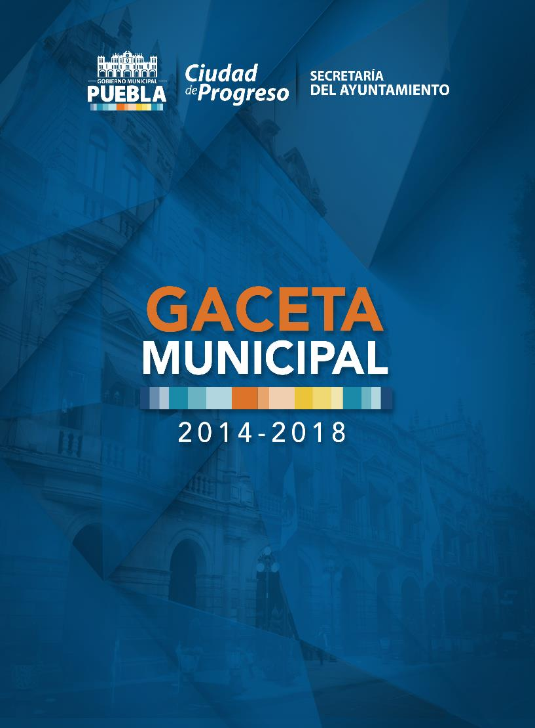
AÑO 2 NÚMERO 9
ÍNDICE
Pág.

4 Mensaje del Presidente Municipal

6 SESIÓN ORDINARIA – 18 DE SEPTIEMBRE DE 2015

MENSAJE DEL
PRESIDENTE MUNICIPAL

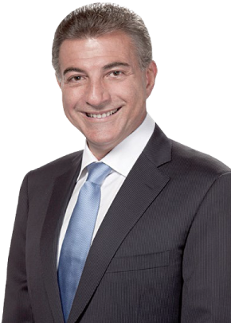
00
Mensaje Del
Presidente Municipal

Construyamos una Puebla
Diferente, una Ciudad de Progreso.

Como Presidente Municipal, mi compromiso es transformar a Puebla en una Ciudad de Progreso. Esto significa que mi esfuerzo estará concentrado en general las condiciones necesarias, para que las familias poblanas de hoy, así como las de las generaciones venideras, tengan una mejor calidad de vida.

Agradezco enormemente la confianza que depositaron en mí los ciudadanos el pasado 5 de julio, ya que gracias a ello podremos poner en marcha este proyecto, para conseguir que nuestro municipio sea un mejor lugar para vivir y que se transforme en un referente nacional por su desarrollo y progreso integral.

Durante el tiempo dedicado a la administración pública he consolidado una amplia experiencia, misma que podré en práctica junto con todo el entusiasmo y la dedicación posibles, al implementar las estrategias contenidas en el Plan Municipal de Desarrollo (PMD) 2014 – 2018. Este documento le dará una dirección clara a la administración del municipio de Puebla a lo largo de la presente gestión.

Convencido de que la corresponsabilidad es uno de los valores más importantes para propiciar un cambio positivo en nuestro municipio, este Plan Municipal de Desarrollo, integra las diversas propuestas recogidas durante la campaña, donde las poblanas y los poblanos compartieron su visión de la Puebla que todos imaginamos; y a las que sumaremos los resultados de las consultas ciudadanas, en donde sociedad civil, empresarios, académicos y expertos, manifestaron sus invaluables opiniones para hacer de Puebla, un lugar mejor.

José Antonio Gali Fayad
Presidente Municipal de Puebla

00
Para transformar nuestro municipio, hemos diseñado el modelo “Puebla Ciudad de Progreso”, el cual articula cinco ejes de gobierno, los que contienen a su vez las estrategias y líneas de acción que guiarán el trabajo del Ayuntamiento, durante los próximos años de administración:

Eje 1. Bienestar Social

Eje 2. Tranquilidad para tu Familia

Eje 3. Empleo y Estabilidad Económica

Eje 4. Infraestructura, Desarrollo Urbano y Crecimiento Metropolitano

Eje 5. Innovación y Buen Gobierno

Estoy convencido de que trabajando juntos bajo este Modelo, lograremos hacer de Puebla un municipio más próspero y con mayor calidad de vida para todas y todos.

Los invito a que construyamos una Puebla orgullosas de su herencia histórica, comprometida con su presente y con una actitud visionaría, que nos permita construir una Ciudad de Progreso.

Construyamos una Puebla con empleo y estabilidad económica, en la que todas y todos los poblanos hagamos equipo para fortalecer aún más a nuestra ciudad, teniendo presente que somos capaces de hacer posible lo imposible y, por ende, convertir nuestro municipio en el lugar ideal para vivir.

Construyamos una Puebla de bienestar social con servicios públicos de calidad, accesibles a todos los ciudadanos, donde podamos realizar trámites de forma ágil y rápida; consciente de que el tiempo es valioso, especialmente si se comparte con los seres queridos.

Construyamos una Puebla donde impere la tranquilidad para tu familia: para los niños, para los jóvenes y los adultos mayores; porque la seguridad es un factor determínate en la mejora de la calidad de vida de la población, ya que promueve el pleno ejercicio de sus libertades sin reservas ni temores.

Construyamos una Puebla ordenada, moderna y sustentable; una cuidad inteligentemente integrada con su entorno a través de esquemas que privilegien la planeación y la estructura.

Construyamos una Puebla con innovación digital y buen gobierno, donde la confianza y l corresponsabilidad constituyan los cimientos para convertirnos en una Ciudad de Progreso.

Esto será posible gracias a la participación de líderes que inspiren: de expertos que diseñen acciones de gobierno y Políticas públicas en diferentes áreas; pero sobre todo, gracias a un cambio en la conciencia personal y colectiva que lleve a las personas de regreso a los calores fundamentales, que hacen del ser humano y del ciudadano, una fuente infinita de creación, transformación y talento.

Aprovechemos nuestro potencial creativo para emprender acciones encaminadas a hacer de Puebla una Ciudad de Progreso, con el objetivo de mejorar la calidad de vida de los poblanos y con miras a transformar positivamente, desde la participación ciudadana y el gobierno, nuestro municipio y nuestro futuro.

José Antonio Gali Fayad
Presidente Municipal de Puebla

SESIÓN ORDINARIA
00
00
18 DE SEPTIEMBRE DE 2015.

HONORABLE CABILDO.

LOS SUSCRITOS REGIDORES GABRIEL GUSTAVO ESPINOSA VÁZQUEZ, FÉLIX HERNÁNDEZ HERNÁNDEZ, SILVIA ALEJANDRA ARGUELLO DE JULIÁN, KARINA ROMERO ALCALÁ, MARÍA DE GUADALUPE ARRUBARRENA GARCÍA, ADÁN DOMÍNGUEZ SÁNCHEZ, INTEGRANTES DE LA COMISIÓN DE PATRIMONIO Y HACIENDA PÚBLICA MUNICIPAL; CON FUNDAMENTO EN LO DISPUESTO POR LOS ARTÍCULOS 115 FRACCIÓN II DE LA CONSTITUCIÓN POLÍTICA DE LOS ESTADOS UNIDOS MEXICANOS; 102, 103 y 113 DE LA CONSTITUCIÓN POLÍTICA DEL ESTADO LIBRE Y SOBERANO DE PUEBLA; 2 FRACCIONES IV, X, XXIII Y XXIV, 22, 23 FRACCIONES I, VIII Y XIII, 37 FRACCION IV INCISO A), 38 FRACCIÓN III INCISO A) DE LA LEY DE FISCALIZACIÓN SUPERIOR Y RENDICIÓN DE CUENTAS PARA EL ESTADO DE PUEBLA; 6 DEL REGLAMENTO INTERIOR DE LA AUDITORÍA SUPERIOR DEL ESTADO DE PUEBLA; Y 3, 78 FRACCIONES I Y XIII, 92 FRACCIONES I, III Y V, 94, 96 FRACCIÓN II Y 149 DE LA LEY ORGÁNICA MUNICIPAL; SOMETEMOS A LA DISCUSIÓN Y APROBACIÓN DE ESTE HONORABLE CUERPO COLEGIADO, EL DICTAMEN POR EL QUE SE APRUEBA EL ESTADO DE SITUACIÓN FINANCIERA AL 31 DE AGOSTO Y EL ESTADO DE ACTIVIDADES DEL 01 DE ENERO AL 31 DE AGOSTO, DEL HONORABLE AYUNTAMIENTO DEL MUNICIPIO DE PUEBLA, CORRESPONDIENTES AL EJERCICIO FISCAL DOS MIL QUINCE; DE ACUERDO A LOS SIGUIENTES:

C O N S I D E R A N D O S

I. Que, el Municipio libre constituye la base de la división territorial y de la organización política y administrativa del Estado, el cual está investido de personalidad jurídica propia y cuenta con la facultad de manejar su patrimonio conforme a la ley; la de administrar libremente su hacienda, la cual se forma de los rendimientos de los bienes que le pertenecen, así como de las contribuciones y otros ingresos que la Legislatura del Estado establece a su favor, según lo disponen los artículos 115 fracción II de la Constitución Política de los Estados Unidos Mexicanos, 102 y 103 de la Constitución Política del Estado Libre y Soberano de Puebla y 3 de la Ley Orgánica Municipal.

II. Que, son atribuciones de los Ayuntamientos de conformidad con el artículo 78 en su fracción I de la Ley Orgánica Municipal el cumplir y hacer cumplir, en los asuntos de su competencia, las leyes, decretos y disposiciones de observancia general de la Federación y del Estado; y las demás que le confieran las leyes y ordenamientos vigentes en el Municipio.

III. Que, la Constitución Política del Estado Libre y Soberano de Puebla en su artículo 113 contempla que la Auditoría Superior del Estado, según la reforma a este dispositivo constitucional publicada en el Periódico Oficial del Estado el día 28 de noviembre de 2012, es la unidad de fiscalización, control y evaluación dependiente del Honorable Congreso del Estado, con autonomía técnica y de gestión en el ejercicio de sus atribuciones, encargada de revisar sin excepción, la cuenta de las haciendas públicas; así como verificar el cumplimiento de los objetivos contenidos en los planes y programas establecidos en los términos de las leyes respectivas.

IV. Que, la Ley Orgánica Municipal, en sus artículos 92 fracciones I, III y V, 94 y 96 fracción II, establece como facultades, obligaciones y atribuciones de los Regidores ejercer la debida inspección y vigilancia en los ramos a su cargo; ejercer las facultades de deliberación y decisión que competan al Ayuntamiento, así como dictaminar e informar sobre los asuntos que les sean encomendados por el Cuerpo Edilicio.

V. Que, el artículo 149 de la Ley Orgánica Municipal establece que la formulación de estados financieros o presupuestales se realizará con base en los principios, sistemas, procedimientos y métodos de contabilidad generalmente aceptados y conforme a las normas previstas en otros ordenamientos aplicables y a los lineamientos que al efecto establezca el Órgano de Fiscalización Superior del Estado, hoy Auditoría Superior del Estado de Puebla.

VI. Que, como lo señala el artículo 2 fracciones IV, V, XI, XXIII y XXIV de la Ley de Fiscalización Superior y Rendición de Cuentas para el Estado de Puebla, publicada en el Periódico Oficial del Estado el día 8 de septiembre de 2010; para los efectos de esta Ley se entiende por Auditoría Superior a la Auditoría Superior del Estado de Puebla;Ayuntamientos a los Órganos de Gobierno de los Municipios; Fiscalización Superior la función ejercida por la Auditoría Superior del Estado de Puebla, para la revisión, control y evaluación de cuentas públicas, documentación comprobatoria y justificativa, así como cualquier información relacionada con la captación, recaudación, manejo, administración, resguardo, custodia, ejercicio y aplicación de recursos, fondos, bienes o valores públicos; Sujetos de Revisión entre otros, los Ayuntamientos, las entidades paramunicipales, los fideicomisos en los que el fideicomitente sean los Ayuntamientos, cualquier fideicomiso privado cuando haya recibido por cualquier título, recursos públicos municipales, y, en general, cualquier entidad, persona física o jurídica, pública o privada, mandato, fondo u otra figura jurídica análoga y demás que por cualquier razón capte, recaude, maneje, administre, controle, resguarde, custodie, ejerza o aplique recursos, fondos, bienes o valores públicos municipales, tanto en el país como en el extranjero; y los Sujetos de Revisión Obligados aquellos que de acuerdo con las leyes y demás disposiciones administrativas y reglamentarias, tienen obligación de presentar Cuentas Públicas.

Para realizar la Fiscalización Superior a que se refiere el artículo 22 de la Ley en comento, vinculado al diverso 23 fracciones I, VIII y XIII de la misma normativa, la Auditoría Superior del Estado de Puebla tiene las atribuciones para recibir de los Sujetos de Revisión Obligados, las Cuentas Públicas y la documentación comprobatoria y justificativa del ingreso y del gasto, según corresponda; verificar que las operaciones que realizaron los Sujetos de Revisión, fueron acordes con las leyes de Ingresos y de Egresos del Estado, y las respectivas Leyes de Ingresos y Presupuesto de Egresos de los Municipios, así como, si se efectuaron en estricto apego a las disposiciones fiscales, legales, reglamentarias y administrativas aplicables a estas materias; y requerir a los Sujetos de Revisión, la información y documentación que resulte necesaria para cumplir con sus atribuciones, en términos de este ordenamiento.

VII. Que, en términos de lo dispuesto por los artículos 37 fracción IV inciso a) y 38 fracción III inciso a) de la Ley de Fiscalización Superior y Rendición de Cuentas para el Estado de Puebla, entre otras, los Sujetos de Revisión tienen la obligación de presentarante la Auditoría Superior, a través de quienes sean o hayan sido sus titulares o representantes legales, en los términos y plazos que dispone la presente Ley y demás disposiciones aplicables, la documentación comprobatoria y justificativa de los recursos públicos y en su caso, los Estados Financieros y la información presupuestaria, programática, contable y complementaria que emane de sus registros.

Para efectos de la presentación de la documentación comprobatoriaante dicho Órgano Fiscalizador, ésta se realiza de conformidad con el Calendario de Obligaciones expedido por el Auditor General, en ejercicio del artículo 6 del Reglamento Interior de la Auditoría Superior del Estado de Puebla, llevará a cabo sus actividades con base en sus planes, programas, políticas, lineamientos, manuales y demás disposiciones que para el logro de sus objetivos, establezca o determine el Auditor Superior conforme a sus atribuciones.

VIII. Que, por disposición expresa del artículo 46 fracción I inciso a)y 48 de la Ley General de Contabilidad Gubernamental, así como en el punto L.3.1 incisos a) y b) del Manual de Contabilidad Gubernamental emitido por el Consejo Nacional de Armonización Contable, que de la misma se deriva, la documentación financiera que corresponde entregar mensualmente al Municipio de Puebla ante la Auditoría Superior del Estado,se modificaron el Estado de Posición Financiera y el Estado de Origen y Aplicación de Recursos, para ahora denominarse Estado de Situación Financiera y Estado de Actividades respectivamente. Así mismo en apego al artículo 51 de la referida Ley, la información financiera que generen los entes públicos será organizada, sistematizada y difundida por cada uno de éstos, al menos, trimestralmente en sus respectivas páginas electrónicas de internet, a más tardar 30 días después del cierre del período que corresponda, en términos de las disposiciones en materia de transparencia que les sean aplicables y, en su caso, de los criterios que emita el consejo. La difusión de la información vía internet no exime los informes que deben presentarse ante el Congreso de la Unión y las legislaturas locales, según sea el caso, razón por la cual dichos Estados Financieros por medio del presente se ponen a su consideración.

IX. Que, en ejercicio de las funciones inherentes a su cargo, la TesoreraMunicipal ha remitido a esta Comisión el Estado de Situación Financiera al 31 de agostoy el Estado de Actividades del 01 de eneroal 31 de agosto,del Honorable Ayuntamiento del Municipio de Puebla, correspondientes al Ejercicio Fiscal Dos Mil Quince, mismos que han sido revisados por los miembros que la integramos; por lo que consideramos que reúnen los requisitos necesarios para ser aprobados por este Honorable Cuerpo Colegiado, tal y como consta en el Acta Circunstanciada respectiva, en cumplimiento a lo dispuesto por el artículo 78 fracción XIII de la Ley Orgánica Municipal.

X. Que, con fecha 31 de diciembre del año 2008, fue publicada en el Diario Oficial de la Federación la Ley General de Contabilidad Gubernamental, la cual tiene por objeto establecer los criterios que regirán la contabilidad gubernamental y la emisión de información financiera de los entes públicos, con el fin de lograr su respectiva armonización contable, la cual es de observancia obligatoria; por lo que en el Estado de Puebla los Órdenes de Gobierno, tienen la obligación de coordinarse para que estos armonicen su contabilidad con base en las disposiciones que establece dicha ley.

XI. Que, los artículos 16 y 17 de la Ley citada en el Considerando anterior, establecen que toda la información financiera de los entes públicos, como es el caso del Estado y Municipio de Puebla, debe registrarse de manera armónica, delimitada y especificará las operaciones presupuestarias y contables derivadas de la gestión pública, así como otros flujos económicos, siendo responsables éstos de su contabilidad, así como del sistema que utilicen para lograr la armonización contable, estableciendo además en su artículo 4 que por “Sistema” debe entenderse: “El sistema de contabilidad gubernamental que cada ente público utiliza como instrumento de la administración financiera gubernamental” y en su artículo Quinto Transitorio señala que los Ayuntamientos de los municipios emitirán su información financiera de manera periódica y elaborarán sus cuentas públicas.
XII. Que, de lo anterior se desprende que todos los niveles de gobierno que existen en México, deben sujetarse a las disposiciones de la Ley General de Contabilidad Gubernamental y a otros lineamientos que expida el Consejo Nacional de Armonización Contable, para efectos de facilitar el registro de la información financiera y cuentas públicas que cada ente público genera para efectos de lograr los fines que prevé este ordenamiento legal.

XIII. Que, con fecha 21 de Diciembre del 2012 se publicó en el Periódico Oficialdel Estado el Decreto por el que se reforman, adicionan y derogan diversas disposiciones de la Ley de Fiscalización Superior y Rendición de Cuentas para el Estado de Puebla, el cual entró en vigor el 1 de enero de 2013 y en el que se establece en su párrafo décimo cuarto de su exposición de motivos que “…la Ley General de Contabilidad Gubernamental, emitida por el Congreso de la Unión y publicada en el Diario Oficial de la Federación el treinta y uno de diciembre de 2008, tomando como base la situación predominante en la mayoría de los Estados del país, en los que a diferencia de Puebla, cada sujeto fiscalizable, utiliza su propio sistema de registro contable, define al Sistema Contable Gubernamental, como aquel instrumento de la administración financiera gubernamental que cada ente público utiliza; por lo que en Puebla es indispensable otorgar facultad a la hoy Auditoría Superior, para que pueda solicitar copia de la licencia del Sistema de Contabilidad Gubernamental, que cada sujeto obligado de revisión utilizará; o en su caso la herramienta de registro contable con el permiso y los atributos para verificar el cumplimiento de la Ley General de Contabilidad Gubernamental; así como establecer la obligación por parte de los Sujetos referidos; lo que permitirá dar continuidad a la fiscalización superior, pero sin dejar de observar lo dispuesto en la citada ley.” , por lo que, en cumplimiento a la Ley General de Contabilidad Gubernamental, la Auditoría Superior del Estado de Puebla, se estableció expresamente en dicho decreto que para el caso de rendición de cuentas y fiscalización de las mismas, este órgano revisor, tendrá la facultad de solicitar a los Sujetos de Revisión Obligados, copia de la Licencia del Sistema de Contabilidad

Gubernamental o en su caso, la herramienta de registro contable con el permiso y los atributos para verificar el cumplimiento de la Ley citada, precisándose además en el artículo 38 fracción VI que los Sujetos de Revisión tendrán la obligación de proporcionar a la Auditoría Superior, copia de la referida licencia del Sistema de Contabilidad.

XIV. Que, desde el año 2010, el Honorable Ayuntamiento del Municipio de Puebla implementó una nueva plataforma informática denominada SAP, que le permitiera suplir la insuficiencia y limitación de los sistemas informáticos de la Comuna hasta ese momento y así lograr el aprovechamiento tecnológico para el mejor registro, seguimiento y control de las operaciones financieras administrativas, contables y presupuestales propias de la administración municipal, plataforma que se ha venido complementando paulatinamente mediante diversos sistemas, procesos y nuevas plataformas periféricas para lograr un mejoramiento continuo en su funcionamiento.

XV. Que, resulta conveniente destacar que el Estado de Situación Financiera al 31de agostoy el Estado de Actividades del 01 enero al 31de agosto, del Honorable Ayuntamiento del Municipio de Puebla, correspondientes al Ejercicio Fiscal Dos Mil Quince, que por el presente se ponen a consideración de este Honorable Cuerpo Edilicio, reflejan en su contenido la aplicación y acatamiento de las disposiciones legales relativas al proceso de armonización contable, por lo que tales documentos ya están armonizados en concordancia con la Ley General de Contabilidad Gubernamental y las disposiciones técnicas y contables emanadas del Consejo Nacional de Armonización Contable (CONAC), reflejando además, una serie de resultados derivados de las depuraciones en los registros contables emprendidos por la Dirección de Contabilidad de la Tesorería Municipal, con motivo del citado proceso de armonización contable, que entre otros muchos fines tiene, según el artículo 4 del citado ordenamiento legal, el de la revisión, reestructuración y compatibilización de los modelos contables vigentes a nivel nacional, a partir de la adecuación y fortalecimiento de las disposiciones jurídicas que las rigen, de los procedimientos para el registro de las operaciones, de la información que deben generar los sistemas de contabilidad gubernamental y de las características y contenido de los principales informes de rendición de cuentas.

XVI. Que, todas las depuraciones en los registros contables de la Comuna, derivadas de la aplicación de normas referentes a la armonización contable se encuentran reflejadas en los datos numéricos que contiene el Estado de Situación Financiera al 31 de agostoy el Estado de Actividades del 01 de enero al 31 de agosto, del Honorable Ayuntamiento del Municipio de Puebla, correspondientes al Ejercicio Fiscal Dos Mil Quince, que los integrantes de esta Comisión en el momento oportuno, procedieron a su respectiva aprobación, por lo que ahora, a través del presente, sometemos a consideración de este Honorable Órgano de Gobierno Municipal, tales documentos, mismos que se integran al presente en el anexo único que se agrega.

Por lo anteriormente expuesto y fundado, se pone a consideración de este Honorable Cuerpo Colegiado la aprobación del siguiente:

D I C T A M E N

PRIMERO.- Se aprueba en lo general y en lo particular por parte de este Honorable Cabildo, en términos del cuerpo del presente dictamen, EL ESTADO DE SITUACIÓN FINANCIERA AL 31 DE AGOSTO Y EL ESTADO DE ACTIVIDADES DEL 01 DE ENERO AL 31 DE AGOSTO, DEL HONORABLE AYUNTAMIENTO DEL MUNICIPIO DE PUEBLA, CORRESPONDIENTES AL EJERCICIO FISCAL DOS MIL QUINCE, los cuales respetan las normas de armonización contable contenidas en la legislación aplicable, detallándose como anexo único los documentos aprobados, tal y como consta en el Acta Circunstanciada respectiva.

SEGUNDO.- Para dar cumplimiento al contenido del presente Dictamen, se solicita al Presidente Municipal instruya a la Tesorera del Honorable Ayuntamiento del Municipio de Puebla a fin de que turne a la Auditoría Superior del Estado de Puebla, el DICTAMEN POR EL QUE SE APRUEBA EL ESTADO DE SITUACIÓN FINANCIERA AL 31 DE AGOSTO Y EL ESTADO DE ACTIVIDADES DEL 01 DE ENERO AL 31 DE AGOSTO, DEL HONORABLE AYUNTAMIENTO DEL MUNICIPIO DE PUEBLA, CORRESPONDIENTES AL EJERCICIO FISCAL DOS MIL QUINCE, para los efectos que resulten procedentes.

ATENTAMENTE.- CUATRO VECES HEROICA PUEBLA DE ZARAGOZA, 11 DE SEPTIEMBRE DE 2015.- “PUEBLA, CIUDAD DE PROGRESO”.- LOS INTEGRANTES DE LA COMISIÓN DE PATRIMONIO Y HACIENDA MUNICIPAL.- REG. GABRIEL GUSTAVO ESPINOSA VÁZQUEZ, PRESIDENTE.- REG. FÉLIX HERNÁNDEZ HERNÁNDEZ, VOCAL.- REG. SILVIA ALEJANDRA ARGUELLO DE JULIÁN, VOCAL.- REG. KARINA ROMERO ALCALÁ, VOCAL.- REG. MARÍA DE GUADALUPE ARRUBARRENA GARCÍA, VOCAL.- REG. ADÁN DOMÍNGUEZ SÁNCHEZ, VOCAL.- RÚBRICAS.

HONORABLE CABILDO:

LOS SUSCRITOS REGIDORES GABRIEL OSWALDO JIMÉNEZ LÓPEZ, YURIDIA MAGALI GARCÍA HUERTA, JUAN CARLOS ESPINA VON ROEHRICH, GABRIEL GUSTAVO ESPINOSA VÁZQUEZ Y MARÍA ESTHER GAMEZ RODRÍGUEZ, INTEGRANTES DE LA COMISIÓN DE GOBERNACIÓN Y JUSTICIA DEL HONORABLE AYUNTAMIENTO DEL MUNICIPIO DE PUEBLA, EN CUMPLIMIENTO A LO DISPUESTO POR LOS ARTÍCULOS 115 DE LA CONSTITUCIÓN POLÍTICA DE LOS ESTADOS UNIDOS MEXICANOS; 90 FRACCIÓN III, 105 FRACCIONES II Y III DE LA CONSTITUCIÓN POLÍTICA DEL ESTADO LIBRE Y SOBERANO DE PUEBLA; 78 FRACCIONES I, IV Y XXVIII, 79, 92 FRACCIONES I Y V, 94 Y 96 DE LA LEY ORGÁNICA MUNICIPAL; 61 Y 173 DE LA LEY ORGÁNICA DEL PODER JUDICIAL DEL ESTADO DE PUEBLA; CAPÍTULO 6 DEL CÓDIGO REGLAMENTARIO DEL MUNICIPIO DE PUEBLA; Y 13 FRACCIÓN XII Y 23 FRACCIÓN VIII, DEL REGLAMENTO INTERIOR DE LA SECRETARÍA DE GOBERNACIÓN MUNICIPAL; PREVIO EL ESTUDIO Y ANÁLISIS CORRESPONDIENTE, PRESENTAMOS ANTE ESTE HONORABLE CABILDO, DICTAMEN POR EL QUE SE APRUEBAN LA TERNA PARA OCUPAR EL CARGO DE JUEZ DE PAZ DE LA JUNTA AUXILIAR DE SAN FRANCISCO TOTIMEHUACAN DEL MUNICIPIO DE PUEBLA; CON ARREGLO A LOS SIGUIENTES:

C O N S I D E R A N D O S

- Que, los Municipios estarán investidos de personalidad jurídica y manejarán su patrimonio conforme a la Ley y serán gobernados por un Ayuntamiento de elección popular directa, que tendrá la facultad de establecer las entidades que se juzguen convenientes para realizar sus objetivos; así como aprobar los bandos de policía y gobierno, los reglamentos, circulares y disposiciones administrativas de observancia general dentro de sus respectivas jurisdicciones, que organicen la Administración Pública Municipal, regulen las materias, procedimientos, funciones y servicios públicos de su competencia y aseguren la participación ciudadana y vecinal, en términos de lo dispuesto por los artículos 115 fracción II de la Constitución Política de los Estados Unidos Mexicanos; 103 párrafo primero; 105 fracciones II y III de la Constitución Política del Estado Libre y Soberano de Puebla.

- Que, de conformidad con los artículos 78 fracción IV y 79 de la Ley Orgánica Municipal, los Bandos de Policía y Gobierno, los reglamentos, circulares y demás disposiciones de observancia general constituyen los diversos normativos tendientes a regular, ejecutar y hacer cumplir el ejercicio de las facultades y obligaciones que esta ley confiere a los Ayuntamientos en el ámbito de su competencia; y deberán respetar los derechos humanos consagrados en el orden jurídico mexicano.

- Que, son facultades y obligaciones de los Regidores la de ejercer la debida inspección y vigilancia, en los ramos a su cargo, así como dictaminar e informar sobre los asuntos que les encomiende el Ayuntamiento, de acuerdo a lo establecido en el artículo 92 fracciones I y V de la Ley Orgánica Municipal.

- Que, el Ayuntamiento para facilitar el despacho de los asuntos que le competen, nombrará comisiones permanentes o transitorias, que los examinen e instruyan hasta ponerlos en estado de resolución, contemplando la Comisión de Gobernación y Justicia como permanente, de acuerdo a lo señalado por los artículos 94 y 96 de la Ley Orgánica Municipal.

- Que, la Ley Orgánica Municipal establece en el artículo 78, fracción XXVIII la atribución del Ayuntamiento de proponer al pleno del Tribunal Superior de Justicia del Estado, la terna correspondiente para la designación de jueces menores y de paz.

- Que, con fundamento en la fracción III del artículo 90 de la Constitución Política del Estado Libre y Soberano de Puebla, relativo al Poder Judicial, la Ley Orgánica del Poder Judicial deberá establecer la organización y atribuciones de los Juzgados.

- Que, en congruencia con el artículo 61 de la Ley Orgánica del Poder Judicial del Estado de Puebla, los Jueces de Paz serán nombrados por el Pleno del Tribunal Superior de Justicia, a propuesta en terna del Cabildo Municipal de aquellos lugares donde van a ejercer su jurisdicción y durarán en su cargo tres años, pudiendo ser propuestos en terna por un periodo igual.

- Que, para ser Juez de Paz se requiere: a) Ser ciudadano del Estado, en pleno goce de sus derechos políticos y civiles, con vecindad en el lugar en que va a ejercer sus funcione; b) Ser mayor de veinticinco años de edad; y c) Ser profesional del Derecho con título legalmente expedido, con antigüedad mínima de un año; tratándose de Juez de Paz del interior del Estado, bastará con que posea los conocimientos necesarios, de conformidad con el artículo 173 de la Ley Orgánica del Poder Judicial del Estado de Puebla.

- Que, las Juntas Auxiliares son Entidades Desconcentradas del Ayuntamiento que tienen por objeto ayudar al Ayuntamiento en el desempeño de sus funciones y cuentan con facultades específicas, señaladas en la Ley Orgánica Municipal de acuerdo a lo establecido en el Capítulo 6 del Código Reglamentario para el Municipio de Puebla.

- Que, de acuerdo a las atribuciones y obligaciones del Titular de la Dirección de Atención Vecinal y Comunitaria, se encuentra la de supervisar la integración del expediente de los candidatos a Juez de Paz de las Juntas Auxiliares e Inspectores de Sección, para someterlos a la aprobación del Cabildo Municipal y realizar la propuesta correspondiente ante la autoridad competente, de conformidad con el artículo 23 fracción VIII del Reglamento Interior de la Secretaría de Gobernación Municipal.
- Que, mediante oficio S.G./DAVC/5029/2015, el Director de Atención Ciudadana y Comunitaria, el Lic. José Benito Fernández de Lara López remitió al Regidor Gabriel Oswaldo Jiménez López, Presidente de la Comisión de Gobernación y Justicia, las ternas para ocupar el cargo de Juez de Paz de la Junta Auxiliar de San Francisco Totimehuacan del Municipio de Puebla, remitiendo las siguientes propuesta:

JUNTA AUXILIAR | NOMBRES
SAN FRANCISCO TOTIMEHUACAN | TERESA ADRIANA CARRILLO CRUZ
 | ERIC JOSÉ LUIS ROSAS TORRES
 | CARLOS ALONSO RAMÍREZ CARBARIN

- Por lo anteriormente expuesto y fundado, se presenta ante este Cuerpo Colegiado el siguiente:

D I C T A M E N.

PRIMERO.- Se aprueban las ternas propuestas por la Dirección de Atención Vecinal y Comunitaria referidas en el Considerando XI del presente Dictamen, para ocupar durante el período legal correspondiente, el cargo de Juez de Paz en de la Junta Auxiliar de San Francisco Totimehuacan del Municipio de Puebla, a que se refieren las citadas ternas.

SEGUNDO.- Se instruye al Titular de la Secretaria del Ayuntamiento para que los trámites necesarios para remitir la terna como propuesta ante el Pleno del Tribunal Superior de Justicia del Estado de Puebla.

ATENTAMENTE.- CUATRO VECES HEROICA PUEBLA DE ZARAGOZA, A DIEZ DE SEPTIEMBRE DE DOS MIL QUINCE.- “PUEBLA, CIUDAD DE PROGRESO”.- COMISIÓN DE GOBERNACIÓN Y JUSTICIA.- REG. GABRIEL OSWALDO JIMÉNEZ LÓPEZ, PRESIDENTE.- REG. YURIDIA MAGALI GARCÍA HUERTA, VOCAL.- REG. JUAN CARLOS ESPINA VON ROEHRICH, VOCAL.- REG. GABRIEL GUSTAVO ESPINOSA VÁZQUEZ, VOCAL.- REG. MARÍA ESTHER GÁMEZ RODRÍGUEZ, VOCAL.- RÚBRICAS.

HONORABLE CABILDO:

LOS SUSCRITOS MIGUEL MÉNDEZ GUTIÉRREZ, GABRIEL OSWALDO JIMÉNEZ LÓPEZ, JOSÉ MANUEL BENIGNO PÉREZ VEGA, MARÍA DE LOS ÁNGELES RONQUILLO BLANCO Y MARÍA DEL ROSARIO SÁNCHEZ HERNÁNDEZ, INTEGRANTES DE LA COMISIÓN DE TURISMO ARTE Y CULTURA DEL HONORABLE AYUNTAMIENTO DEL MUNICIPIO DE PUEBLA; CON FUNDAMENTO EN LO DISPUESTO POR LOS ARTÍCULOS 115 FRACCIÓN II DE LA CONSTITUCIÓN POLÍTICA DE LOS ESTADOS UNIDOS MEXICANOS; 102, 103 Y 105 FRACCIÓN III DE LA CONSTITUCIÓN POLÍTICA DEL ESTADO LIBRE Y SOBERANO DE PUEBLA; 2, 3, 78 FRACCIÓN IV, 79, 84 PÁRRAFO PRIMERO, 85, 118 Y 120 DE LA LEY ORGÁNICA MUNICIPAL; SOMETEMOS A LA DISCUSIÓN Y EN SU CASO APROBACIÓN DE ESTE HONORABLE CUERPO COLEGIADO, EL DICTAMEN POR EL QUE SE EXPIDEN LOS LINEAMIENTOS GENERALES PARA LA ORGANIZACIÓN DE ARCHIVOS ADMINISTRATIVOS Y SU TRANSFERENCIA AL ARCHIVO GENERAL MUNICIPAL DE PUEBLA; POR LO QUE:

C O N S I D E R A N D O

- Que, los Municipios estarán investidos de personalidad jurídica y manejarán su patrimonio conforme a la Ley y serán gobernados por un Ayuntamiento de elección popular directa, que tendrá la facultad para aprobar los bandos de policía y gobierno, los reglamentos, circulares y disposiciones administrativas de observancia general dentro de sus respectivas jurisdicciones, que organicen la Administración Pública Municipal, regulen las materias, procedimientos, funciones y servicios públicos de su competencia y aseguren la participación ciudadana y vecinal, en términos de lo dispuesto por los artículos 115 fracción II de la Constitución Política de los Estados Unidos Mexicanos; 103 párrafo primero; y 105 fracción III de la Constitución Política del Estado Libre y Soberano de Puebla.

- Que, de conformidad con los artículos 78 fracción IV y 79 de la Ley Orgánica Municipal, los Bandos de Policía y Gobierno, los reglamentos, circulares y demás disposiciones de observancia general constituyen los diversos normativos tendientes a regular, ejecutar y hacer cumplir el ejercicio de las facultades y obligaciones que esta ley confiere a los Ayuntamientos en el ámbito de su competencia y deberán respetar los derechos humanos consagrados en el orden jurídico mexicano.

- Que, de conformidad con lo establecido por el artículo 92 de la Ley Orgánica Municipal, son facultades y obligaciones de los Regidores, ejercer la debida inspección y vigilancia de los ramos a su cargo, dictaminar e informar sobre los asuntos que le encomiende el Ayuntamiento, así como formular al mismo tiempo las propuestas de ordenamientos en asuntos municipales y promover todo lo que crean conveniente al buen servicio público.

- Que, el Ayuntamiento, para facilitar el despacho de los asuntos que le competen, nombrará comisiones permanentes para que los examinen e instruyan hasta ponerlos en estado de resolución, de conformidad con lo establecido por los artículos 94 y 96 fracción VI de la Ley Orgánica Municipal y 95 del Código Reglamentario para el Municipio de Puebla.

- Que, los Regidores forman parte del cuerpo colegiado que delibera, analiza, resuelve, evalúa, controla y vigila los actos de la administración, así como el adecuado funcionamiento de los diversos ramos de la Administración Municipal, tal y como lo indica el artículo 27 del Código Reglamentario para el Municipio de Puebla.

- Que, de conformidad con el Código Reglamentario para el Municipio de Puebla en su artículo 29 fracciones VIII y IX, dentro de las obligaciones de los Regidores está la de proporcionar al Ayuntamiento todos los informes o dictámenes que sean requeridos sobre las comisiones que desempeñen, así como el de vigilar el estricto cumplimiento de las disposiciones normativas aplicables.

- Que, en Sesión Ordinaria de Cabildo, de fecha catorce de diciembre de dos mil cinco, se aprobó por Unanimidad de votos el Dictamen autorizando los Lineamientos Generales para la Administración Documental y Transferencia de Archivos Administrativos al Archivo General Municipal de Puebla, mismo que fue publicado en el Periódico Oficial del Estado con fecha diecisiete de febrero de dos mil seis.

- Que, en Sesión Ordinaria de Cabildo de fecha veintiuno de agosto del año en curso, se aprobó por unanimidad de votos el Dictamen por virtud del cual se modifican diversas disposiciones al Capítulo 25 del Código Reglamentario para el Municipio de Puebla, así como el Dictamen por el que se expide el Reglamento del Archivo General Municipal del Honorable Ayuntamiento del Municipio de Puebla. Esto con la finalidad de adecuar el diverso marco normativo permitiendo con ello una adecuación a las necesidades del Archivo General Municipal del Honorable Ayuntamiento.

- Que, los Lineamientos Generales para la Organización de Archivos Administrativos y su Transferencia al Archivo General Municipal de Puebla constituyen el ejercicio del Derecho de Acceso a la Información, indispensable para que los documentos estén organizados y conservados bajo criterios uniformes, de manera que permitan su localización expedita, disponibilidad e integridad.

- Que, en materia de archivos, transparencia y acceso a la información, el Ayuntamiento del Municipio de Puebla, con una visión innovadora pretende que las Dependencias y Entidades de la Administración Pública Municipal abran sus puertas a los requerimientos de información de la ciudadanía. Esta política pública pretende difundir la información que generan y custodian las instancias municipales, con la convicción de que la transparencia de los actos de gobierno constituyen un requisito esencial para la confianza pública, y para que la sociedad utilice la información en beneficio propio.

- Que, con la finalidad de actualizar y normar la organización documental en el Ayuntamiento del Municipio de Puebla, en su fase de trámite y transferencia, se tiene a bien emitir los.

LINEAMIENTOS GENERALES PARA LA ORGANIZACIÓN DE ARCHIVOS
ADMINISTRATIVOS Y SU TRANSFERENCIA AL ARCHIVO GENERAL

MUNICIPAL DE PUEBLA

CAPÍTULO I

DISPOSICIONES GENERALES

ARTÍCULO 1.- Los Lineamientos Generales para la Organización de Archivos
Administrativos y su Transferencia al Archivo General Municipal de Puebla son de observancia obligatoria para todas las Dependencias y Entidades y Juntas Auxiliares, los cuales establecen los criterios de organización documental para la transferencia de archivos administrativos al Archivo General Municipal del Ayuntamiento del Municipio de Puebla; que tengan en posesión documentos públicos. Éstos serán responsables de su adecuada y oportuna conservación, organización y difusión conforme a lo previsto en los Lineamientos y a la legislación aplicable en la materia.

ARTÍCULO 2.- Son Sujetos Obligados de los presentes Lineamientos las Dependencias, Entidades y Juntas Auxiliares del Honorable Ayuntamiento del Municipio de Puebla.

ARTÍCULO 3.- Las Juntas Auxiliares están obligadas a observar los presentes Lineamientos únicamente en lo relativo a la organización documental, no a la transferencia física de la documentación que generen.

ARTÍCULO 4.- La interpretación de los presentes Lineamientos corresponde a la Dirección del Archivo General Municipal. El Departamento de Archivo de Concentración será la Unidad Administrativa encargada de vigilar el cumplimiento de los presentes Lineamientos.

Cuando, debido a la complejidad de la organización documental, se presenten casos cuya metodología no se encuentre contemplada en los presentes lineamientos, éstos serán resueltos por la Dirección del Archivo General Municipal, de acuerdo a la técnica archivística aplicable.

ARTÍCULO 5.- Las transferencias primarias ordinarias se efectuarán únicamente de acuerdo a la agenda establecida por la Dirección del Archivo General Municipal y aprobada por el Secretario del Ayuntamiento.

Las transferencias primarias extraordinarias podrán realizarse de acuerdo a criterios de estricta necesidad archivística y/o administrativa y, en todo caso, deberán aprobarse por la Dirección del Archivo General Municipal.
ARTÍCULO 6.- Para los efectos de los presentes Lineamientos, se entenderá por:

- Administración de documentos: Conjunto de métodos y prácticas destinados a planear, dirigir y controlar la producción, circulación, organización, conservación, uso y destino final de los documentos de archivo;

- Archivística: Disciplina dedicada al estudio y aplicación de las teorías y técnicas relativas a la función de los archivos, su organización, normatividad, tratamiento y gestión;

- Archivo: Conjunto orgánico de documentos, sea cual fuere su forma y soporte material, producidos o recibidos por una persona física o jurídica, o por un organismo público o privado en el ejercicio de sus funciones o actividades;

- Archivo de Trámite: Unidad archivística responsable de la administración de documentos de uso cotidiano y necesario para el ejercicio de las atribuciones de las Dependencias y Entidades;

- Archivo General Municipal: Archivo General Municipal de Puebla;

- Archivo Histórico: Memoria histórica documental del Honorable Ayuntamiento del Municipio de Puebla;

- Ayuntamiento: Honorable Ayuntamiento del Municipio de Puebla;

- Baja Documental: Eliminación de la documentación cuyos valores administrativos, legales o fiscales hayan prescrito, y que no contenga valores secundarios para la Historia y la investigación;

- Catálogo de Disposición Documental: Registro general y sistemático que establece los valores administrativos, legales, fiscales y/o históricos, así como los plazos de conservación, clasificación de reserva o confidencialidad, y el destino final de los documentos de un archivo;

- Catálogo de Siglas de Identificación de las Unidades Administrativas del Ayuntamiento del Municipio de Puebla: Instrumento que asigna un código de identificación único a cada una de las unidades administrativas que integran el Ayuntamiento del Municipio de Puebla;

- Carátula de Expediente: Instrumento archivístico que registra la información necesaria para la identificación precisa de un expediente;

- Clasificación Archivística: Proceso de identificación y organización sistemática, a través de las funciones del generador de los documentos de archivo. Dicha clasificación se da mediante categorías acordes a esquemas lógicos previamente establecidos y a una determinada metodología;

- Código de Clasificación Archivística: Anotación convencional para identificar la pertenencia de los documentos y expedientes a una determinada función o conjunto de actividades de acuerdo al Cuadro General de Clasificación Archivística;

- Comité de Archivos: Es el Órgano colegiado que tiene por objeto establecer las directrices técnico administrativas que deberán observar las Dependencias y/o Entidades de la Administración Pública Municipal para la administración de documentos y la protección de la memoria documental de la Ciudad de Puebla;

- Cuadro General de Clasificación Archivística: Instrumento técnico que refleja la estructura de un archivo con base en las funciones de cada Dependencia y/o Entidad;

- Departamento de Archivo de Concentración: Unidad archivística responsable de la administración de documentos cuya consulta es esporádica por parte de las Dependencias y Entidades del Ayuntamiento del Municipio de Puebla; los documentos permanecen en el Archivo de Concentración hasta la determinación de su destino final;

- Departamento de Archivo Histórico: Unidad archivística responsable de organizar, describir, conservar y difundir la memoria documental del Ayuntamiento del Municipio de Puebla; fuente de acceso público. También denominando Archivo de la Memoria Institucional;

- Destino Final: Selección de expedientes de un Archivo de Trámite cuyos valores han prescrito y no ameritan su transferencia primaria al Archivo de Concentración; Selección de las series documentales del Archivo de Concentración, cuyo plazo de conservación y valores primarios han prescrito, para transferirlos al Archivo Histórico o darlos de baja;

- Documento de Archivo: Es el que registra un hecho, acto administrativo, jurídico o fiscal; generado, recibido y utilizado en el ejercicio de las facultades y actividades de las Dependencias y/o Entidades que integran el Ayuntamiento del Municipio de Puebla;

- Documento de Archivo de Concentración: Aquél cuyo uso es esporádico, y que debe conservarse por razones administrativas, legales o fiscales en el Archivo de Concentración durante un plazo precautorio;

- Documento Histórico: Aquél que posee valores secundarios de preservación a largo plazo por contener información relevante para la institución generadora; integra la memoria documental colectiva;

- Documento de Archivo de Trámite: El producido en el ejercicio de las atribuciones de las unidades administrativas que por su uso frecuente y cotidiano se conserva en las mismas;

- Documento Electrónico de Archivo: Documento que contiene información de cualquier naturaleza registrada en un soporte electrónico de origen o reproducido electrónicamente a partir de un documento en soporte papel;

- Documento Histórico Confidencial: Es aquel que contiene información clasificada como confidencial por contener datos personales, cuyo uso propicie discriminación o conlleve un riesgo grave para su titular. Estos documentos deberán tratarse de acuerdo a la Ley de Transparencia y Acceso a la Información Pública del Estado de Puebla y demás legislación vigente y aplicable en la materia;

- Entidades: Las unidades administrativas que integran la administración pública descentralizada de acuerdo a la Ley Orgánica Municipal, y las demás disposiciones legales aplicables;

- Expediente: Unidad documental integrada por uno o varios documentos que se refieren al mismo asunto, adecuadamente reunidos por su generador durante un proceso administrativo. Constituye, por lo general, la unidad básica de la Serie Documental;

- Expediente Técnico para el trámite y control de Bajas Documentales: Expediente integrado por la documentación administrativa, legal y técnica generada en el proceso de valoración y dictamen de Baja Documental;

- Expurgo: Es el retiro de los documentos duplicados y/o no oficiales en un Archivo de Trámite;

- Ficha Testigo: Recurso archivístico que se utiliza de manera supletoria en casos estrictamente necesarios y aprobados por el Archivo General Municipal para hacer constar las razones por las que un expediente no está concluido, o la ausencia de un documento en su respectivo lugar, citando la norma legal y/o administrativa o el sustento técnico que justifique la utilización de la misma ficha;

- Funciones Comunes: Actividades Administrativas que son comunes a todas las Dependencias y/o Entidades del Municipio de Puebla;

- Funciones Sustantivas: Actividades que constituyen las funciones esenciales y específicas propias de cada Dependencia y/o Entidad del Municipio de Puebla;
- Glosar: Reunir, mediante el cosido, las fojas que integran un expediente para que su sujeción permita asegurar su integridad, conservación y preparación física para su posible Transferencia Secundaria al Archivo Histórico;

- Guía Simple: Esquema general de descripción de las series documentales generadas por un Sujeto Obligado que indica sus características fundamentales conforme al Cuadro General de Clasificación Archivística, y sus datos generales;

- Inventario Documental: Instrumento de consulta que describe las series y expedientes de un archivo, y que permite su localización (Inventario General); de transferencia (Inventario de Transferencia); o de baja documental (Inventario Genérico de Baja Documental);

- Legajo: Término que se asigna a las divisiones físicas de un expediente derivadas de su grosor, para facilitar su manejo y adecuada conservación en los archivos;

- Plazo de Conservación: Periodo de guarda de la documentación en los archivos de Trámite y Concentración; consiste en la combinación de la vigencia documental, el plazo precautorio, y los periodos adicionales establecidos por otros ordenamientos;

- Sección.- Cada una de las divisiones del Fondo, basada en las atribuciones de cada Sujeto Obligado de conformidad con las disposiciones legales aplicables;

- Serie Documental: División de una Sección que corresponde al conjunto de expedientes producidos en el desarrollo de una misma función y que versan sobre un mismo asunto;

- Sujetos Obligados: Cada una de las unidades administrativas de las Dependencias y/o Entidades que conforman la Administración Pública Municipal;

- Transferencia: Traslado controlado y sistemático de expedientes de consulta esporádica de un Archivo de Trámite al Archivo de Concentración (Transferencia Primaria); y de expedientes que deben conservarse de manera permanente, del Archivo de Concentración al Archivo Histórico (Transferencia Secundaria);

- Unidad Administrativa: Cada una de las Dependencias y Entidades y sus respectivas áreas que integran la estructura orgánica Institucional;

- Valoración Documental: Actividad que consiste en el análisis e identificación de los valores documentales para establecer criterios de transferencia y disposición;

- Valores Primarios.- Valor de un documento que está relacionado al trámite o asunto que soporta, puede ser administrativo, fiscal y/o contable, y legal; y
- Valor Secundario: Valor testimonial y evidencial que los documentos tienen para la Historia, la investigación y la cultura.

CAPÍTULO II

DE LOS ARCHIVOS DE TRÁMITE

ARTÍCULO 7.- Los titulares de cada Dependencia, Entidad y Junta Auxiliar deberán nombrar a un responsable de sus archivos de Trámite y destinar un espacio físico para instalar y conservar sus documentos administrativos e históricos.

ARTÍCULO 8.- El responsable del Archivo de Trámite tendrá las siguientes funciones:

- Recibir, despachar y organizar los documentos que circulen en el ejercicio de las atribuciones de la Unidad Administrativa a la que pertenezca;

- Abrir un expediente al recibir documentos oficiales cuyo trámite vaya a seguirse en la misma oficina que los recibe. La integración de los expedientes se hará de acuerdo a lo estipulado en el Capítulo VIII del presente;

- Verificar si existe documentación cuyo trámite administrativo no haya concluido, a efecto de que permanezca en la oficina generadora hasta que su trámite finalice, y su consulta ya no sea frecuente;

- Valorar los documentos cuya consulta sea esporádica para proceder a su transferencia al Archivo de Concentración. En caso de que los documentos carezcan de valores primarios o secundarios que no justifiquen su transferencia al Archivo de Concentración, se procederá a su Baja Documental, de acuerdo al Capítulo VI de los Lineamientos;

- Realizar el expurgo de los documentos que van a transferirse, esto es, el retiro de los documentos no oficiales y/o duplicados, y del material abrasivo (clips, broches, adhesivos, etc.);

- Realizar el glosado (cosido) de los expedientes una vez que se haya concluido su expurgo, integración, foliación e identificación, como se explica en el Capítulo VIII;

- Clasificar los expedientes reflejando con precisión cada una de las funciones sustantivas o comunes de la Unidad Administrativa que los genera. La clasificación se hará de acuerdo a las series documentales contenidas el Cuadro General de Clasificación Archivística. La codificación será complementada por el Catálogo de Siglas de identificación de las Unidades;

- Instalar los expedientes en la forma señalada en el Capítulo VIII;
- Elaborar los Inventarios de Transferencia de Archivo Administrativo e Histórico Transferencia Secundaria al Archivo Histórico;

- Guía Simple: Esquema general de descripción de las series documentales generadas por un Sujeto Obligado que indica sus características fundamentales conforme al Cuadro General de Clasificación Archivística, y sus datos generales;

- Inventario Documental: Instrumento de consulta que describe las series y expedientes de un archivo, y que permite su localización (Inventario General); de transferencia (Inventario de Transferencia); o de baja documental (Inventario Genérico de Baja Documental);

- Legajo: Término que se asigna a las divisiones físicas de un expediente derivadas de su grosor, para facilitar su manejo y adecuada conservación en los archivos;

- Plazo de Conservación: Periodo de guarda de la documentación en los archivos de Trámite y Concentración; consiste en la combinación de la vigencia documental, el plazo precautorio, y los periodos adicionales establecidos por otros ordenamientos;

- Sección.- Cada una de las divisiones del Fondo, basada en las atribuciones de cada Sujeto Obligado de conformidad con las disposiciones legales aplicables;

- Serie Documental: División de una Sección que corresponde al conjunto de expedientes producidos en el desarrollo de una misma función y que versan sobre un mismo asunto;

- Sujetos Obligados: Cada una de las unidades administrativas de las Dependencias y/o Entidades que conforman la Administración Pública Municipal;

- Transferencia: Traslado controlado y sistemático de expedientes de consulta esporádica de un Archivo de Trámite al Archivo de Concentración (Transferencia Primaria); y de expedientes que deben conservarse de manera permanente, del Archivo de Concentración al Archivo Histórico (Transferencia Secundaria);

- Unidad Administrativa: Cada una de las Dependencias y Entidades y sus respectivas áreas que integran la estructura orgánica Institucional;

- Valoración Documental: Actividad que consiste en el análisis e identificación de los valores documentales para establecer criterios de transferencia y disposición;

- Valores Primarios.- Valor de un documento que está relacionado al trámite o asunto que soporta, puede ser administrativo, fiscal y/o contable, y legal; y

- Valor Secundario: Valor testimonial y evidencial que los documentos tienen para la Historia, la investigación y la cultura.

CAPÍTULO II

DE LOS ARCHIVOS DE TRÁMITE

ARTÍCULO 7.- Los titulares de cada Dependencia, Entidad y Junta Auxiliar deberán nombrar a un responsable de sus archivos de Trámite y destinar un espacio físico para instalar y conservar sus documentos administrativos e históricos.

ARTÍCULO 8.- El responsable del Archivo de Trámite tendrá las siguientes funciones:

- Recibir, despachar y organizar los documentos que circulen en el ejercicio de las atribuciones de la Unidad Administrativa a la que pertenezca;

- Abrir un expediente al recibir documentos oficiales cuyo trámite vaya a seguirse en la misma oficina que los recibe. La integración de los expedientes se hará de acuerdo a lo estipulado en el Capítulo VIII del presente;

- Verificar si existe documentación cuyo trámite administrativo no haya concluido, a efecto de que permanezca en la oficina generadora hasta que su trámite finalice, y su consulta ya no sea frecuente;

- Valorar los documentos cuya consulta sea esporádica para proceder a su transferencia al Archivo de Concentración. En caso de que los documentos carezcan de valores primarios o secundarios que no justifiquen su transferencia al Archivo de Concentración, se procederá a su Baja Documental, de acuerdo al Capítulo VI de los Lineamientos;

- Realizar el expurgo de los documentos que van a transferirse, esto es, el retiro de los documentos no oficiales y/o duplicados, y del material abrasivo (clips, broches, adhesivos, etc.);

- Realizar el glosado (cosido) de los expedientes una vez que se haya concluido su expurgo, integración, foliación e identificación, como se explica en el Capítulo VIII;

- Clasificar los expedientes reflejando con precisión cada una de las funciones sustantivas o comunes de la Unidad Administrativa que los genera. La clasificación se hará de acuerdo a las series documentales contenidas el Cuadro General de Clasificación Archivística. La codificación será complementada por el Catálogo de Siglas de identificación de las Unidades;

- Instalar los expedientes en la forma señalada en el Capítulo VIII;
- Elaborar los Inventarios de Transferencia de Archivo Administrativo e Histórico (Formato 4 anexo);

- Requisitar el formato de Identificación de Series Documentales y Plazos de Conservación (Formato 5 anexo); y

- Será obligación de cada Archivo de Trámite conservar la copia de sus Inventarios de Transferencia por un plazo mínimo de 5 años, a partir de la fecha de su elaboración, debido a la función de control y recuperación documentales que cumplen.

ARTÍCULO 9.- El Titular de la instancia administrativa que corresponda o puesto análogo de cada Dependencia o Entidad, será el enlace de los archivos de Trámite respectivos con el Archivo General Municipal para todo lo relacionado a la gestión documental.

ARTÍCULO 10.- Los titulares de las unidades administrativas serán responsables de la custodia y organización de los archivos que recibieron de administraciones municipales anteriores, a través del procedimiento de Entrega-Recepción, -al margen de las fechas en que éstos se generaron-, así como de su oportuna Transferencia al Archivo General Municipal de acuerdo a lo establecido en los presentes Lineamientos.

CAPÍTULO III

DEL DEPARTAMENTO DE ARCHIVO DE CONCENTRACIÓN

ARTÍCULO 11.- El Departamento de Archivo de Concentración, adscrito al Archivo General Municipal, será la unidad archivística responsable de la organización, custodia, y recuperación de los documentos que los archivos de Trámite le trasfieren, y de disponerlos para su consulta. Tiene, además, las siguientes atribuciones:

- Proponer a la Dirección del Archivo General Municipal los instrumentos de consulta que determine necesarios;

- Realizar visitas periódicas a cada una de las Dependencias y/o Entidades del Ayuntamiento, con el objetivo de elaborar y mantener actualizado un diagnóstico situacional de cada uno de sus archivos de Trámite;

- Realizar visitas periódicas de asesoría a cada una de las Dependencias y/o Entidades del Ayuntamiento sobre la aplicación de los Lineamientos Generales para la Organización de Archivos Administrativos y su Transferencia al Archivo General Municipal y registrar en una Bitácora Técnica los resultados de las mismas;
- Capacitar al personal responsable de los archivos de Trámite en los principios archivísticos básicos y en la aplicación de los Lineamientos Generales para la Organización de Archivos Administrativos y su Transferencia al Archivo General Municipal;

- Realizar la verificación final de la organización de los archivos administrativos, de sus respectivos inventarios y de la instalación correcta de los documentos para su transferencia;

- Verificar la integridad de los inventarios de transferencia impresos y electrónicos;

- Recibir las transferencias documentales en el tiempo y forma establecidos, y realizar su seguimiento cuantitativo y cualitativo con base en el Expediente de Transferencia;

- Aplicar oportunamente los procesos técnicos relacionados a la instalación e incorporación topográfica de los documentos en el Archivo de Concentración; y

- Conservar precautoriamente la documentación administrativa hasta que cumpla su vigencia documental. Una vez que el plazo de conservación de determinadas series documentales haya prescrito, el Archivo de Concentración lo notificará a la Dirección del Archivo General Municipal para que lleve a cabo la confirmación de extensión del plazo precaucional o la determinación del destino final de la documentación.

El Titular del Departamento de Archivo de Concentración junto al Titular de la instancia administrativa que corresponda o puesto análogo de cada Dependencia o Entidad, deberán integrar el Expediente de Transferencia Documental –impreso y electrónico- que deberá estar constituido por: Acta Administrativa de Transferencia de Archivos Administrativos al Archivo General Municipal; oficios cursados; acreditación de personalidades; Inventario de Transferencia de Archivo Administrativo e Histórico, Identificación de Series Documentales y Plazos de Conservación, y disco compacto que contenga los documentos antes mencionados.

CAPÍTULO IV

DEL DEPARTAMENTO DE ARCHIVO HISTÓRICO

ARTÍCULO 12.- El Departamento de Archivo Histórico tiene como función organizar, conservar y difundir los documentos cuyo uso es institucional y social para fines culturales y de investigación histórica.

ARTÍCULO 13.- El Departamento de Archivo Histórico deberá recibir de los archivos de trámite, en Transferencia Directa, únicamente aquella documentación que desde su generación misma, por la naturaleza de los trámites que soporta, tenga carácter histórico. La Transferencia Directa debe ser aprobada por la Dirección del Archivo General Municipal.

ARTÍCULO 14.- La documentación histórica que se reciba en Transferencia Directa será sujeta al mismo procedimiento de preparación física e instalación. Las especificidades que requieran su organización y conservación serán emitidas, difundidas y verificadas por el Archivo Histórico.

CAPÍTULO V

DEL PROCEDIMIENTO PARA LA ORGANIZACIÓN
DE ARCHIVOS ADMINISTRATIVOS

ARTÍCULO 15.- Se enviarán al Departamento de Archivo de Concentración los documentos que reflejen las funciones comunes (administrativas) y sustantivas (técnicas), cuya consulta ya no sea frecuente en los archivos de trámite y se considere necesario concentrar precautoriamente.

ARTÍCULO 16.- Los responsables de los archivos de trámite, junto con personal del Departamento de Archivo de Concentración, deberán verificar que la organización de la documentación a transferir sea de acuerdo a lo establecido en los presentes Lineamientos; de lo contrario, no procederá su transferencia.

ARTÍCULO 17.- Para la valoración de la documentación a transferir deben observarse los siguientes criterios:

- Que los expedientes y/o documentación acumulativa sea de trámite concluido, cuya consulta sea esporádica en los archivos de trámite;

- No se enviarán documentos de apoyo informativo ni carpetas integradas por documentos sueltos de control interno, tales como:

- Controles de correspondencia de entrada y salida;

- Carpetas que contienen documentos sin interrelación alguna, copias o fotocopias duplicadas de documentos que se encuentren integradas en un mismo expediente;

- Expedientes formados únicamente por fotocopias (expedientillos, expedientes sustitutos y/o carpetas falsas) éstos en ningún caso se transferirán al Archivo de Concentración; su destino final será determinado por el Archivo de Trámite de la Dependencia y/o Entidad que los genere;

- Las carpetas que usualmente guardan en desorden documentos de administración interna, como: solicitudes de papelería, solicitudes de viáticos, órdenes de servicio, etc.;

- Publicaciones periódicas (revistas, periódicos, boletines etc.) u otro tipo de documentos que no sean de archivo;

- Propaganda que no refleje alguna actividad sustantiva del Ayuntamiento;

- Borradores de documentos y otros documentos que carezcan de signos de validación (firma autógrafa, fecha, sellos originales y/o acuse de recibido);

- Formatos en blanco;

- Cuadernos de apuntes;

- Invitaciones de particulares y cartas de felicitación de carácter personal que no reflejen actividades oficiales. (Excepcionalmente, el Departamento de Archivo Histórico podrá seleccionar documentos de particulares para su conservación histórica);

- Documentos sueltos. Debe procurarse su integración al expediente o grupo acumulativo que corresponda. En todo caso, deberá vigilarse su seguimiento administrativo y archivístico antes de determinar su destino final; y

- Libros utilizados para consulta en la función administrativa. En caso de libros que traten temas sobre Puebla, se sugiere donarlos a la biblioteca del Archivo General Municipal, de acuerdo a sus políticas de admisión de donaciones.

CAPÍTUO VI

DE LA BAJA DOCUMENTAL

ARTÍCULO 18.- Será responsabilidad de los sujetos obligados observar las normas técnicas, administrativas y legales aplicables para realizar la valoración de cuáles expedientes permanecerán en el Archivo de Trámite, cuáles deberán transferirse al Archivo de Concentración y cuáles documentos deberán darse de baja, de acuerdo a la prescripción de sus valorares primarios y a la inexistencia de valores secundarios.

ARTÍCULO 19.- La valoración de los documentos cuya baja se promueva, exige la observación cuidadosa de la prescripción de sus valores primarios: administrativos, legales y/o fiscales, y la certeza de que no contengan valor testimonial para la Historia. En todo caso, debe solicitarse a la Contraloría Municipal y a la Coordinación General de Transparencia su participación en el procedimiento de Baja Documental, la cual será responsabilidad del Titular de la Unidad Administrativa que la solicite.

ARTÍCULO 20.- El Archivo General Municipal será quien proporcione el formato para la integración del Expediente Técnico para el Trámite y Control de Bajas Documentales, y su respectivo instructivo de llenado.

CAPÍTULO VII

DE LOS INSTRUMENTOS TÉCNICOS DE CONTROL Y CONSULTA ARCHIVÍSTICA

ARTÍCULO 21.- Los Titulares de cada Unidad Administrativa, a través de sus archivos de Trámite, deberán coadyuvar con el Departamento de Archivo de Concentración en la elaboración y/o actualización de los siguientes instrumentos técnicos:

- Cuadro General de Clasificación Archivística;

- Catálogo de Siglas de Identificación de las Unidades Administrativas del Ayuntamiento del Municipio de Puebla;

- Inventario de Transferencia;

- Identificación de Series Documentales y Plazos de Conservación;

- Expediente Técnico para el Trámite y Control de Bajas Documentales;

- Guía Simple; y

- Catálogo de Disposición Documental.

ARTÍCULO 22.- El Archivo General Municipal será el responsable de validar ante las instancias municipales que corresponda los instrumentos técnicos de control y consulta archivística necesarios para la organización documental.

ARTÍCULO 23.- El Archivo General Municipal será el responsable de capacitar al personal del propio archivo y al de los archivos de Trámite sobre la aplicación correcta y puntual de los instrumentos técnicos de control y consulta archivística.

ARTÍCULO 24.- Los responsables de los archivos de Trámite deberán aplicar puntualmente a la organización de los documentos que generan los instrumentos técnicos de consulta mencionados en el Artículo 21.

ARTÍCULO 25.- El Archivo General Municipal solicitará a la Contraloría Municipal la información sobre las modificaciones a la estructura orgánica municipal para realizar las actualizaciones respectivas a los instrumentos de control y consulta archivística.

CAPÍTULO VIII

DE LA INTEGRACIÓN Y PREPARACIÓN DE LOS EXPEDIENTES

ARTÍCULO 26.- Todos los tipos documentales que se generan en los archivos de Trámite se ubicarán en alguna de las siguientes categorías documentales:

- Documentos en trámite: Son aquellos que se encuentran en las unidades administrativas que los genera, cuya consulta es frecuente en los archivos de trámite;

- Expedientes: El mayor porcentaje de documentos que circulan en los archivos de Trámite forman, necesariamente, expedientes que se constituyen por documentos relacionados a un mismo trámite o gestión;

- Documentos acumulativos: Un porcentaje mucho menor que los documentos que forman expedientes, lo constituyen los llamados documentos acumulativos. Estos son los que, por su propia naturaleza y objetivos, no son sujetos a formar expedientes en el sentido estricto del término, sino que se acumulan de una manera “natural” formando grupos documentales: pólizas, recibos de cobro, infracciones, etc. Para estos documentos debe respetarse el criterio de orden original de recepción y/o envío que se observe en cada Dependencia o Entidad generadora; y

- Documentos sujetos a Baja: La valoración de estos documentos debe ser resultado de un expurgo que exige el mayor cuidado. Debe vigilarse que sus valores primarios –administrativo, legal, fiscal y/o contable- hayan prescrito, y que no contengan valor testimonial para la Historia.

Diagrama de flujos documentales

Documentos en trámite
Expedientes

Documentos
Acumulativos
Documentos sujetos a
Baja

ARTÍCULO 27.- El expediente es la unidad básica de la organización documental debido a que se considera la historia de un mismo asunto. Un grupo de expedientes homogéneos, que se refieran a un mismo procedimiento administrativo, forman una Serie Documental.

- Un expediente de archivo se abrirá cuando:

  - Se trate de un nuevo asunto, esto es, que no existan antecedentes del asunto en los archivos de Trámite; y

  - Cuando el asunto demande un trámite o una acción conforme a las atribuciones del área que lo genera; ejemplos: juicios, responsabilidades, licitaciones, cuentas por pagar, anteproyectos y proyectos de presupuesto, auditorías, solicitudes de recursos, etc.

- Los expedientes de archivo se integrarán por asunto; éstos a su vez formarán series documentales;

- En la integración de un expediente deberá observarse:

- Que los documentos estén relacionados entre sí por el asunto que contienen;

- Que los documentos se integren secuencialmente conforme se generen o se reciban, debiendo guardar el siguiente orden: solicitud, seguimiento y conclusión;

- Que las copias de oficios contengan, en su caso, el número de oficio, fecha, acuse de recibido y firma del funcionario responsable del trámite;

- En caso de que se integren al expediente correos electrónicos impresos, éstos deben contener la información completa acerca del remitente, destinatario, fecha de elaboración y de envío, asunto, nombre y firma autógrafa de quien lo recibe e indica que se archive en formato papel. De considerarse necesario, el correo electrónico impreso se sellará de recibido;

- Que los borradores que se integren a un expediente contengan la fecha de su elaboración;

- Que se archive sólo un ejemplar de copias o borradores de un mismo documento;

- Que los documentos a que haga mención un oficio, sin importar su soporte (fotografías, discos compactos, etc.), en todo caso, se integren al expediente;

- Que todo documento técnico o anexo de otro tipo, contenga la identificación del área que lo genera, así como su fecha de elaboración;

- Los responsables de los archivos de Trámite, deberán homologar el orden de los documentos dentro de un expediente; éste deberá corresponder al desarrollo del trámite que soporta, para lo cual deberá observarse la normativa de los manuales de procedimientos del área que corresponda;
- En caso de que por razones técnicas, legales y/o administrativas, un trámite (expediente) no se concluya en la misma Unidad Administrativa que lo genera, deberá elaborarse una Ficha Testigo donde se citará la norma legal y/o administrativa, o el sustento técnico que justifique la razón por la cual un expediente no está concluido y/o completo. El Archivo de Concentración proporcionará el formato de la Ficha Testigo y el instructivo para su llenado. Su uso será excepcional y autorizado por la Dirección del Archivo General Municipal;

- Si al integrar un expediente se presentaran dudas acerca de la pertenencia de un documento al expediente mismo, no se dará de baja sin el previo seguimiento administrativo y archivístico correspondiente; y

- La foliatura, la Carátula, y el glosado deberán realizarse al final del procedimiento de integración de los expedientes.

ARTÍCULO 28.- Para su identificación precisa deberá asignarse a cada expediente un Código de Clasificación Archivística que se formará de acuerdo a los siguientes esquemas:

- Cuadro General de Clasificación Archivística;

- Catálogo de Siglas de identificación de las Unidades, basado en la estructura orgánica institucional vigente; y

- El código resultante de lo anterior, deberá complementarse con el año en que se inició el trámite que soporta el expediente.

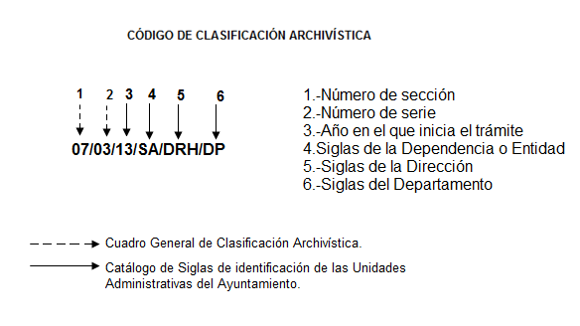
Ejemplo:

ARTÍCULO 29.- La instalación de los documentos en fólderes será de la siguiente forma:

- Los fólderes utilizados como guarda de los expedientes serán de color manila;

- La elección del tamaño del folder se hará de acuerdo al formato de la documentación que guarde (oficio y/o carta). Bastará que exista un solo documento tamaño oficio para usar un folder del mismo formato;

- Generalmente, el orden de los documentos integrantes de un expediente estará definido por la secuencia de la recepción y/o envío de los mismos: inicio, trámite y conclusión;

- Todos los documentos que integran un expediente, independientemente de su formato carta u oficio, se deberán alinear hacia la parte superior del folder;

- El grosor máximo de un expediente será de 3 cm; y

- A la derecha de la pestaña del folder deberá anotarse con tinta color rojo, el número de expediente de forma consecutiva y, en su caso, el número de legajo que corresponda.

En la parte frontal superior izquierda del folder deberá anotarse la pertenencia del expediente al Fondo Documental de la administración en la que se transfiere.

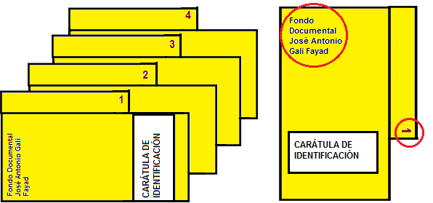
Ejemplo:

ARTÍCULO 30.- De los legajos. Legajo es cada una de las divisiones físicas en que se distribuye un expediente debido a su grosor.
La formación de legajos será de la siguiente forma:

- El grosor máximo de cada legajo será de 3 cm;

- La foliatura de los legajos que formen un mismo expediente será continua;

- La Carátula de cada legajo deberá ser homogénea; las únicas variables serán el número de legajo que le corresponda, así como el número de fojas que contenga cada legajo;

- El número de legajo deberá anotarse en la pestaña del folder con tinta color rojo, enseguida del número consecutivo de expediente asignado dentro de cada caja.

ARTÍCULO 31.- De la foliatura. Cada documento que integra un expediente deberá foliarse bajo el siguiente procedimiento:

- Deberá asignarse a cada documento un número consecutivo e irrepetible de acuerdo al orden que guarda en un expediente, con el objetivo de asegurar su integridad y localización;

- La foliatura deberá ser independiente para cada expediente; aún cuando un expediente sea voluminoso y se divida físicamente en legajos se foliará secuencialmente;

- La foliatura debe iniciar con el folio 001 que corresponderá a la fecha inicial, y continuar progresivamente hasta el documento de conclusión del trámite. La foliatura debe abarcar las fechas extremas inicial y final de cada expediente. Ejemplo: 001,002, 003… etc., esto es, en forma de libro;
- El número de folio debe anotarse con lápiz de color rojo o con foliadora en el ángulo superior derecho de cada documento;

- En caso de que en un expediente se incluya una Ficha Testigo, ésta en ningún caso deberá foliarse; su existencia deberá anotarse en el campo de notas;

- Si el Archivo de Trámite que transfiere considera necesaria la integración de índices o separadores, se aceptará su inclusión dentro de un expediente, en ningún caso deberán foliarse ya que no se trata de documentos oficiales ni de unidades documentales integrantes del expediente mismo;

- Se permitirá el uso de “bises” cuando se haya omitido foliar un documento o bien para indicar folios duplicados. Únicamente se utilizarán seis “bises” en una misma progresión numérica pudiendo ser distribuidos de forma continua (001A,001B…F). En caso contrario, esto es, de manera discontinua, sólo se podrán utilizar seis “bises” en todo el expediente; y podrá aplicarse en los siguientes casos:

- Cuando un documento se integra a un expediente de manera extemporánea a la foliación del mismo;

- Foliatura irregular: Cuando por razones de auditoría, digitalización y/o certificación de documentos, en éstos aparezca una foliatura que no corresponda a la propia del expediente, las citadas foliaturas deberán testarse (tacharse) mediante una raya diagonal para que prevalezca la foliatura definitiva del expediente;

- Cuando los expedientes contengan foliatura de origen cuya progresión numérica sea correcta, ésta será válida. En caso contrario, se foliará nuevamente el expediente de acuerdo a lo establecido. Ejemplo: documentos oficiales empastados, engargolados, etc.;

- La foliatura deberá guardar el orden progresivo que indica la siguiente ilustración:

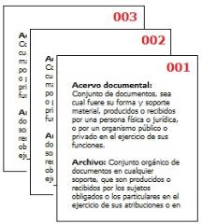
Ejemplo:

- Los documentos tales como tickets, recibos, etc. deberán guardarse en un sobre de protección describiendo su contenido, tipo y cantidad de documentos. El sobre de protección deberá glosarse y foliarse de acuerdo al procedimiento estipulado, cuidando no perforar los documentos que guarda; y

- En caso de que los documentos contengan información en el anverso y reverso (ambas caras), deberá foliarse únicamente el anverso, esto es, el frente del documento.

ARTÍCULO 32.- Del glosado de los expedientes:

- Una vez integrados los expedientes y revisado su orden, foliatura y clasificación se procederá a glosarlos, esto es, a coserlos. El objetivo del glosado es facilitar el manejo de los expedientes, asegurar su integridad, evitar su deterioro;

- Material para glosar:
- Hilo de algodón número 24.
- Aguja de arria.

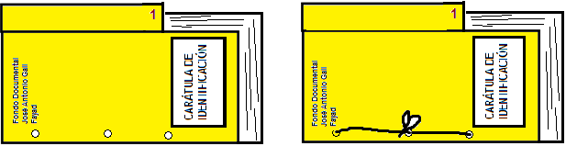
Ejemplo:

- Deberán realizarse únicamente tres perforaciones para el glosado de un expediente. Si los documentos presentan dos perforaciones anteriores, solamente deberá realizarse una última perforación para así completar las tres perforaciones necesarias.

El personal del Archivo General Municipal dará orientación sobre el procedimiento a seguir en cuanto al glosado de expedientes.

ARTÍCULO 33.- De la Carátula del expediente:

- La Carátula es la portada que contiene los datos precisos y completos para identificar un expediente. El formato que deberá utilizarse será proporcionado por el Archivo de Concentración, y será el aprobado por la Contraloría Municipal para el uso general y homogéneo de los archivos de Trámite de las unidades administrativas.

En ningún caso se admitirá alteración alguna al formato de la Carátula del Expediente que deberá imprimirse en media carta de hojas de papel bond; y

- Cuando existan documentos oficiales engargolados o encuadernados debidamente organizados de acuerdo al presente Capítulo de éstos lineamientos, se les deberá colocar la misma Carátula autorizada para los expedientes, debidamente requisitada.

ARTÍCULO 34.- La integración de expedientes permite identificar y formar el agrupamiento documental llamado Serie, que es el conjunto de expedientes que versan sobre un mismo asunto y sustentan las atribuciones y funciones que distinguen a una Unidad Administrativa de las demás que integran el Ayuntamiento del Municipio de Puebla.

ARTÍCULO 35.- De la instalación de los expedientes en caja(s):

- La documentación deberá instalarse en cajas de archivo tamaño oficio de 26x50cm., en buen estado. (En ningún caso se admitirán cajas de dimensiones distintas a las mencionadas);

- Para ordenar los expedientes dentro de las cajas de archivo deberá seguirse, en primer lugar, el criterio de agrupar las series documentales de acuerdo a su Código de Clasificación, respetando el orden cronológico del mismo;

- Cada Serie Documental deberá instalarse secuencialmente independientemente de las demás; al concluir una Serie Documental, inmediatamente se instalará la siguiente Serie, y así sucesivamente;

Ejemplo:
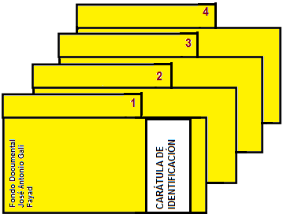
19/03/09/CGT/DE/USI
19/03/10/CGT/DE/USI
19/03/12/CGT/DE/USI
19/03/14/CGT/DE/USI

- El número de expedientes que se instale en cada caja dependerá de su grosor; las cajas deberán llenarse únicamente hasta tres cuartas partes de su capacidad para evitar el deterioro de los expedientes y facilitar su manejo;

- La numeración asignada a cada expediente instalado dentro de cada caja deberá ser independiente. Cada caja debe iniciar con el expediente número 1 hasta concluir con el número progresivo que corresponda al último expediente instalado en una misma caja. La única excepción aplicable será cuando se trate de la continuación de un expediente dividido en legajos instalados en diferentes cajas;

Ejemplo:
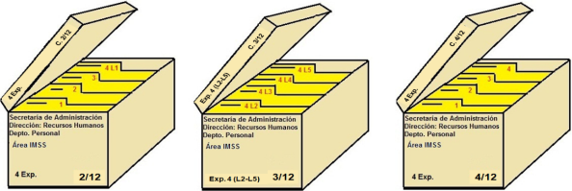

- El número total de expedientes contenido en cada caja deberá anotarse en la parte frontal y en la tapa de la misma, de la siguiente manera: 4 Exp.; 30 Exp.; 72 Exp.;

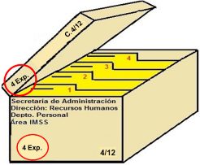
Ejemplo:

- La identificación de cada caja, deberá escribirse en forma manual en la parte frontal de la misma, con marcador color negro y letra legible de tamaño aproximado a 3 cm;

El uso de abreviaturas sólo se permitirá de manera homogénea cuando éstas sean de uso generalizado. En ningún caso se admitirán cajas deterioradas, con tachaduras y/o enmendaduras que afecten su legibilidad. No deberán utilizarse etiquetas adhesivas en la marcación de la caja;

- En caso de que una caja contenga únicamente un expediente formado por legajos, el número de éstos, deberá anotarse en la parte frontal de la tapa de la siguiente forma: exp. 5 L1-L4 Caja 2/12; exp. 5 L5- L8, Caja 3/12;

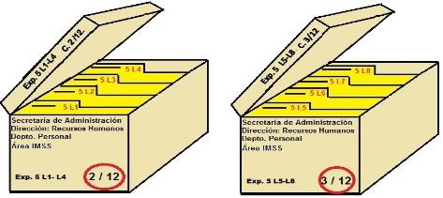
Ejemplo:

- La tapa de cada caja deberá abrir hacia la izquierda;
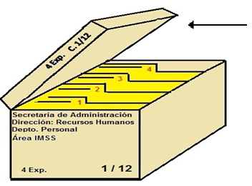
Ejemplo:

- En la pared exterior frontal de cada caja de documentos a transferir, se anotarán los datos de la Unidad Administrativa generadora en el siguiente orden jerárquico: Dependencia o Entidad, Dirección, Subdirección, Departamento, y en su caso, Área;

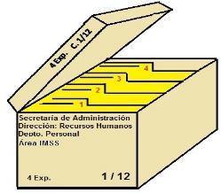
Ejemplo:

- A cada caja de documentos se le asignará un número consecutivo seguido de una plica diagonal y, posteriormente, se anotará el número total del bloque de cajas a transferir;

Ejemplo: 1 /12, 2 /12...12/12
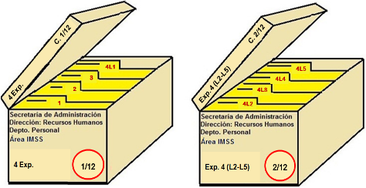

XII. Cuando se transfiera sólo una caja se anotará 1/1;

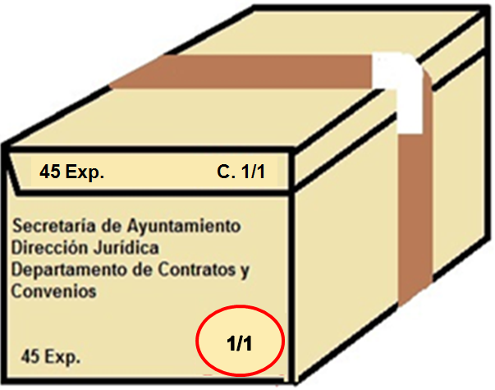
Ejemplo:

XIII. Una vez concluida la revisión y aprobado la organización documental, el personal de Archivo de Concentración procederá a cerrar cada caja con el sello oficial del Archivo General Municipal, el cual tendrá carácter de inviolable.

ARTÍCULO 36.- Una vez realizado lo anterior, la Unidad Administrativa generadora que transfiera los documentos procederá a llenar el Inventario de Transferencia de Archivo Administrativo e Histórico (Formato 4); y el formato de Identificación de Series Documentales y Plazos de Conservación (Formato 5), en los cuales se deberán solventar las observaciones hechas por el personal del Archivo General Municipal.

Los anteriores formatos 4 y 5 serán emitidos por el Archivo General Municipal, autorizados por la Contraloría Municipal, y formarán parte del Expediente de Transferencia de Archivos Administrativos al Archivo General Municipal.

La información vertida en los formatos deberá cumplir con los siguientes requisitos:

- Ser capturada en formato Excel versión 97-2003, en una sola hoja, en forma de lista y letra Arial 8;

- Los formatos 4 y 5 deberán estar paginados de la siguiente forma: 1/15, 2/15, 3/15…15/15;

- Los titulares de la instancia administrativa que corresponda o puesto análogo de cada Dependencia o Entidad serán responsables de:

  - Reunir los inventarios de transferencia impresos y electrónicos, y cotejar su integridad y similitud; y

  - Compilar en un disco compacto todos los inventarios (Formatos 4 y 5) de la Transferencia Documental de que se trate. En ningún caso, los inventarios electrónicos deberán estar comprimidos, protegidos o encriptados.

CAPÍTULO IX

DE LA DOCUMENTACIÓN ACUMULATIVA

ARTÍCULO 37.- La Documentación Acumulativa, por su misma naturaleza no puede integrarse en un expediente propiamente dicho; se acumula de manera “natural” formando agrupaciones documentales por su tipo. Por ejemplo: Recibos de cobro, infracciones, notificaciones, pólizas de cheque, etc.

La identificación precisa de la Documentación Acumulativa y su instalación, se convendrá bajo el criterio de los archivos de Trámite de las unidades administrativas y el Archivo de Concentración.

Para la transferencia de la Documentación Acumulativa debe seguirse el siguiente procedimiento:

- Se respetará el número de folio de origen siempre y cuando sea continuo y no contenga documentos anexos;

- La Documentación Acumulativa deberá foliarse de la misma manera establecida para los expedientes;

- Los documentos acumulativos no deberán glosarse (coserse);

- La Documentación Acumulativa se instalará en fajos compactos homogéneos, cuyo grosor será de 3 a 5 cm. Los fajos documentales deberán instalarse en bolsas transparentes de plástico biodegradable, tamaño 30x40 cm.;

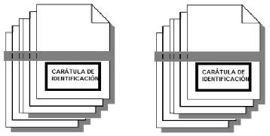
Ejemplo:

- La Documentación Acumulativa se identificará a través de la misma Carátula utilizada para los expedientes, colocada en el frente de cada paquete al interior de la bolsa que contiene la documentación. Las bolsas deberán sellarse con cinta adhesiva después de la revisión que practique el personal del Archivo de Concentración;

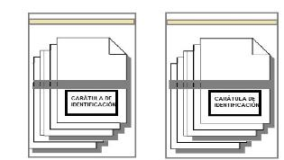
Ejemplo:

- La descripción del asunto en la Carátula de cada paquete de Documentación Acumulativa, se hará de la misma forma clara, breve y precisa que se solicita para los expedientes;

- Deberá colocarse en el lomo del paquete una etiqueta adhesiva blanca, de 4.5 x 10 cm., que contendrá el Código de Clasificación Archivística y el número secuencial de los paquetes contenidos en cada caja;

Ejemplo:

- La Documentación Acumulativa se instalará en las cajas de acuerdo a los mismos criterios establecidos para los expedientes.

CAPÍTULO X

OTROS SOPORTES DOCUMENTALES

ARTÍCULO 38.- Los distintos soportes de información: fotografías, mapas, planos, discos compactos, entre otros, se instalarán de la siguiente forma:

Material gráfico

I. Fotografías en papel (bond o fotográfico)

- Las fotografías son documentos eminentemente históricos, a los cuales desde los archivos de Trámite, deberán dárseles el siguiente tratamiento:

  - No perforarlas;
  - No glosarlas; y
  - No usar adhesivos, grapas ni clips para sujetarlas.

- Las fotografías impresas en papel -bond o fotográfico- deben describirse por el reverso, anotando con lápiz de taquigrafía no. 2 los siguientes datos, siempre en el mismo orden:

- Dependencia o Entidad emisora;
- Evento;
- Lugar donde se realiza el evento;
- Fecha;
- Personajes que intervienen;
- Número de expediente y número de caja a la que pertenece; y
- Nota(s) adicional que se considere necesaria para su identificación.

- Las fotografías deben integrarse a su expediente en el orden que les corresponda, descritas como se indicó antes. Las impresas en papel fotográfico deberán instalarse dentro de un sobre de protección al que se le asignará el número de folio correspondiente, y en cuyo frente deberá anotarse:

- Dependencia o Entidad emisora;
- Evento; y
- Número de fotografías contenidas en el sobre.

Ejemplo: contiene fotografías.

- Las fotografías sueltas impresas en papel fotográfico que no formen parte de un expediente deberán describirse de la forma antes indicada y guardarse, de igual manera, en un sobre de protección que contenga el número de fotografías y su descripción genérica:

Ejemplo: 27 fotografías de la colonia América Norte.

- La existencia de fotografías dentro de un expediente deberá registrarse en el campo de notas del Inventario de Transferencia (Formato 4), de la siguiente manera:

Ejemplo: contiene fotografías.

El Archivo General Municipal recomienda no usar papel reciclado para las fotografías impresas en papel bond.

II. Fotografías digitales

a) La Unidad Administrativa generadora deberá realizar la selección e impresión de las imágenes digitales que considere más relevantes para testimoniar sus funciones sustantivas;

b) Las fotografías digitales deberán describirse en un pie de foto y contenerse en un disco compacto que deberá identificarse anotando en la parte frontal del sobre los siguientes datos:

  - Dependencia o Entidad emisora;
  - Evento;
  - Lugar donde se realiza el evento;
  - Fecha;
  - Personajes que intervienen;
  - Número de expediente y número de caja a la que pertenece; y
  - Nota(s) adicional que se considere necesaria para su identificación; y

c) Cuando en un expediente existan discos compactos que contengan fotografías digitales, deberá anotarse en el mismo, el número de folio del sobre y número de expediente al que corresponde y registrarse en el campo de notas del Inventario de Transferencia (Formato 4), de la siguiente manera:

Ejemplo: Contiene fotografías en disco compacto en folio 20.

III. Planos y Mapas

Son documentos de la mayor importancia administrativa e histórica a los que se les dará el mismo tratamiento que a las fotografías, además de observarse las siguientes disposiciones:

- El doblado adecuado de los mismos. El personal del Archivo de Concentración dará orientación sobre el procedimiento a seguir;

- Instalarse en un sobre de protección que deberá tener las dimensiones que permitan realizar las perforaciones necesarias para su glosado, sin deteriorar el documento gráfico;

- La descripción del plano o mapa deberá anotarse al reverso del documento, a lápiz, y contendrá los siguientes datos que deberán transcribirse en el sobre de protección:

- Dependencia o Entidad emisora;
- Asunto;
- Fecha;
- Tipo de plano(s);
- Nombre del arquitecto;
- Número de expediente y número de caja a la que pertenece; y
- Nota(s) adicional que se considere necesaria para su identificación; y

- Los planos y mapas sueltos que no formen parte de un expediente deberán describirse de la forma antes indicada y guardarse en un sobre de protección que contenga el número de planos o mapas y su descripción genérica:

Ejemplo: 15 mapas de la ciudad de Puebla.

IV. Planos y mapas digitalizados

- Los mapas y planos digitalizados deberán describirse en un pie de imagen y transferirse almacenados en un disco compacto que deberá identificarse anotando en la parte frontal del sobre los siguientes datos:

- Dependencia o Entidad emisora;
- Asunto;
- Fecha;
- Tipo de plano(s);
- Nombre del arquitecto;
- Número de expediente y número de caja a la que pertenece; y
- Nota(s) adicional que se considere necesaria para su identificación;

- La Unidad Administrativa generadora deberá realizar la selección e impresión del material gráfico que considere más relevante para testimoniar sus funciones sustantivas; y

- La existencia y ubicación de mapas y planos dentro de un expediente deberá registrarse en el campo de notas del Inventario de Transferencia (Formato 4) de la siguiente manera:

Ejemplo: Contiene plano(s).

V. Soportes electrónicos: discos compactos

- A la información almacenada en soportes electrónicos debe dársele el mismo tratamiento archivístico que a la contenida en papel en lo relacionado a los valores documentales, descripción, instalación, plazos de conservación, destino final, etc.;

- Los discos compactos integrados a un expediente deberán colocarse en sobres de protección, cuya descripción deberá contener los siguientes datos:

- Dependencia o Entidad emisora;
- Evento contenido;
- Fecha;
- Número de expediente y número de caja a la que pertenece; y
- Nota(s) adicional que se considere necesaria para su identificación.

- Los datos descriptivos antes señalados, deben anotarse en la parte frontal del sobre protector;

- La existencia de discos compactos dentro de un expediente deberá registrarse en el campo de notas del Inventario de Transferencia (Formato 4), de la siguiente manera:

Ejemplo: Contiene disco compacto en folio 20.

- En ningún caso se recibirán en transferencia audio casetes, video casetes o disquetes de 3.5’.

El Archivo General Municipal recomienda cuidar la calidad de los discos compactos para tener mayor garantía de durabilidad.

VI. Correos electrónicos:

- Cuando una Unidad Administrativa emita o reciba a través de un correo electrónico información que considere relevante para formar parte de un expediente, se deberá imprimir con la autorización del titular de la oficina de trámite. Al reverso del correo electrónico impreso se consignarán los siguientes datos:

- Dependencia o Entidad emisora;
- Dependencia o Entidad destinataria;
- Asunto;
- Lugar y fecha;
- Hora de envío o recepción;
- Nombre y firma del directivo que autoriza la impresión del correo electrónico, y su integración a su respectivo expediente; y
- Sello oficial.

Los correos electrónicos no validados por los requerimientos anteriores no formarán parte de un expediente.

CAPÍTULO XI

DE LA CLASIFICACIÓN LEGAL DE LA INFORMACIÓN

ARTÍCULO 39.- Para la determinación de la clasificación legal de la información y los plazos de vigencia de las series documentales, los archivos de Trámite deberán tener en cuenta:

- Los términos señalados por la Ley de Transparencia y Acceso a la Información Pública del Estado de Puebla en cuanto se trate de información reservada, confidencial o de datos personales; y

- La asignación del plazo de conservación precaucional deberá establecerse en años. Será responsabilidad del Titular de la Unidad Administrativa generadora de los documentos determinar si un expediente contiene información confidencial, reservada y/o datos personales.

ARTÍCULO 40.- En los plazos de conservación en los archivos de Trámite, además de su vigencia propiamente administrativa, se tomará en cuenta la legislación vigente y aplicable en la materia. Será responsabilidad del Titular de la Unidad Administrativa generadora de los documentos, determinar el plazo de conservación de un expediente.

CAPÍTULO XII

DE LAS TRANSFERENCIAS PRIMARIAS ORDINARIAS

ARTÍCULO 41.- La Transferencia Primaria Ordinaria únicamente procederá cuando en la documentación a transferir se hayan aplicado los presentes Lineamientos para la organización, instalación, clasificación legal e inventariado documental.

Deberán de estar solventadas las observaciones hechas a la organización documental por parte del personal del Archivo General Municipal a los responsables de los archivos de Trámite de las unidades administrativas. En caso contrario, no procederá la transferencia documental.

ARTÍCULO 42.- El procedimiento de Transferencia Primaria ordinaria de archivos administrativos al Archivo de Concentración, será el siguiente:

- El Titular de cada Dependencia o Entidad solicitará oficialmente al Archivo General Municipal la Transferencia Primaria ordinaria de la documentación administrativa;

- Las unidades administrativas deberán de tener dispuesta su documentación a transferir y los inventarios respectivos para su revisión y cotejo por parte del Archivo de Concentración;

- Cuando el Inventario de Transferencia de Archivo Administrativo e Histórico (Formato 4) esté contenido en un máximo de diez fojas, cada una de éstas deberán ser firmadas por todos los que participan en el protocolo de Acta Administrativa de Transferencia de Archivos Administrativos al Archivo General Municipal. En caso de que el Inventario (Formato 4) impreso exceda de diez fojas únicamente deberán ser firmadas las fojas primera y última, las demás sólo serán rubricadas en su totalidad por los intervinientes;

- El Titular de la unidad administrativa que corresponda o puesto análogo de cada Dependencia o Entidad que transfiere será el responsable de compilar los inventarios documentales formatos 4 y 5 impresos y electrónicos;

- El protocolo de Acta Administrativa de Transferencia de Archivos Administrativos al Archivo General Municipal se verificará con la participación de la Unidad Administrativa que transfiere, el Titular del Archivo General Municipal, un representante de la Contraloría Municipal y dos testigos del acto designados por la Unidad Administrativa que transfiere y por el Titular del Archivo General Municipal, respectivamente, quienes deberán signar la misma;

- Para concluir el procedimiento de Transferencia Documental en cada Dependencia o Entidad se deberá integrar el Expediente de Transferencia Documental, que se conformará por: Acta Administrativa de Transferencia de Archivos Administrativos al Archivo General Municipal; oficios cursados; acreditación de personalidades; formatos 4 y 5; y disco compacto único que contenga el respaldo de la información antes citada; y

- El Titular de la instancia administrativa que corresponda o puesto análogo de cada Dependencia o Entidad que transfiere, entregará el original del Expediente de Transferencia de Archivos Administrativos al Archivo General Municipal, conservará una copia del mismo Expediente, y entregará a la Contraloría Municipal una copia del Acta Administrativa de Transferencia de Archivos Administrativos al Archivo General Municipal.

ARTÍCULO 43.- Será obligación del Titular de la instancia administrativa o puesto análogo que corresponda, la conservación permanente de la copia del Expediente de Transferencia de Archivos Administrativos al Archivo General Municipal en la Unidad Administrativa que corresponda.

Asimismo, dicho Expediente deberá registrarse como existencia documental en el procedimiento de Entrega-Recepción que se realiza al término de cada Administración Municipal.

ARTÍCULO 44.- El traslado físico de los documentos en transferencia al Archivo de Concentración, su seguridad e integridad, estará a cargo de la Dependencia o Entidad que transfiere la documentación.

ARTÍCULO 45.- Las transferencias primarias ordinarias se realizarán únicamente de acuerdo a la agenda elaborada por el Archivo General Municipal y aprobada por el Secretario del Ayuntamiento.

CAPÍTULO XIII

DE LAS TRANSFERENCIAS PRIMARIAS EXTRAORDINARIAS

ARTÍCULO 46.- El Departamento de Archivo de Concentración recibirá en Transferencia Primaria extraordinaria, esto es, fuera de los tiempos y formas establecidos, la documentación de las unidades administrativas única y exclusivamente en los siguientes casos:

- Por riesgo de pérdida documental en caso de desastres naturales o por causa de condiciones ambientales desfavorables, que tornen urgente el traslado de documentos a otro espacio físico para procurar su conservación;

- Por supresión administrativa, esto es, cuando una Unidad Administrativa se suprima y no traslade sus funciones a otra, el Archivo de Concentración deberá recibir sus documentos en Transferencia Primaria extraordinaria; y

- Para las transferencias primarias extraordinarias se observarán las mismas formalidades administrativas que para la Transferencia Primaria Ordinaria.

ARTÍCULO 47.- El Archivo General Municipal en su caso aprobará las excepciones en la organización documental en una Transferencia Primaria extraordinaria.

FORMATOS

Dirección de Archivo General Municipal
Departamento de Archivo de Concentración

INSTRUCTIVO DE LLENADO

FORMATO: Carátula de Identificación de Expediente

- Dependencia o Entidad: Se anotará el nombre completo de la Dependencia o Entidad generadora de los documentos que permita conocer el origen de éstos de acuerdo a la estructura orgánica, ejemplo: Tesorería Municipal/Dirección de Contabilidad/Jefatura de Registro de Egresos.

- Sección: Se anotará el número y el nombre de la Sección que corresponda en el Cuadro General de Clasificación Archivística.

- Serie Documental: Se anotará el número y nombre de la Serie que corresponda al expediente en el Cuadro General de Clasificación Archivística.

- Código de Clasificación: Se anotarán los números de la Sección, Serie Documental que correspondan, el año en que se genere el expediente y las siglas de la Dependencia, Dirección y Jefatura, de acuerdo al orden jerárquico.

- Fecha Inicial y fecha final: Se anotará la fecha del primer documento que da curso a un expediente y la fecha de cierre del mismo, que corresponderá al último documento que se haya elaborado o recibido.

- Documentos contenidos en el expediente: Se marcará con una “x”, si el expediente está integrado por originales y/o copias y se deberán marcar los espacios que correspondan.

- Asunto: Se anotará la descripción clara y breve de los datos que identifiquen el contenido de cada uno de los expedientes.

- Valor Documental: Se deberá marcar con una “x” el valor documental que tiene el expediente (administrativo, legal, fiscal o contable), de acuerdo al asunto que trate el expediente en cuestión. El expediente puede contener uno, dos o los tres valores señalados.

FORM.154/S.A./0314
- Vigencia Documental: El Titular de la Unidad Administrativa generadora deberá señalar, en lapso de años, el tiempo de permanencia del expediente en el Archivo de Trámite y en el Archivo de Concentración.

- Total de Folios: Se anotará el número total de hojas que integran un expediente. Cada hoja deberá estar foliada en la parte superior derecha con lápiz rojo o con foliadora.

- Número de Legajo: Si el expediente está dividido en varios legajos se anotará el número progresivo de los mismos; ejemplo: 1 de 4, 2 de 4, 3 de 4 y 4 de 4, o los que resulten necesarios.

- Clasificación Legal: Se deberá señalar si el expediente contiene información confidencial, datos personales y/o reservados con base al debido sustento jurídico.

FORM.154/S.A./0314
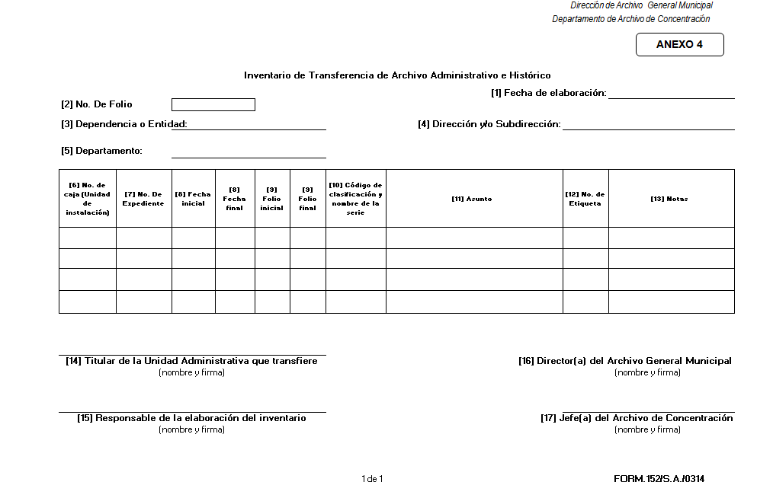

Dirección de Archivo General Municipal
Departamento de Archivo de Concentración

INSTRUCTIVO DE LLENADO

FORMATO: Inventario de Transferencia de Archivo Administrativo e Histórico
(FORMATO 4)

Para el llenado del formato deberá utilizarse letra Arial 8 puntos en mayúsculas y minúsculas.

- Fecha de Elaboración: Se anotará la fecha de elaboración del Inventario.

- No. de Folio: Se anotará el número consecutivo de cada uno de los folios del inventario en el momento que se levante el Acta Administrativa de Transferencia de Archivos Administrativos al Archivo General Municipal de Puebla.

- Dependencia o Entidad: Se anotará el nombre de la Dependencia o Entidad que realiza la Transferencia Documental.

- Dirección y/o Subdirección: Se anotará el nombre de la Dirección y/o Subdirección que transfiere.

- Departamento: Se anotará el nombre del Departamento que transfiere (Incluir área, en caso de que aplique).

- No. de Caja: Se anotará el número consecutivo de las cajas a transferir por cada Unidad Administrativa; ejemplo: 1/6, 2/6, 3/6, 4/6, 5/6, 6/6. En caso que sólo se transfiera una caja se hará la anotación en el formato 1/1.

- No. de Expediente: Se anotará el número consecutivo que le corresponda a cada expediente dentro de la caja. El número debe ser único e irrepetible.

- Fecha inicial; fecha final: Se anotarán las fechas extremas de inicio y conclusión de cada expediente.

- Folio inicial; folio final: Se anotará el total de folios que contiene cada uno de los expedientes, iniciando con el 001, ejemplo 001-500.

- Código de Clasificación: Se anotará el Código de Clasificación.

FORM.152/S.A./0314
- Asunto: Se anotará la descripción clara, breve y precisa de los datos que identifiquen el contenido de cada uno de los expedientes.

- No. de Etiqueta: Se anotará el número consecutivo de caja que el Archivo asignará a cada Fondo Documental (Para uso exclusivo del Archivo de Concentración).

- Notas: Se registrarán los datos necesarios para la identificación documental que no puedan asentarse en otro campo del formato.

- Titular de la Unidad Administrativa que transfiere: Se anotará el nombre, cargo y firma del Titular de la Unidad Administrativa que transfiere.

- Responsable de la Elaboración del Inventario: Se anotará el nombre completo y firma del responsable de levantar el inventario de la documentación a transferir al Archivo General Municipal.

- Director(a) del Archivo General: Se anotará el nombre y la firma del Titular del Archivo General Municipal.

- Jefe(a) de Departamento del Archivo de Concentración: Se anotará el nombre y la firma del Jefe(a) del Departamento del Archivo de Concentración.

FORM.152/S.A./0314
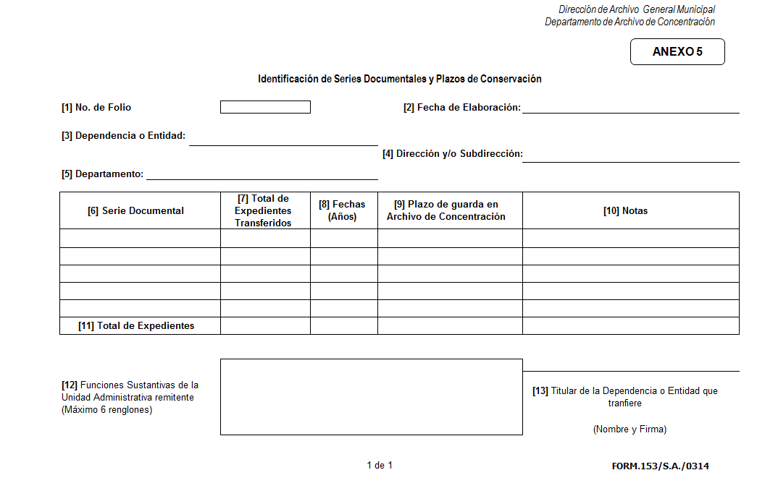

Dirección de Archivo General Municipal
Departamento de Archivo de Concentración

INSTRUCTIVO DE LLENADO

FORMATO: Identificación de Series Documentales y Plazos de Conservación
(FORMATO 5)

- No. de Folio: Se anotará el número consecutivo de cada uno de los formatos en el momento que se levante el Acta Administrativa de Transferencia de Archivos Administrativos al Archivo General Municipal de Puebla.

- Fecha de elaboración: Se anotará la fecha de llenado del formato.

- Dependencia o Entidad: Se anotará el nombre de la Dependencia o Entidad que transfiere.

- Dirección y/o Subdirección: Se anotará el nombre de la Dirección y/o Subdirección que transfiere.

- Departamento: Se anotará el nombre del Departamento que transfiere (Indicar área, en caso de que aplique)

- Serie Documental: Se anotarán los números de Sección y Serie Documental y el nombre de la misma.

- Total de expedientes transferidos: Se anotará el número de expedientes que conforman una Serie Documental.

- Fechas (años): Se anotarán las fechas extremas correspondientes a cada Serie Documental.

- Plazo de guarda en el Archivo de Concentración: Se anotará en lapso de años el tiempo que la Serie Documental de que se trate deba permanecer en el Archivo de Concentración.

- Notas: Se registrarán los datos necesarios para la identificación documental que no puedan asentarse en otro campo del formato.

- Total de Expedientes: Se anotará el total de expedientes transferidos correspondientes a cada Serie Documental.

FORM.153/S.A./0314
- Funciones sustantivas de la Unidad Administrativa: Se anotarán de manera clara, breve y precisa las funciones sustantivas que desempeña la Unidad Administrativa, mismas se que reflejan en la documentación que se transfiere.

- Titular de la Dependencia o Entidad que transfiere: Se anotará el nombre, cargo y firma del titular de la Unidad Administrativa que transfiere.

FORM.153/S.A./0314
Por lo anteriormente expuesto y debidamente fundado, sometemos a la consideración de este Cuerpo Edilicio, para su discusión y aprobación, el siguiente:

D I C T A M E N

PRIMERO.- Se aprueban en todos sus términos los Lineamientos Generales para la Organización de Archivos Administrativos y su Transferencia al Archivo General Municipal de Puebla, en términos de lo establecido en el considerando X del presente Dictamen.

SEGUNDO.- Se instruye al Secretario del Ayuntamiento para que en la forma legal correspondiente realice los trámites necesarios ante la Secretaría General de Gobierno del Estado de Puebla y sea publicado por una sola vez en el Periódico Oficial del Estado de Puebla, el Dictamen por virtud del cual se aprueban los Lineamientos Generales para la Organización de Archivos Administrativos y su Transferencia al Archivo General Municipal de Puebla.

ARTÍCULOS TRANSITORIOS

Primero.- Los presentes Lineamientos entrarán en vigor al día siguiente de su publicación en el Periódico Oficial del Estado de Puebla.

Segundo.- Se derogan todas las disposiciones municipales administrativas que se opongan a los presentes Lineamientos.

Tercero.- Se abrogan los Lineamientos Generales para la Administración Documental y Transferencia de Archivos Administrativos al Archivo General Municipal de Puebla, aprobados el catorce de diciembre de dos mil cinco y publicados en el Periódico Oficial del Estado el diecisiete de febrero de dos mil seis.

ATENTAMENTE.- CUATRO VECES HEROICA PUEBLA DE ZARAGOZA, 11 DE SEPTIEMBRE DE 2015.- “PUEBLA, CIUDAD DE PROGRESO”.- COMISIÓN DE TURISMO, ARTE Y CULTURA.- REG. MIGUEL MÉNDEZ GUTIÉRREZ, PRESIDENTE.- REG. GABRIEL OSWALDO JIMÉNEZ LÓPEZ, VOCAL.- REG. JOSÉ MANUEL BENIGNO PÉREZ VEGA, VOCAL.- REG. MARÍA DE LOS ÁNGELES RONQUILLO BLANCO, VOCAL.- REG. MARÍA DEL ROSARIO SÁNCHEZ HERNÁNDEZ, VOCAL.- RÚBRICAS.

HONORABLE CABILDO

LOS SUSCRITOS REGIDORES MYRIAM DE LOURDES ARABIAN COUTTOLENC, FÉLIX HERNÁNDEZ HERNÁNDEZ, CARLOS FRANCISCO COBOS MARÍN, MARÍA DE GUADALUPE ARRUBARRENA GARCÍA, JUAN PABLO KURI CARBALLO Y YURIDIA MAGALI GARCÍA HUERTA, INTEGRANTES DE LA COMISIÓN DE DESARROLLO URBANO Y MEDIO AMBIENTE DEL HONORABLE AYUNTAMIENTO DEL MUNICIPIO DE PUEBLA; CON FUNDAMENTO EN LO DISPUESTO POR LOS ARTÍCULOS 115 FRACCIÓN V INCISOS a), d) y e) DE LA CONSTITUCIÓN POLÍTICA DE LOS ESTADOS UNIDOS MEXICANOS; 9 FRACCIONES I, II, III Y IV, 51 FRACCIONES I, VII Y VIII DE LA LEY GENERAL DE ASENTAMIENTOS HUMANOS; 105 FRACCIÓN IV INCISOS a), d) y e) DE LA CONSTITUCIÓN POLÍTICA DEL ESTADO LIBRE Y SOBERANO DE PUEBLA; 13 FRACCIÓN XIX, 23 FRACCIONES II Y VII, 78, 87, 88, 94, 95, 96, 111, 112, 116, 117 Y 119 DE LA LEY DE DESARROLLO URBANO SUSTENTABLE DEL ESTADO DE PUEBLA; 3, 4, 5, 78 FRACCIONES I, II, III, XXXIX, XLI Y XLII, 92 FRACCIONES IV Y VII Y 94 DE LA LEY ORGÁNICA MUNICIPALY 8, 20, 27 Y 29 FRACCIÓN IX DEL CÓDIGO REGLAMENTARIO PARA EL MUNICIPIO DE PUEBLA SOMETEMOS ANTE ESTE HONORABLE CUERPO COLEGIADO EL DICTAMEN POR EL QUE SE APRUEBA EL PLANO OFICIAL DE LA UNIDAD TERRITORIAL DE PRIMER ORDEN DEL MUNICIPIO DE PUEBLA, POR LO QUE:

C O N S I D E R A N D O

- Que, el artículo 115 de la Constitución Política de los Estados Unidos Mexicanos, establece que los Estados adoptarán, para su régimen interior, la forma de gobierno republicano, representativo, democrático, laico y popular, teniendo como base de su división territorial y de su organización política y administrativa, el Municipio Libre. El párrafo segundo de su fracción II ordena que los Ayuntamientos tendrán facultades para aprobar, de acuerdo con las leyes en materia municipal que deberán expedir las legislaturas de los Estados, los Bandos de Policía y Gobierno, los Reglamentos, Circulares y Disposiciones Administrativas de observancia general dentro de sus respectivas jurisdicciones, que organicen la administración pública municipal, regulen las materias, procedimientos, funciones y servicios públicos de su competencia y aseguren la participación ciudadana y vecinal.Asimismo, en la fracción V incisos a), d) y e) de dicho ordenamiento legal, establece que los Municipiosestán facultados para autorizar, controlar y vigilar la utilización del suelo, en el ámbito de su competencia, en sus jurisdicciones territoriales; intervenir en la regularización de la tenencia de la tierra urbana, así como formular, aprobar y administrar la zonificación y planes de desarrollo urbano municipal.

- Que, la Ley General de Asentamientos Humanos establece en su artículo 9 fracciones I, II, III y IV que corresponden al Municipio entre otras, las siguientes atribuciones: formular, aprobar y administrar los planes o programas municipales de desarrollo urbano, de centros de población y los demás que de éstos deriven, así como evaluar y vigilar su cumplimiento, de conformidad con la legislación local, regular, controlar y vigilar las reservas, usos y destinos de áreas y predios en los centros de población; administrar la zonificación prevista en los planes o programas municipales de desarrollo urbano, de centros de población y los demás que de éstos deriven, además de promover y realizar acciones e inversiones para la conservación, mejoramiento y crecimiento de los centros de población. Por lo que, señala para el cumplimiento de estas atribuciones, que los municipios fomentarán la coordinación y la concertación de acciones e inversiones entre los sectores público, social y privado para la aplicación de los planes o programas de desarrollo urbano, la simplificación de los trámites administrativos que se requieran para la ejecución de acciones e inversiones de desarrollo urbano y el fortalecimiento de las administraciones públicas estatales y municipales para el desarrollo urbano.

- Que, el artículo 105 fracción IV incisosa), d) y e) de la Constitución Política del Estado Libre y Soberano de Puebla, establece que los municipios en los términos de lo dispuesto por las leyes federales y estatales están facultadas para formular, aprobar y administrar la zonificación y planes de desarrollo urbano municipal, así como autorizar, controlar y vigilar la utilización del suelo, en el ámbito de su competencia, en sus jurisdicciones territoriales e intervenir en la regulación de la tenencia de la tierra urbana.

- Que, la Ley de Desarrollo Urbano Sustentable del Estado de Puebla establece en su artículo 13 fracciones IV y XIX de que los Ayuntamientos tienen entre otras, la facultad de formular y administrar la zonificación prevista en los Programas de Desarrollo Urbano Sustentable, así como controlar y vigilar la utilización del suelo y expedir los reglamentos y disposiciones administrativas para mejor proveer las funciones y servicios de su competencia, conforme a esta Ley y demás disposiciones jurídicas aplicables.

En el artículo 23 fracciones II y VII señala que la ordenación y regulación de los Asentamientos Humanos y el Desarrollo Urbano Sustentable de los centros de población en el Estado, se llevarán a cabo a través del Sistema Estatal de Planeación Democrática, integrada entre otros, por el ProgramaEstatal de Ordenamiento Territorial de los Asentamientos Humanos y el Programa Municipal de Desarrollo Urbano Sustentable.

Para cumplir con los fines señalados en el párrafo tercero del artículo 27 de la Constitución Política de los Estados Unidos Mexicanos, en materia de fundación, conservación, mejoramiento y crecimiento de los centros de población, el ejercicio de derecho de propiedad o posesión sobre bienes inmuebles ubicados en dichos centros, se sujetara a las provisiones, reservas, usos y destinos de áreas y predios que determinen los Programas de Desarrollo Urbano Sustentable, independientemente del régimen de propiedad al que pertenezcan, La acción de fundar un centro de población consiste en crear, o establecer un asentamiento humano, a fin de impulsar el desarrollo integral del Estado; dicha acción deberá realizarse en tierras susceptibles para el aprovechamiento urbano, evaluando su impacto ambiental y respetando primordialmente las áreas naturales protegidas y el patrón de asentamientos urbano y rural, a los Municipios corresponde formular, aprobar y administrar la zonificación de los centros de población de su territorio tal como lo menciona la Ley en sus artículos 78, 87 y 94.

- Que, el artículo 3 de la Ley Orgánica Municipal establece que el Municipio se encuentra investido de personalidad jurídica y de patrimonio propio, su Ayuntamiento administrará libremente su hacienda y no tendrá superior jerárquico y no habrá autoridad intermedia entre el Municipio y el Gobierno del Estado. Asimismo, establece que Puebla es un Municipio del Estado por lo que conserva los límites y extensiones que tenía a la fecha de expedición de la mencionada Ley, según el Decreto Congresional de Constitución de conformidad con los artículos 4 y 5 del ordenamiento que nos ocupa.

- Que, de conformidad con el artículo 78 fracciones I, II, III, XXXIX y XLI de la Ley Orgánica Municipal, son atribuciones del Ayuntamiento entre otras: cumplir y hacer cumplir, en los asuntos de su competencia, las leyes, decretos y disposiciones de observancia general de la Federación y del Estado, estudiar los asuntos relacionados con la creación, modificación, fusión, supresión, cambio de categoría y denominación de los centros de población del Municipio, elaborando propuestas al respecto y, en su caso, someterlas a consideración del Congreso del Estado,así como aprobar su organización y división administrativas, de acuerdo con las necesidades del Municipio,formular y aprobar, de acuerdo con las leyes federales y estatales, la zonificación y Planes de Desarrollo Urbano Municipal, controlar y vigilar la utilización del suelo en sus jurisdicciones territoriales.

- Que los artículos 92 fracciones IV y VII y 94 de la Ley Orgánica Municipal contempla que son facultades de los Regidores entre otras la de formar parte delas comisiones para las que fueren designados por el Ayuntamiento, así como formular al Ayuntamiento las propuestas de ordenamientos en asuntos municipales y promover todo lo que crean conveniente al buen servicio público.

- Que, la extensión territorial municipal, es la porción geográfica del Estado a la que se circunscribe la esfera competencial del Municipio. En el ámbito espacial donde el Municipio ejerce su jurisdicción y autoridad, realizando a través del Ayuntamiento, de manera plena y privativa, sus funciones jurídicas, políticas y administrativas, de acuerdo a lo que establece el artículo 8 del Código Reglamentario para el Municipio de Puebla.

- Que, en ese tenor, el Municipio de Puebla será gobernado por un Cuerpo Colegiado, al que se le denominará “Honorable Ayuntamiento del Municipio de Puebla”, que delibera, analiza, resuelve, evalúa, controla y vigila los actos de administración y del Gobierno Municipal; además de ser los encargados de vigilar la correcta prestación de los servicios públicos, así como el adecuado funcionamiento de los diversos ramos de la administración municipal; y que como obligación de los Regidores está la de vigilar el cumplimiento de las disposiciones normativas aplicables, disposiciones administrativas y circulares emanadas del Ayuntamiento, en términos de los artículos 20, 27 y 29 fracción IX del Código Reglamentario para el Municipio de Puebla.

- Que, el Ayuntamiento del Municipio de Puebla tuvo a bien aprobar en Sesión Ordinaria de Cabildo del 14 de mayo de 2015, el Punto de Acuerdo por el que se instruye a la Comisión de Desarrollo Urbano y Medio Ambiente realice la elaboración del Catálogo Municipal de Unidades Territoriales, derivado de dicha instrucción, se llevaron a cabo diversas mesas de trabajo celebradas entre: el Departamento del Sistema de Información Geográfica del IMPLAN, la Dirección de Desarrollo Urbano de la Secretaría de Desarrollo Urbano y Sustentabilidad y la Dirección de Catastro de Tesorería Municipal, en las que se definieron puntos importantes sobre los que se elaborará el Catálogo Municipal, siendo el primero, que dicho Catálogo influirá de manera importante en la planeación y administración urbana, toda vez que un acervo de este tipo aportará a las autoridades municipales una visión organizada del territorio, con la que podrán conducir los usos de suelo de manera ordenada, eficaz y respetuosa del medio ambiente, con lo que a la par se controlarán las acciones urbanísticas con un enfoque sustentable, asimismo, cada área manifestó cuál es el polígono que utilizan para la realización de sus actividades, siendo los que a continuación se mencionan:

La Dirección de Catastro utiliza la cartografía proporcionada en 1986 por la Secretaría de Finanzas del Estado de Puebla cuando le trasladó la administración y control del catastro municipal, con la actualización de los límites aprobados por el Congreso del Estado de Puebla y publicado en el Periódico Oficial del Estado el 9 de diciembre de 2013;

La Dirección de Desarrollo Urbano y el IMPLAN utilizan la cartografía establecida en la Carta Urbana anexa al Programa Municipal de Desarrollo Urbano Sustentable aprobado por el Ayuntamiento el 6 de junio de 2007 e inscrito en el Registro Público de la Propiedad y del Comercio de Puebla el 4 de febrero de 2008, y

Por otro lado, el Instituto Nacional de Estadística, Geografía e Informática (INEGI) utiliza en su Marco Geoestadístico Nacional un polígono realizado bajo su metodología propia y con datos levantados en el año 2005.

Como ejercicio básico, utilizando los insumos cartográficos con los que operan las diferentes áreas involucradas se realizó la sobreposición de los polígonos -que es la relación entre capas de distintas fuentes que se refieren a la misma Unidad Territorial- éstos polígonos, al compararlos no coinciden totalmente en sus colindancias, toda vez que fueron elaborados en distintas épocas, con diferentes metodologías cartográficas y por lo tanto diferentes instrumentos de medición, por lo que, se requiere tomar acciones determinantes para precisar las características de las unidades territoriales que integran el Municipio, en el entendido que Unidad Territorial es el espacio geográfico delimitado para la organización urbana del Municipio, en base a los documentos legales y/o administrativos por el que se haya autorizado su fundación; de tal manera que de común acuerdo se llegó a la conclusión de que el territorio municipal debe considerarse como la Unidad Territorial de Primer Orden, ya que dentro de ésta se han realizado todas y cada una de las acciones urbanísticas de fundación, crecimiento y mejoramiento del suelo, por lo que es necesario identificar cartográficamente el polígono que la forma, utilizando las herramientas tecnológicas de información geográfica que existen actualmente, lo que permitirá a las autoridades acceder a la información territorial de una manera más rápida y eficaz para la mejor toma de decisiones para el desarrollo urbano municipal.

- Que, con el objetivo de reunir los precedentes en los que se fundamentaron los trazos del Municipio a través de los años, los participantes en la elaboración del Catálogo nos dimos a la tarea de recopilar la información documental que nos permitiera acceder a los antecedentes legales de la fundación del Municipio, de tal forma y de común acuerdo entre las áreas participantes, se asignaron tareas que nos permitieron acceder y consultar las fuentes que se mencionan a continuación:

- Plano impreso de apeo y deslinde del Catastro Municipal de fecha 9 de febrero de 1996 y su memoria descriptiva;

- Copia del plano del Límite Municipal de Puebla época del Porfiriato, obtenido en el Archivo General Municipal;

- Copia de la Publicación en el Periódico Oficial del Estado del Decreto del H. XII Congreso Constitucional del Estado Libre y Soberano de Puebla publicado en el Periódico Oficial del Estado el treinta de octubre de mil novecientos sesenta y dos, por el cual se suprimieron los Municipios de San Jerónimo Caleras, San Felipe Hueyotlipan, San Miguel Canoa, Resurrección y Totimehuacán;

- Expediente y Copia del plano del Límite Municipal de Puebla de 1962, obtenido en el Archivo General Municipal;

- Atlas- Situación actual político administrativa interestatal Estados Unidos Mexicanos emitido por el Instituto Nacional de Estadística, Geografía e Informática (INEGI)en el año 2006 ISBN 970 -13-4729-3, impreso y digital;

- Copia certificada del Decreto aprobado por el Congreso de la Unión y publicado en el Diario Oficial de la Federación el 15 de diciembre de1899, mediante el cual se aprueban en todas sus partes los convenios celebrados entre los Estado de Puebla y Tlaxcala, por los que quedó definitivamente trazada la línea de límites entre ambas Entidades federativas, obtenido en el Archivo General de la Nación;

- Marco Geoestadístico Nacional versión 6.2 (DENUE 01/2015), emitido por el Instituto Nacional de Estadística y Geografía (INEGI);

- Cartas topográficas en formato vectorial y ráster, escalas 1:50,000, 1:20,000, 1:10,000. Ortofotos escala 1:10,000, ofertadas por el Instituto Nacional de Estadística y Geografía (INEGI);

- Memoria descriptiva del punto inicial y final del límite del Estado de Puebla específicamente en la Zona Norte del Municipio de Puebla, proporcionado por el Instituto Registral y Catastral del Estado de Puebla (IRCEP);

- Copia de la publicación en el Periódico Oficial del Estado de la Zonificación catastral anexa a la Ley de Ingresos para el ejercicio fiscal 2014 para el Municipio de Puebla;

- Copia de la publicación en el Periódico Oficial del Estado de la Zonificación catastral anexa a la Ley de Ingresos para el ejercicio fiscal 2015 para el Municipio de Puebla;

- Visita de campo para obtener las coordenadas de los elementos naturales señalados en el Decreto de 1899, realizada entre las áreas participantes;

- Norma técnica sobre domicilios geográficos, en curso impartido por el Instituto Nacional de Estadística, Geografía e Informática (INEGI) al personal de la Comisión de Desarrollo Urbano y Medio Ambiente;

- Copia de la publicación en el Periódico Oficial del Estado de Puebla del Decreto del Honorable Congreso del Estado Libre y Soberano de Puebla, de fecha treinta de octubre de mil novecientos sesenta y dos y debidamente publicado en el Periódico Oficial del Estado el nueve de diciembre de dos mil trece;

- Plano formado con lo relativo a límites de la municipalidad, principiando en 1905 y terminando en 1908, proporcionado por el Archivo Histórico del Municipio de Puebla por el Investigador especialista en archivos Arturo Córdova;

- Carta topográfica general del Estado de Puebla 1908, proporcionado por el Archivo Histórico del Municipio de Puebla por el Investigador especialista en archivos Arturo Córdova;

- Planos de las poligonales de las colonias Barranca Honda y San José el Conde en formato dwg;

- Cartografía de la distribución de Distritos Electorales proporcionado por la Delegación del Instituto Nacional Electoral (INE);

- Plano del polígono del Parque Nacional Malinche o Matlalcueyatl, proporcionado por el Director del Parque Nacional Malinche a la Secretaría de Desarrollo Urbano y Sustentabilidad.

Derivado del análisis a las fuentes antes mencionadas, se realizó el plano de la Unidad Territorial de Primero Orden y se llegó a la conclusión queel presente trabajo única y exclusivamente se refiere a la interpretación cartográfica de la delimitación municipal, fundada totalmente en los Decretos emitidos en su oportunidad, por la autoridad competente, de ninguna manera se trata de señalar, fijar, establecer y/o modificar los límites municipales establecidos legalmente a la fecha, toda vez que, por una parte y de conformidad con los artículos 115 de la Constitución Política de los Estados Unidos Mexicanos y 57 fracción IV de la Constitución Política del Estado Libre y Soberano de Puebla, es competencia y facultad exclusiva del Honorable Congreso del Estado, la de erigir o suprimir municipios o pueblos, así como señalar o cambiar sus límites o denominaciones, en congruencia con lo establecido en los artículos 4 y 5 de la Ley Orgánica Municipal, en el mismo sentido, es competencia y facultad exclusiva del Honorable Congreso del Estado, la de substanciar hasta poner en estado de resolución los procedimientos que se inicien por la ausencia de un Decreto por el que se delimiten dos o más Municipios, cuando los decretos existentes no se hayan plasmado con la delimitación material entre dos o más Municipios y cuando exista discrepancia entre dos o más Municipios sobre la interpretación de un Decreto que fije los límites Municipales, de conformidad con los artículos 3 y 4 de la Ley para la Delimitación Territorial de los Municipios del Estado Libre y Soberano de Puebla; por otra parte los límites del Municipio ya se encuentran establecidos previamente en el Decreto del H. XII Congreso Constitucional del Estado Libre y Soberano de Puebla publicado en el Periódico Oficial del Estado el treinta de octubre de mil novecientos sesenta y dos, por el cual se suprimieron los Municipios de San Jerónimo Caleras, San Felipe Hueyotlipan, San Miguel Canoa, Resurrección y Totimehuacán, y en consecuencia se señalaron nuevos límites que a la letra dice:

“…ARTÍCULO PRIMERO.- Se suprimen los Municipios de San Jerónimo Caleras, San Felipe Hueyotlipan; San Miguel Canoa; Resurrección y Totimehuacán, los que a partir de la vigencia de este Decreto y con la totalidad de sus poblados y extensiones superficiales se anexan al Municipio de Puebla, cuyas autoridades judiciales y administrativas ejercerán plenamente sus atribuciones sobre la totalidad del perímetro que esta Ley señala, de tal manera que se amplía la jurisdicción de dichas Autoridades Judiciales y Administrativas del Municipio de Puebla en la medida que comprende las extensiones superficiales referidas.

ARTÍCULO SEGUNDO.- Se fijan como límites del Municipio de Puebla POR EL NORTE, los siguientes:

A partir de la desembocadura al Río Atoyac de la Barranca de ATLACAMONTE, limita con el Estado de Tlaxcala en todos sus términos, hasta la cumbre de la MALINTZI O MATLALCUEYE.

POR EL LADO ORIENTE Y SUR, los siguientes:

De la cumbre del Matlalcueye, rumbo al Sur-Este, la Línea establecida en el Decreto Presidencial del 4 de junio de 1888, hasta el punto llamado “Mojonera de la Letra “a”, siguiendo al Poniente hasta la cumbre del Xaltenalin, línea colindante con el Ex-Distrito de Tepeaca, de este punto, al Sur-Oeste el lindero que sirve de límite entre el Municipio de Resurrección y el Ejido de San Miguel Canoa con terrenos pertenecientes a Amoxoc; límite entre el Ejido de Capulac y Hacienda San Mateo con el Ejido de San Miguel Espejo lindero de Ejido de Xonacatepec y Hacienda de San Mateo, al Poniente con lindero anterior y terrenos de Chachapa siguiendo al Sur por la Barranca de Capulac o Amalucan;siguiendo el lindero de la ampliación de Chachapa y Chapultepec y Hacienda “LOS ALAMOS”, ampliación de Chapultepec hasta encontrar el lindero del Municipio de Totimehuacán para seguir por este último hasta la intersección del Municipio de Ocoyucan y el cauce del río Atoyac, siguiendo aguas arriba hasta el cauce del río Atoyac, siguiendo aguas arriba hasta el Puente de Echeverría (afectado por el remanso de la presa “Manuel Ávila Camacho”.

Y POR EL PONIENTE, los que siguen:

A partir del Puente de Echeverría y siguiendo agua arriba el río Atoyac hasta su confluencia con la Barranca a Río Zapatero a través del Ejido de Temoxtitla, Ejido de Cacalotepec, Hacienda de Castillotla y Hacienda de Mayorazgo, pertenecientes al Municipio de Puebla; se sigue aguas arriba el curso de esta Barranca en terrenos del Ejido de San Andrés Cholula, de la Hacienda de la Concepción Buenavista (donde termina el Municipio de San Andrés Cholula) y terrenos de Romero Vargas; límite entre: Ejido de Romero Vargas, Hacienda Zavaleta y Hacienda Santa Cruz con el pueblo de Momoxpan; linderos de los pueblos de Cuautlancingo La Trinidad; sigue el indero Poniente de la Hacienda de Apetlachica hasta encontrar el cauce del Río Atoyac aguas arriba de Barranca Honda, se sigue el cauce de este río hacia el Norte hasta encontrar el punto de partida, o sea la Barranca de ATLACOMONTE que anterior perteneció al Municipio de Cuautlancingo.

ARTÍCULO TERCERO.- En los términos anteriores quedan modificados y definidos los límites anteriores de los Municipios de Amozoc, San Andrés Cholula y Cuautlancingo de los Ex distritos de Tecali y Cholula.

ARTÍCULO CUARTO.- Dentro de las mismas extensiones que pertenecieron a los Municipios que esta Ley Suprime, se crean las Juntas Auxiliares de San Jerónimo Caleras; San Felipe Hueyotlipan; San Miguel Canoa; Resurrección y Totimehuacán.

ARTÍCULO QUINTO.- Las Juntas Auxiliares a que se refiere el precepto anterior dependerán política, hacendaria y administrativamente del Municipio de Puebla.

TRANSITORIOS:

ARTÍCULO PRIMERO.- Este Decreto surtirá sus efectos a partir del día 15 de febrero de 1963 por lo que se refiere a la integración del Municipio de Puebla dentro del área que se le asigna; y por lo que corresponde a las Juntas Auxiliares que este propio decreto establece, entrará en vigor en las fechas que señala el artículo 56 de la Ley Orgánica Municipal, tanto para la elección como para que tomen posesión losmiembros electos de dichas Juntas Auxiliares.

ARTÍCULO SEGUNDO.- Para definir con precisión los límites que este decreto señala al Municipio de Puebla, se faculta al Ejecutivo del Estado y al H. Ayuntamiento de dicho Municipio para comisionar al personal que efectúe el deslinde y levante los planos respectivos.

ARTÍCULO TERCERO.- Igualmente se faculta al Ejecutivo del Estado y al H. Ayuntamiento del Municipio de Puebla, para proveer lo necesario dentro de sus respectivas competencias, conforme a las disposiciones relativas a la Ley Orgánica Municipal, para la integración de las Juntas Auxiliares que este decreto establece y dictar todas las disposiciones y medidas que conduzcan su mejor y exacta observancia.

ARTÍCULO CUARTO.- Se derogan igualmente todas las disposiciones que se opongan a la presente.”

Asimismo, el Honorable LVIII Congreso Constitucional del Estado tuvo a bien aprobar en Sesión Pública Ordinaria del seis de diciembre de dos mil trece, el Decreto que contiene la resolución que emite la Comisión de Gobernación y Puntos Constitucionales, respecto de la solicitud presentada para señalar materialmente los límites territoriales del Municipio de Puebla, fijados en el Decreto del Honorable Congreso del Estado Libre y Soberano de Puebla, de fecha treinta de octubre de mil novecientos sesenta y dos y debidamente publicado en el Periódico Oficial del Estado el nueve de diciembre de dos mil trece, que establece:

“DECRETO

PRIMERO.-Se determina como Límite Territorial entre los municipios de Puebla con San Andrés Cholula, ambos del Estado de Puebla en su colindancia Sur Poniente, en una longitud de doce mil veinte metros lineales y setenta y nueve centímetros (12,020.79 m), el identificado con la siguiente memoria descriptiva y el plano geodésico-topográfico:

Inicia donde confluye el Río Zapatero y el Río Atoyac, sobre el eje de la zona Federal del Río Atoyac (del vértice 1 al 6). Vértice número 1 con coordenadas UTM: X=578973.290, Y=2102218.230; con rumbo Sureste y una distancia de 11.43 metros al vértice número 2 con coordenadas UTM: X=578981.440, Y=2102210.220; con rumbo Noreste; con una distancia de 149.06 metros al vértice número 3 con coordenadas UTM: X=579124.640, Y=2102251.620; con rumbo Noreste; con una distancia de 48.95 metros al vértice número 4 con coordenadas UTM: X=579160.690, Y=2102284.740; con rumbo Noreste; con una distancia de 122.96 metros al vértice número 5 con coordenadas UTM: X=579223.520, Y=2102390.440;con rumbo Noreste y una distancia de 101.22 para llegar al vértice 6 con coordenadas UTM: X=579311.480, Y=2102440.520
Sobre el lado oriente del camellón del Boulevard Municipio Libre (del vértice 6 al 7). Vértice 6 con coordenadas UTM: X=579311.480, Y=2102440.520; con rumbo Noroeste y distancia de 467.88 metros al vértice 7 con coordenadas UTM: X=579123.770, Y=2102869.090
Sobre el lado oriente del camellón del acceso lateral al Boulevard Bicentenario, conocido también como Atlixcáyotl (del vértice 7 al 11). Vértice 7 con coordenadas UTM X=579123.770, Y=2102869.090; con rumbo Noreste y distancia de 50.00 metros al vértice número 8 con coordenadas UTM: X=579131.790, Y=2102918.440; con rumbo Noreste y distancia de 162.75 metros al vértice número 9 con coordenadas UTM: X=579181.990, Y=2103073.250 con rumbo Noreste y distancia 84.71 metros al vértice número 10 con coordenadas UTM: X=579208.140, Y=2103153.820; con rumbo Noreste y distancia de 46.10 metros al vértice número 11 con coordenadas UTM: X=579234.290, Y=2103191.780
En línea sobre el camellón sur del Boulevard Bicentenario, conocido también como Atlixcáyotl (del vértice 11 al 34). Vértice número 11 con coordenadas UTM: X=579234.290, Y=2103191.780 con rumbo Noreste y distancia 47.17 metros al vértice número 12 con coordenadas UTM: X=579276.890, Y=2103212.030; con rumbo Noreste y distancia 67.97 metros al vértice número 13 con coordenadas UTM: X=579342.280, Y=2103230.590;con rumbo Noreste y distancia 59.23 metros al vértice número 14 con coordenadas UTM: X=579398.800, Y=2103248.300; con rumbo Noreste y distancia 47.52 metros al vértice número 15 con coordenadas UTM: X=579437.610, Y=2103275.720; con rumbo Noreste y distancia 69.09 metros al vértice número 16 con coordenadas UTM: X=579482.740, Y=2103328.030; con rumbo Noreste y distancia 88.39 metros al vértice número 17 con coordenadas UTM: X=579542.220, Y=2103393.410; con rumbo Noreste y distancia 105.63 metros al vértice número 18 con coordenadas UTM: X=579627.990, Y=2103455.060; con rumbo Noreste y distancia 134.39 metros al vértice número 19 con coordenadas UTM: X=579742.080, Y=2103526.080; con rumbo Noreste y distancia 155.58 metros al vértice número 20 con coordenadas UTM: X=579873.200, Y=2103609.820; con rumbo Noreste y distancia 40.21 metros al vértice número 21 con coordenadas UTM: X=579909.910, Y=2103626.230; con rumbo Noreste y distancia 70.94 metros al vértice número 22 con coordenadas UTM: X=579975.550, Y=2103653.130; con rumbo Noreste y distancia 18.72 metros al vértice número 23 con coordenadas UTM: X=579993.310, Y=2103659.050; con rumbo Noreste y distancia 21.95 metros al vértice número 24 con coordenadas UTM: X=580012.770, Y=2103669.200; con rumbo Noreste y distancia 33.50 metros al vértice número 25 con coordenadas UTM: X=580039.670, Y=2103689.160; con rumbo Noreste y distancia 35.07 metros al vértice número 26 con coordenadas UTM: X=580065.210, Y=2103713.190; con rumbo Noreste y distancia 22.62 metros al vértice número 27 con coordenadas UTM: X=580080.780, Y=2103729.600; con rumbo Noreste y distancia 19.15 metros al vértice número 28 con coordenadas UTM: X=580092.620, Y=2103744.650; con rumbo Noreste y distancia 17.51 metros al vértice número 29 con coordenadas UTM: X=580102.600, Y=2103759.040; con rumbo Noreste y distancia 20.10 metros al vértice número 30 con coordenadas UTM: X=580116.980, Y=2103773.080; con rumbo Noreste y distancia 25.68 metros al vértice número 31 con coordenadas UTM: X=580137.280, Y=2103788.810; con rumbo Noreste y distancia 22.24 metros al vértice número 32 con coordenadas UTM: X=580155.890, Y=2103800.990; con rumbo Noreste y distancia 19.83 metros al vértice número 33 con coordenadas UTM: X=580171.290, Y=2103813.480; con rumbo Noreste y distancia 14.38 metros al vértice número 34 con coordenadas UTM: X=580183.980, Y=2103820.240
En cruce de vialidad del Boulevard Bicentenario, conocido también como Atlixcáyotl (del vértice 34 al 35). Vértice número 34 con coordenadas UTM: X=580183.980, Y=2103820.240; con rumbo Sureste y distancia 62.12 metros al vértice número 35 con coordenadas UTM: X=580245.730, Y=2103813.480
Sobre el lado sur del camellón del Boulevard denominado Kepler (del vértice 35 al 39). Vértice número 35 con coordenadas UTM: X=580245.730, Y=2103813.480; con rumbo Sureste y distancia 61.40 metros al vértice número 36 con coordenadas UTM: X=580301.160, Y=2103787.070; con rumbo Sureste y distancia 239.83 metros al vértice número 37 con coordenadas UTM: X=580517.450, Y=2103683.460; con rumbo Sureste y distancia 23.16 metros al vértice número 38 con coordenadas UTM: X=580539.020, Y=2103675.030; con rumbo Sureste y distancia 227.00 metros al vértice número 39 con coordenadas UTM: X= 580745.250, Y=2103580.180
En cruce de vialidad sobre el lado sur del camellón del Boulevard denominado Kepler (del Vértice 39 a 40). Vértice número 39 con coordenadas UTM: X=580745.250, Y=2103580.180; con rumbo Sureste y distancia 26.98 metros al vértice número 40 con coordenadas UTM: X=580760.230, Y=2103557.740
Sobre la barda que delimita la colonia denominada Fuentes de Angelópolis (del vértice 40 al 43). Vértice número 40 con coordenadas UTM:X=580760.230, Y=2103557.740; con rumbo Sureste y distancia 50.14 metros al vértice número 41 con coordenadas UTM:X=580807.460, Y=2103540.900; con rumbo Sureste y distancia 135.83 metros al vértice número 42 con coordenadas UTM: X=580930.130, Y=2103482.570; con rumbo Noreste y distancia 17.40 metros al vértice número 43 con coordenadas UTM: X=580935.240, Y=2103499.200
Sobre la barda sur de la colonia denominada Concepción Guadalupe y hasta el cauce del Río Atoyac (del vértice 43 al 45). Vértice número 43 con coordenadas UTM: X=580935.240, Y=2103499.200; con rumbo Sureste y distancia 263.38 metros al vértice número 44 con coordenadas UTM: X=581173.480, Y=2103386.900; con rumbo Sureste y distancia 7.87 metros al vértice número 45 con coordenadas UTM: X=581180.760, Y=2103383.900
Sobre el cauce del Río Atoyac (del vértice 45 al 80). Vértice número 45 con coordenadas UTM: X=581180.760, Y=2103383.900; con rumbo Noreste y distancia 51.52 metros al vértice número 46 con coordenadas UTM: X=581185.810, Y= 2103435.170; con rumbo Noreste y distancia 31.70 metros al vértice número 47 con coordenadas UTM: X=581193.270, Y=2103465.980; con rumbo Noreste y distancia 39.09 metros al vértice número 48 con coordenadas UTM: X=581209.880, Y=2103501.370; con rumbo Noreste y distancia 137.32 metros al vértice número 49 con coordenadas UTM: X=581274.280, Y=2103622.650; con rumbo Noreste y distancia 67.90 metros al vértice número 50 con coordenadas UTM: X=581296.110, Y=2103686.940; con rumbo Noreste y distancia 33.21 metros al vértice número 51 con coordenadas UTM: X=581301.590, Y=2103719.690; con rumbo Noreste y distancia 19.25 metros al vértice número 52 con coordenadas UTM: X=581300.870, Y=2103738.930; con rumbo Noreste y distancia 75.82 metros al vértice número 53 con coordenadas UTM: X= 581285.390, Y=2103813.150; con rumbo Noreste y distancia 30.63 metros al vértice número 54 con coordenadas UTM: X=581294.130, Y=2103842.510; con rumbo Noreste y distancia 22.82 metros al vértice número 55 con coordenadas UTM: X=581288.970, Y=2103864.740; con rumbo Noreste y distancia 12.15 metros al vértice número 56 con coordenadas UTM: X=581291.480, Y=2103876.630; con rumbo Noreste y distancia 10.97 metros al vértice número 57 con coordenadas UTM: X=581298.090, Y=2103885.380; con rumbo Noreste y distancia 18.31 metros al vértice número 58 con coordenadas UTM:X=581316.280, Y=2103887.460; con rumbo Sureste y distancia 35.96 metros al vértice número 59 con coordenadas UTM: X=581351.180, Y=2103878.800; con rumbo Sureste y distancia 76.14 metros al vértice número 60 con coordenadas UTM: X=581419.940,Y=2103846.090; con rumbo Sureste y distancia 52.81 metros al vértice número 61 concoordenadas UTM: X=581455.650, Y=2103807.190; con rumbo Sureste y distancia 77.41 metros al vértice número 62 con coordenadas UTM: X=581490.790, Y=2103738.220; con rumbo Sureste y distancia 26.86 metros al vértice número 63 con coordenadas UTM: X=581515.580, Y=2103727.870; con rumbo Noreste y distancia 27.79 metros al vértice número 64 con coordenadas UTM: X=581542.060, Y=2103736.300; con rumbo Noreste y distancia 109.36 metros al vértice número 65 con coordenadas UTM: X=581634.650, Y=2103794.490; con rumbo Noroeste y distancia 88.62 metros al vértice número 66 con coordenadas UTM: X=581627.980, Y=2103882.860; con rumbo Noroeste y distancia 37.95 metros al vértice número 67 con coordenadasUTM: X=581625.120, Y=2103920.700; con rumbo Noreste y distancia 83.20 metros al vértice número 68 con coordenadas UTM: X=581630.640, Y=2104003.720, con rumbo Noreste y distancia 70.43 metros al vértice número 69 con coordenadas UTM:X=581640.200, Y=2104073.500; con rumbo Noreste y distancia 34.95 metros al vértice número 70 con coordenadas UTM: X=581648.980, Y=2104107.330; con rumbo Noreste y distancia 94.61 metros al vértice número 71 con coordenadas UTM: X=581672.750, Y=2104198.910; con rumbo Noreste y distancia 15.09 metros al vértice número 72, con coordenadas UTM: X=581672.930, Y=2104214.000; con rumbo Noreste y distancia 46.45 metros al vértice número 73 con coordenadas UTM: X=581676.370, Y=2104260.320; con rumbo Noroeste y distancia 78.28 metros al vértice número 74 con coordenadas UTM: X=581624.620, Y=2104319.050; con rumbo Noroeste y distancia 42.53 metros al vértice número 75 con coordenadas UTM: X=581592.130, Y=2104346.490; con rumbo Noroeste y distancia 84.14 metros al vértice número 76 con coordenadas UTM: X=581541.650, Y=2104413.810; con rumbo Noroeste y distancia 22.93 metros al vértice número 77 con coordenadas UTM: X=581519.590, Y=2104420.080; con rumbo Noroeste y distancia 5.09 metros al vértice número 78 con coordenadas UTM: X=581515.900, Y=2104423.580; con rumbo Noroeste y distancia 18.70 metros al vértice número 79 con coordenadas UTM: X=581499.920, Y=2104433.300; con rumbo Noreste y distancia 28.18 metros al vértice número 80 con coordenadas UTM: X=581472.660, Y=2104440.450
Sobre el camellón sur de la vialidad denominada José María Morelos y Pavón que divide la Colonia Ampliación Concepción Guadalupe y el Centro Integral de Servicios del Estado de Puebla y Hospital Puebla (del vértice 80 a 97). Vértice número 80 con coordenadas UTM: X=581472.660, Y=2104440.450; con rumbo Suroeste y distancia 28.07 metros al vértice número 81 con coordenadas UTM: X=581444.650, Y=2104438.660; con rumbo Suroeste y distancia 34.43 metros al vértice número 82 con coordenadas UTM: X=581431.330, Y=2104406.910; con rumbo Suroeste y distancia 19.27 metros al vértice número 83 con coordenadas UTM: X=581422.450, Y=2104389.810; con rumbo Suroeste y distancia 13.47 metros al vértice número 84 con coordenadas UTM: X=581413.150, Y2104380.070; con rumbo Suroeste y distancia 26.01 metros al vértice número 85 con coordenadas UTM: X=581394.540, Y=2104361.900; con rumbo Suroeste y distancia 41.94 metros al vértice número 86 con coordenadas UTM: X=581364.030, Y=2104333.120; con rumbo Suroeste y distancia 22.15 metros al vértice número 87 con coordenadas UTM: X=581347.870, Y=2104317.970; con rumbo Suroeste y distancia 42.29 metros al vértice número 88 con coordenadas UTM: X=581318.590, Y=2104287.460; con rumbo Suroeste y distancia 12.51 metros al vértice número 89 con coordenadas UTM: X=581312.310, Y=2104276.640; con rumbo Suroeste y distancia 27.92 metros al vértice número 90 con coordenadas UTM: X= 581296.080, Y=2104253.920; con rumbo Suroeste y distancia 40.40 metros al vértice número 91 con coordenadas UTM: X=581267.300, Y=2104225.570; con rumbo Suroeste y distancia 46.30 metros al vértice número 92 con coordenadas UTM: X=581231.380, Y=2104196.360; con rumbo Suroeste y distancia 107.86 metros al vértice número 93 con coordenadas UTM: X=581148.500, Y=2104127.330; con rumbo Suroeste y distancia 35.81 metros al vértice número 94 con coordenadas UTM: X=581120.810, Y=2104104.610; con rumbo Suroeste y distancia 14.44 metros al vértice número 95 con coordenadas UTM: X=581111.540, Y=2104093.540; con rumbo Suroeste y distancia 19.47 metros al vértice número 96 con coordenadas UTM: X=581105.890, Y=2104074.910; con rumbo Suroeste y distancia 16.98 metros al vértice 97 con coordenadas UTM: X=581097.880, Y=2104059.940
Sobre el lado sur y oriente del camellón Boulevard denominado Del Niño Poblano (del vértice 97 al 147). Vértice número 97 con coordenadas UTM: X=581097.880, Y=2104059.940; con rumbo Noroeste y distancia 16.58 metros al vértice número 98 con coordenadas UTM: X=581081.390, Y=2104061.640; con rumbo Noroeste y distancia 32.99 metros al vértice número 99 con coordenadas UTM: X=581049.300, Y=2104069.280; con rumbo Noroeste y distancia 136.20 metros al vértice número 100 con coordenadas UTM: X=580919.930, Y=2104111.870; con rumbo Noroeste y distancia 49.95 metros al vértice número 101 con coordenadas UTM: X=580874.070, Y=2104131.660; con rumbo Noroeste y distancia 41.47 metros al vértice número 102 con coordenadas UTM: X=580837.240, Y=2104150.730; con rumbo Noroeste y distancia 48.80 metros al vértice número 103 con coordenadas UTM: X=580794.830, Y=2104174.870; con rumbo Noroeste y distancia 90.50 metros al vértice número 104 con coordenadas UTM: X=580716.730, Y=2104220.590; con rumbo Noroeste y distancia 361.61 metros al vértice número 105 con coordenadas UTM: X=580405.210, Y=2104404.210; con rumbo Noroeste y distancia 18.19 metros al vértice número 106 con coordenadas UTM: X=580389.870, Y=2104413.980; con rumbo Noroeste y distancia 14.40 metros al vértice número 107 con coordenadas UTM: X=580377.220, Y=2104420.860; con rumbo Noroeste y distancia 63.00 metros al vértice número 108 con coordenadas UTM: X=580321.240, Y=2104449.760; con rumbo Noroeste y distancia 20.97 metros al vértice número 109 con coordenadas UTM: X=580301.590, Y=2104457.080; con rumbo Noroeste y distancia 15.67 metros al vértice número 110 con coordenadas UTM: X=580286.320, Y=2104460.590; con rumbo Noroeste y distancia 9.78 metros al vértice 111 con coordenadas UTM: X=580276.700, Y=2104462.330; con rumbo Noroeste y distancia 9.78 metros al vértice número 112 con coordenadas UTM: X=580266.940 Y=2104462.880; con rumbo Suroeste y distancia 23.46 metros al vértice número 113 con coordenadas UTM: X=580243.500, Y=2104461.970; con rumbo Suroeste y distancia 41.09 metros al vértice número 114 con coordenadas UTM: X=580202.620, Y=2104457.820; con rumbo Noroeste y distancia 17.95 metros al vértice número 115 con coordenadas UTM: X=580195.080, Y=2104474.110; con rumbo Suroeste y distancia 8.62 metros al vértice número 116 con coordenadas UTM: X=580187.490, Y=2104470.020; con rumbo Suroeste y distancia 13.36 metros al vértice número 117 con coordenadas UTM: X=580174.310, Y=2104467.820; con rumbo Suroeste y distancia 31.92 metros al vértice número 118 con coordenadas UTM: X=580142.570, Y=2104464.410; con rumbo Noroeste y distancia 7.07 metros al vértice número 119 con coordenadas UTM: X=580135.500 Y=2104464.530; con rumbo Noroeste y distancia 14.33 metros al vértice número 120 con coordenadas UTM: X=580121.220, Y=2104465.750; con rumbo Noroeste y distancia 17.79 metros al vértice número 121 con coordenadas UTM: X=580103.670, Y=2104468.660; con rumbo Noroeste y distancia 16.96 metros al vértice número 122 con coordenadas UTM: X=580087.280 Y=2104473.030; con rumbo Noroeste y distancia 15.01 metros al vértice número 124 con coordenadas UTM: X=580064.010, Y=2104483.190; con rumbo Noroeste y distancia 11.77 metros al vértice número 125 con coordenadas UTM: X=580053.970, Y=2104489.330; con rumbo Noroeste y distancia 100.18 metros al vértice número 126 con coordenadas UTM: X=579977.310, Y=2104553.820; con rumbo Noroeste y distancia 19.22 metros al vértice número 127 con coordenadas UTM: X=579963.370, Y=2104567.050; con rumbo Noroeste y distancia 16.72 metros al vértice número 128 con coordenadas UTM: X=579948.090, Y=2104573.840; con rumbo Noroeste y distancia 65.88 metros al vértice número 129 con coordenadas UTM: X=579899.820, Y=2104618.670; con rumbo Noroeste y distancia 71.41 metros al vértice número 130 con coordenadas UTM: X=579844.760, Y=2104664.140; con rumbo Noroeste y distancia 42.51 metros al vértice número 131 con coordenadas UTM: X=579812.060, Y=2104691.310; con rumbo Noroeste y distancia 76.86 metros al vértice número 132 con coordenadas UTM: X=579752.290, Y=2104739.630; con rumbo Noroeste y distancia 113.84 metros al vértice número 133 con coordenadas UTM: X=579663.580, Y=2104810.970; con rumbo Noroeste y distancia 41.37 metros al vértice número 134 con coordenadas UTM: X=579632.280, Y=2104838.020; con rumbo Noroeste y distancia 57.38 metros al vértice número 135 con coordenadas UTM: X=579587.970, Y=2104874.470; con rumbo Noroeste y distancia 26.35 metros al vértice número 136 con coordenadas UTM: X=579566.820, Y=2104890.180; con rumbo Noroeste y distancia 155.19 metros al vértice número 137 con coordenadas UTM: X=579443.660, Y=2104984.600; con rumbo Noroeste y distancia 15.16 metros al vértice número 138 con coordenadas UTM: X=579433.340, Y=2104995.710; con rumbo Noroeste y distancia 18.90 metros al vértice número 139 con coordenadas UTM: X=579420.180, Y=2105009.270; con rumbo Noroeste y distancia 26.76 metros al vértice número 140 con coordenadas UTM: X=579406.410, Y=2105032.220; con rumbo Noroeste y distancia 26.37 metros al vértice número 141 con coordenadas UTM: X=579398.000, Y=2105057.210; con rumbo Noroeste y distancia 16.06 metros al vértice número 142 con coordenadas UTM: X=579395.190, Y=2105073.020; con rumbo Noroeste y distancia 106.38 metros al vértice número 143 con coordenadas UTM: X=579396.270, Y=2105179.390; con rumbo Noreste y distancia 41.94 metros al vértice número 144 con coordenadas UTM: X=579396.270, Y=2105221.330; con rumbo Noroeste y distancia 4.13 metros al vértice número 145 con coordenadas UTM: X=579395.620, Y=21052205.410; con rumbo Noroeste y distancia 11.62 metros al vértice número 146 con coordenadas UTM: X=579391.700, Y=2105236.350; con rumbo Noreste y distancia 11.50 metros al vértice número 147 con coordenadas UTM: X=579385.660, Y=2105246.140
Sobre el lado poniente del camellón de la vialidad denominada Calzada Zavaleta (del vértice 147 a 165). Vértice número 147 con coordenadas UTM: X=579385.660, Y=2105246.140.-Con rumbo Noroeste y distancia 15.46 metros al vértice 148 con coordenadas UTM: X=579374.730, Y=21052507.080; con rumbo Noroeste y distancia 8.70 metros al vértice número 149 con coordenadas UTM: X=579366.730, Y=2105260.500; con rumbo Noroeste y distancia 260.66 metros al vértice número 150 con coordenadas UTM: X=579126.650, Y=2105362.020; con rumbo Noroeste y distancia 85.38 metros al vértice número 151 con coordenadas UTM: X=579048.310, Y=2105395.970; con rumbo Noroeste y distancia 71.93 metros al vértice número 152 con coordenadas UTM: X=578984.980, Y=2105430.080; con rumbo Noroeste y distancia 33.34 metros al vértice número 153 con coordenadas UTM: X=578956.090, Y=2105446.730; con rumbo Noroeste y distancia 36.01 metros al vértice número 154 con coordenadas UTM: X=578925.540, Y=2105465.790; con rumbo Noroeste y distancia 21.05 metros al vértice número 155 con coordenadas UTM: X=578909.700, Y=2105479.660; con rumbo Noroeste y distancia 12.02 metros al vértice número 156 con coordenadas UTM: X=578902.170, Y=2105489.030; con rumbo Noroeste y distancia 12.80 metros al vértice número 157 con coordenadas UTM: X=578895.180, Y=2105499.750; con rumbo Noroeste y distancia 14.91 metros al vértice 158 con coordenadas UTM: X=578888.830, Y=2105513.240; con rumbo Noroeste y distancia 16.45 metros al vértice número 159 con coordenadas UTM: X=578883.270, Y= 2105528.720; con rumbo Noroeste y distancia 21.06 metros al vértice número 160 con coordenadas UTM: X=578878.460, Y=2105549.220; con rumbo Noroeste y distancia 16.38 al vértice número 161 con coordenadas UTM: X578877.170, Y=2105565.550; con rumbo Noroeste y distancia 83.88 metros al vértice número 162 con coordenadas UTM: X=578891.610, Y=2105648.610; con rumbo Noreste y distancia 73.87 metros al vértice número 163 con coordenadas UTM: X=578905.100, Y=2105720.810; con rumbo Noreste y distancia 219.88 metros al vértice número 164 con coordenadas UTM: X=578946.770, Y=2105936.710; con rumbo Noreste y distancia 101.19 metros al vértice número 165 con coordenadas UTM: X=578966.620, Y=2106035.930
Del centro de la calle del denominado Antiguo Camino Real a Cholula (del vértice 165 a 168). Vértice número 165 con coordenadas UTM: X=5789666.20, Y=2106035.930; con rumbo Noroeste y distancia 104.69 metros al vértice número 166 con coordenadas UTM: X=578863.830, Y=2106055.770; con rumbo Noroeste y distancia 84.12 metros al vértice número 167 con coordenadas UTM: X=578785.950, Y=2106087.570; con rumbo Noroeste y distancia 14.80 metros al vértice 168 con coordenadas UTM: X=578772.550, Y=21060093.860
Sobre el centro de calle de la denominada Cañada (del vértice 168 a 170). Vértice número 168 con coordenadas UTM: X=578772.550, Y=2106093.860; con rumbo Noroeste y distancia 85.78 metros al vértice número 169 con coordenadas UTM: X=578795.450, Y=2106176.530; con rumbo Noroeste y distancia 39.15 metros al vértice número 170 con coordenadas UTM: X=578807.480, Y=2106213.790
Sobre el centro de calle de la denominada Diagonal Central (del vértice 170 a 174). Vértice número 130.72 metros al vértice número 171 con coordenadas UTM: X=578731.410, Y=2106320.100; con rumbo Noroeste y distancia 50.66 metros al vértice número 172 con coordenadas UTM: X=578699.920, Y=2106359.780; con rumbo Noroeste y distancia 271.99 metros al vértice número 173 con coordenadas UTM: X=578467.740, Y=2106501.460; con rumbo Noroeste y distancia 433.38 metros al vértice número 174 con coordenadas UTM: X=578095.480, Y=2106723.370
Sobre el centro de calle denominada Bellas Artes (del vértice 174 a 181). Vértice número 174 con coordenadas UTM: X=578095.480 Y=2106723.370; con rumbo Suroeste y distancia de 114.11 metros al vértice número 175 con coordenadas UTM: X=578058.340, Y=2106615.470; con rumbo Suroeste y distancia 282.91 metros al vértice número 176 con coordenadas UTM: X=577930.770, Y=2106362.950; con rumbo Sureste y distancia 72.30 metros al vértice 177 con coordenadas UTM: X=577898.310, Y=2106298.350; con rumbo Suroeste y distancia 8.81 metros al vértice número 178 con coordenadas UTM: X=577906.960, Y=2106296.670; con rumbo Suroeste y distancia 159.55 metros al vértice número 179 con coordenadas UTM: X=577828.470, Y=210157.750; con rumbo Suroeste y distancia 156.98 metros al vértice número 180 con coordenadas UTM: X=577753.640, Y=2106019.760; con rumbo Suroeste y distancia 70.32 metros al vértice número 181 con coordenadas UTM: X=577722.010, Y=2105956.950
Sobre el cauce del río llamado Zapatero en convergencia con la calle Zapotecas (del vértice 181 a 214). Vértice número 181 con coordenadas UTM: X=577722.010, Y=2105956.950; con rumbo Noroeste y distancia 32.95 metros al vértice número 182 con coordenadas UTM: X=577689.974, Y=2105964.656; con rumbo Noroeste y distancia 27.32 metros al vértice número 183 con coordenadas UTM: X=577663.414, Y=2105971.047; con rumbo Suroeste y distancia 3.23 metros al vértice número 184 con coordenadas UTM: X=577660.195, Y=2105970.743; con rumbo Noroeste y distancia 2.89 metros al vértice número 185 con coordenadas UTM:X=577657.450, Y=2105971.648; con rumbo Noroeste y distancia 35.98 metros al vértice número 186 con coordenadas UTM: X=577628.018, Y=2105992.347; con rumbo Suroeste y distancia 10.22 metros al vértice número 187 con coordenadas UTM: X=577617.986, Y=2105990.406; con rumbo Noroeste y distancia 45.84 metros al vértice número 188 con coordenadas UTM: X=577572.199, Y=2105992.555; con rumbo Suroeste y distancia 13.85 metros al vértice número 189 con coordenadas UTM: X=577562.935, Y=2105982.264; con rumbo Suroeste y distancia 1,71 metros al vértice número 190 con coordenadas UTM: X=577561.789, Y=2105980.991: con rumbo Suroeste y distancia 6.20 metros al vértice número 191 con coordenadas UTM: X=577556.764, Y=2105977.366; con rumbo Noroeste y distancia 4.93 metros al vértice número 192 con coordenadas UTM: X=577552.262, Y=2105979.367; con rumbo Suroeste y distancia 10.22 metros al vértice número 193 con coordenadas UTM: X=577542.187, Y=2105977.628; con rumbo Noroeste y distancia 13.30 metros al vértice número 194 con coordenadas UTM: X=577529.220, Y=2105980.561; con rumbo Noroeste y distancia 10.22 metros al vértice número 195 con coordenadas UTM: X=577519.005, Y=2105980.693; con rumbo Noroeste y distancia 21.17 metros al vértice número 196 con coordenadas UTM: X=577499.561, Y=2105989.055; con rumbo Noroeste y distancia 92.67 metros al vértice número 197 con coordenadas UTM: X=577410.235, Y=21060213.731; con rumbo Noreste y distancia 4.75 metros al vértice número 198 con coordenadas UTM: X=577410.333, Y=2106018.482; con rumbo Noroeste y distancia 5.10 metros al vértice número 199 con coordenadas UTM: X=577405.391, Y=2106019.759; con rumbo Suroeste y distancia 9.75 metros al vértice número 200 con coordenadas UTM: X=577395.730, Y=2106018.441; con rumbo Suroeste y distancia 13.80 metros al vértice número 201 con coordenadas UTM: X=577383.127; Y=2106012.808; con rumbo Suroeste y distancia 16.81 metros al vértice 202 con coordenadas UTM: X=577367.778, Y=2106005.947; con rumbo Suroeste y distancia 33.17 metros al vértice número 203 con coordenadas UTM: X=577334.806, Y=2106002.326; con rumbo Suroeste y distancia 24.90 metros al vértice número 204 con coordenadas UTM: X=577310.126, Y=2105999.020; con rumbo Noroeste y distancia 14.32 metros al vértice número 205 con coordenadas UTM: X=577306.528, Y=2106012.879; con rumbo Noroeste y distancia 26.19 metros al vértice número 206 con coordenadas UTM: X=577280.503, Y=2106015.826; con rumbo Noroeste y distancia 34.68 metros al vértice número 207 con coordenadas UTM: X=577247.761, Y=2106027.248; con rumbo Noroeste y distancia 32.14 metros al vértice número 208 con coordenadas UTM: X=577226.878, Y=2106051.683; con rumbo Noroeste y distancia 14.87 metros al vértice número 209 con coordenadas UTM: X=577213.883, Y=210658.900; con rumbo Noroeste y distancia 10.49 metros al vértice número 210 con coordenadas UTM: X=577205.388, Y=2106065.059; con rumbo Noroeste y distancia 73.25 metros al vértice número 211 con coordenadas UTM: X=577136.444, Y=2106089.809; con rumbo Noroeste y distancia 63.77 metros al vértice número 212 con coordenadas UTM: X=577075.114, Y=2106107.268; con rumbo Noroeste y distancia 56.77 metros al vértice número 213 con coordenadas UTM: X=577020.155, Y=2106121.499; con rumbo Noroeste y distancia 68.24 metros al vértice número 214 con coordenadas UTM: X=576953.118, Y=2106134.270.

SEGUNDO.- Instálense los señalamientos oficiales o mojoneras ara fijar en definitiva los límites físicos territoriales entre los Municipios de Puebla y San Andrés Cholula, con base en la descripción de los límites establecidos en el punto anterior así como al plano resultante, dentro del plazo de seis meses contados a partir del día siguiente de la publicación en el Periódico Oficial del Estado de la presente resolución.

La Comisión de Gobernación y Puntos Constitucionales del Honorable Congreso del Estado y la autoridad catastral del Gobierno del Estado en auxilio de aquélla, designarán al personal que corresponda a efecto de que se materialice la delimitación de referencia.

TERCERO.- Las autoridades municipales de Puebla y San Andrés Cholula garantizarán la continuidad de la prestación de los servicios públicos municipales y el mantenimiento de la infraestructura y el equipamiento urbano, y realizarán los actos legales y administrativos necesarios para que, en el término de seis meses contados a partir de la publicación de la presente resolución, se verifique la total transmisión de los servicios públicos, así como de la infraestructura y equipamiento urbano municipales que corresponda conforme a esta resolución.

CUARTO.- Las autoridades municipales de Puebla y San Andrés Cholula, reconocerán, respectivamente, los derechos de las personas físicas o jurídicas, que se hayan generado en relación a concesiones, licencias, permisos y autorización y por los periodos correspondientes que legalmente hayan sido emitidas por las autoridades de alguno de los Municipios de referencia y en relación a esta resolución.

QUINTO.- El Congreso del Estado, previo el dictamen que la Comisión de Hacienda y Patrimonio Municipal elabore con la información proporcionada por la autoridad catastral del Gobierno del Estado precisará las Zonas Catastrales y las tablas de valores unitarios de suelo y construcciones, que servirá de base para el cobro de las contribuciones sobre la propiedad inmobiliaria de cada municipio, ajustándose a las colonias o localidades que correspondan, para cada uno de los Municipios de Puebla y San Andrés Cholula relativas al ejercicio fiscal del año dos mil catorce, en términos de esta resolución.

SEXTO.- Notifíquese la presente disposición mediante oficio a los Síndicos Municipales de los Ayuntamientos de Puebla y San Andrés Cholula, y a los demás interesados.

SÉPTIMO.- Notifíquese la presente resolución a los Poderes Ejecutivo y Judicial de la Federación y del Estado, respectivamente para que a través de las Dependencias e Instituciones de la Administración Pública Centralizada y Paraestatal, para que, en el ámbito de su competencia, realicen las adecuaciones que consideren conducentes por los servicios y prestaciones que realizan en relación con los municipios de Puebla y San Andrés Cholula materia de esta resolución.

OCTAVO.- Notifíquese al Instituto Federal Electoral y al Instituto Electoral del Estado, para que, en el ámbito de su competencia, realicen las adecuaciones que consideren conducentes en relación con los municipios de Puebla y San Andrés Cholula.

TRANSITORIOS

PRIMERO.- El presente Decreto entrará en vigor el mismo día de su publicación en el Periódico Oficial del Estado.

SEGUNDO.- Se derogan todas las disposiciones que se opongan al presente Decreto.”

Además, en virtud de que las Dependencias municipales encargadas de la planeación territorial, administración del suelo y el catastro, cuentan con planos realizados en diferentes épocas con diferentes características técnicas para la realización de sus actividades, lo que ha ocasionado confusiones en la aplicación de sus facultades, ya que el desfase de las proyecciones en algunas partes de los diferentes planos, provoca que algunas solicitudes para alineamientos, licencias o asignación de claves catastrales se retrasen o se nieguen, por lo que es de gran importancia aprobar el presente Dictamen y el plano anexo que contiene la Unidad Territorial de Primer Orden del Municipio de Puebla, el cual fue realizado con la unificación de criterios técnicos entre el Instituto Municipal de Planeación (IMPLAN), la Secretaría de Desarrollo Urbano y Sustentabilidad y la Tesorería Municipal a través de sus Unidades Administrativas: Departamento del Sistema de Información Geográfica Municipal, Dirección de Desarrollo Urbano y Dirección de Catastro respectivamente, quienes basados totalmente en losdocumentos legalesen los que se fijaron los límites municipales, acordaron dibujar las colindancias poniente, oriente y sur en software ArcGis 10.2, como insumos adicionales de apoyo para el análisis se utilizaron las cartas topográficas en formato vectorial y ráster, escalas 1:50,000, 1:20,000, 1:10,000. Ortofotos escala 1:10,000 y el Marco Geoestadístico Nacional versión 6.2 (DENUE 01/2015), ofertados por el Instituto Nacional de Estadística y Geografía (INEGI), lo que permitió obtener un plano territorial municipal actualizado que además de representar la primera unidad territorial municipal, dentro de la cual se encuentran las Juntas Auxiliares, Colonias y Fraccionamientos que integrarán el Catálogo Municipal de Unidades Territoriales,también podrá consultarse en el Sistema de Información Geográfica Municipal y en su caso se actualizará de una manera más rápida y eficaz, cuya información se encuentra formato .shp nativo de ESRI en un sistema de coordenadas UTM Zona 14 Norte, datum WGS84.

El mapa web puede consultarse en el siguiente link: http://arcg.is/1UxlR0z

- El siglo XXI será el siglo de las ciudades. Tanto en el mundo desarrollado como en los paísesemergentes, las urbes se constituirán en el centro de la actividad social y económica. En lospaíses desarrollados, este proceso ya se ha producido en gran medida, y durante los próximosaños terminará de culminarse.

La Smart City se erige como gran oportunidad para gestionar de la forma más eficiente ese futuroeminentemente urbano Es la oportunidad de aplicar las Tecnologías de la información en la solución de problemas de la ciudad; y es hoy a partir de estas herramientas, que el Municipio de Puebla genera su Unidad Territorial oficial, que permitirán a las autoridades encargadas de la planeación, administración del suelo y registro catastral realizar sus actividades de una manera más rápida y eficaz, en beneficio de la ciudadanía.

- Que, la Unidad Territorial de Primer Orden del Municipio de Puebla, de conformidad con los documentos legales por los que se señalaron o fijaron los límites territoriales se compone de la siguiente manera:

- POR LACOLINDANCIA NORTE:

Con fundamento en lo establecido en el Decreto del H. XII Congreso Constitucional del Estado Libre y Soberano de Puebla publicado en el Periódico Oficial del Estado el treinta de octubre de mil novecientos sesenta y dos, por el cual se suprimieron los Municipios de San Jerónimo Caleras, San Felipe Hueyotlipan, San Miguel Canoa, Resurrección y Totimehuacán, el cual establece en el artículo segundo, lo siguiente:

“…ARTÍCULO SEGUNDO.- Se fijan como límites del Municipio de Puebla POR EL NORTE, los siguientes:

A partir de la desembocadura al Río Atoyac de la Barranca de ATLACAMONTE, limita con el Estado de Tlaxcala en todos sus términos, hasta la cumbre de la MALINTZI O MATLALCUEYE…”
Énfasis añadido

Texto que nos remite al Decreto aprobado por el Congreso de la Unión y publicado en el Diario Oficial de la Federación el 15 de diciembre de1899, mediante el cual se aprueban en todas sus partes los convenios celebrados entre los Estado de Puebla y Tlaxcala, por los que quedó definitivamente trazada la línea de límites entre ambas Entidades federativas, que su parte conducente dice:

“…Artículo único.- Se aprueban en todas sus partes los convenios delímites celebrados entre los Estados de Puebla y Tlaxcala, por los quequedó definitivamente trazada la línea de límites entre ambas Entidadesfederativas, en los términos siguientes:

“Son límites entre los Estados de Puebla y Tlaxcala, los que ácontinuación se expresan:
Partiendo de la mojonera nombrada Teoxtoc, que es el puntodonde lindan los tres Estados de México, Puebla y Tlaxcala, sigueel límite entre los últimos por la línea que divide las haciendas deMazapa y Coltzingo continuando hasta mojonera Enterrada, puntoen donde concurren los línderos de las haciendas de Mazapa;Coltzingo y Nanacamilpa siguiendo la línea divisoria los lindérosde estas dos últimas fincas, por las mojoneras denominadas “PaloRosado,” “Las Huertas,” “Rancho del Rey,” donde se encuentranlas tres mojoneras, la del “Llano del Corte” “La Desbaratada,”la de las “Tres Cruces,” la del “Jagueycillo” segunda de “LasHuertas,” del Infiernillo,” “Paso del Gachupín,” cauce de la barrancaconocida con el nombre de río “Turín,” punto en que lindan losranchos de Tinajas y Tlacotepec, mojonera de los “Capulínes,”mojonera que se colocará en la línea recta de los “Capulines” a la“Palma,” en el punto más inmediato á la estación de Atotonilco,del Ferrocarril Interoceánico; mojonera que se construirá á cincometros del ángulo de la casa del rancho de Tlacotepec, que dasobre el camino, de manera que toda la casa quede dentro del Estadode Puebla, mojonera de la “Palma,” mojonera de “Palo Hueco,” puntoconocido con el nombre de “Encino Grande,” zanja que divide losterrenos de Atotonilco y Tlacotepec hasta llegar á la barranca deAtotonilco, siguiendo la línea divisoria por los límites del ranchodel Espíritu Santo, hasta llegar á la cumbre del cerro llamadoTotolqueme, continuando por los límites entre el mismo rancho conlas haciendas de San Miguel Lardizabal y San Diego, hasta el puntoen que la barranca que los separa de esta última finca se une conla que baja de la “Loma de la Presa.” Continúa la línea divisoria porel bordo que sirve de límite á las haciendas de San Damián y SanPedro hasta la barranca del “Tecolote;” y después por esta mismahasta llegar al río Atoyac; sigue por éste hasta el punto nombradoVilla Alta y continúa por el camino de San Felipe Ixtacuixtla quesirve de límite al pueblo de San Mateo Ayecca y hacienda deSan Lucas, perteneciendo el primero á Tlaxcala y la segunda áPuebla, hasta el punto en que uno y otra lindan con terrenos de laextinguida hacienda de Temaxcalac, hoy la propiedad de los vecinosdel pueblo de San Baltasar Temaxcalac, desde este punto sigue porel límite entre la referida hacienda de Temaxcalac, los pueblos deSan Mateo Ayecca y Tepetitlán.
Al concluir el lindero de este pueblo, la línea divisoria atraviesala loma de Tepetitlán que linda con el mismo pueblo de Temaxcalac,continuando la línea por los límites del pueblo de San RafaelTenanyeca y la hacienda de San Bartolo, perteneciente esta últimaá Puebla.- Continúa la línea divisoria en los Estados por el linderode las haciendas de Santa Elena y Santo Domingo, pertenecienteesta á Puebla y que se encuentra entre el río Atoyac y el caminonacional de México á Puebla, quedando el pueblo de SantiagoMicha á la Izquierda, del río Atoyac, dentro de la jurisdicción de
Tlaxcala. - Continúa el lindero por los límites de Santo Domingocon la hacienda de Santa Clara hasta llegar al camino nacionalantes mencionado y dejando dentro de la jurisdicción de Tlaxcalala Estación de Analco del Ferrocarril Interoceánico; continúa lalínea por tres mojoneras que se encuentran situadas entre los terrenosdel pueblo de Tlaltenango y los que compraron los vecinos del mismopueblo á la hacienda de Santa Clara, y continuando por los linderos dela misma hacienda hasta el río Atoyac. El referido río sirve adelantede límite entre ambos Estados hasta el punto en que concluye labarranca de Atlacomonte; la misma barranca hacia arriba hasta loslímites entre las haciendas de San Juan Tulcingo y Acopilco; loslímites entre ambas hacia el Sur; la barranca que continúa comolindero de San Juan Tulcingo, la barranca de San Juan Tepepa hastasu reunión con la Barranca Honda, continuando por ésta y por laque en el plano levantado por el Ingeniero Don Porfirio Díaz (hijo), llevael nombre de Atlychichipicaya; límites marcados en el mismo plano
desde la Atlychichipicaya hasta la Ermita de San Salvador. Desde elpunto antes mencionado, la línea divisoria continúa por los linderos delpueblo de San Pablo del Monte perteneciente á Tlaxcala, y los ranchosde San Salvador, del Conde y de los Leones, hasta la barranca quedivide los terrenos de San Isidro Buen Suceso y los pueblos de laResurrección, San Aparicio y San Miguel Canoa, continuando porla misma y por el lindero del pueblo de Canoa, con los terrenosnombrados realengos de Tlaxcala y que fueron comprados por losvecinos de dicho pueblo de Canoa hasta la cumbre de la MalincheóMatlalcueye, quedando á la derecha los terrenos de Cuahutinchánperteneciente á Puebla.”

- POR LAS COLINDANCIAS ORIENTE Y SUR:

Con fundamento en lo establecido en el Decreto del H. XII Congreso Constitucional del Estado Libre y Soberano de Puebla publicado en el Periódico Oficial del Estado el treinta de octubre de mil novecientos sesenta y dos, por el cual se suprimieron los Municipios de San Jerónimo Caleras, San Felipe Hueyotlipan, San Miguel Canoa, Resurrección y Totimehuacán, el cual establece en el Artículo Segundo que en su parte conducente dice:

“…POR EL LADO ORIENTE Y SUR, los siguientes:

De la cumbre del Matlalcueye, rumbo al Sur-Este, la línea establecida en el Decreto Presidencial del 4 de junio de 1888, hasta el punto llamado “Mojonera de la Letra A”, siguiendo al Poniente hasta la cumbre del Xaltenalin, línea colindante con el ExDistrito de Tepeaca, de este punto, al Sur-Oeste el lindero que sirve de límite entre el Municipio de Resurrección y el Ejido de San Miguel Canoa con terrenos pertenecientes a Amozoc; límite entre el Ejido de Capulac y Hacienda San Mateo con el Ejido de San Miguel Espejo lindero de Ejido de Xonacatepec y Hacienda de San Mateo, al Poniente con lindero anterior y terrenos de Chachapa siguiendo al Sur por la Barranca de Capulac o Amalucan; siguiendo el lindero de la ampliación de Chachapa y Chapultepec y Hacienda “LOS ALAMOS”, ampliación de Chapultepec hasta encontrar el lindero del Municipio de Totimehuacán para seguir por este último hasta la intersección del Municipio de Ocoyucan y el caucedel río Atoyac, siguiendo aguas arriba hasta el Puente de Echeverría (afectado por el remanso de la presa “Manuel Ávila Camacho”).”

- POR LA COLINDANCIA PONIENTE:

Con fundamento en lo dispuesto en el Decreto que contiene la resolución que emite la Comisión de Gobernación y Puntos Constitucionales, respecto de la solicitud presentada para señalar materialmente los límites territoriales del Municipio de Puebla, fijados en el Decreto del Honorable Congreso del Estado Libre y Soberano de Puebla, de fecha treinta de octubre de mil novecientos sesenta y dos y debidamente publicado en el Periódico Oficial del Estado el nueve de diciembre de dos mil trece aprobado por el Honorable LVIII Congreso Constitucional del Estado en Sesión Pública Ordinaria del seis de diciembre de dos mil trece y debidamente publicado el nueve de diciembre de dos mil trece, en el que se establece lo siguiente:

“DECRETO

PRIMERO.- Se determina como Límite Territorial entre los municipios de Puebla con San Andrés Cholula, ambos del Estado de Puebla en su colindancia Sur Poniente, en una longitud de doce mil veinte metros lineales y setenta y nueve centímetros (12,020.79 m), el identificado con la siguiente memoria descriptiva y el plano geodésico-topográfico:

Inicia donde confluye el Río Zapatero y el Río Atoyac, sobre el eje de la zona Federal del Río Atoyac (del vértice 1 al 6). Vértice número 1 con coordenadas UTM: X=578973.290, Y=2102218.230; con rumbo Sureste y una distancia de 11.43 metros al vértice número 2 con coordenadas UTM: X=578981.440, Y=2102210.220; con rumbo Noreste; con una distancia de 149.06 metros al vértice número 3 con coordenadas UTM: X=579124.640, Y=2102251.620; con rumbo Noreste; con una distancia de 48.95 metros al vértice número 4 con coordenadas UTM: X=579160.690, Y=2102284.740; con rumbo Noreste; con una distancia de 122.96 metros al vértice número 5 con coordenadas UTM: X=579223.520, Y=2102390.440; con rumbo Noreste y una distancia de 101.22 para llegar al vértice 6 con coordenadas UTM: X=579311.480, Y=2102440.520
Sobre el lado oriente del camellón del Boulevard Municipio Libre (del vértice 6 al 7). Vértice 6 con coordenadas UTM: X=579311.480, Y=2102440.520; con rumbo Noroeste y distancia de 467.88 metros al vértice 7 con coordenadas UTM: X=579123.770, Y=2102869.090
Sobre el lado oriente del camellón del acceso lateral al Boulevard Bicentenario, conocido también como Atlixcáyotl (del vértice 7 al 11). Vértice 7 con coordenadas UTM X=579123.770, Y=2102869.090; con rumbo Noreste y distancia de 50.00 metros al vértice número 8 con coordenadas UTM: X=579131.790, Y=2102918.440; con rumbo Noreste y distancia de 162.75 metros al vértice número 9 con coordenadas UTM: X=579181.990, Y=2103073.250 con rumbo Noreste y distancia 84.71 metros al vértice número 10 con coordenadas UTM: X=579208.140, Y=2103153.820; con rumbo Noreste y distancia de 46.10 metros al vértice número 11 con coordenadas UTM: X=579234.290, Y=2103191.780
En línea sobre el camellón sur del Boulevard Bicentenario, conocido también como Atlixcáyotl (del vértice 11 al 34). Vértice número 11 con coordenadas UTM: X=579234.290, Y=2103191.780 con rumbo Noreste y distancia 47.17 metros al vértice número 12 con coordenadas UTM: X=579276.890, Y=2103212.030; con rumbo Noreste y distancia 67.97 metros al vértice número 13 con coordenadas UTM: X=579342.280, Y=2103230.590; con rumbo Noreste y distancia 59.23 metros al vértice número 14 con coordenadas UTM: X=579398.800, Y=2103248.300; con rumbo Noreste y distancia 47.52 metros al vértice número 15 con coordenadas UTM: X=579437.610, Y=2103275.720; con rumbo Noreste y distancia 69.09 metros al vértice número 16 con coordenadas UTM: X=579482.740, Y=2103328.030; con rumbo Noreste y distancia 88.39 metros al vértice número 17 con coordenadas UTM: X=579542.220, Y=2103393.410; con rumbo Noreste y distancia 105.63 metros al vértice número 18 con coordenadas UTM: X=579627.990, Y=2103455.060; con rumbo Noreste y distancia 134.39 metros al vértice número 19 con coordenadas UTM: X=579742.080, Y=2103526.080; con rumbo Noreste y distancia 155.58 metros al vértice número 20 con coordenadas UTM: X=579873.200, Y=2103609.820; con rumbo Noreste y distancia 40.21 metros al vértice número 21 con coordenadas UTM: X=579909.910, Y=2103626.230; con rumbo Noreste y distancia 70.94 metros al vértice número 22 con coordenadas UTM: X=579975.550, Y=2103653.130; con rumbo Noreste y distancia 18.72 metros al vértice número 23 con coordenadas UTM: X=579993.310, Y=2103659.050; con rumbo Noreste y distancia 21.95 metros al vértice número 24 con coordenadas UTM: X=580012.770, Y=2103669.200; con rumbo Noreste y distancia 33.50 metros al vértice número 25 con coordenadas UTM: X=580039.670, Y=2103689.160; con rumbo Noreste y distancia 35.07 metros al vértice número 26 con coordenadas UTM: X=580065.210, Y=2103713.190; con rumbo Noreste y distancia 22.62 metros al vértice número 27 con coordenadas UTM: X=580080.780, Y=2103729.600; con rumbo Noreste y distancia 19.15 metros al vértice número 28 con coordenadas UTM: X=580092.620, Y=2103744.650; con rumbo Noreste y distancia 17.51 metros al vértice número 29 con coordenadas UTM: X=580102.600, Y=2103759.040; con rumbo Noreste y distancia 20.10 metros al vértice número 30 con coordenadas UTM: X=580116.980, Y=2103773.080; con rumbo Noreste y distancia 25.68 metros al vértice número 31 con coordenadas UTM: X=580137.280, Y=2103788.810; con rumbo Noreste y distancia 22.24 metros al vértice número 32 con coordenadas UTM: X=580155.890, Y=2103800.990; con rumbo Noreste y distancia 19.83 metros al vértice número 33 con coordenadas UTM: X=580171.290, Y=2103813.480; con rumbo Noreste y distancia 14.38 metros al vértice número 34 con coordenadas UTM: X=580183.980, Y=2103820.240
En cruce de vialidad del Boulevard Bicentenario, conocido también como Atlixcáyotl (del vértice 34 al 35). Vértice número 34 con coordenadas UTM: X=580183.980, Y=2103820.240; con rumbo Sureste y distancia 62.12 metros al vértice número 35 con coordenadas UTM: X=580245.730, Y=2103813.480
Sobre el lado sur del camellón del Boulevard denominado Kepler (del vértice 35 al 39). Vértice número 35 con coordenadas UTM: X=580245.730, Y=2103813.480; con rumbo Sureste y distancia 61.40 metros al vértice número 36 con coordenadas UTM: X=580301.160, Y=2103787.070; con rumbo Sureste y distancia 239.83 metros al vértice número 37 con coordenadas UTM: X=580517.450, Y=2103683.460; con rumbo Sureste y distancia 23.16 metros al vértice número 38 con coordenadas UTM: X=580539.020, Y=2103675.030; con rumbo Sureste y distancia 227.00 metros al vértice número 39 con coordenadas UTM: X= 580745.250, Y=2103580.180
En cruce de vialidad sobre el lado sur del camellón del Boulevard denominado Kepler (del Vértice 39 a 40). Vértice número 39 con coordenadas UTM: X=580745.250, Y=2103580.180; con rumbo Sureste y distancia 26.98 metros al vértice número 40 con coordenadas UTM: X=580760.230, Y=2103557.740
Sobre la barda que delimita la colonia denominada Fuentes de Angelópolis (del vértice 40 al 43). Vértice número 40 con coordenadas UTM: X=580760.230, Y=2103557.740; con rumbo Sureste y distancia 50.14 metros al vértice número 41 con coordenadas UTM: X=580807.460, Y=2103540.900; con rumbo Sureste y distancia 135.83 metros al vértice número 42 con coordenadas UTM: X=580930.130, Y=2103482.570; con rumbo Noreste y distancia 17.40 metros al vértice número 43 con coordenadas UTM: X=580935.240, Y=2103499.200
Sobre la barda sur de la colonia denominada Concepción Guadalupe y hasta el cauce del Río Atoyac (del vértice 43 al 45). Vértice número 43 con coordenadas UTM: X=580935.240, Y=2103499.200; con rumbo Sureste y distancia 263.38 metros al vértice número 44 con coordenadas UTM: X=581173.480, Y=2103386.900; con rumbo Sureste y distancia 7.87 metros al vértice número 45 con coordenadas UTM: X=581180.760, Y=2103383.900
Sobre el cauce del Río Atoyac (del vértice 45 al 80). Vértice número 45 con coordenadas UTM: X=581180.760, Y=2103383.900; con rumbo Noreste y distancia 51.52 metros al vértice número 46 con coordenadas UTM: X=581185.810, Y= 2103435.170; con rumbo Noreste y distancia 31.70 metros al vértice número 47 con coordenadas UTM: X=581193.270, Y=2103465.980; con rumbo Noreste y distancia 39.09 metros al vértice número 48 con coordenadas UTM: X=581209.880, Y=2103501.370; con rumbo Noreste y distancia 137.32 metros al vértice número 49 con coordenadas UTM: X=581274.280, Y=2103622.650; con rumbo Noreste y distancia 67.90 metros al vértice número 50 con coordenadas UTM: X=581296.110, Y=2103686.940; con rumbo Noreste y distancia 33.21 metros al vértice número 51 con coordenadas UTM: X=581301.590, Y=2103719.690; con rumbo Noreste y distancia 19.25 metros al vértice número 52 con coordenadas UTM: X=581300.870, Y=2103738.930; con rumbo Noreste y distancia 75.82 metros al vértice número 53 con coordenadas UTM: X= 581285.390, Y=2103813.150; con rumbo Noreste y distancia 30.63 metros al vértice número 54 con coordenadas UTM: X=581294.130, Y=2103842.510; con rumbo Noreste y distancia 22.82 metros al vértice número 55 con coordenadas UTM: X=581288.970, Y=2103864.740; con rumbo Noreste y distancia 12.15 metros al vértice número 56 con coordenadas UTM: X=581291.480, Y=2103876.630; con rumbo Noreste y distancia 10.97 metros al vértice número 57 con coordenadas UTM: X=581298.090, Y=2103885.380; con rumbo Noreste y distancia 18.31 metros al vértice número 58 con coordenadas UTM: X=581316.280, Y=2103887.460; con rumbo Sureste y distancia 35.96 metros al vértice número 59 con coordenadas UTM: X=581351.180, Y=2103878.800; con rumbo Sureste y distancia 76.14 metros al vértice número 60 con coordenadas UTM: X=581419.940,Y=2103846.090; con rumbo Sureste y distancia 52.81 metros al vértice número 61 con coordenadas UTM: X=581455.650, Y=2103807.190; con rumbo Sureste y distancia 77.41 metros al vértice número 62 con coordenadas UTM: X=581490.790, Y=2103738.220; con rumbo Sureste y distancia 26.86 metros al vértice número 63 con coordenadas UTM: X=581515.580, Y=2103727.870; con rumbo Noreste y distancia 27.79 metros al vértice número 64 con coordenadas UTM: X=581542.060, Y=2103736.300; con rumbo Noreste y distancia 109.36 metros al vértice número 65 con coordenadas UTM: X=581634.650, Y=2103794.490; con rumbo Noroeste y distancia 88.62 metros al vértice número 66 con coordenadas UTM: X=581627.980, Y=2103882.860; con rumbo Noroeste y distancia 37.95 metros al vértice número 67 con coordenadas UTM: X=581625.120, Y=2103920.700; con rumbo Noreste y distancia 83.20 metros al vértice número 68 con coordenadas UTM: X=581630.640, Y=2104003.720, con rumbo Noreste y distancia 70.43 metros al vértice número 69 con coordenadas UTM:X=581640.200, Y=2104073.500; con rumbo Noreste y distancia 34.95 metros al vértice número 70 con coordenadas UTM: X=581648.980, Y=2104107.330; con rumbo Noreste y distancia 94.61 metros al vértice número 71 con coordenadas UTM: X=581672.750, Y=2104198.910; con rumbo Noreste y distancia 15.09 metros al vértice número 72, con coordenadas UTM: X=581672.930, Y=2104214.000; con rumbo Noreste y distancia 46.45 metros al vértice número 73 con coordenadas UTM: X=581676.370, Y=2104260.320; con rumbo Noroeste y distancia 78.28 metros al vértice número 74 con coordenadas UTM: X=581624.620, Y=2104319.050; con rumbo Noroeste y distancia 42.53 metros al vértice número 75 con coordenadas UTM: X=581592.130, Y=2104346.490; con rumbo Noroeste y distancia 84.14 metros al vértice número 76 con coordenadas UTM: X=581541.650, Y=2104413.810; con rumbo Noroeste y distancia 22.93 metros al vértice número 77 con coordenadas UTM: X=581519.590, Y=2104420.080; con rumbo Noroeste y distancia 5.09 metros al vértice número 78 con coordenadas UTM: X=581515.900, Y=2104423.580; con rumbo Noroeste y distancia 18.70 metros al vértice número 79 con coordenadas UTM: X=581499.920, Y=2104433.300; con rumbo Noreste y distancia 28.18 metros al vértice número 80 con coordenadas UTM: X=581472.660, Y=2104440.450
Sobre el camellón sur de la vialidad denominada José María Morelos y Pavón que divide la Colonia Ampliación Concepción Guadalupe y el Centro Integral de Servicios del Estado de Puebla y Hospital Puebla (del vértice 80 a 97). Vértice número 80 con coordenadas UTM: X=581472.660, Y=2104440.450; con rumbo Suroeste y distancia 28.07 metros al vértice número 81 con coordenadas UTM: X=581444.650, Y=2104438.660; con rumbo Suroeste y distancia 34.43 metros al vértice número 82 con coordenadas UTM: X=581431.330, Y=2104406.910; con rumbo Suroeste y distancia 19.27 metros al vértice número 83 con coordenadas UTM: X=581422.450, Y=2104389.810; con rumbo Suroeste y distancia 13.47 metros al vértice número 84 con coordenadas UTM: X=581413.150, Y2104380.070; con rumbo Suroeste y distancia 26.01 metros al vértice número 85 con coordenadas UTM: X=581394.540, Y=2104361.900; con rumbo Suroeste y distancia 41.94 metros al vértice número 86 con coordenadas UTM: X=581364.030, Y=2104333.120; con rumbo Suroeste y distancia 22.15 metros al vértice número 87 con coordenadas UTM: X=581347.870, Y=2104317.970; con rumbo Suroeste y distancia 42.29 metros al vértice número 88 con coordenadas UTM: X=581318.590, Y=2104287.460; con rumbo Suroeste y distancia 12.51 metros al vértice número 89 con coordenadas UTM: X=581312.310, Y=2104276.640; con rumbo Suroeste y distancia 27.92 metros al vértice número 90 con coordenadas UTM: X= 581296.080, Y=2104253.920; con rumbo Suroeste y distancia 40.40 metros al vértice número 91 con coordenadas UTM: X=581267.300, Y=2104225.570; con rumbo Suroeste y distancia 46.30 metros al vértice número 92 con coordenadas UTM: X=581231.380, Y=2104196.360; con rumbo Suroeste y distancia 107.86 metros al vértice número 93 con coordenadas UTM: X=581148.500, Y=2104127.330; con rumbo Suroeste y distancia 35.81 metros al vértice número 94 con coordenadas UTM: X=581120.810, Y=2104104.610; con rumbo Suroeste y distancia 14.44 metros al vértice número 95 con coordenadas UTM: X=581111.540, Y=2104093.540; con rumbo Suroeste y distancia 19.47 metros al vértice número 96 con coordenadas UTM: X=581105.890, Y=2104074.910; con rumbo Suroeste y distancia 16.98 metros al vértice 97 con coordenadas UTM: X=581097.880, Y=2104059.940
Sobre el lado sur y oriente del camellón Boulevard denominado Del Niño Poblano (del vértice 97 al 147). Vértice número 97 con coordenadas UTM: X=581097.880, Y=2104059.940; con rumbo Noroeste y distancia 16.58 metros al vértice número 98 con coordenadas UTM: X=581081.390, Y=2104061.640; con rumbo Noroeste y distancia 32.99 metros al vértice número 99 con coordenadas UTM: X=581049.300, Y=2104069.280; con rumbo Noroeste y distancia 136.20 metros al vértice número 100 con coordenadas UTM: X=580919.930, Y=2104111.870; con rumbo Noroeste y distancia 49.95 metros al vértice número 101 con coordenadas UTM: X=580874.070, Y=2104131.660; con rumbo Noroeste y distancia 41.47 metros al vértice número 102 con coordenadas UTM: X=580837.240, Y=2104150.730; con rumbo Noroeste y distancia 48.80 metros al vértice número 103 con coordenadas UTM: X=580794.830, Y=2104174.870; con rumbo Noroeste y distancia 90.50 metros al vértice número 104 con coordenadas UTM: X=580716.730, Y=2104220.590; con rumbo Noroeste y distancia 361.61 metros al vértice número 105 con coordenadas UTM: X=580405.210, Y=2104404.210; con rumbo Noroeste y distancia 18.19 metros al vértice número 106 con coordenadas UTM: X=580389.870, Y=2104413.980; con rumbo Noroeste y distancia 14.40 metros al vértice número 107 con coordenadas UTM: X=580377.220, Y=2104420.860; con rumbo Noroeste y distancia 63.00 metros al vértice número 108 con coordenadas UTM: X=580321.240, Y=2104449.760; con rumbo Noroeste y distancia 20.97 metros al vértice número 109 con coordenadas UTM: X=580301.590, Y=2104457.080; con rumbo Noroeste y distancia 15.67 metros al vértice número 110 con coordenadas UTM: X=580286.320, Y=2104460.590; con rumbo Noroeste y distancia 9.78 metros al vértice 111 con coordenadas UTM: X=580276.700, Y=2104462.330; con rumbo Noroeste y distancia 9.78 metros al vértice número 112 con coordenadas UTM: X=580266.940 Y=2104462.880; con rumbo Suroeste y distancia 23.46 metros al vértice número 113 con coordenadas UTM: X=580243.500, Y=2104461.970; con rumbo Suroeste y distancia 41.09 metros al vértice número 114 con coordenadas UTM: X=580202.620, Y=2104457.820; con rumbo Noroeste y distancia 17.95 metros al vértice número 115 con coordenadas UTM: X=580195.080, Y=2104474.110; con rumbo Suroeste y distancia 8.62 metros al vértice número 116 con coordenadas UTM: X=580187.490, Y=2104470.020; con rumbo Suroeste y distancia 13.36 metros al vértice número 117 con coordenadas UTM: X=580174.310, Y=2104467.820; con rumbo Suroeste y distancia 31.92 metros al vértice número 118 con coordenadas UTM: X=580142.570, Y=2104464.410; con rumbo Noroeste y distancia 7.07 metros al vértice número 119 con coordenadas UTM: X=580135.500 Y=2104464.530; con rumbo Noroeste y distancia 14.33 metros al vértice número 120 con coordenadas UTM: X=580121.220, Y=2104465.750; con rumbo Noroeste y distancia 17.79 metros al vértice número 121 con coordenadas UTM: X=580103.670, Y=2104468.660; con rumbo Noroeste y distancia 16.96 metros al vértice número 122 con coordenadas UTM: X=580087.280 Y=2104473.030; con rumbo Noroeste y distancia 15.01 metros al vértice número 124 con coordenadas UTM: X=580064.010, Y=2104483.190; con rumbo Noroeste y distancia 11.77 metros al vértice número 125 con coordenadas UTM: X=580053.970, Y=2104489.330; con rumbo Noroeste y distancia 100.18 metros al vértice número 126 con coordenadas UTM: X=579977.310, Y=2104553.820; con rumbo Noroeste y distancia 19.22 metros al vértice número 127 con coordenadas UTM: X=579963.370, Y=2104567.050; con rumbo Noroeste y distancia 16.72 metros al vértice número 128 con coordenadas UTM: X=579948.090, Y=2104573.840; con rumbo Noroeste y distancia 65.88 metros al vértice número 129 con coordenadas UTM: X=579899.820, Y=2104618.670; con rumbo Noroeste y distancia 71.41 metros al vértice número 130 con coordenadas UTM: X=579844.760, Y=2104664.140; con rumbo Noroeste y distancia 42.51 metros al vértice número 131 con coordenadas UTM: X=579812.060, Y=2104691.310; con rumbo Noroeste y distancia 76.86 metros al vértice número 132 con coordenadas UTM: X=579752.290, Y=2104739.630; con rumbo Noroeste y distancia 113.84 metros al vértice número 133 con coordenadas UTM: X=579663.580, Y=2104810.970; con rumbo Noroeste y distancia 41.37 metros al vértice número 134 con coordenadas UTM: X=579632.280, Y=2104838.020; con rumbo Noroeste y distancia 57.38 metros al vértice número 135 con coordenadas UTM: X=579587.970, Y=2104874.470; con rumbo Noroeste y distancia 26.35 metros al vértice número 136 con coordenadas UTM: X=579566.820, Y=2104890.180; con rumbo Noroeste y distancia 155.19 metros al vértice número 137 con coordenadas UTM: X=579443.660, Y=2104984.600; con rumbo Noroeste y distancia 15.16 metros al vértice número 138 con coordenadas UTM: X=579433.340, Y=2104995.710; con rumbo Noroeste y distancia 18.90 metros al vértice número 139 con coordenadas UTM: X=579420.180, Y=2105009.270; con rumbo Noroeste y distancia 26.76 metros al vértice número 140 con coordenadas UTM: X=579406.410, Y=2105032.220; con rumbo Noroeste y distancia 26.37 metros al vértice número 141 con coordenadas UTM: X=579398.000, Y=2105057.210; con rumbo Noroeste y distancia 16.06 metros al vértice número 142 con coordenadas UTM: X=579395.190, Y=2105073.020; con rumbo Noroeste y distancia 106.38 metros al vértice número 143 con coordenadas UTM: X=579396.270, Y=2105179.390; con rumbo Noreste y distancia 41.94 metros al vértice número 144 con coordenadas UTM: X=579396.270, Y=2105221.330; con rumbo Noroeste y distancia 4.13 metros al vértice número 145 con coordenadas UTM: X=579395.620, Y=21052205.410; con rumbo Noroeste y distancia 11.62 metros al vértice número 146 con coordenadas UTM: X=579391.700, Y=2105236.350; con rumbo Noreste y distancia 11.50 metros al vértice número 147 con coordenadas UTM: X=579385.660, Y=2105246.140
Sobre el lado poniente del camellón de la vialidad denominada Calzada Zavaleta (del vértice 147 a 165). Vértice número 147 con coordenadas UTM: X=579385.660, Y=2105246.140.-Con rumbo Noroeste y distancia 15.46 metros al vértice 148 con coordenadas UTM: X=579374.730, Y=21052507.080; con rumbo Noroeste y distancia 8.70 metros al vértice número 149 con coordenadas UTM: X=579366.730, Y=2105260.500; con rumbo Noroeste y distancia 260.66 metros al vértice número 150 con coordenadas UTM: X=579126.650, Y=2105362.020; con rumbo Noroeste y distancia 85.38 metros al vértice número 151 con coordenadas UTM: X=579048.310, Y=2105395.970; con rumbo Noroeste y distancia 71.93 metros al vértice número 152 con coordenadas UTM: X=578984.980, Y=2105430.080; con rumbo Noroeste y distancia 33.34 metros al vértice número 153 con coordenadas UTM: X=578956.090, Y=2105446.730; con rumbo Noroeste y distancia 36.01 metros al vértice número 154 con coordenadas UTM: X=578925.540, Y=2105465.790; con rumbo Noroeste y distancia 21.05 metros al vértice número 155 con coordenadas UTM: X=578909.700, Y=2105479.660; con rumbo Noroeste y distancia 12.02 metros al vértice número 156 con coordenadas UTM: X=578902.170, Y=2105489.030; con rumbo Noroeste y distancia 12.80 metros al vértice número 157 con coordenadas UTM: X=578895.180, Y=2105499.750; con rumbo Noroeste y distancia 14.91 metros al vértice 158 con coordenadas UTM: X=578888.830, Y=2105513.240; con rumbo Noroeste y distancia 16.45 metros al vértice número 159 con coordenadas UTM: X=578883.270, Y= 2105528.720; con rumbo Noroeste y distancia 21.06 metros al vértice número 160 con coordenadas UTM: X=578878.460, Y=2105549.220; con rumbo Noroeste y distancia 16.38 al vértice número 161 con coordenadas UTM: X578877.170, Y=2105565.550; con rumbo Noroeste y distancia 83.88 metros al vértice número 162 con coordenadas UTM: X=578891.610, Y=2105648.610; con rumbo Noreste y distancia 73.87 metros al vértice número 163 con coordenadas UTM: X=578905.100, Y=2105720.810; con rumbo Noreste y distancia 219.88 metros al vértice número 164 con coordenadas UTM: X=578946.770, Y=2105936.710; con rumbo Noreste y distancia 101.19 metros al vértice número 165 con coordenadas UTM: X=578966.620, Y=2106035.930
Del centro de la calle del denominado Antiguo Camino Real a Cholula (del vértice 165 a 168). Vértice número 165 con coordenadas UTM: X=5789666.20, Y=2106035.930; con rumbo Noroeste y distancia 104.69 metros al vértice número 166 con coordenadas UTM: X=578863.830, Y=2106055.770; con rumbo Noroeste y distancia 84.12 metros al vértice número 167 con coordenadas UTM: X=578785.950, Y=2106087.570; con rumbo Noroeste y distancia 14.80 metros al vértice 168 con coordenadas UTM: X=578772.550, Y=21060093.860
Sobre el centro de calle de la denominada Cañada (del vértice 168 a 170). Vértice número 168 con coordenadas UTM: X=578772.550, Y=2106093.860; con rumbo Noroeste y distancia 85.78 metros al vértice número 169 con coordenadas UTM: X=578795.450, Y=2106176.530; con rumbo Noroeste y distancia 39.15 metros al vértice número 170 con coordenadas UTM: X=578807.480, Y=2106213.790
Sobre el centro de calle de la denominada Diagonal Central (del vértice 170 a 174). Vértice número 130.72 metros al vértice número 171 con coordenadas UTM: X=578731.410, Y=2106320.100; con rumbo Noroeste y distancia 50.66 metros al vértice número 172 con coordenadas UTM: X=578699.920, Y=2106359.780; con rumbo Noroeste y distancia 271.99 metros al vértice número 173 con coordenadas UTM: X=578467.740, Y=2106501.460; con rumbo Noroeste y distancia 433.38 metros al vértice número 174 con coordenadas UTM: X=578095.480, Y=2106723.370
Sobre el centro de calle denominada Bellas Artes (del vértice 174 a 181). Vértice número 174 con coordenadas UTM: X=578095.480 Y=2106723.370; con rumbo Suroeste y distancia de 114.11 metros al vértice número 175 con coordenadas UTM: X=578058.340, Y=2106615.470; con rumbo Suroeste y distancia 282.91 metros al vértice número 176 con coordenadas UTM: X=577930.770, Y=2106362.950; con rumbo Sureste y distancia 72.30 metros al vértice 177 con coordenadas UTM: X=577898.310, Y=2106298.350; con rumbo Suroeste y distancia 8.81 metros al vértice número 178 con coordenadas UTM: X=577906.960, Y=2106296.670; con rumbo Suroeste y distancia 159.55 metros al vértice número 179 con coordenadas UTM: X=577828.470, Y=210157.750; con rumbo Suroeste y distancia 156.98 metros al vértice número 180 con coordenadas UTM: X=577753.640, Y=2106019.760; con rumbo Suroeste y distancia 70.32 metros al vértice número 181 con coordenadas UTM: X=577722.010, Y=2105956.950
Sobre el cauce del río llamado Zapatero en convergencia con la calle Zapotecas (del vértice 181 a 214). Vértice número 181 con coordenadas UTM: X=577722.010, Y=2105956.950; con rumbo Noroeste y distancia 32.95 metros al vértice número 182 con coordenadas UTM: X=577689.974, Y=2105964.656; con rumbo Noroeste y distancia 27.32 metros al vértice número 183 con coordenadas UTM: X=577663.414, Y=2105971.047; con rumbo Suroeste y distancia 3.23 metros al vértice número 184 con coordenadas UTM: X=577660.195, Y=2105970.743; con rumbo Noroeste y distancia 2.89 metros al vértice número 185 con coordenadas UTM:X=577657.450, Y=2105971.648; con rumbo Noroeste y distancia 35.98 metros al vértice número 186 con coordenadas UTM: X=577628.018, Y=2105992.347; con rumbo Suroeste y distancia 10.22 metros al vértice número 187 con coordenadas UTM: X=577617.986, Y=2105990.406; con rumbo Noroeste y distancia 45.84 metros al vértice número 188 con coordenadas UTM: X=577572.199, Y=2105992.555; con rumbo Suroeste y distancia 13.85 metros al vértice número 189 con coordenadas UTM: X=577562.935, Y=2105982.264; con rumbo Suroeste y distancia 1,71 metros al vértice número 190 con coordenadas UTM: X=577561.789, Y=2105980.991: con rumbo Suroeste y distancia 6.20 metros al vértice número 191 con coordenadas UTM: X=577556.764, Y=2105977.366; con rumbo Noroeste y distancia 4.93 metros al vértice número 192 con coordenadas UTM: X=577552.262, Y=2105979.367; con rumbo Suroeste y distancia 10.22 metros al vértice número 193 con coordenadas UTM: X=577542.187, Y=2105977.628; con rumbo Noroeste y distancia 13.30 metros al vértice número 194 con coordenadas UTM: X=577529.220, Y=2105980.561; con rumbo Noroeste y distancia 10.22 metros al vértice número 195 con coordenadas UTM: X=577519.005, Y=2105980.693; con rumbo Noroeste y distancia 21.17 metros al vértice número 196 con coordenadas UTM: X=577499.561, Y=2105989.055; con rumbo Noroeste y distancia 92.67 metros al vértice número 197 con coordenadas UTM: X=577410.235, Y=21060213.731; con rumbo Noreste y distancia 4.75 metros al vértice número 198 con coordenadas UTM: X=577410.333, Y=2106018.482; con rumbo Noroeste y distancia 5.10 metros al vértice número 199 con coordenadas UTM: X=577405.391, Y=2106019.759; con rumbo Suroeste y distancia 9.75 metros al vértice número 200 con coordenadas UTM: X=577395.730, Y=2106018.441; con rumbo Suroeste y distancia 13.80 metros al vértice número 201 con coordenadas UTM: X=577383.127; Y=2106012.808; con rumbo Suroeste y distancia 16.81 metros al vértice 202 con coordenadas UTM: X=577367.778, Y=2106005.947; con rumbo Suroeste y distancia 33.17 metros al vértice número 203 con coordenadas UTM: X=577334.806, Y=2106002.326; con rumbo Suroeste y distancia 24.90 metros al vértice número 204 con coordenadas UTM: X=577310.126, Y=2105999.020; con rumbo Noroeste y distancia 14.32 metros al vértice número 205 con coordenadas UTM: X=577306.528, Y=2106012.879; con rumbo Noroeste y distancia 26.19 metros al vértice número 206 con coordenadas UTM: X=577280.503, Y=2106015.826; con rumbo Noroeste y distancia 34.68 metros al vértice número 207 con coordenadas UTM: X=577247.761, Y=2106027.248; con rumbo Noroeste y distancia 32.14 metros al vértice número 208 con coordenadas UTM: X=577226.878, Y=2106051.683; con rumbo Noroeste y distancia 14.87 metros al vértice número 209 con coordenadas UTM: X=577213.883, Y=210658.900; con rumbo Noroeste y distancia 10.49 metros al vértice número 210 con coordenadas UTM: X=577205.388, Y=2106065.059; con rumbo Noroeste y distancia 73.25 metros al vértice número 211 con coordenadas UTM: X=577136.444, Y=2106089.809; con rumbo Noroeste y distancia 63.77 metros al vértice número 212 con coordenadas UTM: X=577075.114, Y=2106107.268; con rumbo Noroeste y distancia 56.77 metros al vértice número 213 con coordenadas UTM: X=577020.155, Y=2106121.499; con rumbo Noroeste y distancia 68.24 metros al vértice número 214 con coordenadas UTM: X=576953.118, Y=2106134.270…”

Cuya representación cartográfica se plasma en el plano que se anexa al presente y se denomina Unidad Territorial de Primer Orden del Municipio de Puebla, el cual deberá ser la única referencia cartográfica que se utilice por las Dependencias Municipales encargadas de la planeación territorial, la administración del suelo y el registro catastral para el cumplimiento de sus actividades en el ámbito de sus facultades.

Por lo anteriormente expuesto y fundado, se somete a consideración de este Honorable Cuerpo Colegiado para su aprobación el siguiente:

DICTAMEN

PRIMERO.- Se aprueba el Plano Oficial de la Unidad Territorial de Primer Orden del Municipio de Puebla en los términos señalados en el Considerando XIII del presente Dictamen.

SEGUNDO.-Se instruye a la Secretaría del Ayuntamiento, para que notifique el presente Dictamen a las Dependencias y Entidades de la Administración Pública Municipal, a fin de que surta sus efectos legales correspondientes.

TERCERO.- Se solicita al C. Presidente Municipal instruya a la Tesorería Municipal, la Secretaría de Desarrollo Urbano y Sustentabilidad, al Instituto Municipal de Planeación, la Secretaría de Infraestructura y Servicios Públicos, la Secretaría de Seguridad Pública y Tránsito Municipal, así como a todas las Dependencias y Entidades de la Administración Pública Municipal a las que sea aplicable, a efecto de que realicen las gestiones necesarias para que en el ámbito de su competencia, ejecuten todas las acciones inherentes al cumplimiento del presente Dictamen.

CUARTO.- Se instruye a la Secretaría del Ayuntamiento realice las gestiones necesarias ante la Secretaría General de Gobierno del Estado de Puebla, para que el presente Dictamen se publique por una sola ocasión en el Periódico Oficial del Estado de Puebla.

TRANSITORIOS

PRIMERO.- El presente Dictamen surtirá sus efectos a partir del primero de enero de dos mil dieciséis.

SEGUNDO.- El presente Dictamen no altera los derechos de los particulares sobre la propiedad y posesión de los predios en que se ha dibujado la línea divisoria, por tratarse única y exclusivamente de la representación cartográfica del territorio municipal fijado y señalado por la autoridad competente, para utilizarlo en las actividades administrativas de planeación, administración del suelo y registro catastral municipal.

ATENTAMENTE.- CUATRO VECES HEROICA PUEBLA DE ZARAGOZA, A 10 DE SEPTIEMBRE DE 2015.- LA COMISIÓN DE DESARROLLO URBANO Y MEDIO AMBIENTE.- REG. MYRIAM DE LOURDES ARABIAN COUTTOLENC, PRESIDENTA.- REG. FÉLIX HERNÁNDEZ HERNÁNDEZ, VOCAL.- REG. CARLOS FRANCISCO COBOS MARÍN, VOCAL.- REG. MARÍA DE GUADALUPE ARRUBARRENA GARCÍA, VOCAL.- REG. JUAN PABLO KURI CARBALLO, VOCAL.- REG. YURIDIA MAGALI GARCÍA HUERTA, VOCAL.- RÚBRICAS.

HONORABLE CABILDO.

LOS SUSCRITOS REGIDORES GABRIEL GUSTAVO ESPINOSA VÁZQUEZ, SILVIA ALEJANDRA ARGÜELLO DE JULIÁN, MARÍA DE GUADALUPE ARRUBARRENA GARCÍA, ADÁN DOMÍNGUEZ SÁNCHEZ, KARINA ROMERO ALCALÁ Y FÉLIX HERNÁNDEZ HERNÁNDEZ, INTEGRANTES DE LA COMISIÓN DE PATRIMONIO Y HACIENDA PÚBLICA MUNICIPAL DEL HONORABLE AYUNTAMIENTO DEL MUNICIPIO DE PUEBLA; EN EJERCICIO DE LAS FACULTADES ESTABLECIDAS EN LOS ARTÍCULOS 115 FRACCIÓN II DE LA CONSTITUCIÓN POLÍTICA DE LOS ESTADOS UNIDOS MEXICANOS; 103 DE LA CONSTITUCIÓN POLÍTICA DEL ESTADO LIBRE Y SOBERANO DE PUEBLA; 3, 78 FRACCIÓN XXXI Y 92 FRACCIONES IV, V Y VII DE LA LEY ORGÁNICA MUNICIPAL; 27, 29 FRACCIONES VIII Y IX, 1982, 1983, 1984, 1985 Y 1989 DEL CÓDIGO REGLAMENTARIO PARA EL MUNICIPIO DE PUEBLA, SOMETEMOS A CONSIDERACIÓN Y EN SU CASO APROBACIÓN DE ESTE HONORABLE CUERPO COLEGIADO, EL SIGUIENTE DICTAMEN POR EL QUE SE APRUEBA LA SOLICITUD DE PENSIÓN POR JUBILACIÓN A FAVOR DE DIVERSOS TRABAJADORES DEL HONORABLE AYUNTAMIENTO, CON ARREGLO A LOS SIGUIENTES:

C O N S I D E R A N D O S

I. Que, los Municipios estarán investidos de personalidad jurídica, y manejaran su patrimonio conforme a la Ley y serán gobernados por un Ayuntamiento de elección popular directa, que tendrá la facultad para aprobar los Bandos de Policía y Gobierno, los reglamentos, circulares y disposiciones administrativas de observancia general dentro de sus respectivas jurisdicciones, que organicen la Administración Pública Municipal, regulen en las materias, procedimientos, funciones y servicios públicos de su competencia, de conformidad con lo dispuesto en los artículos 115 fracción II de la Constitución Política de los Estados Unidos Mexicanos, 103 párrafo primero y 105 fracción III de la Constitución Política del Estado Libre y Soberano de Puebla y 3 de la Ley Orgánica Municipal.

II. Que, en términos de lo dispuesto por el artículo 78 fracción XXXI de la Ley Orgánica Municipal, es facultad del Ayuntamiento conceder pensiones a funcionarios y empleados municipales en los términos que dispongan las leyes aplicables.

III. Que, los Regidores forman parte del cuerpo colegiado que delibera, analiza, resuelve, evalúa, controla y vigila los actos de administración del Gobierno Municipal, además de ser los encargados de vigilar la correcta prestación de los servicios públicos, así como del adecuado funcionamiento de los diversos ramos de la administración municipal, tal y como lo establece el artículo 27 del Código Reglamentario para el Municipio de Puebla.

IV. Que, dentro de las obligaciones y atribuciones de los Regidores está la de proporcionar al Ayuntamiento todos los informes o dictámenes que les sean requeridos sobre las comisiones que desempeñen, así como vigilar el cumplimiento de las disposiciones normativas aplicables, disposiciones administrativas y circulares emanadas del Ayuntamiento, tal como lo señalan los artículos 92 fracciones IV, V y VII de la Ley Orgánica Municipal y 29 fracciones VIII y IX del Código Reglamentario para el Municipio de Puebla.

V. Que, por jubilado o pensionado se entiende al funcionario, empleado o trabajador a quien el Honorable Cabildo hubiere autorizado retirar del servicio activo y conceder una pensión vitalicia, tal y como lo establece el artículo 1982 del Código Reglamentario para el Municipio de Puebla.

VI. Que, para efecto de lo anterior el Código Reglamentario para el Municipio de Puebla en sus artículos 1983, 1984 y 1985, y que a la letra establecen lo siguiente:

“Artículo 1983.- Los Servidores Públicos del Municipio que tengan derecho a su jubilación, deberán presentar ante el Secretario del Ayuntamiento la siguiente documentación en original y nueve tantos de copias fotostáticas:

I. Solicitud de jubilación dirigida al C. Presidente Municipal;

II. El nombramiento de base (para los casos de trabajadores de base y sindicalizados);

III. El nombramiento expedido a su favor que lo acredite como Funcionario, Empleado o Trabajador del Municipio (para los casos de los trabajadores de honorarios);

IV. Acta de Nacimiento;

V. Certificado de Años de Antigüedad;

VI. Último ticket de pago;

VII. Comprobante domiciliario;

VIII. Credencial de Elector; y

IX. Gafete expedido por el H. Ayuntamiento del Municipio de Puebla.

Artículo 1984.- Para obtener la certificación de antigüedad, el interesado deberá observar el trámite siguiente:

I. Oficio de solicitud dirigido al Secretario del Ayuntamiento;

II. Especificar la fecha en que comenzó a prestar sus servicios al Ayuntamiento y área de adscripción; y

III. Las interrupciones que hubiera tenido en sus servicios activos por licencia sin goce de sueldo o por haber dejado de prestar sus servicios por renuncia o separación.

Para los efectos de cómputo a que se refiere este artículo la Secretaría del Ayuntamiento considerará un año, cuando el trabajador haya laborado seis meses y un día.

Artículo 1985.- Tendrá derecho a ser jubilado, al 100% del salario integral por el H. Ayuntamiento, el empleado, trabajador o funcionario que cumpla, en el caso de las

mujeres 27 años y, en el caso de los hombres 30 años de servicio, prestados de manera ininterrumpida a favor del mismo, que así lo solicite.

Para los efectos de jubilación, se tomará en cuenta el tiempo durante el cual el funcionario, empleado o trabajador dejó de prestar sus servicios por enfermedad o por accidente de trabajo justificados, por resoluciones emitidas por el Tribunal de Arbitraje del Municipio de Puebla, o acordadas espontáneamente entre el Ayuntamiento y el Sindicato.”

VII. Que, de conformidad a lo dispuesto en el artículo 1989 del Código Reglamentario para el Municipio de Puebla, para la tramitación de las jubilaciones la Comisión de Patrimonio y Hacienda Pública Municipal, emitirá el Dictamen que proceda, el cual se pondrá a la consideración del Cabildo para que tome el acuerdo correspondiente.

En atención a lo anterior, la Comisión analizó la documentación remitida mediante oficios número SM/DGJC/DL/2923/2015 de fecha 6 de agosto del año en curso y SM/DGJC/DL/5429/2015 de fecha 4 de septiembre del año en curso, signados por el Síndico Municipal, mediante el cual solicita a los ciudadanos Regidores que integramos la Comisión de Patrimonio y Hacienda Pública Municipal del Honorable Ayuntamiento del Municipio de Puebla, dictaminar respecto de la solicitud de Pensión por Jubilación de los ciudadanos MARÍA DEL RAYO VELÁZQUEZ ROSAS, EUGENIO GUILLERMO LUNA, GUSTAVO RAMÍREZ GONZÁLEZ, JESÚS MELÉNDEZ MONDRAGÓN, CLARA ROSA SÁNCHEZ PÉREZ, JUAN PÉREZ MORALES, VÍCTOR ALBERTO GARCÍA VARILLAS, CÁNDIDO PABLO HOYOS GALLARDO, ROSALÍA GALINDO MELO, JOSÉ EUSTAQUIO JOSAFATH RAMÍREZ LÓPEZ, JOSÉ DÍAZ UBERA, MARÍA GUADALUPE VICTORIA ROSAS BLANCO, MARÍA ELENA DUARTE MAGAÑA, ELOÍNA CARRIÓN CORTÉS JUAN LUNA VALENCIA y ROGELIO AGUSTÍN ALCALÁ ARIAS, remitiendo el expediente correspondiente del que se desprende que:

- La C. MARÍA DEL RAYO VELÁZQUEZ ROSAS, cuenta con 54 años de edad, de acuerdo a su Acta de Nacimiento de la que se desprende que nació el 28 de diciembre del año 1960, y de conformidad con el oficio número S.A./D.J./D.C.C./CE-084/2015, suscrito por la Secretaría del Ayuntamiento, de fecha diecinueve de agosto del año dos mil quince, en la que se certifica una antigüedad de 33 años de servicio, situación que se corrobora con el oficio número SECAD/DRH/4547/2015 suscrito por el Director de Recursos Humanos y como se desprende de su trayectoria laboral percibe un salario de $6,794.67 (Seis mil setecientos noventa y cuatro pesos con sesenta y siete centavos M.N.) mensuales; $2,999.92 (Dos mil novecientos noventa y nueve pesos con noventa y dos centavos M.N.) mensuales por aportación de seguridad social; $1,596.00 (Mil quinientos noventa y seis pesos con cero centavos M.N.) mensuales por quinquenios; $700.00 (Setecientos pesos con cero centavos M.N.) mensuales por canasta básica; $582.00 (Quinientos ochenta y dos pesos con cero centavos M.N) mensuales por ayuda de transporte, que dan un total de $12,672.59 (Doce mil seiscientos setenta y dos pesos con cincuenta y nueve centavos M.N.) mensuales.

- El C. EUGENIO GUILLERMO LUNA, cuenta con 63 años de edad, de acuerdo a su Acta de Nacimiento de la que se desprende que nació el 25 de diciembre del año 1951, y de conformidad con el oficio número S.A./D.J./D.C.C./CE-085/2015, suscrito por la Secretaría del Ayuntamiento, de fecha diecinueve de agosto del año dos mil quince, en la que se certifica una antigüedad de 31 años de servicio, situación que se corrobora con el oficio número SECAD/DRH/4555/2015 suscrito por el Director de Recursos Humanos y como se desprende de su trayectoria laboral percibe un salario de $6,794.67 (Seis mil setecientos noventa y cuatro pesos con sesenta y siete centavos M.N.) mensuales; $3,870.68 (Tres mil ochocientos setenta pesos con sesenta y ocho centavos M.N.) mensuales por aportación de seguridad social; $1,596.00 (Mil quinientos noventa y seis pesos con cero centavos M.N.) mensuales por quinquenios; $700.00 (Setecientos pesos con cero centavos M.N.) mensuales por canasta básica; $582.00 (Quinientos ochenta y dos pesos con cero centavos M.N) mensuales por ayuda de transporte, que dan un total de $13,543.35 (Trece mil quinientos cuarenta y tres pesos con treinta y cinco centavos M.N.) mensuales.

- El C. GUSTAVO RAMÍREZ GONZÁLEZ, cuenta con 58 años de edad, de acuerdo a su Acta de Nacimiento de la que se desprende que nació el 12 de mayo del año 1957, y de conformidad con el oficio número S.A./D.J./D.C.C./CE-101/2015, suscrito por la Secretaría del Ayuntamiento, de fecha veinte de agosto del año dos mil quince, en la que se certifica una antigüedad de 31 años de servicio, situación que se corrobora con el oficio número SECAD/DRH/4556/2015 suscrito por el Director de Recursos Humanos y como se desprende de su trayectoria laboral percibe un salario de $6,794.67 (Seis mil setecientos noventa y cuatro pesos con sesenta y siete centavos M.N.) mensuales; $7,551.56 (Siete mil quinientos cincuenta y un pesos con cincuenta y seis centavos M.N.) mensuales por aportación de seguridad social; $1,596.00 (Mil quinientos noventa y seis pesos con cero centavos M.N.) mensuales por quinquenios; $700.00 (Setecientos pesos con cero centavos M.N.) mensuales por canasta básica; $582.00 (Quinientos ochenta y dos pesos con cero centavos M.N) mensuales por ayuda de transporte, que dan un total de $17,224.23 (Diecisiete mil doscientos veinticuatro pesos con veintitrés centavos M.N.) mensuales.

- El C. JESÚS MELÉNDEZ MONDRAGÓN, cuenta con 61 años de edad, de acuerdo a su Acta de Nacimiento de la que se desprende que nació el 23 de mayo del año 1954, y de conformidad con el oficio número S.A./D.J./D.C.C./CE-100/2015, suscrito por la Secretaría del Ayuntamiento, de fecha veinte de agosto del año dos mil quince, en la que se certifica una antigüedad de 36 años de servicio, situación que se corrobora con el oficio número SECAD/DRH/4560/2015 suscrito por el Director de Recursos Humanos y como se desprende de su trayectoria laboral percibe un salario de $5,721.11 (Cinco mil setecientos veintiún pesos con once centavos M.N.) mensuales; $1,736.76 (Mil setecientos treinta y seis pesos con setenta y seis centavos M.N.) mensuales por aportación de seguridad social; $1,862.00 (Mil ochocientos sesenta y dos pesos con cero centavos M.N.) mensuales por quinquenios; $700.00 (Setecientos pesos con cero centavos M.N.) mensuales por canasta básica, $582.00 (Quinientos ochenta y dos pesos con cero centavos M.N) mensuales por ayuda de transporte, que dan un total de $10,601.87 (Diez mil seiscientos un pesos con ochenta y siete centavos M.N.) mensuales.

- La C. CLARA ROSA SÁNCHEZ PÉREZ, cuenta con 58 años de edad, de acuerdo a su Acta de Nacimiento de la que se desprende que nació el 14 de agosto del año 1957, y de conformidad con el oficio número S.A./D.J./D.C.C./CE-099/2015, suscrito por la Secretaría del Ayuntamiento, de fecha veinte de agosto del año dos mil quince, en la que se certifica una antigüedad de 28 años de servicio, situación que se corrobora con el oficio número SECAD/DRH/4584/2015 suscrito por el Director de Recursos Humanos y como se desprende de su trayectoria laboral percibe un salario de $5,721.11 (Cinco mil setecientos veintiún pesos con once centavos M.N.) mensuales; $3,947.46 (Tres mil novecientos cuarenta y siete pesos con cuarenta y seis centavos M.N.) mensuales por aportación de seguridad social; $1,330.00 (Mil trescientos treinta pesos con cero centavos M.N.) mensuales por quinquenios; $700.00 (Setecientos pesos con cero centavos M.N.) mensuales por canasta básica; $582.00 (Quinientos ochenta y dos pesos con cero centavos M.N) mensuales por ayuda de transporte, que dan un total de $12,280.57 (Doce mil doscientos ochenta pesos con cincuenta y siete centavos M.N.) mensuales.

- El C. JUAN PÉREZ MORALES, cuenta con 74 años de edad, de acuerdo a su Acta de Nacimiento de la que se desprende que nació el 16 de febrero del año 1941, y de conformidad con el oficio número S.A./D.J./D.C.C./CE-098/2015, suscrito por la Secretaría del Ayuntamiento, de fecha diecinueve de agosto de dos mil quince, en la que se certifica una antigüedad de 41 años de servicio, situación que se corrobora con el oficio número SECAD/DRH/4532/2015 suscrito por el Director de Recursos Humanos y como se desprende de su trayectoria laboral percibe un salario de $6,794.67 (Seis mil setecientos noventa y cuatro pesos con sesenta y siete centavos M.N.) mensuales; $2,940.12 (Dos mil novecientos cuarenta pesos con doce centavos M.N.) mensuales por aportación de seguridad social; $2,128.00 (Dos mil ciento veintiocho pesos con cero centavos M.N.) mensuales por quinquenios; $700.00 (Setecientos pesos con cero centavos M.N.) mensuales por canasta básica; $582.00 (Quinientos ochenta y dos pesos con cero centavos M.N) mensuales por ayuda de transporte, que dan un total de $13,144.79 (Trece mil ciento cuarenta y cuatro pesos con setenta y nueve centavos M.N.) mensuales.

- El C. VÍCTOR ALBERTO GARCÍA VARILLAS, cuenta con 67 años de edad, de acuerdo a su Acta de Nacimiento de la que se desprende que nació el 6 de marzo del año 1948, y de conformidad con el oficio número S.A./D.J./D.C.C./CE-097/2015, suscrito por la Secretaría del Ayuntamiento, de fecha diecinueve de agosto del año dos mil quince, en la que se certifica una antigüedad de 32 años de servicio, situación que se corrobora con el oficio número SECAD/DRH/4527/2015 suscrito por el Director de Recursos Humanos y como se desprende de su trayectoria laboral percibe un salario de $6,794.67 (Seis mil setecientos noventa y cuatro pesos con sesenta y siete centavos M.N.) mensuales; $252.30 (Doscientos cincuenta y dos pesos con treinta centavos M.N.) mensuales por aportación de seguridad social; $1,596.00 (Mil quinientos noventa y seis pesos con cero centavos M.N.) mensuales por quinquenios; $700.00 (Setecientos pesos con cero centavos M.N.) mensuales por canasta básica; $582.00 (Quinientos ochenta y dos pesos con cero centavos M.N) mensuales por ayuda de transporte, que dan un total de $9,924.97 (Nueve mil novecientos veinticuatro pesos con noventa y siete centavos M.N.) mensuales.

- El C. CÁNDIDO PABLO HOYOS GALLARDO, cuenta con 64 años de edad, de acuerdo a su Acta de Nacimiento de la que se desprende que nació el 2 de febrero del año 1951, y de conformidad con el oficio número S.A./D.J./D.C.C./CE-093/2015, suscrito por la Secretaría del Ayuntamiento, de fecha diecinueve de agosto del año dos mil quince, en la que se certifica una antigüedad de 31 años de servicio, situación que se corrobora con el oficio número SECAD/DRH/4528/2015 suscrito por el Director de Recursos Humanos y como se desprende de su trayectoria laboral percibe un salario de $6,794.67 (Seis mil setecientos noventa y cuatro pesos con sesenta y siete centavos M.N.) mensuales; $252.30 (Doscientos cincuenta y dos pesos con treinta centavos M.N.) mensual por aportación de seguridad social; $1,596.00 (Mil quinientos noventa y seis pesos con cero centavos M.N.) mensuales por quinquenios; $700.00 (Setecientos pesos con cero centavos M.N.) mensuales por canasta básica; $582.00 (Quinientos ochenta y dos pesos con cero centavos M.N) mensuales por ayuda de transporte, que dan un total de $9,924.97 (Nueve mil novecientos veinticuatro pesos con noventa y siete centavos M.N.) mensuales.

- La C. ROSALÍA GALINDO MELO, cuenta con 48 años de edad, de acuerdo a su Acta de Nacimiento de la que se desprende que nació el 4 de septiembre del año 1966, y de conformidad con el oficio número S.A./D.J./D.C.C./CE-090/2015, suscrito por la Secretaría del Ayuntamiento, de fecha diecinueve de agosto del año dos mil quince, en la que se certifica una antigüedad de 28 años de servicio, situación que se corrobora con el oficio número SECAD/DRH/4522/2015 suscrito por el Director de Recursos Humanos y como se desprende de su trayectoria laboral percibe un salario de $ 6,794.67 (Seis mil setecientos noventa y cuatro pesos con sesenta y siete centavos M.N.) mensuales; $3,545.34 (Tres mil quinientos cuarenta y cinco pesos con treinta y cuatro centavos M.N.) mensuales por aportación de seguridad social; $1,330.00 (Mil trescientos treinta pesos con cero centavos M.N.) mensuales por quinquenios; $700.00 (Setecientos pesos con cero centavos M.N.) mensuales por canasta básica; $582.00 (Quinientos ochenta y dos pesos con cero centavos M.N) mensuales por ayuda de transporte, que dan un total de $12,952.01 (Doce mil novecientos cincuenta y dos pesos con un centavo M.N.) mensuales.

- El C. JOSÉ EUSTAQUIO JOSAFATH RAMÍREZ LÓPEZ, cuenta con 54 años de edad, de acuerdo a su Acta de Nacimiento de la que se desprende que nació el 2 de noviembre del año 1960, y de conformidad con el oficio número S.A./D.J./D.C.C./CE-0096/2015, suscrito por la Secretaría del Ayuntamiento, de fecha diecinueve de agosto del año dos mil quince, en la que se certifica una antigüedad de 31 años de servicio, situación que se corrobora con el oficio número SECAD/DRH/4774/2015 suscrito por el Director de Recursos Humanos y como se desprende de su trayectoria laboral percibe un salario de $5,721.11 (Cinco mil setecientos veintiún pesos con once centavos M.N.) mensuales; $10.00 (Diez pesos con cero centavos M.N.) mensuales por aportación de seguridad social; $1,596.00 (Mil quinientos noventa y seis pesos con cero centavos M.N.) mensuales por quinquenios; $700.00 (Setecientos pesos con cero centavos M.N.) mensuales por canasta básica; $582.00 (Quinientos ochenta y dos pesos con cero centavos M.N) mensuales por ayuda de transporte, que dan un total de $8,609.11 (Ocho mil seiscientos nueve pesos con once centavos M.N.) mensuales.

- El C. JOSÉ DÍAZ UBERA, cuenta con 52 años de edad, de acuerdo a su Acta de Nacimiento de la que se desprende que nació el 19 de marzo del año 1963, y de conformidad con el oficio número S.A./D.J./D.C.C./CE-095/2015, suscrito por la Secretaría del Ayuntamiento, de fecha diecinueve de agosto del año dos mil quince, en la que se certifica una antigüedad de 31 años de servicio, situación que se corrobora con el oficio número SECAD/DRH/4539/2015 suscrito por el Director de Recursos Humanos y como se desprende de su trayectoria laboral percibe un salario de $5,721.11 (Cinco mil setecientos veintiún pesos con once centavos M.N.) mensuales; $1,434.52 (Mil cuatrocientos treinta y
cuatro pesos con cincuenta y dos centavos M.N.) mensuales por aportación de seguridad social; $1,596.00 (Mil quinientos noventa y seis pesos con cero centavos M.N.) mensuales por quinquenios, $700.00 (Setecientos pesos con cero centavos M.N.) mensuales por canasta básica; $582.00 (Quinientos ochenta y dos pesos con cero centavos M.N) mensuales por ayuda de transporte, que dan un total de $10,033.63 (Diez mil treinta y tres pesos con sesenta y tres centavos M.N.) mensuales.

- La C. MARÍA GUADALUPE VICTORIA ROSAS BLANCO, cuenta con 49 años de edad, de acuerdo a su Acta de Nacimiento de la que se desprende que nació el 23 de diciembre del año 1965, y de conformidad con el oficio número S.A./D.J./D.C.C./CE-092/2015, suscrito por la Secretaría del Ayuntamiento, de fecha diecinueve de agosto del año dos mil quince, en la que se certifica una antigüedad de 31 años de servicio, situación que se corrobora con el oficio número SECAD/DRH/4582/2015 suscrito por el Director de Recursos Humanos y como se desprende de su trayectoria laboral percibe un salario de $5,721.11 (Cinco mil setecientos veintiún pesos con once centavos M.N.) mensuales; $3,998.96 (Tres mil novecientos noventa y ocho pesos con noventa y seis centavos M.N.) mensuales por aportación de seguridad social;$1,596.00 (Mil quinientos noventa y seis pesos con cero centavos M.N.) mensuales por quinquenios; $700.00 (Setecientos pesos con cero centavos M.N.) mensuales por canasta básica; $582.00 (Quinientos ochenta y dos pesos con cero centavos M.N) mensuales por ayuda de transporte, que dan un total de $12,598.07 (Doce mil quinientos noventa y ocho pesos con siete centavos M.N.) mensuales.

- La C. MARÍA ELENA DUARTE MAGAÑA, cuenta con 53 años de edad, de acuerdo a su Acta de Nacimiento de la que se desprende que nació el 8 de agosto del año 1962, y de conformidad con el oficio número S.A./D.J./D.C.C./CE-094/2015, suscrito por la Secretaría del Ayuntamiento, de fecha diecinueve de agosto del año dos mil quince, en la que se certifica una antigüedad de 31 años de servicio, situación que se corrobora con el oficio número SECAD/DRH/4581/2015 suscrito por el Director de Recursos Humanos y como se desprende de su trayectoria laboral percibe un salario de $5,721.11 (Cinco mil setecientos veintiún pesos con once centavos M.N.) mensuales; $4,026.46 (Cuatro mil veintiséis pesos con cuarenta y seis centavos M.N.) mensuales por aportación de seguridad social; $1,596.00 (Mil quinientos noventa y seis pesos con cero centavos M.N.) mensuales por quinquenios; $700.00 (Setecientos pesos con cero centavos M.N.) mensuales por canasta básica; $582.00 (Quinientos ochenta y dos pesos con cero centavos M.N) mensuales por ayuda de transporte que dan un total de $12,625.57 (Doce mil seiscientos veinticinco pesos con cincuenta y siete centavos M.N.) mensuales.

- La C. ELOÍNA CARRIÓN CORTÉS, cuenta con 69 años de edad, de acuerdo a su Acta de Nacimiento de la que se desprende que nació el 23 de febrero del año 1946, y de conformidad con el oficio número S.A./D.J./D.C.C./CE-089/2015, suscrito por la Secretaría del Ayuntamiento, de fecha diecinueve de agosto del año dos mil quince, en la que se certifica una antigüedad de 31 años de servicio, situación que se corrobora con el oficio número SECAD/DRH/4571/2015 suscrito por el Director de Recursos Humanos y como se desprende de su trayectoria laboral percibe un salario de $6,794.67 (Seis mil setecientos noventa y cuatro pesos con sesenta y siete centavos M.N.) mensuales; $2,301.42 (Dos mil trescientos un pesos con cuarenta y dos centavos M.N.) mensuales por aportación de seguridad social; $1,596.00 (Mil quinientos noventa y seis pesos con cero centavos M.N.) mensuales por quinquenios; $700.00 (Setecientos pesos con cero centavos M.N.) mensuales por canasta básica; $582.00 (Quinientos ochenta y dos pesos con cero centavos M.N) mensuales por ayuda de transporte que dan un total de $11,974.09 (Once mil novecientos setenta y cuatro pesos con nueve centavos M.N.) mensuales.

- El C. JUAN LUNA VALENCIA, cuenta con 61 años de edad, de acuerdo a su Acta de Nacimiento de la que se desprende que nació el 27 de enero del año 1954, y de conformidad con el oficio número S.A./D.J./D.C.C./CE-091/2015, suscrito por la Secretaría del Ayuntamiento, de fecha diecinueve de agosto del año dos mil quince, en la que se certifica una antigüedad de 45 años de servicio, situación que se corrobora con el oficio número SECAD/DRH/4531/2015 suscrito por el Director de Recursos Humanos y como se desprende de su trayectoria laboral percibe un salario de $6,794.67 (Seis mil setecientos noventa y cuatro pesos con sesenta y siete centavos M.N.) mensuales; $1,620.50 (Mil seiscientos veinte pesos con cincuenta centavos M.N.) mensuales por aportación de seguridad social; $2,128.00 (Dos mil ciento veintiocho pesos con cero centavos M.N.) mensuales por quinquenios; $700.00 (Setecientos pesos con cero centavos M.N.) mensuales por canasta básica; $582.00 (Quinientos ochenta y dos pesos con cero centavos M.N) mensuales por ayuda de transporte que dan un total de $11,825.17 (Once mil ochocientos veinticinco pesos con diecisiete centavos M.N.) mensuales.

- El C. ROGELIO AGUSTÍN ALCALÁ ARIAS, cuenta con 50 años de edad, de acuerdo a su Acta de Nacimiento de la que se desprende que nació el 24 de noviembre del año 1964, y de conformidad con el oficio número S.A./D.J./D.C.C./CE-105/2015, suscrito por la Secretaría del Ayuntamiento, de fecha veintiocho de agosto del año dos mil quince, en la que se certifica una antigüedad de 31 años de servicio, situación que se corrobora con el oficio número SECAD/DRH/4517/2015 suscrito por el Director de Recursos Humanos y como se desprende de su trayectoria laboral percibe un salario de $6,794.67 (Seis mil setecientos noventa y cuatro pesos con sesenta y siete centavos M.N.) mensuales; $969.80 (Novecientos sesenta y nueve pesos con ochenta centavos M.N.) mensuales por aportación de seguridad social; $1,596.00 (Mil quinientos noventa y seis pesos con cero centavos M.N.) mensuales por quinquenios; $700.00 (Setecientos pesos con cero centavos M.N.) mensuales por canasta básica; $582.00 (Quinientos ochenta y dos pesos con cero centavos M.N) mensuales por ayuda de transporte que dan un total de $10,642.47 (Diez mil seiscientos cuarenta y dos pesos con cuarenta y siete centavos M.N.) mensuales.

VIII. Que, habiendo revisado los antecedentes y documentos que remite la Sindicatura Municipal y la Dirección de Recursos Humanos de la Secretaría de Administración a esta Comisión de Patrimonio y Hacienda Pública Municipal, y encontrando que se cumple con lo dispuesto por el artículo 1985 del Código Reglamentario para el Municipio de Puebla, esta Comisión determina concederles una pensión por jubilación a:

- La C. MARÍA DEL RAYO VELÁZQUEZ ROSAS, por la cantidad de $12,672.59 (Doce mil seiscientos setenta y dos pesos con cincuenta y nueve centavos M.N.) mensuales equivalente al cien por ciento de su último salario mensual, conforme al considerando VII, numeral uno del presente Dictamen, por sus 33 años de servicio prestados al Honorable Ayuntamiento del Municipio de Puebla.

- El C. EUGENIO GUILLERMO LUNA, por la cantidad de $13,543.35 (Trece mil quinientos cuarenta y tres pesos con treinta y cinco centavos M.N.) mensuales equivalente al cien por ciento de su último salario mensual, conforme al considerando VII, numeral dos del presente Dictamen, por sus 31 años de servicio prestados al Honorable Ayuntamiento del Municipio de Puebla.

- El C. GUSTAVO RAMÍREZ GONZÁLEZ, por la cantidad de $17,224.23 (Diecisiete mil doscientos veinticuatro pesos con veintitrés centavos M.N.) mensuales equivalente al cien por ciento de su último salario mensual, conforme al considerando VII, numeral tres del presente Dictamen, por sus 31 años de servicio prestados al Honorable Ayuntamiento del Municipio de Puebla.

- La C. JESÚS MELÉNDEZ MONDRAGÓN, por la cantidad de $10,601.87 (Diez mil seiscientos un pesos con ochenta y siete centavos M.N.) mensuales equivalente al cien por ciento de su último salario mensual, conforme al considerando VII, numeral cuatro del presente Dictamen, por sus 36 años de servicio prestados al Honorable Ayuntamiento del Municipio de Puebla.

- La C. CLARA ROSA SÁNCHEZ PÉREZ, por la cantidad de $$12,280.57 (Doce mil doscientos ochenta pesos con cincuenta y siete centavos M.N.) mensuales equivalente al cien por ciento de su último salario mensual, conforme al considerando VII, numeral cinco del presente Dictamen, por sus 28 años de servicio prestados al Honorable Ayuntamiento del Municipio de Puebla.

- El C. JUAN PÉREZ MORALES, por la cantidad de $13,144.79 (Trece mil ciento cuarenta y cuatro pesos con setenta y nueve centavos M.N.) mensuales equivalente al cien por ciento de su último salario mensual, conforme al considerando VII, numeral seis del presente Dictamen, por sus 41 años de servicio prestados al Honorable Ayuntamiento del Municipio de Puebla.

- El C. VÍCTOR ALBERTO GARCÍA VARILLAS, por la cantidad de $9,924.97 (Nueve mil novecientos veinticuatro pesos con noventa y siete centavos M.N.) mensuales equivalente al cien por ciento de su último salario mensual, conforme al considerando VII, numeral siete del presente Dictamen, por sus 32 años de servicio prestados al Honorable Ayuntamiento del Municipio de Puebla.

- El C. CÁNDIDO PABLO HOYOS GALLARDO, por la cantidad de $9,924.97 (Nueve mil novecientos veinticuatro pesos con noventa y siete centavos M.N.) mensuales equivalente al cien por ciento de su último salario mensual, conforme al considerando VII, numeral ocho del presente Dictamen, por sus 31 años de servicio prestados al Honorable Ayuntamiento del Municipio de Puebla.

- La C. ROSALÍA GALINDO MELO, por la cantidad de $12,952.01 (Doce mil novecientos cincuenta y dos pesos con un centavo M.N.) mensuales equivalente al cien por ciento de su último salario mensual, conforme al considerando VII, numeral nueve del presente Dictamen, por sus 28 años de servicio prestados al Honorable Ayuntamiento del Municipio de Puebla.

- El C. JOSÉ EUSTAQUIO JOSAFATH RAMÍREZ LÓPEZ, por la cantidad de $8,609.11 (Ocho mil seiscientos nueve pesos con once centavos M.N.) mensuales equivalente al cien por ciento de su último salario mensual, conforme al considerando VII, numeral diez del presente Dictamen, por sus 31 años de servicio prestados al Honorable Ayuntamiento del Municipio de Puebla.

- El C. JOSÉ DÍAZ UBERA, por la cantidad de $10,033.63 (Diez mil treinta y tres pesos con sesenta y tres centavos M.N.) mensuales equivalente al cien por ciento de su último salario mensual, conforme al considerando VII, numeral once del presente Dictamen, por sus 31 años de servicio prestados al Honorable Ayuntamiento del Municipio de Puebla.

- La C. MARÍA GUADALUPE VICTORIA ROSAS BLANCO, por la cantidad de $12,598.07 (Doce mil quinientos noventa y ocho pesos con siete centavos M.N.) mensuales equivalente al cien por ciento de su último salario mensual, conforme al considerando VII, numeral doce del presente Dictamen, por sus 31 años de servicio prestados al Honorable Ayuntamiento del Municipio de Puebla.

- La C. MARÍA ELENA DUARTE MAGAÑA, por la cantidad de $12,625.57 (Doce mil seiscientos veinticinco pesos con cincuenta y siete centavos M.N.) mensuales equivalente al cien por ciento de su último salario mensual, conforme al considerando VII, numeral trece del presente Dictamen, por sus 31 años de servicio prestados al Honorable Ayuntamiento del Municipio de Puebla.

- La C. ELOÍNA CARRIÓN CORTÉS, por la cantidad de $11,974.09 (Once mil novecientos setenta y cuatro pesos con nueve centavos M.N.) mensuales equivalente al cien por ciento de su último salario mensual, conforme al considerando VII, numeral catorce del presente Dictamen, por sus 31 años de servicio prestados al Honorable Ayuntamiento del Municipio de Puebla.

- El C. JUAN LUNA VALENCIA, por la cantidad de $11,825.17 (Once mil ochocientos veinticinco pesos con diecisiete centavos M.N.) mensuales equivalente al cien por ciento de su último salario mensual, conforme al considerando VII, numeral quince del presente Dictamen, por sus 45 años de servicio prestados al Honorable Ayuntamiento del Municipio de Puebla.

- El C. ROGELIO AGUSTÍN ALCALÁ ARIAS, por la cantidad de $10,642.47 (Diez mil seiscientos cuarenta y dos pesos con cuarenta y siete centavos M.N.) mensuales equivalente al cien por ciento de su último salario mensual, conforme al considerando VII, numeral dieciséis del presente Dictamen, por sus 31 años de servicio prestados al Honorable Ayuntamiento del Municipio de Puebla.

IX. Que, para efectos de determinar el salario integral se observó lo dispuesto en el artículo 151 de las Condiciones Generales de Trabajo celebradas entre el Sindicato Único de Empleados y Trabajadores del Honorable Ayuntamiento de Puebla, Instituciones Paramunicipales y Organismos Públicos Descentralizados “Lic. Benito Juárez García” y el Honorable Ayuntamiento del Municipio de Puebla, que establece: “Para determinar el monto de la jubilación se tomará como base el último salario integral que perciba el trabajador, entendiéndose como salario integral el que se forma con el salario base, aportación de seguridad social, quinquenios, canasta básica y ayuda de transporte”.

Por lo anteriormente expuesto y fundado sometemos a la consideración de este cuerpo colegiado el siguiente:

D I C T A M E N

PRIMERO. Se concede a los ciudadanos MARÍA DEL RAYO VELÁZQUEZ ROSAS, EUGENIO GUILLERMO LUNA, GUSTAVO RAMÍREZ GONZÁLEZ, JESÚS MELÉNDEZ MONDRAGÓN, CLARA ROSA SÁNCHEZ PÉREZ, JUAN PÉREZ MORALES, VÍCTOR ALBERTO GARCÍA VARILLAS, CÁNDIDO PABLO HOYOS GALLARDO, ROSALÍA GALINDO MELO, JOSÉ EUSTAQUIO JOSAFATH RAMÍREZ LÓPEZ, JOSÉ DÍAZ UBERA, MARÍA GUADALUPE VICTORIA ROSAS BLANCO, MARÍA ELENA DUARTE MAGAÑA, ELOÍNA CARRIÓN CORTÉS, JUAN LUNA VALENCIA y ROGELIO AGUSTÍN ALCALÁ ARIAS, una Pensión por Jubilación en términos del Considerando VIII del presente Dictamen.

SEGUNDO. Se solicita al Presidente Municipal instruya al Titular de la Secretaría de Administración del Municipio de Puebla, para que por conducto de la Dirección de Recursos Humanos, realice en el ámbito de sus atribuciones los trámites correspondientes a la ejecución del presente Dictamen.

TERCERO. Se solicita al Presidente Municipal instruya a la Tesorera Municipal, para que con cargo al Presupuesto del Municipio de Puebla vigente aplique la jubilación, a que se refiere el Resolutivo Primero del presente Dictamen, a la partida presupuestal correspondiente.

ATENTAMENTE.- CUATRO VECES HEROICA PUEBLA DE ZARAGOZA, A 11 DE SEPTIEMBRE DE 2015.- COMISIÓN DE PATRIMONIO Y HACIENDA PÚBLICA MUNICIPAL.- REG. GABRIEL GUSTAVO ESPINOSA VÁZQUEZ, PRESIDENTE.- REG. SILVIA ALEJANDRA ARGÜELLO DE JULIÁN, VOCAL.- REG. MARÍA DE GUADALUPE ARRUBARRENA GARCÍA, VOCAL.- REG. ADÁN DOMÍNGUEZ SÁNCHEZ, VOCAL.- REG. KARINA ROMERO ALCALÁ, VOCAL.- REG. FÉLIX HERNÁNDEZ HERNÁNDEZ, VOCAL.- RÚBRICAS.

HONORABLE CABILDO:

LOS SUSCRITOS REGIDORES FÉLIX HERNÁNDEZ HERNÁNDEZ, JOSÉ MANUEL BENIGNO PÉREZ VEGA, MIGUEL MÉNDEZ GUTIÉRREZ, MARÍA DE GUADALUPE ARRUBARRENA GARCÍA Y MARÍA JUANA GABRIELA BÁEZ ALARCÓN, INTEGRANTES DE LA COMISIÓN DE CENTRO HISTÓRICO DEL HONORABLE AYUNTAMIENTO DEL MUNICIPIO DE PUEBLA, CON FUNDAMENTO EN LO ESTABLECIDO POR LOS ARTÍCULOS 115 PÁRRAFO PRIMERO, FRACCIONES I Y II DE LA CONSTITUCIÓN POLÍTICA DE LOS ESTADOS UNIDOS MEXICANOS; 102 PÁRRAFO PRIMERO, 103 PÁRRAFO PRIMERO Y 105 FRACCIÓN III DE LA CONSTITUCIÓN POLÍTICA DEL ESTADO LIBRE Y SOBERANO DE PUEBLA; 2, 3, 78 FRACCIONES I Y IV, 84, 85, 92 FRACCIONES I, V Y VII, 94, 96 FRACCIÓN VIII, Y 120 DE LA LEY ORGÁNICA MUNICIPAL; 20, 21, 27 Y 95 DEL CÓDIGO REGLAMENTARIO PARA EL MUNICIPIO DE PUEBLA, SOMETEMOS A LA DISCUSIÓN Y APROBACIÓN DE ESTE HONORABLE CUERPO COLEGIADO, EL PRESENTE DICTAMEN, POR EL QUE SE APRUEBA EL PROGRAMA PARCIAL DE DESARROLLO URBANO SUSTENTABLE DEL CENTRO HISTÓRICO DEL MUNICIPIO DE PUEBLA, POR LO QUE:

CONSIDERANDO

I.- Que, de conformidad con lo establecido por el artículo 115 párrafo primero y fracción I de la Constitución Política de los Estados Unidos Mexicanos, los Estados adoptarán, para su régimen interior, la forma de gobierno republicano, representativo, popular, teniendo como base de su división territorial y de su organización política y administrativa el Municipio Libre; y cada Municipio será gobernado por un Ayuntamiento de elección popular directa, integrado por un Presidente Municipal y el número de regidores y síndicos que la ley determine, en correlación con los artículos 102 párrafo primero de la Constitución Política del Estado Libre y Soberano de Puebla y 2 de la Ley Orgánica Municipal.

II.- Que, en términos de lo dispuesto en los artículos 115 fracción II de la Constitución Política de los Estados Unidos Mexicanos, 103 párrafo primero de la Constitución Política del Estado Libre y Soberano de Puebla, y 3 de la Ley Orgánica Municipal, los municipios tienen personalidad jurídica, y patrimonio propio, mismo que manejarán de conformidad con la Ley y administrarán libremente su hacienda, la que se conformará de los rendimientos de los bienes que les pertenezcan, así como de las contribuciones y otros ingresos que la Legislatura del Estado establezca a favor de aquéllos.

III.- Que, entre las atribuciones de los Ayuntamientos se encuentra la de cumplir y hacer cumplir, en los asuntos de su competencia las leyes, decretos y disposiciones de observancia general de la Federación y del Estado, así como de los ordenamientos municipales; expedir y actualizar Bandos de Policía y Gobierno, reglamentos, circulares y disposiciones administrativas de observancia general, que organicen la administración pública municipal, llevando a cabo el respectivo proceso reglamentario, de acuerdo a lo establecido por los artículos 105 fracción III de la Constitución Política del Estado Libre y Soberano de Puebla; 78 fracciones I y IV, 84 de la Ley Orgánica Municipal.

IV.- Que, de conformidad con lo establecido por el artículo 92 fracciones I, V y VII de la Ley Orgánica Municipal, son facultades y obligaciones de los Regidores, ejercer la debida inspección y vigilancia de los ramos a su cargo, dictaminar e informar sobre los asuntos que le encomiende el Ayuntamiento así como formular al mismo las propuestas de ordenamientos en asuntos municipales, y promover todo lo que crean conveniente al buen servicio público.

V.- Que, el Ayuntamiento para facilitar el despacho de los asuntos que le competen, nombrará comisiones permanentes, que los examinen e instruyan hasta ponerlos en estado de resolución, y que dentro de estas comisiones se contempla a la Comisión de Centro Histórico, de conformidad con lo establecido por los artículos 94 y 96 fracción VIII de la Ley Orgánica Municipal y 95 del Código Reglamentario para el Municipio de Puebla.

VI.- Que, el artículo 120 de la Ley Orgánica Municipal dispone que las dependencias y entidades de la Administración Pública Municipal ejercerán las funciones que les asigne la misma, el Reglamento respectivo o, en su caso, el acuerdo del Ayuntamiento con el que se haya regulado su creación, estructura y funcionamiento.

VII.- Que, los artículos 20, 21 y 27 del Código Reglamentario para el Municipio de Puebla disponen que el Municipio será gobernado por un Cuerpo Colegiado, al que se le denominará “Honorable Ayuntamiento del Municipio de Puebla”, mismo que para la ejecución y cumplimiento de sus atribuciones, se reunirá en el recinto oficial destinado para sesionar en términos de Ley, además de ser los regidores los encargados de vigilar la correcta prestación de los servicios públicos, así como el adecuado funcionamiento de los diversos ramos de la administración municipal.

VIII.- Que, han transcurrido catorce años desde la elaboración del Plan para la Recuperación de la Zona de Monumentos en la Ciudad de Puebla, instrumento que regula los procesos de gestión urbana, tiempo durante el cual se han modificado las condiciones de desarrollo del propio municipio, ya que el acelerado proceso de configuración de la metrópoli, le ha otorgado a la ciudad una clara preeminencia dentro del contexto de la región. Acorde con esta circunstancia, en los últimos diez años se han observado una explosiva expansión física del área urbana y un incremento en inversiones inmobiliarias, equipamientos y servicios en áreas y predios pertenecientes al municipio, así como en áreas contiguas de otros municipios.

IX.- Que, el Programa Parcial de Desarrollo Urbano Sustentable del Centro Histórico del Municipio de Puebla (en adelante se le mencionará como Programa Parcial) tiene como propósito actualizar la estrategia, políticas y normas de desarrollo urbano de esta zona. En este ámbito territorial se inscribe la necesidad de contar con un instrumento vigente y en operación, que responda a las nuevas circunstancias que permita ordenar y regular los aprovechamientos territoriales con una visión de sustentabilidad a largo plazo, además de proporcionar certidumbre a las inversiones pública, privada y social en una de las áreas estratégicas más importantes del centro urbano metropolitano.

X.- Que, la principal misión del Programa Parcial es fortalecer el centro urbano metropolitano y la Zona de Monumentos Históricos como área consolidada, mediante la ejecución, seguimiento y estricto cumplimiento del Programa Parcial, fomentando la habitabilidad de este ámbito urbano, preservando su identidad y renovando su viabilidad económica, social y cultural.

XI.- Que, la Zona de Monumentos Históricos de la Ciudad de Puebla, fue decretada el día 18 de noviembre de 1977 por decreto presidencial y ha sido objeto de múltiples estudios, siete de ellos han sido realizados con fines de planeación con distintos alcances territoriales; de éstos, sólo tres han sido aprobados y publicados en el Periódico Oficial del Estado y, por tanto, han mantenido plena vigencia. El instrumento objeto de actualización fue concluido en el año 2000 y publicado en el Periódico Oficial del Estado hasta el 25 de julio de 2008. La revisión de diversos trabajos realizados hasta la fecha, por distintos actores interesados en el tema del Programa Parcial y en el ámbito de la Zona de Monumentos Históricos, permite contar con una visión de las transformaciones ocurridas en este espacio urbano; hace posible, principalmente, recuperar los aportes empíricos, conceptuales y normativos elaborados en estos ejercicios y contribuye a la mejor comprensión de su funcionamiento y su relación con el resto de la ciudad; también favorece el análisis y evaluación de las acciones estratégicas propuestas a la luz de las circunstancias actuales, aprecia la pertinencia o no de las políticas y programas propuestos para una mejor regulación y desarrollo de este ámbito urbano y, por tanto, permite decidir su continuidad o cambio.

XII.- Que, el objetivo general de la evaluación de un instrumento de este tipo, de conformidad con lo establecido en la ley, es precisar los elementos y criterios que deben ser incorporados al proceso de actualización del Programa, por lo que se propone el PROGRAMA PARCIAL DE DESARROLLO URBANO SUSTENTABLE DEL CENTRO HISTÓRICO DEL MUNICIPIO DE PUEBLA, siguiente:

PROGRAMA PARCIAL DE DESARROLLO URBANO SUSTENTABLE
DEL CENTRO HISTÓRICO DEL MUNICIPIO DE PUEBLA

Antecedentes

Han transcurrido catorce años desde la elaboración del Plan para la Recuperación de la Zona de Monumentos en la Ciudad de Puebla, instrumento que regula los procesos de gestión urbana, tiempo durante el cual se han modificado las condiciones de desarrollo del propio municipio, ya que el acelerado proceso de configuración de la metrópoli, le ha otorgado a la ciudad una clara preeminencia dentro del contexto de la región. Acorde con esta circunstancia, en los últimos diez años se han observado una explosiva expansión física del área urbana y un incremento en inversiones inmobiliarias, equipamientos y servicios en áreas y predios pertenecientes al municipio, así como en áreas contiguas de otros municipios.

El Programa Parcial de Desarrollo Urbano Sustentable del Centro Histórico del Municipio de Puebla (en adelante se le mencionará como Programa Parcial) tiene como propósito actualizar la estrategia, políticas y normas de desarrollo urbano de esta zona. En este ámbito territorial se inscribe la necesidad de contar con un instrumento vigente y en operación, que responda a las nuevas circunstancias que permita ordenar y regular los aprovechamientos territoriales con una visión de sustentabilidad a largo plazo, además de proporcionar certidumbre a las inversiones pública, privada y social en una de las áreas estratégicas más importantes del centro urbano metropolitano.

La principal misión del Programa Parcial es fortalecer el centro urbano metropolitano y la Zona de Monumentos Históricos como área consolidada, mediante la ejecución, seguimiento y estricto cumplimiento del Programa Parcial, fomentando la habitabilidad de este ámbito urbano, preservando su identidad y renovando su viabilidad económica, social y cultural.

La Zona de Monumentos Históricos de la Ciudad de Puebla, fue decretada el día 18 de noviembre de 1977 por decreto presidencial y ha sido objeto de múltiples estudios, siete de ellos han sido realizados con fines de planeación con distintos alcances territoriales; de éstos, sólo tres han sido aprobados y publicados en el Periódico Oficial del Estado y, por tanto, han mantenido plena vigencia. El instrumento objeto de actualización fue concluido en el año 2000 y publicado en el Periódico Oficial del Estado hasta el 25 de julio de 2008. La revisión de diversos trabajos realizados hasta la fecha, por distintos actores interesados en el tema del Programa Parcial y en el ámbito de la Zona de Monumentos Históricos, permite contar con una visión de las transformaciones ocurridas en este espacio urbano; hace posible, principalmente, recuperar los aportes empíricos, conceptuales y normativos elaborados en estos ejercicios y contribuye a la mejor comprensión de su funcionamiento y su relación con el resto de la ciudad; también favorece el análisis y evaluación de las acciones estratégicas propuestas a la luz de las circunstancias actuales, aprecia la pertinencia o no de las políticas y programas propuestos para una mejor regulación y desarrollo de este ámbito urbano y, por tanto, permite decidir su continuidad o cambio.

El objetivo general de la evaluación de un instrumento de este tipo, de conformidad con lo establecido en la ley, es precisar los elementos y criterios que deben ser incorporados al proceso de actualización del Programa.

Fundamentación Jurídica

La elaboración del nuevo Programa Parcial deberá cumplir con lo establecido en el artículo 45, párrafo segundo, fracciones I, II, III y IV de la Ley de Desarrollo Urbano Sustentable del Estado de Puebla. Cabe resaltar las conclusiones a que se ha llegado en el proceso de evaluación del Plan vigente.

    - Marco Normativo

Para abordar este eje se consideró, por un lado, el estado de la legislación existente para la formulación de los programas de desarrollo urbano y, por otro, las leyes correspondientes a la protección del patrimonio cultural edificado y urbano.

Desde la fecha en que fue elaborado el Programa Parcial a actualizar, la legislación estatal en materia de desarrollo urbano ha sido actualizada, tal es el caso de:

- Ley de Desarrollo Urbano Sustentable del Estado de Puebla.
- Ley Orgánica Municipal.
- Código Reglamentario del Municipio de Puebla (COREMUN).
- Ley de Fraccionamientos y Acciones Urbanísticas del Estado Libre y Soberano de Puebla.

La modificación mayor que incluye este nuevo marco jurídico es de carácter procedimental y se refiere, por un lado, a las características de la consulta pública a la que debe estar sujeto el proyecto de programa y al dictamen de congruencia que debe emitir la Secretaría de Desarrollo Rural Sustentabilidad y Ordenamiento Territorial. Se estima que el tiempo requerido para llevar a cabo dicho proceso, en el caso de la formulación de un nuevo Programa Parcial, es de alrededor de un año.

En este mismo orden de ideas, deberá evaluarse en su momento la vigencia de nuevos planes y programas, de carácter estatal y regional, que puedan afectar sustancialmente el contenido normativo del Programa Parcial.

En el caso particular del Código Reglamentario del Municipio de Puebla (COREMUN), tomando en cuenta que recoge parte de la normatividad propuesta en el proyecto de reglamento contenido en el programa, así como el hecho de que se ha venido actualizando desde su adopción (incluyendo un capítulo sobre la zona de monumentos), se recomienda que este proceso continúe enriqueciéndolo de manera permanente, independientemente de la actualización del instrumento de planeación, e incorporarle las disposiciones técnicas actualizadas que afecten los usos del suelo, las densidades permitidas y los coeficientes de ocupación del suelo.

En el ámbito internacional, en cambio, han surgido nuevos criterios, como las recomendaciones en materia de autenticidad que deberán incorporarse al nuevo Programa Parcial.

En el ámbito local, es importante el hecho de que el 31 de enero de 2005 se declarara el sitio como Zona Típica Monumental, de acuerdo con la Ley sobre Protección y Conservación de Poblaciones Típicas y Bellezas Naturales del Estado de Puebla.

Igualmente habrá que incorporar las consideraciones derivadas de esta declaratoria de 2005, sobre la protección del patrimonio edificado y urbano del siglo xx, en materia normativa y en relación con los usos del suelo permitidos en la propia Zona de Monumentos Históricos.

Se constató que la legislación federal resulta insuficiente para la conservación de los bienes culturales, en general, y, en particular, para los edificados y urbanos, por lo que se producen conflictos constantes en las autorizaciones otorgadas para intervenir inmuebles dentro de la zona de monumentos, con una creciente amenaza hacia los inmuebles de valor edificados durante el siglo XX. Con el objeto de avanzar en la solución de los conflictos a favor de una mejor operatividad, habrá que establecer, dentro de este Programa Parcial, propuestas de instrumentos de cooperación, entre el Instituto Nacional de Antropología e Historia (inah) y el Ayuntamiento, que contribuyan a fijar las reglas, procedimientos y tiempos para la revisión de los proyectos de intervención en la Zona de Monumentos.

Para cumplir con lo establecido en el artículo 52 de la Ley de Desarrollo Urbano Sustentable de Puebla que señala: “A cada Ayuntamiento corresponde la ejecución de los programas aprobados por el propio Cabildo; para tal efecto dictará las normas administrativas y determinará los organismos y medios necesarios para llevar a cabo dicha ejecución” (POE, 13 de marzo de 2003).

En consecuencia, se debe fortalecer la legislación existente en materia de participación ciudadana, incluyendo diversas opciones que permitan su presencia activa, a lo largo de distintos momentos del proceso (planeación, consulta, aprobación, seguimiento y evaluación de los ejercicios de planeación), que incorpore adecuadamente la producción y gestión social del territorio a escala de barrios y colonias.

En el marco de este nuevo diseño institucional, se señala la conveniencia de constituir una autoridad técnica con atribuciones suficientes en las materias propias para hacerla responsable plena de las acciones que se desarrollen en el centro urbano y la zona de monumentos.

Es relevante la instauración del Instituto Municipal de Planeación (IMPLAN), aprobada por el H. Congreso del Estado, cuyo decreto de creación fue publicado el 2 de mayo de 2011, como un organismo público descentralizado de la Administración Pública Municipal, con personalidad jurídica y patrimonio propios, responsable de fortalecer y dar continuidad institucional al sistema municipal de planeación democrática integral.

Los instrumentos de orden financiero propuestos en el Plan para la Recuperación de la Zona de Monumentos en la Ciudad de Puebla vigente deben ser revisados a la luz de las circunstancias actuales; sin embargo, debe mantenerse la preocupación implícita en el mencionado Plan por diseñar una ingeniería financiera para favorecer las acciones contenidas en el Programa Parcial e incluir el análisis y propuestas sobre:

- Fondos financieros generales y específicos disponibles.
- Estímulos fiscales y derechos federales, estatales y municipales que favorezcan las inversiones en materia de conservación, mejoramiento y restauración de bienes públicos y privados con valor cultural.
- La revisión con BANOBRAS de la vigencia de la línea de crédito prevista por el Programa Parcial.
- Revisión del decreto del Ejecutivo Federal, del 28 de noviembre de 2006, en el que se conceden beneficios fiscales a propietarios y adquirientes de inmuebles de la zona de monumentos en las condiciones que establece.

    - Marco Jurídico
La formulación del presente estudio y su correspondiente instrumentación jurídica actualiza el denominado Plan para la Recuperación de la Zona de Monumentos en la Ciudad de Puebla y abroga el acuerdo aprobatorio correspondiente, publicado en el Periódico Oficial del Gobierno del Estado el 25 de julio de 2008. De esta forma, el marco jurídico de orden federal, estatal y municipal en el que se funda la elaboración del Programa Parcial y las acciones derivadas de él es el siguiente:

Constitución Política de los Estados Unidos Mexicanos

En los artículos 27, 73 y 115 de la Constitución Política de los Estados Unidos Mexicanos se establecen las bases jurídicas para sustentar las acciones referentes a la ordenación y regulación de los asentamientos humanos.

El artículo 27 de la Carta Magna confiere a la Nación el derecho de regular, en beneficio social, el aprovechamiento de los elementos naturales susceptibles de apropiación, con objeto de hacer una distribución equitativa de la riqueza pública, cuidar de su conservación, y lograr el desarrollo equilibrado del país y el mejoramiento de las condiciones de vida de la población rural y urbana.

En consecuencia, se dictarán las medidas para establecer adecuadas provisiones, usos, reservas y destinos de tierras, aguas y bosques, a efecto de ejecutar obras públicas y de planear y regular la fundación, conservación, mejoramiento y crecimiento de los centros de población, y preservar y restaurar el equilibrio ecológico.

El artículo 73, fracción XXIX-C, confiere al Congreso de la Unión facultades para “…expedir leyes que establezcan la concurrencia del Gobierno Federal, de los Estados y de los Municipios en el ámbito de sus respectivas competencias, en materia de asentamientos humanos, con objeto de cumplir los fines previstos en el párrafo tercero del artículo 27 de esta Constitución.”

La fracción V del artículo 115 de la Constitución Política de los Estados Unidos Mexicanos dispone las facultades que en materia de planeación territorial tienen los municipios, entre las que destaca, en el inciso a), la de formular, aprobar y administrar la zonificación y planes de desarrollo urbano municipal.

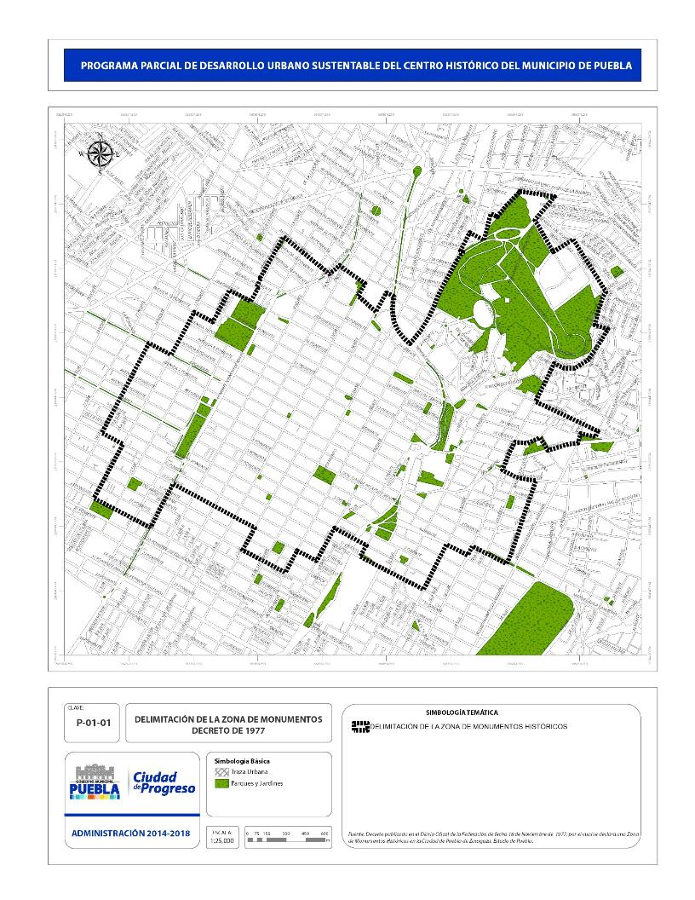
P-01-01 Límite de la Zona de Monumentos del Decreto de 1977

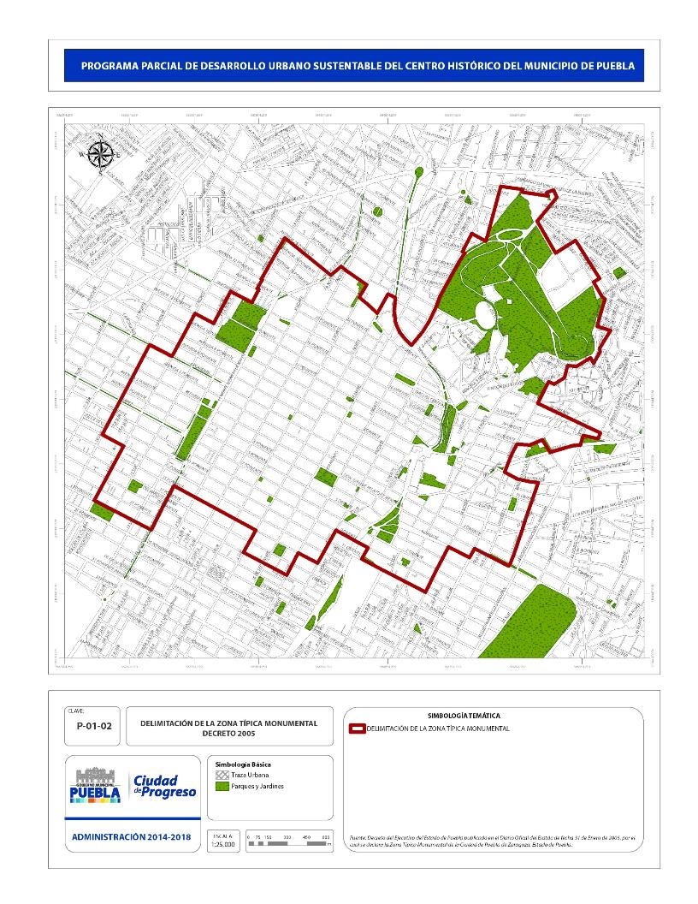
P-01-02 Delimitación de la Zona Típica Monumentos del Decreto de 2005

Ley General de Asentamientos Humanos

Esta ley es reglamentaria de la Constitución Política de los Estados Unidos Mexicanos. Con el fin de cumplir con los postulados de los artículos 27 y 115 de la Constitución, el Congreso de la Unión, con base en las facultades que le otorga la fracción XXIX-C del artículo 73 del mismo precepto, ha reformado y adicionado en diversas ocasiones la Ley General de Asentamientos Humanos; la última fue publicada en el Diario Oficial de la Federación el 21 de julio de 1993.

La mencionada ley contiene las normas para planear la creación, mejoramiento, crecimiento y conservación de centros de población, así como los fundamentos para que el Estado ejerza sus atribuciones y determine las correspondientes provisiones, usos, reservas y destinos de áreas y predios.

El capítulo primero está dedicado a Disposiciones Generales y el artículo 3 subraya la necesaria integración del ordenamiento territorial de los asentamientos humanos, el impulso de los centros de población y el desarrollo económico y social, particularmente en sus fracciones de la I a la V.

El capítulo segundo, “De la Concurrencia y Coordinación de las Autoridades”, dispone, en su artículo 6, la concurrencia de los municipios, las entidades federativas y la Federación en el ejercicio de las respectivas atribuciones que tiene el Estado en materia de ordenamiento territorial de los asentamientos humanos y de desarrollo urbano de los centros de población.

En su artículo 11 (comprendido en el capítulo tercero, “De la Planeación del Ordenamiento Territorial de los Asentamientos Humanos y del Desarrollo Urbano de los Centros de Población”) establece que la planeación y regulación del ordenamiento territorial de los asentamientos humanos y del desarrollo urbano de los centros de población forman parte del Sistema Nacional de Planeación Democrática como una política sectorial.

Los programas y componentes del desarrollo urbano se establecen en el capítulo tercero, artículo 12, fracción VI, que señala los programas de desarrollo urbano derivados de los indicados en las fracciones anteriores y la legislación estatal de desarrollo urbano.

De las atribuciones que la Ley General señala para las autoridades, destacan principalmente las de elaborar y llevar a ejecución los planes o programas de desarrollo urbano, que deberán prever las acciones e inversiones públicas necesarias; regular el mercado de los inmuebles destinados a vivienda popular; intervenir en la regulación de la tenencia de la tierra urbana; y, en general, proveer los elementos para la exacta observancia de la planeación y programación urbanas.

Entre las atribuciones que, en su artículo 7, confiere esta ley a la de Desarrollo Agrario, Territorial y urbano, destacan las referentes a elaborar, apoyar y ejecutar programas para el establecimiento de provisiones y reservas territoriales para el adecuado desarrollo de los centros de población, en coordinación con las dependencias y entidades de la Administración Pública Federal correspondientes y los gobiernos estatales y municipales, y con la participación de los sectores social y privado.

El artículo 8 confiere atribuciones a los poderes de las entidades federativas en el ámbito de sus respectivas jurisdicciones; destacan las siguientes: legislar en materia de ordenamiento territorial de los asentamientos humanos y de desarrollo urbano de los centros de población; formular, aprobar y administrar el Programa Estatal de Desarrollo Urbano; y vigilar su cumplimiento.

Por su parte, el artículo 9 señala que corresponden a los municipios, en el ámbito de sus jurisdicciones, entre otras, las siguientes atribuciones: en la fracción I, la de formular, aprobar y administrar los planes o programas municipales de desarrollo urbano, de centros de población y los demás que de éstos se deriven; en la fracción IV, la de participar en la planeación y regulación de las conurbaciones, en los términos de esta ley y de la legislación local.

La fracción XV, en su párrafo segundo, señala que los municipios ejercerán sus atribuciones en materia de desarrollo urbano a través de los cabildos de los ayuntamientos o con control y evaluación de éstos.

Ley General del Equilibrio Ecológico y la Protección del Ambiente

Esta ley, publicada en el Diario Oficial de la Federación el 28 de enero de 1988, es reglamentaria de la Constitución Política de los Estados Unidos Mexicanos en materia de equilibrio ecológico y protección al medio ambiente. Sus disposiciones son de orden público e interés social. En el artículo 4º se establece la concurrencia de competencias entre la federación, las entidades federativas y los municipios en materia de preservación y restauración del equilibrio ecológico y protección del medio ambiente.

En el artículo 20, se establece que el ordenamiento ecológico será considerado en la regulación del aprovechamiento de los recursos naturales, de la localización de la actividad productiva secundaria y de los asentamientos humanos. En la fracción III, destaca que, en materia de asentamientos humanos, el ordenamiento ecológico será considerado en la ordenación urbana del territorio y en los programas del gobierno federal para infraestructura, equipamiento urbano y vivienda. También deberá ser incluido en la creación de reservas territoriales y la determinación de los usos, provisiones y destinos del suelo urbano.

Ley de Vivienda

Esta ley, publicada en el Diario Oficial de la Federación el 27 de junio de 2006 y como última Reforma el día 26 de diciembre del 2013, establece, en el artículo 1, que es reglamentaria del artículo 4.º de la Constitución Política de los Estados Unidos Mexicanos en materia de vivienda. Sus disposiciones son de orden público e interés social y tienen por objeto establecer y regular la política nacional, los programas, instrumentos y apoyos para que toda familia pueda disfrutar de vivienda digna y decorosa. La política nacional y los programas, así como el conjunto de instrumentos y apoyos que señala este ordenamiento, conducirán el desarrollo y promoción de las actividades de las dependencias y entidades de la Administración Pública Federal en materia de vivienda, su coordinación con los gobiernos de las entidades federativas y municipios, y la concertación con los sectores social y privado.

Del mismo modo, el artículo 6 establece que la Política Nacional de Vivienda tiene por objeto cumplir los fines de esta ley y deberá considerar una serie de lineamientos entre los que se encuentran:

II. Incorporar estrategias que fomenten la concurrencia de los sectores público, social y privado para satisfacer las necesidades de vivienda en sus diferentes tipos y modalidades;
IV. Fomentar la calidad de la vivienda;
VI. Propiciar que las acciones de vivienda constituyan un factor de sustentabilidad ambiental, ordenación territorial y desarrollo urbano;
VII. Promover que los proyectos urbanos y arquitectónicos de vivienda, así como sus procesos productivos y la utilización de materiales se adecuen a los rasgos culturales y locales para procurar su identidad y diversidad;
IX. Promover medidas que proporcionen a la población información suficiente para la toma de decisiones sobre las tendencias del desarrollo urbano en su localidad y acerca de las opciones que ofrecen los programas institucionales y el mercado, de acuerdo con sus necesidades, posibilidades y preferencias.

El artículo 7 señala que la programación del sector público en materia de vivienda se establecerá en los programas de las entidades federativas y municipios.

Constitución Política del Estado Libre y Soberano de Puebla

La Constitución Política del Estado Libre y Soberano de Puebla, publicada en el Periódico Oficial del Estado el 2 de noviembre de 1917 y cuya última reforma data del 16 de marzo de 2011, establece en el artículo 107 que con objeto de promover el desarrollo económico y social de los habitantes de la entidad, tanto el gobierno del estado como los ayuntamientos deberán desarrollar una actividad programada. El propio ordenamiento, en el artículo 108, señala que la legislación reglamentaria fijará las facultades de los funcionarios en materia de planeación, formación de programas y presupuestos, ejecución de objetivos, supervisión, evaluación e información, así como la coordinación de los sectores público, social y privado del estado.

Así mismo, en el ámbito de la planeación territorial, la Constitución Política del Estado Libre y Soberano de Puebla, en su artículo 79, fracción XXIX, confiere al Ejecutivo del estado la facultad de dictar las medidas necesarias para ordenar los asentamientos humanos en la entidad y regular la fundación, conservación, mejoramiento y crecimiento de los centros de población, con arreglo a las leyes en la materia.

Por otro lado, de acuerdo con el artículo 105, fracción IV, incisos a) al f), el mejoramiento de las condiciones de vida de la población rural y urbana deberá ser procurado por los ayuntamientos, quienes formularán, aprobarán y administrarán la zonificación y planes de desarrollo urbano; participarán en la creación y el manejo de las reservas territoriales y ecológicas del municipio; controlarán y vigilarán la utilización del suelo en sus jurisdicciones; intervendrán en la regularización de la tenencia de la tierra urbana y podrán otorgar licencias y permisos para construcciones.

Ley de Planeación para el Desarrollo del Estado de Puebla

La Ley Estatal de Planeación y Desarrollo del Estado de Puebla, publicada en el Periódico Oficial del Estado el 31 de diciembre de 1983 y cuya última reforma data del 22 de abril de 2005, es reglamentaria del artículo 107 de la Constitución Política del Estado Libre y Soberano de Puebla, en el que se establece que la entidad contará con un Sistema de Planeación del Desarrollo, que será democrático y que se integrará con los planes y programas de desarrollo.

En esta ley se establecen los mecanismos para que el gobierno del estado y los de cada municipio recojan las demandas de la población y las incorporen a sus respectivos planes y programas de desarrollo. Asimismo, las bases para la suscripción de los convenios que permitan la consecución de sus objetivos, de manera coordinada con la federación, con otros estados, o entre el gobierno estatal y municipal, e incluso entre éstos bajo responsabilidad del Ejecutivo, la elaboración del Plan Estatal de Desarrollo, en cuya conformación considerará la participación de los poderes legislativo y judicial.

El objetivo de la Ley es regular el ejercicio de la planeación del desarrollo como actividades obligatorias para la administración pública estatal mediante el establecimiento de las bases para la integración y funcionamiento del Sistema Estatal de Planeación Democrática, la coordinación en materia de planeación entre la federación, el estado y los municipios, la concertación e inducción de acciones respecto de los particulares y, en general, el conjunto de la planeación y la participación social para la misma.

En el artículo 9 de este ordenamiento, se establecen los siguientes instrumentos técnicos del Sistema Estatal de Planeación Democrática:
- Plan de Desarrollo Estatal
- Planes de Desarrollo Municipal
- Programas Regionales y Especiales

Los ayuntamientos, en el ámbito de su competencia y jurisdicciones territoriales, tienen la responsabilidad de formular y conducir la Planeación del Desarrollo de los municipios fomentando la participación de los diversos sectores. La Ley Estatal de Planeación, en su artículo 9, fracción II, establece a los denominados Planes Municipales de Desarrollo como uno de los instrumentos para el ejercicio de estas responsabilidades.

Ley de Desarrollo Urbano Sustentable del Estado de Puebla

El 13 de marzo de 2003 fue aprobada por el Congreso del Estado la Ley de Desarrollo Urbano Sustentable del Estado de Puebla, publicada en el Periódico Oficial del Estado el 26 del mismo mes y año, la cual en sus artículos 2 y 3 transitorios, abrogan la Ley de Desarrollo Urbano del Estado de Puebla, publicada en el Periódico Oficial del Estado el 16 de agosto de 1985, y la Ley de Planificación Integral y Mejoramiento Urbano del Estado de Puebla, publicada en el Periódico Oficial del Estado, el 14 de diciembre de 1956.

Esta nueva legislación es la que sustenta la validez del Programa Parcial, ya que define el régimen legal de planeación que ordenará y regulará los asentamientos humanos y el desarrollo urbano en el estado. En el título 2, capítulo I, artículo 9, fracciones IV y V, señala a los ayuntamientos y presidentes municipales como autoridades en materia de planeación del ordenamiento de los asentamientos humanos y del desarrollo urbano, y establece, en el artículo 13, las responsabilidades que tienen en la materia en sus respectivas jurisdicciones.

El artículo 14 señala que estas atribuciones serán ejercidas por las dependencias, entidades u oficinas correspondientes, salvo las que deban ejercer directamente los presidentes municipales o los ayuntamientos en cabildo, por disposición expresa de la Ley Orgánica Municipal, esta ley y su reglamento.

El título 3º, capítulo I, artículo 21, define a los programas que regulan el ordenamiento de los asentamientos humanos y el desarrollo urbano de la entidad como programas sectoriales del Plan Estatal de Desarrollo. El capítulo II, artículo 23, identifica a los diversos instrumentos técnico-jurídicos a través de los cuales se efectuará la ordenación y regulación de los asentamientos humanos y el desarrollo urbano.

El Programa Parcial se funda en lo establecido en el artículo 23, fracción X, y su contenido se ajusta a lo contemplado en el artículo 37 de la propia ley, además de incorporar lo establecido en la Guía Metodológica para Planes o Programas Parciales de Centros Históricos editada por la SEDESOL en el 2007.

La Ley otorga atribuciones al gobernador y a los ayuntamientos para ejecutar las disposiciones de la misma, los cuales ejercerán sus funciones de manera concurrente en el ámbito de sus respectivas competencias, para ordenar y planear las provisiones, reservas, usos y destinos de los elementos del territorio del estado, y para coordinar el desarrollo de los asentamientos humanos y centros de población.

A la Secretaría de Sustentabilidad Ambiental y Ordenamiento Territorial del Estado le corresponde, entre otras atribuciones, realizar la evaluación de los planes o programas de desarrollo urbano antes de su aprobación a través del dictamen de congruencia entre los instrumentos, cuya formulación está a cargo de los ayuntamientos, que son responsabilidad del gobierno del estado y que se encuentran vigentes. Asimismo, tiene bajo su responsabilidad apoyar y asesorar a los ayuntamientos en la elaboración de los planes o programas municipales de desarrollo urbano; intervenir a petición del Ayuntamiento en la formulación de los planes o programas de desarrollo urbano y presidir las comisiones intermunicipales de conurbación.

Ley para la Protección del Ambiente Natural y el Desarrollo Sustentable del Estado de Puebla

Publicada el 18 de septiembre de 2002 en el Periódico Oficial del Estado de Puebla, esta ley es de orden público e interés social y de observancia general en todo el territorio del estado. Además de otras disposiciones contenidas en el cuerpo de esta ley, en su artículo 28 se señalan los criterios generales que deberán ser considerados en la planeación del desarrollo urbano y la vivienda.

Por otro lado, en el artículo 38, la Secretaría evaluará el impacto y, en su caso, el riesgo ambiental de las obras y actividades no comprendidas en el artículo 28 de la Ley General, particularmente de las siguientes:

Obra pública estatal y municipal
En el artículo 45 se señala que la autorización en materia de impacto ambiental será negada cuando se pretendan realizar obras o actividades que contravengan los criterios de:
lll. Las declaratorias de usos, destinos y reservas expedidas con fundamento en la Ley de Desarrollo Urbano del Estado; así como las de protección y conservación de poblaciones típicas y bellezas naturales.

Ley sobre Protección y Conservación de Poblaciones Típicas y Bellezas Naturales de Estado de Puebla

Publicada el 8 de abril de 1986 en el Periódico Oficial del Gobierno del Estado de Puebla, busca proteger, conservar y restaurar las poblaciones típicas y bellezas naturales, ámbito no contemplado, a juicio del legislador, en la Ley Federal sobre Monumentos y Zonas Arqueológicos, Artísticos e Históricos de 1972.

En su artículo 2.º la Ley considera como poblaciones típicas:
- Aquellas cuyo excepcional valor arquitectónico, vernáculo y popular las hace exponentes de una corriente histórica, social y cultural del arte mexicano.
- Las poblaciones o partes de población características de una región del estado.
- Los lugares de belleza natural que se ubiquen dentro de un municipio o que por su situación geográfica comprendan dos o más de estos.
En su artículo 12, fracción VI, considera a los ayuntamientos en cuya jurisdicción se ubique una población, o parte de ella, o lugar de belleza natural declarado “zona típica monumental”, como órgano competente para la aplicación del ordenamiento de referencia.

Ley Orgánica Municipal

La actual legislación en el ámbito municipal fue publicada el 23 de marzo de 2001 en el Periódico Oficial del Estado de Puebla, cuya última reforma data del 12 de agosto de 2011; esta ley es de orden público e interés social y de observancia general en todo el territorio del estado.

En sus artículos 1, 2 y 3, se establece que el municipio libre es una entidad con personalidad jurídica, base de la división territorial del estado de Puebla y de su organización política y administrativa, conforme a la Constitución Política del Estado Libre y Soberano de Puebla. De conformidad con el artículo 4.º de la propia Ley Orgánica, el municipio de Puebla de Zaragoza es uno de los 217 municipios del estado de Puebla.

Este ordenamiento, en su artículo 8, clasifica a los centros de población de los municipios en ciudades, villas, pueblos, rancherías, comunidades, barrios y secciones. En el artículo 9º, fracción I, se establecen los servicios y equipamientos que deben de contener los centros de población y la población que debe de residir en dichos asentamientos para que el Congreso del Estado, mediante decreto, los declare en cualquiera de las clasificaciones consideradas.

En el capítulo XI de este ordenamiento se encuentran los diversos aspectos que contempla la planeación democrática del desarrollo municipal, entre los que sobresalen criterios básicos que deben ser atendidos al momento de su formulación como su obligatoriedad, la promoción de la participación de la población con el objeto de atender las demandas del conjunto de los sectores y localidades que conforman el territorio municipal y procurar un desarrollo equitativo e integral.

En el capítulo VI, artículo 78, de este ordenamiento se definen las atribuciones de los ayuntamientos. Para los efectos de este estudio interesa destacar las relacionadas con la planeación y regulación del desarrollo urbano que se encuentran consignadas en las fracciones del XXXIX al XLV del mencionado artículo.

Ley de Fraccionamientos y Acciones Urbanísticas del Estado de Puebla

Esta ley, publicada en el Periódico Oficial del Estado el 25 de febrero de 2004, establece los mecanismos y responsabilidades para el control, vigilancia, autorización y regularización de las acciones urbanísticas: los fraccionamientos, divisiones y subdivisiones, fusiones y segregaciones, lotificaciones y relotificaciones, y modificaciones en los inmuebles, así como los relacionados con el régimen de propiedad y condominio en el estado.

Las disposiciones de esta ley son de orden público y, de acuerdo con lo establecido en el artículo 2 en sus diversas fracciones, las acciones de urbanización deberán sujetarse a lo establecido en los planes, programas, normas, reglamentos y demás disposiciones jurídicas en materia de desarrollo urbano, particularmente los relativos a usos del suelo, riesgo y vulnerabilidad, disponibilidad de infraestructura de servicios urbanos y de vialidad y transporte.

De conformidad con lo establecido en el artículo 12 de esta ley en sus diversas fracciones, corresponden a los ayuntamientos las actividades de control, vigilancia, autorización de los aprovechamientos urbanos de áreas y predios, de conformidad con lo establecido en el programa vigente en la materia. Las normas de orden técnico contempladas en el título 3 de esta ley, y que se refieren a la clasificación de los fraccionamientos y sus características físicas y de uso, son aplicables en su totalidad de manera supletoria al presente Programa.

Código Fiscal y Presupuestario para el Municipio de Puebla

Este Código fue publicado en el Periódico Oficial del Estado el 25 de noviembre de 1999 y su última reforma data del 1 de enero de 2010; regula la relación tributaria de los municipios de la entidad con los contribuyentes; establece regulaciones en materias relativas a la administración de los recursos fiscales y financieros del propio Municipio.

En el título III, en su artículos 66 bis, se establecen las bases respecto a la definición del monto de las contribuciones relacionadas con el impuesto predial y sobre la adquisición de bienes inmuebles, a través de la determinación del valor catastral y las modificaciones que sufra como resultado de las mejoras materiales en el municipio, legislación que deberá considerarse al momento de la realización de los proyectos y acciones contemplados en el presente instrumento.

Ley de Coordinación Hacendaria del Estado de Puebla y sus Municipios

Esta ley regula la coordinación fiscal con los tres órdenes de gobierno, publicada en marzo de 2009, establece las bases de operación de carácter general y específico a que habrán de sujetarse los recursos fiscales que se ejercerán en el estado, a través de lo establecido en la Ley de Coordinación Fiscal y en el Decreto de Presupuesto de Egresos de la Federación para el año correspondiente.

De acuerdo con el artículo 6 de este ordenamiento, los recursos fiscales que están normados por esta ley son:

- las participaciones y demás fondos y recursos participables que correspondan al estado y a los municipios, en términos de las disposiciones legales aplicables;
- las aportaciones federales, que correspondan al estado y a los municipios, en términos de las disposiciones legales aplicables; y
- las reasignaciones y transferencias de gasto derivadas del Presupuesto de Egresos de la Federación que se reciban, administren y ejerzan por el estado y los municipios, en términos de los convenios, acuerdos, anexos y demás documentos de naturaleza análoga que se suscriban con la Federación. Los recursos a que se refieren las fracciones II y III del presente artículo, no perderán su naturaleza federal.
De particular relevancia para los propósitos del presente Programa Parcial son las disposiciones contempladas en el título séptimo de esta ley en materia de planeación y participación social, y las relativas a los títulos IV y VI, referidos a la coordinación en gasto y patrimonio, en especial para la realización de programas para la prestación de servicios públicos.

Ley de Catastro del Estado de Puebla

Las últimas reformas a esta legislación fueron publicadas en el Periódico Oficial del Gobierno del Estado de Puebla el 16 de agosto de 2010. En el artículo 3 se establece que el catastro es el sistema de información territorial de uso multifinalitario; integrado por registros, tanto gráficos, geométricos, vectoriales y raster, así como numéricos o alfanuméricos, los cuales contienen datos referentes al inventario de los predios, así como de infraestructura y equipamiento urbano, su entorno y toda aquella susceptible de ser inventariada, ubicada en el territorio del estado.

Por otro lado, se señala que la formación y conservación del catastro es de interés y utilidad pública; se establece en el artículo 4 que tiene los siguientes objetivos generales:

- identificar en la cartografía catastral los predios ubicados en el territorio del estado;
- contener y mantener actualizada la información relativa a las características cuantitativas y cualitativas de los predios ubicados en el territorio del estado;
- servir de base para la determinación de los valores catastrales de los predios ubicados en el territorio del estado, los cuales deben establecerse conforme a la zonificación catastral y a las tablas de valores unitarios del suelo y las construcciones autorizadas a los municipios por el Congreso del Estado.
Dichos valores servirán, entre otros fines, para calcular las contribuciones sobre la propiedad inmobiliaria, su fraccionamiento, división, consolidación, traslación, mejora y cualquier otra afectación que tenga como base el valor de los predios;
- integrar y mantener actualizada la cartografía catastral de los predios ubicados en el territorio del estado;
- integrar y mantener actualizado el inventario de la infraestructura y equipamiento urbano del estado;
- compilar la información técnica para coadyuvar con las autoridades competentes en la definición y determinación de los límites del territorio del estado y sus municipios;
- impulsar la aplicación multifinalitaria de la cartografía urbana y rústica de los municipios, así como coadyuvar con éstos en su generación, actualización y procesamiento.

Artículo 5. La información catastral podrá ser utilizada con fines fiscales, administrativos, urbanísticos, históricos, jurídicos, económicos, sociales, estadísticos, de planeación y de investigación geográfica, entre otros.

Artículo 6. La aplicación de la presente ley, corresponde al gobierno del estado y los municipios a través de sus autoridades catastrales, en el ámbito de sus respectivas competencias.

Artículo 8. Para los efectos de esta ley, los predios se clasifican en:

- urbanos
- suburbanos y
- rústicos

Artículo 22. Los propietarios o poseedores de predios están obligados a presentar la solicitud de inscripción de éstos ante la autoridad catastral municipal de la jurisdicción en que se encuentren ubicados los bienes, en un plazo que no excederá de treinta días contados a partir de la realización del acto jurídico o hecho en que se adquirió o transmitió el dominio de la propiedad o la posesión de los mismos.

En un plazo que no excederá de treinta días, contados a partir de la terminación de obras o de la realización de los actos o hechos que la originen, se deberá solicitar la modificación de los datos asentados en el registro catastral del predio, en los siguientes casos:
- nuevas construcciones, reconstrucciones o la demolición parcial o total del predio;
- la rectificación del área de la superficie de terreno;
- la fusión, división o fraccionamiento de terrenos; y
- cualquier otro cambio que modifique los datos contenidos en el registro catastral del predio.

Artículo 23. Los propietarios o poseedores, sus representantes, administradores o cualquier otra persona encargada de un predio, están obligados a proporcionar a las autoridades catastrales o a los servidores públicos acreditados los datos, títulos, planos, contratos o cualquier otra documentación e informes que en materia catastral les soliciten; permitiendo, en su caso, el acceso al predio para efectuar la inspección y el levantamiento predial, de conformidad con lo dispuesto en esta ley.

Artículo 27. Los fedatarios públicos, como responsables solidarios, además de las obligaciones que les establece la legislación fiscal estatal y municipal aplicable, deberán, dentro del término de quince días hábiles, comunicar a la autoridad catastral la celebración de actos que transmitan o modifiquen la propiedad inmobiliaria, así como realizar la inscripción respectiva ante el registro catastral correspondiente.

Artículo 33. Las oficinas estatales y municipales encargadas de otorgar licencias y permisos para construcción y demolición de edificaciones, deberán destinar copia de dichas autorizaciones a la autoridad catastral municipal dentro de los treinta días siguientes a la fecha de expedición.

Artículo 34. Para el otorgamiento de licencia o uso del suelo, construcción, reconstrucción, ampliación, remodelación o demolición, fusión, división o fraccionamiento de terrenos, las autoridades estatales y municipales en desarrollo urbano, requerirán al solicitante la constancia del registro catastral del predio.

Artículo 35. Las autoridades competentes deberán informar a la autoridad catastral municipal, sobre las instalaciones de servicios, la apertura de vías públicas y el cambio de nomenclatura de calles, así como de la ejecución de obras públicas o privadas y demás acciones que modifiquen las características de los predios ubicados en la circunscripción territorial del municipio, dentro de los quince días siguientes a la fecha en que se concluya la realización de estas acciones.

Artículo 36. Las autoridades municipales que instrumenten programas de desarrollo regional y urbano deberán informar a la autoridad catastral municipal de su conclusión, dentro de los treinta días siguientes a ésta.

Artículo 39. Para que la autoridad municipal en desarrollo urbano otorgue licencia o autorización para fraccionar, subdividir, relotificar o fusionar un predio, requerirá al solicitante la cédula catastral del predio; asimismo, remitirá mensualmente a la autoridad catastral correspondiente, una relación de las autorizaciones otorgadas.

Artículo 40. Las personas físicas o jurídicas que obtengan licencia o autorización para fraccionar, subdividir, relotificar o fusionar un predio, deberán presentarla a la autoridad catastral correspondiente, en un término no mayor de quince días hábiles, contados a partir de la fecha de su expedición; debiendo, en su caso, informar en igual término, toda modificación que se realice a la licencia o autorización inicial.

Artículo 41. La autoridad municipal en desarrollo urbano remitirá a la autoridad catastral correspondiente, copia del acta o documento en que conste la terminación de las obras de urbanización de los fraccionamientos, dentro de los treinta días siguientes a la fecha de su formalización.

En aquellos casos en que la autoridad considere procedente la autorización para la venta de predios, sin estar terminada la totalidad de las obras de urbanización, remitirá a la autoridad catastral correspondiente copia del documento en que se otorgue dicha autorización, dentro de los treinta días siguientes a la fecha de su expedición.

Ley de Vivienda para el Estado de Puebla

Esta ley fue publicada el 17 de abril del 2009 en el Periódico Oficial del Estado. En su artículo 1 establece que es reglamentaria del artículo 123 de la Constitución Política del Estado Libre y Soberano de Puebla. Sus disposiciones son de orden público e interés social y tienen por objeto establecer y regular la política del estado y de los municipios en materia de vivienda, los programas, instrumentos, planes, apoyos y demás disposiciones legales para que toda familia o persona que habite en el estado pueda disfrutar de una vivienda digna y decorosa. En el artículo 2 se establece que se considerará vivienda digna y decorosa la que cumpla con las disposiciones jurídicas aplicables en materia de asentamientos humanos: construcción, habitabilidad, salubridad, que cuente con los servicios básicos y brinde a sus ocupantes seguridad jurídica en cuanto a su propiedad o legítima posesión y contemple criterios de calidad en sus materiales y en su construcción para la prevención de desastres, así como protección física y seguridad de sus ocupantes ante los elementos naturales potencialmente agresivos.

Asimismo, el artículo 5 señala que son principios en materia de vivienda los de equidad, inclusión social y no discriminación, las políticas y programas, así como los instrumentos y apoyos a la vivienda a que se refiere este ordenamiento. Se regirán bajo los principios de respeto a la legalidad y protección jurídica a la legítima tenencia, así como el combate a la invasión de predios y al crecimiento irregular de las ciudades.

Por otra parte, el artículo 7 establece que el estado y los municipios orientarán su política de vivienda al cumplimiento del mandato constitucional del derecho a la vivienda digna y decorosa.

En la formulación, ejecución y control de la política de vivienda, deberán respetarse los planes de desarrollo urbano, tanto estatal como municipal, el Plan Estatal de Ordenamiento Territorial y Ecológico, y demás reglamentación aplicable en la materia, además de los contenidos de los siguientes lineamientos, entre otros:

I. Propiciar que las acciones de vivienda sean un factor de ordenamiento territorial, del desarrollo urbano y de la preservación de los recursos y características del medio ambiente en un entorno urbano y regional;
III. Incorporar estrategias que fomenten la concurrencia de los sectores público, privado y social para satisfacer las necesidades de vivienda, en sus diferentes tipos y modalidades;
IV. Conformar los programas de vivienda observando su congruencia entre planes y programas en materia de desarrollo urbano, ordenamiento territorial, medio ambiente y vivienda;
XIII. Considerar en la construcción de vivienda el desarrollo integral de las personas con discapacidad física que llegasen a habitarla, así como la normatividad aplicable en cuanto a accesibilidad y libre desplazamiento al que tienen derecho;
XVI. Fomentar la redensificación de áreas habitacionales que cuenten con los servicios y la infraestructura urbana básica;
XVIII. Promover la investigación tecnológica a la innovación y promoción de sistemas constructivos socialmente apropiados.

Ley del Transporte del Estado de Puebla

Esta ley tiene por objeto regular todo lo relacionado con el servicio público de transporte y el servicio mercantil y sus servicios auxiliares.

Establece la atribución del gobierno estatal para coordinarse con las diferentes áreas de la Secretaría de Transporte y otras dependencias y entidades de las administraciones públicas federal, estatal y municipal, así como de otras entidades federativas, a efecto de determinar las posibles necesidades y soluciones del servicio de transporte y sus servicios auxiliares en el estado.

En su artículo 8, señala que la Secretaría de Transporte, contará con supervisores para vigilar, controlar y ejecutar las disposición es de la presente ley y sus reglamentos; también podrá convenir con otras dependencias y entidades de la administración pública federal, estatal o municipal, la coparticipación en dichas funciones.

Decreto del Ejecutivo del Estado que declara Zona Típica Monumental a una parte de la Ciudad de Puebla

Este Decreto, publicado en el Periódico Oficial del Estado el 31 de enero de 2005, señala en sus principales considerandos que “la arquitectura popular de la zona de monumentos de la ciudad de Puebla, característica fundamental de zona típica, es parte de nuestro patrimonio cultural y, como tal, debe ser transmitido a las futuras generaciones, con el mensaje que sus creadores le imprimieron”. Con lo cual se destacan las características y los valores sociales y espaciales de la zona de monumentos de la ciudad de Puebla; de esta manera, también quedan resguardados y protegidos los barrios tradicionales, junto con las distintas insignias que ha recibido la ciudad desde el siglo XVI hasta el siglo XX. En consecuencia, en el artículo 1 se señala que “se decreta zona típica monumental parte de la ciudad de Puebla con las condiciones y colindancias a que se refiere el presente, por poseer un valor arquitectónico y popular excepcional que la hace exponente de una corriente histórica, social, cultural, típica, vernácula y tradicional construida entre los siglos XVI y principios del XX del arte mexicano“.

Adicionalmente a los ordenamientos relacionados con la formulación de instrumentos de planeación, será necesario considerar otros elementos de carácter normativo vinculados a las características de la zona objeto de regulación; al respecto cabe señalar los siguientes:

  - Ley Federal sobre Monumentos y Zonas Arqueológicas, Artísticas e Históricas (1972).
  - Reglamento de la Ley Federal sobre Monumentos y Zonas Arqueológicas, Artísticas e Históricas (1972).
  - Convención para la protección del Patrimonio Mundial, Cultural y Natural, ratificada por México en 1984. unesco. 1972.
  - Decreto de la Zona de Monumentos Históricos de la Ciudad de Puebla. 1977.
  - Inscripción en la lista del Patrimonio Mundial de la unesco. 1987.

Por otro lado, el hecho de que la zona de estudio esté inscrita en la lista del Patrimonio Mundial nos remite a un conjunto de documentos de carácter internacional que se constituyen en referencia obligada, entre los cuales destacan en particular:

Carta de Atenas para la Restauración de Monumentos Históricos. (1931).
Carta Internacional sobre la Conservación y la Restauración de Monumentos y Sitios. 1964
Carta Internacional sobre la Salvaguarda de Ciudades Históricas (1987).
Guía Metodológica para la Formulación Seguimiento y Evaluación de Planes de Manejo para las Ciudades Mexicanas Patrimonio de la Humanidad y los Centros Históricos y Tradicionales del País presentada por SEDESOL en el 2010.
Declaración de Nairobi. 1976.
Carta de Zacatecas, Icomos. 2009

Como se puede observar, los instrumentos jurídicos y normativos existentes son vastos, con lo cual el programa parcial justifica su existencia y puesta en práctica, siempre y cuando se generen e instrumenten las instancias y mecanismos adecuados para involucrar tanto a los actores, como a los agentes sociales interesados en la preservación y conservación del patrimonio cultural y edificado de la cuarta metrópoli del país.

Alcance Territorial del Programa Parcial

Como se mencionó anteriormente el Centro Histórico del Municipio de Puebla fue decretado como Zona de Monumentos Históricos en 1977, sin embargo su límite original fue generado a partir una estructura urbana que se ha modificado en algunas zonas con el paso de los años. En este sentido el presente Programa Parcial ha retomado el trabajo de campo realizado en ejercicios de planeación anteriores, además de la realización de nuevos recorridos de campo y actualización cartográfica para definir una zona de estudio que sea representativa de la Zona de Monumentos como área importante para la conservación de su patrimonio arquitectónico y cultural.

En complemento, se ha retomado como zona de estudio al polígono de la Zona Típica Monumental decretada en el año 2005, ya que éste considera las condiciones actuales del territorio en estructura urbana y vialidades, por lo que las diferencias con la delimitación de la Zona de Monumentos Históricos se limita al área aledaña al oriente del Fuerte de Guadalupe y del Centro Cívico 5 de Mayo (ver planos P-01-01 y P-01-02).

2. Diagnóstico-pronóstico

2.1 Contexto del Centro de Población

En este apartado se señalan aspectos en torno a las modificaciones morfológicas de la ciudad a partir de consideraciones históricas y sociales. La base conceptual del análisis y síntesis sostiene la idea de que las ciudades son expresión cultural y material de la sociedad y como tales, contienen formas sociales de valorización del territorio. En este sentido, las ciudades y sus formas de representación son testimonios de la historia social de los pueblos.

2.1.1 Ubicación Geográfica del Municipio y la Ciudad
Según el Plan Municipal de Desarrollo 2014 – 2018, el Municipio de Puebla se localiza conforme a las siguientes coordenadas geográficas: entre los 18°50’ y los 19°14’ de latitud norte; así como entre los 98°01’ y los 98°18’ de longitud oeste. Colinda al norte con el estado de Tlaxcala y el municipio de Tepatlaxco de Hidalgo; al este con los municipios de Tepatlaxco de Hidalgo, Amozoc y Cuautinchán; al sur con los municipios de Cuautinchán, Tzicatlacoyan, Huehuetlán el Grande y Teopantlán; al oeste con los municipios de Teopantlán, Ocoyucan, San Andrés Cholula, San Pedro Cholula y Cuautlancingo. El municipio de Puebla tiene una superficie de 544.7 kilómetros cuadrados, que lo ubica, por su extensión, en el lugar número cinco respecto de los demás municipios; representa el 1.59 por ciento de la superficie del estado. Es la cuarta ciudad más grande e importante de México, sólo después del Distrito Federal, Guadalajara y Monterrey.

2.1.2 Función de la Zona de Estudio
Esta parte del Programa Parcial tiene como propósito presentar de manera resumida un conjunto de elementos diagnósticos iniciales, que permitan valorar la inserción de la zona de estudio y el centro urbano en el contexto del proceso metropolitano y, en consecuencia, la problemática que se ha generado y que ha tenido influencia en su dinámica social, económica y territorial.

La Ciudad Compacta

La zona de estudio, en las etapas tempranas de la ciudad, corresponde en su mayor parte a la ciudad fundacional, estructurada a partir del llamado casco español, donde vivió la población española original, así como la mayoría de los barrios antiguos tradicionales de mestizos e indígenas que solventaron la construcción de la ciudad y fueron la mano de obra necesaria para esta tarea.

Esto dio origen a una morfología urbana singular, que hoy en día ha sido reconocida por sus valores históricos, patrimoniales, culturales, sociales y tradicionales.

De esta manera, la morfología de una ciudad sintetiza una información múltiple y variada con respecto a la forma en que la sociedad concibió y resolvió físicamente aspectos relacionados con el entorno físico natural. Al mismo tiempo, cristaliza formas de sobrevivencia de los grupos humanos, que mediante la apropiación específica de recursos naturales, el uso de tecnologías y procedimientos constructivos producen su hábitat.

En el presente estudio se busca dar cuenta de una forma de construir la ciudad de Puebla como objeto del Programa Parcial y sus transformaciones, en la que los procesos de expansión física estarán determinados por grandes etapas históricas que pueden ser listadas de la siguiente manera:
- La época colonial (virreinal, 1531-1821), en sus dos momentos, el fundacional, que abarca prácticamente todo el siglo XVI, y el relativo a su consolidación y rápido desarrollo, hasta los inicios de la guerra de Independencia.
- El nacimiento de la República (1821-1850).
- La desamortización de bienes de la iglesia (1850-1880).
- El proyecto porfirista de modernización (1880-1910).
- La expansión posrevolucionaria (1915-1940).
- El proceso de industrialización (1940-1970).
- La metropolización de 1970 a la fecha, en su integración al proceso megalopolitano del centro del país.

No se pretende agotar las particularidades de la expansión física de la ciudad con esta breve línea del tiempo, solamente se destacan algunas de las fechas significativas de la historia de la ciudad en el marco del desarrollo histórico del país.

La Ciudad en Expansión

Desde la fundación de la ciudad, ésta experimentó un rápido crecimiento demográfico y exigió de las autoridades un cuidadoso y sistemático trabajo de distribución de tierras, documentado ampliamente en las actas de cabildo del siglo XVI. Las tempranas autorizaciones para distribuir tierras para indios y la constitución de los diversos barrios para asentarlos en la periferia del asentamiento español fueron algunas de las expresiones de este proceso.

Durante los tres siglos del periodo colonial, el crecimiento demográfico prácticamente fue absorbido mediante la ocupación de los solares previstos durante el siglo XVI. Esta ocupación que motivó, relativamente, pocas modificaciones y ajustes a la extensión general de la ciudad, incrementó la densidad de la ocupación de la traza.

La desamortización de bienes de la iglesia y la subdivisión de solares que propició, permitió que, durante la segunda mitad del siglo XIX, la ciudad estuviera contenida en los límites de esta extensión, ya sea mediante procesos de relotificación o incrementando la intensidad de la ocupación de los solares a través de la construcción de nuevos pisos añadidos a las construcciones preexistentes. Los vestigios de estos procesos todavía se leen con bastante nitidez en los inmuebles de la zona de estudio.

Desde finales del siglo XIX, se inició la expansión física de la ciudad, que se incrementó intensamente a lo largo del siglo XX.

Las primeras acciones inmobiliarias, de acuerdo con las investigaciones del Instituto de Ciencias Sociales y Humanidades (icsyh) de la buap, están directamente vinculadas a un extenso proceso de modernización económica, cultural, social y física de la ciudad, y abarca desde la diversificación de las actividades económicas asentadas en ella, pasando por el mejoramiento de la infraestructura de comunicaciones a través de la construcción de las estaciones de ferrocarril, el Mexicano en 1869 y el Interoceánico en 1888, incluyendo obras de alcantarillado, agua potable, mejoramiento de parques y jardines, construcción de edificios públicos, etcétera.

A principios del siglo XX, la ciudad contaba con una extensión cuyos límites seguían confinados al perímetro de la traza colonial; durante las primeras décadas, empezaron a desarrollarse acciones de lotificación con cada vez mayor regularidad. Para 1937, el crecimiento direccional hacia el oriente incluía ya a las colonias Agrícola Resurgimiento y Humboldt sobre terrenos del antiguo rancho de la Rosa y de algunos otros que fueron propiedad de la iglesia de los Remedios, seguidas por las colonias Azcárate, Hogar del Empleado, Motolinía, Vicente Guerrero y Francisco Villa.

Se empezaron a ocupar también las laderas de los cerros Loreto y Guadalupe; aparecieron las colonias Osorio y Buenos Aires, seguidas posteriormente por la de Mártires del Trabajo, Morelos, Cinco de Mayo, Azteca y Vista Hermosa, entre otras.

Al sur, el crecimiento se expresa en la construcción de las colonias Insurgentes, Obrera, De la Clase Media y La Moderna; al nor-poniente, Santa María, José María Morelos, Libertad, Clotilde Torres, Héroes de Nacozari y Guadalupe; por el poniente, las colonias Amor, Aquiles Serdán, Tierra y Libertad; al sur-poniente, Rivera de Santiago, Juárez, Santa Cruz los Ángeles, junto con el proyecto de prolongar la lotificación hasta las faldas del cerro de San Juan.

Para principios de la década de los años veinte, la ciudad tendría una extensión aproximada de 6 km²; hacia 1930, 10.6; para 1965, 25.8; en 1980, 91.5; para 1990, 128; hoy se habla de una zona conurbada que abarca cerca de 200 km² e incorpora localidades adyacentes a la ciudad.

Este crecimiento físico de la ciudad se vincula directamente con su importancia económica, al ser la capital del estado, y con los sucesivos proyectos de ampliación y modernización de su infraestructura urbana. Estos proyectos no siempre se realizaron en los tiempos previstos, e incluso fueron rebasados, sobre todo a partir de la década de los años cincuenta, por las cada vez más dinámicas acciones de lotificación emprendidas por los sectores privado y gubernamental.

Las formas de organización de los actores sociales responsables de estas lotificaciones han variado a lo largo del tiempo; de los colonos que constituían sociedades para negociar la adquisición de tierras a los antiguos propietarios de los ranchos, como fue el caso de la Humboldt o el Resurgimiento, pasando por las acciones públicas limitadas, tipo Hogar del Empleado, hasta la transformación sistemática de tierras de los antiguos ranchos en lotes urbanos, promovidas por los dueños de dichas extensiones.

Existen, sin embargo, algunos parteaguas significativos. A finales de la década de los años cincuenta, por ejemplo, se autoriza el fraccionamiento San Manuel al sur de la ciudad, la lotificación privada más extensa conocida hasta ese entonces, sobre esta extensión empezó a gravitar el crecimiento urbano hacia esa dirección.

La Ciudad Difusa de la Metropolización

La dinámica de la ciudad de Puebla afecta a un amplio territorio, es considerada por la SEDESOL como el centro de población de mayor jerarquía dentro de la Zona Metropolitana Puebla-Tlaxcala, tanto por el tamaño de su impacto económico como por las funciones que concentra la población y su preeminencia política y cultural como capital del Estado de Puebla.

Dentro de sus características funcionales están la de ser un centro financiero y de servicios, con instalaciones educativas, culturales, de salud y seguridad de carácter regional; cuenta con una actividad industrial importante, por lo que constituye el principal núcleo urbano para la zona metropolitana. Estas condiciones hacen posible que se constituya en un nodo de innovación prestadora de servicios de alto nivel, orientado a la formación de recursos humanos, que genere y sea centro de transferencia y adaptación de tecnologías, y centro cultural de importancia nacional e internacional, entre otras vocaciones.

La ciudad inició, desde la década de los años sesenta, su proceso de metropolización, es decir, el desarrollo de un conjunto de dinámicas económicas, sociales y demográficas que se han traducido en una creciente influencia funcional hacia un amplio conglomerado de asentamientos humanos pertenecientes a municipios de Puebla y Tlaxcala.

Una de las características más significativas de este proceso ha sido la expansión física de la ciudad de Puebla, absorbiendo poblaciones y asentamientos de distintos orígenes y dimensiones. En la actualidad, además de las poblaciones pertenecientes a las diecisiete juntas auxiliares del propio municipio, la aglomeración de la ciudad de Puebla cuenta con nueve centros urbanos conurbados: Amozoc de Mota, San Juan Cuautlancingo, Sanctórum, San Lorenzo Almecatla, San Andrés Cholula, San Bernardino Tlaxcalancingo, Cholula de Rivadavia, Santiago Momoxpan y San Pablo del Monte (Tlaxcala), que por su localización geográfica dentro de la aglomeración constituyen elementos de articulación en el espacio metropolitano, al situarse estratégicamente respecto a los accesos al núcleo metropolitano y su relación con la periferia urbana de la ciudad.

Destacan la relevancia de San Andrés Cholula y Cuautlancingo, que a la fecha concentran importantes equipamientos comerciales, educativos, de servicios e industriales, con grandes zonas habitacionales.

Tendencias de Densificación Urbana

Se ha atribuido esta expansión física a la presión ejercida por la dinámica demográfica, si se considera que se ha pasado, en los últimos 100 años, de una población de 96 121 habitantes a una de 1 434 062 habitantes, de acuerdo con el censo de 2010, es decir, la población se ha incrementado 14.91 veces (INEGI, 2010). Territorialmente, se ha pasado de una ciudad cuya extensión era del orden de los 10 km², en las primeras dos décadas del siglo XX, a una área urbana que se estima en 230 km², de acuerdo con el Programa Municipal de Desarrollo Urbano Sustentable de Puebla 2007, es decir, se ha incrementado la superficie 23 veces.
T.02.01 Crecimiento de la población de la ciudad de Puebla

Año | Población | Tasa de crecimiento
1985 | 91 917
1990 | 93 521 | 0.35
1910 | 96 121 | 0.27
1921 | 95 535 | -0.06
1930 | 114 793 | 2.06
1940 | 148 701 | 2.62
1950 | 234 603 | 4.67
1960 | 289 140 | 2.11
1970 | 401 603 | 3.34
1980 | 772 908 | 6.77
1990 | 1 007 170 | 3.03
1995 | 1 157 625 | 2.98
2000 | 1 271 673 | 2.73
2005 | 1 399 519 | 2.18
2010 | 1 434 062 | 0.5

La población está referida a la localidad de Puebla de Zaragoza y no al municipio.
La información en materia de población tiene como fuentes los diversos censos.
Fuente: INEGI.

Este incremento del área urbana conlleva diversas ineficiencias desde el punto de vista económico y social. Un crecimiento físico inadecuado que pone en riesgo bienes ambientales e incrementa los costos de dotación de servicios públicos básicos.

Zona Urbanizada

De acuerdo con los indicadores presentados en el diagnóstico del Estudio para el Programa de la Zona Metropolitana de la Ciudad de Puebla, 2010, en el análisis del subcomponente suelo urbano, se presenta un fenómeno de conurbación y expansión de la zona urbana difusa, con un fuerte crecimiento horizontal; no solamente en torno al centro metropolitano, sino también en los subcentros, la mayor parte de los centros de población y en los corredores regionales (vialidades regionales). Si bien ante esta problemática, en la década pasada, se instrumentaron diversos programas de carácter regional, como el Programa Regional de la Zona Centro Poniente del Estado de Puebla, y diversos programas municipales, éstos no han sido suficientes para controlar la expansión urbana por el incumplimiento de las normas ahí señaladas.

La zona urbanizada se distribuye en el municipio de Puebla y en los principales centros urbanos metropolitanos. Esta clasificación de suelo urbanizado también se presenta en los primeros cuadros de los diferentes centros de población de los municipios que integran la zona metropolitana de la ciudad de Puebla. La zona urbanizada tiene una extensión territorial de 8 403.90 hectáreas, que representan 3.52 % del área de la zona metropolitana.

Zona Periurbana

La zona periurbana se refiere a las franjas difusas del área en proceso de expansión y consolidación, formada por colonias y ampliaciones de barrios con gran diversidad de tejidos urbanos y de modalidades de ocupación del suelo. Para estas zonas, aún de elevada dispersión, es posible llevar a cabo acciones concretas que conduzcan a su estructuración urbana y dotación de equipamiento. Esta prioridad está fundamentada en que ya se encuentran trazadas las calles, y conformadas manzanas de forma irregular con viviendas en etapas iníciales de construcción.

En esta zona urbanizable aún se pueden alinear y delinear vías primarias y secundarias de importancia para su estructuración funcional y es posible ubicar el equipamiento básico en los baldíos disponibles.

2.1.3 Aspectos Socioeconómicos
La zona urbanizable se distribuye en la mayor parte de los municipios de la zona metropolitana de la ciudad de Puebla, y ocupa una extensión territorial de 9 576.92 hectáreas, que representan 4.01 % del territorio metropolitano. Estas zonas se caracterizan por presentar bajos coeficientes de ocupación, con prácticamente todos los servicios básicos, por lo que en el corto plazo no se prevé la constitución de reservas territoriales en los principales centros urbanos. En el caso de la ciudad de Puebla, esta zona representa 4 956.73 hectáreas.

Hay un proceso específico de expansión física de la ciudad que ha agudizado los temas relacionados con la planeación urbana y generado áreas de despoblamiento en diversos ámbitos de la zona urbana, afectando no sólo a la zona de estudio, sino también a conjuntos habitacionales construidos en los últimos treinta años en la ciudad.

Este fenómeno no es exclusivo de Puebla, INEGI 2010, reporta 5 millones de viviendas desocupadas en el país, lo que equivale prácticamente al total de viviendas que se produjeron en un sexenio. Esto habla de una enorme ruptura de los mercados de vivienda que habrá que revisar con toda atención.

En el caso del estado de Puebla, de acuerdo a INEGI 2010, hay 1 735 626 viviendas, de las cuales 1 392 053 están habitadas y 239 612 están deshabitadas; las restantes 103 961 se utilizan temporalmente.

En el municipio de Puebla, el total de viviendas es de 504 396, de las cuales están habitadas 406 507; deshabitadas, 72 446; y utilizadas temporalmente, 25 443.

Para el caso de la ciudad de Puebla, existen 474 862 viviendas, de las cuales 382 126 están habitadas; 68 616, deshabitadas; y 24 120 se utilizan temporalmente.

En relación con las áreas geoestadísticas básicas (ageb) en las que se encuentra la zona de estudio, el total de viviendas es de 28 995, de las cuales 20 700 están habitadas; 6 247, deshabitadas y 2 048, utilizadas temporalmente.

Las viviendas que permanecen abandonadas representan 21.54% de la zona. Esto nos conduce a revisar con todo detalle la factibilidad financiera de los proyectos de renovación urbana que pongan el acento en la rehabilitación de las viviendas abandonadas y posibilitar nuevas formas de acceder a ellas.

De acuerdo con los escenarios de incremento poblacional, las necesidades de suelo para el año 2025 serán de 2 532 ha, aproximadamente, para la zona metropolitana. La zona conurbada de la ciudad de Puebla, en particular, requerirá un total de 1 343 ha para la construcción de vivienda. Estos datos no significan la necesidad de ampliar la frontera urbana o de constituir reservas territoriales para vivienda, ya que actualmente existe una gran disponibilidad de suelo urbanizable (véase tabla T.02.02).

T.02.02 Total de viviendas en la ciudad de Puebla

Año | Total de vivienda | Tasa de crecimiento de la población | Tasa de crecimiento de la vivienda
1970 | 95 632 | 3.34
1980 | 139 332 | 6.77 | 4.57
1990 | 221 515 | 3.03 | 5.9
1995 | 273 974 | 2.98 | 4.83
2000 | 315 891 | 2.73 | 3.06
2005 | 369 827 | 2.18 | 3.41
2010 | 474 862 | 0.5 | 5.68
Promedio |  | 3.07 | 4.57

Fuente: inegi. Censo de población y vivienda, 1970 a 2010
inegi. I y II Conteo de población y vivienda 1995 y 2005.

2.1.4 Crecimiento Demográfico
La situación actual de la zona de estudio es resultado de un palpable proceso de decrecimiento o pérdida de población en los últimos años, lo que contrasta con un acelerado crecimiento urbano del municipio y su área urbana metropolitana.

Según SEDESOL, 2012, entre 1980 y 2009, mientras que la población en la Zona Metropolitana de Puebla creció sólo 1.45 veces, la superficie urbana se incrementó 12.44, lo que da idea de la grave y descontrolada expansión urbana.

T.02.03 Relación de crecimiento poblacional y territorial de la Zona Metropolitana de Puebla.

Año | Población | Superficie en hectáreas
1980 | 1 823 865 | 4 660.54
2000 | 2 220 853 | 55 071.57
2005 | 2 470 206 | 56 434.72
2009 | 2 647 099 | 57 987.80
Incremento | 1.45 veces | 12.44 veces

Fuente: SEDESOL. 2012.

Asimismo, de conformidad con los datos del INEGI de diversos Censos de Población y Vivienda, la población del municipio de Puebla se triplicó durante 40 años, pasando de 532 744 habitantes, en 1970, a 1 539 819 en el 2010.

T.02.04 Crecimiento poblacional del municipio de Puebla

Año | Municipio de Puebla
1970 | 532 744
1980 | 835 759
1990 | 1 054 921
2000 | 1 346 916
2010 | 1 539 819
Fuente: INEGI, Censos de Población y Vivienda 1970, 1980, 1990, 2000 y 2010

G.02.01 Crecimiento poblacional del municipio de Puebla
Fuente: Censos de Población y Vivienda 1970, 1980, 1990, 2000 y 2010

Resulta grave que la zona de estudio, funcionalmente vinculada a la parte central de la ciudad, perdió sólo en el periodo de 1982 a 2010, un total de 241 507 habitantes, lo que representa, en promedio 8 625 habitantes por año.

T.02.05 Comportamiento de la población de la zona de estudio 1990-2010

Año | Población | Fuente
1982 | 282 598 | Plan para la revitalización del casco histórico de la ciudad de Puebla, sahop, 1982.
1990 | 86 069 | Programa Operativo de Reutilización y Revitalización del Centro Histórico, 1990.
1994 | 81 706 | Programa Parcial de Conservación y Desarrollo Urbano de la Zona de Monumentos de la Ciudad de Puebla.
2000 | 59 370 | inegi.2000. Censo por colonias año 2000
2005 | 54 475 | inegi.2005. Cálculo por ageb..
2010 | 41 091 | inegi. 2010. Cálculo por ageb.

G.02.02 Comportamiento de la población en la zona de estudio 1990-2010

Fuente: Elaboración propia con base en el cuadro T.02.05

Este fenómeno de despoblamiento de la zona central de la ciudad se debió a diversos motivos entre los que se pueden mencionar:

- Descentralización del equipamiento de carácter metropolitano, como la Central de Autobuses y la Central de Abasto.
- Incremento y altas tarifas en los servicios de agua potable.
- Declaratoria Federal de Zona de Monumentos que implicó nuevos lineamientos normativos y políticas de protección a los inmuebles ubicados en el área, lo que hizo costoso y difícil darles nuevos usos o un mantenimiento adecuado a los inmuebles catalogados.
- Oferta de vivienda accesible a las clases sociales con menores ingresos en conjuntos habitacionales fuera de la zona central y en los límites del área urbana de la ciudad.
- Creación de nuevas colonias y fraccionamientos habitacionales de tipo medio y residencial fuera del centro urbano, que generó un abandono de las casonas que habitaban las familias con una situación económica holgada.

En lo urbano, el abandono, aunado a un proceso de sustitución de usos del suelo y de acciones que han modificado inmuebles para adaptarlos a usos ajenos al de vivienda, derivó en la pérdida del patrimonio arquitectónico y monumental y en un grave deterioro y marginación en la zona central de la ciudad que trajo como consecuencia problemas sociales, como delincuencia, el pandillerismo, la prostitución y la tugurización de los barrios, como se verá enseguida.

2.2 Contexto del Centro Histórico

2.2.1 Antecedentes Históricos
Los problemas actuales que experimenta la zona de estudio son un producto histórico, resultado de un largo proceso de urbanización que se acerca ya a los 500 años de existencia.

En este proceso, se han delineado los problemas más importantes que actualmente experimenta la estructura urbana de la parte central de la ciudad. En él se pueden distinguir tres etapas histórico-económicas fundamentales:
- La fase preindustrial, donde las densidades de población, el valor de suelo y el estatus social de la población tenían un grado importante de homogeneidad. La ciudad histórica era un elemento aglutinador de la estructura social y territorial de la Puebla colonial.
- La fase de modernización incipiente, en la cual ocurre la industrialización temprana y la construcción del ferrocarril, lo que ocasiona un aumento considerable en la demanda de servicios y mercancías. La ciudad colonial y decimonónica se adapta y construye para fines comerciales, servicios y de vivienda.
- Se produce la primera migración de las añejas oligarquías de la ciudad a la parte intermedia de la ciudad actual, aunque el centro urbano se transforma en su composición social, mediante las migraciones de sectores populares hacia el centro, promoviéndose la creación de vecindades-tugurio, se construye el mercado central La Victoria, y los edificios más importantes para la gestión pública y privada en la parte central de la ciudad. De igual manera se construyen las primeras colonias obreras y populares en la primera periferia de la ciudad.
- La fase de metropolización, en la cual hay un gran auge económico diferenciado con la presencia abierta de monopolios transnacionales, concentración del tráfico urbano y suburbano, migraciones intensas, descentralización relativa del comercio especializado de alta calidad por la creación de nuevos centros y subcentros; aumenta la oferta de vivienda en propiedad en la periferia, en los terrenos de los antiguos ranchos y haciendas.

El patrimonio edificado de la ciudad se transforma y se destruye por las presiones de nuevos usos del suelo y el aumento de rentas del suelo, este problema se manifiesta en la degradación de las edificaciones coloniales, incorporación de arquitectura moderna en busca de la modernización, descuidando su integración funcional, ambiental y expresiva, destrucción y degradación de grandes zonas y sitios históricos; inicio de prácticas escenográficas y fachadismo por efecto de las presiones sociales ejercidas hacia el aparato estatal.

En 1977 se declara Zona de Monumentos de interés nacional y bajo la custodia del Estado mexicano; para 1982 se elabora el Plan Parcial del Centro Histórico de la Ciudad de Puebla como uno de los primeros intentos por dar respuesta a la problemática.

En el marco de estas modificaciones, la zona de estudio experimenta transformaciones importantes en su estructura urbana actual.

La morfología histórica se conserva hasta los años cincuenta. La ciudad se había expandido por las necesidades del crecimiento de la población, y la economía urbana, ligada a la primera industrialización moderna, fue antesala del proceso de sustitución de importaciones que se daría en todo el territorio latinoamericano.

En efecto, la ciudad de la primera mitad del siglo XX tenía sus límites de la manera siguiente:

- Al norte, las inmediaciones de los fuertes de Loreto y Guadalupe.
- Al sur, el panteón Municipal y los fraccionamiento modernos como Gabriel Pastor.
- Al oriente, el Campo de Aviación y las colonias Humboldt, Miguel Negrete, Colonia Hogar del Empleado, entre otras.
- Al poniente, el cerro de San Juan, el fraccionamiento La Paz y el panteón de La Piedad.

Estas áreas residenciales respetaron el viejo trazo en damero colonial reproduciendo el modelo europeo; sin embargo, en 1962 se le anexaron al municipio de Puebla cinco municipios circundantes, que crearon las posibilidades expansivas de la ciudad por la vía de la promoción inmobiliaria inicial, enfocada a los antiguos ranchos y haciendas de la periferia. La traza urbana colonial llegaba a su fin para dar paso a la zonificación del urbanismo operacional funcionalista de los años sesenta y setenta.

2.2.2 Antecedentes de Estudio en la Zona
Dentro de los cambios vertiginosos que ha sufrido la ciudad de Puebla a lo largo de su proceso de conformación, uno de los retos mayores continúa siendo la preservación del legado histórico, artístico y cultural, representado por la Zona de Monumentos y su relación con la calidad de vida de la población aún residente y los que la utilizan para diversas actividades.

En este sentido, se pueden distinguir metodológicamente dos objetos de reflexión, análisis y propuestas: el centro urbano metropolitano y la Zona de Monumentos y Zona Típica Monumental. El primero es un problema urbanístico patrimonial que comprende edificaciones y sitios del siglo XVI al XX; el segundo, de conservación y de rehabilitación del patrimonio cultural edificado especifico de los siglos XVI al XIX, protegidos ambos por el Estado mexicano, a nivel federal, estatal y municipal.

Para los fines del presente Programa Parcial, sólo se considera la Zona de Monumentos y la Zona Típica Monumental, sin olvidar que forma parte del centro urbano metropolitano, y que muchas de las problemáticas existentes hoy en día se generan tanto en la zona metropolitana, como en la zona megalopolitana del centro del país y en el papel que juega el centro urbano metropolitano.

En el ámbito de la planeación, los antecedentes del estudio se sitúan en los diversos planes de desarrollo municipal y de desarrollo urbano, en los que la Zona de Monumentos y la Zona Típica Monumental es considerada como uno de los principales temas de la agenda de las autoridades municipales en turno.

Programa Municipal de Desarrollo Urbano Sustentable de Puebla, 2007

El Programa Municipal de Desarrollo Urbano Sustentable de Puebla, publicado en el Periódico Oficial el 6 de junio de 2007, señala, en el tomo II, la importancia de la Zona de Monumentos en términos de la dimensión urbano territorial de la estructura del municipio; particularmente se refiere a la caracterización del patrimonio arquitectónico. En el tomo III, señala que la Zona de Monumentos queda definida como el polígono de Urbanización y Protección del Patrimonio Edificado con Densidad Controlada (uppedc).

Las líneas estratégicas planteadas para este polígono son las siguientes:
- Conducción del proceso de redefinición de funciones y centralidad urbana.
- Mejoramiento integral habitacional.
- Fortalecimiento de la economía urbana de la zona.
- Atención al desarrollo social.
- Mejoramiento integral de la instrumentación, operación y evaluación de las acciones de planeación.

Plan Estatal de Desarrollo 2011-2017

El Plan Estatal de Desarrollo 2011-2017 también considera la problemática de la Zona de Monumentos.

Se le da especial énfasis a la Región 4, llamada Angelópolis, que corresponde al municipio de Puebla y su Zona de Monumentos. Este instrumento contiene algunas propuestas que involucran al objeto de estudio del Programa Parcial.

El objetivo estratégico número 9 del eje 1, Más empleo y mayor inversión, plantea:
- Proyecto integral del Viaducto de la Calzada Ignacio Zaragoza (tramo Defensores de La República).
- Viaducto Calzada Ignacio Zaragoza con Boulevard Héroes del 5 de Mayo.
- Modernización del Distribuidor Vial Autopista México-Puebla con Calzada Ignacio Zaragoza.

En el eje 4, Democratización y rescate de la riqueza cultural poblana, se propone:

Instrumentar un plan maestro arquitectónico para el rescate de la zona de los fuertes, a efecto de que sea un lugar donde la población se acerque al rico pasado histórico de Puebla, al tiempo que encuentre opciones de animación cultural. (PED 2011-2014).

De esta manera, la Zona de Monumentos vuelve a quedar ubicada en una serie de acciones urbanísticas que están en curso y manifiestan su trascendencia tanto a nivel metropolitano como a nivel urbanístico y cultural, lo cual denota su singularidad como parte de una metrópoli de la importancia de Puebla.

Plan Municipal de Desarrollo 2014-2018

Para la presente administración municipal, el Plan Municipal de Desarrollo 2014-2018, es el documento que integra las estrategias, las acciones y políticas públicas que el Ayuntamiento de Puebla llevará a cabo durante la presente administración. En cuanto al Centro Histórico menciona que entre los problemas que vive esta área de monumentos destacan la subutilización o pleno abandono de algunos edificios, la destrucción total o parcial de otros y los usos indebidos de algunos más. También resiente la falta de estacionamientos y el relativo despoblamiento que ha sufrido en las últimas décadas. Aunado a ello, se ha convertido en la zona con mayor incidencia delictiva.

Un hecho paradójico es la pérdida de población en la Zona de Monumentos combinada con una mayor concentración de actividades económicas y administrativas, lo que demanda esfuerzos encaminados a mejorar las condiciones de los inmuebles y a poner en marcha políticas adecuadas de vivienda. También se requiere una revisión de los usos de suelo que resultan incompatibles en inmuebles con características históricas, el tratamiento de inmuebles que son abandonados y que contribuyen a la degradación y pérdida del patrimonio edificado.

En el Eje 3 Desarrollo Urbano Sustentable y Crecimiento Metropolitano, se establece el Programa 19 Centro Histórico Revitalizado, cuyo objetivo es revitalizar la función, forma y estructura urbana del Centro Histórico. Igualmente se establecen una serie de líneas estratégicas a fin de poner en valor a la ciudad de origen como un todo, mediante el mejoramiento de su imagen urbana, que incluya el segundo perímetro de la Zona de Monumentos, donde el deterioro es manifiesto.

2.2.3 Límite de la Zona de Estudio
Los alcances territoriales del Programa Parcial se refieren a la poligonal contenida en el Decreto del Ejecutivo del Estado, que declara "Zona Típica Monumental", parte de la Ciudad de Puebla, Municipio del mismo nombre, del Estado de Puebla de fecha 31 de enero de 2005. Por lo anterior la zona de estudio es más amplia y contiene a la establecida en el Decreto por el que se declara una Zona de Monumentos Históricos en la Ciudad de Puebla de Zaragoza, Estado de Puebla de fecha 18 de noviembre de 1977, en donde el Ejecutivo Federal, mediante un acto jurídico, determina que una porción de la ciudad denominada Zona de Monumentos Históricos en la Ciudad de Puebla es un ámbito de concurrencia específica de competencias federales, estatales y municipales; esta determinación tiene como propósito preservar su patrimonio edificado y urbano.

En el Decreto de 1977 se señala que la “Zona de Monumentos Históricos” de la Ciudad de Puebla está integrada por 391 manzanas que comprenden 2 619 edificios de valor histórico construidos entre los siglos XVI y XIX, de los cuales 61 fueron destinados al culto religioso, 71 a fines educativos y servicios asistenciales, así como 27 plazas y jardines, restando 2 487 edificios civiles (POE, 18 de noviembre de 1977). La superficie considerada es de 6.9 Km², de los cuales, 5.9 corresponden a la Zona de Monumentos y 1 a las zonas de protección B₁ B₂ B₃ y B₄.

Por lo anterior, la cartografía generada en el presente programa se deriva de los decretos mencionados con anterioridad.

Para efectos del análisis funcional de algunos de los aspectos diagnósticos de la zona de estudio, tales como la movilidad urbana o algunas de las características demográficas, hemos ampliado la base territorial de análisis a fin de contar con una estimación censal más precisa.

2.3 Aspectos Urbanos

2.3.1 Estructura Urbana del Centro Histórico
Para el caso que nos ocupa, nos referimos a un territorio en el que se han asentado estructuras físicas arquitectónicas y urbanas concebidas y construidas en distintos momentos históricos. Las funciones contemporáneas han buscado adaptarse a este entorno físico, modificándolo, en algunos casos produciendo pérdidas significativas a este patrimonio histórico.

El concepto urbanístico y sociológico que define a las zonas de monumentos del país es el de centro urbano, el cual describe la congregación de actividades en un punto singular del espacio urbano. La delimitación geográfica central y el contenido histórico-social de dichos espacios es parte de la descripción de su funcionalidad.
El centro urbano metropolitano de la ciudad de Puebla es mucho más extenso que la zona de estudio, se relaciona con las áreas periféricas a ésta y con la ciudad histórica tradicional. Ambas áreas, en su conjunto, contienen una diversidad de actividades que subrayan su polivalencia, su función de intercambio, su carácter simbólico y su potencial innovador, que le otorgan el contenido y el peso específico de centro de ciudad, según la definición de la práctica urbanística.

Estas características prevalecen en la Zona de Monumentos de la ciudad de Puebla, ya que durante la etapa preindustrial de la dominación colonial española de los siglos XVI, XVII y XVIII y el incipiente capitalismo comercial del siglo XIX, las funciones principales de la ciudad se articulaban en torno a los inmuebles y espacios del ejercicio del poder, la centralidad urbanística y física del zócalo, la catedral y el cabildo de la ciudad, cuyos ejercicios del poder organizan el territorio y funciones simbólicas de intercambio y de innovación.

Con la ciudad decimonónica se produce una separación, una disociación de su función simbólica, manteniendo las funciones relativas al intercambio y la innovación. Se crean tendencias expansivas propias de la ciudad moderna, con lo cual se establece una de las contradicciones fundamentales de las zonas monumentales particularmente en la de la ciudad de Puebla, cuando se inicia la separación territorial entre la función administrativa y el carácter de centro de negocios, diversión y ocio, con respecto a las funciones habitacionales.

Estas tendencias se desarrollan durante el siglo XX, se profundiza esta disociación de las funciones de intercambio, simbólicas, de innovación y las habitacionales. Esta separación de funciones agudiza las contradicciones entre la ciudad histórica española, el área consolidada de la primera expansión moderna (periodo del Porfiriato) y la ciudad en expansión. A la larga, estas expresiones territoriales compitieron en una lucha desigual donde salió ganando la ciudad en expansión.

Se crearon como resultado los nuevos centros y subcentros modernos de las olas expansivas de la ciudad, que significaron pérdida creciente de centralidad, una mayor estratificación territorial y una tendencia de largo plazo de decaimiento del centro urbano.

En efecto, se establecieron las condiciones adecuadas para el despoblamiento y expulsión de sus antiguos habitantes, y como producto de la descentralización de las actividades económicas hacia otras áreas suburbanas y periféricas, la misma población se ha transformado en función de los cambios tanto de su lugar de residencia fuera del centro urbano, como de los lugares de consumo ubicados en los nuevos centros y subcentros propiciados por los planes y programas de expansión territorial, tanto del sector público como del sector privado.

Estas transformaciones radicales, generadas por la urbanización acelerada moderna, hicieron que las antiguas funciones de la ciudad histórica se perdieran, creando problemas de migración de antiguos pobladores, cambios en los patrones de apropiación del espacio, pérdida del papel simbólico, desaparición de la función residencial, especialización de sus funciones comerciales, deterioro de edificios con valor patrimonial y cambios de uso.

Lo que ha provocado una nueva estructura urbana territorial y sociodemográfica, que si bien conserva en lo esencial su valor patrimonial, cultural e histórico, ha devenido en cambios drásticos de transformaciones y destrucciones al patrimonio edificado, a las zonas de interés histórico-cultural y a un decaimiento de sus procesos sociales, culturales y ambientales.

En este sentido, la función de la zona de estudio se puede sintetizar en los aspectos siguientes:

- Es el centro urbano metropolitano tradicional de la cuarta metrópoli del país.
- Desde el punto de vista de la planeación, es el centro rector de la zona metropolitana.
- Como patrimonio edificado, concentra la mayor cantidad de patrimonio histórico cultural edificado en un área cercana a las setecientas hectáreas.
- Jurídicamente, está declarada como Zona de Monumentos de importancia nacional desde 1977 e inscrita en la lista del Patrimonio Mundial por la unesco desde 1987.
- Socialmente, es el centro de actividades políticas, culturales y de intercambios económicos más importantes del Estado de Puebla.
- Es una de las zonas de monumentos más estudiadas para efectos de planeación, con seis planes de distinta naturaleza, elaborados en los últimos veinte años.
- Desde el punto de vista de la gestión y de la administración, es el lugar de intervenciones urbanísticas de mayor significación e implicaciones para los sectores social, público y privado.
- Experimenta problemas urbanos de magnitudes variables con tendencia a agravarse en temas como vialidad, imagen urbana, despoblamiento, cambios de uso del suelo, falta de control administrativo y sobre todo, falta de acciones de conservación, restauración y rehabilitación.

Estas circunstancias gravitan negativamente para garantizar su permanencia o su cambio con acciones que respeten sus cualidades patrimoniales tanto históricas como culturales. Asimismo, experimenta problemas sociales de segregación, de concentración de población de bajos ingresos y económicamente activa en los sectores informales.

a. Traza urbana

Según lo descrito en la Actualización del Plan Parcial del Centro Histórico de la Ciudad de Puebla del año 1987, la traza original de la ciudad de Puebla en el siglo XVI se le atribuye a Hernando de Saavedra, es ortogonal con manzanas de 100 por 200 varas castellanas, de tal manera que cada una de ellas alojara ocho solares de 50 por 50 varas. El ancho de calles es aproximadamente de 15 varas (12.525 metros) con una declinación de 28° del norte magnético.

La morfología de la ciudad histórica quedó determinada a partir de la plaza de Armas, la catedral y el cabildo, con dos ejes ortogonales, que actualmente son la calle 5 de Mayo-16 de Septiembre, que corre de sur a norte, y el eje perpendicular Reforma-Juan de Palafox y Mendoza.

La plaza Mayor o zócalo se situó en la parte sur de estos ejes, con medidas de 217 por 128 varas. Las casas consistoriales se localizaron al norte y al oriente; al poniente se ubicó la primera iglesia.
De esta manera, la traza quedó delineada como esquema espacial dominante en la que se pueden distinguir dos zonas muy definidas, la traza para los españoles, actualmente la zona central de negocios y servicios, y los barrios de los “naturales” y mestizos que rodearon la ciudad española, ambos con doctrinas y gobiernos diferentes.

Se crearon seis barrios, Analco, San Pablo de los Naturales de Tlatelulco, El Alto de San Francisco, El Señor Santiago, San Miguelito y Santa Ana. Al margen de estos barrios, existieron dos arrabales, Xonacatepetl (actual barrio de Xonaca) y el de Xanenetla, que aún existe con el mismo nombre (véase plano P-02-01).

Otro de los elementos que definió la estructura urbana de la ciudad fue la construcción de caminos reales y vecinales de la ciudad temprana de la dominación colonial española. Los caminos reales más importantes fueron, en la fundación temprana, a Tepeaca al oriente, a Cholula al sur poniente, a Huejotzingo y Calpan al poniente y a Tlaxcala al norte. La ciudad contaba apenas con nueve manzanas alrededor de la plaza Mayor.

Para el siglo XVII, la red de caminos se amplió según las necesidades comerciales y de servicios de la economía de la ciudad, así encontramos los siguientes:

.
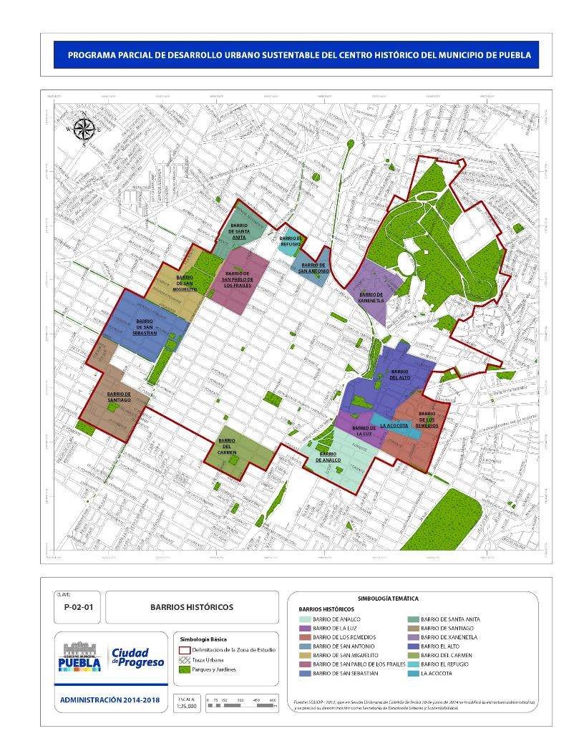
P. 02.01 Barrios históricos

- Al norte, a Tlaxcala, San Pablo del Monte y San Sebastián de Aparicio.
- Al sur, a San Baltazar y Totimehuacán.
- Al poniente, a México, Huejotzingo, Calpan, Cholula, Atlixco e Izúcar de Matamoros.
- Al oriente, a Veracruz, Tepeaca y Cuauhtinchan.

En esta época la ciudad contaba con veintiún manzanas en su parte central, alrededor de la plaza Mayor. La importancia de esta red de caminos radica en el hecho de que a lo largo de sus rutas se construyeron la mayoría de los edificios religiosos, que según las investigaciones de Salazar, llegaron a ser veintiocho edificaciones, incluida la catedral. En la actualidad, la mayoría de estos caminos se convirtieron en calles y avenidas principales, tanto locales como regionales.

A escala parroquial, la traza de la ciudad se organizó en torno a ciertas demarcaciones territoriales, que en la actualidad son veinticuatro, Analco, Belén, Divina Providencia, El Rayo, Sagrario, La Soledad, La Cruz, La Libertad, Perpetuo Socorro, Sagrado Corazón, San José, San Marcos, Santa Clara, Santiago, El Refugio, Los Ángeles Mayorazgo, San Baltazar, San Ramón, Santa Teresita, Medalla Milagrosa, María Auxiliadora, Ocotlán, Soledad los Pinos y María Reina.

Para el siglo xix, la ciudad se fortificó por la presencia de doce sitios militares que respetaron el trazado original de la época colonial.

Las primeras inserciones modernas que modifican la traza de la ciudad colonial se iniciaron en la parte norponiente, con la construcción del ferrocarril y su estación en la 11 Norte, entre las avenidas 16 y 10 Poniente. De igual manera, la construcción de los paseos o alamedas, como el Paseo Nicolás Bravo, al poniente, y el Paseo de San Francisco o Paseo Viejo, al oriente de la ciudad colonial, se constituyen en hitos y detonadores de la primera expansión moderna de la ciudad de finales del siglo XIX y principios del siglo XX.

Esta morfología histórica se conservó hasta los años cincuenta. La ciudad se había expandido por las necesidades de crecimiento de la población y la economía urbana, ligadas a la primera industrialización moderna que estaba haciendo antesala en el proceso de sustitución de importaciones que se daría en todo el territorio latinoamericano.

b. Usos del suelo

En esta parte del estudio se analizan las tendencias de los usos del suelo, para formar distintas subzonas en la zona de estudio, sin embargo, la diversidad y variedad de usos es una de las características más importantes y la razón de ser de su conservación y transformación a lo largo del proceso de conformación territorial.

A diferencia del levantamiento de información del año 2000, que incluyó la totalidad de los predios, en el levantamiento de campo realizado por el Consorcio Universitario para el presente documento, se realizó un muestreo que en términos globales abarca 55 % de los predios actuales.

Al igual que otras áreas de la ciudad, la zona de estudio está sujeta a procesos de fusión y subdivisión de áreas y predios. En el año 2000, esto representaba 7382 casos; para el año 2010, éstos se vieron incrementados a 7451 casos, siendo la parte más significativa la del Programa Parcial de Desarrollo Urbano, Mejoramiento, Conservación e Integración del Paseo del Río de San Francisco, 1993.

La zona de estudio mantiene su característica esencial de albergar una gran diversidad de usos del suelo, de acuerdo con los datos arrojados por el muestreo, que incluyó 4551 casos, 51.63 % mantiene como uso la vivienda. Cabe destacar que este porcentaje es menor en 17.76 % a la cifra registrada para el año 2000.

Otra característica que se mantiene es la mezcla de usos al interior de un mismo predio, de tal suerte que de los 2350 casos de uso habitacional, 748 mezclan este uso con actividades comerciales, de servicios e industriales (artesanal y manufacturera), lo que corresponde a 31.8 %.

Por lo que se refiere a las características de la vivienda en la zona de estudio, la muestra ha permitido comprobar la preeminencia de la vivienda unifamiliar en la estructura general, en segundo la vivienda tipo departamento y en tercero las agrupadas bajo la modalidad de vecindad.

Es significativo también que en este último caso han incrementado su importancia relativa en detrimento de la vivienda unifamiliar y de departamentos. Cabe destacar la aparición de la oferta de vivienda en conjuntos habitacionales, los cuales ya representan 2.56 % de la oferta, como puede observarse en la siguiente tabla:

T.02.06 Estado de los predios en la zona de estudio.

Estado del predio | % Sup. terreno | % Sup. construcc.
Construido | 76.94 | 98.04
Semiconstruido | 2.22 | 0.90
Baldío | 2.02 | 0.55
Construido/arbolado | 9.85 | 0.33
Arbolado | 7.36 | 0.08
Barrancas | 1.11 | 0.00
Otros | 0.44 | 0.00
 | 100.00 | 100.00
Fuente. Trabajos de campo del Consorcio Universitario.

En términos generales, los predios que tienen una actividad económica o social distinta a la vivienda representan 48.37 % de la muestra; en términos particulares, su importancia relativa se encuentra definida en la siguiente tabla:

T.02.07 Uso del suelo

Porcentaje | Usos del suelo | Absolutos | Relativos
 | Actividades comerciales | 289 | 73.35
 | Actividades comerciales / industria | 10 | 2.54
 | Actividades comerciales / servicios | 89 | 22.59
 | Actividades comerciales / servicios / industria | 6 | 1.52
30.28 | Total | 394 | 100.00
 | Comercio | 81 | 37.16
 | Comercio / industria | 3 | 1.38
 | Comercio / servicios | 18 | 8.26
 | Comercio / servicios / industria | 1 | 0.46
 | Comercio / actividades comerciales | 73 | 33.49
 | Comercio / actividades comerciales / industria | 1 | 0.46
 | Comercio / actividades comerciales / servicios | 41 | 18.81
16.76 | Total | 218 | 100.00
 | Equipamiento | 291 | 76.38
 | Equipamiento / industria | 2 | 0.52
 | Equipamiento / servicios | 18 | 4.72
 | Equipamiento / actividades comerciales | 25 | 6.56
 | Equipamiento / actividades comerciales / industria | 3 | 0.79
 | Equipamiento / actividades comerciales / servicios | 15 | 3.94
 | Equipamiento / actividades comerciales / servicios / industria | 1 | 0.26

Continuación de la Tabla T.02.07

Porcentaje | Usos del suelo | Absolutos | Relativos
 | Equipamiento / comercio | 8 | 2.10
 | Equipamiento / comercio / servicios | 1 | 0.26
 | Equipamiento / comercio / actividades comerciales | 6 | 1.57
 | Equipamiento / comercio / actividades comerciales / industria | 2 | 0.52
 | Equipamiento / comercio / actividades comerciales / servicios | 9 | 2.36
29.29 | Total | 381 | 100.00
 | Industria | 40 | 12.99
 | Servicios | 264 | 85.71
 | Servicios / industria | 4 | 1.30
23.67 | Total | 308 | 100.00
 | Gran Total | 1301
Fuente. Trabajos de campo del Consorcio Universitario.

La diversidad de actividades que se desarrollan en la zona de estudio es muy grande, a juzgar por el número de establecimientos económicos. Una lectura cuidadosa de estas cifras permite vislumbrar parte de la problemática de la zona, la proliferación indiscriminada de actividades comerciales. Si consideramos que del total de predios que tienen un uso distinto a vivienda, 30.28 % incluyen actividades comerciales que representan 8.65 % de la muestra.

Si a éstos se suma los 343 casos que incluyen, junto con el comercial, el uso de vivienda, el comercio tiene un peso relativo de 16.19 % de la muestra. Con relación a su localización, la tendencia es compleja, ya que la vivienda asociada al comercio popular se ubica principalmente en la parte norponiente de la zona de estudio; la vivienda sola, mayoritariamente en los barrios antiguos, es decir, en la primera periferia.

Los servicios y comercios tienden a ubicarse en la zona central en un área que tiene los límites siguientes, al norte la avenida 18 Poniente-Oriente, al sur la avenida 11 Oriente-Poniente, al oriente el boulevard Héroes del 5 de Mayo y al poniente la avenida 11 Norte-Sur; lo cual no indica que se esté dando una homogeneidad espacial, por el contrario, la zona de estudio sigue conservando su mixtura territorial entre los usos de vivienda, servicios, comercio y equipamiento.

Los equipamientos urbanos en la zona representan 11.20 % de la muestra y se distribuyen de la manera siguiente:

T.02.08 Equipamiento urbano en la zona de estudio

Tamaño de la muestra: 7451 (100%)
Equipamiento: 510 (6.85)
Usos | Absoluto | Relativo (%)
Administración Pública | 49 | 9.61
Asistencia Social | 32 | 6.27
Comunicaciones | 72 | 14.12
Cultura | 40 | 7.84
Deporte | 5 | 0.98
Educación | 184 | 36.08
Recreación | 53 | 10.39
Salud | 75 | 14.71
Total | 510 | 100
Fuente. Trabajos de campo del Consorcio Universitario.

Como se observa en la tabla, el uso predominante es el educativo, con 36 %, le siguen en importancia el equipamiento de salud, con 14.71 %, y los relacionados a las comunicaciones, con 14.12 %; de igual manera, son importantes los usos de recreación, con 10.39 %, y la administración pública, con 9.61 %. Lo anterior permite concluir que el papel de los equipamientos educativos y de salud generan efectos de aglomeración y provocan problemas de movilidad y accesibilidad; pero, a su vez, representan una potencialidad para el uso sociocultural de la zona de estudio.

c. Polos (barrios) concentradores de actividades

Parte fundamental de la estructura urbana de la zona es la existencia de polos aglutinadores de actividades:
- Al norte: Barrios de San Antonio, El Refugio, Santa Anita y San José.
- Al sur: Barrios de Santiago, Paseo Bravo, El Carmen.
- Al oriente: Barrios de Analco, La Luz, El Alto y Xonaca.
- En la parte central: Zócalo, Santo Domingo, el Carolino y Los Sapos.
- En la parte norte: la zona de los fuertes de Loreto y Guadalupe como zona aglutinadora de escala metropolitana.

De igual manera, se consideran como polos estructurantes y aglutinadores de actividad a los mercados todavía existentes, como el 5 de Mayo, Venustiano Carranza, el de Sabores, La Acocota y, de menor importancia, el Melchor Ocampo del barrio El Carmen.

Finalmente, se pueden mencionar los espacios públicos como el Paseo Nicolás Bravo, el Paseo de San Francisco y la plaza Mayor o Zócalo.

d. Caracterización arquitectónica

Diversos son los trabajos que durante el siglo XX estudiosos de la ciudad y la arquitectura poblana, como Hugo Leight, Manuel Toussaint, Francisco de la Maza, Enrique A. Cervantes y las instituciones de educación superior, entre otros, han ido configurando una caracterización del patrimonio cultural arquitectónico y urbano de la ciudad.

El primer esfuerzo jurídico por identificar este patrimonio se produjo mediante la publicación, en el Periódico Oficial del Estado de Puebla número 39 del 14 de mayo de 1937, de una “Lista de construcciones coloniales”, la cual contenía 254 inmuebles, plazas y jardines considerados como tales. Esta lista incluía catorce inmuebles declarados monumentos.

Durante la segunda mitad de la década de los años sesenta, en el seno del entonces Instituto Poblano de Antropología e Historia, se comenzó a elaborar el llamado “Catálogo de Monumentos Arquitectónicos, Artísticos e Históricos de la Ciudad de Puebla”, cuyo índice fue publicado bajo esa denominación en 1985.

Este documento, como señala el profesor Pedro Ángel Palou, entonces Secretario de Cultura del Gobierno del Estado, incluye el índice del fichero de Monumentos elaborado bajo la coordinación del doctor Efraín Castro Morales.

La publicación, de acuerdo con la versión del propio secretario de Cultura de aquella época ―el cual prologa la edición―, no incluye el fichero de referencia, que según la descripción proporcionada contenía un inventario fotográfico, levantamientos arquitectónicos, plantas, fachadas y cortes de los inmuebles; una ficha técnica del estado de las construcciones identificando épocas, agregados y mutilaciones; y una cédula con datos históricos. Hasta la fecha, el mencionado fichero no ha sido difundido.

La publicación de referencia incluye, adicionalmente: “... la relación de monumentos del siglo XIX en Puebla, la lista de edificios, civiles y religiosos de la zona monumental, inscritos en el Registro Público de la Propiedad...”, así como el decreto mediante el que se declara una Zona de Monumentos Históricos en la ciudad de Puebla de Zaragoza, Estado de Puebla, en 1977.

Los documentos de Efraín Castro denominados “Índice original”, donde excluía las edificaciones religiosas y el índice de inmuebles del siglo XIX y los inmuebles inscritos con carácter de monumentos en el Registro Público de la Propiedad, así como el decreto de 1977, han servido de base para el ejercicio de las atribuciones que la ley otorga a las entidades de orden federal, estatal y municipal, en materia de usos del suelo, permisos de construcción, dictámenes técnicos, intervención de inmuebles, y todos aquellos aspectos relacionados con el patrimonio edificado y urbano.

Asimismo, han servido de base para incorporar normas y criterios de desarrollo urbano y conservación del territorio jurídicamente delimitado mediante el decreto. Las acciones y estudios de planeación derivados del régimen del sistema de planeación territorial, desde 1976, se han enfrentado a la necesidad de identificar plenamente los inmuebles sujetos a la protección específica y para ello han realizado trabajos en campo y gabinete.

En este orden de ideas, el Programa Parcial de Desarrollo Urbano y Conservación del Centro Histórico de la Ciudad de Puebla del H. Ayuntamiento, publicado en el Periódico Oficial del 1.° de diciembre de 1995, consigna la existencia de 6 639 edificaciones, de las cuales 5 500 no están catalogadas. Este patrimonio se ubica en un área de 378 manzanas, la cifra de los inmuebles protegidos es sustancialmente distinta a la contenida en el cuerpo del decreto y en los del índice a los que se ha hecho alusión.

La zona de estudio posee un acervo edificado de distintas épocas, de expresiones arquitectónicas y urbanísticas propias e influencias regionales y del exterior, lo que conformó un patrimonio edificado importante. Por estas razones ha sido estudiado desde distintos enfoques y para distintos fines.

Así, la identificación del patrimonio arquitectónico, de acuerdo con la carta urbana del Programa Municipal de Desarrollo Urbano Sustentable de Puebla, 2007, prevé la siguiente caracterización (ver Plano P-02-02):

Categoría 1, histórico
- Monumento decretado y/o catalogado.
- Construcción antigua.
- En buen estado de conservación.
- Abandonado y/o deteriorado.
- Con o sin cubiertas.

Categoría 2, histórico modificado
- Monumento decretado y/o catalogado.
- Construcción antigua.
- Con transformaciones en planta baja y/o fachada.
- Agregados nuevos.
- Domina la estructura histórica.

Categoría 3, histórico muy modificado
- Monumento decretado y/o catalogado.
- Construcción antigua.
- Se conserva la primera crujía o elementos arquitectónicos dispersos.
- Se conserva la fachada y/o muros colindantes.
- Domina una construcción nueva.
Categoría 4, artístico
- Construcción del siglo xx.
- Nuevos sistemas constructivos.
- Patrimonio industrial.
- Arquitectura ecléctica, renacentista, morisca.
- Arquitectura deco, new deal.
- Arquitectura neocolonial, neocolonial californiano.

Categoría 5, arquitectura contemporánea
- Construcciones nuevas.
- Acorde al contexto.
- Edificios recientes que no se integran.

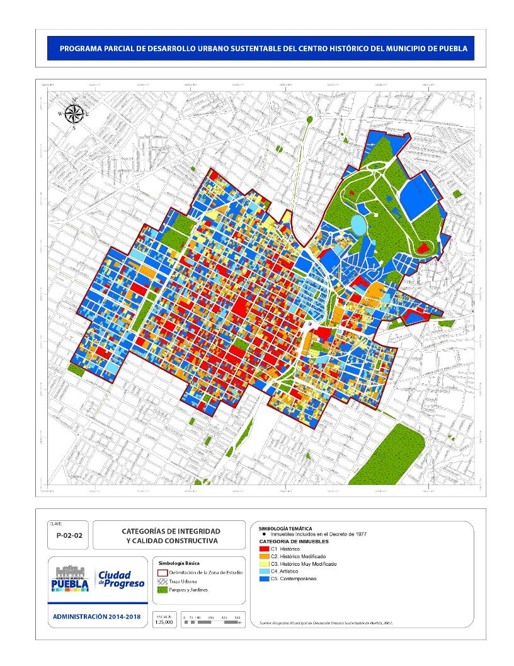
P.02.02 Categorías de integridad y calidad constructiva

e. Monumentos históricos y artísticos

Otro aspecto relacionado con la problemática de la zona es la plena identificación de los inmuebles objeto de protección. Hasta ahora, el único documento oficial de referencia es el publicado en 1985; de entonces a la fecha, se han realizado diversos esfuerzos para la actualización del catálogo sin que se haya podido concretar este propósito.

Ante este panorama, en el presente estudio se ha realizado un esfuerzo de síntesis utilizando básicamente los listados y caracterizaciones propuestos en el trabajo del Consejo del Centro Histórico (1993-1999), el trabajo realizado por CEDUR S. A. de C. V., y el proyecto de catálogo elaborado por el Instituto Nacional de Antropología e Historia durante los años 1996, 1997 y 1998; el listado del Plan Parcial de Desarrollo Urbano y Conservación de la Zona de Monumentos de 1995, el listado del Plan para la Recuperación de la Zona de Monumentos del año 2000 y el listado del Decreto del Ejecutivo del Estado, que declara "Zona Típica Monumental", parte de la Ciudad de Puebla, Municipio del mismo nombre, del Estado de Puebla.

Para el caso del presente ejercicio de planeación, la situación del patrimonio cultural edificado es la siguiente. Desde 1995, pasando por el inventario del 2000 y en el muestreo de 2010, ha sido una constante en la zona de estudio la existencia predominante de edificaciones del siglo XIX y XX sobre las de la época colonial de los siglos XVI, XVII y XVIII.

T.02.09 Conteo final de categoría época

Tabla época base 2010 |  |  |  |  | Tabla shape Urbavista*
Conteo c/sn. Fco. | Conteo c/sn. Fco. | % | Catalogación |  | Conteo c/sn. Fco. | % | Conteo c/sn. Fco. | Catalogación
378 | 378 | 16.09 | S. xx | Diferente No. Predio | 530 | 18.22 | 530 | S. xx
883 | 879 | 37.42 | S. xix-xx | Diferente No. Predio | 1211 | 41.64 | 1 211 | S. xix-xx
252 | 245 | 10.42 | S. xix | Diferente No. Predio | 320 | 11.00 | 320 | S. xix
238 | 238 | 10.13 | S. xviii-xx | Mismo No. Predio | 238 | 8.18 | 238 | S. xviii-xx
3 | 3 | 0.12 | S. xviii-xix-xx | Mismo No. Predio | 3 | 0.10 | 3 | S. xviii-xix-xx
226 | 225 | 9.57 | S. xviii-ix | Mismo No. Predio | 226 | 7.73 | 225 | S. xviii-xix
119 | 119 | 5.06 | S. xviii | Mismo No. Predio | 119 | 4.09 | 119 | S. xviii
72 | 72 | 3.06 | S. xvii-xx | Mismo No. Predio | 72 | 2.47 | 72 | S. xvii-xx
103 | 103 | 4.38 | S. xvii-xix | Mismo No. Predio | 103 | 3.54 | 103 | S. xvii-xix
39 | 39 | 1.66 | S. xvii-xviii | Mismo No. Predio | 39 | 1.34 | 39 | S. xvii-xviii
2 | 2 | 0.08 | S. xvii-xviii-xix | Mismo No. Predio | 2 | 0.06 | 2 | S. xvii-xviii-xix
23 | 23 | 0.97 | S. xvii | Mismo No. Predio | 23 | 0.79 | 23 | S. xvii

Continuación de la tabla T.02.09

Tabla época base 2010 |  |  |  |  | Tabla shape Urbavista
11 | 9 | 0.38 | S. xvi-xx | Mismo No. Predio | 10 | 0.30 | 9 | S. xvi-xx
9 | 7 | 0.21 | S. xvi-xix | Mismo No. Predio | 8 | 0.24 | 7 | S. xvi-xix
2 | 2 | 0.08 | S. xvi-xviii-xix | Mismo No. Predio | 2 | 0.06 | 2 | S. xvi-xviii-xix
1 | 1 | 0.04 | S. xvi-xvii-xix | Mismo No. Predio | 1 | 0.03 | 1 | S. xvi-xvii-xix
5 | 2 | 0.08 | S. xvi-xvii | Mismo No. Predio | 2 | 0.06 | 2 | S. xvi-xvii
2 | 2 | 0.08 | S. xvi-xviii | Mismo No. Predio | 3 | 0.02 | 2 | S. xvi-xviii
2 368 | 2 349 |  | TOTALES |  | 2 912 |  | 2 908 | TOTALES
Fuente. Trabajos de campo del Consorcio Universitario.

Como se puede ver en la tabla T.02.09, 37.42% corresponde a la combinación siglo XIX-XX; seguida de las edificaciones del siglo XX con 16.09%; las del siglo XIX, 10.42 %; y la combinación XVIII-XX, 10.13 %. Con relación al número de edificaciones, se nota una disminución de los casos entre el conteo del año 2000 y la encuesta del 2010. Las variaciones que se han dado obedecen a las fusiones y divisiones de lotes en la zona del Paseo de San Francisco, como un caso particular, por las acciones de renovación urbana con la incorporación de nuevas arquitecturas.

De acuerdo a la identificación del patrimonio, en la zona de estudio deberá tutelar las categorías 1 y 2; sin embargo, la categoría 3 será susceptible a ser adecuada para satisfacer demandas actuales de uso respetando su carácter histórico. (Véase plano P-02-03).

2.3.2 Suelo
La zona de estudio cuenta con una superficie de 6.9 km²; contenía prácticamente toda la ciudad de los primeros años del siglo xx. Hacia 1930, la ciudad tenía una superficie de 10.6 km²; para 1965, la mancha urbana tenía una extensión de 25.8 km²; en 1980, 91.5; para 1990, 128; hoy hablamos de una zona conurbada que abarca cerca de 200 kilómetros cuadrados y que incorpora localidades adyacentes a la ciudad.

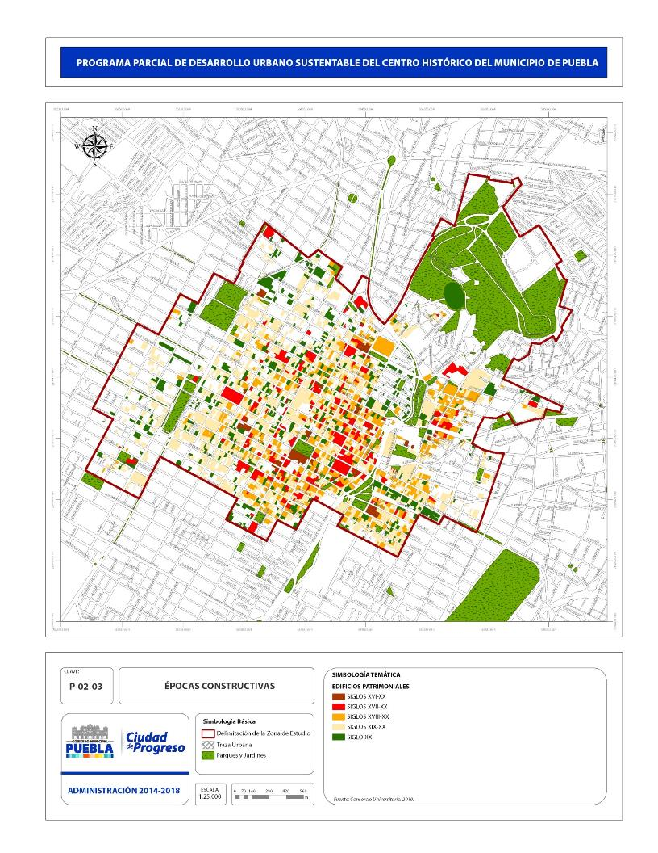
P.02.03 Épocas constructivas

En general, el proceso de expansión física de la ciudad no fue acompañado de la infraestructura y equipamientos urbanos en los ritmos y proporciones correspondientes. La mayoría de los servicios permanecieron concentrados en la parte central de la ciudad.

G.02.03 Crecimiento histórico de la zona de estudio
Fuente. Elaboración del Consorcio Universitario a partir de datos catastrales.

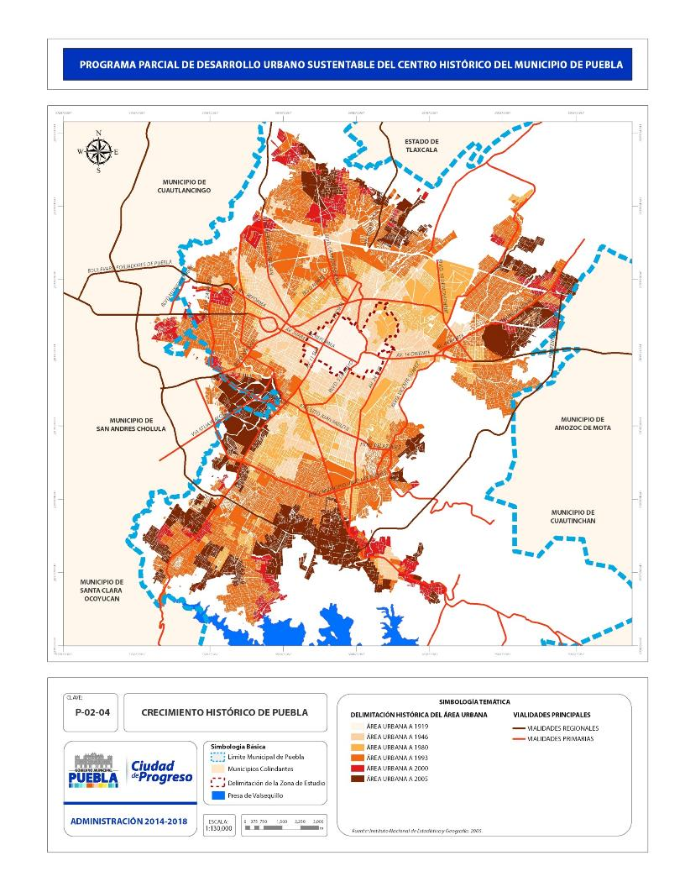
P.02.04 Crecimiento histórico de Puebla

Como lo muestran la imagen y la gráfica anterior, el crecimiento de la ciudad se desarrollaba y se concentraba en la parte central, la cual llegó a tener, en el año de 1960, hasta 231 239 habitantes. A partir de esa fecha, la población en esta parte de la ciudad fue disminuyendo de manera drástica hasta contar con 54 475 habitantes en el año 2005. Ello se debió a diversos factores, dentro de los cuales se consideran la oferta de vivienda económica propia en los límites del área urbana, el decreto de Zona de Monumentos y la declaratoria de la unesco como Centro Histórico Patrimonio de la Humanidad, lo que elevó el costo de los inmuebles y restringió las acciones del sector inmobiliario y de la construcción en esa zona. A la vez, fue dándose el fenómeno de terciarización del suelo, lo que llevó a que se abandonara la vivienda o se desplazara en el segundo piso de los inmuebles, dando lugar a locales comerciales al frente en planta baja.

Usos del suelo

La zona de estudio cuenta con una superficie total de 6 990 000 metros cuadrados, de los cuales 73 % contiene aprovechamientos urbanos relacionados con usos del suelo diversos y el resto está destinado a vías de comunicación y sus dispositivos viales concomitantes.

T.02.10 Superficies

SUPERFICIES | m² | %
Superficie total | 6 990 000.00 | 100%
Superficie vial | 1 931 643.00 | 27.6%
Superficie ocupable | 5 058 357.00 | 72.4%
 | 8187 | Lotes
Superficie muestra | 4 798 009.00 | 68.6%
Fuente. Trabajos de campo del Consorcio Universitario.

El 73 % de la superficie, 5 058 357 metros cuadrados, se encuentra fraccionada en 8187 lotes. Según el conteo del 2010, la superficie total levantada en la muestra es de 4 798 009 metros cuadrados, 68.64 % de la zona de estudio.

El proceso de metropolización de la ciudad de Puebla ha implicado la modificación de las funciones urbanas de la zona de estudio con respecto al desarrollo conjunto de la ciudad. Estas modificaciones funcionales tienen efectos directos e interactúan con el mercado inmobiliario de manera intensa, propiciando una utilización inadecuada del suelo, los inmuebles y la infraestructura del área.

De la muestra levantada en el 2010, de un total de 4236 fichas validadas en la zona, 99.77 % de los predios inventariados están construidos. Los predios restantes son terrenos baldíos.

T.02.11 Predios con construcción

Predios con construcción | Número de lotes |  | %
Predios de la superficie muestra |  | 4236 | 100 %
Con construcción |  | 4226 | 99.77 %
Baldíos |  | 10 | 0.23 %
Fuente. Trabajos de campo del Consorcio Universitario.

De igual manera, 1344 predios están dedicados exclusivamente a vivienda; 746 comparten el uso habitacional con otros; 612 son exclusivamente de comercio en diversas modalidades; 386 corresponden a equipamiento; 263 a servicios y 44 a industria. Cabe destacar que no se identificó el uso de 832 predios levantados (véase tabla F.02.09 y gráfica G.02.03).
T.02.12. Usos del suelo

Usos del suelo | Número de lotes |  | %
Predios con construcción |  | 4226 | 100 %
Con vivienda |  | 1344 | 31.81 %
Con uso mixto |  | 746 | 17.65 %
Con comercio |  | 612 | 14.47 %
Con equipamiento |  | 386 | 9.13 %
Con servicios |  | 263 | 6.23 %
Con industria |  | 44 | 1.03 %
Sin uso actual |  | 832 | 19.68 %
Fuente. Trabajos de campo del Consorcio Universitario.

G.02.04 Porcentajes de usos del suelo

Fuente: Trabajos de campo del Consorcio Universitario.

De la gráfica anterior, se puede apreciar que el principal uso del suelo es el habitacional, con casi 31.81 %; sin embargo, es conveniente hacer notar que los inmuebles sin un uso actual son casi un veinte por ciento, cifra bastante alta que representa a los inmuebles abandonados, desocupados o en ruinas.

Asimismo, se observa que los usos del suelo mixtos, comerciales y de servicios, que representan a las actividades del sector terciario de la economía, corresponden juntos a 38 % de los inmuebles, lo que es casi el doble del porcentaje destinado únicamente para vivienda, por lo que se puede considerar que los usos del suelo están terciarizados (véase plano P-02-05).

En cuanto a la vivienda, se señala la importancia de la coexistencia de este uso con los comerciales y de servicios, de ahí que a continuación se indique la distribución de algunos usos y destinos de suelo que le confieren funcionalidad a la zona.

Desde el punto de vista de las actividades comerciales, a pesar del desarrollo de nuevos subcentros urbanos, se sigue concentrando un número importante de giros que se encuentran diseminados por toda el área.

La superficie que ocupan los centros concentradores de la actividad comercial representados por los mercados públicos, las tiendas departamentales, los supermercados, pequeños comercios, etcétera, representaban 2.96 % y 2.77 % de la superficie de terreno y construida, respectivamente; en 2010, representaron 464 actividades comerciales y todas sus mezclas un 10.19 %, lo que arroja un aumento significativo.

Analizando la distribución de las actividades comerciales de acuerdo con los giros, se encontraron algunos patrones significativos. Por ejemplo, en el caso del comercio de alimentos su mayor concentración se produce en el cuadrante I, o norponiente, particularmente en las inmediaciones de los mercados públicos 5 de Mayo, Venustiano Carranza, el mercado de Sabores y el corredor de la Av. 11 Norte.

En menor proporción, esta distribución se produce en las áreas contiguas a los mercados La Acocota, Melchor Ocampo “El Carmen” y Nicolás Bravo “El Parral”. Existe también una tendencia menos marcada a distribuirse linealmente en algunos corredores de tránsito como la calle 4 Norte, la calle 2 Norte y las Av. 8 y 13 Oriente-Poniente.

A diferencia de lo anterior, los comercios relacionados con la venta de artículos personales, además de ser los más numerosos, se concentran en las inmediaciones del antiguo mercado La Victoria; se distribuyen también de manera lineal siguiendo un patrón de corredor continuo sobre la avenida 16 de Septiembre y la calle 5 de Mayo, Av. 2 Oriente-Poniente hasta la calle 2 Norte y, sobre esta misma, hasta San José y la Av. 18 Oriente-Poniente hasta San Pablo de los Frailes.

Por lo que se refiere al comercio de artículos para el trabajo, su mayor concentración se produce en las inmediaciones del corredor urbano de la Av. 11 Norte-Sur, del cuadrante norponiente, y se incrementa en las inmediaciones del mercado Nicolás Bravo del Parral, también se aprecia una clara tendencia a distribuirse linealmente sobre la avenida 2 Poniente a partir de la calle 9 Norte, la avenida 8 Oriente-Poniente y la avenida 14 Oriente-Poniente. Un área de concentración de estas actividades comerciales alejada de la zona central se forma sobre el corredor de la Av. 2 Oriente, en las inmediaciones del mercado de la Acocota, y se prolonga hasta la calle 24 Norte, fuera de los límites de la zona de estudio.

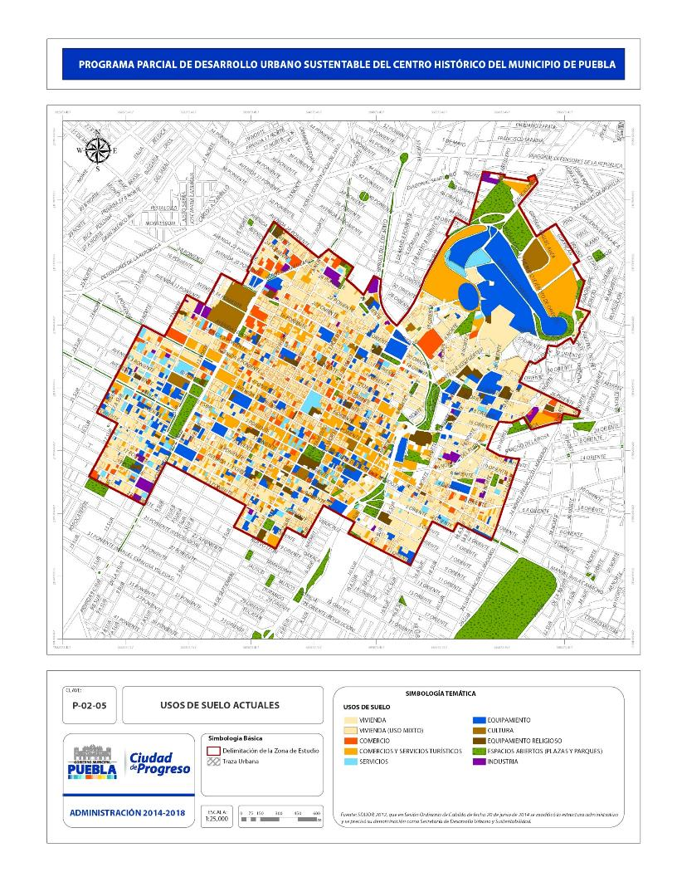
P.02.05 Usos del suelo actuales

En materia de equipamientos, destacan en primer lugar los relacionados con el aumento de los servicios educativos, con 184 casos detectados en el muestreo, los cuales representan 36 % de la muestra del 2010. Ello hace evidente la importancia que ha cobrado esta actividad en el proceso de sustitución de otros usos del suelo.

Aunque presentan patrones de dispersión mayores que en el caso de los usos del suelo comerciales, se aprecia claramente una mayor concentración al oriente del eje de la Av. 16 de Septiembre-5 de Mayo. Los dos principales puntos de concentración tienen como referente la universidad pública en las inmediaciones del Carolino y la universidad privada que ocupa inmuebles en el barrio de Santiago. Destaca el corredor de servicios culturales que se forma con los museos y la Casa de la Cultura, con eje de distribución en la calle 2 Norte-Sur.

Esta actividad es complementaria de los servicios turísticos a través de los servicios de hospedaje, como hoteles boutique, y de la venta de comida preparada a través de fondas, restaurantes y taquerías, entre otros, los cuales se encuentran dispersos en toda el área, aunque con una mayor concentración relativa al sur del eje formado por la Av. 6 Oriente-Poniente y en los cuadrantes III y IV.

De los servicios de salud, en la muestra del 2010 destacan en particular 75 establecimientos, de carácter público y privado.

Junto con lo anterior, se encuentran diseminados en el área establecimientos relacionados con servicios de salud tales como farmacias, laboratorios, consultorios, renta y venta de equipo e insumos médicos, etcétera.

La actividad productiva ha sido desplazada paulatinamente, aunque aún se conservan algunas fábricas y talleres artesanales. Al igual que ocurre con otros usos del suelo, estas pequeñas unidades de producción artesanal y de talleres diversos se encuentran dispersos por toda el área y coexisten con otras actividades, incluida la vivienda.
La centralidad política y religiosa se mantiene en el área, aunque se ha iniciado un proceso de desconcentración que reubica ciertos servicios en la periferia de la mancha urbana. Heredada de la Colonia, esta centralidad materialmente está representada por la mayoría de los inmuebles más significativos de orden público: las sedes de los poderes estatal, municipal y religioso; las innumerables dependencias públicas, así como los templos, parroquias y capellanías, los cuales forman parte de los usos del suelo que mantienen activas y dinámicas a las áreas importantes de la zona de estudio.

El resto de los usos tienen un menor peso relativo; su heterogeneidad es muy grande. Entre ellos se encuentran los servicios financieros y bancarios, los bazares, las casas editoriales de los principales medios impresos locales, los encierros de autobuses, los inmuebles de oficinas y las sedes o sucursales de servicios de comunicación tales como teléfonos y correos, entre otros.

Valor del suelo

La dinámica del mercado de suelo en esta parte de la ciudad está relacionada con distintos procesos y aspectos de la estructura urbana en su conjunto. Se pueden distinguir distintas zonas donde se observa una variación de los procesos de formación de los precios del suelo.

En la zona de estudio se han dado históricamente los precios más altos por metro cuadrado. En la década de los años sesenta, se albergaba a más de 230 000 habitantes y grandes equipamientos comerciales, como el mercado La Victoria, los mercados menores de barrio, las centrales de autobuses y usos comerciales y de servicios intensivos, en sus añejos edificios históricos.

Se pueden mencionar la presencia de usos de vivienda con servicios profesionales, bancarios y educativos entre otros. Estas ventajas propiciaron un aumento en las rentas diferenciales de localización, usos alternativos de inmuebles y centralidad y contribuyeron a la elevación de los precios.

Desde finales de la década de los sesenta, se auspició la desconcentración de servicios y equipamientos. La construcción de la Ciudad Universitaria y su puesta en funcionamiento entre 1967 y 1969; el desarrollo comercial de la Av. Juárez; posteriormente, a finales de la década de los setenta, la construcción de la primera plaza comercial (Plaza Dorada) y, a partir de 1986, la desconcentración sistemática de actividades altamente aglutinadoras de población, tales como las centrales de autobuses y de abasto, la salida del mercado de ambulantes, la descentralización de oficinas gubernamentales; todo ello ha aminorado la centralidad de la zona de estudio y ha propiciado la multiplicación de núcleos en la ciudad.

La creación de nuevos polos es una necesidad funcional de la expansión física de la ciudad. El valor inmobiliario está asociado a esta dinámica, a la construcción de centros y subcentros urbanos vinculados a actividades comerciales y desarrollos habitacionales; al aprovechamiento de las inversiones públicas en vialidades e infraestructura (tal es el caso del Periférico Ecológico, el Circuito Interior, la Av.11 Norte-Sur, entre otros); y su relación con los desarrollos comerciales, como Angelópolis, y las reservas territoriales para vivienda en el poniente de la ciudad.

Las ventajas de localización y uso del suelo se pierden para el centro urbano y se genera un decremento relativo en los precios de los terrenos y las edificaciones, provocando una pérdida de valor. Se asiste a un proceso de ajuste de los precios que decaen por falta de acciones de renovación y rehabilitación tanto públicas como privadas.

En la actualidad, el uso predominante es el habitacional, que representa 32 %, el uso comercial, alcanza 14 % de la muestra, y el resto se encuentra entremezclado con el de vivienda, servicios y otros. Entre ambos ocupan la mayor proporción de las actividades.

Esta disminución está asociada a una tendencia de largo plazo del sector inmobiliario, la pérdida de importancia relativa del mercado de los bienes inmobiliarios en renta, particularmente la vivienda.

En México, la disminución sistemática de las inversiones destinadas a la producción de vivienda en renta se inició desde finales de la década de los años sesenta. Su virtual desaparición se produjo con el desarrollo de los sistemas públicos de financiamiento a la producción y acceso a la vivienda en propiedad de la década de los ochenta.

La vivienda en renta tiene su principal mercado en esta área, en opinión de los profesionales del ramo de los bienes raíces. Diversas legislaciones han contribuido a deprimir este segmento del mercado, entre las que destacan el impuesto sobre arrendamientos, introducido en el periodo del presidente Luis Echeverría Álvarez, y las reformas al Código Civil en materia inquilinaria, que han propiciado juicios de desalojo largos y costosos que sin duda han desalentado la dinámica de los precios de los terrenos e inmuebles en la parte central.

El mercado de suelo e inmobiliario es poco dinámico y muy tradicional, ya que las operaciones de compra-venta, que eventualmente pudieran dinamizarlo, están sujetas ―en muchas ocasiones― a juicios testamentarios o conflictos de inmuebles de intestados, a juicios de desalojo, a decisiones de propietarios que radican en otras ciudades y no les interesa una acción en el mercado de inmuebles, etcétera.

En este contexto, otro de los indicadores del mercado de suelo son los valores catastrales del área, los cuales se presentan en la siguiente tabla:

Las partes centrales de la ciudad concentran precios catastrales altos; entonces, todas las inversiones públicas o privadas tienden a liberar las rentas potenciales del suelo, lo que genera un aumento en la inversión comercial y de servicios, y desalienta el uso del suelo habitacional, lo que ha determinado los cambios en el valor del suelo y de los inmuebles. En este sentido, se pueden sacar las siguientes conclusiones:

- De 1974 a 1986 el mercado de suelo e inmobiliario estuvo asociado a las ventajas comparativas de la centralidad y los usos intensivos comerciales y de servicios.
- La pérdida de la centralidad provocada por el proceso urbano metropolitano general de la ciudad de los últimos treinta años ha generado cambios en el mercado de suelo central.
- Competencia desigual entre el centro y la periferia mediante la inversión pública y privada en zonas de expansión, creándose nuevos subcentros urbanos, como la llamada zona de Angelópolis y, en consecuencia, abandono de la zona central ante las pocas ventajas para inversiones privadas.

T.02.13 Valores catastrales en la zona de estudio

Unidad territorial | Valor del terreno en m²
San Miguel | $1245
San Pablo | $1189
San Sebastián | $2437
Santiago | $1994
El Carmen | $2215
Analco | $1772
Acocota | $1307
El Alto | $1772
Los Remedios | $1108
Xonaca | $934
Rincón del Bosque | $2115
Fracc. San Francisco | $1662
Xanenetla | $993
El Refugio | $1245
Santa Anita | $1075
Centro Histórico | $3671
Fuente: Datos proporcionados por la Dirección de Catastro del H. Ayuntamiento de Puebla.

Estas situaciones reclaman inversiones estratégicas tanto públicas como privadas o mixtas, que dinamicen la economía urbana inmobiliaria y los usos del suelo. La restauración y conservación de los inmuebles históricos se debe dar en el marco de procesos inmobiliarios modernos y dinámicos que garanticen la conservación de las características patrimoniales, históricas y culturales de la zona de estudio.

Coeficientes de utilización y ocupación del suelo

El Programa Municipal de Desarrollo Urbano Sustentable de Puebla, 2007, vigente establece que la Zona de Monumentos decretada se ubica en el polígono de Urbanización y Protección del Patrimonio Edificado con Densidad Controlada (uppedc). En éste se establece una densidad controlada en donde se aplicarán densidades dependiendo el tipo de edificio y su catalogación, en caso de existir, de manera que no se altere el entorno, respetando o integrándose a la morfología original del edificio.

Por ello, actualmente está considerada como una zona con política de protección con una densidad baja (hasta de 50 viv./ha), lo cual, aunado al alto costo del valor del suelo, no permite a los inversionistas realizar proyectos para reciclar y aprovechar de manera más eficiente las construcciones existentes.

Respecto a los coeficientes de suelo aplicables para la Zona de Monumentos, el volumen original construido va a ser igual al coeficiente de utilización del suelo (cus) de recuperación. En inmuebles no clasificados o patrimonio del siglo XX, se ocupará el mismo criterio o, en su caso, el volumen dominante en el eje de la calle de ubicación del inmueble.

De conformidad con la muestra levantada en el año 2010, de 4551 predios y 4400 fichas validadas, de los 7451 predios de la zona de estudio, se tienen los siguientes resultados:

T.02.14 Coeficiente de utilización y ocupación de suelo

 | CUS | COS
Analco | 0.863 | 0.611
Santiago | 1.131 | 0.672
San Sebastián | 1.134 | 0.638
San Pablo | 1.213 | 0.798
San Antonio | 1.221 | 0.809
Centro | 1.585 | 0.776
Santa Anita | 0.970 | 0.695
El Refugio | 1.062 | 0.734
San Francisco | 1.284 | 0.653
Xanenetla | 0.941 | 0.575
Xonacatepec | 0.743 | 0.528
El Alto | 0.714 | 0.493
El Carmen | 1.406 | 0.733
San Miguel | 0.854 | 0.590
Zona de los Fuertes | 0.828 | 0.488
Promedio | 1.063 | 0.653
Fuente: Trabajos de campo del Consorcio Universitario

En términos generales, el promedio del cus es de 1.063, y el cos es de 0.656, los cuales se encuentran dentro de los rangos normativos existentes.

La tabla T.02.14, muestra una subutilización del suelo significativa en los barrios de Analco, Santa Anita, Xanenetla, Xonacatepec, El Alto, San Miguel y la zona de los Fuertes, con un valor menor a la unidad. El coeficiente de ocupación de suelo (cus) en las restantes unidades territoriales rebasa la unidad, lo cual indica una tendencia a la utilización adecuada del suelo. Al mismo tiempo, consideramos que la distribución física de la población, desde los orígenes de la ciudad, diferenciando el asentamiento español de los asentamientos indígenas o barrios, se tradujo muy pronto en una diferenciación social relacionada también con riqueza y patrimonio.
Esta diferenciación se ha recreado en el devenir histórico de la ciudad bajo sus propias modalidades; los barrios han sido y son en la época contemporánea, un cinturón de pobreza.

Estas circunstancias históricas y sociales atañen a extensas áreas con construcciones de una sola planta, con arquitectura menos exuberante, con materiales más pobres que los que encontramos en el antiguo asentamiento español.

Independientemente de la tipología de los inmuebles para vivienda, la muestra permite aproximarse al estado físico en el que se encuentran las construcciones destinadas a habitación. La tabla T.02.15 presenta los resultados relativos y absolutos de este ejercicio:

T.02.15 Tabla de inmuebles según su estado de conservación

Estado de conservación | Número de casos | %
Bueno | 980 | 41.70
Regular | 656 | 27.91
Deteriorados | 630 | 26.80
Indeterminados | 84 | 3.57
Total de predios | 2350 | 100
Fuente: Muestra estadística del año 2010 del Consorcio Universitario.

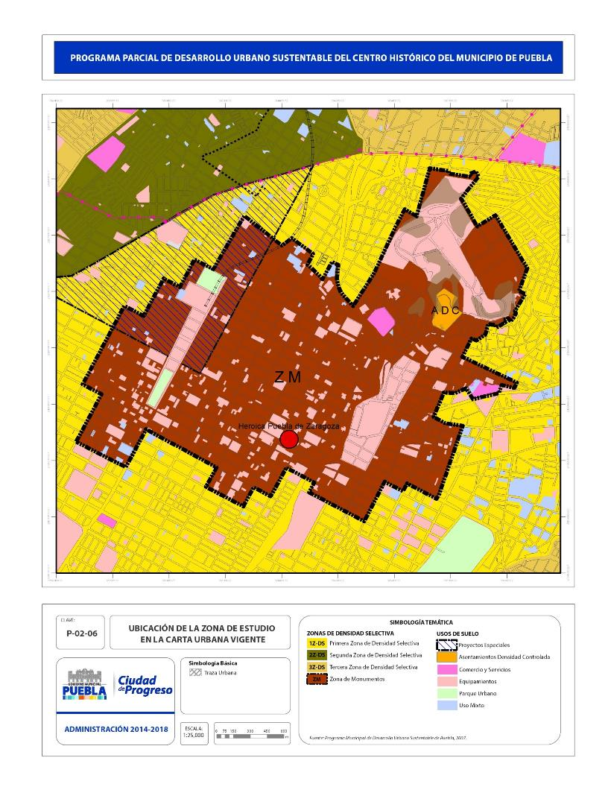
P.02.06 Ubicación de la zona de estudio en la carta urbana vigente

En términos generales, el estado de conservación de los inmuebles destinados a vivienda dentro de la muestra levantada en el 2010 indica que 69.61 % se encuentra en condiciones adecuadas de habitabilidad y el porcentaje restante, 30.39 %, requiere de una evaluación específica para determinar la importancia y la naturaleza de los deterioros que presenta.

Como conclusión, con respecto al funcionamiento de la estructura urbana de la zona de estudio, apoyados en la información que arroja el muestreo realizado, se pueden confirmar las siguientes tendencias:

- Pérdida de la función habitacional de carácter residencial y residencial medio, y un creciente deterioro de la habitación popular tipo vecindad que se concentra en las diversas subzonas que conforman el área de estudio.
- Se mantiene el número de vecindades y habitaciones unifamiliares.
- Concentración de actividades terciarias de baja rentabilidad.
- Concentración de equipamientos culturales y educativos.
- Concentración de hospedaje de diversos tipos.
- Aumento de los albergues turísticos.
- Permanencia de la centralidad comercial y de servicios públicos.
- Concentración de problemas viales y vehiculares.
- Disminución de la habitación de tipo departamento.
- Aumento de los espacios educativos y conjuntos habitacionales que incrementan el cos y el cus con nuevas modalidades en el régimen de propiedad bajo la forma de condominios.
- Los efectos más visibles de estas tendencias son diversos. En materia de patrimonio edificado, del total de predios de la muestra, los inmuebles parcialmente ocupados o desocupados representan 306 edificaciones; desde el punto de vista urbano, estas circunstancias contribuyen a la subutilización y degradación de la infraestructura urbana del área.
- Al apreciarse un claro fenómeno de terciarización del suelo y de despoblamiento, se tiene como consecuencia el incremento en el número de inmuebles abandonados, deshabitados o en riesgo de colapso. Esto, a la vez, genera zonas tugurizadas en donde hay problemas sociales como vandalismo, drogadicción y servir como refugio de indigentes.
- Las características socioeconómicas de la población residente significan también una pérdida social de capacidad económica para conservar y restaurar el patrimonio; asimismo, condicionan de manera significativa los proyectos de rescate.

En conjunto, estos efectos se traducen en una pérdida comparativa de valor de los predios y edificaciones, acelerando los procesos de deterioro físico de los inmuebles y cerrando el círculo vicioso cada vez más en áreas mayores dentro de la zona.

2.3.3 Infraestructura
La calidad de vida de la población se relaciona con las condiciones materiales de existencia. De esta manera la infraestructura urbana se convierte en un indicador fundamental con el cual se analizará la situación en la zona de estudio.

Agua potable
Las redes de servicios básicos y la calidad del servicio, para el caso del agua potable dependen de las políticas generales que al respecto se tengan para el conjunto de la ciudad.

El diagnóstico realizado en el Programa Operativo de Revitalización del Centro Histórico de la Ciudad de Puebla (1991), con respecto a la problemática del centro histórico en esta materia, estableció que las principales causas de las deficiencias en el servicio se debían a:
- Fugas en la red de agua potable.
- Conexiones mal efectuadas que provocaban pérdidas de presión en la red y contaminación.
- Tomas clandestinas y la falta de regulación a los grandes consumidores.
- El uso indebido de agua potable para tareas de riego y limpieza de la ciudad.

Esta problemática, era compartida en mayor o menor medida por el conjunto de la ciudad, dependiendo de la calidad de las redes secundarias de suministro introducidas por colonos, fraccionadores y desarrolladores institucionales (Infonavit, Fovissste, Fonhapo, entre otros), a lo largo del proceso de expansión física de la ciudad durante el siglo XX.

Por ejemplo, la pérdida de agua potable en el proceso de distribución sigue siendo uno de los principales problemas del manejo de la red en el municipio, como lo muestra el estudio más reciente del Sistema Operador de los Servicios de Agua Potable y Alcantarillado de Puebla (soapap) (2010), que nos señala que en el sistema de distribución se pierde 36.9 % del agua suministrada; en las tomas, 31.6 %; y en la red, 5.3 %.

En 1993, con motivo del inicio de los trabajos del soapap, se formuló un diagnóstico en el que se señalaba que la cobertura y calidad del servicio estimada para la ciudad presentaba las siguientes características: 19 % de la población no contaba con agua entubada, 61 % contaba con un suministro por tandeo y solamente 20 % contaba con un suministro continuo del servicio.

En el diagnóstico de la problemática general, se indicaba que existía una situación crítica en aspectos particulares entre los que cabe destacar:
- Sobre explotación de los mantos acuíferos.
- Fugas estimadas en 40% del conjunto de la red.
- Un rezago de 30 % en la cobertura.
- Un déficit de 50 % en la oferta del servicio.
Desde esa fecha, y a partir de la constitución del soapap, se elaboró un Plan Maestro de Agua Potable, cuyos objetivos han sido incrementar la captación y conducción de agua potable a la ciudad de Puebla, principalmente.

Las fuentes de abastecimiento de agua potable con las que se ha surtido a la ciudad y con las que ha trabajado el sistema son:
- 188 pozos, de los cuales 178 operan dentro del municipio de Puebla, con un gasto estimado de 109.4 millones de metros cúbicos por año, que, con respecto al año 2002, significa una capacidad de pérdida de producción de 7.7 millones de metros cúbicos por año.

En diciembre de 2008, el padrón de usuarios de soapap registraba un total de 417 873, los cuales, en el caso del consumo doméstico, en términos absolutos era de 369 563 tomas que representan 88.43 % (Programa de mejora integral de la gestión del Organismo Operador de los Servicios de Agua Potable y Alcantarillado del Municipio de Puebla, 2010).

De acuerdo con el estudio citado, la calidad de servicio para los barrios y colonias tiene las siguientes características:

T.02.16 Servicios para barrios y colonias

Colonia | J./Zona | Población | Sm | T./Servicio | Días/Serv. | Subsistema | Hrs./Prom./Día
Barrio de San Antonio | 1 | 17 | 8 | Tandeado | 4 | Loreto | 9.50
Barrio de San Matías | 1 | 1964 | 36 | Tandeado | 3 | 23 Norte | 2.57
Barrio de Santa Anita | 1 | 3651 | 15 | Tandeado | 4 | Loreto | 15.00
Barrio de Santiago | 1 | 1415 | 191 | Tandeado | 3 | 23 Norte | 3.00
Barrio del Refugio | 1 | 34 | 7 | Tandeado | 4 | Loreto | 4.00
Barrio San Miguel | 1 | 506 | 15 | Tandeado | 4 | 23 Norte | 3.00
Barrio de San Sebastián | 1 | 5903 | 38 | Tandeado | 3 | 23 Norte | 3.00
Buenos Aires | 1 | 55 | 55 | Diario | 7 | Loreto | 4.00
Centro | 1 | 10 931 | 1 049 | Diario | 7 | Loreto | 5.00
Cinco de Mayo | 3 | 0 | 1 | Tandeado | 3 | Loreto | 6.00
El Carmen | 1 | 5478 | 325 | Diario | 7 | La Paz | 23.98
Héroes 5 de Mayo | 1 | 60 |  | Tandeado | 6 | Loreto | 4.00
Héroes del 5 de Mayo | 1 | 2185 | 2 | Tandeado | 6 | Loreto | 4.00
Lomas 5 de Mayo | 3 | 1203 | 100 | Tandeado | 4 | Loreto | 6.00
Lomas de Loreto | 3 | 9308 | 568 | Diario | 7 | Loreto | 9.00
Rincón del Bosque | 1 | 374 | 26 | Diario | 7 | Loreto | 3.50
San Francisco | 1 | 4645 | 27 | Diario | 7 | Loreto | 4.00
Xanenetla | 1 | 98 | 48 | Diario | 7 | Loreto | 6.00
Acocotla | 3 | 4327 | 3 | Tandeado | 3 |  | 5.71
Alseseca | 3 | 404 | 16 | Tandeado | 5 |  | 10.00
Barrio de Analco | 3 | 64 | 27 | Tandeado | 3 |  | 8.21
Barrio de La Luz | 3 | 672 | 9 | Tandeado | 3 |  | 8.21
Barrio El Alto | 3 | 782 | 16 | Tandeado | 3 |  | 8.21
Los Remedios | 3 | 179 | 11 | Diario | 7 |  | 8.50
Xonaca | 3 | 0 | 34 | Tandeado | 4 |  | 8.00
Total |  | 54 255
Fuente: Elaboración del Consorcio Universitario a partir de datos del SOAPAP, 2010.
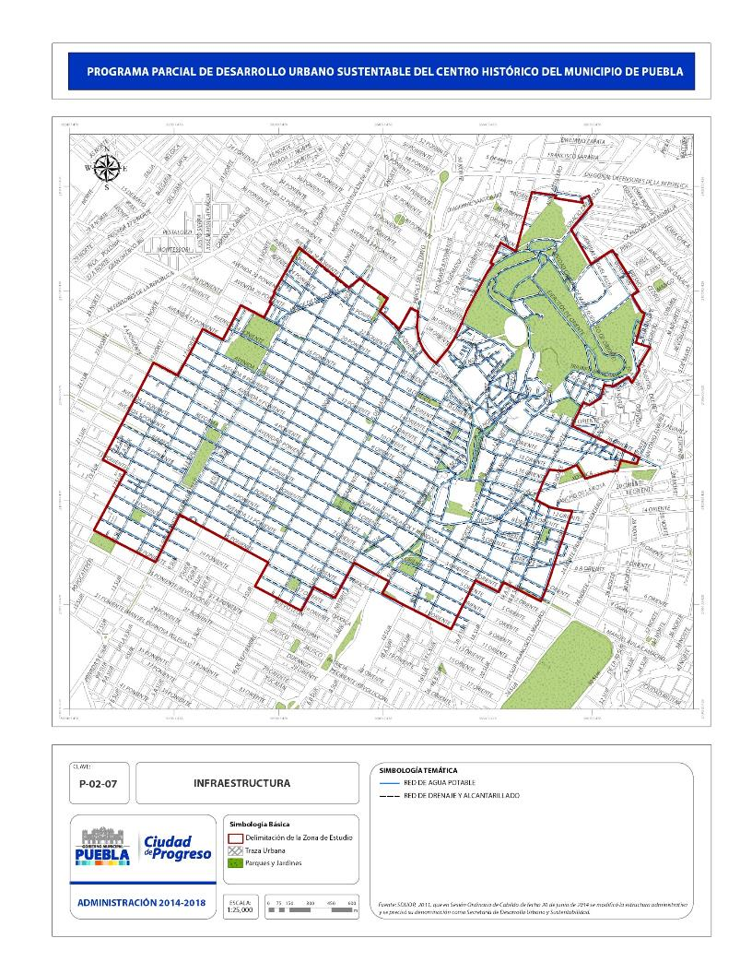
P.02.07 Infraestructura

En la zona de estudio existen tres subsistemas que abastecen un total de veinticinco barrios, colonias y fraccionamientos. El tipo de servicio tiene dos modalidades de suministro, el tandeo y el diario. Las unidades territoriales beneficiarias de la mejor calidad de servicio son la tipo residencial y el residencial medio. En los niveles actuales de concentración de población, considerando las veintidós ageb (áreas geoestadísticas básicas) en las que se tiene una población residente de 82 978 habitantes que demandan 9 957 360 litros diarios; si consideramos solamente las unidades territoriales comprendidas en la zona de estudio y las propias referencias de población del soapap, la demanda total diaria sería de 6 510 120 litros. Por ser el área más antigua, la cobertura en materia de infraestructura presenta los menores rezagos relativos. De acuerdo con INEGI, 2005, al menos 459 viviendas carecían del servicio de agua potable y 74 viviendas carecían de conexión a la red pública de drenaje.

b. Drenaje, alcantarillado y residuos.
La red de drenaje y alcantarillado de la Ciudad de Puebla contempla diversos colectores de aguas residuales, entre los que se encuentran los sistemas Atoyac, San Francisco, Alseseca, Parque Ecológico, Barranca del Conde y Ávila Camacho. La zona de estudio descarga la totalidad de las aguas residuales en el sistema San Francisco. En las siguientes tablas se muestra la descripción general de las redes y sus capacidades:

T.02.17 Longitud de red por diámetros y por sistemas ciudad de Puebla. Sistema de colectores pluviales
Diámetro | Alseseca. Longitod en m | Atoyac. Longitud en m | Ávila Camacho Longitud en m | El Conde Longitud en m | Párque Ecológico Longitud en m | San Francisco Longitud en m | Total por diámetros. Longitud en m
25 |  | 709.85 |  |  |  |  | 709.85
30 |  | 9127.09 |  |  |  |  | 9127.09
38 |  | 4432.36 |  |  |  |  | 4432.36
45 |  | 4857.06 |  |  |  |  | 4857.06
61 | 273.17 | 11 505.53 |  |  |  |  | 11 778.70
76 | 1020.87 | 10 615.95 |  |  |  |  | 11 636.82
91 | 97.79 | 6717.90 |  |  |  |  | 6815.69
107 | 711.05 | 2590.25 |  |  |  |  | 3301.30
122 | 485.63 | 1935.15 |  |  |  |  | 2420.78
152 |  | 4736.92 |  |  |  |  | 4736.92
183 |  | 2526.92 |  |  |  |  | 2526.92
213 |  | 608.43 |  |  |  | 12 480.13 | 13 088.56
Bóveda total | 2588.51 | 60 363.41 | 0.00 | 0.00 | 0.00 | 12 480.13 | 75 432.05
Fuente: Elaboración del Consorcio Universitario a partir de datos del SOAPAP.

T.02.18 Longitud de red por diámetros y por sistemas ciudad de Puebla. Sistema de colectores marginales

Diámetro | Alseseca. Longitud en m | Atoyac. Longitud en m | Ávila Camacho. Longitud en m | El Conde. Longitud en m | Parque Ecológico. Longitud en m | San Francisco. Longitud en m | Total por diámetros. Longitud en m
25 |  | 821.67 |  |  | 60.02 |  | 881.69
30 | 6411.53 | 825.24 | 1368.81 | 198.92 | 12 065.41 | 6464.86 | 27 334.77
38 | 4353.39 | 1757.98 | 1833.88 | 4617.32 | 7615.12 | 2953.02 | 23 130.71
45 | 17 671.94 | 4019.40 | 1815.60 | 1006.82 | 9140.94 | 3262.55 | 36 917.25
61 | 2197.39 | 4429.78 | 1182.68 | 1790.97 | 4447.27 | 2637.27 | 16 685.36
76 |  | 3812.88 |  | 2606.17 | 3332.24 | 3870.16 | 13 621.45
91 | 5926.95 | 7997.55 |  | 784.55 | 10 550.64 | 13 768.65 | 39 028.34
107 | 2455.67 |  |  | 1398.31 | 1692.76 | 7626.59 | 13 173.33
122 | 9421.20 | 9087.11 |  |  |  | 3186.24 | 21 694.55
152 |  |  |  |  |  | 2396.22 | 2396.22
183 |  |  |  |  |  | 156.70 | 156.70
213 |  |  |  |  |  |  | 0.00
Total | 48 438.07 | 32 751.61 | 6200.97 | 12 403.06 | 48 904.40 | 46 322.26 | 195 020.37

Fuente: Elaboración del Consorcio Universitario a partir de datos del SOAPAP.

T.02.19 Longitud de red por diámetros y por sistemas ciudad de Puebla. Red Primaria existente

Diámetro | Alseseca. Longitud en m | Atoyac. Longitud en m | Ávila Camacho. Longitud en m | El Conde. Longitud en m | Parque Ecológico. Longitud en m | San Francisco. Longitud en m | Total por diámetros. Longitud en m
45 | 13 788.15 | 7952.67 | 261.57 | 8408.05 | 22 772.59 | 53 503.43 | 106 686.46
61 | 7631.87 | 4378.02 |  | 8519.98 | 11 067.66 | 65 133.40 | 96 730.93
76 | 3850.57 | 2182.36 |  | 4080.84 | 6687.00 | 34 818.46 | 51 619.23
91 | 5701.51 | 829.15 |  | 6077.21 | 4672.59 | 22 988.05 | 40 268.51
107 | 1562.93 | 1975.10 |  | 2719.18 | 3454.19 | 15 016.62 | 24 728.02
122 | 2608.67 |  |  | 2397.99 | 1571.12 | 13 279.07 | 19 856.85
152 | 155.01 |  |  | 697.05 | 727.11 | 9861.14 | 11 440.31
183 |  |  |  | 387.42 | 1450.81 | 11 378.34 | 13 216.57
213 |  |  |  | 869.43 | 2013.88 | 1312.17 | 4195.48
Total | 35 298.71 | 17 317.30 | 261.57 | 34 157.15 | 54 416.95 | 227 290.68 | 368 742.36

Fuente: Elaboración del Consorcio Universitario a partir de datos del SOAPAP.

T.02.20 Longitud de red por diámetros y por sistemas Ciudad de Puebla. Red secundaria existente

Diámetro | Alseseca. Longitud en m | Atoyac. Longitud en metros | Ávila Camacho. Longitud en m | El Conde. Longitud en m | Parque Ecológico. Longitud en m | San Francisco. Longitud en m | Total por diámetros. Longitud en m
15 |  |  |  | 1136.89 |  |  | 1136.89
20 | 76 799.79 | 141 015.03 | 155 783.37 | 6677.43 | 121 059.76 | 15 025.56 | 516 360.94
25 | 295.69 | 7072.03 | 6552.26 | 1739.70 | 341.93 | 3465.84 | 19 467.45
30 | 407 798.34 | 450 691.21 | 331 716.04 | 64 228.56 | 422 528.95 | 592 949.18 | 2 269 912.28
38 | 9 434.59 | 8988.66 | 4 080.39 | 6247.42 | 23 758.87 | 49 719.77 | 102 229.70
Total | 494 328.41 | 607 766.93 | 498 132.06 | 80 030.00 | 567 689.51 | 661 160.35 | 2 909 107.26
Fuente: Elaboración del Consorcio Universitario a partir de datos del SOAPAP.

En el caso de la zona de estudio, la red de drenaje y alcantarillado se compone de cuatro colectores mixtos, un colector de aguas pluviales, un vaso regulador y una red secundaria domiciliaria. En este último caso, la red estuvo concebida como un sistema tipo bayoneta con un tramo corto, norte-sur, y uno largo, oriente-poniente, hasta desembocar en el colector del antiguo río San Francisco.

En el centro de la ciudad, el desalojo de las aguas residuales se efectúa por medio de los colectores marginales al antiguo río San Francisco, ahora bóveda de San Francisco y conducto pluvial de alivio, denominados Colector Sanitario Marginal Poniente y Colector Sanitario Marginal Oriente, los cuales vierten sus aguas a los colectores marginales al río San Francisco, denominados Ramal 7 Margen Derecha y Ramal 7 Margen Izquierda, respectivamente, a la altura del fraccionamiento Prados Agua Azul.

La construcción del colector pluvial paralelo a la bóveda colectora de las aguas servidas, a lo largo del antiguo cauce del río de San Francisco, ha resuelto los problemas de inundaciones en las áreas aledañas, faltando aún la construcción de los colectores marginales a ambos lados de la rivera con el objeto de complementar esta obra y asegurar la correcta separación y tratamiento de las aguas residuales.

Adicionalmente, el vaso regulador de la barranca del Santuario presenta problemas de contaminación e incapacidad para contener el volumen de agua arrastradas en temporada de lluvias, lo que trae consigo desbordamientos al norte de la zona de estudio.

Por otra parte, uno de los colectores mixtos más antiguos, el de la 11 Norte-Sur, presenta problemas en diversas secciones. Su sustitución es una necesidad inminente ya que solamente se reemplazó el tramo que corresponde a la 11 Norte entre las avenidas 22 y 26 Poniente.

En resumen, actualmente el soapap informa que la zona de estudio cuenta con líneas de distribución de agua, alcantarillado y drenaje, y que al ser centro de población, la infraestructura tanto de saneamiento como de abastecimiento se encuentra cubierta al 100 % desde hace años. Sin embargo, en algunos tramos, las redes de agua potable, drenaje y alcantarillado, debido a su antigüedad, presentan malas condiciones físicas.

Respecto a los residuos sólidos urbanos (rsu), en la ciudad de Puebla se generan aproximadamente 1660 toneladas al día, y cada habitante contribuye en promedio con 0.98 kg de residuos orgánicos, papel y cartón, plásticos, vidrio, metales, textiles y otros materiales. De acuerdo con el análisis realizado y con una proyección estimada a veinte años, el volumen que será generado alcanzará 115.69 toneladas al día.

Cabe señalar que la disposición final de estos residuos se realiza en el relleno sanitario de Chiltepeque, ubicado al sureste de la ciudad, a una distancia aproximada de 11 km de la zona de estudio, y está llegando al límite de su capacidad en una primera etapa, por lo cual se dio inicio a los trabajos para su ampliación (véase plano P-02-08).

c. Pavimento, banquetas y guarniciones

De conformidad con el trabajo de campo realizado por el Consorcio Universitario, de los tres elementos de la infraestructura urbana básica, de las 456 manzanas que conforman una superficie de 6.9 Km², se analizaron sólo 117, las cuales representan 27.86 % y una superficie de 1.92 Km².

El diagnóstico corresponde al área del primer asentamiento español, es decir, 117 manzanas que comprenden 467 frentes de calle y cuyos ejes principales son las avenidas Reforma y Juan de Palafox y Mendoza, de poniente a oriente, y 16 de Septiembre y 5 de Mayo, de norte a sur; este núcleo central excluye a los barrios.

Para el diagnóstico, se procedió a la observación directa de los diversos daños. Según las fichas levantadas, se encontraron, entre los deterioros, fracturas en guarniciones de cantera, banquetas de piedra laja, pavimentos de adoquín y pavimentos de asfalto.

En la zona de los barrios de Xanenetla, Xonaca, El Alto, Analco, La Luz, Los Remedios, San Antonio, El Refugio, Santa Anita, San Pablo y San Miguel existe una diversidad de materiales en pavimentos, piedra bola, cantera, laja, asfalto, adoquín y concreto hidráulico, los cuales presentan diversos grados de deterioro.

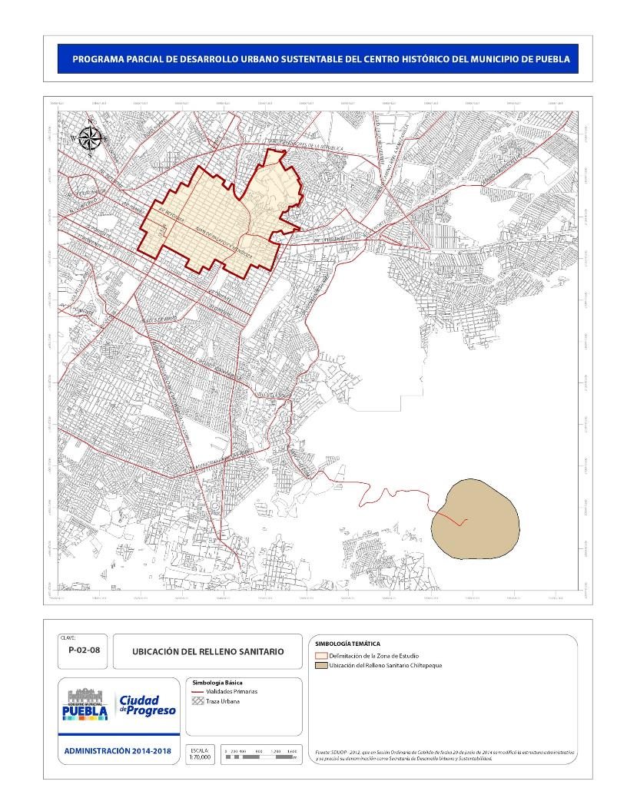
P.02.08 Ubicación del relleno sanitario

Un caso aparte lo constituye la Unidad Cívico Cultural 5 de Mayo, que ha sido objeto de intervenciones en los dos últimos sexenios gubernamentales, particularmente la sustitución de asfalto por concreto hidráulico, mejoramiento de guarniciones y banquetas, intervenciones en las zonas de estacionamiento, siembra de árboles y diversas especies menores, particularmente cactáceas, entre otras acciones de mejoramiento. Estas mejoras, sin embargo, se circunscriben a los accesos principales sobre la calzada Ignacio Zaragoza, la avenida Ejército de Oriente y en el presente sexenio con el proyecto denominado Viaducto Ignacio Zaragoza, los accesos desde el barrio de Xonaca, la ladera oriente y noreste del propio cerro de Belem en las inmediaciones del fuerte de Guadalupe, presenta rezagos significativos en todos los temas de infraestructura básica y mobiliario urbano.

d. Energía eléctrica
La zona de estudio tiene actualmente una demanda de 169.1 mva, la cual es cubierta por las siguientes subestaciones con una capacidad de suministro de 220 mva:

- Subestación Puebla SF (80 mva).
- Subestación Fuertes (60 mva).
- Subestación 5 de Mayo (80 mva).

Considerando que la demanda energética promedio por vivienda es de 0.5 kva, la demanda de energía para vivienda actual y propuesta es menor a la capacidad de suministro en la zona de estudio (véase plano P-02-09).

e. Alumbrado público
La cobertura de alumbrado público presenta algunas deficiencias en la periferia de la zona de estudio, particularmente en los barrios de Xonaca, El Alto, los alrededores del Fuerte de Guadalupe, entre otros (véase plano P-02-09); sin embargo, existen lugares en los que la densidad de luminarias disminuye notablemente con respecto al área correspondiente al antiguo asentamiento español. En el año 2000 se contaba con 2362 luminarias de distinto tipo; para el año 2010, según datos del Departamento de Alumbrado Público del H. Ayuntamiento, se contó con 3771 luminarias, lo cual representa un aumento de 1409 luminarias. Es notable la intervención del proyecto Plan Maestro de Sendas del Gobierno Municipal 2008-2011, ya que a lo largo de las vías seleccionadas se renovaron 516 luminarias, 130 dragones y 686 puntos de iluminación con un modelo que permite el ahorro de energía y mayor luminosidad. También se iluminaron fachadas de templos y de hitos históricos.

f. Tecnologías de la información y comunicación (tic)
Actualmente, el municipio cuenta con infraestructura de telecomunicaciones basada en servicios tipo carrier class, dotados por empresas como Telmex, Axtel o Maxcom. No obstante, la orientación de los servicios se fundamenta netamente en la relación cliente-proveedor, dejando de lado la posibilidad de un uso a gran escala, que los masifique con una visión integral y municipal. Esto nos lleva a una duplicidad de infraestructura, nula homologación y homogenización, que se percibe puntualmente en una docena de cableados, bases y antenas instaladas por los mencionados proveedores, llegando sólo a los puntos de mayor densidad de posibles abonados y no a todos los puntos deseados en el municipio.

La oferta de servicios no fomenta ni estimula las economías de escala que una infraestructura adecuadamente planeada podría presentar. Los accesos a la red no van más allá de acceder a Internet (www, chat, redes sociales, mail), dejando de lado una gran variedad de servicios de valor agregado y convergentes (triple play y cuádruple play) y servicios de beneficio municipal como cámaras de circuito cerrado de televisión (cctv), telefonía ip pública, pantallas informativas, puntos de encuentro, entre otros.

Por parte del municipio, no se cuenta con una propuesta de plan de expansión que los proveedores puedan considerar en sus proyecciones de ampliación de infraestructura..

Sin embargo, en la actual administración municipal se ha realizado un importante esfuerzo por establecer infraestructura que permita a la ciudadanía acceder al servicio de Internet a través de puntos de accedo WiFi en plazas y espacios públicos, sin embargo aún no es posible cubrir la demanda social (plano P-02-10).

Como conclusión, la zona de estudio se encuentra cubierta al 100 % en los servicios de agua potable, drenaje, alcantarillado, energía eléctrica, alumbrado público y telefonía; sin embargo, algunas redes y servicios tienen deficiencias o están en malas condiciones.

2.3.4 Movilidad urbana (vialidad y transporte)

Vialidad
La traza urbana de la ciudad tiene su origen en la retícula histórica de la parte central, en torno a la cual ha crecido la mancha urbana y se han construido circuitos viales que conectan a Puebla con los municipios metropolitanos. Por otro lado, la capacidad de la estructura vial se ha visto afectada por el aumento en el parque vehicular, lo cual ha generado múltiples congestionamientos y se ha incrementado la contaminación ambiental.

Sistema vial

La zona de estudio, según el Programa Municipal de Desarrollo Urbano Sustentable de Puebla, 2007, cuenta con una traza de tipo reticular o de damero que, como se dice en el apartado sobre la traza urbana, consiste en bloques o rectángulos de 100x200 varas (83.5 x 167 metros), dispuestos alrededor de una plaza mayor donde se ubica el zócalo. En el plano P-02-11 se aprecia la red vial urbana y las vialidades regionales, primarias y secundarias a nivel municipal.

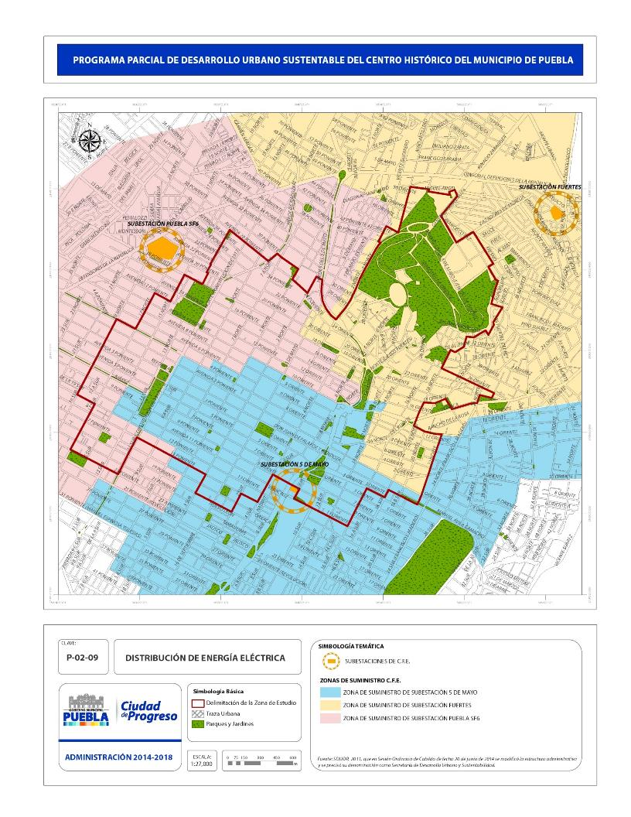
P.02.09 Distribución de energía eléctrica

T.02.21 Jerarquía vial
Vialidades primarias | Vialidades secundarias
Av. Juan de Palafox y Mendoza-Av. Reforma | Calle 5 Sur-Norte
Calle 2 Sur-Norte | Av. Héroe de Nacozari
Av. 16 de Septiembre | Av. 18 Poniente
Av. 11 Sur-Norte | Av. 12 Oriente-Poniente
Av. 4 Poniente | Av. 14 Oriente
Av. Juárez | Calle 3 Norte
Blvd. Xonaca | Av. 13 Oriente
Av. 16 Oriente | Av. 7 Oriente-Poniente
Av. 14 Oriente
Blvd. Héroes del 5 de Mayo
Av. Diagonal Defensores de la República
Fuente: Programa Municipal de Desarrollo Urbano Sustentable de Puebla, 2007.

Dentro de la zona de estudio, la jerarquía vial se compone de la siguiente manera (véanse tabla T.02.21 y plano P-02-12).

Por otra parte, dentro de la estructura vial, y con base en datos proporcionados por el Gobierno del Estado de Puebla, se tienen identificados los siguientes nodos o cruceros conflictivos para peatones (véase plano P-02-13).

- Calle 13 Norte-Sur esquina con las avenidas 15 Poniente, 13 Poniente, 11 Poniente, Juárez (7 Poniente), 3 Poniente, Reforma, 2 Poniente, 4 Poniente, 6 Poniente, 8 Poniente y 10 Poniente.
- Calle 11 Norte-Sur esquina con las avenidas 13, 11, 3, 4, 6, 8, 10, 12, 14, 16 y 18 Poniente.
- Calle 9 Norte-Sur esquina con las avenidas 13, 11, 9, 7, 5, 3 Poniente, Reforma, 2, 4, 6, 8, 10, 12, 14, 16 y 18 Poniente.
- Calle 7 Norte-Sur esquina con las avenidas 13, 6, 8, 10, 12, 14 y 16 Poniente.
- Calle 5 Norte-Sur esquina con las avenidas 13, 8, 10, 12, 14, 16 y 18 Poniente.
- Calle 3 Norte-Sur esquina con las avenidas 13, 8, 10, 12, 14, 16 y 18 Poniente.
- Calle 16 de Septiembre esquina con 13 Poniente.
- Calle 2 Norte esquina con las avenidas 13, 10, 12, 14, 16, 18.
- Calle 4 Norte esquina con las avenidas 13, 11, 9, 10 y 12 Poniente.
- Calle 20 Oriente esquina con las calles 10, 12, 14, 16, 18, 20 Norte y bulevar Xonaca.
- Blvd. H. del 5 de Mayo esquina con las avenidas 11, 9, 7, Juan de Palafox y Mendoza, 12 y 18 Poniente.
- Bulevar Xonaca esquina con la calle 14 Norte.
- Av. Juan de Palafox y Mendoza esquina con las calles 14 Norte-Sur, 16 Norte-Sur y 18 Norte-Sur.

En términos generales, un corredor urbano se caracteriza por contener volúmenes altos de tránsito vehicular y movilidad intensa de peatones, generados por la concentración de actividad económica en su entorno y por la coexistencia de usos del suelo mixto como vivienda, comercio y servicios con influencia no sólo del entorno inmediato, sino de un sector más amplio.

En este sentido, dentro de la zona de estudio se identifican cinco corredores de usos mixtos y servicios (cums), denominados así por la actividad económica que se desarrolla a la par de las vialidades que generan un comercio de menor intensidad, y complementan los servicios para algunos sectores; y dos corredores de alto impacto (cai) que son aquellos en los que se desarrolla una actividad económica de gran impacto hacia la zona o su entorno, trae consigo una gran movilidad de personas, servicios y productos, y genera un grado de consolidación de su sector.

Los corredores viales de alto impacto se consideran como los más importantes dentro de la estructura vial urbana (véanse tabla T.02.22 y plano P-02-14).

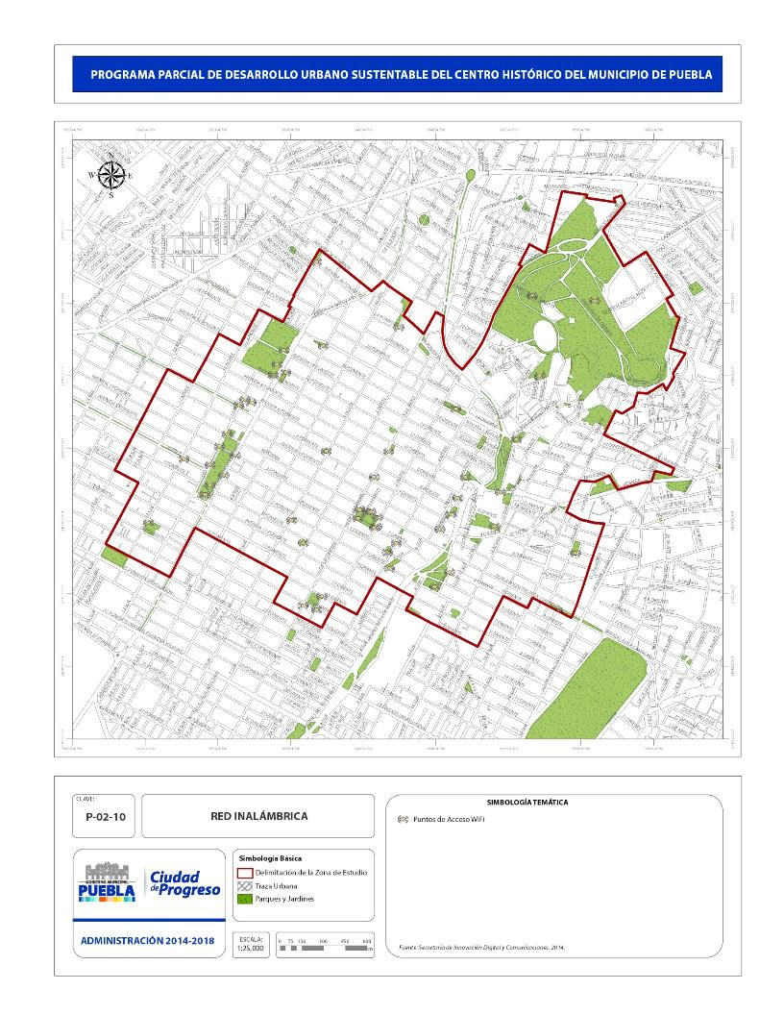
P.02.10 Red Inalámbrica

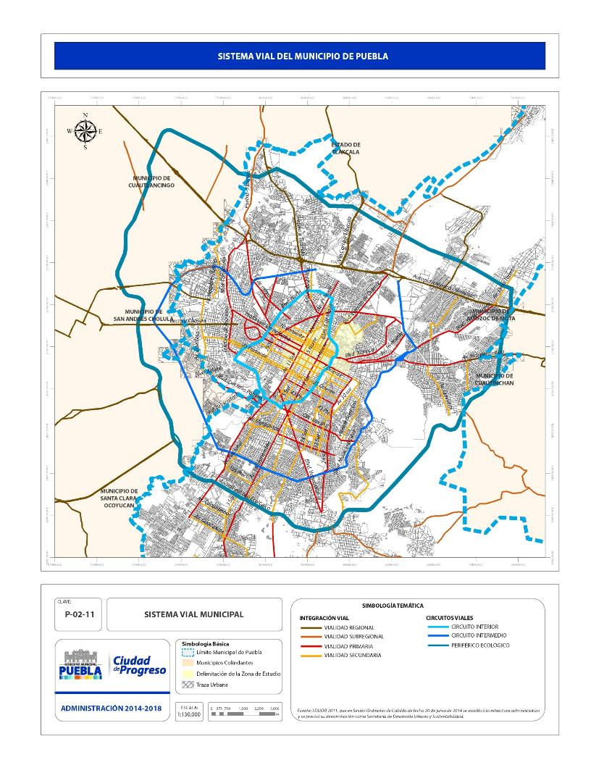
P.02.11 Sistema vial municipal

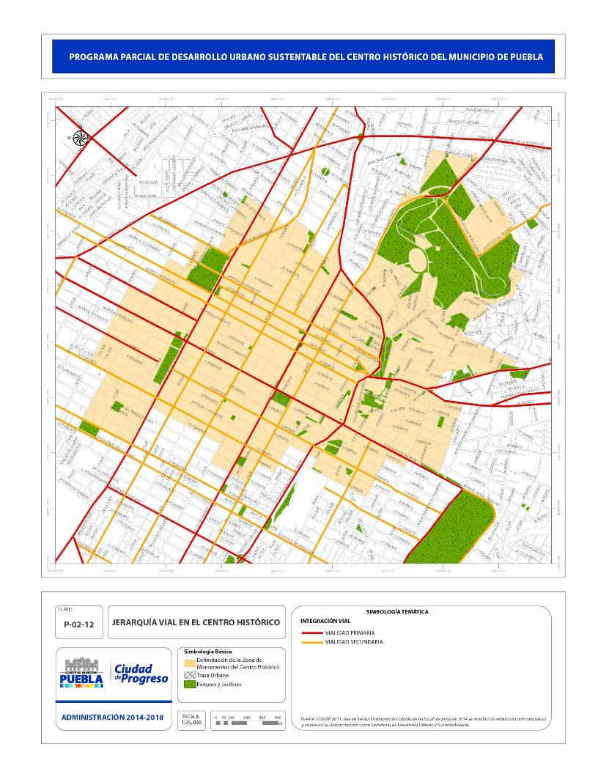
P.02.12 Jerarquía vial en el centro histórico

T.02.22 Corredores urbanos

CUMS | CAI
Avenida Reforma-Juan de Palafox y Mendoza | Boulevar Héroes del 5 de Mayo
Avenida Juárez | Calle 11 Norte-Sur
Avenida 4 Poniente
Avenida 16 de Septiembre
Calle 3 Oriente
Fuente: Elaboración propia.

Finalmente, cabe decir que la señalética vial existe pero es insuficiente y, en algunos casos, inadecuada, por lo tanto requiere de la elaboración de estudios específicos en la materia.

b) Infraestructura vial, pasos a desnivel

La zona de estudio está totalmente comunicada con el resto de la urbe y no necesita propuesta de vialidades nuevas, pero sí mejorar las vialidades existentes y la construcción de un nuevo paso a denivel proyectado por el Gobierno del Estado en colaboración con el Gobierno Municipal, mismos que se enlistan a continuación:

- Proyecto Integral Viaducto Ignacio Zaragoza con Boulevard Héroes del 5 de Mayo; paso a desnivel de 790 metros en la zona de estudio (véase plano P-02-14).

Transporte

En ciudades como Puebla, cuyo proceso de crecimiento territorial ha desbordado los límites de las fronteras municipales, uno de los problemas mayores en su funcionamiento se refiere a las necesidades de traslado diario de miles de personas desde su lugar de residencia hasta sus centros de trabajo, estudio o para satisfacer sus necesidades de abastecimiento de bienes y servicios, incluida la recreación, entre otras actividades cotidianas.

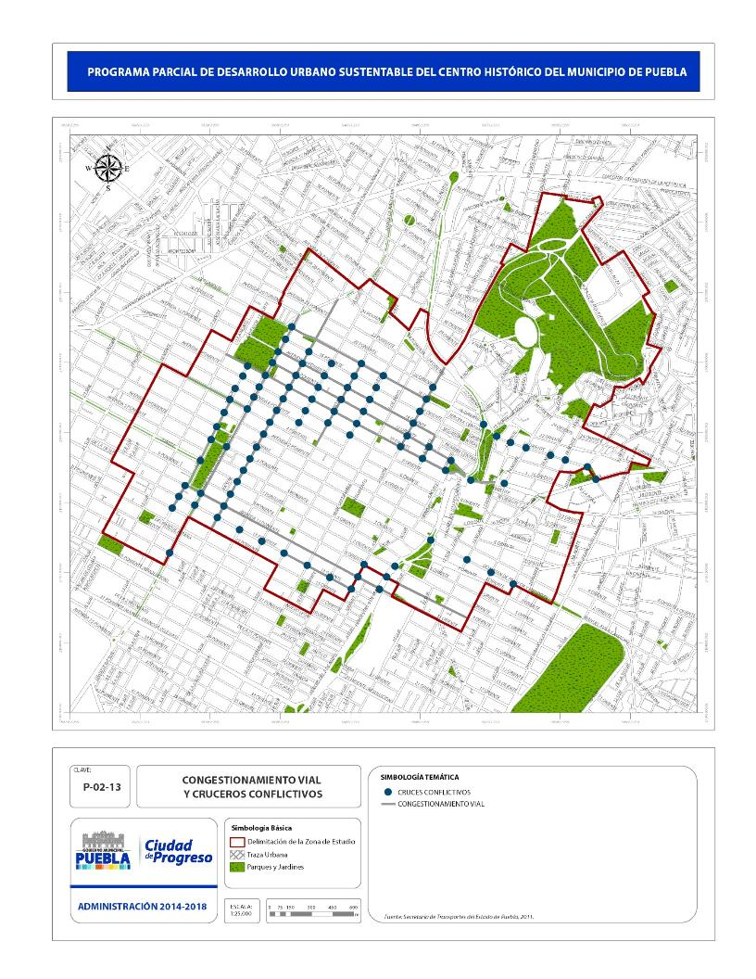
P.02.13 Congestionamiento vial y cruceros conflictivos

Tradicionalmente, estas necesidades se han resuelto utilizando diversos medios de transporte, motorizado y no motorizado, a través de la infraestructura vial disponible. Desde principios del siglo xx, la influencia regional de la ciudad obligó a pensar en un transporte de mediano alcance para resolver los traslados a los centros de producción y abasto de carácter regional.

Destacan, entre las soluciones empleadas a principios del siglo xx, el uso de los entonces modernos medios de transporte, particularmente el ferrocarril y los tranvías que utilizaban distintas formas de locomoción, mulas, gasolina y energía eléctrica y que circulaban desde la ciudad de Puebla hacia los centros fabriles de la época, como La Constancia, El Triunfo, Covadonga, Mayorazgo o incluso hasta la fábrica El Valor, en el vecino estado de Tlaxcala.

El crecimiento de la ciudad tal y como se ha ido produciendo en los últimos cincuenta años ha constituido una ciudad dispersa y fragmentada con pedazos de territorio muy heterogéneo cuya infraestructura (la vial entre otras) es un mosaico de capacidades de orígenes múltiples, antiguos caseríos obreros, poblados de origen ejidal, caseríos campesinos de antiguos ranchos y haciendas, asentamientos surgidos alrededor de actividades fabriles, colonias y fraccionamientos construidos con regulaciones estatales y municipales que se han acumulado desde 1921.

En este abigarrado rompecabezas, dos temas principales han estado constantemente en conflicto, por un lado, la expansión de la traza de la ciudad; por otro, la prestación del servicio público de transporte.

En el primer caso tenemos una red vial sin continuidad, producto de la pérdida del trazo ortogonal de la ciudad, una de las características principales del asentamiento novohispano conservado hasta la primera mitad del siglo xx, con algunas excepciones provocadas por accidentes geográficos como son los cerros Belén y San Juan, así como los ríos San Francisco, Xonaca, Alseseca y Atoyac.

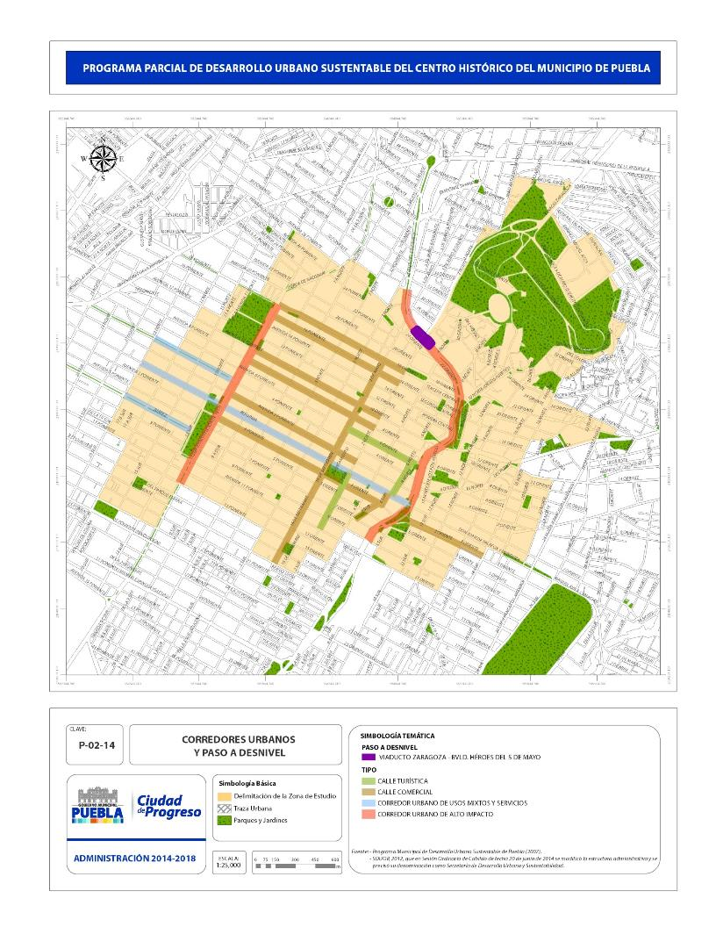
P.02.14 Corredores urbanos y paso a desnivel

A partir de la segunda mitad del siglo xx, el crecimiento físico urbano rompió con la traza ortogonal y se ajustó al desarrollo de nuevas colonias y fraccionamientos utilizando los caminos regionales como vías de expansión. En esta etapa, la ciudad perdió la continuidad de la retícula ortogonal y los caminos principales pasaron a ser corredores radiales a partir del antiguo centro urbano.

Ocupados como elementos articuladores del crecimiento físico de la ciudad, los antiguos caminos regionales, como los que van a Cholula, Veracruz, México y Atlixco, producen al interior de esta traza terrenos de gran superficie, muchos de ellos hasta la fecha subutilizados, que fragmentan el territorio de la ciudad en crecimiento.

La traza de las colonias y los fraccionamientos, en este periodo, se produjo en forma independiente de los desarrollos vecinos y como consecuencia pocas vialidades tuvieron solución de continuidad o permitieron una relación adecuada entre las vialidades locales de carácter secundario, generadas por los fraccionamientos, colonias y los antiguos trazos de comunicaciones regionales e interestatales. La inversión pública para la construcción de vialidades primarias no se produjo en los ritmos y dinámica de las lotificaciones desarrolladas por las inversiones privadas, generando una estructura de grandes secciones entre los corredores radiales y el centro urbano. Este fenómeno se observa incluso hoy en el recién construido Periférico Ecológico.

La traza ortogonal permitió en la ciudad de la primera mitad del siglo xx que cualquier calle en el centro urbano atravesara la ciudad de extremo a extremo, en los sentidos norte sur y oriente poniente. Con el desarrollo urbanístico, durante la segunda mitad, la falta de conectividad de las vialidades de los desarrollos nuevos y la concentración de los principales servicios y equipamientos en el centro de la ciudad hasta finales de la década de los setenta, fomentó que el centro urbano se convirtiera en paso necesario de los viajes entre diferentes sectores de la ciudad. El transporte público, por su parte, siguió la misma lógica, llevando a la mayoría de las rutas al centro urbano y a atravesarlo por casi todas las calles.

Actualmente, la ciudad se extiende en un amplio territorio en el que predomina el desarrollo de baja altura y baja densidad poblacional. Puede decirse que es una ciudad media en proceso de convertirse en una metrópoli intermedia. Esta metrópoli, con casi 2 millones y medio de habitantes, comienza a presentar los problemas de congestionamiento vial y deficiencias en el sistema de transporte, derivados, por un lado, del abandono por parte del Estado de su responsabilidad en la organización de la prestación del servicio público de transporte y, por otro, por la ausencia de una política pública sistemática y de largo plazo a favor de la utilización de medios de transporte público de gran capacidad.

Según el Programa Sectorial de Movilidad del Área Metropolitana de la Ciudad de Puebla, 2011, en la zona metropolitana de Puebla ―la cuarta más importante del país―, se detectan los siguientes problemas en términos de movilidad (véase gráfica G.02.05):

- registra un alto índice de motorización (un vehículo por cada tres habitantes);
- diariamente se realizan cerca de 3.6 millones de viajes en diferentes modos de transporte;
- 67% de la población utiliza alguna modalidad de servicio de transporte público;
- 1.7 millones de viajes se efectúan en vehículos de transporte público colectivo.

G.02.05 Viajes diarios por modo de transporte

Fuente: Secretaría de Transporte, 2011.

De acuerdo a la información proporcionada por la Secretaría de Transporte del Estado de Puebla, el sistema de transporte público actual (2012), en su mayoría, no se ha adecuado a las necesidades ni a los deseos de viaje de la población; algunas de las características del sistema son:

- Opera con más de 6 000 vehículos en 284 rutas bajo el esquema “hombre-camión”.
- Recorridos sobrepuestos y frecuencias no acordes con la demanda horaria.
- Exceso de oferta, altos costos de operación, largos tiempos de viaje, múltiples accidentes viales y producción de una elevada contaminación ambiental.

La zona de estudio ha visto saturadas sus principales vialidades; la velocidad aproximada de operación es de 12 km/hr, e incrementa o disminuye en función de las horas pico. Las principales calles y avenidas con mayor congestionamiento vial son:

- 18 Poniente-Oriente entre 11 Norte y la 2 Norte;
- 14 Poniente-Oriente entre 11 Norte y la 4 Norte;
- 12 Poniente-Oriente entre la avenida 11 Norte y bulevar H. del 5 de Mayo;
- 10 Poniente-Oriente entre 15 y 12 Norte;
- 4 Poniente entre calle 17 Norte y avenida 11 Norte;
- 9 Oriente entre 4 y 16 Sur;
- 11 Poniente entre 13 y 14 Sur;
- 13 Oriente entre 3 y 4 Sur;
- 13 Sur-Norte entre 15 y 4 Poniente;
- 11 Sur-Norte entre 15 Poniente y Héroes de Nacozari;
- 9 Sur-Norte entre 15 Poniente a Av. Héroes de Nacozari;
- 5 Norte entre 4 y 18 Poniente;
- 2 Norte entre avenida 10 Oriente y bulevar Héroes del 5 de Mayo;
- 4 Sur entre 13 y 9 Oriente;
- 4 Norte entre 10 y 14 Oriente.

(Véase plano P-02-13)

Según el diagnóstico elaborado por el Consorcio Universitario, la zona del centro de la Ciudad de Puebla cuenta con 6.9 kilómetros cuadrados, corresponde al núcleo urbano más consolidado y representa 6.95 % de la mancha urbana actual (área que incluye a la zona de estudio); cuenta con una población de 114 224 habitantes, que representan 7.3 % de la población municipal, y produce una matriz de 412 877 viajes, es decir, alrededor de 5 % más de viajes generados por encima de su importancia relativa en términos poblacionales.

Los desplazamientos de la población desde la periferia hacia el centro urbano, y en particular hacia la zona de estudio, indican que el proceso de expansión física de la ciudad presenta todavía rasgos de concentración radial en la oferta de los servicios públicos de transporte, resultado de un patrón de ciudad mononuclear. Lo cual no corresponde con la tendencia de descentralización de equipamientos y servicios observada en la ciudad en las últimas tres décadas.

Este patrón de movilidad se expresa en el índice de desplazamientos que se producen por persona en las diversas zonas de la ciudad; así, mientras en la zona metropolitana de la ciudad de Puebla el promedio de desplazamientos por habitante es de 1.78, en el centro urbano se eleva a 3.61, lo que indica que por cada habitante hay un desplazamiento adicional equivalente de 1.83 viajes, y subraya la importancia del centro urbano como polo generador de viajes.

Cada vez son más claras las limitaciones que tanto el patrón de expansión física de la urbe, de baja densidad y altamente especulativo, como la forma en que está organizada la prestación de los servicios públicos de transporte representan para el adecuado funcionamiento de la ciudad. No existe una adecuada jerarquización de los modos de transporte y de las rutas para la prestación del servicio.

En la práctica se está imponiendo a la ciudad un funcionamiento caótico derivado de la debilidad del Estado para cumplir las regulaciones mínimas en materia urbana de vialidad y transporte. Abordar de manera integral esta problemática supone una acción decidida del sector público que permita enfrentar eficazmente ambas dimensiones del problema, al promover un uso más eficiente del territorio con acciones de renovación urbana y reorganización de la ciudad interior, y con verdaderos programas de modernización de la oferta de transporte público, privilegiando el uso de otros medios no contaminantes y favoreciendo el desarrollo de equipamientos y servicios de manera equilibrada en todo el territorio metropolitano, en general, y municipal en particular.

Para el análisis de la movilidad urbana, en específico se han tomado la información generada en el Programa Sectorial de Movilidad del Área Metropolitana de la Ciudad de Puebla, 2011, entre los que destaca la encuesta origen-destino que cuenta con una zonificación específica, la cual, desde el punto de vista de delimitación de la zona de estudio, no coincide plenamente con la zona decretada; sin embargo, se eligieron las áreas que abarcan tanto el sitio urbano del decreto como el centro urbano.

Tal y como se puede observar en la imagen, se muestran de manera muy general las zonas que abarca el área de estudio, así como alguno de los más representativos sitios de generación de viajes como elementos de identificación para cada una de ellas:
- En la zona 1 se encuentra el Centro de Convenciones, el templo de la Santa Cruz, la plaza Garibaldi, la Casa Aguayo, el Teatro Principal y el Barrio del Artista.
- En la zona 3 se encuentra la plaza La Victoria, el zócalo de la ciudad de Puebla, la catedral, la capilla del Rosario, el mercado 5 de Mayo, el exconvento de Santa Mónica (donde se venera al Señor de las Maravillas), el exconvento de Santa Rosa y la Casa de la Cultura.
- En la zona 4 se encuentra el Paseo Bravo, el museo de los Ferrocarriles, el templo de Guadalupe y la Clínica 1 del imss.
- La zona 5 está comprendida entre la avenida 11 Norte-Sur, 18 Poniente, 5 Norte, 4 Poniente, 3 Norte y 5 Poniente, en ella se encuentran la iglesia de San Agustín, La casa de la Juventud, etcétera.
- La zona 6 está comprendida por las siguientes calles: 13 Sur, 19 Poniente, 21 Sur, 4 Poniente, 19 Norte y 2 Poniente; en ella se encuentra el bachillerato upaep, la Biblioteca Pública Benjamín Franklin, la iglesia de Santiago y el Instituto Washington.
- La zona 7 está comprendida entre las siguientes calles: 11 Norte-Sur, 5 Poniente, 16 de Septiembre y 19 Poniente; en ella se encuentran la escuela Héroes de la Reforma, la Universidad Madero (umad) y el hospital de la upaep²⁵.
- La zona 15 está comprendida entre las siguientes vialidades: 16 Norte, 20 Oriente, Blvd. Xonaca, 24 Norte o avenida Fco. I. Madero, 4 Oriente, 26 Sur y 2 Oriente; en ella se encuentran la Facultad de Lenguas de la buap, el templo de Los Remedios y el mercado Carmen Serdán “Acocota”.
- En la zona 16 se encuentran el Fuerte de Loreto, el estadio olímpico Ignacio Zaragoza y la Secundaria Técnica No. 1.
- La zona 17 corresponde al barrio de Analco y parte de la colonia Azcárate, en ella se encuentra la clínica 2 del imss, la Facultad de Psicología de la buap, el edificio Carolino y la iglesia de la Compañía.
- En la zona 65 se encuentra el Centro Médico Nacional “Manuel Ávila Camacho” (Hospital San José), el templo de San Antonio y la parroquia de San José.
- La zona 66 está constituida por las siguientes vialidades: avenida 11 Norte, Héroe de Nacozari, Diagonal Defensores de la República, bulevar Héroes del 5 de Mayo, 40 Poniente, 5 Norte y 18 Poniente, en donde se encuentra la Casa del Abue y la rotonda de la colonia Santa María.
- La zona 68 se encuentra delimitada por las calles Diagonal Defensores de la República, Gabino Barreda, Maestro Raúl Isidro Burgos y 28 Poniente; en ella se encuentra el templo de Santa Ana y la harinera “La Italiana”.
- En la zona 74 se encuentra el Centro de Exposiciones y Convenciones de Puebla, el Planetario, el Auditorio de la Reforma, la plaza de toros “El Relicario”, el fuerte de Guadalupe, el Museo Imagina, centro comercial “Plaza Loreto”, el Museo Regional del inah, etc.
- Zona 77, en ella se encuentran las colonias Moctezuma, Morelos, Residencial Los Fuertes, Adolfo López Mateos, la iglesia de Cristo Rey y el tianguis “Los Lavaderos” (días jueves y domingo).

Para la determinación de la muestra y el número de encuestas domiciliarias por aplicar en el área de estudio, se tomó como base el perfil sociodemográfico según las áreas geoestadísticas básicas (ageb).

En esta zona de estudio, las características socioespaciales se muestran en la tabla tabla T.02.23.

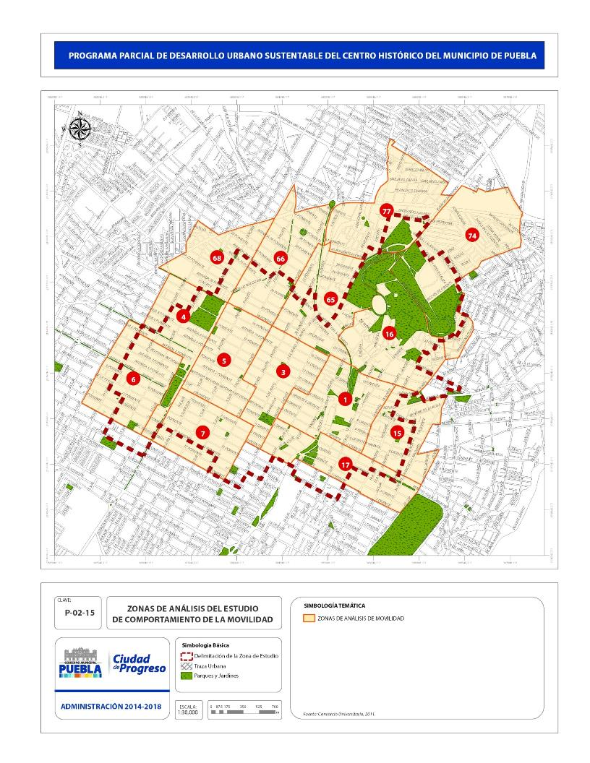
P.02.15 Zonas de análisis del estudio de comportamiento de la movilidad

Cantidad de viajes

De los 3.6 millones de viajes diarios que genera la zona metropolitana de Puebla, sólo 12% tienen su origen o destino dentro de la zona de estudio. De las zonas de atracción de viajes, la más concurrida es la zona 3, con 129 329 viajes (31%), seguida de la zona 5, que atrae 34 060 viajes (8%), y, en tercer lugar, la zona 4, con 31 897 viajes (8%) (véase tabla T.02.24).

Para los viajes exclusivamente en transporte público, la zona que atrae más viajes es la 3, con 97 051 viajes, seguida de la zona 4, con 25 052, y la zona 5, con 24 136; las demás zonas se muestran en la tabla T.02.25. Del total de viajes, 66% llega en transporte público.

Por otra parte, los cinco polígonos que generan más viajes hacia la zona de estudio de la matriz general de viajes son la zona 3, con 13 647 viajes; la 66, con 8204; la 65, con 7856; la 5, con 7719; y la 1, con 7525. Estas zonas son generadoras principales de viajes y de cercanía en la zona de estudio (ver tabla T.02.26).

De la matriz de viajes en transporte público, se encontró que las cinco principales zonas que generan viajes hacia la zona de estudio son la 3, con 5417; la 145, con 5332; la 91, con 4946; la 84, con 4480; y la 257, con 4200 viajes (véase tabla T.02.27).

T.02.23 Características socioespaciales (319 encuestas realizadas)

Concepto | Año 2005
Población total | 105 742.00
Población masculina | 49 339.00
Población femenina | 56403.00
Población de 0 a 4 años | 7775.00
Población de 0 a 4 años masculina | 3953.00
Población de 0 a 4 años femenina | 3822.00
Población de 0 a 14 años | 23 688.00
Población de 0 a 14 años masculina | 11 969.00
Población de 0 a 14 años femenina | 11 719.00
Población de 5 años | 1584.00
Población de 12 años y más | 82 468.00
Población de 15 años y más | 77 613.00
Población de 18 años y más | 72 477.00
Población de 60 años y más | 12 577.00
Relación hombres mujeres | 2.29
Promedio de hijos nacidos vivos | 1.98
Promedio de hijos nacidos vivos de las mujeres de 45 a 49 años | 2.67
Porcentaje de 15 a 19 años con algún hijo nacido vivo | 8.60
Población de 5 años y más residente en la entidad de octubre de 2000 | 90 144.00
Población sin derechohabientes a servicios de salud | 49 593.00
Población de 0 a 5 años sin derechohabientes a servicios de salud | 4904.00
Población femenina de 15 a 49 años sin derechohabientes a servicios de salud | 15 440.00
Población de 60 años y más sin derechohabientes a servicios de salud | 4050.00
Población derechohabiente a servicios de salud | 51 248.00
Población derechohabiente del imss | 41 499.00
Población derechohabiente del issste | 4 960.00
Población derechohabiente por el seguro popular | 120.00
Población de 8 a 14 años que no sabe leer ni escribir | 110.00
Población masculina de 8 a 14 años que no sabe leer ni escribir | 46.00
Población femenina de 8 a 14 años que no sabe leer ni escribir | 44.00
Población de 15 años y más analfabeta | 2413.00
Población masculina de 15 años y más analfabeta | 630.00
Población femenina de 15 años y más analfabeta | 1783.00
Población de 5 años que no asiste a la escuela | 69.00
Población masculina de 5 años que no asiste a la escuela | 26.00
Población femenina de 5 años que no asiste a la escuela | 19.00
Población de 6 a 11 años que no asiste a la escuela | 258.00
Población de 6 a 14 años que no asiste a la escuela | 507.00
Población masculina de 6 a 14 años que no asiste a la escuela | 256.00
Población femenina de 6 a 14 años que no asiste a la escuela | 245.00
Población de 12 a 14 años que no asiste a la escuela | 243.00

Continuación de la tabla T.02.23

Concepto | Año 2005
Población de 15 a 24 años que no asiste a la escuela | 10 793.00
Población masculina de 15 a 24 años que no asiste a la escuela | 5352.00
Población femenina de 15 a 24 años que no asiste a la escuela | 5441.00
Población de 15 años y más sin escolaridad | 2745.00
Población masculina de 15 años y más sin escolaridad | 788.00
Población femenina de 15 años y más sin escolaridad | 1957.00
Población de 15 años y más con educación básica incompleta | 20 117.00
Población masculina de 15 años y más con educación básica incompleta | 8385.00
Población femenina de 15 años y más con educación básica incompleta | 11 732.00
Población de 15 años y más con educación básica completa | 14 274.00
Población masculina de 15 años y más con educación básica completa | 6735.00
Población femenina de 15 años y más con educación básica completa | 7539.00
Población de 15 años y más con educación posbásica | 39 856.00
Población masculina de 15 años y más con educación posbásica | 19 024.00
Población femenina de 15 años y más con educación posbásica | 20 832.00

Fuente: Elaboración del Consorcio Universitario con información de la Secretaría de Transporte, 2011.

T.02.24. Atracción de viajes

Zona destino | Viajes totales | Porcentaje
1 | 29 442 | 7.13
3 | 129 329 | 31.32
4 | 31 897 | 7.73
5 | 34 060 | 8.25
6 | 25 211 | 6.11
7 | 27 880 | 6.75
15 | 13 284 | 3.22
16 | 12 515 | 3.03
17 | 14 853 | 3.60
65 | 24 336 | 5.89
66 | 17 394 | 4.21
68 | 17 438 | 4.22
74 | 22 519 | 5.45
77 | 12 718 | 3.08
Total | 412 876 | 100.00

Fuente: Elaboración del Consorcio Universitario con información de la Secretaría de Transporte, 2011.

T.02.25. Destinos por zona
Zona destino | Viajes totales | Porcentaje
1 | 19 993 | 7.27
3 | 97 051 | 35.28
4 | 25 052 | 9.11
5 | 24 136 | 8.78
6 | 14 520 | 5.28
7 | 16 238 | 5.90
15 | 8165 | 2.97
16 | 7867 | 2.86
17 | 6888 | 2.50
65 | 15 594 | 5.67
66 | 8966 | 3.26
68 | 12 083 | 4.39
74 | 11 765 | 4.28
77 | 6734 | 2.45
Total | 275 052 | 100.00
Fuente: Elaboración del Consorcio Universitario con información de la Secretaría de Transporte, 2011.

T.02.26. Destinos por zona origen
Zona origen | Viajes totales | Porcentaje
3 | 13 647 | 30.36
66 | 8204 | 18.25
65 | 7856 | 17.48
5 | 7719 | 17.17
1 | 7525 | 16.74
Total | 44 951 | 100.00
Fuente: Elaboración del Consorcio Universitario con información de la Secretaría de Transporte, 2011.

T.02.27 Destinos en transporte público por zona origen
Zona origen | Viajes totales | Porcentaje
3 | 5417 | 22.22
145 | 5332 | 21.87
91 | 4946 | 20.29
84 | 4480 | 18.38
257 | 4200 | 17.23
Total | 24 375 | 100.00
Fuente: Elaboración del Consorcio Universitario con información de la Secretaría de Transporte, 2011.

Modos de transporte

Del total de viajes empleados para llegar a la zona de estudio, en el modo de transporte público se desplazan 276 506 viajes; a pie, 73 968; en transporte privado, 61 369; y en bicicleta, 3093 (véase gráfica G.02.06).
Cabe señalar que los demás modos no motorizados están antecedidos por modos de caminata por la restricción de paso del transporte público al primer cuadro de la zona de estudio; esto debido a que no se cuenta con infraestructura vial ciclista que conecte la periferia con la zona central de la ciudad de manera cómoda, segura y eficiente. Asimismo, se observa que se cuenta con pocas calles peatonales y semipeatonales; sin embargo, los esfuerzos por mejorar las condiciones de movilidad a pie han sido a través del ensanchamiento de banquetas y la reducción de carriles de circulación vehicular en algunas calles mejor conocidas como paseos seguros.
G.02.06 Distribución modal para la zona centro

Fuente: Elaboración del Consorcio Universitario con información de la Secretaría de Transporte, 2011.

De manera particular, podemos mencionar que existen viajes en los cuales sólo es necesario el uso de un medio de transporte para realizar un viaje directo hacia el destino; algunos necesitan utilizar dos medios de transporte (a pie más algún transporte público o privado; en otros casos, se inicia con transporte público y se termina a pie o en transporte privado (bicicleta, por ejemplo).

La correlación entre los distintos medios de transporte y el total de viajes, ya sean directos o por empleo de otro modo de transporte, se puede observar en la tabla T.02.28, donde se muestra de una manera más clara la distribución de 276 506 viajes en el modo transporte público y la combinación de algunos modos para llegar al destino. Por ejemplo, existen 45 369 viajes en los cuales se inicia a pie y, posteriormente se aborda un autobús urbano; 56 615 viajes inician a pie y continúan en un microbús; 10 711 inician a pie y finalizan en van.

T.02.28 Correlación entre los distintos medios de transporte y el total de viajes
Modo de transporte | 1  A pie | 16  Otro | 3  Bus escolar | 5  Transporte de trabajo | 6  Autobús urbano |  | 7  Microbús |  | 8  Van |  | 9  Automóvil conductor | Directo ($) | Total general
1 Pie | 241 | 246 | 88 | 688 | 45 369 |  | 56 615 |  | 10 711 |  |  | 73 727 | 187 685
10 Automóvil pasajero |  |  |  |  |  |  |  |  |  |  |  | 15 115 | 15 115
11 Auto utilitario |  |  |  |  |  |  |  |  |  |  |  | 894 | 894
12 Motocicleta |  |  |  |  |  |  |  |  |  |  |  | 1233 | 1233
13 Camioneta conductor |  |  |  |  |  |  |  |  |  |  |  | 1830 | 1830
14 Camioneta pasajero |  |  |  |  |  |  |  |  |  |  |  | 1514 | 1514
15 Camión de carga |  |  |  |  |  |  |  |  |  |  |  | 288 | 288
16 Otro |  |  |  |  |  |  | 271 |  |  |  |  | 102 | 373
2 Bicicleta |  |  |  |  | 79 |  |  |  |  |  |  | 3013 | 3092
3 Bus escolar |  |  |  |  |  |  | 189 |  |  |  |  | 1015 | 1204
4 Taxi libre |  |  |  |  |  |  |  |  |  |  |  | 5244 | 5244
5 Transporte de trabajo | 558 |  |  |  |  |  |  |  |  |  |  | 2421 | 2979
6 Autobús Urbano | 22 996 |  |  |  |  | 5660 |  | 2293 |  | 87 |  | 44 020 | 75 056

Continuación de la tabla T.02.28

Modo de transporte | 1  A pie | 16  Otro | 3  Bus escolar | 5  Transporte de trabajo | 6  Autobús urbano | 7  Microbús | 8  Van | 9  Automóvil conductor | Directo ($) | Total general
7 Microbús | 18 388 |  |  | 202 | 2201 | 5995 | 1109 |  | 42 814 | 70 709
8 Van | 5017 |  |  |  | 925 | 916 | 398 |  | 10 790 | 18 046
9 Automóvil conductor | 121 |  |  |  |  |  |  | 90 | 29 463 | 29 674
Total general | 47 321 | 246 | 88 | 890 | 54 234 | 66 279 | 12 305 | 90 | 233 483 | 414 936
Fuente: Elaboración del Consorcio Universitario con información de la Secretaría de Transporte, 2011.

En términos generales, se puede mencionar que 45 369 viajes se inician en transporte público y se terminan a pie; 202 viajes que inician en microbús terminan en transporte del trabajo; 5660 viajes inician en transporte público y abordan otro transporte público para llegar al destino; 97 624 viajes de transporte público son directos o no necesitan de otro modo de transporte para llegar al destino (véase tabla T.02.29).

T.02.29 Distribución de viajes en el modo de transporte público

Modo de transporte | 1  A pie | 5  Transporte de trabajo | 6  Autobús urbano | 7  Microbús | 8  Van | Directo ($) | Total general
1 Pie |  |  | 45 369 | 56 615 | 10 711 |  | 112 695
6 Autobús urbano | 22 996 |  | 5660 | 2293 | 87 | 44 020 | 75 056
7 Microbús | 18 388 | 202 | 2201 | 5992 | 1109 | 42 814 | 70 706
8 Van | 5017 |  | 925 | 916 | 398 | 10 790 | 18 046
Total general | 46 401 | 202 | 54 155 | 65 816 | 12 305 | 97 624 | 276 503
Fuente: Elaboración del Consorcio Universitario con información de la Secretaría de Transporte, 2011.

Con base en datos que se proporcionan en la tabla T.02.29, se puede determinar que del total de viajes en transporte público, 35% (97 624) son viajes directos; de éstos, 45 % se realizan en autobús urbano, 44 % en microbús y 11 % en van (véase gráfica G.02.07).
G.02.07 Distribución de viajes directos de transporte público (35 %)

Fuente: Elaboración del Consorcio Universitario con información de la Secretaría de Transporte, 2011.

Asimismo, 65 % (178 882) de la personas que inician su viaje ya sea a pie o transporte público necesitan un segundo modo de transporte para llegar a su destino; el segundo modo más frecuente para este tipo de viajes queda representado en la gráfica G.02.08.

Por otra parte, con respecto al motivo de viaje, la encuesta reveló que, de un total de 412 877 viajes generados a la zona de estudio, el principal es el trabajo, en 28 % de los casos; 23 %, regreso a casa; 18 %, estudio; 18 %, compras; 4 %, llevar o recoger; otras (recreación, acompañar, salud), 2 %; 1%, otro y trámites; menos de 1 %, iglesia. Los regresos a casa sólo representan 94 961; estos viajes son generados como domicilio en la zona de estudio (véase gráfica G.02.09).

G.02.08 Segundo modo de transporte más frecuente de uso para llegar al destino (65 %)

Fuente: Elaboración del Consorcio Universitario con información de la Secretaría de Transporte, 2011.

G.02.09 Principales motivos de viaje hacia la zona de estudio y centro urbano Puebla (general)

Fuente: Elaboración del Consorcio Universitario con información de la Secretaría de Transporte, 2011.

De un total de 275 054 viajes para transporte público, se tienen los siguientes resultados con respecto al motivo de viaje: 30 %, trabajo; 22 %, compras; 19 %, estudio; 17 %, regreso a casa. Los siguientes tienen 2 % para cada uno de ellos: trámites, recreación, acompañar, salud, llevar o recoger. Con menos de 1 % para cada una de ellos están: iglesia y no determinado (véase gráfica G.02.10).

G.02.10 Principales motivos de viaje hacia la zona de estudio y centro urbano Puebla (transporte público)

Fuente: Elaboración del Consorcio Universitario con información de la Secretaría de Transporte, 2011.

Rutas de transporte público que circulan dentro de la zona de estudio

Las rutas de transporte que cruzan o se dirigen a la Zona de Monumentos prácticamente son todas las urbanas y suburbanas, y en algunos casos hasta las foráneas, agravando con esto las dificultades de movilidad y de accesibilidad sobre vialidades locales. Específicamente, sobre las avenidas 10 Oriente-Poniente, 12 Oriente-Poniente, 14 Oriente-Poniente, 9 Sur-Norte,15 Sur-Norte, 11 Oriente-Poniente, 13 Oriente-Poniente y calles como la 4 Poniente, 3 Sur-Norte, 7 Sur-Norte, 9 Sur-Norte, 2 Oriente, 3 Oriente, 13 Sur-Norte y bulevar Héroes del 5 de Mayo.

Por otro lado, según el estudio para el Programa Sectorial de Movilidad de la Zona Metropolitana de la ciudad de Puebla, la zona centro sigue atrayendo rutas de transporte, lo cual genera traslapes entre ellas y, por lo tanto, congestionamientos continuos que afectan las velocidades del tránsito general y de las rutas que en promedio operan a una velocidad de 17.54 km/h. En consecuencia, se incrementa el tiempo de viaje de los usuarios, en un periodo que va de 30 a 59 minutos (45 %) y más de 60 minutos (16 %), como se muestra en la tabla T.02.30.
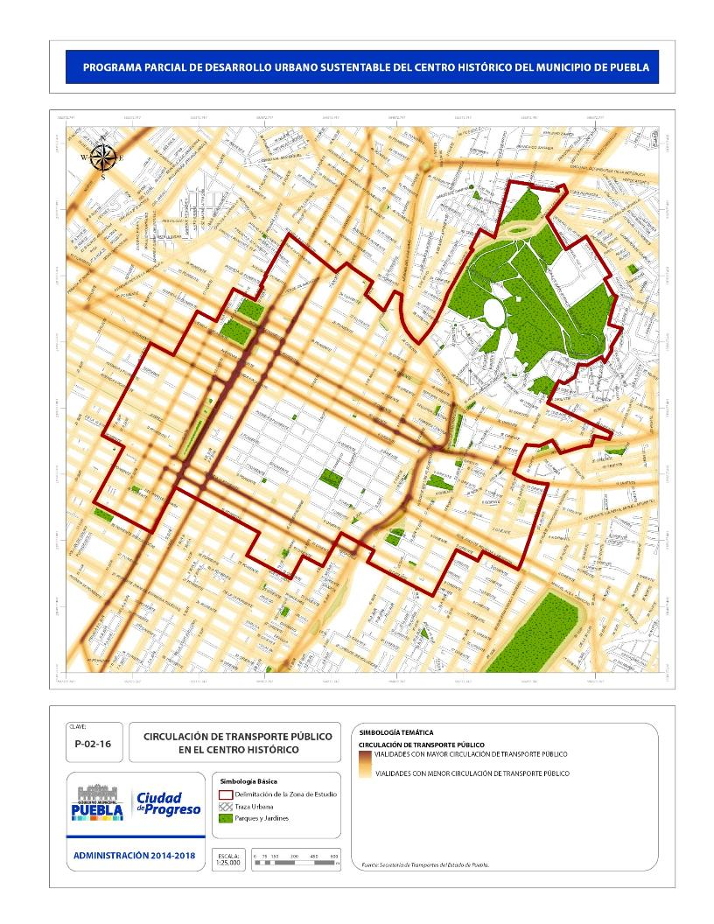
P.02.16 Circulación de transporte público en el centro histórico

T.02.30 Rutas de transporte público que circulan en la zona de estudio
No. | RUTA | CUENCA
1 | RUTA M17 RESURRECCIÓN-CENTRO-CARRETERA | XONACA
2 | RUTA S1-GUADALUPANA | VALSEQUILLO
3 | RUTA CALPAN-CAMPO | CHOLULAS
4 | RUTA CALPAN-HUEJOTZINGO | CHOLULAS
5 | RUTA MALACATEPEC | CHOLULAS
6 | RUTA BARRIO DE SAN NICOLÁS – AZUMIATLA - PUEBLA | 11 NORTE - SUR
7 | RUTA T - TECALI | VALSEQUILLO
8 | RUTA M6 CUAUTLANCINGO | CHOLULAS
9 | RUTA M6 RAMAL CUAUTLANCINGO - CENTRO - MANZANARES | CHOLULAS
10 | RUTA M7 RAMAL ARCOS | CHOLULAS
11 | RUTA M7 MOMOXPAN | CHOLULAS
12 | RUTA PUEBLA CANOA | DEFENSORES
13 | RUTA S-11 CORONANGO-ANALCO - CENTRO | CHOLULAS
14 | RUTA S-11 CORONANGO-MIHUACAN-CENTRO | CHOLULAS
15 | RUTA S12 CUANALA-CENTRO | CHOLULAS
16 | RUTA S12 CUANALA - CHOLULA - NUEVO LEON | CHOLULAS
17 | RUTA S14 PUEBLA CHOLULA | CHOLULAS
18 | RUTA S15 - UPP | CHOLULAS
19 | RUTA S16 SAN MATIAS COCOYOTLA-BACHILLER POR SANTA BARBARA | CHOLULAS
20 | RUTA S16 SAN MATIAS COCOYOTLA - SAN COSME | CHOLULAS
21 | RUTA S16 SAN MATIAS COCOYOTLA 7 CAMINOS | CHOLULAS
22 | RUTA M22 SANCTORUM UVW - CENTRO | CHOLULAS
23 | RUTA S23 ZACAPECHPAN | CHOLULAS
24 | RUTA S25 ZACATEPEC | CHOLULAS
25 | RUTA S26 COAPA | CHOLULAS
26 | RUTA M28 OCOTLAN | CHOLULAS
27 | RUTA S29 OCOTLAN | CHOLULAS
28 | RUTA TLAXCALANCINGO | CHOLULAS
29 | RUTA 3A LA JUNTA-5 LLAVES-BUENAVISTA X 5 PTE | CHOLULAS
30 | RUTA 3A LA JUNTA-5 LLAVES-ZAVALETA | CHOLULAS
31 | RUTA 3A LAJUNTA 5 LLAVES BUENA VISTA X 10 PTE | CHOLULAS
32 | RUTA 3 ZARAGOZA-LIBERTAD-LIBERTAD | CHOLULAS
33 | RUTA 3 ZARAGOZA-LIBERTAD-ZAVALETA | CHOLULAS
34 | RUTA 3 ZARAGOZA -LIBERTAD-UMAD-CAMINO REAL | CHOLULAS
35 | RUTA 7B BENAVENTE | CHOLULAS
36 | RUTA 7A ZAVALETA | CHOLULAS
37 | RUTA 7C REFORMA SUR | CHOLULAS
38 | RUTA 24 XONACA | CHOLULAS

Continuación de la tabla T.02.30.
No. | RUTA | CUENCA
39 | RUTA 26 PUEBLO NUEVO- PAPEL NOPALITO | CHOLULAS
40 | RUTA 26 PUEBLO NUEVO - BAÑOS LA JOYA | CHOLULAS
41 | RUTA 26 PUEBLO NUEVO - SANCTOURUM | CHOLULAS
42 | RUTA 26 PUEBLO NUEVO - BAÑOS | CHOLULAS
43 | RUTA 29 CAROLINO -IBERO | CHOLULAS
44 | RUTA 29 CIUDAD JUDICIAL RAMAL UNIVERSIDAD DEL VALLE | CHOLULAS
45 | RUTA 35 CRISTO REY | CHOLULAS
46 | RUTA 35 INDEPENDENCIA-LA JOYA | CHOLULAS
47 | RUTA 35 INDEPENDENCIA - CNETRO - ARCOS | CHOLULAS
48 | RUTA 35 INDEPENDENCIA - VILLA OLIMPICA | CHOLULAS
49 | RUTA LA UNIÓN FUERTES RESURRECCIÓN TLILOSTOC | DEFENSORES
50 | RUTA LIBERTAD CUAUHTEMOC RESURRECCION | DEFENSORES
51 | RUTA LIBERTAD CUAUHTEMOC TLILOSTOC | DEFENSORES
52 | RUTA M21 SAN APARICIO -TÉCNICA 64 (RAMAL 8) | DEFENSORES
53 | RUTA M21 SAN APARICIO - 3 DE MAYO - INDIOS VERDES (RAMAL 4) | DEFENSORES
54 | RUTA M21 SAN APARICIO - 6 DE JUNIO (RAMAL 6) | DEFENSORES
55 | RUTA M21 SAN APARICIO - CANAL - RINCÓN (RAMAL 3) | DEFENSORES
56 | RUTA M21 SAN APARICIO - CENTRAL DE ABASTOS (RAMAL 9) | DEFENSORES
57 | DERS21X08430012 RUTA M21 SAN APARICIO - CENTRO - CANAL | DEFENSORES
58 | RUTA M21 SAN APARICIO - CENTRO (RAMAL 1) | DEFENSORES
59 | RUTA M21 SAN APARICIO - JOSEFINA (RAMAL 2) | DEFENSORES
60 | RUTA M21 SANA APARICIO RINCÓN DE SAN APARICIO (RAMAL 5) | DEFENSORES
61 | RUTA M21 SAN APARICIO - RIVIERA SANA APARICIO (RAMAL 7) | DEFENSORES
62 | RUTA M21 SAN APARICIO 6 DE JUNIO | DEFENSORES
63 | RUTA 6A ZONA INDUSTRIAL RESURRECCIÓN CHINA POBLANA SANTIAGO | DEFENSORES
64 | RUTA 6 SAN SALVADOR INF. SAN APARICIO CENTRO | DEFENSORES
65 | RUTA 6 SAN SALVADOR INF. SAN APARICIO CLÍNICA 2 | DEFENSORES
66 | RUTA 19 LOMAS | DEFENSORES
67 | RUTA 19 VILLA FRONTERA PINO SUÁREZ CENTRO | DEFENSORES
68 | RUTA 27A SOLIDARIDAD-PASEO BRAVO (11 SUR) | DEFENSORES
69 | RUTA 27 SAN APARICIO VILLA FRONTERA CENTRO (11 SUR) | DEFENSORES
70 | RUTA 27 VILLA FRONTERA-NACIONES UNIDAS (11 SUR) | DEFENSORES
71 | RUTA 27 VILLA FRONTERA-SAN JOSE-ACEITERA | DEFENSORES
72 | RUTA 27 VILLA FRONTERA-SAN JOSE-SAN SALVADOR | DEFENSORES
73 | RUTA 28 SANTA ANITA | DEFENSORES
74 | RUTA 53 NORTE COLONIA SAN PEDRO | DEFENSORES
75 | RUTA 53 NORTE TEPEYAC SAN BALTAZAR MAESTRO FEDERAL | DEFENSORES
76 | RUTA 53 SUR MAESTRO FEDERAL HOSPITAL DEL ISSSTEP TEPEYAC | DEFENSORES

Continuación de la tabla T.02.30.
No. | RUTA | CUENCA
77 | RUTA 70 PLAZA DORADA ALSESECA LOMAS 5 DE MAYO CENTRO | DEFENSORES
78 | RUTA 70 XONACA-BOMBA-CENTRO | DEFENSORES
79 | RUTA 72 A MARAVILLAS LAS ANIMAS LIBERTAD MORATILLA | DEFENSORES
80 | RUTA 72 MARAVILLAS CD. UNIVERSITARIA RAMAL UNAM | DEFENSORES
81 | RUTA 72 MARAVILLAS CD. UNIVERSITARIA SAN JOSÉ CHAPULCO | DEFENSORES
82 | RUTA 72 MARAVILLAS CD. UNIVERSITARIA SAN JOSÉ CHAPULCO SAN ISIDRO | DEFENSORES
83 | RUTA LA JOSEFINA ESTADIOS CENTRO | DEFENSORES
84 | RUTA T TECALI - TEPEACA | VALSEQUILLO
85 | RUTA VALSEQUILLO CUAUTINCHAN | VALSEQUILLO
86 | RUTA VALSEQUILLO HUHUETLÁN | VALSEQUILLO
87 | RUTA LA CONSTANCIA - CENTRO | NACOZARI
88 | RUTA BARRANCA HONDA - PASEO BRAVO (FABRICAS-XONACA) | NACOZARI
89 | RUTA S19 SAN LORENZO ALMECATLA - CENTRO | NACOZARI
90 | RUTA 9 UNIDAD V.W. 2 - IMSS SAN JOSE | NACOZARI
91 | RUTA 11 AZUL LOMA BONITA-VISTA DEL VALLE-PLAZA DORADA | NACOZARI
92 | RUTA 11 AZUL LOMA BONITA-VISTA DEL VALLE-PLAZA DORADA X 2 SUR | NACOZARI
93 | RUTA 11 FOVISSSTE - LA MARIA (ANTES ICT) | NACOZARI
94 | NRUTA 11 LOMA BONITA-PLAZA DORADA (ANTES ICT) | NACOZARI
95 | RUTA 12 A SOLIDARIDAD- PASEO BRAVO | NACOZARI
96 | RUTA 12 SAN PABLO XOCHIMEHUACAN-MDO.HIDALGO-PASEO BRAVO | NACOZARI
97 | RUTA 14 A LA LOMA - CIRCUITO - CENTRO | NACOZARI
98 | RUTA 14 LA LOMA - CONCEPCION - LA CRUZ | NACOZARI
99 | RUTA 30 A UNIDAD V.W. - CENTRO - IMSS SAN JOSE | NACOZARI
100 | RUTA 38 A SOLIDARIDAD - CENTRO | NACOZARI
101 | RUTA 38 SAN JOSE - PARQUE INDUSTRIAL - C. ABASTOS- CHAMIZAL | NACOZARI
102 | RUTA 46 SOLIDARIDAD - PLAZA DORADA | NACOZARI
103 | SAN JOSE LOS CERRITOS-PLAZA DORADA | NACOZARI
104 | RUTA 64 A SAN CRISTOBAL-CAPULIN-P-BRAVO X SAN JUAN | NACOZARI
105 | RUTA 64 A SAN CRISTOBAL-CAPULIN-PAEO BRAVO X CAPULIN | NACOZARI
106 | 64 B RAMAL U.HAB.LOMA LINDA-PASEO BRAVO | NACOZARI
107 | RUTA 64 B MARISCAL-SAN PABLO XOCHIMEHUACAN-PASEO BRAVO | NACOZARI
108 | RUTA 64 B LOMA BONITA-GUADALUPE CALERAS-CENTRO POR GUADALUPE | NACOZARI
109 | RUTA 64 LOMA BONITA-GUADALUPE-CENTRO X L.BONITA | NACOZARI
110 | RUTA 64 C COYOPOTREO-CAMINO REAL MDO.V.CARRANZA | NACOZARI
111 | RUTA 65 UNIDAD V.W. 2 - SANTIAGO | NACOZARI
112 | RUTA 65 OCOTLAN-PLANTA V.W.-CENTRO | NACOZARI
113 | RUTA 65 OCOTLAN-PLANTA V.W.CENTRO X MISIONES | NACOZARI
114 | RUTA PERIMETRAL 03 | NACOZARI

Continuación de la tabla T.02.30.
No. | RUTA | CUENCA
115 | RUTA 2000 LA MARGARITA | 5 OTE - PTE
116 | RUTA 2000 XILOTZINGO | 11 NORTE - SUR
117 | RUTA JAGUARES-PENITENCIARIA-CAPU | 5 OTE - PTE
118 | RUTA 5 LA MARGARITA-PZA SAN PEDRO-P ESPAÑA | 5 OTE - PTE
119 | RUTA 5 NEZA-PZA SAN PEDRO-RETORNO | 5 OTE - PTE
120 | RUTA 21 LA MARGARITA-MDO HIDALGO-CAPU | 5 OTE - PTE
121 | RUTA 22 SAN ISIDRO-LA MARGARITA | 5 OTE - PTE
122 | RUTA 30 UNIÓN-LIBERTAD-SAN JOSÉ | 5 OTE - PTE
123 | RUTA 44A GUADALUPANA-PENITENCIARIA-P SUAREZ | 5 OTE - PTE
124 | RUTA 44 PENITENCIARIA - CAPU | 5 OTE - PTE
125 | RUTA 49 LA MARGARITA-LA PEDRERA | 5 OTE - PTE
126 | RUTA 55 LA MARGARITA - SUBURBIA | 5 OTE - PTE
127 | RUTA C76 ZARAGOZA | 5 OTE - PTE
128 | RUTA MARGARITA-CAPU-PENITENCIARIA-ZARAGOZA | 5 OTE - PTE
129 | RUTA AGUA AZRUL-MAYORAZGO CASTILLOTLA-SAN MIGUEL CAPU | 11 NORTE - SUR
130 | RUTA AGUA AZUL-MAYORAZGO SAN JOSE IMSS COLOSIO | 11 NORTE - SUR
131 | RUTA GALGOS DEL SUR-IMSS SAN JOSE- STA LUCIA SNTE | 11 NORTE - SUR
132 | RUTA GALGOS DEL SUR-GUADALUPE-IMSS SAN JOSE | 11 NORTE - SUR
133 | RUTA AGUA AZUL - MAYORAZGO | 11 NORTE - SUR
134 | RUTA BALCONES DEL SUR | 11 NORTE - SUR
135 | RUTA SAN RAMÓN TERCERA SECCIÓN - BALCONES - MDO VENUSTIANO CARRANZA | 11 NORTE - SUR
136 | RUTA SAN RAMON CUARTA SECCION - CAPU | 11 NORTE - SUR
137 | RUTA 1 COATEPEC - PASEO BRAVO - VILLA FRONTERA | 11 NORTE - SUR
138 | RUTA 4 AGUA SANTA - CONSTITUCIÓN MEXICANA - LOMA BELLA - CENTRO | 11 NORTE - SUR
139 | RUTA 4 SNTE - SAN BARTOLO - CENTRO | 11 NORTE - SUR
140 | RUTA 20 SANTA LUCIA - AGUA SANTA - PLAZA SAN PEDRO | 11 NORTE - SUR
141 | RUTA 20 SANTA LUCIA - SNTE | 11 NORTE - SUR
142 | RUTA 25 A IMSS SAN ALEJANDRO - CENTRO - SAN JOSE | 11 NORTE - SUR
143 | RUTA 25 NUEVA VISIÓN - LAS FUENTES - SAN FELIPE | 11 NORTE - SUR
144 | RUTA 25 NUEVA VISIÓN - LAS FUENTES - SAN FELIPE MICROS | 11 NORTE - SUR
145 | RUTA 25 NUEVA VISIÓN - SANTA LUCIA - GONZALEZ ORTEGA | 11 NORTE - SUR
146 | RUTA 25 NUEVA VISIÓN - SANTA LUCIA - GONZALEZ ORTEGA-MICROS | 11 NORTE - SUR
147 | RUTA 25 NUEVA VISIÓN - SANTA LUCIA - SAN FELIPE | 11 NORTE - SUR
148 | RUTA 25 NUEVA VISIÓN - SANTA LUCIA - SAN FELIPE-MICROS | 11 NORTE - SUR

Continuación de la tabla T.02.30.
No. | RUTA | CUENCA
149 | RUTA 25 NUEVA VISIÓN BALCONES CONSTITUCIÓN MEXICANA GONZÁLEZ ORTEGA HDA FUENTES SAN FELIPE -MICROS | 11 NORTE - SUR
150 | RUTA 25 NUEVA VISIÓN BALCONES CONSTITUCIÓN MEXICANA GONZÁLEZ ORTEGA HDA FUENTES SAN FELIPE-VAN | 11 NORTE - SUR
151 | RUTA 34 CASTILLOTLA - CAPU | 11 NORTE - SUR
152 | RUTA 34 SAN ALEJANDRO-ORTOPEDIA-GALAXIA | 11 NORTE - SUR
153 | RUTA 45 PARQUE ECOLOGICO - MDO. ZAPATA - ANGELOPOLIS | 11 NORTE - SUR
154 | RUTA 54 A LA VISTA CIUDAD UNIVERSITARIA- CENTRO | 11 NORTE - SUR
155 | RUTA 54 IMSS SAN JOSE LOMA BELLA SANTA CLARA | 11 NORTE - SUR
156 | RUTA 54 SAN JOSE - AGUA SANTA - 3 CERRITOS | 11 NORTE - SUR
157 | RUTA 77 A UEMAC | 11 NORTE - SUR
158 | RUTA 77 A UEMAC - PLAZA DORADA - UPAEP | 11 NORTE - SUR
159 | RUTA MALACATEPEC - CAPU | 11 NORTE - SUR
160 | RUTA SAN RAMON CUARTA SECCION - CENTRAL DE ABASTOS | 11 NORTE - SUR
161 | RUTA TRES ESTRELLAS - VALSEQUILLO - CAPU | VALSEQUILLO
162 | RUTA BOULEVARD - C.U. (RAPIDOS DE SAN ANTONIO) | VALSEQUILLO
163 | RUTA BOULEVARD - C.U. | VALSEQUILLO
164 | RUTA LIBERTAD_CUAUHTEMOC RAMAL LA UNION | VALSEQUILLO
165 | RUTA M1 CHAUTLA TEPEPA | VALSEQUILLO
166 | RUTA M1 OASIS | VALSEQUILLO
167 | RUTA M1 SANTO TOMAS CHAUTLA | VALSEQUILLO
168 | RUTA M2 SAN PEDRO ZACACHIMALPA-CENTRO | VALSEQUILLO
169 | RUTA PERIMETRAL II | VALSEQUILLO
170 | RUTA S1 A GENESIS-GUADALUPANA | VALSEQUILLO
171 | RUTA S1 A GENESIS-SANTA CATARINA | VALSEQUILLO
172 | RUTA S1-LOMAS | VALSEQUILLO
173 | RUTA S1-SANTA CATARINA | VALSEQUILLO
174 | RUTA S3 LOS ÁNGELES TETELA CENTRO | VALSEQUILLO
175 | RUTAS3 SAN BALTAZAR TETELA CENTRO | VALSEQUILLO
176 | RUTA BOULEVARD - C.U. (CINCO ESTRELLAS) | VALSEQUILLO
177 | RUTA 8 BUGAMBILIAS - PASEO BRAVO - SAN ISIDRO | VALSEQUILLO
178 | RUTA 15 A TRES CRUCES-CENTRO | VALSEQUILLO
179 | RUTA 15 SAN MANUEL-PASEO BRAVO | VALSEQUILLO
180 | RUTA 16 XILOTZINGO-CENTRO | VALSEQUILLO
181 | RUTA 33 LOS HEROES PASEO BRAVO ok | VALSEQUILLO
182 | RUTA 33 RAMAL SAN JOSE | VALSEQUILLO

Continuación de la tabla T.02.30.
No. | RUTA | CUENCA
183 | RUTA 48 XICAP-XILOTZINGO_JOSE | VALSEQUILLO
184 | RUTA M-17 CENTRO-COL. 2 DE MARZO POR GALAXIA | XONACA
185 | RUTA M-17 CENTRO COL.2 DE MARZO | XONACA
186 | RUTA M-17 RAMAL CENTRO-TLILOSTOC | XONACA
187 | RUTA 1 A GALAXIA - BOSQUES DE AMALUCAN - CENTRO | XONACA
188 | RUTA 1 AMALUCAN - CENTRO - UPAEP | XONACA
189 | RUTA 2 A SAN ANTONIO ABAD - CENTRO | XONACA
190 | RUTA 2 MANUEL RIVERA ANAYA - CENTRO - SAN ALEJANDRO | XONACA
191 | RUTA 8 ALAMOS - RECINTO FERIAL - CENTRO | XONACA
192 | RUTA 17 - VILLA VERDE - CENTRO | XONACA
193 | RUTA 17 BOSQUES DE SAN SEBASTIAN - PASEO BRAVO | XONACA
194 | RUTA M17 RUTA M17 RESURRECCIÓN-MDO. MORELOS-MUSEO DEL FERROCARRIL | XONACA
195 | RUTA 18 CHAPULTEPEC - PASEO BRAVO - CARRIL | XONACA
196 | RUTA 18 CHAPULTEPEC - PASEO BRAVO FLOR DEL BOSQUE | XONACA
197 | RUTA 18 CHAPULTEPEC - SANTA BARBARA - PASEO BRAVO | XONACA
198 | RUTA 23 A CLAVIJERO - ENCINAR - HISTORIADORES | XONACA
199 | RUTA 23 GONZÁLEZ BAUTISTA - ANDADOR SAN SALVADOR - CENTRO | XONACA
200 | RUTA 23 GONZALO BAUTISTA - CENTRO | XONACA
201 | RUTA 37 LAGUNILLA -TOLTEPEC - PASEO BRAVO | XONACA
202 | RUTA 41 AMALUCAN-MEDICINA-LA NORIA X 17 PTE. | XONACA
203 | RUTA 41 AMALUCAN-MEDICINA-LA NORIA X LA 10 PTE | XONACA
204 | RUTA 50 MIGUEL HIDALGO - AMALUCAN - CIUDAD UNIVERSITARIA | XONACA
205 | RUTA 56 JOAQUIN COLOMBRES - CENTRO - ST | XONACA
206 | RUTA 58 NUEVA RESURRECCIÓN - CENTRO RAMAL 2 | XONACA
207 | RUTA 58 TILOSTOC - NUEVA RESURRECCIÓN - CENTRO | XONACA
208 | RUTA 61 COL. JUAREZ - CAPU - SAN ANTONIO ABAD | XONACA
209 | RUTA 61 SAN ANTONIO ABAD - BARRANCA | XONACA
210 | RUTA 67 AMOZOC - CENTRO | XONACA
211 | RUTA 67 CHACHAPA - MERCADO MORELOS - MUSEO DEL FERROCARRIL | XONACA
212 | RUTA 67 SANTA MARGARITA - CENTRO | XONACA
213 | RUTA 67 SANTA MARÍA NENETZINTLA-MERCADO MORELOS-CENTRO | XONACA
Fuente: Elaboración del IMPLAN con información de la Secretaría de Transporte, 2015.
De las 237 rutas de transporte público que circulan en la zona metropolitana de Puebla, 213 cruzan o tocan tangencialmente la zona de estudio.

Cajones de estacionamiento

Uno de los temas recurrentes en el análisis se refiere a la problemática del estacionamiento. De acuerdo con el Programa Sectorial de Movilidad del Área Metropolitana de la Ciudad de Puebla, 2011, 61 369 viajes al día que tienen como destino el centro urbano se desplazan por medio de transporte privado, cifra que representa aproximadamente 15 %. Para determinar el comportamiento de esta demanda, se aplicó un total de 1785 encuestas a usuarios de transporte privado que tienen como destino el área de mayor demanda de este tipo de servicio como complemento para el estudio de rotación de estacionamiento. Se encontraron los resultados que se describen a continuación (véase tabla T.02.31).

El área en estudio comprende el análisis de 181 manzanas, mayoritariamente distribuidas dentro de la zona, salvo por las ubicadas sobre el eje de la avenida Juárez, la cual se considera como un solo corredor urbano. En esta área se encuentran distribuidos 4884 cajones de estacionamiento en la vía pública. La siguiente tabla muestra el total de cajones y algunas especificaciones en lugares en los cuales no existen por motivos secundarios.

Con respecto a la distancia que camina el conductor posterior al estacionamiento del vehículo para realizar su actividad, 57.08 % refirió que es media calle; 18.01 %, una; 9.77 %, dos; 4.45 %, tres; 5.42%, más de tres; y 5.27 % no se determinó (véase gráfica G.02.11).

G.02.11 Distancia a caminar después de estacionar el vehículo

Fuente: Elaboración del Consorcio Universitario con información de la Secretaría de Transporte, 2011.

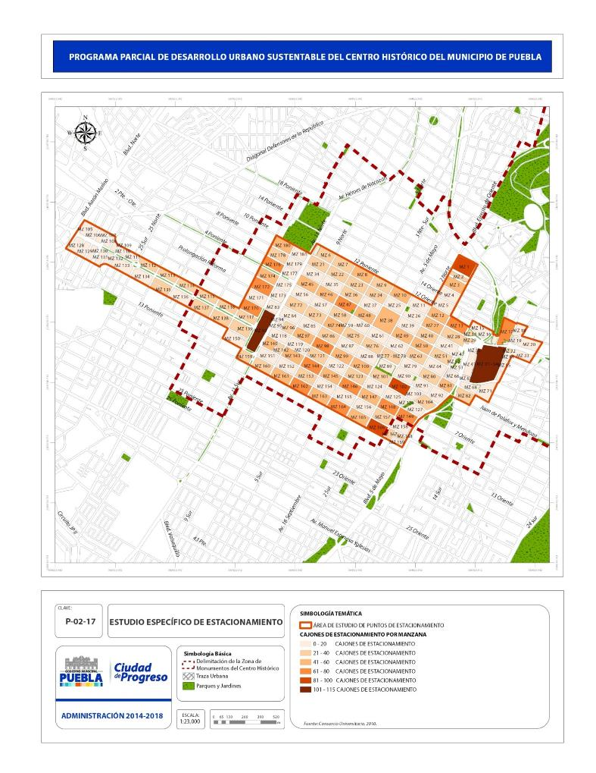

P.02.17 Estudio específico de estacionamiento

T.02.31 Cajones de estacionamiento por manzana

Total de cajones por lado |  |  |  |  | Total de cajones por lado |  |  |  |  | Total de cajones por lado |  |  |  |  | Total de cajones por lado
Manz | N | O | S | P | Manz | N | O | S | P | Manz | N | O | S | P | Manz | N | O | S | P
1 | 19 | 37 | 24 | 17 | 47 | 27 | 12 | 25 | 14 | 93 | n/e | n/e | 11 | 93 | 139 | 21 | 13 | n/e | n/e
2 | 28 | 2 | n/e | n/e | 48 | 27 | n/e | 29 | n/e | 94 | 9 | n/e | 8 | n/e | 140 | 18 | 24 | 18 | n/e
3 | 49 | n/e | n/e | 9 | 49 | 25 | n/e | 24 | n/e | 95 | n/e | n/e | 12 | n/e | 141 | 4 | 16 | 4 | 16
4 | n/e | n/e | n/e | 12 | 50 | 7 | 13 | 25 | 12 | 96 | 15 | n/e | 13 | n/e | 142 | 4 | 15 | 4 | n/e
5 | n/e | n/e | n/e | 12 | 51 | n/e | n/e | 27 | n/e | 97 | 25 | n/e | 26 | n/e | 143 | 28 | n/e | 21 | n/e
6 | 26 | n/e | n/e | n/e | 52 | n/e | n/e | 4 | 14 | 98 | 27 | 12 | 23 | 12 | 144 | 27 | 13 | 25 | 15
7 | 26 | n/e | n/e | n/e | 53 | n/e | n/e | 11 | n/e | 99 | 26 | n/e | 25 | n/e | 145 | 25 | n/e | 27 | n/e
8 | 29 | 14 | n/e | 14 | 54 | n/e | 15 | 37 | n/e | 100 | 24 | n/e | 22 | 14 | 146 | 26 | n/e | 28 | 15
9 | 26 | n/e | n/e | n/e | 55 | n/e | n/e | n/e | 15 | 101 | 30 | n/e | n/e | n/e | 147 | 25 | n/e | 28 | n/e
10 | 15 | n/e | n/e | 27 | 56 | n/e | n/e | n/e | n/e | 102 | 50 | 16 | 24 | n/e | 148 | 28 | 14 | 24 | 11
11 | 15 | n/e | n/e | n/e | 57 | n/e | n/e | n/e | n/e | 103 | n/e | n/e | 9 | n/e | 149 | 30 | 14 | 25 | n/e
12 | 26 | 13 | n/e | 14 | 58 | n/e | 147 | n/e | 15 | 104 | 23 | n/e | n/e | n/e | 150 | n/e | 14 | n/e | n/e

Continuación de la tabla T.02.31

Total de cajones por lado |  |  |  |  |  |  |  |  |  | Total de cajones por lado |  |  |  |  |  |  |  |  |  | Total de cajones por lado |  |  |  |  |  |  |  |  |  | Total de cajones por lado
Manz |  | N |  | O |  | S |  | P |  | Manz |  | N |  | O |  | S |  | P |  | Manz |  | N |  | O |  | S |  | P |  | Manz |  | N |  | O |  | S |  | P
13 | 28 |  | 22 |  | 26 |  | n/e |  | 59 |  | n/e |  | n/e |  | n/e |  | n/e |  | 105 |  | n/e |  | n/e |  | 5 |  | n/e |  | 151 |  | n/e |  | 14 |  | n/e |  | n/e
14 | 14 |  | n/e |  | n/e |  | 11 |  | 60 |  | n/e |  | n/e |  | n/e |  | n/e |  | 106 |  | n/e |  | n/e |  | 6 |  | n/e |  | 152 |  | n/e |  | n/e |  | n/e |  | n/e
15 | n/e |  | n/e |  | 14 |  | n/e |  | 61 |  | n/e |  | n/e |  | n/e |  | 13 |  | 107 |  | n/e |  | n/e |  | n/e |  | n/e |  | 153 |  | n/e |  | 14 |  | n/e |  | 12
16 | n/e |  | n/e |  | n/e |  | n/e |  | 62 |  | Sólo circulación |  |  |  |  |  |  |  | 108 |  | n/e |  | n/e |  | 7 |  | n/e |  | 154 |  | n/e |  | n/e |  | n/e |  | n/e
17 | 17 |  | 13 |  | n/e |  | 37 |  | 63 |  | n/e |  | 15 |  | n/e |  | 13 |  | 109 |  | n/e |  | n/e |  | 9 |  | n/e |  | 155 |  | n/e |  | n/e |  | n/e |  | 15
18 | n/e |  | n/e |  | n/e |  | 11 |  | 64 |  | Sólo circulación |  |  |  |  |  |  |  | 110 |  | n/e |  | n/e |  | n/e |  | n/e |  | 156 |  | Sólo circulación
19 | 5 |  | 12 |  | n/e |  | n/e |  | 65 |  | 6 |  | n/e |  | n/e |  | 15 |  | 111 |  | n/e |  | n/e |  | n/e |  | n/e |  | 157 |  | n/e |  | 14 |  | n/e |  | 13
20 | n/e |  | n/e |  | n/e |  | 15 |  | 66 |  | 8 |  | n/e |  | n/e |  | n/e |  | 112 |  | n/e |  | n/e |  | 23 |  | n/e |  | 158 |  | Sólo circulación
21 | n/e |  | n/e |  | 28 |  | n/e |  | 67 |  | n/e |  | n/e |  | 13 |  | n/e |  | 113 |  | n/e |  | n/e |  | 25 |  | n/e |  | 159 |  | 14 |  | n/e |  | 16 |  | n/e
22 | n/e |  | n/e |  | 28 |  | n/e |  | 68 |  | n/e |  | 3 |  | n/e |  | n/e |  | 114 |  | n/e |  | n/e |  | 23 |  | n/e |  | 160 |  | n/e |  | n/e |  | 27 |  | n/e
23 | n/e |  | 11 |  | n/e |  | 14 |  | 69 |  | n/e |  | 7 |  | n/e |  | n/e |  | 115 |  | n/e |  | n/e |  | 25 |  | n/e |  | 161 |  | 23 |  | n/e |  | 28 |  | n/e
24 | n/e |  | n/e |  | 29 |  | n/e |  | 70 |  | n/e |  | 9 |  | n/e |  | 3 |  | 116 |  | n/e |  | n/e |  | 23 |  | n/e |  | 162 |  | 26 |  | 13 |  | 24 |  | 12
25 | n/e |  | n/e |  | n/e |  | 14 |  | 71 |  | n/e |  | n/e |  | n/e |  | n/e |  | 117 |  | n/e |  | n/e |  | 24 |  | 9 |  | 163 |  | 24 |  | n/e |  | 26 |  | n/e
26 | n/e |  | n/e |  | n/e |  | n/e |  | 72 |  | 23 |  | n/e |  | n/e |  | n/e |  | 118 |  | n/e |  | 13 |  | n/e |  | n/e |  | 164 |  | 25 |  | n/e |  | 24 |  | 13
27 | n/e |  | 15 |  | 28 |  | 13 |  | 73 |  | 28 |  | n/e |  | n/e |  | n/e |  | 119 |  | n/e |  | 12 |  | n/e |  | n/e |  | 165 |  | 28 |  | n/e |  | 27 |  | n/e
28 | n/e |  | n/e |  | 29 |  | n/e |  | 74 |  | 23 |  | 15 |  | 13 |  | n/e |  | 120 |  | n/e |  | n/e |  | n/e |  | 14 |  | 166 |  | 27 |  | 15 |  | 26 |  | 14
29 | 27 |  | n/e |  | n/e |  | n/e |  | 75 |  | 24 |  | n/e |  | n/e |  | n/e |  | 121 |  | n/e |  | 12 |  | n/e |  | 13 |  | 167 |  | 5 |  | 11 |  | 9 |  | n/e
30 | n/e |  | 14 |  | n/e |  | n/e |  | 76 |  | 25 |  | n/e |  | n/e |  | n/e |  | 122 |  | Sólo circulación |  |  |  |  |  |  |  | 168 |  | 13 |  | n/e |  | 10 |  | n/e
31 | 11 |  | 34 |  | n/e |  | 18 |  | 77 |  | 15 |  | n/e |  | n/e |  | n/e |  | 123 |  | n/e |  | 15 |  | n/e |  | 14 |  | 169 |  | n/e |  | n/e |  | 10 |  | n/e
32 | 6 |  | 7 |  | 7 |  | 7 |  | 78 |  | 12 |  | n/e |  | n/e |  | n/e |  | 124 |  | n/e |  | n/e |  | n/e |  | n/e |  | 170 |  | 26 |  | n/e |  | 26 |  | 16
33 | n/e |  | n/e |  | n/e |  | 9 |  | 79 |  | n/e |  | n/e |  | n/e |  | 12 |  | 125 |  | n/e |  | 13 |  | n/e |  | n/e |  | 171 |  | n/e |  | n/e |  | n/e |  | 14
34 | 9 |  | n/e |  | n/e |  | 5 |  | 80 |  | 27 |  | n/e |  | n/e |  | n/e |  | 126 |  | n/e |  | n/e |  | n/e |  | n/e |  | 172 |  | 23 |  | 14 |  | 25 |  | n/e
35 | Sólo circulación |  |  |  |  |  |  |  | 81 |  | 20 |  | n/e |  | 18 |  | 11 |  | 127 |  | n/e |  | n/e |  | n/e |  | n/e |  | 173 |  | n/e |  | n/e |  | n/e |  | n/e
36 | n/e |  | 12 |  | n/e |  | 15 |  | 82 |  | 23 |  | n/e |  | n/e |  | n/e |  | 128 |  | n/e |  | n/e |  | n/e |  | n/e |  | 174 |  | 27 |  | 13 |  | n/e |  | 10
37 | n/e |  | n/e |  | n/e |  | n/e |  | 83 |  | n/e |  | n/e |  | n/e |  | 13 |  | 129 |  | n/e |  | n/e |  | n/e |  | n/e |  | 175 |  | n/e |  | n/e |  | n/e |  | 10
38 | n/e |  | n/e |  | 24 |  | 24 |  | 84 |  | n/e |  | n/e |  | n/e |  | n/e |  | 130 |  | n/e |  | n/e |  | n/e |  | n/e |  | 176 |  | 30 |  | 12 |  | 14 |  | 10

Continuación de la tabla T.02.31

Total de cajones por lado |  |  |  |  |  |  |  |  |  | Total de cajones por lado |  |  |  |  |  |  |  |  |  | Total de cajones por lado |  |  |  |  |  |  |  |  |  | Total de cajones por lado
Manz |  | N |  | O |  | S |  | P |  | Manz |  | N |  | O |  | S |  | P |  | Manz |  | N |  | O |  | S |  | P |  | Manz |  | N |  | O |  | S |  | P
39 | Solo circulación |  |  |  |  |  |  |  | 85 |  | n/e |  | n/e |  | n/e |  | n/e |  | 131 |  | 8 |  | n/e |  | n/e |  | n/e |  | 177 |  | n/e |  | n/e |  | n/e |  | n/e
40 | n/e |  | 12 |  | n/e |  | 15 |  | 86 |  | n/e |  | 11 |  |  |  | 13 |  | 132 |  | 9 |  | n/e |  | n/e |  | n/e |  | 178 |  | n/e |  | 13 |  | n/e |  | 10
41 | n/e |  | n/e |  | n/e |  | n/e |  | 87 |  | Sólo circulación |  |  |  |  |  |  |  | 133 |  | 18 |  | n/e |  | n/e |  | n/e |  | 179 |  | n/e |  | n/e |  | n/e |  | n/e
42 | n/e |  | n/e |  | 14 |  | 4 |  | 88 |  | n/e |  | n/e |  | n/e |  | 13 |  | 134 |  | 20 |  | n/e |  | n/e |  | n/e |  | 180 |  | n/e |  | 13 |  | 24 |  | 13
43 | 7 |  | n/e |  | n/e |  | n/e |  | 89 |  | Sólo circulación |  |  |  |  |  |  |  | 135 |  | 28 |  | n/e |  | n/e |  | n/e |  | 181 |  | n/e |  | n/e |  | n/e |  | n/e
44 | n/e |  | n/e |  | n/e |  | 18 |  | 90 |  | Sólo circulación |  |  |  |  |  |  |  | 136 |  | 20 |  | n/e |  | n/e |  | n/e
45 | 29 |  | n/e |  | 26 |  | n/e |  | 91 |  | Sólo circulación |  |  |  |  |  |  |  | 137 |  | 22 |  | n/e |  | n/e |  | n/e
46 | 29 |  | n/e |  | 24 |  | n/e |  | 92 |  | Sólo circulación |  |  |  |  |  |  |  | 138 |  | 23 |  | n/e |  | n/e |  | n/e
Fuente: Elaboración del Consorcio Universitario con información de la Secretaría de Transporte, 2011.
G.02.12 Causa por no usar estacionamiento diferente de la vía pública

Fuente: Elaboración del Consorcio Universitario con información de la Secretaría de Transporte, 2011.

Relativo al tiempo de permanencia en el estacionamiento: 26.75 %, de 1 a 15 minutos; 19.34 %, de 15 a 30 min; 12.53 %, dos horas; 11.20 %, de 45 a 60 min; 11.10 %, de 30 a 45 min; 10.49 %, medio día; 7.77 % todo el día; y 0.82 % no se determinó (véase gráfica G.02.13).

G.02.13 Tiempo de permanencia
Fuente: Elaboración del Consorcio Universitario con información de la Secretaría de Transporte, 2011.

Referente a los acompañantes del conductor del vehículo encuestado: 37.75 %, llevaba uno; 23.38 %, dos; 17.95 %, ninguno; 9.16 %, tres; 7.77 % no se determinó; 2.71 %, cuatro; otras categorías con menos de 1 %, cinco, seis o más (véase gráfica G.02.14).

G.02.14 Personas que acompañan
Fuente: Elaboración del Consorcio Universitario con información de la Secretaría de Transporte, 2011.

Con respecto a la frecuencia del uso del estacionamiento: 48.49 % lo hace de manera semanal; 21.18 %, diario; 15.24 %, de manera esporádica; 12.28 %, mensual; 2.05 %, anual; 0.76 % no se determinó (véase gráfica G.02.15).
G.02.15 Frecuencia de uso

Fuente: Elaboración del Consorcio Universitario con información de la Secretaría de Transporte, 2011.

De los usuarios del estacionamiento que refirieron utilizarlos de forma anual, 42 % lo usa una vez; 17 %, dos; 13 % no se determinó; 12 %, tres; 8%, cinco; 5 %, seis; 3 %, ocho (véase gráfica G.02.16).

G.02.16 Número de veces al año

Fuente: Elaboración del Consorcio Universitario con información de la Secretaría de Transporte, 2011.
Del total de encuestados que mencionaron usar el estacionamiento de forma diaria, 68.84 % es una vez al día; 11.11 % no se determinó; 8.21 %, dos veces; 4.35 %, tres; 2.66 %, siete; 2.42 %, cinco; otras categorías con menos de 1 %, cuatro y diez veces en el día (véase gráfica G.02.17).
G.02.17 Número de veces al día

Fuente: Elaboración del Consorcio Universitario con información de la Secretaría de Transporte, 2011.

Del total de encuestados que mencionaron usar el estacionamiento de forma mensual, 53.90 % es una vez al mes; 29.80 %, dos; 7.90 %, tres; 1.67 % no se determinó; 1.40 %, cinco; 1.33 %, doce; otras categorías con 1 % incluyen ocho, quince y veinte veces al mes (véase gráfica G.02.18).

G.02.18 Número de veces al mes

Fuente: Elaboración del Consorcio Universitario con información de la Secretaría de Transporte, 2011.

Del total de encuestados que mencionaron usar el estacionamiento de forma semanal, 22.78 % es una vez a la semana; 22.15 %, cinco; 18.46 %, tres; 16.0 3%, dos; 10.76 %, seis; 4.32 %, siete; 3.16 %, cuatro; 1.58 % no se determinó; otras categorías en menos de 1 %, diez, catorce, quince o más (véase gráfica G.02.19).

G.02.19 Número de veces por semana

Fuente: Elaboración del Consorcio Universitario con información de la Secretaría de Transporte, 2011.

El rango de edad más frecuente de los encuestados es: 34.07 % de 31 a 40 años; 23.63 %, de 21 a 30; 20.41 %, de 41 a 50; 10.08 %, de 51 a 60; 4.45 %, de 18 a 20; 3.73 %, de 61 a 70; 2.35 % no se determinó; otras categorías con menos de 1 %, de 71 a 100 años (véase gráfica G.02.20).
G.02.20 Edad
Fuente: Elaboración del Consorcio Universitario con información de la Secretaría de Transporte, 2011.
De los encuestados, hubo 72 % del sexo masculino y 27 % del femenino; no se registró el sexo de 1 % (véase gráfica G.02.21).

G.02.21 Sexo

Fuente: Elaboración del Consorcio Universitario con información de la Secretaría de Transporte, 2011.

La encuesta reveló que 53 % realiza pago de estacionamiento, 38 % no lo realiza, y 9 % no se determinó (véase gráfica G.02.22).

G.02.22 Pago

Fuente: Elaboración del Consorcio Universitario con información de la Secretaría de Transporte, 2011.
La tarifa que pagan es: 43 %, de $5.00 a $10.00; 39 %, de $1.00 a $5.00; 14 %, de $10.00 a $15.00; y 4 %, más de $15.00 (véase gráfica G.02.23).

G.02.23 Tarifa

Fuente: Elaboración del Consorcio Universitario con información de la Secretaría de Transporte, 2011.

Principales zonas generadoras y de atracción de viajes
Las tres principales zonas de atracción de estacionamientos se ubican en el centro de la ciudad. En la zona 1 está el Centro de Convenciones Puebla “William O’Jenkins”; es la principal zona de atracción de viajes, con un total de 503, seguido de la zona 6 y 7, que se encuentran cerca del Paseo N. Bravo y del zócalo y que registran 315 y 307 respectivamente, además del área de San José, donde se encuentra el Hospital Regional del imss, el dif estatal y centros religiosos de importancia.

En la muestra seleccionada para levantar usos del suelo se levantaron 63 casos de estacionamientos fuera de la vía pública, cifra que representa aproximadamente 42 % de estacionamientos de servicio al público y privados que existen en toda el área decretada. De los establecimientos muestreados, sólo 59 proporcionaron información sobre el número de cajones de servicio con los que cuentan, dando un total de 2646 cajones que, sumados a los 3348 cajones inventariados en vía pública, nos dan un total de 8232 cajones disponibles, distribuidos en el área de mayor demanda.

Para calcular la capacidad de servicio de esta oferta dentro y fuera de la vía pública, seguimos el criterio de analizar el nivel de rotación mostrado por el comportamiento de los usuarios y la permanencia declarada en cuatro grandes segmentos, a saber: ocho horas o más; la cual nos arroja una demanda de 4768 cajones de uso permanente; de cuatro a cinco horas, que nos arroja una demanda de 6437 durante medio día; y 42 473 cajones que son utilizados por periodos menores a una hora.

Con base en esta información, y considerando que los datos sobre estacionamientos fuera de la vía pública son sólo una muestra del universo total de este tipo de establecimientos y considerando también la distribución horaria de la demanda atendiendo al motivo del viaje al centro urbano y la zona de estudio, se puede concluir preliminarmente que la demanda de cajones para usuarios diarios de permanencia de ocho horas y más está cubierta; que la oferta de cajones de usuarios que demandan estacionamiento entre cuatro y seis horas, junto con los que demandan el servicio por lapsos menores a una hora, presenta un déficit equivalente a 1327 cajones.

Esta estimación preliminar deberá validarse en el marco de un trabajo específico de análisis de la totalidad de la oferta de cajones de estacionamiento fuera de la vía pública y del patrón de concentración y tipo de demanda horaria de cajones en las diversas subzonas del área de estudio.

Paradero para autobuses turísticos
La ciudad de Puebla es famosa por ser producto del virreinato y albergar numerosas construcciones religiosas y edificios ornamentados con azulejos, por lo que en 1987 fue declarada patrimonio de la humanidad. Aunado a esto, ocupa un lugar estratégico, tanto por su situación geográfica como por su desarrollo económico, tradición cultural, historia e importancia turística, que la convierten en una de las más visitadas a nivel nacional. Así surge la necesidad de proponer un Centro Integral de Información Turística.

Dentro de las consecuencias que implica contar con una Zona de Monumentos con alta afluencia turística, se encuentra la necesidad de estacionar gran número de autobuses que trasladen a los visitantes nacionales y extranjeros a los principales puntos turísticos de la misma. Esta situación genera un desorden de estacionamiento en ciertas zonas con implicaciones negativas, tale es el caso del barrio de Analco y sus alrededores, que debido a su excelente ubicación y conectividad hacia dentro y fuera de la zona de estudio se ha constituido como un paradero turístico por naturaleza.

Más allá de algunos recientes casos donde se ha privilegiado una política a favor del peatón y otros modos de transporte, como la bicicleta y el transporte público de calidad, la baja calidad de los combustibles, los altos índices de contaminación atmosférica, el congestionamiento vial, la pérdida de tiempo y el desperdicio de energéticos ha provocado crecientes costos por congestionamiento vial en la zona (véase plano P-02-18).

2.3.5 Vivienda
Las características de la vivienda, según la muestra elaborada por el Consorcio Universitario, ha permitido comprobar la preeminencia de la vivienda unifamiliar en la estructura general; en segundo lugar, la vivienda tipo departamento y, en tercero, las agrupadas bajo la modalidad de vecindad. Es significativo que en este último caso han incrementado su importancia relativa en detrimento de la vivienda unifamiliar y de departamentos. Asimismo, se destaca la aparición de la oferta de vivienda en conjuntos habitacionales, los cuales ya representan 2.56 % de la oferta, como puede observarse en la tabla T.02.32 y el plano P-02-19:

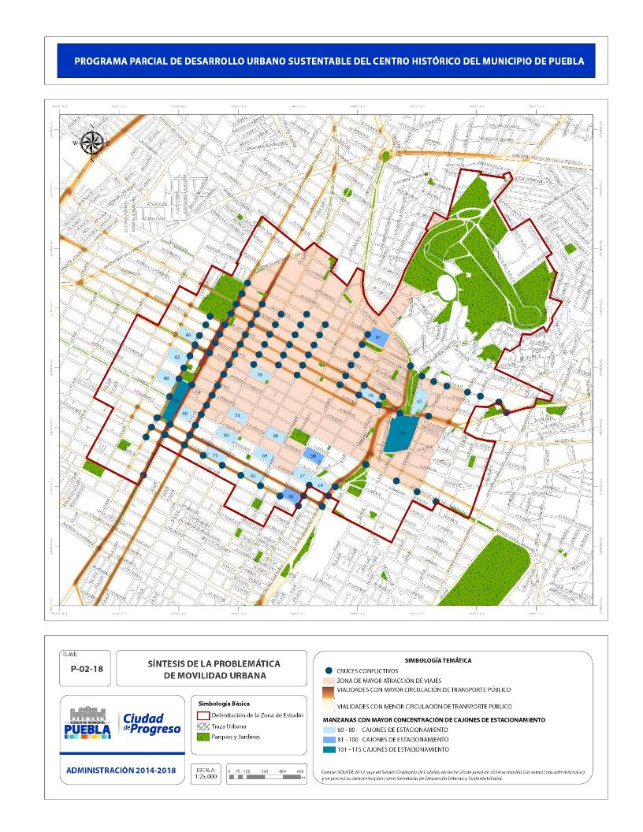
P.02.18 Síntesis de la problemática de movilidad urbana

T.02.32 Tabla comparativa de tipos de vivienda

Tipos de vivienda | 2000 |  | 2010
 | Absoluto | Relativo | Absoluto | Relativo
Apartamentos | 1605 | 31 | 576 | 25
Apartamentos vecindad | 12 | 0 | 2 | 0
Unifamiliares | 3074 | 60 | 1330 | 57
Unifamiliares- apartamentos | 65 | 1 | 4 | 0
Unifamiliares-vecindad | 16 | 0 | 1 | 0
Vecindad | 351 | 7 | 369 | 16
Conjunto habitacional | 0 | 0 | 60 | 3
Total | 5123 | 100 | 2342 | 100

Fuente: Trabajo de campo del Consorcio Universitario.

Número de cuartos por vivienda

Tomando como base el conteo de inegi 2005 y los datos preliminares del censo de 2010, se observa que de las viviendas habitadas en 2005, las cuales eran 23 469, se pasó a 20 700; es decir, se perdió un total de 2769 viviendas, tal y como se muestra en la tabla T.02.33.

T.02.33 Tabla comparativa de la pérdida de vivienda (2005-2010)

 | Año 2005 | Año 2010 | Diferencia.
Viviendas habitadas | 23 469 | 20 700 | 2769
Viviendas con 1 dorm  itorio. | 8137 | 7189 | 948
Viviendas con dos o más dormitorios | 14 184 | 12 664 | 1520
Viviendas con 1 solo cuarto | 1423 | 1 213 | 150
Viviendas con dos cuartos | 2803 | 2375 | 428
Vivienda con tres cuartos o más | 18 095 | 16 235 | 1860
.
La mayor pérdida de vivienda se dio en las que tienen dos o más cuartos.
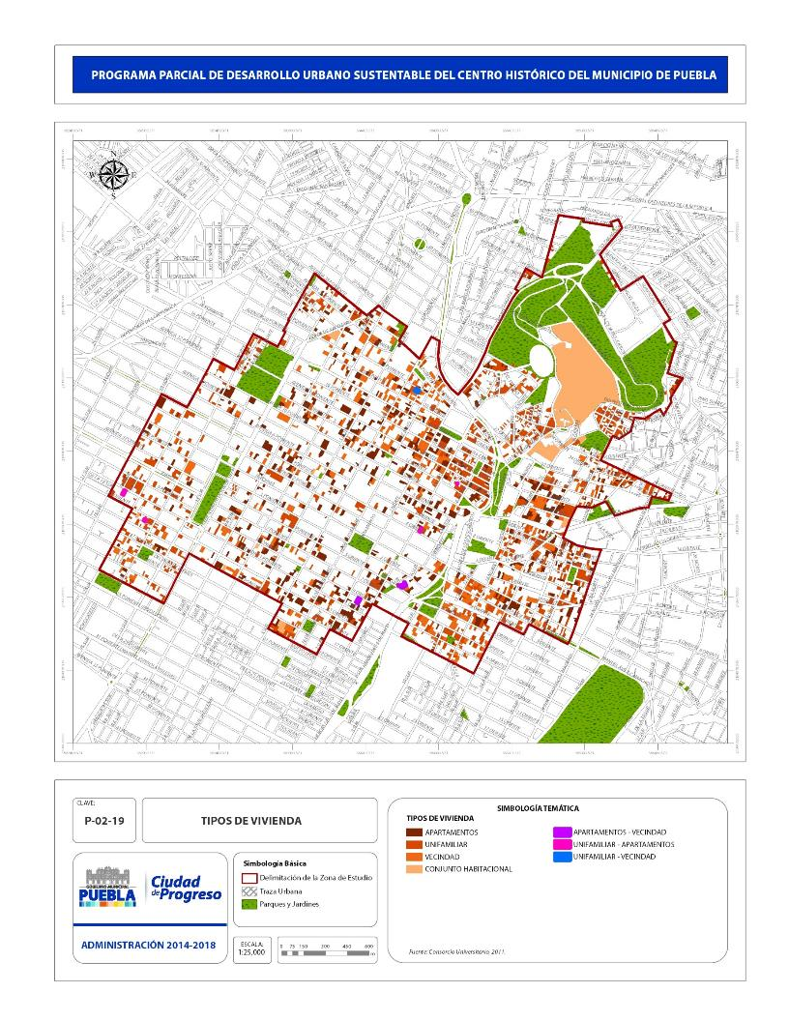
P.02.19 Tipos de vivienda

Calidad de los servicios

Con relación a la calidad de los servicios, los datos que se obtienen de los censos nos señalan lo siguiente:

T.02.34 Calidad de la vivienda (2005-2010)

 | Año 2005 | Año 2010
Viviendas con excusado | 21 768 (92.75 %) | 19 677 (95.05 %)
Viviendas con drenaje | 22 131 (94.29 %) | 19 787 (90.89 %)
Viviendas sin drenaje | 74 (03 %) | 28 (013 %)

Fuente: INEGI, 2005 e INEGI ,2010.

Los porcentajes se expresan con relación a las viviendas totales de 23 469 en el año 2005 y de 20 700 del año 2010.

De manera general se puede afirmar que la vivienda cuenta con los servicios básicos para su funcionamiento, salvo el caso de las viviendas sin drenaje, que son menores en número.

Culturalmente hablando, la situación de la vivienda presenta las siguientes características:

T.02.35 Comparación de los patrones culturales de habitantes

 | Año 2005 | Año 2010
Viviendas con televisor | 21 800 (92.8%) | 19 315 (88.73%)
Viviendas con refrigerador | 19 171(81.6%) | 16 926 (77.75%)
Viviendas con lavadora | 14 995 (63.89%) | 13 118 (60.25%)
Viviendas con computadora | 6719(28.62%) | 8190 (39.56%)
Fuente: INEGI, 2005 e INEGI ,2010.

Los porcentajes se dan con relación a las viviendas totales de 23 469 en el año 2005 y de 20 700 del año 2010.

En términos generales se observan decrementos, como resultado de las migraciones de habitantes, aunque se mantiene constante el uso del televisor y un aumento en el uso de la computadora.

Tipos y cantidad de vivienda

De acuerdo a los diversos Censos de Población y Vivienda del INEGI, a nivel municipal, en 1970 había 535 744 habitantes con 95, 632 viviendas y una ocupación de 5.6 habitantes por casa; en 2005, había 1 485 941 habitantes, 353 019 viviendas y una ocupación de 4.2 habitantes por vivienda. En el 2010, el número de habitantes es de 1 539 819, 406 408 viviendas y un promedio de ocupación de 3.8 habitantes por vivienda (véase tabla T.02.36).

T.02.36 Número de habitantes y porcentaje de ocupación a nivel municipal
Superficie municipal (km²) | 561.35
Superficie urbana (km² año 2010) | 155.89
Datos generales | 1990 | 2000 | 2010
Población municipal (habitantes) | 1 057 454 | 1 346 916 | 1 539 819
Densidad poblacional (hab./km²) | 1884 | 2399 | 2743
Total de viviendas | 221 515 | 315 891 | 406 408
Promedio de ocupación por vivienda (hab./viv.) | 4.80 | 4.30 | 3.80
Fuente: Censos Generales de Población y Vivienda de los años 1990, 2000 y 2010. INEGI.

Análisis de la demanda actual

La demanda de vivienda actual para la zona de estudio es diferente de la del resto del municipio. De acuerdo con la Comisión Nacional de Vivienda (CONAVI), las viviendas nuevas construidas en el año 2010 exceden la demanda real municipal; por el contrario, en la zona de estudio la demanda de vivienda nueva construida es casi nula. Esto obedece a la tendencia de las últimas tres décadas, que se ha visto reflejada en el deterioro de la mayoría de los inmuebles, aunada al despoblamiento de la zona, en contraste con el hacinamiento de los desarrollos habitacionales en la periferia de la ciudad. También es frecuente la autoconstrucción en aquellas familias que no disponen de apoyo para un crédito de vivienda, y en ocasiones ocupan zonas no aptas para uso urbano o zonas de alto riesgo: viviendas sobre gasoductos, bajo torres de alta tensión y a orillas de ríos, barrancas, laderas y de uso forestal.

La oferta de los desarrolladores se enfoca en la generación de nuevos desarrollos principalmente horizontales, y en terrenos de superficies considerables ubicados a orillas de la mancha urbana, lo que genera deficiencia de infraestructura y servicio que los haga operables. Esto trae como consecuencia una expansión del área urbana que exige nuevas demandas de infraestructura y servicios públicos cada vez más alejados, tiempos de traslado más prolongados, incremento de los índices de contaminación ambiental y deterioro de la economía familiar.

Necesidad de vivienda

El mercado de financiamiento de la vivienda ha tenido transformaciones durante los años recientes, gracias a la combinación de recursos provenientes de distintas instituciones públicas y privadas.

En la siguiente gráfica se muestran el total de acciones y la inversión del Programa Anual de Financiamientos para Vivienda en el año 2012 para el Municipio de Puebla, en donde resalta la cantidad de acciones y el monto invertido por las ONAVIS por encima de las entidades financieras y los subsidios federales.

G.02.24 Resultados 2012 del Programa Anual de Financiamientos para Vivienda. Créditos y subsidios

Fuente: Sistema Nacional de Información e Indicadores de Vivienda, 2014. Consultado en www.conavi.gob.mx.

2.3.6 Espacios públicos

Los espacios públicos abiertos son elementos estructurantes que contribuyen a la cohesión social, como elementos de identificación colectiva. También son instrumentos de diseño de la ciudad, en términos de los espacios vacíos que se integran a la trama urbana y al paisaje urbano de una ciudad. Estos elementos ―calles, plazas, parques, jardines― son por los que toda persona tiene derecho a circular libremente.
La influencia de las áreas verdes en la temperatura de la ciudad está en función de su estructura, tipo de vegetación y mantenimiento. De ahí la importancia de su permanencia y propagación, pues además de ser espacios que albergan actividades recreativas, sociales y culturales, cumplen una función ecológica-ambiental, al ser térmicamente confortables. Además imprimen un toque de naturaleza al sector antiguo al alojar no sólo especies vegetales sino también fauna, generando pequeños ecosistemas urbanos.

Estos jardines y paseos funcionan como hitos urbanos para el municipio. Su espacio está lleno de simbolismo; son lugares orientadores para los paseantes, peatones y turistas que visitan Puebla.

- Espacios públicos existentes

En la zona de estudio, los espacios públicos se distribuyen en toda la trama urbana; destacan aquellos que se caracterizan por su traza así como por su historicidad; entre estos están calles, zócalo, plazuelas, jardines, paseos, camellones, rotondas y canchas (véase tabla T.02.37).

T.02.37 Cuadro de espacios públicos abiertos emplazados

Nombre | Tipo de espacio |  | Superficie (m²)
Jardín del Carmen |  | JARDINES |  | 4970.34
Jardín de Analco |  | JARDINES |  | 11 760.48
Paseo Bravo |  | JARDINES |  | 6683.41
Jardín de la Libre Expresión |  | PARQUES |  | 624.18
Plazuela de los Fundadores de Puebla (Guadalupe) |  | EXPLANADAS |  | 1904.34
Jardín de Santiago |  | JARDINES |  | 6379.73
Jardín Xonaca |  | JARDINES |  | 1484.65
Jardín del Arte |  | PARQUES |  | 819.3
Zócalo |  | JARDINES |  | 10 687.09

Continuación de la tabla T.02.37

Nombre | Tipo de espacio | Superficie (m²)
Jardín de Los Remedios | PARQUES | 3817.56
Teatro al aire libre José Recek Saade  (antiguo Puente Nochebuena) | EXPLANADAS | 400.91
Paseo Bravo | PARQUES | 26 135.93
Jardín Luis Donaldo Colosio | PARQUES | 691.5
Parque Sor Juana Inés de la Cruz | PLAZAS | 739.9
Jardín de Santa Inés | PARQUES | 1214.56
Jardín de San Luis | JARDINES | 917.71
Jardín La Pérgola | JARDINES | 2916.75
Jardín de San José | PARQUES | 4959.42
Jardín de los Trabajos | PARQUES | 2578.43
Parque Ángela Peralta | JARDINES | 1791.05
Jardines fuerte de Guadalupe | RESERVA ECOLÓGICA | 20 882.12
Jardín | RESERVA ECOLÓGICA | 2335.59
Monumento a los Héroes de la Batalla del 5 de Mayo  (Fuente de Ignacio Zaragoza) | EXPLANADAS | 9354.95
Jardines zona de Los Fuertes | RESERVA ECOLÓGICA | 43 366.10
Jardín | RESERVA ECOLÓGICA | 47 197.39
Jardín de Santa Anita | PARQUES | 1396.95
Jardín | PARQUES | 333.82
Jardín | PARQUES | 585.14
Jardín de San Antonio | JARDINES | 2033.58
Jardín | JARDINES | 217.12
Jardín | JARDINES | 380.05
Jardín Gutiérre de Cetina | JARDINES | 1143.98
Monumento a los Fundadores de Puebla | JARDINES | 1777.71
Plazuela del Boliche (parque Carmen Serdán) | PLAZUELAS | 3237.82
Plazuela de Los Sapos | PLAZUELAS | 2141.35
Parque Jerusalén | PARQUES | 2328.15
Jardín | JARDINES | 1303.34
Jardín Esteban de Antuñano | JARDINES | 3034.84
Paseo de San Francisco | JARDINES | 17 740.27

Continuación de la tabla T.02.37

Nombre | Tipo de espacio | Superficie (m²)
Jardín | JARDINES | 345.69
Jardín del Refugio | JARDINES | 3316.61
Calle peatonal 5 de Mayo | CALLES PEATONALES | 986.37
Calle peatonal 5 de Mayo | CALLES PEATONALES | 1027.76
Calle peatonal 5 de Mayo | CALLES PEATONALES | 2215.38
Calle peatonal 5 de Mayo | CALLES PEATONALES | 1511.76
Calle peatonal 5 de Mayo | CALLES PEATONALES | 1008.23
Calle peatonal 5 de Mayo | CALLES PEATONALES | 1019.24
Calle peatonal 5 de Mayo | CALLES PEATONALES | 1047.91
Calle peatonal 5 de Mayo | CALLES PEATONALES | 1027.31
Calle peatonal 3 Oriente (Costado de Catedral) | CALLES PEATONALES | 3001.23
Calle peatonal 6 Sur (Callejón de la huida de Porfirio Díaz) | PLAZUELAS | 1025.30
Calle peatonal 8 Sur (costado de El Parián) | PLAZUELAS | 867.52
Plazuela del Barrio del Artista | PLAZUELAS | 1934.09
Plazuela John Lennon (Avenida 3 Oriente) | CALLES PEATONALES | 1319.80
Jardín Alfabetización | JARDINES | 2357.59
Jardín de la Libre Expresión | PARQUES | 476.72
Museo Nacional de los Ferrocarriles Mexicanos | PARQUES | 43 732.67
Museo Nacional de los Ferrocarriles Mexicanos | PARQUES | 33 740.99
Explanada del Centro Comercial Paseo de San Francisco | EXPLANADAS | 827.91
Jardines del Centro de Convenciones | JARDINES | 4410.15
Andadores del Centro de Convenciones | PLAZUELAS | 1841.67
Centro de Convenciones Exestanque de Los Pescaditos | JARDINES | 14 432.16
Plazuela anexa a la Capilla del Cirineo | PLAZUELAS | 1262.83
Plaza de la Madre | JARDINES | 1539.16

Continuación de la tabla T.02.37

Nombre | Tipo de espacio | Superficie (m²)
Cerro de Belem (Los Fuertes) | RESERVA ECOLÓGICA | 3711.69
 | RESERVA ECOLÓGICA | 56 657.94
 | RESERVA ECOLÓGICA | 122 910.69
 | RESERVA ECOLÓGICA | 2607.96
 | RESERVA ECOLÓGICA | 5031.25
 | RESERVA ECOLÓGICA | 928.41
 | PARQUES | 74 575.14
 | RESERVA ECOLÓGICA | 750.52
 | RESERVA ECOLÓGICA | 119 057.85
 | RESERVA ECOLÓGICA | 2651.56
 | RESERVA ECOLÓGICA | 45 267.97
 | RESERVA ECOLÓGICA | 9723.58
 | RESERVA ECOLÓGICA | 98 745.55
 | RESERVA ECOLÓGICA | 1201.45
 | RESERVA ECOLÓGICA | 973.71
 | RESERVA ECOLÓGICA | 14 102.81
 | RESERVA ECOLÓGICA | 17 066.41
Jardín de San Pablo de los Frailes | JARDINES | 1321.29
Rotonda Xanenetla | JARDINES | 198.34
Plazuela de Texcoco | PLAZUELAS | 514.58
Plazuela de Santa Inés (Xanenetla) | PLAZUELAS | 72.8
T O T A L |  | 956 615.05
Fuente: Plan de Regeneración y Redensificación Urbana de la Zona de Monumentos y su Entorno, 2012.
En la siguiente tabla se observa que de los 87 espacios públicos existentes en la zona, destacan por su cantidad los jardines (veintisiete), seguido de los polígonos de reserva ecológica (veinte) ubicados en el Cerro de Belem (zona de los Fuertes), y los parques (dieciséis). En cuanto a su superficie, destacan los polígonos de reserva ecológica que ocupan 64.3 % de la superficie de los espacios públicos (véase tabla T.02.38); sin embargo, será necesario sumar a este rubro el rescate de los puentes históricos del río San Francisco, localizados sobre el Boulevard 5 de Mayo, fortalecer el paseo peatonal de la calle 5 de Mayo, la zona del Paseo de San Francisco, así como el espectáculo taurino.

T.02.38 Cuadro resumen de espacios públicos abiertos emplazados

Tipo de espacio | No. | Superficie m² | %
Calles peatonales | 10 | 14 165.00 | 1.5%
Explanadas | 4 | 12 488.11 | 1.3%
Jardines | 27 | 103 143.08 | 10.8%
Parques | 16 | 198 010.46 | 20.7%
Plazas | 1 | 739.9 | 0.1%
Plazuelas | 9 | 12 897.95 | 1.3%
Reserva ecológica | 20 | 615 170.54 | 64.3%
T O T A L | 87 | 956 615.04 | 100%
Fuente: Plan de Regeneración y Redensificación Urbana de la Zona de Monumentos y su Entorno, 2012.

- Estado actual de los espacios existentes

Los espacios públicos en la zona de estudio presentan las siguientes características:
- La falta de mantenimiento es una constante que ha perjudicado a muchos de los espacios públicos de las áreas consideradas como patrimonio en el sector antiguo, así como el desconocimiento de los mismos por parte de las autoridades; estos deben estar en óptimas condiciones, ya que son el reflejo de la calidad de vida de una población, espacios para la recreación donde la sociedad se identifica.
- El retiro de vegetación en los espacios tradicionales así como la pérdida de sus áreas verdes ha sido una constante durante las últimas intervenciones en jardines, plazas y paseos.
- Falta de atención debido a que no se les ha dado la importancia que merecen por ser testimonio de la historia.
- Falta de inspección periódica de los árboles para la prevención de plagas y accidentes.
- Podas sin técnicas apropiadas, ya que al podar las copas se elimina el servicio de la masa verde y de nada sirve tener troncos sin copas, esto es un problema grave en las áreas verdes del municipio.
- Falta de encalado de los troncos.
- Falta de mantenimiento de suelo y poca oxigenación de raíces de árboles.
- Falta de inventario del arbolado.
- Falta de señalética y de mobiliario adecuado.
- Actualmente no se cuenta con un inventario de especies arbóreas, su localización y su estado físico.
- Los espacios verdes representan 13.70 % de la zona, aproximadamente. Siendo conscientes de los beneficios que traen los espacios verdes a una zona urbana, se le da énfasis especial a este elemento en la actualización y operación del Programa Parcial de Desarrollo Urbano del Municipio de Puebla y Bases para el Plan de Manejo para la Conservación del Centro Histórico de la Ciudad de Puebla, considerando el incremento de la demanda de áreas verdes que permitan el adecuado manejo del microclima y la creación de zonas de confort bioclimáticas en los espacios urbanos abiertos y espacios privados en los que se vaya a intervenir o afectar.

2.3.7 Imagen urbana

Anuncios

En la actualidad, la imagen urbana de la zona de estudio se ve afectada por la colocación de anuncios que no cumplen con las normas establecidas. En algunos de ellos se observan materiales, dimensiones y colores no autorizados por la dependencia correspondiente del H. Ayuntamiento, ni por el inah; esto ocasiona un caos visual que rompe con el ritmo y contexto urbano. A continuación se muestran los artículos del Código Reglamentarios para el Municipio de Puebla que no se están cumpliendo:

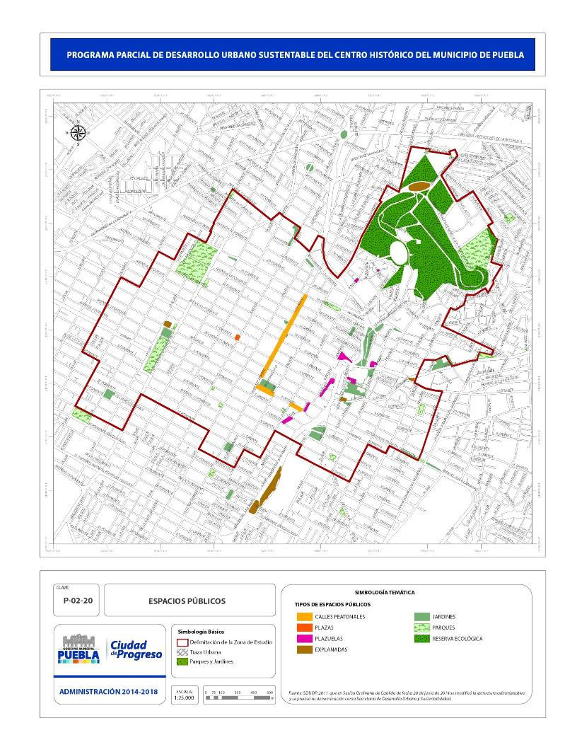
P.02.20 Espacios públicos

Art. 1222. La colocación de anuncios deberá respetar la fisonomía del inmueble, cumpliendo con los siguientes requisitos:

- El anuncio se colocará en la parte superior dentro del marco de la puerta(s) de 45 cm de altura máxima por el ancho de la misma.
- No deberá sobresalir del paño de la fachada.
- No se rotulará sobre los muros.
- No podrá ser iluminado.

Art. 1223. La colocación de anuncios en la Zona de Monumentos, no podrá realizarse en o mediante:

- Vidrieras y aparadores
- Carpas y toldos mayores
- Inflables
- Banderas y banderolas
- Tableros y gabinetes
- Fachadas rotuladas
- Cortinas metálicas
- Muros laterales
- En pisos
- Bardas rotuladas
- Azoteas
- Publicidad en mástil urbano
- Colgante
- Tipo paleta
- Espectacular
- Espectacular unipolar
- Espectacular estructural
- Espectacular persianas
- Electrónico espectacular

Art. 1224. Los anuncios se deberán apegar a las siguientes condiciones. Los textos de los anuncios se limitarán a mencionar la naturaleza o giro del establecimiento comercial, así como el nombre o razón social y el domicilio del mismo.
I.02.01 Anuncios fuera de norma

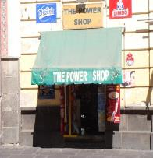

F.2.84
F.2.68

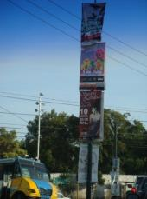

Fuente: Trabajo de campo del Consorcio Universitario.

Actualmente, se está revisando la normativa en esta materia para su actualización y se continúa con los operativos de supervisión y regularización de los anuncios para que cumplan con ella.

Cableado aéreo

La imagen urbana de gran parte de la zona se ve deteriorada por la existencia del cableado aéreo de energía eléctrica, telefonía, alumbrado público y otros servicios de transmisión de voz, datos e imagen que traen consigo riesgos potenciales.

A este respecto, durante la década de los años ochenta, dentro del programa integral desarrollado en el área central, se realizaron acciones de cableado subterráneo en 129 frentes de manzana. En el trienio anterior, se incorporan a estas acciones el Plan Maestro de Sendas. En la administración municipal actual se continúa con los trabajos de cableado subterráneo y adosado a muro, propiciando la sustitución de acometidas y regularizando las conexiones provisionales, principalmente en el primer cuadro de la zona de estudio.

I.02.02 Cableado
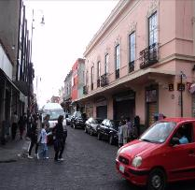
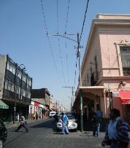

Después
Junio 2011
Antes
Mayo 2011

Calle 7 Norte y Av. 6 Poniente
Fuente: Plan de Regeneración y Redensificación Urbana de la Zona de Monumentos y su Entorno, 2012.

Fachadas

Repartidas por toda la zona, existen una gran cantidad de inmuebles con fachadas deterioradas, derruidas, con pintura y colores inadecuados, con adosamiento de toldos, materiales inapropiados con su estilo arquitectónico original y, en algunos casos, con presencia de vegetación parásita.

I.02.03 Fachadas
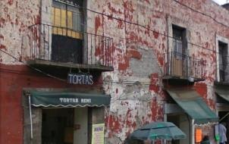
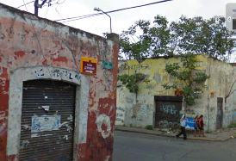

Av. 12 Poniente 205

Avenida 22 Poniente esquina Calle 5 Norte
Avenida 20 Poniente esquina 2 Norte

Fuente: Plan de Regeneración y Redensificación Urbana de la Zona de Monumentos y su Entorno, 2012.

Cabe señalar que en algunos casos la pintura en inmuebles se realiza fuera de la norma, de acuerdo con el Código Reglamentario Municipal, artículo 1203, que a la letra dice:
Los propietarios y los poseedores de los inmuebles ubicados dentro de la zona, al dar mantenimiento a los inmuebles, deberán pintarlos, de acuerdo a la gama de colores autorizados por la Dirección de Desarrollo Urbano, bajo los siguientes lineamientos: […]
- No se autoriza la rotulación en bardas, estas deberán pintarse de color acorde al lugar donde se localizan.
- No se permitirá ningún dibujo, figura, alegoría, escudo, rotulación, logotipo, u otros, realizados con pintura de esmalte, vinílica, al temple u otros, en ningún paramento de fachadas.
- No se autoriza la subdivisión de fachadas de edificios de valor histórico con diversos colores, ni con un solo color varias superficies compuestas por varias construcciones.

En pasadas administraciones se han hecho operativos de mejoramiento para el rescate de fachadas en las principales calles turísticas y comerciales. Actualmente, la administración municipal, junto con el gobierno del estado, atienden las zonas altamente deterioradas nunca antes intervenidas, además de las zonas con un especial potencial arquitectónico, tales como los barrios de San Antonio, San José y Xanenetla, ubicados al norte de la zona de estudio.

Mobiliario urbano

En parques, jardines y espacios públicos, se conserva gran cantidad de mobiliario urbano de distintas épocas con severas muestras de deterioro como resultado del vandalismo o el paso del tiempo y la falta de mantenimiento. Asimismo, existen los elementos materiales en las vías o espacios públicos de la ciudad; se aprecia falta de mantenimiento preventivo y correctivo en algunas zonas, aunado a los remanentes (tornillos, rondanas, tapas y placas metálicas, postes de basura y casetas telefónicas) del mobiliario urbano que tuvieron un uso y que en ocasiones no son retirados en su totalidad, propiciando riesgos de accidentes para el peatón y deterioro visual que no permite a los transeúntes disfrutar su caminata.

I.02.04 Mobiliario urbano en desuso

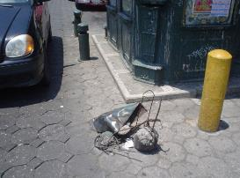
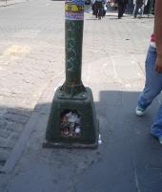

Fuente: Plan de Regeneración y Redensificación Urbana de la Zona de Monumentos y su Entorno, 2012.

Banquetas

Las banquetas y arroyos vehiculares se degradan en forma progresiva por tener un uso intenso. Presentan un deterioro en su nivelación, hundiéndose por asentamiento diferencial, levantándose debido a las raíces de los árboles o por la constante intervención de mantenimiento o renovación de infraestructura, sumado al deterioro de las guarniciones y rampas en algunas esquinas y la diversificación de materiales usados para su reparación. Esto es más perceptible en la parte oriente de la zona de estudio, ya que la zona central tiene un mediano nivel de conservación, lo que permite a los usuarios recorridos cómodos con mejores oportunidades para apreciar la imagen urbana.

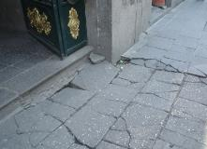
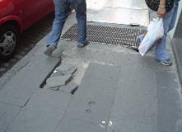
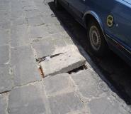
I.02.05 Falta de mantenimiento preventivo y correctivo en banquetas

Fuente: Plan de Regeneración y Redensificación Urbana de la Zona de Monumentos y su Entorno, 2012.

Hitos, bordes y sendas

La traza de la ciudad de Puebla tiene orientadas sus manzanas 24° al NE-SO hacia los puntos cardinales, donde el lado largo de la manzana va de oriente a poniente y el ancho de norte a sur. Dicha característica permite un asoleamiento adecuado respecto al recorrido del sol, creando sombras en el lado largo para el uso peatonal de manera confortable.

Dicha orientación permite crear:
  - Hitos o puntos focales hacia las torres de la catedral e iglesias ubicadas en esquinas, inmuebles identificados como museos, e inmuebles catalogados por el inah en la zona de estudio.
  - Remates visuales al norte con el cerro de Loreto y Guadalupe, el cerro de Amalucan con vista hacia el este, y el cerro de La Paz al oeste.
  - Secuencias visuales por medio de recorridos en las denominadas sendas históricas o “Paseos Seguros” a través de los cuales se permite vislumbrar el patrimonio arquitectónico y urbano de la zona de estudio.

Puntos focales

Algunos de los puntos focales princiales dentro de la zona de estudio se pueden apreciar en las siguientes fotos: a la izquierda se encuentra el fuerte de Loreto, al centro el fuerte de Guadalupe, a la derecha, la vista desde el mirador hacia Catedral; se visualizan las manchas de arbolado urbano que forman parte de algunos parques.

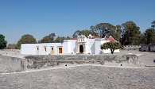
I.02.06 Puntos focales
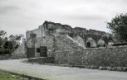
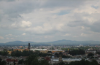

Fuente: Google Earth 2009

Finalmente, cabe señalar que los bordes del área de estudio consisten en: el Boulevard Héroes del 5 de Mayo, la avenida 11 Norte-Sur y el cerro de los fuertes de Loreto y Guadalupe.

2.3.8 Tipología del paisaje

La zona de estudio cuenta con recursos paisajísticos puntuales que tienen un valor ecológico, cultural e histórico, que se engloban en tres categorías:

- Recurso paisajístico ambiental: el cerro de los fuertes de Loreto y Guadalupe, con un grado de protección de carácter federal, comprende una extensión de 1 370 265.33 m², con un valor histórico marcado por la batalla del 5 de Mayo.
- Recurso paisajístico cultural: comprende áreas de protección que representan elementos de interés cultural y patrimonial, como algunos inmuebles catalogados por el inah, que conforman la Zona de Monumentos, la más destacable es la catedral, el teatro Principal, museos, templos, incluyendo espacios públicos de conjuntos arquitectónicos: el barrio del Artista, el Parián, museo de los ferrocarriles, Paseo Bravo, entre otros.
- Recurso paisajístico visual: elementos de percepción visual: topográficos, miradores y recorridos paisajísticos donde se aprecian remates visuales dada la orientación de la traza urbana, al ubicarse en un valle con condiciones físicas de terreno que la caracteriza por elementos naturales, vistas, remates y bordes naturales.

El elemento paisajístico es el cerro de los fuertes de Loreto y Guadalupe, que tiene antecedentes históricos de los años 1815 y 1817. En el cerro, en 1862, se derrotó a los franceses en el enfrentamiento que se produjo el 5 de mayo, fecha que hasta nuestros días, año con año, es conmemorado, dado su relevancia histórica. Es por eso que al cumplirse 100 años de la gesta, se inaugura el Centro Cívico 5 de Mayo, conformado por el Museo Regional del inah, el Auditorio de la Reforma y la Plaza de la Victoria.

Con motivo del 150 aniversario de la batalla de Puebla, en el año 2012, el gobierno del estado ha realizado diversos proyectos de regeneración y mejoramiento en la zona, entre los cuales destacan los proyectos de habilitación de cinco plazas públicas en las 74 hectáreas de la zona de los fuertes: plaza de la Concordia, del Agua, de las Américas, de la Victoria, de la Juventud y la Familia; construcción del lago de la Concordia, el mejoramiento de los fuertes de Loreto y Guadalupe, y la construcción del Centro Expositor de Puebla en el año 2010.

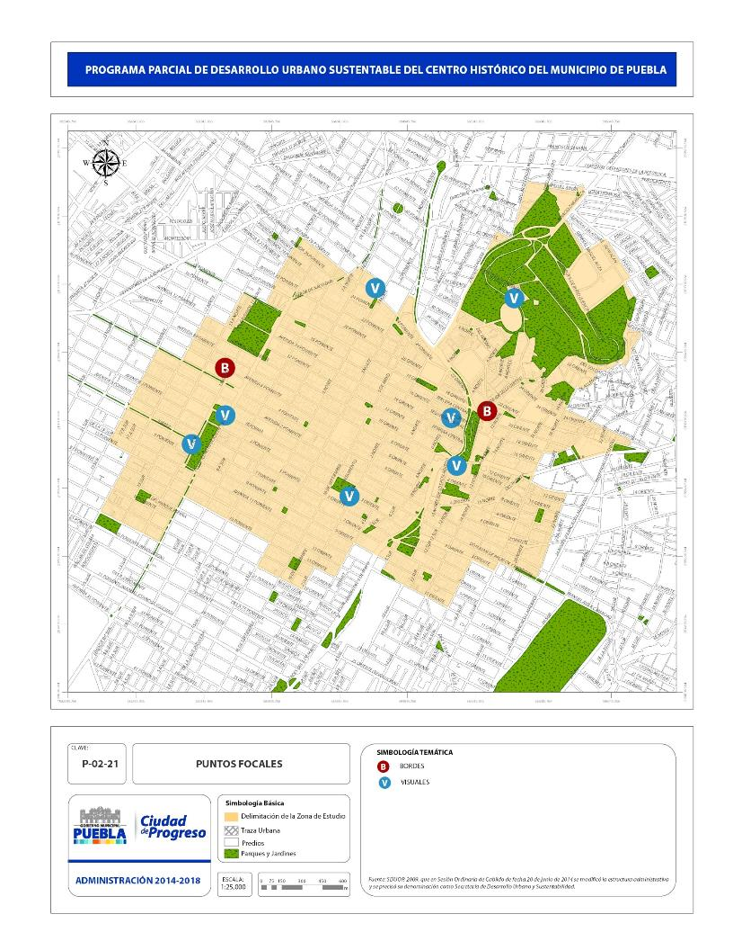
P.02.21 Puntos focales

Finalmente, es necesario señalar que las áreas verdes integradas por los parques, plazas, jardines y camellones estructuran y conforman el área de estudio, como elementos naturales que deben regenerarse por medio de lineamientos ambientales.

2.3.9 Equipamiento urbano

La ciudad de Puebla no sólo tiene la mayor superficie y la mayor población de los municipios que conforman su zona metropolitana, sino que cuenta con la más alta densidad de habitantes por hectárea, muestra de su vocación urbana, de servicios, infraestructura, equipamiento y el alto grado de influencia a escala metropolitana y regional.

Históricamente, la zona de estudio ha agrupado los equipamientos y servicios urbanos y regionales de la zona; en la última mitad del siglo XX, se ha dado un proceso de descentralización de los equipamientos y servicios, generándose nuevos polos en otras partes de la ciudad.

Pese a estas acciones de desconcentración, la zona de estudio mantiene un gran número de equipamientos y servicios de todo tipo, los cuales serán analizados de acuerdo con el Sistema Normativo de Equipamiento Urbano (SEDESOL, 2009), el cual considera los siguientes rubros:

Educación y cultura
Salud y asistencia social
Comercio y abasto
Comunicaciones y transporte
Recreación y deporte
Administración pública y servicios urbanos

- Educación

De acuerdo al análisis, los subsistemas de educación y cultura se concentran en su mayor parte en el centro y en las áreas circundantes a éste.
A continuación se presenta un análisis de las instituciones educativas más relevantes en cada uno de ellos, incluyendo escuelas o instituciones tanto públicas como privadas (véase tabla T.02.39).
Cabe señalar que los planteles escolares públicos en su mayoría atienden en dos turnos; algunos atienden un turno nocturno, el cual es destinado mayoritariamente para trabajadores que no han podido cursar o concluir sus estudios de nivel básico. En lo referente a las escuelas particulares, la mayoría consideran un solo turno (matutino) destinando sus horarios vespertinos a actividades extracurriculares como actividades deportivas, culturales, etcétera. En contraste, se observa que existen inmuebles educativos subutilizados, por lo tanto se justifica realizar un análisis particular para su aprovechamiento.

- Cultura

Puebla es una de las ciudades más ricas en museos, teatros, casas de cultura, auditorios y bibliotecas del país, lo que constituye un atractivo de carácter cultural y turístico tanto para los habitantes de la ciudad como para los visitantes nacionales y extranjeros. Sin embargo, será necesario implementar atractivos turísticos al poniente de la zona de estudio que fortalezcan la zona del Paseo Bravo y del Museo Nacional de los Ferrocarriles Mexicanos, así como al oriente para fortalecer la zona del Teatro Principal. A continuación se presenta un listado del equipamiento cultural de la zona:

T.02.39 Planteles educativos
No. | Nombre | Ubicación | Superficie | Nivel | Pública/privada
1 | Instituto Cristina Madera Martínez | 28 Poniente No. 909-A, San Antonio | 381.05 m². | Preescolar y Guardería | Pública
2 | Leonardo Bravo | 7 Sur Núm.506, Centro | 535.44 m² | Preescolar general | Pública
3 | Álvaro Obregón A.C | 4 Sur Núm.704, Centro | 607.56 m² | Preescolar general | Particular
4 | Colegio Progreso Puebla | 6 Oriente Núm.203, Centro | 1714.70 m² | Preescolar general | Particular
5 | Esc. Prim. Fed. Jaime Torres Bodet | 18 Norte 2404, Xonaca | 4729.01m² | Primaria | Pública
6 | Gral. Juan C. Bonilla | 18 Norte 2404, Xonaca | 8140.57m² | Primaria | Pública
7 | Melchor Ocampo | 2 Poniente Núm. 514, Centro | 1502.45 m² | Primaria | Pública
8 | Carmen Serdán | Avenida Reforma Núm. 722, Centro | 8425.95 m² | Primaria | Pública
9 | Santos Degollado | 4 Poniente Núm. 510, Centro | 977.310 m² | Primaria | Pública
10 | José María Lafragua | 2 Sur Núm. 506, Centro | 1642.04 m² | Primaria | Pública
11 | Himno Nacional | 4 Norte 605, Centro | 1957.73 m² | Primaria | Pública
12 | Gabino Barreda | 3 Sur 904, Centro | 2518.21 m² | Primaria matutino | Pública
13 | Gabino Barreda | 3 Sur 904, Centro | 2518.21 m² | Primaria nocturno | Pública
14 | Mariano Matamoros | 12 Poniente Núm. 507, Centro | 2138.77 m² | Primaria | Pública
15 | Enrique Conrado Rebsamen | 12 Poniente 505, Barrio Santa Rosa | 2677.90 m² | Primaria | Pública
16 | José María Morelos y Pavón | 12 Poniente 505, Barrio Santa Rosa | 2677.90 m² | Primaria | Pública
17 | Instituto Benedictino | 28 Poniente 909, San Antonio | 7759.38 m² | Primaria | Particular
18 | Trinidad Sánchez Santos | 3 Norte Núm. 2803, San Antonio | 7759.38 m² | Primaria | Particular
19 | Rafael Hernández Villar | 24 Poniente 104, San Antonio | 3918.74 m² | Primaria | Particular
20 | Liceo de México | 2 Norte Núm. 807, Centro | 1040.02 m² | Primaria | Particular

Continuación de la tabla T.02.39
No. | Nombre | Ubicación | Superficie | Nivel | Pública/privada
21 | Instituto Angelopolitano A.C. | 11 Poniente Núm.509, Centro | 1305.98 m² | Primaria | Particular
22 | Instituto Normal México | 4 Poniente Núm.313, Centro | 3874.70 M² | Primaria | Particular
23 | Colegio Progreso De Puebla | 6 Oriente 203, Centro | 1714.70 m² | Primaria | Particular
24 | Escuela Álvaro Obregón | 4 Sur Núm. 704, Centro | 607.56 m² | Primaria | Particular
25 | Hermanos Serdán | Avenida Reforma Núm. 722, Centro | 8425.95 m² | Secundaria general | Pública
26 | Flores Magón | 3 Poniente Núm. 722, Centro | 1216.68 m² | Secundaria general | Pública
27 | Gabino Barreda | 3 Sur 904, Centro | 2518.21 m² | Secundaria general | Pública
28 | Mariano Matamoros | 12 Poniente Núm.507, Barrio Santa Rosa | 2138.77 m² | Secundaria general | Pública
29 | Unidad Educ. Gral. Juan Crisóstomo Bonilla | 18 Norte Núm. 2404, Xonaca | 1149.72 m² | Secundaria general | Pública
30 | Escuela Secundaria Técnica 1 | 22 Oriente Núm. 1402, Xonaca | 24 071.47 m² | Secundaria técnica industrial | Público
31 | Trinidad Sánchez Santos | 3 Norte Núm. 2803, San Antonio | 7759.38 m² | Secundaria general | Particular
32 | Montserrat | 24 Poniente Núm.109, San Antonio | 334.79 m² | Secundaria general | Particular
33 | Instituto Angelopolitano A C | 5 Sur 1103, Centro | 2023.68m² | Secundaria general | Particular
34 | Progreso de Puebla A C | 6 Oriente 203, Centro | 1714.70 m² | Secundaria general | Particular
35 | Liceo de México | 2 Norte Núm. 807, Centro | 1040.02 m² | Secundaria general | Particular
36 | Escuela Comercial Inglesa A.C. | 5 Poniente Núm. 332, Centro | 609.70 m² | Secundaria general | Particular
37 | Álvaro Obregón A.C. | 4 Sur Núm. 704, Centro | 607.56 m² | Secundaria general | Particular
38 | Instituto Normal México | 4 Poniente Núm.313, Centro | 3874.70 m² | Primaria | Particular
39 | Preparatoria Gral. Lázaro Cárdenas del Río | 4 Oriente 414, Centro | 1097.11 m² | Preparatoria | Pública
 |  | 4 Oriente 412, Centro | 850.93 m²
40 | Preparatoria Emiliano Zapata Salazar | 4 Norte 6, Centro | 2067.40 m² | Preparatoria | Pública
41 | Bachillerato Montserrat | 24 Poniente Núm. 109,  San Antonio | 334.79 m² | Preparatoria | Privada

Continuación de la tabla T.02.39
No. | Nombre | Ubicación | Superficie | Nivel | Pública/privada
42 | Bachillerato Siglo XXI | 5 Poniente Núm. 509, Centro | 830.74 m² | Secundaria general | Particular
43 | Escuela Comercial Inglesa A.C. | 5 Poniente Núm. 332, Centro | 609.70 m² | Secundaria general | Particular
44 | Instituto Comercial Thaxter A.C. | 3 Poniente Núm.908, Centro | 946.09 m² | Secundaria general | Particular
45 | Instituto Tecnológico Roosevelt A.C. | 9 Poniente Núm. 516, Centro | 766.79 m² | Secundaria general | Particular
46 | Instituto Normal México | 4 Poniente Núm. 313, Centro | 3874.70 m² | Primaria | Particular
47 | Rectoría y oficinas administrativas buap | Edificio Carolino, 4 sur  Núm. 104, Centro | 9150.52 m² | Rectoría y oficinas administrativas buap | Público
48 | Facultad de Psicología | 3 Oriente 403, Centro | 1676.89 m² | Universidad | Público
49 | Colegio de Filosofía | 3 Oriente 210, Centro | 792.03 m² | Universidad | Público
50 | Escuela de Artes | 10 Oriente 415, Centro | 923.16 m² | Universidad | Público
51 | Escuela de Artes, Colegio de Música | 8 Oriente 409, Centro | 1438.06 m² | Universidad | Público
52 | Facultad de Filosofía y Letras, Colegio de Historia | Juan de Palafox y Mendoza 229, Centro | 863.90 m² | Universidad | Público
53 | Universidad Siglo XXI | 3 sur 508, Centro | 496.72 m² | Universidad | Particular
54 | Universidad Palafoxiana | Reforma 523, Centro | 904.30 m² | Universidad | Particular
55 | Universidad Alva Edison | Reforma725, Centro | 1019.10 m² | Universidad | Particular
Fuente: Plan de Regeneración y/o Redensificación Urbana de la Zona de Monumentos y su entorno, 2012.

T.02.40 Museos

Nombre | Ubicación | Superficie
Museo Amparo | 2 Sur 708, Centro | 7124.41m²
Museo Bello y González | 5 de Mayo 409, Centro | 1019.10 m²
Museo Universitario | 2 Norte y Juan de Palafox y Mendoza | 1128.56m²
Museo Regional de la Revolución (Casa de los Hermanos Serdán) | 6 Oriente 206, Centro | 851.46 m²
Casa del Deán | Calle 16 de Septiembre entre 5 y 3 Poniente, Centro | 2853.39 m²
San Pedro Museo de Arte | Calle 4 Nte. entre 2 y 4 Oriente, Centro | 5467.15 m²
Casa de los Muñecos | 2 Norte 2, Centro | 1404.49 m²
Museo del Ejército y Biblioteca Pública | 4 Oriente y 7 Norte | 2092.26 m²
Museo del inah | Unidad cívica 5 de Mayo | S/I
Museo Imagina | Unidad cívica 5 de mayo | S/I
Museo de la No Intervención | Unidad cívica 5 de mayo | S/I
Fuente: Plan de Regeneración y/o Redensificación Urbana de la Zona de Monumentos y su entorno, 2012.

T.02.41 Bibliotecas públicas

Nombre | Ubicación | Superficie
Biblioteca Palafoxiana (Biblioteca especializada) | 5 Oriente 5, Centro | 6473.55 m²
Biblioteca Ignacio Zaragoza | 4 Poniente 516, Centro | 2092.26 m²
Biblioteca San Roque | Av. Juan de Palafox y Mendoza 607, Centro | 2677.83 m²
Biblioteca Pública Municipal Profética Casa de la Lectura | 3 Sur 701, Centro | 1212.48 m²
Biblioteca Pública Gabino Barreda (Casa Cultura) | 5 Oriente 5, Centro | 6473.55 m²
Biblioteca Pública del Estado | 4 Norte 203 Altos, Centro | 5470.22 m²
Museo del inah y Biblioteca Pública | Centro Cívico 5 de Mayo, Los Fuertes | ------

Fuente: Plan de Regeneración y/o Redensificación Urbana de la Zona de Monumentos y su entorno, 2012.

T.02.42 Bibliotecas universitarias (buap)

Nombre | Ubicación | Superficie
Biblioteca de Ciencias Sociales y Humanidades “José Revueltas” | Av. Juan de Palafox y Mendoza 219 Centro | 7124.41 m²
Biblioteca “Ernesto de la Torre Villar” | Instituto de Ciencias Sociales y Humanidades Casa Amarilla, 2 Oriente 410 Centro | 838.20 m²
Biblioteca “Victoria Stoianowski” | Biblioteca "Victoria Stoianowski" Escuela de Lenguas | 1097.11 m²
 | 4 Oriente 414
Biblioteca “Macuilxochitl” | Escuela de Arte 8 Oriente 409 Centro | 1438.06 m²
Biblioteca “José María Lafragua” | Historia, incunables 4 Sur 104 Edificio Carolino | 9150.52 m²
Biblioteca “Luis Rivera Terrazas” | Facultad de Psicología 3 Oriente 403 Centro | 1676.89 m²

Fuente: Plan de Regeneración y/o Redensificación Urbana de la Zona de Monumentos y su entorno, 2012.

T.02.43 Teatros
Nombre | Ubicación | Superficie
Teatro Carlos Ancira | 7 Oriente No. 9, Centro | ------
Teatro buap | 10 Oriente No. 415, Centro | ------
Expresa Arte y Cultura | 10 Oriente No. 212, Centro | ------
Teatro de la Ciudad | Portal Hidalgo No. 14, Centro | ------
Teatro Principal | 8 Oriente Esq. 6 Norte, Centro | ------
Teatro Aira Escena Alternativo | Juan de Palafox y Mendoza 412, Int. 7, Centro | ------
Teatro Universitario | Juan de Palafox y Mendoza 407, Centro | ------
Teatro Espacio Nocturno | 8 Oriente 203, Centro | ------
Teatro Víctor Puebla | 5 Poniente 308, Centro | ------
Fuente: Plan de Regeneración y/o Redensificación Urbana de la Zona de Monumentos y su entorno, 2012.

T.02.44 Casa de Cultura
Nombre | Ubicación | Superficie
Casa de Cultura | 5 Oriente 5, Centro | 6473.55 m²
Fuente: Plan de Regeneración y/o Redensificación Urbana de la Zona de Monumentos y su entorno, 2012.

T.02.45. Otros
Nombre | Ubicación | Superficie
Planetario | Centro Cívico 5 de Mayo | --
Instituto Cultural Poblano | Av. Reforma 1305 esquina con Calle 13 Sur | --

Fuente: Elaboración propia.

- Salud

En la zona de estudio existen instalaciones de salud relevantes, dentro de las que destacan como de primer grado, el Centro Médico Nacional Manuel Ávila Camacho (imss, San José), Cruz Roja Delegación Puebla, Hospital de la upaep, clínicas 1 y 2 del imss y la clínica de la Secretaría de Salubridad y Asistencia.

T.02.46 Hospitales y clínicas

Nombre | Ubicación | Superficie
Centro Médico Nacional Manuel Ávila Camacho (imss, San José) | 2 Norte 2004, Centro | 18 595.50 m²
Clínica No. 1 del imss | 11 Sur y 13 Poniente | 9262.79 m²
Clínica No. 2 del imss | 5 Poniente 715, Centro | 9262.79 m²
Centro de Salud de la Secretaría de Salubridad y Asistencia | 4 Oriente 708, Centro | 873.67 m²
Hospital upaep | 5 Poniente 715, Centro | 8917.74 m²
Hospital de la Cruz Roja Puebla | Blvd. Héroes del 5 de Mayo S/N | 4846.71 m²
Fuente: Plan de Regeneración y/o Redensificación Urbana de la Zona de Monumentos y su entorno, 2012.

- Asistencia social

El gobierno municipal tiene múltiples mecanismos en lo referente a asistencia social para los ciudadanos. Gran parte de estos servicios se dan mediante el Sistema dif Municipal, cuyas instalaciones se encuentran fuera del área de estudio (avenida Cué Merlo No. 201, colonia San Baltazar Campeche). A continuación se muestran las dependencias dedicadas a la asistencia social ubicadas dentro del área de estudio:

T.02.47 Asistencia social

Nombre | Ubicación | Superficie
Módulo de Atención Primaria (map) Centro dif Emprendedoras | Av. Reforma 907, Centro | -----------
Secretaría de Desarrollo Social y Participación Ciudadana | Av. Reforma113, Segundo Piso, Centro | -----------
Junta Municipal de Reclutamiento | Av. 4 Poniente 408, Centro | -----------
Dirección del Centro Municipal de Medicación Y Conciliación | Av. 2 Poniente 107, Quinto Piso, Centro | -----------
Casa del Abue | 11 Norte No. 1810 | -----------
Instituto Poblano de la Juventud | 11 Norte No. 806 | -----------
Guarderías imss | 24 Oriente entre 2 y 4 Norte | -----------

Fuente: Plan de Regeneración y/o Redensificación Urbana de la Zona de Monumentos y su entorno, 2012.

T.02.48 Asistencia social (privada)

Nombre | Ubicación | Superficie
Asilo Privado de Ancianos | Asilo Privado de Ancianos | 1524.69 m²
Monte de Piedad, sucursal Vidal Ruiz | 4 Oriente No.14, Centro |  | 703.15m²
Casa Hogar Franciscano | 4 Norte No. 3021-A, Centro | 1054.88 m²
Fundación de Beneficencia Privada Cáritas de Puebla, ibp | 13 Sur 1701, Col. Santiago | -----------
Casa Hogar Rafael Hernández Villar | 24 Poniente No. 108, Barrio de San Antonio | -----------
Guarderías privadas | 11 Sur y 19 Poniente; 17 Poniente, entre 15 y 17 Poniente; 28 Poniente entre 9 y 11 Norte; 3 Norte entre 28 y 30 Poniente; 20 Oriente entre 16 y 18 Norte y 22 Oriente entre 14 y 16 Norte.

Fuente: Plan de Regeneración y/o Redensificación Urbana de la Zona de Monumentos y su entorno, 2012.

- Comercio

El equipamiento de comercio consiste en los mercados públicos que históricamente le han dado servicio no sólo a la zona de estudio, sino también a la gente que viene de distintos puntos de la ciudad. Sin embargo, esta actividad se ha descentralizado, por lo que la función de algunos de ellos se ha transformado, como en el caso del mercado La Victoria (ahora centro comercial) y el mercado Venustiano Carranza, donde su uso se combina con oficinas de la administración pública municipal.

El mercado público es el equivalente a las tiendas ancla de los centros comerciales y funciona como el principal polo de atracción de consumidores potenciales para todos los establecimientos instalados alrededor y en las proximidades del mercado.

T.02.49 Comercio especializado por calles

Calle o avenida | Especialización comercial
Av. 18 poniente de calle 5 de mayo a 3 Norte | Artículos de talavera
Av. 16 Poniente de 9 a 5 Norte | Textiles, playeras y bordados
Av. 16 poniente de 5 a 3 Norte | Marisquerías
Av. 16 Poniente de 3 a 2 Norte | Jugueterías a mayoristas
Av. 14 Poniente de 11 a 5 Norte | Textiles, hilos y artículos de tapicería
Av. 12 poniente de 9 a 4 Norte | Compra de material reciclado
Av. 10 Poniente de 9 a 7 Norte | Ferreterías y material eléctrico
Av. 10 Poniente de 7 a 3 Norte | Mochilas, regalos y novedades
Av. 10 Poniente de 3 a 5 Norte | Artículos de computación y telefonía celular
Av. 8 Poniente de 11 a 5 Norte | Ferreterías
Av. 8 Poniente de 7 a 5 Norte | Mueblerías
Av. 8 Poniente de 5 a 3 Norte | Cererías
Av. 8 Oriente de calle 5 de Mayo a 6 Norte | Papelerías
Av. 8 Oriente de 2 a 6 Norte | Plásticos
Av. 6 Poniente de 11 a 9 Norte | Instrumentos musicales y aparatos electrónicos
Av. 6 Poniente de 9 a 7 Norte | Mueblerías
Av. 6 Poniente de 7 a 3 Norte | Zapaterías y vestidos para novia, xv años etcétera
Av. 6 Oriente de 5 de Mayo a 4 Norte | Dulces típicos
Av. 6 Oriente de 4 a 6 Norte | Peleterías
Av. 4 Poniente de 5 a 2 Norte | Ropa y calzado
Av. 4 Oriente de 2 a 4 Norte | Fotografía
Av. 4 Oriente de 4 a 6 Norte | Artesanías
Av. 2 Poniente de 19 a 13 Norte | Refacciones automotrices
Av. 2 Poniente de 11 a 9 Norte | Bombas, motores industriales y refacciones
Av. 2 Poniente de 9 a 7 Norte | Colchones y muebles

Continuación de la tabla T.02.49
Calle o avenida | Especialización comercial
Av. 2 Poniente de 5 Norte a Calle 5 de Mayo | Telas, ropa y zapaterías
Av. 2 Oriente de Calle 5 de Mayo a 2 Norte | Zapaterías
Av. Reforma de 19 a 15 Norte | Refaccionarias y autopartes
Av. Reforma de 17 a 15 Norte | Venta de autos nuevos y seminuevos
Av. Reforma de 11 a 9 Norte | Calzado y ropa vaquera
Av. Reforma de 9 a 7 Norte | Escuelas
Av. J. de Palafox y Mendoza de calle 5 de mayo a 6 Norte | Restaurantes
Av. 3 Poniente/Oriente de 11 Sur a bulevar 5 de Mayo | Hoteles
Av. 5 Oriente de 2 a 4 Sur | Copias
Av. 5 Oriente de 4 Sur a bulevar H. del 5 de Mayo | Muebles y artículos rústicos;  restaurantes de comida típica
Av. 7 Oriente de 6 Sur a bulevar H. del 5 de Mayo | Muebles rústicos y antigüedades
9 Poniente de 5 a 3 Sur | Mariachis
Av. 11 Poniente de 15 a 9 Sur | Educación media superior y superior
Av. 17 Oriente de calle 16 de Septiembre a 2 Sur | Imprentas e impresión de publicidad
Av. 19 Oriente de calle 16 de Septiembre a 2 Sur | impresión de publicidad
Av. 13 Sur de 19 a 13 Poniente | Aparatos ortopédicos y artículos médicos
Calle 9 Norte de 8 a 10 Poniente | Ferreterías y material eléctrico
Calle 9 Norte de 12 a 16 Poniente | Tiendas naturistas y esotéricas
Calle 7 Norte de 18 a 12 Poniente | Telas
Calle 7 Norte de 12 a 10 Poniente | Bicicletas y accesorios
Calle 7 Norte de 10 a 8 Poniente | Material eléctrico
Calle 5 Norte de 10 a 18 Poniente | Utensilios para el hogar (cristalería, plásticos, peltre)
Calle 3 Norte de 18 a 14 Poniente | Marisquerías
Calle 3 Norte de 12 a 10 Poniente | Productos de importación
Calle 3 Norte de 10 a 8 Poniente | Mercerías
Calle 3 Norte de 8 a 4 Poniente | Ropa para eventos, bodas, xv años, bautizos etcétera
Calle 5 de Mayo de 16 a 14 Poniente | Artículos para salones de belleza
Calle 5 de Mayo de 6 Poniente a Reforma | Ropa y calzado

Continuación de la tabla T.02.49

Calle o avenida | Especialización comercial
Calle 2 Sur de 15 a 21 Oriente | Impresión de publicidad
Calle 4 Norte de avenida Palafox a 6 Oriente | Imprentas
Calle 6 Sur de 5 7 Oriente | Antigüedades
Calle 6 Norte de avenida Palafox a 4 Oriente | Artesanías
Calle 6 Norte de 4 a 6 Oriente | Exposición de pinturas.
Av. 3 Oriente de 10 a 12 Sur | Artesanías, vidrio y herrería
Av. Juan de Palafox y Mendoza de 12 a 14 Sur | Cazuelas y ollas de barro
Fuente: Información de campo de la Secretaría de Desarrollo Urbano y Obra Pública del H. Ayuntamiento de Puebla 2013.

En la zona se localizan los siguientes establecimientos:

T.02.50 Mercados
Nombre | Ubicación | Superficie
Mercado 5 de Mayo | Av. 18 Poniente y 5 Norte, Centro | 8,917.74 m2
Mercado Venustiano Carranza | Av. 4 Poniente y 11 Norte, Centro | 5,566.85 m2
Mercado El Parral | Av. 9 A Poniente 904 esq. 2da privada de la 7 Poniente, Centro | 2,206.32 m2
Mercado La Acocota | 4 Oriente 1619, Centro | ______
Mercado Santa Rosa | 11 Norte entre 20 y 22 Poniente | ______
Mercado de Sabores Poblanos | 4 Poniente entre 11 y 13 Norte | ______
Mercado José María Morelos (Garibaldi) | 12 Oriente y 14 Norte | ______
Fuente: Plan de Regeneración y/o Redensificación Urbana de la Zona de Monumentos y su entorno, 2012.

El comercio ha sido una actividad primordial en el desarrollo de esta zona, que se ha vuelto el centro comercial más grande de la ciudad; en él se encuentran una gran variedad de giros y establecimientos donde se puede adquirir prácticamente de todo. Asimismo, las actividades comerciales tradicionalmente se han organizado por zonas, lo cual ha sido un proceso histórico que se ha originado por distintas causas (ubicación, actividades propias de la población, usos y costumbres), por lo que actualmente se encuentran calles especializadas en determinados giros (véase tabla T.02.51).
T.02.51 Tabla de calles comerciales por giro
Grupos | Giros | Ubicación
1. Comercio de alimentos | Abarrotes, carnicerías, dulcerías | Cuadrante Norponiente; inmediaciones de los mercados públicos 5 de Mayo y Venustiano Carranza
2. Comercios relacionados con la venta de artículos personales | Artículos para el hogar, zapaterías, telas, mercerías, trajes y vestidos para ocasiones especiales, disfraces, aparatos eléctricos, bicicletas, instrumentos musicales, muebles, jugueterías, papelerías, regalos, joyerías, dulces típicos, ópticas, tiendas de ropa y accesorios | Corredor continuo, sobre la 16 de Septiembre y 5 de Mayo, 2 Poniente-Oriente hasta la 2 Norte, 2 Norte hasta San José y 18 Oriente-Poniente hasta San Pablo.
3. Comercio de artículos para el trabajo | Ferreterías, tiendas de semillas y abonos para la agricultura, artículos de oficina | Áreas aledañas al mercado Nicolás Bravo del Parral; también se aprecia una clara tendencia a distribuirse linealmente sobre la 2 Poniente a partir de la 9 Norte, la 8 Oriente Poniente y la 14 Oriente Poniente.
4. Actividades comerciales fuera de la zona central | Otros giros comerciales | Corredor de la 2 Oriente, desde las inmediaciones del mercado de la Acocota hasta la 24 Norte
Fuente: Información de campo de la Secretaría de Desarrollo Urbano y Obra Pública del H. Ayuntamiento de Puebla 2013.

T.02.52 Plazas y centros comerciales
Nombre | Ubicación | Superficie
Centro Comercial Paseo de San Francisco | Bulevar Héroes del 5 de Mayo | ______
Centro Comercial La Victoria | Calle 3 Norte-5 de Mayo entre 4 y 8 Poniente | ______
Centro Comercial 5 de Mayo | Calle 5 de Mayo | ______
Plaza Galerías Fama | Calle 3 Sur | ______
Woolworth | Calle 5 de Mayo | ______
Sears | 3 Poniente | ______
Bodega Aurrerá | 22 Oriente No. 2001 Barrio Xonaca | ______
Sanborns Centro | 2 Oriente 6 | ______
Sanborns San Francisco | 4 Oriente | ______
Fuente: Información de campo de la Secretaría de Desarrollo Urbano y Obra Pública del H. Ayuntamiento de Puebla 2013.

- Abasto

El mercado de la Victoria fue inaugurado en 1914 con la función de comercialización y abasto, cuando la ciudad de Puebla contaba con 96 000 habitantes. Fue el mercado más importante que tuvo la ciudad hasta 1986, cuando el H. Ayuntamiento de Puebla ordenó la suspensión de los servicios y su reubicación como consecuencia del Plan de Desconcentración Comercial, trasladando estas funciones a la nueva Central de Abastos, ubicada al norte de la ciudad, la cual fue inaugurada en abril del mismo año.

Por otra parte el rastro municipal, que anteriormente se localizaba en la calle 16 Sur y avenida 9 Oriente, fue traslado al norte de la ciudad; por tal motivo, la zona de estudio actualmente no cuenta con ningún equipamiento de abasto instalado.

- Comunicaciones

El equipamiento existente en este rubro está integrado por las oficinas del Servicio Postal Mexicano (Sepomex), Oficinas Telegráficas (Telecom), Oficina de Teléfonos de México (Telmex), estaciones de empresas radiofónicas y editoriales. Véase la siguiente tabla.

T.02.53 Establecimientos de comunicaciones
Nombre | Ubicación | Superficie
Servicio Postal Mexicano (Sepomex) | 2 Oriente 411 y 16 de Sept. No. 504. | ______
Oficinas Telegráficas (Telecom) | 16 de Sept. No. 504. | ______
Oficina de Teléfonos de México (Telmex) | Av. Reforma No. 325. | ______
Grupo acir | Av. 15 Poniente 1306. | ______
Radio buap | 4 Sur 104 | ______
Radio Tribuna | 3 Sur No. 107-404-a | ______
abc Radio | 3 Oriente No. 201 | ______
Ultra Telecom | 2 Oriente 6. | ______
Organización Editorial Mexicana | Av. 3 Oriente 201 | ______
Fuente: Información de campo de la Secretaría de Desarrollo Urbano y Obra Pública del H. Ayuntamiento de Puebla 2013.

- Transporte

Históricamente, en la zona de estudio se concentraban diversas terminales de transporte de pasajeros de tipo foráneo, tales como las líneas Estrella Roja, Autobuses Unidos (au), Autobuses de Oriente (ado), Teziutecos, Cholula y Anexas; así también, los autobuses Puebla-Amozoc, Puebla-San Pablo del Monte (Tlaxcala), cuyo servicio para este último lo ofrecen las líneas Flecha Verde y Tlaltepango. Con la desconcentración quedan sólo algunas terminales de tipo suburbano, ubicadas en la calle 13 Norte (entre 4 y 10 Poniente) avenida 4 Poniente (entre 11 y 13 Norte), avenida 6 Poniente (entre 11 y 15 Norte) y avenida 11 Norte (entre 14 y 18 Poniente), y 18 Poniente entre 9 y 11 Norte.

Estas acciones de desconcentración se reforzaron con la construcción de la Central de Autobuses de Pasajeros (Capu) en 1988, eliminando prácticamente todas las terminales foráneas a excepción de las líneas suburbanas o de corto alcance interestatal.

- Recreación

El equipamiento existente en este rubro se compone básicamente por plazas cívicas, juegos infantiles, jardines, parques, áreas de ferias y exposiciones, salas de cine y espectáculos deportivos.

T.02.54 Equipamiento de recreación
Tipo de espacio | No.
Explanadas | 4
Jardines | 27
Parques | 16
Plazas cívicas | 1
Plazuelas | 9
Centro cívico 5 de Mayo | 20
Área de ferias y exposiciones: Centro Expositor de Puebla y el Centro de Convenciones y Exposiciones de Puebla “William O´Jenkins” | 2
Cines | 4 (32 salas)
Espectáculos deportivos: Estadio Olímpico Ignacio Zaragoza, Arena Puebla y la plaza de toros “El Relicario” | 3
T O T A L | 86
Fuente: Información de campo de la Secretaría de Desarrollo Urbano y Obra Pública del H. Ayuntamiento de Puebla 2013.

Como parte de un elemento que detonará la recreación en la zona, se deberá considerar el rescate de elementos artísticos y arquitectónicos de importancia.

- Deporte

El equipamiento existente en este rubro está compuesto solamente por los elementos que se describen en la tabla T.02.55:

T.02.55 Equipamiento deportivo
Tipo de espacio | No.
Canchas deportivas | 8
Unidades deportivas | 3
T O T A L | 11
Fuente: Información de campo de la Secretaría de Desarrollo Urbano y Obra Pública del H. Ayuntamiento de Puebla 2013.

- Administración pública

La zona de estudio es el área en donde se ubican la mayoría de las oficinas de la administración pública; destaca la presencia del Palacio Municipal y del edificio de Protocolos, donde se encuentra la sede del gobierno estatal. Asimismo, se localizan oficinas del gobierno federal, estatal y municipal.

Actualmente, el Gobierno del Estado construyó el Centro Integral de Servicios (cis), que se localiza hacia la periferia sur de la ciudad, fuera de la zona de estudio, hacia donde está desplazando algunas de sus oficinas con atención al público en general.

- Servicios urbanos
La zona de estudio carece de la mayoría de los componentes de este rubro de equipamiento, ya que por funcionalidad se han reubicado hacia las áreas periféricas de la propia ciudad: el cementerio, central de bomberos, basurero municipal, estaciones de servicio (gasolineras). Los únicos servicios que se prestan dentro de la zona son: seguridad pública; el palacio municipal; oficinas administrativas de gobierno municipal, estatal y federal, agrupados en las nuevas instalaciones denominadas “Centro de Atención Municipal”, y la oficina de correos. Sin embargo, como parte de la dinámica que se presenta en el área de estudio, se encuentra un déficit importante en el rubro de policía turística.
T.02.56 Cuadro resumen de equipamientos urbanos emplazados

Equipamiento | Nivel | Número
Educación | Preescolar | 4
 | Primaria | 22
 | Secundaria | 17
 | Preparatoria | 4
 | Rectoría y oficinas administrativas | 1
 | Universidad | 8
Cultura | Museos | 11
 | Bibliotecas | 7
 | Bibliotecas universitarias | 6
 | Teatros | 9
 | Casa de Cultura | 1
Salud | Otros | 2
 | Clínicas/hospitales | 6
Asistencia social | Asistencia social institucional | 7
 | Asistencia social (privada) | 11
Comercio | Plazas y centros comerciales | 9
Abasto | Mercado público | 7
Comunicaciones | Establecimiento de comunicaciones | 9
Transporte | Terminales de transporte suburbano | 5
Recreación | Equipamiento de recreación | 86
Deporte | Equipamiento deportivo | 11
Administración Pública | Edificios gubernamentales
Servicios Urbanos | Comandancia de policía | 1
Fuente: Elaboración propia.

Finalmente, es importante señalar que los servicios educativos y culturales presentan patrones de dispersión, por lo que se aprecia claramente una mayor concentración al oriente del eje de la 16 de Septiembre-5 de Mayo. Los dos principales puntos de concentración tienen como referente la universidad pública en las inmediaciones del edificio Carolino y la universidad privada upaep, que ocupa inmuebles en el barrio de Santiago.

En el ámbito de los servicios culturales, destaca el corredor que se forma con los museos y la Casa de la Cultura, con el eje de distribución la 2 Norte-Sur. Esta actividad es complementaria de los servicios turísticos y de la venta de comida preparada con una concentración relativa al sur del eje formado por la avenida 6 Oriente-Poniente y los cuadrantes al sur del eje de la avenida Reforma y Juan de Palafox y Mendoza.

De los servicios de salud, destacan cinco establecimientos de carácter público y privado. A su vez, diseminados en el área, se encuentran establecimientos relacionados con dichos servicios: farmacias, laboratorios, consultorios, renta y venta de equipo e insumos médicos.

Los servicios de asistencia social se distribuyen suficientemente en toda la zona de estudio. En el rubro guarderías, que cuenta con siete establecimientos, hay un déficit de cuatro elementos, mismos que deberán implementarse con base en la normativa de SEDESOL hoy denominada SEDATU.

El equipamiento comercial se distribuye a través de los mercados, plazas y centros y calles comerciales. El rubro de abasto no ubica ninguna instalación en el área de estudio, ya que éstas se han desplazado a nuevas instalaciones en la periferia.

La actividad productiva se ha movido paulatinamente, aunque aún se conservan algunas fábricas, talleres y unidades de producción artesanales.

El equipamiento existente en el rubro comunicaciones está cubierto; sobre el rubro de transporte, aún se ubican cinco terminales de líneas suburbanas que sería conveniente reubicar a mediano plazo.

Lo correspondiente a recreación y deporte presenta un déficit en canchas deportivas.

La construcción del Centro Integral de Servicios (cis) en el sur de la ciudad, por parte del gobierno estatal, permite descentralizar diversos servicios de gestión y atención al público que ofrece la administración pública.

Los servicios urbanos, tales como cementerios, centrales de bomberos, basurero municipal, estaciones de servicio (gasolineras), etcétera, por funcionamiento, se han relocalizado hacia la periferia de la zona de estudio y de la ciudad. Los únicos servicios que se prestan dentro de la zona son la Comandancia de Policía, Palacio Municipal, Oficina de Correos y el Centro de Atención Múltiple, que concentra una serie de servicios municipales y estatales.

Conforme al análisis de diagnóstico, la dosificación del equipamiento y servicios en la zona de estudio está cubierto casi en su totalidad (educación y cultura; salud y asistencia social; comercio y abasto; comunicaciones y transporte; recreación y deporte; y administración pública y servicios). Los equipamientos que presentan un déficit son los de asistencia social (cuatro guarderías), recreación, deporte (una cancha de usos múltiples) y servicios administrativos, en especial policía turística.
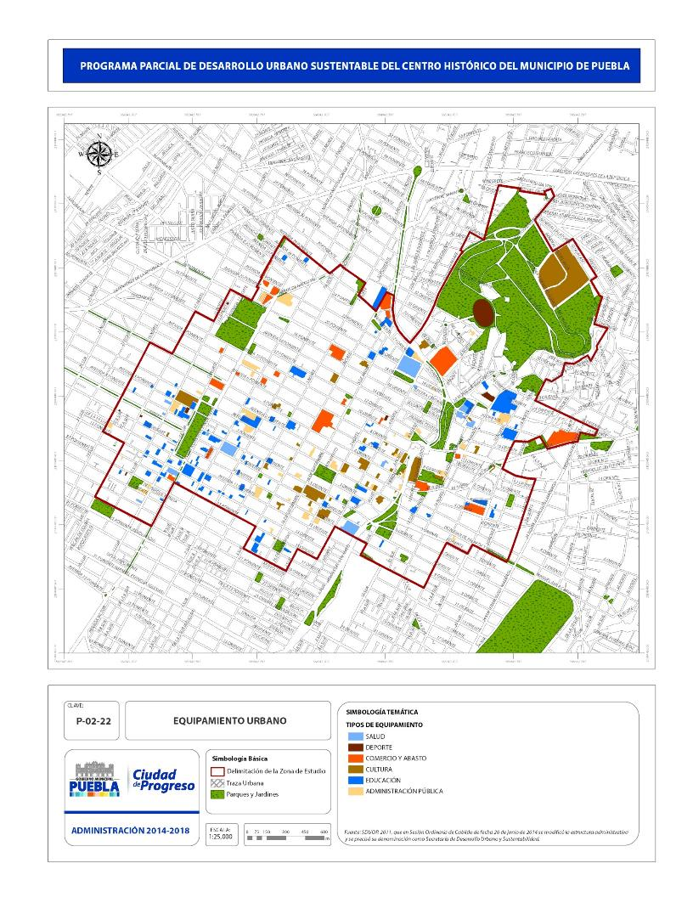
P.02.22 Equipamiento urbano

2.4 Aspectos del medio natural

De acuerdo con la guía metodológica para la elaboración de planes o programas parciales de centros históricos de la SEDESOL, el propósito de este apartado es identificar los elementos del medio físico natural que influyen y limitan el proceso de planeación de los centros históricos. Dado que la zona de estudio es parte de la ciudad de Puebla, comparte con ella una serie de aspectos que le son comunes; sin embargo, contiene también rasgos particulares que deben ser valorados de manera específica.

2.4.1 Clima

El Municipio de Puebla está localizado en un extenso valle con pocas variaciones climáticas. De acuerdo con INEGI, 2005, en la mayor parte del área predomina un clima templado subhúmedo con lluvias en verano de humedad media (véase tabla T.02.57).
T.02.57 Climas en el municipio de Puebla
Tipo o subtipo | Símbolo | Porcentaje de superficie municipal
Templado subhúmedo con lluvias en verano de mayor humedad | C (W2) | 46.27
Templado subhúmedo con lluvias en verano de humedad media | C (W1) | 50.59
Semifrío, subhúmedo con lluvias en verano de mayor humedad | C (E)(W2) | 3.03
Frío | E (T) | 0.11

Fuente: INEGI, 2005.
F.2.101

La temperatura media anual es de 15.2 °C, considerando las temperaturas extremas ocurridas entre 1944 y 1993, de acuerdo con los registros de Servicios Meteorológico Nacional.

La precipitación anual promedio, de acuerdo con la misma fuente, es de 888.5 mm. El año más seco registró una precipitación anual de 456.4 ml y ocurrió en 1949. Ni el clima ni la precipitación promedio requieren adoptar medidas particulares desde el punto de vista constructivo o urbano. En principio el adecuado mantenimiento de la infraestructura y de los drenajes naturales permitiría un buen funcionamiento de la ciudad.

2.4.2 Topografía

En el municipio de Puebla, por su extensión y localización, confluyen diversas formaciones orográficas; el área de estudio está enclavada en la porción noreste del valle. El sitio es de pendientes suaves, salvo por el cerro de Belem, que forma parte de la zona de estudio y en el que se encuentran localizados los fuertes de Loreto y Guadalupe. El cerro tiene pendientes con inclinaciones de 16 a 26%, su topografía es accidentada con fuertes pendientes en la ladera oriente y sur-oriente.

Contiene dos áreas con depresiones que son el resultado de su explotación como canteras, la situada en las inmediaciones del estadio Ignacio Zaragoza y la que se encuentra al sur del fuerte de Guadalupe, conocido como la Cantera del Rey.

Por lo que se refiere a su importancia histórica, el sitio constituye uno de los referentes simbólicos más importantes relacionados con los conceptos de soberanía y defensa de la patria. Destacan además las lotificaciones que se encuentran en la parte baja del cerro y que datan de la época colonial, el barrio de Xanenetla y el antiguo pueblo de Xonaca.

2.4.3 Hidrografía

Hidrología superficial

El municipio forma parte de la región hidrológica de la cuenca del río Balsas. Todo el territorio municipal se encuentra atravesado por diversas corrientes superficiales, permanentes e intermitentes, que lo atraviesan en dirección norte-sur. En especial los cauces de tres importantes ríos: Atoyac, Alseseca y San Francisco, y se tienen registrados veintidós cuerpos de agua. De acuerdo con CONAGUA, los cuerpos de agua que se encuentran funcionando son: presa Manuel A. Camacho (Valsequillo), laguna de Chapulco, laguna de San Baltazar, laguna del Parque Ecológico Revolución Mexicana, laguna de Ciudad Universitaria y laguna de Amaluquilla.

Parte del sistema hidrológico natural de esta cuenca es el río San Francisco, que se encuentra entubado en la porción que atraviesa el área de estudio. Esta corriente de superficie es alimentada por el sistema de barrancas en la parte norte del municipio que descienden por las laderas de la Malinche, formando parte del escurrimiento natural de esta elevación. Entre las barrancas que son tributarias al río San Francisco se encuentran la del Santuario, La Trinidad, Ojocotlán, Tocoloatl, Xaltonatl, en esta última está construido un vaso regulador, El Santuario, que requiere de mantenimiento constante.

Hidrología subterránea

De acuerdo al Plan de Gestión Ambiental del Municipio de Puebla, 2013, el acuífero del Valle de Puebla, en registros anteriores al año 2000 presentaba una disponibilidad media anual de agua subterránea de 61.41 millones de metros cúbicos (Mm3), para el año 2001 registró una disponibilidad media anual de 38.58 Mm3 y en la última actualización con corte al año 2009 registró una disponibilidad media anual de 18.41 Mm3. No obstante el volumen concesionado que se tiene registrado es de 285.49 Mm3 y el volumen de extracción de agua subterránea consignado en estudios técnicos fue del orden de los 307 Mm3. De ser así, se estima que la disponibilidad sería negativa en -3.1 Mm3, por lo que estaríamos hablando ya de una sobreexplotación del acuífero en relación a la evolución del crecimiento población en la Ciudad de Puebla.

Disponibilidad hídrica

El abastecimiento a la ciudad del acuífero denominado “Valle de Puebla”, región hidrológica número 18, “Río Balsas”, se efectúa a través de 190 pozos profundos que opera el soapap y veintidós pozos de sistemas independientes. Con base en la experiencia, un pozo profundo se proyecta para tener una vida útil de treinta años.

Según información del Sistema Operador de Agua Potable y Alcantarillado del Estado de Puebla (soapap, 2010), la zona de servicio número 5, correspondiente a zona de estudio y su área de influencia, tiene un promedio de agua distribuida de 18 Hm³, una disponibilidad de 570 litros por segundo y una capacidad de abastecimiento de 50 000 metros cúbicos por día, siendo que el requerimiento aproximado para la zona de estudio es de 9 000 metros cúbicos por día, por lo que en materia de disposición y abastecimiento del recurso, la zona está cubierta incluyendo la población que se espera recibir al 2031.

2.4.4 Geología

El municipio de Puebla se localiza dentro del eje neovolcánico mexicano; presenta un paisaje geomorfológico volcánico, del cual lo más significativo es el estrato-volcán de La Malinche, los conos cineríticos de los Zapotecas, Chiquihuite y San Juan. El área del municipio está clasificada como penisísmica, entre las faldas del Zacamboxo; presenta una gran concentración de fracturas en la sierra de Amozoc, en la Malinche, al sur de San Lorenzo Almecatla, al norte de San Jerónimo Caleras, costado poniente de Concepción la Cruz, norte de San José Buenavista, la localizada a lo largo del río San Francisco, conocida como falla Malinche, la que corre en dirección oriente-poniente, conocida como La Paz-Loreto-Guadalupe-Amalucan y la del sur-oriente del municipio localizada en las inmediaciones del Tepozuchitl.

En un análisis macro, INEGI, 2005 considera que la ciudad de Puebla se encuentra asentada mayoritariamente, de acuerdo con la clasificación contenida en la tabla T.02.58, en suelos de la era Cenozoica del periodo terciario y de manera residual del periodo cuaternario, cuya clasificación litológica corresponde a los tipos, ígneas toba intermedia volcano-clástico (T) y, en menor medida, sedimentaria ígnea brecha volcánica básica (Bvb).

T.02.58 Geología del municipio de Puebla
Era | Periodo |  | Tipo de roca por su origen | Unidad litológica
 | Clave | Nombre |  | Clave | Nombre | Superficie municipal (%)
Cenozoico | Q | Cuaternario | Sedimentaria | (al) | Aluvial | 28.21
 |  |  | Ígnea | (Tb) | Toba basáltica | 0.36
 |  |  |  | (Bvb) | Brecha volcánica basáltica | 1.35
 | T | Terciario | Sedimentaria | (cg) | Conglomerado | 2.51
 |  |  |  | (bs) | Brecha sedimentaria | 8.72
 |  |  |  | (lm-ar) | Limolita-Arenisca | 0.28
 | T | Terciario | Plioceno | (ar-cg) | Arenisca-Conglomerado | 3.84
 | T | Terciario | Ígnea | (A) | Andesita | 12.63
 |  |  |  | (B) | Basalto | 1.93
 |  |  |  | (T) | Toba intermedia | 28.65
 |  |  |  |  | Volcanoclástico | 5.98
Mesozoico | T | Cretácico | Sedimentaria | (cz) | Caliza | 5.54
Fuente: INEGI, 2005.

Los eventos sísmicos de los últimos treinta años, en particular el ocurrido en 1999, cuyos efectos sobre el sur de la entidad y sobre todo en el municipio de Puebla, causaron daños considerables a numerosos inmuebles, han fomentado la revisión de los problemas geotécnicos de la ciudad.

Al respecto, el reporte preparado por un grupo de investigadores del Centro Nacional de Prevención de Desastres (Alcocer et al., 1999, p.17) señala, en el apartado correspondiente a la estratigrafía y los efectos de sitio en la ciudad de Puebla, lo siguiente:

Atendiendo a una recopilación geotécnica (Auvinet, 1976) que reunió la información de alrededor de 50 sondeos, el basamento de la ciudad de Puebla está constituido por rocas calizas del cretácico. Sobreyaciendo a estas rocas se tienen secuencias de depósitos volcánicos como tobas y sedimentos de origen aluvial. Como resultado de la actividad volcánica relacionada con la generación del Cinturón Volcánico Transmexicano, se tiene un cono volcánico que constituye el cerro de San Juan o La Paz, ubicado al oeste dentro de la ciudad; está constituido por escorias basálticas rojizas y otros piroclastos. Así mismo, hacia el sur y oeste de la ciudad se distinguen afloramientos basálticos y tobáceos. Diversos ríos cruzan la ciudad dejando depósitos aluviales con estratos de gravas y arenas limosas, de compacidad variable; a ellos asociados, se han detectado depósitos palustres orgánicos. Tampoco son extrañas las estratigrafías que alternan depósitos lacustres con aluviones y tobas volcánicas, erráticamente distribuidas en la ciudad.

Esta información, de acuerdo con el reporte, fue actualizada por los estudios realizados entre 1984 y 1998, por Azomoza et al., apoyándose en cerca de 400 estudios geotécnicos, efectuados en muy diversos sitios de la ciudad y de la llamada zona conurbada. Sus conclusiones señalan la presencia de depósitos de suelos aluvio-palustres-lacustres, que se han detectado en espesores de hasta 20 m, generalmente intercalados con mantos de travertino de espesores variables.

La estratigrafía de sitio ha mostrado que la zona de estudio contiene las siguientes características geotécnicas:

- El Cerro de Belem: basalto y toba limosa.
- El cuadrante iv, en un triángulo equilátero cuya base sería la avenida Reforma-Juan de Palafox y Mendoza, en un segmento comprendido entre el cruce con la calle 2 norte al oriente y la avenida Defensores de la República al poniente; el vértice sur se localiza en la confluencia del corredor de la 11 Sur con el bulevar Valsequillo: escoria de basalto.
- El resto de la zona, los cuadrantes i, ii y iii: toba intercalada con depósitos aluviales (Alcocer et al. 1999, p. 17, fig. 3.1).

A pesar de que se han desarrollado varias propuestas de zonificación sísmica de la ciudad, no se ha llegado a una definición consistente. Por la importancia del tema, será necesario incorporar dentro de la apertura programática el señalamiento correspondiente.

2.4.5 Edafología

La zona de estudio se comenzó a generar hace 469 años, por lo que es el área urbana de mayor consolidación dentro de la ciudad; por tanto, su superficie está cubierta, mayoritariamente, por asfalto y concreto, salvo en el caso de los parques y jardines y la parte relativa a la Unidad Cívica 5 de Mayo.

Desde el punto de vista morfológico, este sitio se localiza en una elevación que enmarca la zona de estudio en su porción nor-poniente, su topografía es accidentada con fuertes pendientes en la ladera oriente y sur oriente del cerro. Existen dos áreas con depresiones que son el resultado de la explotación como canteras: la situada en las inmediaciones del estadio Ignacio Zaragoza y la que se encuentra al sur del fuerte de Guadalupe, conocido como la cantera del Rey.

Según INEGI, 2005, en esta área el tipo de suelo que se presenta corresponde al Cambisol Eútrico (Be), que corresponde a suelos con rendimientos agrícolas de moderado a alto.

2.5 Aspectos socioeconómicos

2.5.1 Aspectos sociales

La zona de estudio, desde el punto de vista social, se caracteriza por ser un área que se ha transformado paulatinamente a lo largo del tiempo. Como se indica en los antecedentes históricos, durante el siglo XX esta área albergó al conjunto de actividades y funciones urbanas de la ciudad, antes de ser sólo una de las cerca de 850 unidades territoriales que hoy conforman el área urbana. La relación entre la zona de estudio y el resto de la ciudad, desde el punto de vista funcional, empieza por constatar este hecho y reconocer su multifuncionalidad de origen.

Esta transformación modificó también el perfil social general del área, tanto por razones relacionadas con el crecimiento físico y poblacional de la ciudad, como por la migración de las antiguas familias de propietarios que trasladaron su residencia a los nuevos desarrollos habitacionales.

En 1978 vivían 350 000 habitantes en 576 manzanas, doce calles en cada dirección en torno al zócalo, lo que significaba 40 % de la población citadina (Gormsen, 1978).

Para 1990, según los datos de las áreas geoestadísticas básicas (ageb) del inegi, existían 86 059 habitantes en la zona de estudio, lo que representaba 8.75 % de los habitantes del municipio (H. Ayuntamiento del Municipio de Puebla. 1991). Cuatro años más tarde, en el Programa Parcial de Desarrollo Urbano y Conservación del Centro Histórico de la ciudad de Puebla (1995), se estimó un total de 81 706, es decir, 7.72 %.

Después del conteo del inegi de 1995 y la desagregación por colonias, se estima que había 69 162 habitantes, distribuidos en veintiséis colonias y barrios, lo que representa 6.5 % de la población municipal. En el año 2000 había 59 370 habitantes, según lo señalado en el censo del inegi, 2000.

Por otra parte, en términos de densidad, en 1978, había 350 000 habitantes y una densidad de 303 hab./ha; en 1992 había 86 059 habitantes, lo que arroja una densidad de 116.88 hab./ha; en 1995 se estimaron 69 162 y una densidad de 98.93 hab./ha; en el 2000, según el inegi, 2000, se encontraban 59 370 habitantes, con una densidad de 84.87 hab./ha. Para el 2010, con una población de 41 443, se tiene una densidad de 59 hab./ha.

Estas variaciones de la población, con las reservas del caso ―ya que unas son estimadas y otras son de los censos del inegi―, muestran una parte de la ciudad muy dinámica y de grandes transformaciones sociales. Gráficamente, la situación es la siguiente:

T.02.59 Evolución de la población en la zona de estudio
Año | Población | Densidad | Fuente
1982 | 282 598 | 404 Hab/ha | Plan de Revitalización del Casco Histórico de la Ciudad de Puebla. sahop, 1982
1990 | 86 069 | 128 Hab/ha | Programa Operativo de Reutilización y Revitalización del Centro Histórico, 1990
1994 | 81 706 | 116 Hab/ha | Programa Parcial de Conservación y Desarrollo Urbano de la Zona de Monumentos de la Ciudad de Puebla. Ayuntamiento de Puebla
2000 | 59,370 | 84.87 Hab/ha | inegi. Censo por colonias. 2000
2010 | 41 443 | 59 Hab/ha | inegi. 2010
Fuente: Elaboración propia.

De acuerdo con la información de inegi, 2010, la población en la zona de estudio para el 2010 es de 41 443 habitantes, lo que significa 17 927 menos en diez años, una pérdida de casi 1800 personas por año.

Esta situación confirma un fenómeno recurrente de la zona de estudio: el despoblamiento absoluto y relativo de esta parte de la metrópoli poblana; lo cual implica entender que su origen no radica en el crecimiento natural o social de la población, ya que las ventajas comparativas de habitabilidad que ofrecen las zonas expansivas de la ciudad periférica y suburbana, en algunos casos son inferiores a las que prevalecen en el centro urbano.

Esta pérdida de centralidad obedece a causas históricas, producto de la economía urbana y los procesos socio-espaciales que se han dado en la ciudad, en los cuales las políticas gubernamentales y los actores y agentes sociales han tenido un papel protagónico.

El crecimiento poblacional indica una clara tendencia a la densificación de la ciudad (mayor número de habitantes por área).
Se observa una clara tendencia en la reducción del número de miembros de una familia y un importante incremento en el número de viviendas (28 % más respecto al año 2000 y 42.6 % del año 1990 al 2000), tendencia que continuará prevaleciendo en los próximos años, por lo que se prevé una importante demanda de vivienda.
La superficie urbana actual representa sólo 27.77 % de la superficie municipal, lo cual indica que existe una cantidad importante de zonas no urbanizadas en nuestro municipio que pueden ser utilizadas con fines de preservación natural.

2.5.2 Aspectos económicos

En el municipio de Puebla predomina el fenómeno conocido como la “terciarización del suelo”, que debe su nombre a la preponderancia de usos del suelo alusivos al sector terciario (comercio y servicios). De acuerdo con el Censo Económico del año 2009 elaborado por INEGI, 2009, la disposición económica y mayor oferta de empleo se encuentra en las siguientes vocaciones en el municipio:

Los sectores con mayor oferta son:
Comercio al por menor: 31 372 unidades económicas
Industrias manufactureras: 5284 unidades económicas
Alojamiento temporal y de preparación de alimentos y bebidas: 6772 unidades económicas

Los sectores con menor oferta son:
Servicios de inmobiliarios y alquiler de muebles e intangibles
Servicios de esparcimiento culturales, deportivos y recreativos
Financieros y de seguros
Corporativos

En el área de estudio se observa el mismo fenómeno: el uso habitacional ha cedido su lugar al comercio y sobre todo a los usos mixtos, que son los que tienen mayor predominio en la zona, tal y como se refleja en el plano P-02-23, en donde además se aprecian los distintos usos comerciales y de servicios, que son los generadores económicos de la zona de estudio.

2.5.3 Aspectos de cultura y turismo

Según lo señalado en el Plan Estratégico de Turismo de la Ciudad de Puebla (PLANDETUR, 2010) de la actual administración municipal, el número de visitantes que llegaron al estado en 2008 fue de 6 414 000, de los cuales la capital contabilizó 4 489 800, entendiendo por visitante tanto aquel que pernocta (turista), como el que no lo hace (excursionista). Ello significó un incremento de 9.2 % respecto al volumen correspondiente al año 2007. La siguiente gráfica muestra la evolución de los últimos años.

G.02.25 Visitantes de la ciudad de Puebla

F.2.105

Fuente: Indicadores básicos de la actividad turística en Puebla. sectur 2003-2008.
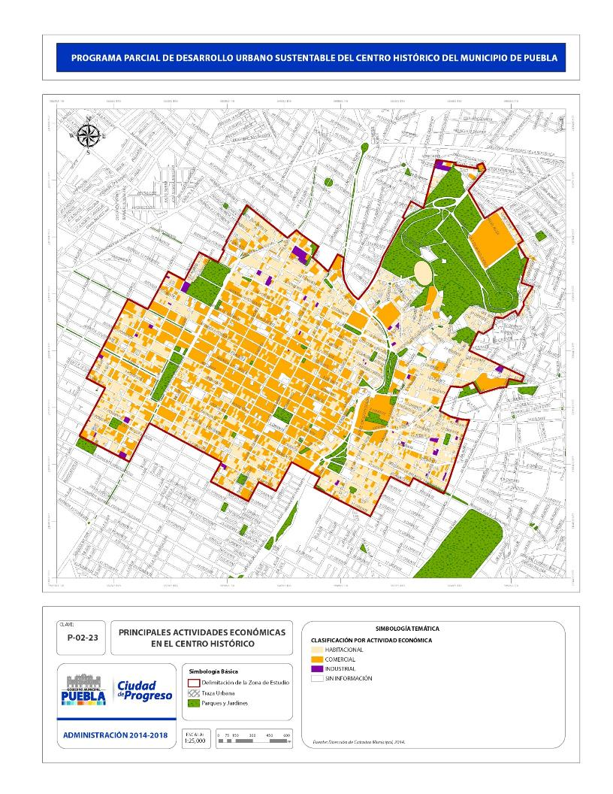
P.02.23 Principales actividades económicas en el centro histórico

La ocupación hotelera de la ciudad se ha incrementado en los últimos dos años, hasta alcanzar 54 % en 2008. Por otra parte, la estadía media es baja, de tan sólo 1.48 días. Según se aprecia en la gráfica siguiente:

G.02.26 Ocupación hotelera
F.2.106

Fuente: Indicadores Básicos de la Actividad Turística en Puebla. sectur 2003-2008

La zona de estudio queda involucrada en los productos que se pueden ofertar en el mercado del turismo social. El citado Plandetur, señala que en la ciudad y sus alrededores existen diez productos turísticos estrella (seis en la capital y cuatro en los alrededores) que, por su alto potencial, son capaces de ejercer un efecto de atracción importante en los mercados emisores más lejanos; éstos son:
- Centro histórico.
- Zócalo.
- Biblioteca Palafoxiana.
- Basílica Catedral.
- Capilla del Rosario.
- Gastronomía.
- Templo de San Francisco Acatepec.
- Templo y exconvento de San Miguel Arcángel.
- Templo Santa María Tonantzintla.
- Templo y exconvento de San Gabriel-Capilla Real, San Pedro Cholula.

Existen también veintiocho productos “A”, que complementan a los productos estrella y resultan imprescindibles para configurar la oferta turística de la ciudad y sus alrededores:
- Exconvento de Santa Rosa (Centro Cultural-Cocina Poblana).
- Complejo Cultural Universitario.
- Oferta universitaria.
- Cerámica de talavera.
- Templo del exconvento de San Francisco.
- Área de los fuertes-Centro Cívico 5 de Mayo.
- Palacio Municipal.
- Museo “Casa del Deán”.
- Templo del exconvento de Nuestra Señora del Carmen.
- Oferta comercial y cultural Angelópolis.
- Museo Amparo.
- Templo de la Soledad.
- Templo del exconvento de Santa Mónica.
- Museo Universitario “Casa de los Muñecos”.
- Museo de Arte Religioso de Santa Mónica.
- San Pedro-Museo de Arte.
- Africam Safari.
- Santuario Virgen de Ocotlán, Tlax.
- Templo y exconvento Cuauhtinchan.
- Cholula.
- Pirámide de Cholula.
- Tochimilco (patrimonio de la humanidad).
- Templo y exconvento de San Andrés Calpan (patrimonio de la humanidad).
- Huaquechula.
- Tecamachalco.
- Templo de San Bernardino, Tlaxcalancingo.
- Tlaxcalancingo.
- Cacaxtla.
- Templo de los Remedios.

De igual manera, se señalan los productos de otras categorías que involucran a la zona de estudio.

En la zona de estudio
T.02.60 Recursos turísticos “B” de la ciudad de Puebla y alrededores

Edificio | Recurso
Capilla del Viacrucis | Recurso “B” de la ciudad de Puebla
Antigua Alhóndiga
Talleres de alfarería tradicional (Barrio de la Luz)
Parroquia del Sagrario
Barrios
Fábrica textil La Constancia Mexicana
Antiguo Hospicio de San Cristóbal (Esc. Himno Nacional)
Edificio del Carolino (Excolegio Espíritu Santo)
Templo del exconvento de la Merced
Templo del exconvento de San Agustín
Templo del exconvento de Santa Catalina de Siena
Antiguo almacén Fábricas de Francia
Antiguo hospital de San Juan de Dios | Recurso "b" alrededores de Puebla
Exconvento de la Merced
Exconvento franciscano
Fuente: PLANDETUR, 2010.

La categoría “C” también involucra a la zona de estudio y sus ejemplos relevantes.

T.02.61 Recursos turísticos “C” de la ciudad de Puebla
Edificio | Recurso
Hospital de San Juan de Dios | Recursos “C” de la ciudad de Puebla
Edificio Baramar (Hotel)
Casa del alguiacil mayor (Escuela de Música buap)
Congreso del Estado
Panteón Francés
Antiguo Banco Oriental de México (salón de Protocolos)
Edificio de correos (Antiguo Palacio Episcopal)
Templo de Santiago Apóstol
Casa de la Reina (buap)
Casa de los Arcos (buap)
Casa Presno (buap)
Colegio de San Jerónimo (buap)
Parroquia Xonaca
Parroquia Nuestra Señora de los Remedios
Templo de San Antonio y Santa Bárbara
Templo de la Santísima Trinidad
Lavaderos de Almoloya
Pintura de Ángeles (Antiguo colegio de San Luis)
Panteón Municipal
Fuente: Elaboración Consorcio Universitario con base en PLANDETUR, 2010.
La estrategia contemplada es muy importante para la zona en estudio. Se señalan los aspectos siguientes.

La visión 2015; la imagen deseada para la ciudad de Puebla, Puebla

Ciudad patrimonio de la humanidad, es un destino turístico cultural de referencia de México por su centro histórico, colonial y poseedor de un importante patrimonio de origen religioso, como sus exconventos y colegios. También se distingue por ser uno de los más importantes de América latina por su gastronomía (el mole poblano en particular); sus artesanías, entre las que destaca la talavera; su oferta comercial, cultural y universitaria, y sus alrededores sorprendentes como Cholula y el volcán Popocatépetl, lugares míticos, por su gente y el estilo de vida poblano.

2.6 Proyectos dentro de la zona de estudio y centro urbano

En la zona de estudio se han desarrollado programas con recursos federales, estatales, municipales e incluso internacionales, que abarcan diferentes periodos administrativos entre 1993 y 2011, actuaciones que han transformado considerablemente los barrios tradicionales, el primer cuadro, así como diversos inmuebles. Las acciones están determinadas por la implementación de programas a nivel urbano, arquitectónico y social, en donde los residentes han contribuido a su transformación paulatina.

2.6.1 A nivel arquitectónico

a) Introducción de nuevas tipologías, b) demolición de inmuebles, c) transformación de vanos, d) alteración de número de niveles, e) cambio de usos compatibles e incompatibles, f) rehabilitación de edificaciones, g) intervenciones no adecuadas.

2.6.2 A nivel urbano

a) Proyectos de iluminación, b) introducción de nuevo mobiliario, vegetación y pavimentos, c) cambio de nombres de los espacios públicos y calles, d) cambio de trazas en espacios públicos, e) poda, despunte y eliminación de árboles, f) aplicación de pintura en fachada, g) intervención de sectores puntuales, h) introducción de nuevos pavimentos (concreto estampado), i) soterramiento de instalaciones, j) implementación de cruceros peatonales (rampas), k) tratamiento de banquetas (huella táctil).

2.6.3 De impacto social

a) Creación de espacios recreativos, culturales y de atención médica para personas adultas y jóvenes, b) desalojo de habitantes, c) introducción de nuevos habitantes.

2.6.4 A nivel turístico
a) Paseos peatonales, b) paseos turísticos, c) recorridos con autobuses y tranvías (Turibus y el Ángel), d) programas de señalética.

Esto no quiere decir que las actuaciones contribuyan positivamente; las reacciones pueden llegar a ser desfavorables o de poco impacto. En los últimos años los programas para la integración de señalética no han alcanzado lo esperado. Falta mucho por hacer, principalmente en los barrios históricos.

2.6.5 A nivel económico

En la zona de estudio, la presencia de nuevos inversionistas ha propiciado centros económicos a diferentes escalas; esto se aprecia desde el momento en que se empiezan a rentabilizar inmuebles que estaban deshabitados e inclusive aquellos que albergaban comercios más modestos. Se puede hablar de una diversificación de usos que van acompañados de otros menos favorables.

Todos los niveles mencionados constituyen acciones que han impactado gradualmente la zona y no siempre han propiciado un beneficio sustancial, aunque por el simple hecho de introducir nuevos usos en inmuebles deshabitados se pueden considerar como beneficiosas, principalmente por el hecho de que tienen un mayor mantenimiento.

Dentro de los proyectos previos a la administración 1993‐1999, se realizaron muchas actuaciones en las que se determinó la fisonomía que la ciudad contemporánea ofrece.
Después de la inscripción de la Zona de Monumentos de la ciudad de Puebla en la lista de Patrimonio Mundial de la unesco (1987), se clausuraron las principales gasolineras y, en esos predios y en otros lotes baldíos, se instalaron jardines.

Hacia 1992, se efectuaron algunas obras para el mejoramiento de áreas verdes de la zona de estudio, entre ellas el remozamiento del jardín del barrio de Analco, así como el del Paseo Bravo. Este último cambió su fisonomía al rediseñarse tanto sus andadores como sus jardines. Además, se intervinieron fuentes y mobiliario urbano (bancas, faroles, casetas telefónicas y basureros). Algunos de los monumentos conmemorativos se reinstalaron dentro del mismo espacio, al igual que el kiosco que se encontraba frente a la escuela 2 de Abril. También se remodeló la fachada de las oficinas de Catastro del H. Ayuntamiento del Municipio de Puebla.

En la avenida 3 Oriente ―entre el bulevar Héroes del 5 de Mayo y la calle 18 Sur― se llevó a cabo la pavimentación del arroyo de la calle con tramos de adoquín combinados con piedra bola (dispuestos tanto de manera transversal como paralela), colocando en los colindantes o las aceras de ambos lados arriates de mampostería de piedra con árboles y plantas.

También se repararon las banquetas y el camellón central de esta avenida (en ambos casos dotándose con rampas para minusválidos); en este último, se pusieron farolas para mejorar la iluminación, así como jardineras con plantas. Se pintaron las fachadas, se restauró y remodeló el puente de Ovando, que había quedado semienterrado con las obras de entubamiento del río San Francisco (Terán Bonilla, 1996).

Entre 1993 y 1994 se intervino el zócalo, se le dio mantenimiento tanto a pavimentos (piedra de Santo Tomás), como a jardineras y mobiliario urbano. Entre otros espacios públicos, se instalaron rampas para discapacitados, como en la plazuela de Santa Inés, San Luis y la de Los Sapos, se sembraron árboles y plantas y se intervinieron pavimentos, guarniciones y aceras.

A su vez, se implementó, en 1993-1996, un programa denominado Mil calles, que consistió en el trabajo permanente de bacheo con el objetivo de mantener en buen estado las calles de la zona de estudio, se adoquinaron algunas calles como la 4 Sur 500 y la 4 Oriente 200; en otras, únicamente se repararon las aceras de las calles 4 Sur 500 y 5 Oriente 400. En la avenida 3 Oriente 200 se arreglaron banquetas y se colocaron arriates con árboles de corta dimensión.

El Pasaje del Ayuntamiento cambió su cubierta de lámina de carbón, se recuperaron algunos vanos originales de las edificaciones, se pintaron fachadas y machetearon los pisos de piedra de Santo Tomás.

A nivel imagen urbana, se sustituyó el sistema de cableado aéreo de energía eléctrica y red telefónica por ductos subterráneos de la calle 5 de Mayo, entre la avenida Reforma y la 10 Oriente (Terán Bonilla, 1996). Dentro de los proyectos con una iniciativa que ha transformado la zona tradicional, está el Programa del Río de San Francisco que nace del Programa Regional de Desarrollo Angelópolis, que en un inicio contempló veintitrés manzanas (desarrollado por la consultoría hsk, Sasaki y McKinsey); planteamiento que posteriormente se redujo a seis manzanas. El proyecto inicial, denominado por las autoridades “proyecto conceptual”, comprendía la construcción de un paseo peatonal que uniría el centro de la ciudad con la Zona Cívica 5 de Mayo, apertura de calles y ensanchamiento de plazas, construcción de hoteles, áreas comerciales, un centro de convenciones y la instalación de un teleférico.

En resumen, las acciones que han impactado de una manera determinante son el derribo de construcciones históricas, el desalojo de habitantes, la erección de edificaciones que no se integran a la zona y la adopción de tipologías totalmente nuevas, así como la falta de mantenimiento y presupuestos para invertir.

2.7 Degradación urbana

En 1987, el 11 de diciembre, Puebla fue nombrado por la unesco Ciudad Patrimonio Cultural de la Humanidad. La convención de la unesco en París otorga esta responsabilidad a los ciudadanos y sus autoridades para proteger y conservar el valor del patrimonio tangible e intangible de una de las ciudades más representativas de la cultura americana, tanto en arquitectura, costumbres y desarrollo urbano, que representa los valores humanos y arquitectónicos desde el siglo xvi hasta nuestros días.

La estructura urbana con la que se fundó la ciudad de Puebla se mantuvo hasta la década de los años sesenta; a partir de 1970, empieza a vivirse una anarquía en el crecimiento urbano, al fundarse nuevas colonias como la América, Santa María, La Paz, Gabriel Pastor y San Manuel. Esto ocasionó que se abandonara el centro histórico por los pobladores, y que éste sólo quedara integrado como área de servicio y abasto, lo que aceleró su destrucción.

Por lo anterior, dicho deterioro hizo que la población sólo asistiera al centro histórico para abastecimiento y servicio, y desarrollara su modo de vivienda en las nuevas colonias, abandonando su área patrimonial.

A veintisiete años de la declaratoria de la unesco, la Zona de Monumentos cuenta con zonas con alta degradación urbana y arquitectónica, según se detalla a continuación.

2.7.1 Niveles de degradación

En la zona de estudio, de acuerdo al presente análisis, se determinaron los polígonos que presentan, los que están en proceso y los que tienen mínima degradación:
Degradados: Ocupan aproximadamente 30 % de la superficie, en este rango se encuentran las zonas situadas al norte, que presentan falta de mobiliario urbano, predios baldíos, inmuebles abandonados con alto grado de deterioro, además de la descomposición social que se vive en esas zonas.
En proceso de degradación: Localizado en la parte oriente, con 15 % de la superficie, se encuentran barrios que presentan déficit de servicios, espacios públicos sin vida social y las construcciones empiezan a sufrir deterioro por falta de mantenimiento.
En buen estado: En este apartado se consideran las zonas que presentan elementos urbano-arquitectónicos homogéneos, donde los bienes inmuebles se conservan en buen estado, donde los servicios de infraestructura y equipamiento se consideran óptimos y suficientes; abarca aproximadamente 55 %, se localiza en la zona de los Fuertes y en la zona central hacia el sur de la zona de estudio.

2.7.2 Vocaciones del suelo

A continuación se muestra el plano de vocaciones de suelo detectadas en cada uno de los polígonos susceptibles de intervenir (P-02-25).

Las vocaciones de cada polígono son de acuerdo a su estado actual y se busca potenciarlas mediante estudios, sociales, económicos y financieros.

Las vocaciones detectadas son servicios, vivienda, comercio; habitacional, comercio de barrio; comercial, servicio, habitacional; comercio de barrio, servicio; ciudad digital del diseño; turismo y, finalmente, turismo habitacional.

La vocación de servicio se enfoca a desarrollar espacios destinados a los servicios públicos para descentralizar los ya existentes, acercándolos a más personas, y así tener una mejor respuesta ante los servicios solicitados.
La vocación de vivienda y habitacional está destinada a ocupar predios desocupados, en estado de deterioro, abandono o en venta para desarrollar conjuntos habitacionales horizontales o verticales que satisfagan las necesidades crecientes de vivienda. Los polígonos detectados para esta vocación son aquellos que presentan el mayor índice de predios deteriorados, abandonados o en venta.

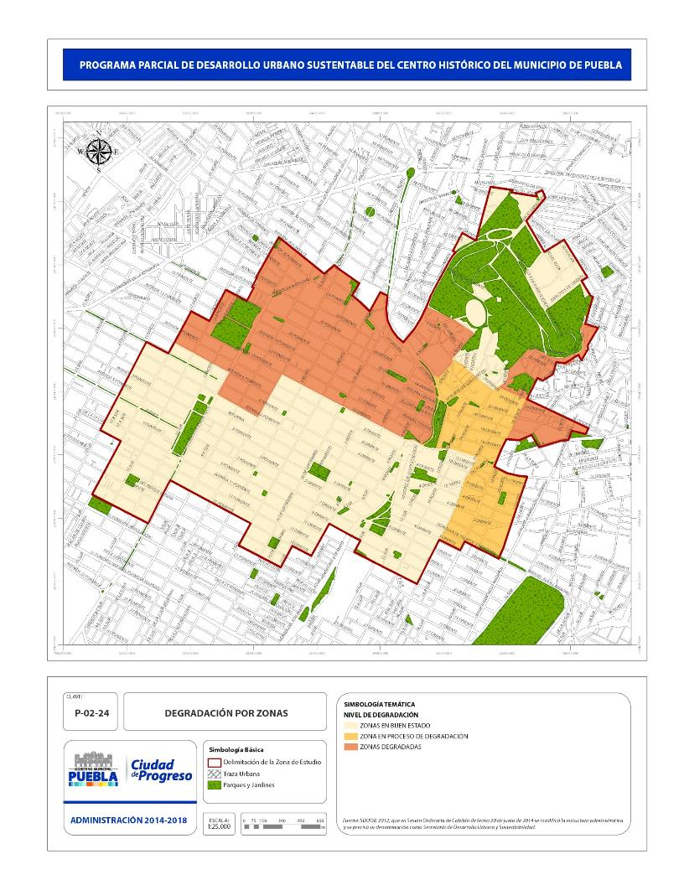
P.02.24 Degradación por zonas

La vocación de comercio de barrio, donde con anterioridad se desarrollaban las actividades económicas propias del barrio, elaborando productos característicos de cada uno de ellos; en la actualidad es donde aún se encuentran mercados que mantienen el abasto de productos de primera necesidad y se ofertan los productos propios de cada barrio.
La vocación comercial es para potenciar el comercio regular.
La vocación de ciudad del diseño es para albergar el proyecto internacional Ciudad Digital del Diseño.
La vocación de turismo y turismo habitacional pretende explotar las áreas en donde se encuentra la mayor concentración del patrimonio edificado, generando circuitos de visita turística y, al potenciarlo con vivienda, convertirlo en un imán de inversión y de redensificación, principal objetivo del proyecto.

Proyecto Ciudad del Diseño

El gobierno federal trabajó este proyecto a través de Pro México, teniendo como asesores a urbanistas del Instituto Tecnológico de Massachusetts (mit), para la Secretaría de Economía.

Se pretende ubicar una ciudad mexicana dentro de la Red Mundial de ciudades del diseño certificadas por la onu siendo la Ciudad. N° 12 con Ciudades como Singapur, París y Saint Etienne, Francia, entre otras; para ello, se requiere:

Construir un centro de alta tecnología (cluster) que albergue desarrollo profesional e industrial del sector diseño en general, automotriz, de utensilios, mobiliario, publicidad, equipamiento urbano, planeación desde lo urbano hasta el proyecto arquitectónico específico y el diseño de interiores, medios de movilidad como bicicletas, patinetas, motocicletas, transporte masivo, industria del vestido, calzado, etcétera, enfocado a la realidad mexicana, bajo el lema de “Diseño de alta calidad para todos, de uso y disfrute diario”, enfocado de manera primordial a los niveles económicos medio, medio-bajo y bajo, con énfasis en los utensilios accesorios y elementos de uso cotidiano y necesario no superfluo.

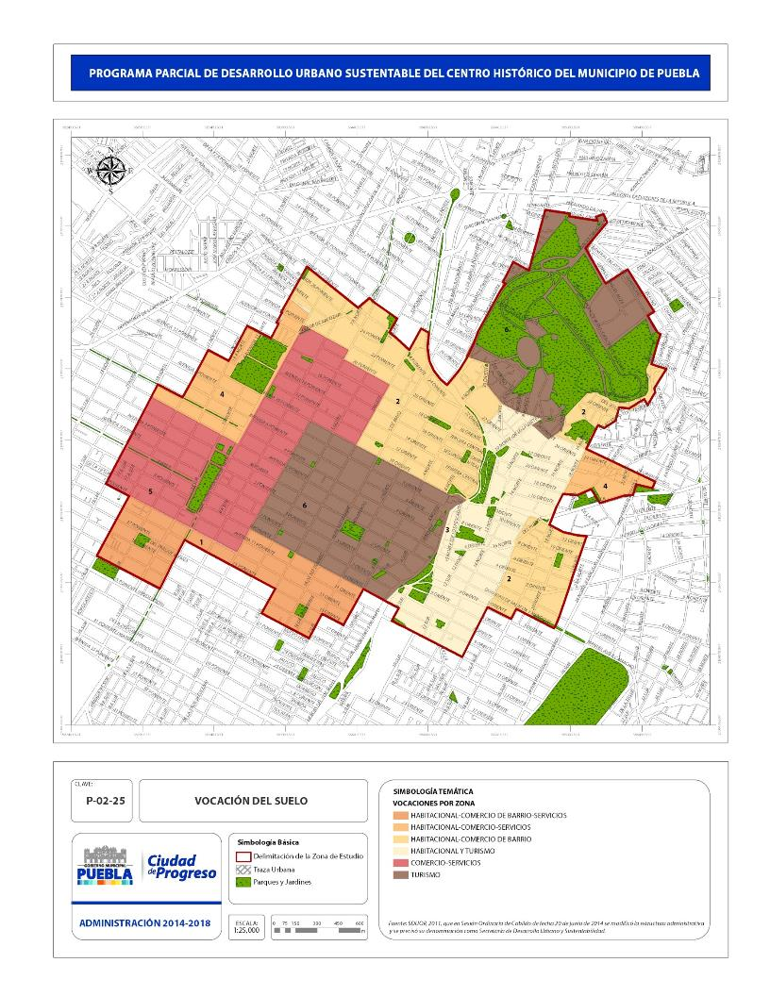
P.02.25 Vocación del suelo

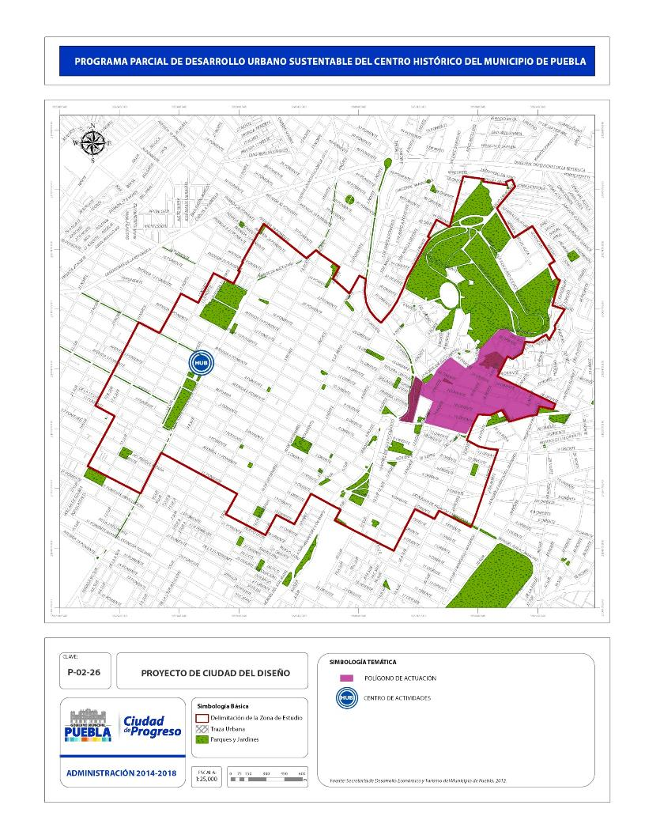
P .02.26 Proyecto de Ciudad del Diseño

2.7.3 Riesgos y vulnerabilidad urbano-arquitectónica

Al parecer, según lo señalado en el Programa Municipal de Desarrollo Urbano Sustentable de Puebla, del año 2007, la zona de estudio queda sujeta a los riesgos y vulnerabilidad siguientes:

- Por sismos

Se encuentra ubicada en una zona sísmica, como se hizo evidente en los eventos de 1999. Siguiendo lo señalado en la carta urbana vigente, el panorama es el siguiente: partiendo de los trabajos realizados por Chávez-García, et al., 1995, Ruiz et al., 1994, Asomoza, et al., y Auvinet, 1976, los cuales presentaron una microzonificación sísmica para la ciudad de Puebla:

MICROZONA IIIA. Se caracteriza por tener un suelo firme de rocas calizas o flujos de lava basáltica y andesitas; los periodos dominantes estimados son de 0.1 a 0.3 seg.

MICROZONA IIIB. Corresponde a las capas de travertino que se distribuyen desde Agua Azul hasta Rancho Colorado.

MICROZONA IIIC. Tiene mayor distribución que las demás, corresponde a los suelos blandos de origen aluvial o de tobas andesíticas, los periodos dominantes estimados son de 0.8 seg.

MICROZONA IIID. Esta se localiza en el sector NE y en la zona de influencia del río Atoyac, los periodos dominantes estimados fueron de 2 a 2.5 seg.

Le corresponde a las zonas de estudio b y c (referidas en el plano P-02-27) con un riesgo de moderado a alto. Otro de los elementos de este componente son los hundimientos. Según lo señalado en el Programa Municipal mencionado, y partiendo del mapa geológico del municipio, se clasificaron las unidades litológicas de acuerdo con la susceptibilidad de hundimiento. Se considera a las calizas el material más propenso a sufrir colapsos kársticos, y a los depósitos volcanoclásticos y aluviones, con alto contenido de arcillas, a sufrir asentamientos diferenciales.

En la figura siguiente, se muestra un mapa de susceptibilidad geológica en el cual se presentan cinco zonas destacadas.

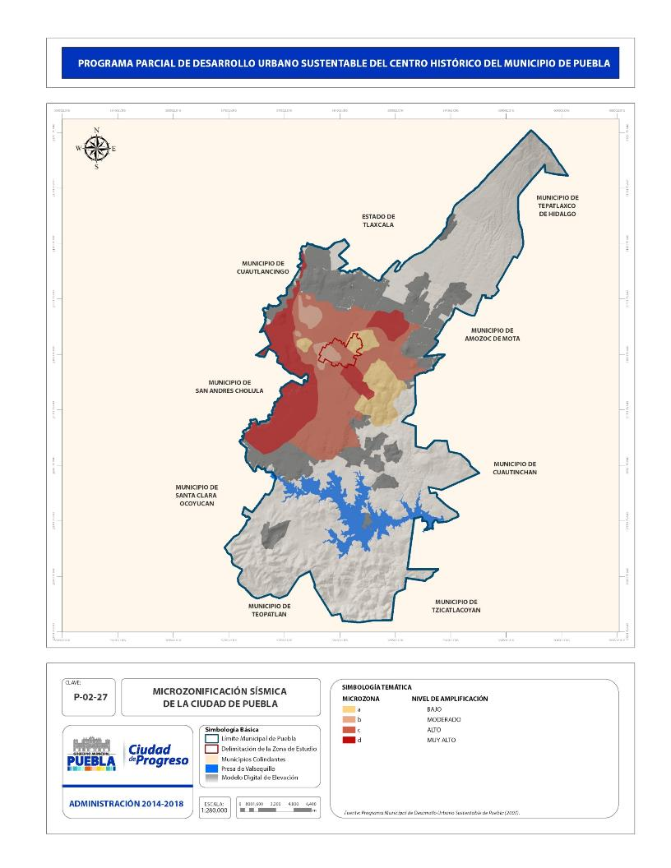
P.02.27 Microzonificación sísmica de la ciudad de Puebla

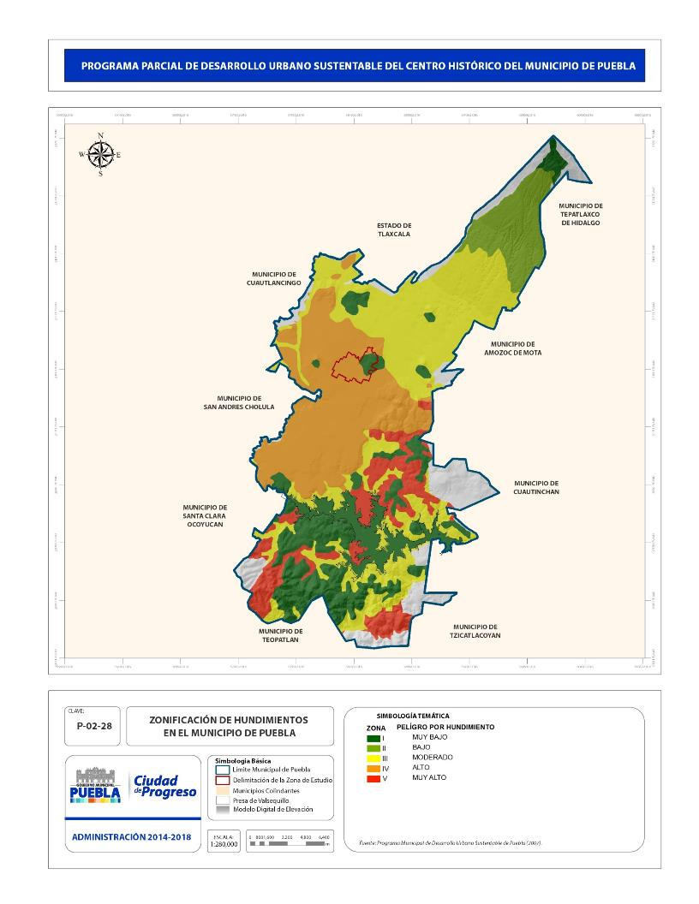
P.02.28 Zonificación de hundimientos en el municipio de Puebla

Por hundimientos

Zona I. Esta zona es considerada de muy bajo peligro a hundimiento; corresponde a la cima del volcán La Malinche y a los conos volcánicos de la parte centro y sur del municipio. Las rocas que caracterizan a esta son dacitas, andesitas y basaltos.

Zona II. Corresponde a la ladera SO del volcán La Malinche; aunque en ésta existen barrancas muy profundas, el peligro de hundimiento es bajo. Las rocas que caracterizan esta zona son dacitas, andesitas y depósitos piroclásticos y de lahar.

Zona III. Se caracteriza por depósitos de tobas mal compactadas y depósitos sedimentarios tales como conglomerados y areniscas. Según se estima, el nivel de peligro es moderado.

Zona IV. Esta zona es muy importante porque en ella se asienta la ciudad de Puebla. Por lo general son depósitos fluviovolcánicos. Se estima que el nivel de peligro por hundimiento es alto.

Zona V. Le Corresponde a los depósitos de caliza y travertinos sobreyacidos por depósitos de aluvión.

Estos depósitos se distribuyen al sur del municipio, mientras que en la parte centro existe un depósito importante de travertino y material calcáreo de muy mala calidad el cual está cubierto en su mayoría por depósitos fluviovolcánicos, que favorece los procesos de colapsos kársticos; por consiguiente, a esta zona se le asignó un nivel de peligro a hundimiento muy alto.

La zona de estudio se encuentra en la zona IV y V, de peligro de hundimiento muy alto.
Los cuerpos de agua existentes en el valle, que según la carta urbana del 2007 eran 32, prácticamente han desaparecido o están en proceso de desaparecer, lo que provoca los riesgos de inundación. El panorama de eventos de esta naturaleza ha aumentado por el calentamiento global, que ha generado mayor cantidad de lluvias o a las menos más intensas. Si agregamos la desforestación a que ha estado sujeto el valle poblano-tlaxcalteca, el problema se presenta como sigue:

T.02.62 Riesgos. Cuerpos de agua
Sistema | Sector | Secciones | Conagua | Protección Civil
Malinche | Nororiente | Tlanixahuatl | 2 | 2
 |  | San Diego Álamos | 1 | 1
 |  | Río Alseseca | 7 | 8
 | Norte | Barranca Honda | 1 | 2
Centro urbano | Alto Centro | Puente Negro | 4 | 4
 |  | Barranca del Conde | 3 | 6
Atoyac | Poniente |  | 13 | 18
Total |  |  | 31 | 41
Fuente: Programa Municipal de Desarrollo Urbano Sustentable de Puebla, 2007.

Corresponde a la zona de estudio el denominado centro alto. En el programa citado del 2007 se señala que el centro urbano presenta sitios de inundación en la parte alta donde anteriormente se tenían los escurrimientos directos de La Malinche: por un lado, de las barrancas que confluyen en la presa del Puente Negro y, por otro, a la barranca El Conde. En estos sitios se ha reducido enormemente la amenaza de las avenidas de la barranca de La Malinche, debido a los dos canales de desvío que se encuentran aguas arriba; sin embargo, la ocupación de los cauces por viviendas ponen en evidencia el creciente peligro potencial ante el riesgo de un desbordamiento de los canales de desvío.

Las propuestas estratégicas se señalan en los procedimientos del Sistema Estatal de Protección Civil y en los planes de emergencias como el dniii. En términos generales, se propone considerar a la zona de estudio como zona de peligro, lo cual supone cuando menos implementar el ciclo de un desastre y el manejo del riesgo: prevención (identificación de los riesgos), emergencia y reconstrucción (evaluación de la experiencia) (Manual de gestión y riesgo urbano del Estado de Puebla, 2006). De particular importancia es el monitoreo del estado de conservación y deterioro de los inmuebles de la zona de estudio, ya que la falta de conservación es un peligro para los habitantes y los visitantes.

2.7.4 Programas operativos estratégicos

En la zona de estudio se han realizado proyectos de regeneración urbana en plazas, parques y jardines públicos, además de sendas articuladoras del sistema “Centros Mi Barrio” y “Parques Mi Barrio”. Estos son proyectos urbanos específicos, regeneración de barrios, rescate y rehabilitación de inmuebles, vivienda nueva y programas específicos en plazas, calles, sendas peatonales y ciclovías.

- Ordenamiento de los espacios públicos: calles secundarias con circulación vehicular reducida y ampliación de banquetas para favorecer la circulación peatonal, posibilitando la autorización de establecimientos con venta de alimentos y bebidas. Calles locales con circulación vehicular de acceso controlado a vehículos de los residentes y de servicio en los Centros Mi Barrio.

- La estructura vial propone: reordenar las vialidades de funcionamiento local de vías primarias o secundarias; fortalecer la operación de las vialidades perimetrales; crear un sistema de acceso y salida y crear circuitos interiores de circulación peatonal y ciclovías.

- Para el transporte público se propone: reordenar el sistema; reubicar las bases y terminales de autobuses en puntos estratégicos de movilidad, donde se puedan localizar estaciones de transferencia de transporte ligadas a las estaciones del Metrobus y un sistema de transporte no contaminante para usuarios y residentes.

- Para el transporte privado se propone: el reordenamiento de la oferta de estacionamientos públicos y la promoción de bolsa de estacionamientos en futuros desarrollos de vivienda, ligando su ubicación al circuito de transporte público interno.

- Permitir el crecimiento de estacionamientos públicos ofertará una bolsa mayor de cajones de estacionamiento, restringiendo el aparcamiento en vía pública.

- La zonificación y las normas de orden para los usos del suelo, las alturas de edificios, la intensidad de ocupación del suelo y el grado de protección de los edificios de carácter patrimonial, se realizará de acuerdo a la Zona de Monumentos y su zona de transición.

- Tanto las propuestas de vialidad como las de transporte implican la prohibición de comercio en vía pública, el estacionamiento en la vía pública y las maniobras de carga y descarga, para cuyo ordenamiento se requerirá de reglamentos particulares.

- Calles locales con circulación vehicular de acceso controlado a vehículos de los residentes y de servicio propios de la zona de estudio.

- Ocupación de espacio públicos y recreativos con servicios urbanos complementarios subterráneos (estacionamientos, basureros, etcétera).

Proyectos de intervención municipal y del gobierno estatal “Corredor Los Fuertes-Catedral“

Este Proyecto se define por las siguientes acciones (véase plano P-02-29):
- Vialidades
- Banquetas, rodamiento y ciclovía
- Fachadas
- Parques
- Iluminación

- Vialidades: Encarpetamiento de concreto hidráulico del bulevar Héroes del 5 de Mayo.
- Banquetas y rodamiento: Nivelación, cambio y colocación de lajas de piedra natural, integración de huella táctil, rampas en abanico en esquinas, reacomodo y mantenimiento de mobiliario urbano. En el arroyo vehicular, sólo se nivelaran áreas hundidas de adoquín en partes específicas.
- Ciclovías: Circuito en el área de intervención del proyecto delimitado por protecciones, señalética y líneas en pintura. Se busca la ampliación del área peatonal delimitada por macetones y bolardos, dejando un carril vehicular para transporte particular.
- Fachadas: Se realizará previo análisis, inmueble por inmueble, para determinar las acciones de restauración de acuerdo a las normativas del inah (eliminación de vegetación parásita, restitución e integración de aplanados, integración de elementos de herrería y carpintería, aplicación de pintura).
- Parques: Se rehabilitarán con acciones de mantenimiento a jardines y pisos, poda de árboles y pintura. En algunos se instalarán kioscos de servicios, sanitarios públicos, bodegas de almacenamiento de equipo, juegos infantiles y gimnasios al aire libre.
- Iluminación de arquitectura representativa: Se mejorará la iluminación en templos, inmuebles y parques con el uso de tecnología ahorradora. Asimismo, se ejecutará un proyecto de iluminación en el interior de la catedral.
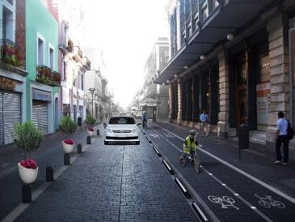
Propuesta de ciclovía calle 2 Norte
Corredor Turístico Los Fuertes-Catedral

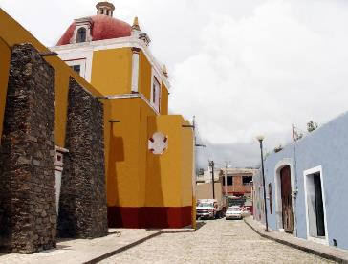
Propuesta de Mejoramiento del Templo de Santa Inés
Barrio de Xanenetla
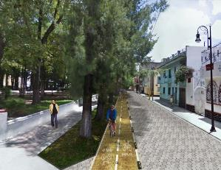
Propuesta de Mejoramiento del Parque de La Pérgola
Fraccionamiento San Francisco

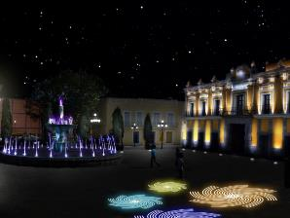
Propuesta de Iluminación de Edificios Emblemáticos
Teatro Principal

T.02.63 Proyectos Integrales Municipales 2014-2018

1 | Corredor turítico Catedral-Paseo Bravo
2 | Corredor turístico San Antonio-Santa Anita
3 | Corredor turístico San Antonio-San José
4 | Corredor turístico 11 Norte-Sur entre 11 y 18 Poniente

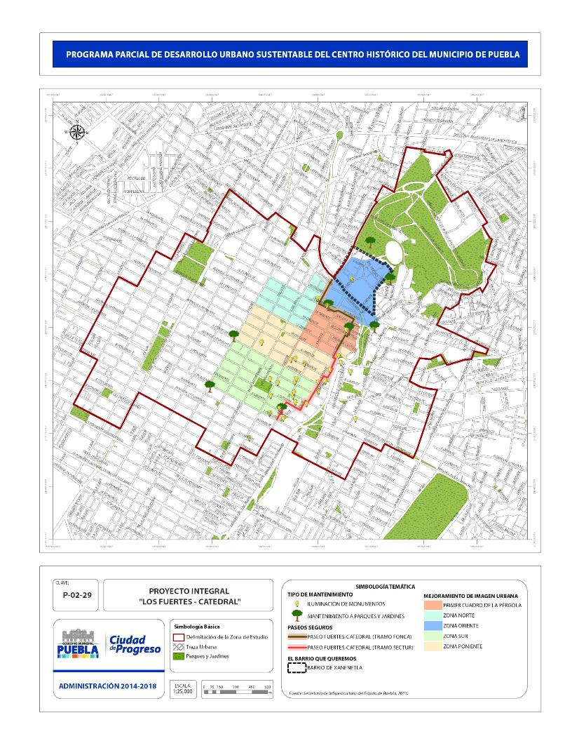
P.02.29 Proyecto Integral “Los Fuertes-Catedral”

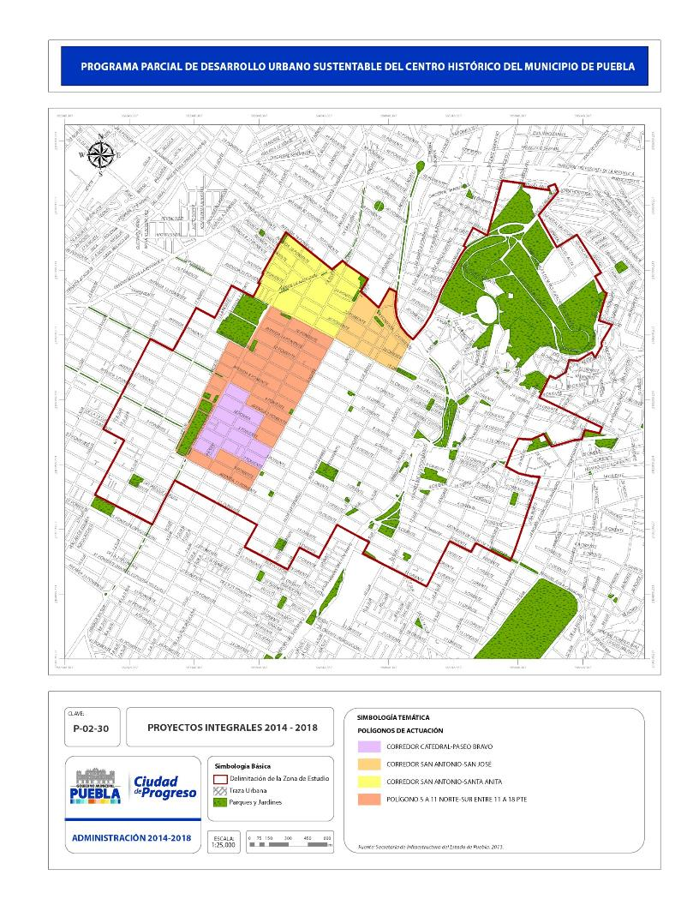
P.02.30 Proyectos integrales 2014-2018

Proyectos del gobierno del estado a nivel turístico

Estos proyectos se definen por las siguientes acciones conmemorativas al 150 aniversario de la batalla del 5 de Mayo (Plan de Obras, 2012).

Proyecto Centro Cívico Cultural 5 de Mayo.

T.02.64. Tabla de proyectos integrales
1. | Proyecto integral de la imagen urbana del parque Aventura Extrema
2. | Proyecto integral de la imagen urbana del corredor turístico Cultural
3. | Proyecto integral de la imagen urbana del parque Fuerte de Guadalupe
4. | Proyecto integral de la imagen urbana y entorno del Centro inah
5. | Proyecto integral del módulo de información y vigilancia, acceso monumental y dos módulos de sanitarios
6. | Proyecto integral de tres módulos de alimentos
7. | Proyecto integral de la imagen exterior de del museo Imagina
8. | Proyecto integral de la restauración del museo de la No intervención del Fuerte de Loreto
9. | Proyecto integral de la plaza del Agua
10. | Proyecto integral de la rehabilitación y equipamiento del parque Rafaela Padilla
11. | Proyecto integral de la reja y malla, ubicada en el Centro Cívico 5 de Mayo
12. | Proyecto integral de la imagen urbana del parque de la Juventud y del parque Familiar
13. | Proyecto integral de la consolidación y reestructuración de la plaza de las Américas
14. | Proyecto integral de la imagen urbana del Bosque Calzada Zaragoza
15. | Proyecto integral de la nueva fachada del estadio Ignacio Zaragoza
16. | Proyecto integral del monumento emblemático de los 150 años de la batalla del 5 de Mayo
17. | Proyecto integral de redes generales eléctricas y de iluminación del Centro Cívico
18. | Proyecto integral de la remodelación del Planetario
19. | Proyecto integral para obras de vialidades complementarias en el Centro Cívico
20. | Proyecto integral para la construcción del lago de la Concordia
21. | Proyecto integral y puesta en operación de la planta de tratamiento y sistema de riego para la Unidad Cívica Cultural
22. | Proyecto integral de la consolidación e iluminación del fuerte de Loreto,  del fuerte de Guadalupe y del monumento a La Victoria
23. | Proyecto integral para la remodelación del museo del fuerte de Guadalupe
Fuente: Cuadernos de Trabajo de la Secretaria de Desarrollo Urbano y Obra Pública, con base en proyectos de la Secretaría de Infraestructura.

Programa Sectorial de Desarrollo Turístico del Centro Histórico de Puebla, Secretaría de Turismo (st)

Este programa contiene los lineamientos estratégicos y acciones para determinar el potencial turístico de los atractivos culturales, (vocación, servicios y actividades) e impulsar su desarrollo ordenado y sostenible en el centro histórico. Pretende “impulsar cuatro sistemas que deberán establecer las bases para la Estrategia General de Desarrollo Turístico, orientada principalmente en regular e impulsar el crecimiento de nuevas actividades turísticas, las cuales deben ser responsables con el medio ambiente, fomentar un equilibrio social, económico y urbano”.

- Sistema turístico para promover zonas de comercio y la jerarquización en la prestación de los servicios especializados.
- Sistema turístico de enlaces (terrestres). El sistema de enlaces terrestres utiliza la red vial que corre y confluye a la zona de estudio para vincularla con los principales centros emisores de turismo nacional en la región centro del país y propicia rutas turísticas temáticas combinadas.
- Asimismo, la estrategia considera importante para el arribo a la zona de estudio implementar programas de mejoramiento y señalización turística adecuada en las principales vialidades: bulevar Héroes 5 de Mayo, Constitución de 1917, Diagonal Defensores de la Republica, además de impulsar taxis aéreos procedentes de la Ciudad de México.
- Sistema Integral Ecológico para promover la preservación ecológica de las áreas naturales y espacios públicos, como el parque San José y el Paseo Bravo, así como la arborización en corredores urbanos para hacer más amenos los recorridos. En cuanto a los servicios urbanos, se deben implementar sistemas de tratamiento a las aguas residuales y aplicar un programa de reúso de dichas aguas.
- Sistema Integral Urbano para promover la redensificacion urbana (vivienda) durante los próximos años, así como el aprovechamiento adecuado de los inmuebles catalogados históricos para usos turísticos acordes con los lineamientos vigentes dentro de la zona.

2.8 Diagnóstico-pronóstico integrado

La ciudad de Puebla no escapa a los procesos desencadenados por las tendencias de crecimiento de las ciudades capitales de las entidades federativas.

A principios de siglo, en una superficie de 6.9 kilómetros cuadrados se desarrollaba la totalidad de la vida económica, social, política y cultural de la ciudad. Actualmente, hablamos de una zona conurbada que abarca cerca de 200 km² e incorpora localidades adyacentes.

En general, este proceso de expansión no fue acompañado de la infraestructura y equipamientos urbanos en los ritmos y proporciones correspondientes. La mayoría de los servicios permanecieron concentrados en la zona de estudio hasta fechas relativamente recientes.

La situación actual de la ciudad y del área histórica es el resultado de un proceso cuya duración ha sido larga, y en cuyo transcurso se ha producido una sustitución de usos del suelo y de acciones de modificación de inmuebles para adaptarlos a los nuevos aprovechamientos que el mercado inmobiliario le ha asignado a este segmento de la ciudad.

El perfil social de los residentes de la zona de estudio y las características del mercado de vivienda han propiciado una pérdida creciente de las capacidades económicas y sociales de mantenimiento de los inmuebles.

La zona de estudio cuenta con una superficie total de 6 990 000 metros cuadrados; de estos, 73 % contiene aprovechamientos urbanos relacionados con usos del suelo diversos y el resto está destinado a vías de comunicación y sus dispositivos viales concomitantes.

A lo largo de 480 años, los habitantes de la ciudad y sus autoridades han acumulado de manera sistemática inversiones considerables en infraestructura urbana y en bienes inmuebles. Las redes de servicios públicos que se alojan en 23 % de su superficie son redes construidas en los últimos 100 años, durante el periodo administrativo de Mucio Praxedis. La cobertura en materia de infraestructura presenta los menores rezagos relativos, no así en relación con la calidad de los servicios, los cuales son heterogéneos.

El conjunto de elementos evaluados en el diagnóstico muestra una gran diversidad de indicadores. Los componentes estudiados desde diversas vertientes y en distintos ámbitos, tienen características particulares, que después de analizarlos de forma integral muestran grandes conflictos. Se considera la identificación de los elementos clave para descifrar el comportamiento del tránsito, transporte, vialidad, terminales, semaforización y señalamiento; por otro lado, ha sido subrayado en los instrumentos de planeación urbana, elaborados para la zona de estudio, la imperiosa necesidad de que se vuelva a la vocación habitacional dada la creciente deserción de la población del área central de la ciudad hacia zonas periféricas, en detrimento del uso habitacional que genera una tugurización en diversas partes de la zona.

Asimismo, la mezcla de vivienda con actividades comerciales y de servicios en escala local, ha sido siempre el motor que permitió el desarrollo de la ciudad, por lo que se debe buscar el equilibrio en los usos del suelo.

La consideración de promover un equilibrio radica en la necesidad de desactivar el centro urbano para evitar la proliferación de grandes cadenas comerciales, estimulando el comercio barrial, con la finalidad de disminuir la generación de viajes hacia el centro urbano; esto significa promover grandes inversiones de carácter comercial, de servicios y educación en los polos generadores que se requiera.

Se busca racionalizar y desarrollar un acceso más equitativo desde una perspectiva que propicie un equilibrio de actividades y movimientos en la vialidad del área central, principalmente provocados por el vehículo, como uno de los elementos que presenta mayor problemática para el correcto funcionamiento del centro urbano. Otro aspecto por considerar es la distribución de los tiempos de permanencia en las vías para el desarrollo de las actividades que se generan en su interior.

Los giros comerciales en función de la generación de vehículos pesados representan otro de los grandes problemas que tendría que analizarse. En este sentido, la disminución de actividades dependiendo del giro es un elemento importante para el diseño de políticas de desaliento de usos del suelo negativos para la zona.

Gran parte de las propuestas representan elementos de sustentabilidad en el transporte y movilidad de la población. De esta forma, y desde el punto de vista del análisis integral, considerando la capacidad de recepción de vehículos, se concluye que es necesario plantear estrategias acordes con el equilibrio de la zona de estudio en función de las necesidades específicas generadas por el conjunto de actividades que se desarrollan al interior del principal distrito de negocios y en correspondencia con los patrones de comportamiento de la población.

Sin duda alguna, el modelo de ciudad vigente tiene una estrecha relación con los conflictos por el uso del suelo. El fenómeno de la renovación-deportación de la década de los años ochenta ha sido uno de los proyectos urbanos que más ha incidido en la revalorización del espacio urbano en la ciudad; sin embargo, la descentralización y desconcentración prevista en aquel tiempo produjo una tendencia a modificar las condiciones de funcionamiento del transporte urbano. En la actualidad, esta tendencia a la conformación de patrones de movilidad radio-céntricos ha ido restableciéndose, impactando de manera negativa en el comportamiento del transporte urbano.

Los conflictos de toda índole, por la concentración y centralización del conjunto de actividades, han perdurado en el transcurso del tiempo. Los replanteamientos del proyecto de ciudad o los nuevos emplazamientos funcionales son un proceso irreversible; sin embargo, la importancia relativa de la zona de estudio ha perdurado; tanto sus funciones como sus dimensiones han variado. Conforme se ha desarrollado el proceso de urbanización se ha intensificado el debate sobre el proyecto de ciudad en el contexto del cual se sitúa la problemática de la zona de estudio. De esta forma, los nuevos planteamientos que conducen a una reestructuración de la ciudad han provocado, entre otras cosas:

una nueva organización espacial
reorganización de las actividades
desagregación de los flujos de movimiento
transformación de los patrones de movilidad
un nuevo modelo de ciudad
se acentúa el desorden del transporte urbano

Los procesos de cambio de la estructura urbana en cuanto a los usos del suelo transforman de forma radical el funcionamiento estructural del transporte e influyen directamente en el área central. Como consecuencia secundaria de los efectos útiles de aglomeración, las actividades físico-espaciales del centro de la ciudad no constituyen el problema por sí mismas; el origen del problema ha estribado en la asignación diferencial de equipamientos y servicios en las nuevas áreas de desarrollo urbano; de esta forma, la ciudad creada para una función que cumplió su cometido para la época en que fue fundada, se utiliza intensivamente al no desarrollarse equitativamente servicios y equipamientos en su periferia. Cambian los requerimientos y efectos estructurales al interior del área central, como respuesta a los cambios estructurales de la periferia urbana, trayendo consigo grandes desplazamientos desde ésta hacia la zona central de la ciudad, con importantes pérdidas de horas-hombre, deterioro en la economía familiar y el incremento en la contaminación ambiental.

Desde el punto de vista de los cambios estructurales de la ciudad, la anarquía del sistema de transporte ha persistido por la lucha por el control de las rutas entre las diferentes organizaciones. Esto constituye un reflejo directo del proceso de transición del modelo de distribución de las actividades en la ciudad, las cuales han transitado de un monocentrismo, a un bicentralismo y hacia los primeros indicios de una policentralidad, originados fundamentalmente por la especialización del uso del suelo y por el intento de crear zonas de autosuficiencia de servicios dentro de la ciudad. Por consiguiente, se puede decir que al modificar, extender o proyectar la accesibilidad, se está incidiendo en la vida de los individuos, en su modo de vivir la ciudad y en la forma en que se constituyen las actividades que se desarrollan en un espacio-tiempo.

La estructura urbana de la zona de estudio está asociada a la dinámica urbana general de la ciudad, la cual es una síntesis, por un lado, de las dinámicas sociodemográfica, socioeconómica y cultural compleja; y por el otro, las específicamente inmobiliarias relacionadas con los mercados del suelo, la estructuración de la oferta de vivienda, etcétera.

Por esta razón, los problemas más destacados que experimenta la estructura urbana se generan en ámbitos territoriales más amplios que tienen que ver con la conformación metropolitana de la ciudad.

La dinámica que le impone el proceso metropolitano a la parte central se asocia a dos tendencias:

Una de tipo sociodemográfico, ligada a un grave despoblamiento real del centro urbano, ya que las funciones comerciales, de servicios públicos y privados son las que tienden a predominar. Sin embargo, la problemática es más compleja, ya que la salida de población implica subutilización de inmuebles y deterioro urbano y arquitectónico.
Desde el punto de vista territorial, el problema de subocupación se puede notar a partir de las variaciones de la densidad bruta de habitantes; así, se tiene que en 1978 había una densidad de 303 hab./ha y, según el cálculo estimado para el 2010, ha disminuido a 59 hab./ha, la más baja en las últimas décadas.

Desde el punto de vista de las relaciones territoriales metropolitanas, la zona de estudio, al formar parte del centro urbano, se vincula mediante una red de vialidades importantes entre las que destacan:
Al norte: Autopista México-Orizaba, carretera federal Puebla-Tlaxcala y Vía Corta a Santa Ana Chiautempan.
Al sur: Carretera federal a Atlixco, Vía Atlixcáyotl y Bulevar Capitán Carlos Camacho Espíritu.
Al poniente: Blvd. Quetzalcóatl (Recta a Cholula) y Carretera Federal México-Puebla.
Al oriente: Carretera federal Puebla-Tehuacán.

En torno a esta red, se organizó la actual estructura urbana y sus relaciones regionales e interestatales, creando relaciones desiguales y contradictorias entre la ciudad histórica urbanizada y la periferia rural.

En la actualidad, esta problemática de relaciones entre la zona en estudio y la ciudad adquieren dos características, el abandono de inmuebles o la sobreutilización de los monumentos que todavía se conservan. En consecuencia, hay un aumento en la tercerización, que se ve sujeta a una fuerte presión inmobiliaria que no tenía anteriormente.

Las tendencias de comportamiento de las relaciones entre la ciudad y la zona de estudio se pueden resumir en los aspectos siguientes:

- En lo patrimonial, pérdida y transformación de inmuebles, áreas y sitios de interés histórico y cultural.
- En lo urbanístico, seguirán las transformaciones territoriales de la parte central, mientras la dinámica de la economía urbana de la ciudad en expansión no garantice flujos económicos modernos acordes con la importancia de la zona de estudio.
- En lo demográfico, el despoblamiento y las bajas densidades existentes seguirán en aumento, ya que no existen motivaciones ni incentivos para que los actores sociales residan en la zona, lo cual plantea el reto más importante para la aplicación del plan. Se calcula que, de seguir con la tendencia actual, la población se reducirá a 8465 habitantes al año 2025 y desaparecerá definitivamente antes del año 2030.
- En la economía urbana, mientras no se generen las condiciones adecuadas para la generación de recursos propios, para la captación de inversiones locales, nacionales e internacionales, las acciones de rehabilitación de la zona de estudio estarán sujetas a factores externos, a decisiones que se adopten en el ámbito federal, estatal y del extranjero. Estos apoyos pueden ser valiosos pero no son permanentes, por lo que propician situaciones de dependencia. Es entonces necesario diseñar esquemas que permitan la sustentabilidad de las acciones en el largo plazo.
- En la cultura material, la estructura urbana de la zona de estudio está en desventaja, ya que los procesos de modernización asociados a la globalización de la economía plantean nuevas propuestas de transculturización y formas de apropiación de la ciudad por sus actores sociales, públicos y privados.
- En la movilidad urbana se advierten bajos niveles de accesibilidad, funcionalidad y velocidad de los diferentes modos de transporte, por lo que se requiere la adopción de acciones y estrategias que regulen el acceso y permanencia de los usuarios de vehículos particulares, así como el diseño de mejores sistemas de transporte público y de la incorporación de otras alternativas de movilidad.
- En infraestructura las redes cubren 100 % la zona; sin embargo, la mayoría son insuficientes y obsoletas, por lo que es necesario la construcción y sustitución de redes.
- En materia de usos del suelo, existe una tendencia a la desactivación y a la provocación de vacíos urbanos, al uso saturado en partes horarias y nulo cuando no existen actividades, por lo que es necesario establecer una mixticidad de usos del suelo para regenerar el tejido urbano.
- En cuanto a la vivienda, el despoblamiento ha ocasionado un alto número de casas-habitación desocupadas que presentan un gran deterioro, por lo que es indispensable tomar las medidas para su recuperación, mejoramiento y conservación que permitan adoptar nuevas políticas en materia habitacional, congruentes con las nuevas disposiciones federales, que conlleven al modelo de ciudad compacta y densa.
- El equipamiento urbano cubre las necesidades para la población de la zona de estudio y el área metropolitana, aun cuando se tiene un ligero déficit en el rubro de asistencia social y administración; por tal motivo, se requiere de un óptimo aprovechamiento para dinamizar las actividades de día y de noche.
Cabe señalar que, en los últimos años, se han implementado diferentes programas integrales en la zona los cuales pretenden, entre sus objetivos, potenciar la imagen urbana de los barrios vulnerables y al norte de la ciudad, mediante la regeneración de espacios públicos y la renovación de las redes sanitarias, de agua potable, eléctricas y de comunicación.
T.02.65 Programa: Infraestructura Urbana y Servicios Públicos

Concepto | Acciones | Concepto | Acciones
Arroyo vial | a) Mantenimiento y nivelación de pavimentos. | Red de agua potable y alcantarillado | Mantenimiento y sustitución de redes en banqueta
 | b) Encarpetamiento de concreto hidráulico | Red de cámaras de seguridad | Instalación de cámaras en puntos estratégicos
Banquetas y guarniciones | Nivelación y restitución de materiales | Red de energía eléctrica | Mantenimiento y sustitución de redes en banqueta

T.02.66 Programa: Red de Paseos Seguros / Ciclovías

Concepto | Acciones | Concepto | Acciones
Av. 18 Oriente-Poniente de la calle 5 Norte a la calle 6 Norte | Diseño integral Colocación de bolardos, macetones, vialetas, señalética horizontal y vertical | Av. 7 Oriente-Poniente de la calle 5 Sur a la 6 Sur | Diseño Integral Colocación de bolardos, macetones, vialetas, señalética horizontal y vertical
Calle 5 Norte-Sur de la avenida 7 Poniente a 18 Poniente | Diseño Integral Colocación de bolardos, macetones, vialetas, señalética horizontal y vertical | Calle 6 Norte-Sur de la avenida 7 Oriente a la avenida 18 Oriente | Diseño Integral Colocación de bolardos, macetones, vialetas, señalética horizontal y vertical
Calle 2 Norte del bulevar Héroes del 5 de Mayo a la avenida Palafox (Zócalo) | Diseño Integral Colocación de bolardos, macetones, vialetas, señalética horizontal y vertical | Av. 4 Oriente-Poniente de la Calle 5 Norte a la Calle 6 Norte | Diseño Integral Colocación de bolardos, macetones, vialetas, señalética horizontal y vertical

T.02.67 Programa: Rehabilitación de Espacios Públicos

Concepto | Acciones | Concepto | Acciones
“Mi Barrio Vive”: Xanenetla | Intervención en espacios públicos | “Mi Barrio Vive”: parque Sor Juana Inés de la Cruz | Intervención en espacios públicos
“Mi Barrio Vive”:  jardín del Refugio |  | “Mi Barrio Vive”: jardín Esteban de Antuñano
 |  | “Mi Barrio Vive”: jardín de San José

T.02.68 Programa: Gimnasios al Aire Libre

Concepto | Acciones | Concepto | Acciones
“Mi Barrio Vive”: Xanenetla | Construcción de gimnasio al aire libre | “Mi Barrio Vive”: Jardín de Analco | Construcción de gimnasio al aire libre
“Mi Barrio Vive”: Ferrocarriles Mexicanos |  | “Mi Barrio Vive”: Jardín de los Remedios
“Mi Barrio Vive”, en Jardín de San José
Jardín de San Antonio |  | Jardín de La Pérgola
Jardín Luis Donaldo Colosio

T.02.69 Programa: Imagen Urbana (pintura en fachadas)

Concepto | Acciones | Concepto | Acciones
Imagen urbana zona norte | Mantenimiento general de fachadas, ordenamiento de cableado, limpieza, restitución de aplanados, pintura y regularización de anuncios y toldos. | Imagen urbana zona oriente | Mantenimiento general de fachadas, ordenamiento de cableado, limpieza, restitución de aplanados, pintura y regularización de anuncios y toldos.
 |  | Imagen urbana zona poniente | Mantenimiento general de fachadas, ordenamiento de cableado, limpieza, restitución de aplanados, pintura y regularización de anuncios y toldos.
Imagen urbana  Fracc. San Francisco y calle 2 Norte | Mantenimiento general de fachadas, ordenamiento de cableado, limpieza, restitución de aplanados, pintura y regularización de anuncios y toldos. | Imagen urbana zona sur | Mantenimiento general de fachadas, ordenamiento de cableado, limpieza, restitución de aplanados, pintura y regularización de anuncios y toldos.

T.02.70 Programa: Regeneración del Barrio de Xanenetla

Concepto | Acciones
Fachadas | Mantenimiento
Murales | Mantenimiento

T.02.71 Programa: Iluminación de Arquitectura Representativa

Concepto | Concepto
Capilla de Nuestra Señora de Dolores | Casa de Alfeñique
Parroquia de San José | El Parián
Templo del Antiguo Hospital de San Roque | Barrio de Xanenetla
Templo de la Compañía de Jesús | Templo de Nuestra Señora de La Luz
Templo de Santa Clara | Casa del que mató al animal
Exconvento de San Jerónimo | Jardín de la Pérgola
Templo de San Pedro | Barrio Universitario
Jardín de San José | (Callejón John Lennon, Calle 4 y 6 Sur de Av. J. de Palafox y Mendoza a 3 Oriente)
Puerta de acceso del Mercado La Victoria | Museo Regional de la Revolución Mexicana  (Casa de los Hermanos Serdán)
Plazuela de Los Sapos | San Pedro Museo de Arte
Jardín del Arte | Biblioteca Miguel de la Madrid (Capilla de la Tercera orden del exconvento de San Francisco)
Templo de Nuestra Señora de La Soledad | Casona de la China Poblana
Barrio del Artista | Parque de Sebastián Bach, Plazuela de la Mujer y Monumento a Carmen Serdán
Palacio Municipal | Plaza del teatro Principal
Casa de los Muñecos | Iluminación interior de Catedral

T.02.72 Programa: Rehabilitación de Inmuebles Emblemáticos

Concepto
Restauración del templo de Santa Anita
Restauración del templo de San Juan del Río
Restauración de la capilla de San Matías

T.02.73 Programa: Proyecto Integral Centro Civico Cultural 5 de Mayo

Concepto | Acciones | Concepto | Acciones
Proyecto integral de la imagen urbana del parque Aventura Extrema | Obras de imagen urbana | Proyecto integral de la imagen exterior de del museo Imagina | Obras de imagen urbana
Proyecto integral de la imagen urbana del corredor turístico cultural |  | Proyecto integral de la restauración del museo de la no intervención del Fuerte de Loreto | Obras de restauración e integración arquitectónica
Proyecto integral de la imagen urbana del parque Fuerte de Guadalupe |  | Proyecto integral de la Plaza del Agua | Obras de integración
Proyecto integral de la imagen urbana y entorno del centro inah |  | Proyecto integral de la rehabilitación y equipamiento del Parque Rafaela Padilla | Obras de integración
Proyecto integral del módulo de información y vigilancia, acceso monumental y dos módulos de sanitarios | Obras de integración | Proyecto integral de la reja y malla, ubicada en el Centro Cívico 5 de Mayo | Obras de imagen urbana
Proyecto integral de tres módulos de alimentos |  | Proyecto integral de la imagen urbana del Parque de la Juventud y del Parque Familiar | Obras de imagen urbana

Continuación de la tabla T.02.73

Concepto | Acciones | Concepto | Acciones
Proyecto integral de la imagen urbana del bosque Calzada Zaragoza | Obras de imagen urbana | Proyecto integral de la consolidación y reestructuración de la Plaza de las Américas | Obras de integración
Proyecto integral de la nueva fachada del estadio Ignacio Zaragoza | Obras de imagen urbana | Proyecto integral de la remodelación del Planetario | Obras de imagen urbana
Proyecto integral del monumento emblemático de los 150 años de la batalla del 5 de Mayo | Obras de integración | Proyecto integral para obras de vialidades complementarias en el Centro Cívico | Obras de infraestructura
Proyecto integral de redes generales eléctricas y de iluminación del Centro Cívico | Obras de infraestructura | Proyecto integral para la construcción del lago de la Concordia | Obras de integración
Proyecto integral y puesta en operación de la planta de tratamiento y sistema de riego para el Centro Cívico Cultural | Obras de infraestructura | Proyecto integral de la consolidación e iluminación del fuerte de Loreto, del fuerte de Guadalupe y del monumento a La Victoria | Obras de integración
Proyecto integral para la remodelación del museo del fuerte de Guadalupe | Obras de restauración
Fuente: Cuadernos de trabajo de la Secretaría de Desarrollo Urbano y Sustentabilidad, 2014.

3. Nivel Normativo

3.1 Objetivos

3.1.1. Objetivo General
- Convertir al Centro Histórico en un referente a nivel nacional e internacional logrando su funcionalidad en materia de movilidad urbana, edificación sustentable, conservación del patrimonio, reactivación social y económica, transformándolo en el mejor lugar para vivir dentro de la ciudad y en uno de los más importantes destinos turísticos y culturales del país.

Para ello se proponen los siguientes:

3.1.2. Objetivos Particulares
- Establecer los lineamientos generales y particulares en materia de uso de suelo y conservación del patrimonio edificado para revitalizar la zona de estudio.
- Desarrollar políticas públicas acorde a la funcionalidad de la zona de estudio.
- Conservar el patrimonio edificado a partir de la regulación de intervenciones arquitectónicas.
- Incentivar el desarrollo de vivienda sustentable en áreas susceptibles.
- Establecer las normas en materia de usos del suelo, coeficientes de ocupación y utilización de predios.
- Fomentar la revitalización económica y social de los barrios, así como de las colonias que forman parte de la zona de estudio.
- Promover la renovación urbana, a través de la regeneración del espacio público y su infraestructura.
- Establecer la adecuada compatibilidad urbana, acorde a las categorías arquitectónicas de los inmuebles de la zona de estudio.
A través de estos objetivos particulares se busca:
- Detener y revertir el despoblamiento así como el deterioro físico, económico y social de la zona de estudio, a través de políticas de densificación equilibrada, sustentable y respetuosa.
- Generar opciones de inversión para actividades que permitan una recuperación de las capacidades sociales de mantenimiento, conservación y restauración de los bienes inmuebles de la zona.
- Promover un adecuado equilibrio poblacional y de mezcla de usos del suelo.
- Recuperar el patrimonio histórico, artístico, arquitectónico y urbano.
- Establecer los lineamientos que actualicen el marco normativo a fin de mejorar las condiciones operativas de gestión urbana.
- Favorecer la participación ciudadana y fortalecer el tejido social.
- Dar certeza a la concurrencia de acciones e inversiones.
- Contar con mayores y mejores áreas verdes por habitante.
- Generar acciones orientadas a mejorar la calidad de vida de los habitantes del Centro Histórico.
- Aprovechar el equipamiento e infraestructura existentes en la zona
- Establecer los lineamientos para que los proyectos de vivienda, usos mixtos, comercio y servicios que se desarrollen en la zona sean sustentables.
- Establecer los lineamientos en materia de movilidad urbana sustentable a través de un sistema de transporte integral privilegiando al peatón.
- Favorecer la movilidad y accesibilidad de los usuarios y residentes actuales y futuros en la zona.
- Promover el establecimiento de estacionamientos disuasorios bajo lineamientos que no atenten en contra del patrimonio edificado y el medio ambiente.

3.2 Condicionantes de otros Niveles de Planeación

A fin de establecer las condicionantes normativas de otros niveles de planeación hemos identificado los aspectos directamente relevantes para el ejercicio de planeación en curso contenidos en el ámbito internacional así como en los planes de desarrollo como en los sectoriales vigentes en los diversos órdenes de gobierno.

La Suprema Corte de Justicia de la Nación se ha pronunciado con respecto a la vigencia y aplicación de los Tratados Internacionales firmados por nuestro país por lo que las obligaciones contraídas por México como integrante de la Organización de las Naciones Unidas (ONU) y por estar inscrita la Zona de Monumentos en la lista del Patrimonio Cultural de la Humanidad por la UNESCO es pertinente identificar algunas de las disposiciones que son aplicables en el estudio que nos ocupa.

3.2.1. De carácter Internacional

Recomendaciones de la Convención para la Protección del Patrimonio Mundial Cultural y Natural de la UNESCO

Artículo 13. Los Estados Miembros instituirán, uno o varios servicios públicos especializados encargados de desempeñar de manera eficaz las funciones que se enumeran a continuación:
- Elaborar y poner en práctica medidas de todas clases que tengan por objeto la protección, la conservación y la revalorización del patrimonio cultural o natural, y su integración activa en la vida de la colectividad, y antes que todo elaborar un inventario de protección de ese patrimonio y establecer los servicios de documentación adecuados;
- Formar y reclutar el personal científico, técnico y administrativo encargado de elaborar los programas de identificación, de protección, conservación y de integración y de dirigir su ejecución;
- Organizar una estrecha cooperación entre las diversas disciplinas en los establecimientos encargados de estudiar los problemas de conservación técnica del patrimonio cultural y natural,
- Crear u organizar laboratorios y estudiar sobre el terreno todos los problemas científicos que plantea la conservación del patrimonio cultural y natural;
- Velar por que los propietarios o los derechohabientes efectúen las restauraciones necesarias y se encarguen de la conservación de los inmuebles en las mejores condiciones artísticas y técnicas.

Órganos consultivos:

Artículo 14. Los servicios especializados colaborarán con los organismos consultivos de expertos encargados de asesorar sobre la elaboración de las medidas relativas al patrimonio cultural y natural. En esos organismos consultivos figurarán sobre todo expertos, representantes de las grandes asociaciones de defensa del patrimonio cultural y natural, y representantes de las administraciones interesadas.

Artículo 23. Los trabajos que se efectúen en el patrimonio cultural habrán de tener por objeto conservarle su aspecto tradicional, evitarle toda nueva construcción o todo acondicionamiento que pueda alterar las relaciones de volumen o de color que tengan con el medio que les rodee.

Artículo 24. Los vínculos que el tiempo y los hombres han establecido entre un monumento y su vecindad son de importancia capital, y en ningún caso han de ser alterados ni destruidos. En general, no se autorizará el aislamiento de un monumento mediante la supresión de lo que lo rodea, del mismo modo su traslado no se ha considerado más que como solución

Artículo 25. Los Estados miembros se preocuparán por atribuir una función adecuada a los conjuntos históricos que hayan perdido su destino original.

Artículo 33. Se establecerá un plan para proteger, conservar y revalorizar y rehabilitar los conjuntos históricos y artísticos. Comprenderá perímetros de protección, fijará las condiciones de utilización del suelo y mencionará los inmuebles que se hayan de conservar y las condiciones de esta conservación.

Este plan se integrará en la política general de urbanismo y de acondicionamiento del territorio relativo a las zonas de que se trate.

Artículo 34. Los planes de rehabilitación determinarán el destino que se haya de dar a los edificios históricos y las relaciones entre el sector de rehabilitación y el contexto urbano que lo rodee. Cuando se establezca un sector de rehabilitación se consultará con las autoridades locales y con los representantes de los habitantes.

Artículo 35. Todos los trabajos que puedan producir el efecto de modificar el estado de los edificios comprendidos en un sector protegido no se someterán a la autorización de los servicios responsables del acondicionamiento del territorio sin un dictamen favorable de los servicios encargados de la protección del patrimonio cultural y natural.

Artículo 36. En la medida en que no modifiquen las disposiciones características de las viviendas antiguas, se autorizarán las transformaciones interiores destinadas a dotar a los edificios de las comodidades necesarias para el bienestar de las personas que los ocupen.

Artículo 38. Los Estados miembros crearán un servicio consultivo encargado de orientar a las organizaciones no gubernamentales y a los propietarios de bienes raíces sobre las políticas de conservación nacional compatibles con una utilización productiva de la tierra.

Medidas de carácter jurídico:

Artículo 40. A causa del interés que presentará el patrimonio cultural y natural será protegido en sus elementos individuales o en su totalidad, mediante disposiciones legislativas o reglamentarias. Según las normas y los procedimientos jurídicos de cada país. (UNESCO, 1972.)

3.2.2. De carácter Federal

Plan Nacional de Desarrollo 2013 – 2018

Este documento es la base y marco de referencia de todas las acciones de planeación en nuestro país, ya que de él emanan los lineamientos estratégicos y normativos que garantizan la implementación de proyectos y acciones considerados en los distintos instrumentos de planeación.

En efecto, entre los objetivos Plan Nacional de Desarrollo 2013-2018 se encuentran las estrategias para lograr un México Incluyente, en el que se enfrente y supere el hambre. Delinea las acciones a emprender para revertir la pobreza. Muestra, también, el camino para lograr una sociedad con igualdad de género y sin exclusiones, donde se vele por el bienestar de las personas con discapacidad, los indígenas, los niños y los adultos mayores.

El Plan Nacional de Desarrollo también destaca la importancia de acelerar el crecimiento económico para construir un México Próspero. Detalla el camino para impulsar a las pequeñas y medianas empresas, así como para promover la generación de empleos. También ubica el desarrollo de la infraestructura como pieza clave para incrementar la competitividad de la nación entera.

El Plan Nacional de Desarrollo también destaca la importancia de acelerar el crecimiento económico para construir un México Próspero. Detalla el camino para impulsar a las pequeñas y medianas empresas, así como para promover la generación de empleos. También ubica el desarrollo de la infraestructura como pieza clave para incrementar la competitividad de la nación entera.

Dentro de los objetivos del Plan Nacional de Desarrollo que se relacionan con la zona de estudio están los siguientes:

Impulsar y orientar un crecimiento verde incluyente y facilitador que preserve nuestro patrimonio natural al mismo tiempo que genere riqueza, competitividad y empleo.

Estrategias
- Implementar una política integral de desarrollo que vincule la sustentabilidad ambiental con costos y beneficios para la sociedad.
- Impulsar la planeación integral del territorio, considerando el ordenamiento ecológico y el ordenamiento territorial para lograr un desarrollo regional y urbano sustentable.
Contar con una infraestructura de transporte que se refleje en menores costos para realizar la actividad económica.
Estrategias
- Modernizar, ampliar y conservar la infraestructura de los diferentes modos de transporte, así como mejorar su conectividad bajo criterios estratégicos y de eficiencia.
- Transporte urbano masivo.
- Mejorar la movilidad de las ciudades mediante sistemas de transporte urbano masivo, congruentes con el desarrollo urbano sustentable, aprovechando las tecnologías para optimizar el desplazamiento de las personas.
- Fomentar el uso del transporte público masivo mediante medidas complementarias de transporte peatonal, de utilización de bicicletas y racionalización del uso del automóvil.

Aprovechar el potencial turístico de México para generar una mayor derrama económica en el país.

Estrategias
- Impulsar el ordenamiento y la transformación del sector turístico.
- Fomentar un mayor flujo de inversiones y financiamiento en el sector turismo y la promoción eficaz de los destinos turísticos.

Particularmente destacamos los aspectos que involucran a las zonas monumentales del país.
- Promover un amplio programa de rescate y rehabilitación de los centros históricos del país.
- Impulsar la participación de los organismos culturales en la elaboración de los programas de desarrollo urbano y medio ambiente.
- Fomentar la exploración y el rescate de sitios arqueológicos que trazarán un nuevo mapa de la herencia y el pasado prehispánicos del país.
- Reconocer, valorar, promover y difundir las culturas indígenas vivas en todas sus expresiones y como parte esencial de la identidad y la cultura nacionales.

Programa Nacional de Desarrollo Urbano 2014-2018

El Programa Nacional de Desarrollo Urbano señala que en la década de 1980, México se convirtió en un país predominantemente urbano. Los datos demuestran que a partir de dicha década y hasta nuestros, días más de la mitad de la población mexicana ha habitado en las ciudades.

Menciona que otro de los aspectos que mayor influencia tuvo en el proceso de expansión desordenado de las ciudades fue la política de vivienda. En años recientes, el modelo de atención a las necesidades habitacionales privilegió el otorgamiento masivo de financiamiento para vivienda nueva sin considerar su impacto territorial, urbano y ambiental. Un efecto adicional de esta política de vivienda, fue el reforzamiento del patrón de urbanización periférica de baja densidad con usos predominantemente habitacionales, modelo que hasta el día de hoy tiene importantes efectos negativos en la cohesión social, la economía y la conectividad de las ciudades.

El Programa advierte que la inseguridad y la ruptura del tejido comunitario y familiar han generado problemas de violencia y deterioro del sentido de pertenencia en las ciudades. El poco compromiso de los habitantes de las ciudades se ve reflejado en la abrumadora mayoría de hogares que declaran a nivel nacional no tomar parte de algún grupo, asociación u organización de vecinos (90% a nivel nacional). Un factor que resulta relevante para fomentar la convivencia y el arraigo comunitario es la existencia de espacios públicos adecuados y accesibles a toda la ciudadanía.

Se establece además que la movilidad urbana sustentable no es un tema menor en las ciudades, las distancias que millones de ciudadanos deben recorre día a día son percibidas como barreras para los flujos de personas y bienes, muestra de ello es que al menos el 30% de la población urbana percibe que su casa se encuentra lejos o muy lejos de su trabajo. La aplicación de una política de vivienda inadecuada y la estructura de las ciudades ha alejado paulatinamente las zonas residenciales, industriales y comerciales, provocando la dispersión de la población y dificultando su acceso a oportunidades laborales comerciales y de esparcimiento.

Con base en lo anterior, el programa propone los siguientes objetivos y líneas de acción relevantes.

Objetivo 1. Controlar la expansión de las manchas urbanas y consolidar las ciudades para mejorar la calidad de vida de los habitantes.
Estrategia 1.1 Impulsar una reforma urbana que propicie la adecuación, actualización, congruencia y coherencia del marco jurídico e institucional.
Estrategia 1.2 Mejorar los instrumentos en materia de planeación y gestión urbana para fomentar ciudades compactas.
Estrategia 1.3 Identificar los límites de las zonas urbanizables para propiciar el crecimiento ordenado de las ciudades.
Estrategia 1.4 Incentivar el uso óptimo del suelo intraurbano mediante el aprovechamiento de predios baldíos y subutilizados.
Estrategia 1.5 Apoyar la construcción, renovación y mantenimiento del equipamiento e infraestructura para fomentar la densificación y consolidación de zonas urbanas estratégicas.

Objetivo 2. Consolidar un modelo de desarrollo urbano que genere bienestar para los ciudadanos, garantizando la sustentabilidad social, económica y ambiental.
Estrategia 2.1 Crear instrumentos normativos para el desarrollo de ciudades ambientalmente sustentables.
Estrategia 2.2 Impulsar la sustentabilidad social, promoviendo una cultura de convivencia y participación ciudadana y fortaleciendo el tejido social de las comunidades.
Estrategia 2.3 Promover la sustentabilidad económica del desarrollo en las ciudades y sus barrios.
Estrategia 2.5 Incorporar criterios de adaptación y mitigación al cambio climático en la planeación del desarrollo urbano.

Objetivo 3. Diseñar e implementar instrumentos normativos, fiscales, administrativos y de control para la gestión del suelo.
Estrategia 3.1 Implementar instrumentos que procuren una oferta de suelo apto para atender las necesidades de desarrollo urbano y vivienda.
Estrategia 3.2 Definir normas de regulación, control y sanción de los procesos de ocupación irregular de suelo.
Estrategia 3.3 Aplicar en coordinación con gobiernos locales instrumentos de financiamiento que permitan recuperar plusvalías a favor de la ciudad.
Estrategia 3.4. Brindar certidumbre a la propiedad y uso de suelo para evitar la especulación y subutilización del mismo.

Objetivo 4. Impulsar una política de movilidad sustentable que incremente la calidad, disponibilidad y accesibilidad de los viajes urbanos.
Estrategia 4.2. Fortalecer y ampliar las capacidades técnicas de las administraciones locales para la planeación, gestión y ejecución de proyectos de movilidad sustentable.
Estrategia 4.3 Promover una cultura de la movilidad urbana sustentable.
Estrategia 4.4 Promover la coordinación intersectorial para el impulso de obras y proyectos de movilidad urbana.

Objetivo 5. Evitar asentamientos humanos en zonas de riesgo y disminuir la vulnerabilidad de la población urbana ante desastres naturales.

Objetivo 6. Consolidar la Política Nacional de Desarrollo Regional a partir de las vocaciones y potencialidades económicas locales.

Programa Nacional de Infraestructura Comunicaciones y Transportes 2014-2018

El Programa Nacional de Infraestructura 2014-2018 menciona que “la inversión en infraestructura es un tema estratégico y prioritario para México porque representa el medio para generar desarrollo y crecimiento económico y es la pieza clave para incrementar la competitividad. Por esta razón, y con el objeto de elevar el nivel de bienestar de la sociedad, se deben crear las condiciones necesarias que hagan posible el desarrollo integral de todas las regiones y sectores del país, a fin de que todos los mexicanos puedan desarrollar su potencial productivo conforme a las metas que se hayan propuesto”.

En el Plan Nacional de Desarrollo 2013-2018 (PND 2013-2018) se vislumbra como metas nacionales un “México Próspero” y un “México Incluyente”, donde se considera que una infraestructura adecuada y el acceso a insumos estratégicos, fomentan la competitividad y conectan el capital humano con las oportunidades que genere la economía. Asimismo, se prevé apoyar el desarrollo de infraestructura con una visión de largo plazo, basada en tres ejes rectores: i) desarrollo regional equilibrado, ii) desarrollo urbano y iii) conectividad logística.

En el sector Comunicaciones y Transportes el Programa señala que “con el fin de mejorar la calidad y eficiencia del transporte urbano en las ciudades del país, el Gobierno de la República, a través del Fondo Nacional de Infraestructura (FONADIN) desarrolló el Programa de Apoyo Federal al Transporte Masivo (PROTRAM), cuyos objetivos son apoyar proyectos de transporte urbano con alta rentabilidad social, contenidos en Planes Integrales de Movilidad Urbana Sustentable, complementando la inversión de gobiernos locales y fomentando la participación de la inversión privada; así como fortaleciendo la capacidad institucional de autoridades locales en planeación, regulación y gestión del transporte urbano.

- En este sentido se identifica la “Estrategia 1.2 Generar infraestructura para una movilidad de pasajeros moderna, integral, ágil, segura, sustentable e incluyente”, de la cual se desprende la “Línea de Acción 1.2.2 Avanzar en la movilidad urbana sustentable mediante sistemas integrados de transporte que garanticen rapidez y seguridad del viaje puerta a puerta”.
- La Estrategia 5.1 Mejorar las condiciones y servicios de la vivienda de la población en un entorno de desarrollo urbano sustentable e inteligente, señala la Línea de Acción 5.1.2 Inhibir el crecimiento de las manchas urbanas hacia zonas inadecuadas, además de la Línea de Acción 5.1.3 Promover el uso intensivo del suelo interurbano y el aprovechamiento del parque habitacional existente.
- Igualmente tiene resalta la importancia de La Estrategia 5.3. Orientar el financiamiento para la vivienda digna y sustentable con criterios territoriales que promuevan la densificación.
- Adicionalmente se destaca la Estrategia 5.5. Planear, convenir y ejecutar una política nacional de suelo integral, con la Línea de Acción 5.5.2 Impulsar la oferta de suelo con el aprovechamiento de aquel intraurbano y la Línea de Acción 5.5.4 Realizar una gestión del suelo con criterios de desarrollo territorial planificado.

Estrategia Nacional de Cambio Climático. Visión 10-20-40

La Estrategia Nacional de Cambio Climático es el “instrumento que guiará nuestras acciones como nación, para combatir el cambio climático en los próximos 40 años. Sustentada en sólidos fundamentos científicos, plantea metas viables que van más allá de reducir los gases de efecto invernadero. Traza una ruta de largo plazo para mejorar la salud y la calidad de vida de la población, además de convertir a México en una sociedad con mayor resiliencia”.

Menciona que “la acción global frente al cambio climático es ineludible e impostergable. De acuerdo con la comunidad científica internacional, es necesario que todos los países reduzcan, de manera conjunta y decidida, las emisiones de gases y compuestos de efecto invernadero para evitar que los efectos se agraven. Para México, este desafío conlleva problemas sociales, económicos y ambientales que ya afectan a su población, infraestructura, sistemas productivos y ecosistemas. Este fenómeno nos impone la necesidad de planear a largo plazo y actuar de inmediato para adaptarnos ante los impactos potencialmente adversos, así como reducir las emisiones de gases y compuestos de efecto invernadero.

Establece que “en México prevalecen condiciones de alta vulnerabilidad ante el cambio climático. La información sobre los impactos climáticos históricos y las tendencias socioecológicas y socioeconómicas, aunada a los fenómenos actuales de industrialización y urbanización, así como el uso indiscriminado y el consecuente deterioro de los recursos naturales, entre otros, representan un problema ambiental, social y económico que se agudizará por los efectos del cambio climático. En ese contexto, la adaptación debe ser un componente central de cualquier esfuerzo de combate al cambio climático”.

- En su Eje 7 Desarrollo Bajo en Emisiones / Mitigación, se señala que “para lograr un desarrollo económico sustentable y sostenido que se caracterice por una baja emisión de carbono, la Ley General de Cambio Climático indica que los esfuerzos de mitigación deben iniciar con acciones de mayor potencial de reducción de emisiones al menor costo y que logren, al mismo tiempo, beneficios ambientales, sociales y económicos. Existen oportunidades de reducción de emisiones de gases de efecto invernadero que son costo efectivas y que tienen grandes beneficios ambientales, como es el caso de las mejoras en eficiencia energética”.
- Con base a lo anterior, identifica la Estrategia M3. Transitar a Modelos de Ciudades Sustentables con Sistemas de Movilidad, Gestión Integral de Residuos y Edificaciones de Baja Huella de Carbono, la cual identifica las siguientes líneas de acción.
  - M3.1 Aumentar el uso controlado y eficiente del territorio al disminuir la expansión urbana y garantizar el acceso a suelo intraurbano, promover edificios de usos mixtos y verticales, privilegia la densificación antes que la apertura de nuevas reservas en la periferia e incluir la integración de bosques urbanos y definir los límites de crecimiento de las ciudades.
  - M3.2 Promover el fortalecimiento, adopción y aplicación de reglamentos, estándares y leyes para impulsar tecnologías de ahorro y aprovechamiento de agua, energía, gas, aislamiento térmico, utilización de energía renovable y prácticas de captura de carbono (por ejemplo: azoteas verdes, jardines verticales y huertos urbanos) en edificaciones nuevas y existentes.
  - Promover la evolución hacia sistemas de transporte público, seguro, limpio, bajo en emisiones, accesible y cómodo al fortalecer la interconectividad regional y nacional con la generación de redes multimodales eficientes con el apoyo del gobierno federal, como parte de una política integral de desarrollo urbano y movilidad que reduzca los tiempos y distancias de viaje.

Programa Sectorial de Educación 2013-2018

Para responder a sus necesidades y demandas, así como, a los requerimientos de la sociedad del conocimiento y de la globalización, el Programa Sectorial de Educación impulsará una profunda reforma educativa con el objeto de ofrecer una educación de calidad con equidad que debe tener como soporte la utilización de las tecnologías de la información y la comunicación; por lo que este programa establece dentro de sus objetivos promover y difundir el arte y la cultura como recursos formativos privilegiados para impulsar la educación integral.

En su objetivo 5 establece que la cultura debe situarse en un lugar sobresaliente en el proyecto educativo nacional y contribuir a la formación integral de niñas, niños y jóvenes propiciando un mayor acceso a los bienes y servicios del arte y la cultura, a través del fomento, la preservación y difusión del patrimonio y la infraestructura. Se propiciará un mayor acercamiento de la oferta cultural a las instituciones educativas, principalmente con dotaciones de contenidos culturales, a fin de involucrar a estudiantes, docentes y comunidad educativa en general, con expresiones artísticas y culturales. Se promoverá el fortalecimiento de una perspectiva intercultural en los servicios educativos que recupere, valore y difunda las culturas indígenas y populares, y sus expresiones, reconociéndolas como parte de nuestra identidad nacional. Se fomentará la multiculturalidad a través de la formación e investigación artística y cultural. Se incorporarán las tecnologías de la información y la comunicación para acercar al patrimonio cultural y las expresiones artísticas a niñas, niños y jóvenes.

Estrategias
- Dotar a la infraestructura cultural de espacios y servicios dignos
- Desarrollar acciones de recuperación, rehabilitación, mantenimiento y equipamiento de la infraestructura cultural en apoyo al proceso educativo.
- Desarrollar nuevos espacios para actividades culturales, multifuncionales y comunitarias, en zonas urbanas marginadas.
- Prever que las acciones de infraestructura cultural atiendan los requerimientos de las personas con discapacidad.

Programa Nacional de Vivienda 2014-2018

El Programa Nacional de Vivienda 2014-2018, ha sido formulado en apego a las prioridades de la política de vivienda, y contribuirá a alcanzar tres de los objetivos dispuestos en el Programa Sectorial de Desarrollo Agrario y Territorial y Urbano. Estos son: incentivar el crecimiento ordenado de los asentamientos humanos, los centros de población y las zonas metropolitanas; consolidar ciudades compactas, productivas, competitivas, incluyentes y sustentable, que faciliten la movilidad y eleven la calidad de vida de sus habitantes; y, fomentar el acceso a la vivienda mediante soluciones habitacionales bien ubicadas, dignas y de acuerdo a estándares de calidad internacional.

En su Objetivo 1 nos habla de controlar la expansión de las manchas urbanas a través de la política de vivienda, La situación actual de la vivienda requiere atender de manera prioritaria la expansión urbana desordenada que se viene presentando en diferentes centros urbanos del país, para lo cual se debe tanto prevenir que siga sucediendo, como mitigar el daño social, económico y ambiental que ya ocurrió a causa de dicha expansión. Para atender este problema se propone establecer criterios claros para la construcción de vivienda; optimizar el aprovechamiento de infraestructura, conectividad y provisión de servicios; aprovechar la utilización de suelo intraurbano, buscando en todo momento la integración social.

Estrategia
- Promover que el crecimiento y reemplazo del parque habitacional se concentre hacia el interior de los centros urbanos existentes.
- Establecer y aplicar criterios claros para que el desarrollo de vivienda contribuya al crecimiento ordenado de las ciudades.
- Promover mecanismos para hacer accesible el suelo intraurbano, evitando la especulación y subutilización del mismo.
- Diseñar mecanismos para que la construcción de vivienda contemple la integración social.

En el objetivo 2 hace referencia a mejorar la calidad de la vivienda rural y urbana y su entorno, al tiempo de disminuir el déficit de vivienda. De acuerdo con el diagnóstico que en el documento se presenta, es necesario redoblar esfuerzos en acciones para disminuir el déficit habitacional, entendiendo por éste no solamente la necesidad de reemplazo de vivienda, sino también si requieren un mejoramiento, ampliación, o bien, mejoramiento más ampliación cuidando en todos los casos de alcanzar una solución sustentable y de calidad, no sólo de la vivienda sino también de su entorno, que contribuya a alcanzar una mejor productividad de los mexicanos.
Estrategias
- Establecer los mecanismos para que la población mexicana cuente con una vivienda sustentable y de calidad.
- Incentivar y contribuir a la renovación del parque habitacional existente, la optimización de la infraestructura y servicios urbanos y el fortalecimiento del tejido social.

Objetivo 3, diversificar la oferta de soluciones habitacionales de calidad de manera que responda eficazmente a las diversas necesidades de la población. De la mano del objetivo anterior, para contribuir a la disminución del déficit habitacional y a la atención de las diferentes necesidades de vivienda de la población, el presente objetivo refiere no sólo a fortalecer el mercado de vivienda nueva, sino también a impulsar un mercado secundario dinámico, considerando, además de la adquisición de vivienda, la renta, la producción social y autoproducción, diversificando así la oferta de soluciones habitacionales que se ajuste a las necesidades de la población.
Estrategias
- Estimular y fortalecer el mercado de renta habitacional como una potencial solución a las necesidades de vivienda de los mexicanos.
- Apoyar la producción social de vivienda y la autoproducción implementada por desarrolladores y agencias que brinden asesoría integral a usuarios.
- Impulsar un mercado de vivienda nueva sólido que se ajuste a las necesidades de la población.

Programa Sectorial de Energía 2013-2018

El Programa Sectorial de Energía 2013-2018 “representa la hoja de ruta que permitirá dar certidumbre y establecer una visión clara de las acciones que se llevarán a cabo dentro del sector energético durante los próximos cinco años. Tiene como objetivo orientar las acciones a la solución de los obstáculos que limiten el abasto de energía, que promuevan la construcción y modernización de la infraestructura del sector y la modernización organizacional tanto de la estructura y regulación de las actividades energéticas, como de las instituciones y empresas del Estado”.
“El Plan Nacional de Desarrollo 2013-2018, en su apartado México Próspero, señala la necesidad de impulsar a los sectores de mayor importancia para el desarrollo del país como lo es el energético. En este sentido, México, requiere de políticas en materia energética sólidamente sustentadas que impulsen las inversiones del sector, fomenten nuevos y diversos mercados, democraticen la productividad y orienten el desarrollo al cumplimiento de las principales metas del sector”.

El Programa Sectorial señala que “el país dispone de un potencial de fuentes de energía indiscutible, tanto fósiles como limpias, con un amplio portafolio de recursos renovables (eólico, solar, geotérmico, biomasa e hídrico). Por ello, aun cuando se prevé que durante las próximas décadas los hidrocarburos continúen representando el principal energético primario, es indispensable reforzar y continuar impulsando acciones concretas para el logro de una mayor diversificación de la matriz energética. En este sentido, deben impulsarse tecnologías que permitan un mayor aprovechamiento de los recursos en sus diferentes etapas de desarrollo y que permitan capturar importantes beneficios económicos, sociales y medio ambientales”.

En cuanto a abastecimiento de energía eléctrica a núcleos de población, se menciona que “para satisfacer el incremento de la demanda del sistema eléctrico en los próximos 15 años se requerirán alrededor de 50 gigawatts (GW) de capacidad adicional (incluyendo al servicio público y al autoabastecimiento y cogeneración por parte de los privados); ya que, a pesar de que el sistema cuenta con un elevado margen de reserva, éste presenta limitaciones para cubrir fallas, indisponibilidad de combustibles y otros eventos críticos, además de que existe un elevado número de plantas de generación que rebasan su vida útil, por lo que la estabilidad y confiabilidad en la operación del sistema muestra fragilidad en algunos puntos”.

El Programa hace hincapié en que “durante los primeros nueve meses de 2013, alrededor del 85% de la electricidad destinada al servicio público fue producida a partir de combustibles fósiles. Sin embargo, los precios de los hidrocarburos, principalmente combustóleo y diésel, han aumentado considerablemente en los últimos años, afectando el costo de generación de la electricidad y en consecuencia las tarifas a los consumidores. Por otro lado, el Gobierno Federal apoya vía tarifas eléctricas principalmente a los usuarios de los sectores doméstico y agrícola con el objetivo de proteger a las clases más necesitadas de la sociedad; sin embargo, los montos de estos apoyos se han venido elevando y generan una carga adicional a las necesidades financieras del país, lo que hace necesario impulsar la reducción de los costos de suministro de la energía eléctrica, como una medida más efectiva para disminuir las tarifas que pagan las empresas y familias mexicanas”.

En relación a la distribución del gas natural, el Programa indica que “la penetración en centros de población relevantes, como capitales estatales y ciudades con más de un millón de habitantes, es insuficiente cuando se le compara con el mercado potencial, o bien con el uso de otros combustibles para el sector residencial y comercial como es el gas licuado de petróleo. Se estima que en 2013, únicamente se atienda al 23% de la demanda potencial de usuarios”.
- En este sentido, el Programa establece en su Estrategia 5.2 Promover el aprovechamiento sustentable de la energía en todos sus procesos y actividades desde la exploración hasta el consumo, lo anterior a través de la Línea de Acción 5.2.2 Desarrollar y establecer programas, proyectos y actividades de transición y eficiencia energética, para ahorrar energía y reducir emisiones.
- En la Estrategia 5.4 Instrumentar programas de responsabilidad ambiental y social relacionados con el sector energía, se establecer la inclusión social a través de la Línea de Acción 5.4.1 Adoptar mejores prácticas de inclusión social y participación comunitaria en el desarrollo de proyectos del sector energético.

Programa Sectorial de Medio Ambiente y Recursos Naturales 2013 – 2018

El Programa Sectorial de Medio Ambiente y Recursos Naturales 2013-2018, es el resultado de un esfuerzo participativo de planeación democrática. Sus objetivos, estrategias, líneas de acción e indicadores se alinean con la meta Nacional de México Próspero del Plan Nacional de Desarrollo 2013-2018 y los compromisos internacionales asumidos por el país en la materia.

Menciona que “durante el último siglo, la humanidad ha modificado su ambiente más intensa y extensamente que en cualquier otro periodo de la historia, fundamentalmente para atender las enormes demandas de recursos naturales y energéticos de una población y economía que creció aceleradamente. Los impactos que se produjeron en el ambiente, en sus inicios puntuales, hoy tienen carácter global, con importantes consecuencias sociales y económicas”.

Señala además que “México no ha sido ajeno a este proceder. Su población pasó de poco más de 15 a cerca de 114 millones de habitantes entre 1900 y 20103, con un proceso de urbanización muy marcado que incrementó la presión sobre el ambiente, tanto para extraer recursos naturales como por efecto de los contaminantes y desechos producidos. El uso del ambiente y sus recursos se ha orientado a satisfacer necesidades inmediatas y a obtener el mayor provecho económico a corto plazo, sin priorizar la eficiencia en su uso o transformación, lo que se ha traducido en un deterioro importante de su capital natural”.

Añade además que “durante gran parte del siglo pasado, México fue uno de los países con mayores tasas de deforestación y a inicios de este siglo cerca del 50% del territorio mostraba signos de degradación en sus suelos; las principales ciudades y zonas urbanas tenían problemas con la calidad del aire y del agua y ahora está dentro de los 15 países con mayores emisiones de gases de efecto invernadero (GEI) causantes del cambio climático, por citar algunos ejemplos de la situación ambiental nacional.”

Complementa explicando que “un medio ambiente sano es un derecho constitucional en México; sin embargo, parte de la población está expuesta a mala calidad del aire y del agua o a la degradación de los suelos que afectan su salud y bienestar. Si bien mejorar la calidad del ambiente es un enorme reto, también ofrece una gran oportunidad para generar empleo, valor agregado y detonar el crecimiento económico que ayude a disminuir la pobreza. Cerca del 80% de los contaminantes atmosféricos que se generan en el territorio provienen de los vehículos automotores, cuya flota en 2011 se estimó en 31.9 millones de unidades26. Además del tamaño de la flota, resulta preocupante el crecimiento del número de automotores con más de diez años de antigüedad que, por la tecnología que emplean y su uso, emiten proporcionalmente mayores volúmenes de contaminantes que los autos nuevos”.

En el ámbito municipal afirma que “muchos municipios no han sido capaces de cumplir con sus atribuciones legales ambientales básicas (por ejemplo, de agua potable, saneamiento y residuos), de ahí que haya sido necesario incrementar la colaboración federal y estatal para cumplirlas”.
- En su Objetivo 2. Incrementar la resiliencia a efectos del cambio climático y disminuir las emisiones de compuestos y gases de efecto invernadero, establece la estrategia 2.1.1 “Promover la incorporación de criterios de cambio climático en los programas de ordenamiento ecológico y otros instrumentos de planeación territorial”.
- Por su parte, la Estrategia 2.4 pretende “Promover la sustentabilidad en el diseño e instrumentación de la planeación urbana”.

Programa Especial de Cultura y Arte 2014-2018

La política cultural de los próximos años debe contribuir a la comprensión fundamental de que las industrias culturales y la producción y promoción del arte y la cultura, ofrezcan condiciones y potencialidades para el desarrollo económico de municipios, estados y regiones, y del país en su conjunto, a la vez debe desarrollarse una política de auténtica promoción cultural en el extranjero con el objeto de tener mayor presencia y fortalecimiento de las representaciones culturales de México además de preservar, promover y difundir el patrimonio y la diversidad cultural.

CONACULTA y los organismos coordinados del Subsector Cultura y Arte, continuarán las tareas de preservar, promover y difundir el patrimonio artístico y cultural de México, proyectando así nuestra imagen al exterior en su mejor rostro, en el de su tradición, su creatividad, solidez, pero sobre todo, el de su riqueza cultural inconmensurable.

El objetivo 4 del Programa indica que se deben fortalecer las acciones de regulación y protección técnica y legal del patrimonio cultural material, así como el reconocimiento, identificación, salvaguardia y registro del inmaterial. Además se intensificarán las acciones de conservación, restauración, rehabilitación y mantenimiento del patrimonio histórico, artístico y arqueológico, con el propósito de preservar sus condiciones y evitar su deterioro. Lo anterior permitirá protegerlo y salvaguardarlo para las próximas generaciones.

Se continuará apoyando a las culturas populares, indígenas, urbanas y comunitarias reconociendo, valorando y promoviendo sus expresiones artísticas y culturales como parte esencial de la diversidad de la cultura nacional.
Estrategias
- Reforzar las acciones de regulación y protección legal del patrimonio cultural material.
- Fortalecer las acciones de protección técnica del patrimonio cultural.
- Intensificar las acciones de conservación, restauración, rehabilitación y mantenimiento del patrimonio cultural.
- Incrementar las acciones para un mayor conocimiento y difusión del patrimonio cultural.

Programa Sectorial de Turismo 2013–2014

El Programa Sectorial de Turismo busca fortalecer las ventajas competitivas de la oferta turística; entender que el turismo mexicano no está aislado y que participa con el resto del mundo en un mercado cada vez más competido es un punto que debe hacer reflexionar. Hoy más que nunca se hace necesario promover un turismo sustentable y de calidad que ofrezca productos y servicios innovadores, con mayor valor agregado y con una adecuada articulación de la cadena de valor. Con calidad, innovación y productividad se generarán las condiciones para que los visitantes tengan una experiencia única, que fortalezca la competitividad del turismo mexicano en el mundo y que haga que la industria turística se desarrolle, que multiplique su potencial y que sus beneficios alcancen a más mexicanos.
Estrategias
- Generar información, investigación y conocimiento sobre los destinos y líneas de producto.
- Desarrollar un sistema de información integral de la oferta y demanda turística para facilitar la implementación de la política turística.
- Fomentar la generación y el desarrollo de investigación aplicada que coadyuve en el diseño y evaluación de políticas turísticas.
- Impulsar la innovación y el desarrollo tecnológico turístico competitivo, fortaleciendo la vinculación entre los sectores académico y productivo.
- Fomentar el desarrollo de investigación aplicada en temas de vanguardia del sector como: sustentabilidad, cambio climático, accesibilidad y género.

El programa Sectorial de Turismo en su objetivo 3 fomenta facilitar el financiamiento y la inversión público-privada en proyectos con potencial turístico.

Generar fuentes de financiamiento para impulsar todos aquellos proyectos que promuevan el potencial turístico del país, buscar alternativas para ampliar el financiamiento, brindar apoyo para que haya más inversiones de emprendedores y MIPYMES con el fin de facilitarles el camino para que detonen sus (Tercera Sección) DIARIO OFICIAL Viernes 13 de diciembre de 2013 proyectos.

Nuestras acciones deben estar encaminadas a crear las oportunidades y condiciones necesarias para que quienes planteen proyectos turísticos en nuestro país puedan llevarlos a cabo. Por ello, incrementar el financiamiento y promover la inversión en proyectos con potencial turístico se convierte en una herramienta fundamental en el programa sectorial para crear esquemas de financiamiento con la Banca de desarrollo orientados al encadenamiento productivo en el turismo.
Estrategias
- Impulsar la ampliación del acceso a crédito e instrumentos financieros del sector turístico.
- Fomentar mayores niveles de inversión para emprendedores y prestadores de servicios turísticos.
- Brindar capacitación y asistencia técnica en cultura financiera para el desarrollo de proyectos turísticos.
- Promover financiamiento e inversión focalizada para la consolidación de la oferta del sector en los Centros Integralmente Planeados.
- Fortalecer los mecanismos de atracción y captación de inversión en el sector.

Además en su objetivo 5 fomentar el desarrollo sustentable de los destinos turísticos y ampliar los beneficios sociales y económicos de las comunidades receptoras.
Delinear acciones para aprovechar el potencial turístico de nuestro país no tendría sentido alguno, si no enfocamos nuestros esfuerzos para que la derrama económica que genera el turismo tenga un impacto que perdure y se traduzca en mayor bienestar para los mexicanos. Es por eso que debemos dirigir acciones que permitan una mayor distribución de los beneficios del turismo, que permitan a los mexicanos disfrutar de nuestro país, y que todo esto sea sostenible en el largo plazo; sin dañar nuestros recursos naturales, nuestra cultura, ni a nuestra sociedad.
El desarrollo sustentable del sector turístico tendrá una visión integral que contempla criterios medioambientales, económicos y sociales. Este enfoque contribuirá a incrementar la derrama económica que genera el turismo promoviendo una distribución más justa y equitativa de los beneficios y una mayor protección del patrimonio natural y cultural. Esta visión se verá reflejada en el esfuerzo por sistematizar y consolidar mecanismos de monitoreo de estos criterios en coordinación con las entidades federativas y los municipios turísticos. Estas acciones beneficiarán al medio ambiente, a los turistas y, sobre todo, a las comunidades receptoras.
Estrategias
- Identificar la vocación y el potencial del capital natural y cultural mediante el ordenamiento turístico del territorio.
- Diseñar instrumentos con criterios de sustentabilidad para dirigir al sector turístico hacia una industria limpia y resiliente al cambio climático.
- Fortalecer la contribución del turismo a la conservación del patrimonio nacional y a su uso sustentable.

3.2.3. De carácter Estatal

Plan Estatal de Desarrollo 2011-2017

Este es otro de los instrumentos de planeación que se refiere a la problemática de la Zona de Monumentos. Se le da especial énfasis a la Región 4 llamada Angelópolis, que corresponde al municipio de Puebla y su Zona de Monumentos.

En este documento están contenidas algunas propuestas que involucran al objeto de estudio del Plan Parcial.
- En el Objetivo Estratégico Número 9 del Eje 1: Más empleo y mayor inversión, se plantea “Rescatar el inmueble de la ex fábrica textil “La Constancia”, para crear un espacio de estímulo a nuestros infantes y artistas, como un privilegiado lugar de desarrollo en la cultura y las artes.”

Este inmueble si bien no está en la zona objeto de este estudio del Programa Parcial, forma parte del acervo histórico de la ciudad, y su intervención contribuye de una u otra forma a la conservación del conjunto del patrimonio edificado de la ciudad, concebida como un conjunto integral y no como sujeto desarticulado.

De igual forma se formulan los proyectos siguientes:
- Proyecto integral del Viaducto de la Calzada Ignacio Zaragoza (tramo Defensores de La República).
- Viaducto Calzada Ignacio Zaragoza con Boulevard Héroes del 5 de Mayo.
- Modernización del Distribuidor Vial Autopista México- Puebla con Calzada Ignacio Zaragoza.
Y en el Eje 4 Democratización y rescate de la riqueza cultural poblana, se propone:
- Instrumentar un plan maestro arquitectónico para el rescate de la zona de Los Fuertes, a efecto de que sea un lugar donde la población se acerque al rico pasado histórico de Puebla, al tiempo que encuentre opciones de animación cultural.
De esta manera la zona de estudio vuelve a quedar ubicada en una serie de propuestas, que manifiestan su importancia tanto a nivel metropolitano como a nivel urbanístico y cultural, lo cual denota su singularidad como parte de una metrópoli de la importancia de Puebla.

Programa Estatal de Desarrollo Urbano Sustentable de Puebla

El Plan Estatal de Desarrollo Urbano Sustentable divide al territorio estatal en Unidades Territoriales, con base en un conjunto de elementos dinámicamente relacionados, unidos por alguna forma de interacción o interdependencia, y cuya conformación responde a los límites formales establecidos para cada municipio y que desempeñen una función de generadores de procesos.

Las políticas establecidas en el Plan Estatal de Desarrollo Urbano Sustentable de Puebla están enfocadas a promover la integración económica de las regiones, municipios y centros de población del estado, para permitir un desarrollo más justo en términos sociales, y mejor equilibrado en términos territoriales y ambientales; así como, para concretar un desarrollo urbano ordenado y sustentable. Las políticas aplicables al área de estudio son las siguientes:

Atención a las Necesidades del Desarrollo Económico y Social

Esta política prevé la instrumentación de obras y acciones para atender las necesidades del desarrollo económico y social de la entidad, de manera que se creen condiciones favorables para su consolidación. De esta política se derivan los siguientes lineamientos:
- Incorporar suelo al desarrollo urbano en forma ordenada, con criterios ambientales y de integración urbana, tanto con procesos de regularización que den certeza jurídica a los habitantes, como con los desarrollos habitacionales, en ambos casos asegurando el cumplimiento de la normatividad en cuanto a la dotación de equipamiento urbano.
- Crear oferta de tierra para la atención a las necesidades del desarrollo urbano.
- Dotar de infraestructura conforme a la factibilidad (índices de saturación).
- Definir y preservar los derechos de vía para la estructura carretera nacional, estatal, regional y local.
- Promover proyectos productivos y de vivienda como instrumentos de ordenación urbana.
- Ampliar y mejorar el equipamiento urbano regional.
- Fomentar la participación de los sectores social y privado en la atención de las necesidades generadas por el desarrollo urbano.

Fortalecimiento Productivo del Estado
El Plan Estatal de Desarrollo Urbano Sustentable de Puebla contribuirá a consolidar y fortalecer las actividades productivas del estado en lo comercial, industrial y los servicios, complementando las capacidades y potencial productivo de la estructura y funcionamiento de los centros de población, para ser competitivos a nivel nacional e internacional, posibilitando mejores condiciones de vida de la población.
Para alcanzar el fortalecimiento productivo de la entidad se deberá:
- Activar la política de promoción a la atracción de inversión nacional y extranjera.
- Ampliar los recursos a programas de apoyo a la micro y pequeña empresa (fortalecimiento de cadenas productivas, financiamiento y capacitación).
Tomando como unidad de análisis los Sistemas Urbano Ambientales Sustentables (SUAS), y una vez determinada la aptitud del territorio y los objetivos pretendidos; se plantean las políticas generales de aprovechamiento y desarrollo, mismas que a continuación se describen:
- Conservación. Tiene por objeto conservar las condiciones de desarrollo en su dinámica actual, con la finalidad de llevar a cabo el aprovechamiento de los recursos naturales, pero con impactos de bajo nivel en el medio ambiente, manteniendo así la integridad funcional del territorio.
- Consolidación. Su finalidad es detener el desbordamiento de las manchas urbanas, promoviendo la redensificación urbana y minimizando los efectos nocivos en el medio ambiente. Esta política será aplicable en aquellos centros de población concentradores de actividades que han alcanzado un considerable desarrollo urbano y económico.
- Control. El objeto de esta política será controlar, pero sin inhibir el crecimiento de las manchas urbanas sobre las áreas naturales susceptibles de explotación productiva, proponiendo reservas de crecimiento acordes a las normas urbanas y ecológicas.
- Crecimiento. Su objetivo es propiciar las condiciones necesarias que generen la atracción de habitantes y, por ende, el crecimiento de los centros de población y la dotación del equipamiento e infraestructura, con apego al respeto del medio ambiente
- Impulso. Señala acciones aplicables a centros de población específicos que se consideran estratégicos para asegurar el cumplimiento de los objetivos de ordenación territorial, consistentes en estimular el crecimiento de estos centros de población que presentan condiciones favorables para el inicio o continuidad de un proceso de desarrollo acelerado y que permitan un crecimiento demográfico acorde al desarrollo económico y social. Tal impulso debe considerar componentes económicos, demográficos y sociales.

Estrategia de Desarrollo Social del Plan Estatal de Desarrollo Urbano Sustentable de Puebla
Centro de Población Estratégico Sustentable de Primer Nivel. Es el centro de población que reúne la parte fundamental de la actividad económica, política y social del estado. Consolida su importancia y actividad fundamentalmente por su oferta de empleo. Funciona también como centro financiero y de servicios, con instalaciones educativas, culturales, de salud y seguridad social de primera categoría, contando con una actividad industrial importante y constituye el nodo de la red troncal de comunicaciones y transportes.

La zona de estudio se involucra en estos centros de población ya que forma parte del centro urbano metropolitano del municipio más importante del estado y cuarta metrópoli del país.

Estrategias para el desarrollo urbano

La tendencia de aprovechar los recursos naturales en pro del desarrollo económico, implica una gran responsabilidad de apegarse a la legislación y normatividad en materia de protección ambiental. En este sentido con la agricultura y la industria como generadores de bienes satisfactores y de creación de empleo se prevé, a futuro, un mejoramiento en los niveles de calidad de vida de poblanos y el fortalecimiento de los servicios de infraestructura y equipamiento.

Para posicionar la ubicación estratégica de la entidad en el Centro del país se deberá establecer la modernización del Sistema Carretero Estatal que permita la adecuada conectividad a nivel nacional y que consolide las comunicaciones en la Zona Centro del país, mediante corredores y circuitos que eviten flujos concentrados y que permitan una comunicación interestatal, sin saturar las vialidades metropolitanas. Hacia el interior, este sistema carretero, deberá impulsarse para la integración territorial de cada uno de los SUAS, con vialidades y autopistas de calidad, e impulsar una infraestructura primaria que oriente el crecimiento de los centros de población estratégicos y de apoyo de los Sistemas Urbano Ambientales Sustentables.

En el ámbito de la Región Centro del país, se deberá desalentar el crecimiento poblacional espontáneo en el Sistema Urbano Ambiental Sustentable Angelópolis y los Subsistemas Urbanos Sustentables de Puebla y Tehuacán, que compiten por las fuentes de agua potable, así como, racionalizar su uso; adicionalmente, será necesario aprovechar al máximo las infraestructuras existentes, tanto en los municipios de Zona Conurbada Puebla-Tlaxcala y Metropolitana de la Ciudad de Puebla.

Desarrollo urbano ordenado y sustentable

Para el Sistema Urbano Ambiental Sustentable Angelópolis, específicamente en el Subsistema Urbano Sustentable de Puebla, se plantea lo siguiente:
- Estructurar el área urbana de los municipios conurbados mediante la integración de un esquema metropolitano que en su conjunto, se oriente a un desarrollo ordenado y sustentable, que preserve los valores ambientales y de alta productividad agropecuaria, impulse el desarrollo económico y mejore las condiciones de vida de la población; sustentado en las capacidades e integración de las infraestructuras de comunicaciones y transportes, de energía, de agua potable y alcantarillado; de acuerdo a la aptitud territorial de cada municipio que permita establecer dinámicas de control, consolidación, mejoramiento, conservación y crecimiento; estructurando en su conjunto un sistema que oriente el desarrollo hacia las zonas más aptas y con menores costos iniciales y de operación; que equilibre los espacios construidos y los espacios abiertos como zonas no urbanizables, al mismo tiempo que integre una estructura que en su forma urbana establezca un patrón de crecimiento que permita apoyar las zonas urbanas centrales de actividad económica, comercial e industrial, y que reduzca la necesidad de movimientos, al mismo tiempo que facilite la accesibilidad y las relaciones espaciales en términos metropolitanos.
- Desalentar la expansión del área urbana y orientar el crecimiento natural esperado, hacia los centros de población periféricos existentes, densificándolos, estructurando la expansión y estableciendo un patrón que responda a la organización del territorio y la preservación de espacios abiertos en particular.
- Se deberá promover una reconversión integral de sus instalaciones fabriles, dado el grado de obsolescencia de las mismas, e incentivar la inversión en el área de protección al medio ambiente y a la ecología, además fortalecer su presencia en el sector de servicios financieros y no financieros. Estos municipios son propicios para desarrollar en ellos centros de investigación e incubadoras de empresas para el desarrollo de tecnologías, nuevos productos y mercados e, intensifique las inversiones inmobiliarias y desarrolle una dinámica de especialización en los sectores secundario y terciario, vinculado con los servicios a la industria.
- En los centros de población conurbados, y en buena medida saturados que forman un continuo urbano, promover un esquema que fortalezca la mezcla de actividades compatibles, aumente las oportunidades de empleo y equipamientos y contribuya a reducir las necesidades de transporte, así como, incentivar la inversión en sectores intensivos en el uso de mano de obra y proceder a rehabilitar las zonas industriales existentes. Esta zona central del Estado ofrece la oportunidad de crear en el largo plazo, equipamientos regionales y espacios abiertos en una ubicación privilegiada. Al mismo tiempo que generar instrumentos jurídicos y sociales para promover un desarrollo urbano secuencial, de mayor densidad, que evite un crecimiento extensivo de baja densidad y disperso, resultado de la subdivisión parcelaria.
- Orientar el crecimiento urbano, propiciando el desarrollo equilibrado y equitativo industrial, comercial y de servicios, con énfasis en la industria manufacturera orientada hacia la exportación. Además, deberá avanzar en la formación de cadenas de proveedores ligados a las empresas exportadoras en los sectores metal-mecánico, químico, textil y de alimentos industrializados, orientándolo principalmente a la alta tecnología.

3.2.4. De carácter Municipal

Programa Municipal de Desarrollo Urbano Sustentable de Puebla, 2007
En el Programa Municipal de Desarrollo Urbano Sustentable de Puebla, publicado en el Periódico Oficial el 6 de junio de 2007, se señala la importancia de la Zona de Monumentos en el tomo II, en términos de la Dimensión Urbano Territorial de la estructura urbana del municipio, particularmente se refiere a la Caracterización del Patrimonio Arquitectónico. En el tomo III, se señala que la Zona de Monumentos queda definida como el Polígono de Urbanización y Protección del Patrimonio Edificado con Densidad Controlada (UPPEDC).
Las líneas estratégicas planteadas son las siguientes:
- Conducción del proceso de redefinición de funciones y de centralidad urbana.
- Mejoramiento integral habitacional.
- Fortalecimiento de la economía urbana de la zona.
- Atención al desarrollo social.
- Mejoramiento integral de la implantación operación y evaluación de las acciones de planeación.

Plan Municipal de Desarrollo 2014-2018

Para la presente administración “El Plan Municipal de Desarrollo, es el documento que integra las estrategias, las acciones y políticas públicas que el Ayuntamiento de Puebla llevará a cabo durante la presente administración, misma que comprende el periodo entre febrero de 2014 y octubre de 2018”.

Menciona que “entre los problemas que vive esta área de monumentos destacan la subutilización o pleno abandono de algunos edificios, la destrucción total o parcial de otros y los usos indebidos de algunos más”.

Derivado de lo anterior, en el Eje 3 Desarrollo Urbano Sustentable se establece el “Programa 19 Centro Histórico Revitalizado” cuyo objetivo es “revitalizar la función, forma y estructura urbana del Centro Histórico”, con la estrategia “poner en valor a la ciudad de origen como un todo, mediante el mejoramiento de su imagen urbana, que incluya el segundo perímetro de la zona de monumentos, donde el deterioro es manifiesto”.
Para lograr lo anterior se identifican las siguientes líneas de acción:
- Crear la Gerencia de Gestión del Centro Histórico con funciones de protección, dirección, administración y puesta en valor, incluida la promoción de la marca de ciudad.
- Integrar y operar el Plan de Manejo del Centro Histórico.
- Impulsar la participación ciudadana en la planeación de mejora barrial del Centro Histórico.
- Recuperación integral de espacios públicos subutilizados del Centro Histórico, mediante actividades recreativas y culturales.
- Realización de proyectos urbanos que ayuden a generar actividades de integración social y cultural entre barrios del Centro Histórico.
- Implementar un programa de rescate de inmuebles abandonados, para uso público y privado.
- Redensificación de la zona de monumentos y su área de influencia (segunda poligonal de centro histórico).
- Implementar un programa de actividades en parques y jardines con temáticas según vocación de los barrios (jardines deambulatorios del arte, plazas de los músicos, de artesanos, etc.).
- Promover actividades deportivas en el Centro Histórico revitalizando los espacios disponibles.
- Impulsar un sistema de iluminación especializada para dar realce a los inmuebles del Centro Histórico.
- Intervención del espacio público para adecuar la segunda poligonal de la Zona de Monumentos a los criterios de accesibilidad universal.
- Realizar acciones encaminadas a fortalecer el Centro Histórico como corazón de la ciudad educativa y del conocimiento.
- Promover la conservación y mantenimiento del perímetro catalogado como zona monumental, mediante la gestión urbana, la coordinación interinstitucional y la participación de la ciudadanía, a fin de convertirlas en un importante atractivo turístico y cultural.

3.3. Criterios de Desarrollo Urbano

En este apartado se establecen los criterios de normatividad para la adecuada gestión del territorio en la zona de estudio, por lo que el desarrollo urbano estará supeditado a garantizar la funcionalidad integral al interior de la zona de estudio y sus relaciones con la dinámica del resto del Municipio y de la Zona Metropolitana Puebla-Tlaxcala. En este apartado se establecen los criterios de desarrollo urbano e intervención mediante proyectos urbanos y arquitectónicos tanto en inmuebles patrimoniales como contemporáneos mediante los siguientes lineamientos:
- Repoblamiento de la zona de estudio mediante el aprovechamiento del patrimonio construido con las densidades propuestas en el presente Programa Parcial.
- Consolidación de vacíos urbanos promoviendo el reutilización y adecuación de inmuebles compatibles con los usos establecidos en la zonificación primaria, principalmente con vivienda.
- Conservación, restauración y adecuación, prioritariamente de inmuebles históricos con un alto valor arquitectónico, artístico y cultural.
- Reactivación económica y social de los barrios de la zona de estudio, considerando las actividades productivas consistentes con su habitabilidad y potencialidad.
- Desarrollo de construcciones considerando criterios de integración arquitectónica, respetando la imagen urbana, en armonía con el entorno del lugar, con materiales y conceptos arquitectónicos del sitio, rescatando la edificación catalogada y las expresiones culturales populares.
- Orientar las obras y proyectos para que los desarrollos habitacionales ocupen las áreas susceptibles a densificar de acuerdo con la zonificación primaria del presente Programa Parcial.
- Mantenimiento, conservación e impulso a las áreas verdes.
- Impulso de nuevos y mejores modelos de movilidad urbana sustentable promoviendo los conceptos de desarrollo orientado al transporte sustentable y calles completas.
- Mejoramiento de las condiciones ambientales en la zona de estudio.
- Impulso a una mayor eficiencia energética en inmuebles y alumbrado público.
- Fomento del uso de tecnologías ecológicas y amigables con el ambiente en todo tipo de intervenciones.

3.3.1. Normas

Usos de suelo
- La compatibilidad de los usos de suelo en la zona de estudio se encuentra señalada en la Tabla de Compatibilidades del presente Programa Parcial y está definida por las categorías de los inmuebles, dependiendo la ubicación.
- Los usos de suelo prohibidos serán los señalados en la Tabla de Compatibilidades además de lo establecido en el Código Reglamentario para el Municipio de Puebla.
- Los corredores urbanos serán los señalados en el Capítulo 4 y en la Carta Urbana del presente Programa Parcial.
- El uso de suelo para el establecimiento de las estaciones y línea de teleférico se permitirán únicamente en los predios ubicados en el límite de la zona de estudio.
- Los usos de suelo tanto en los corredores urbano como en el resto de la zona de estudio se establecerán promoviendo el repoblamiento, la redensificación, la reactivación económica y social, además de garantizar una mixtura en los usos y una movilidad urbana sustentable.
- Preferentemente, se promoverán altas densidades en torno a los sistemas masivos de transporte público respetando la integridad arquitectónica de los inmuebles de acuerdo a la Tabla de Criterios de Intervención Arquitectónica y lo establecido en el Código Reglamentario para el Municipio de Puebla.
- No se permitirá el establecimiento de usos de suelo y la realización de actividades que generen ruidos, cuyos decibeles (dB) excedan los límites máximos permisibles de la siguiente tabla de acuerdo a la NOM-081-SEMARNAT-1994.

T.03.01 Límites máximos permisible de emisión de ruido por fuentes fijas
Zona | Horario | Límite Máximo Permisible dB
Residencial (exteriores) | 6:00 a 22:00 | 55
 | 22:00 a 6:00 | 50
Industriales y Comerciales | 6:00 a 22:00 | 68
 | 22:00 a 6:00 | 65
Escuelas (áreas exteriores de juego) | Durante el juego | 55
Ceremonias, festivales y eventos de entretenimiento. | 4 Horas | 100

- El uso habitacional podrá ser establecido en toda la zona de estudio respetando lo señalado en la Tabla de Criterios de Intervención Arquitectónica del presente Programa Parcial.

Vivienda

- Para el caso de la zona de estudio no es aplicable el concepto de “Fraccionamiento”, debido a la definición establecida en la Ley de Fraccionamientos y Acciones Urbanísticas del Estado de Puebla, por lo que se aplicará el concepto de “Condominio”, establecida en la Ley antes citada.
  - Fraccionamiento: La división de un terreno, cualquiera que sea su régimen de propiedad, que requiera del trazo de una o más vías públicas para generar lotes, áreas privativas y manzanas, así como de la ejecución de obras de urbanización, infraestructura, y equipamiento urbano.
  - Condominio: Forma de propiedad conforme la cual una persona, propietaria individual y exclusiva de un departamento, piso, vivienda, local, terreno, desarrollo habitacional o área privativa de terreno es a la vez también copropietaria de los elementos y partes comunes del inmueble del que forma parte ese departamento, piso, vivienda, local, terreno, desarrollo habitacional o área privativa de terreno.
- En los nuevos proyectos de construcción o desarrollo de vivienda se deberá contar con la infraestructura y los servicios de agua potable, alcantarillado, drenaje pluvial y sanitario, energía eléctrica y telefonía, por lo que el proyecto urbano arquitectónico correspondiente deberá presentar la propuesta de dotación de infraestructura básica y servicios emitida por las instancias correspondientes de acuerdo a la normatividad aplicable.
- Los nuevos proyectos de construcción deberán contar con un proyecto arquitectónico adecuado al contexto de la zona, conservando la imagen urbana.
- Los proyectos de desarrollo de vivienda deberán integrar conceptos de arquitectura bioclimática a fin de garantizar bajos consumos energéticos y menor generación de contaminantes.
- Para proyectos de desarrollo de más de 5 niveles y proyectos habitacionales con altas densidades, deberán contar con dictamen de Dirección del Heroico Cuerpo de Bomberos.
- Los proyectos de desarrollo de vivienda deberá contar con dictamen de la Dirección de Protección Civil de acuerdo a lo establecido en el Código Reglamentario para el Municipio de Puebla
- Para todos los proyectos de desarrollo habitacional con propósitos de densificación se deberán respetar la densidad establecida, el COS, el CUS, las alturas permitidas y lo establecido en la Tabla de Criterios de Intervención Arquitectónica.
- Todos los proyectos para nuevas construcciones deberán cumplir con lo establecido por la Ley de Construcciones del Estado de Puebla y su Reglamento, además de lo señalado en el Código Reglamentarios para el Municipio de Puebla.
- En el desarrollo de nuevas viviendas se deberán incluir tecnologías para el ahorro de energía eléctrica, menor consumo de combustibles fósiles, menor consumo de agua, separación y reciclaje de residuos, sistema de drenajes dobles para la separación de aguas negras y pluviales.
- En el caso de la vivienda de tipo popular y social, la superficie mínima privativa será de 48 m2.

Suelos inestables
- Se considera adecuado para uso urbano, el rango de pendientes del suelo de 0 a 5%, excepto cuando se trate de zonas inundables y áreas naturales.
- No se permitirá nuevos desarrollos urbanos en pendientes muy accidentadas o mayores al 30%.
- No se permitirá el desarrollo de vivienda en terrenos inestables, inundables, arenosos o con serios conflictos dados por sus características de expansión, colapso, granulación suelta, dispersión de material, corrosión o alto contenido orgánico.
- No se debe permitir el desarrollo urbano en terrenos con características de intensificación de ondas sísmicas, tales como aluviones naturales profundos y superficiales o de todo tipo de relleno artificial de barrancas, lagos, lagunas y terraplenes en general, no consolidados y sensibles en muchos casos a efectos de resonancia.

Densidades
- Se permitirá en toda la zona de estudio una densidad habitacional de hasta 270 viviendas/ha, siempre y cuando se verifique primero la categoría de la calidad e integridad constructiva del inmueble y se consideren para ello los siguientes lineamientos:

  - Vivienda en edificios artísticos e históricos: inmuebles categorías 1,2 y 4

    - Cada proyecto tendrá que cumplir con las especificaciones y lineamientos establecido en la Tabla de Criterios de Intervención Arquitectónica del presente Programa Parcial, el Código Reglamentario para el Municipio de Puebla, la Ley Federal sobre Monumentos y Zonas Arqueológicas, Artísticos e Históricos, en su caso, y demás normativas.
    - Respetar integralmente el partido arquitectónico de los inmuebles históricos.
    - Respetar las alturas permitidas en el presente Programa Parcial, considerando el perfil urbano de la calle.
    - Incentivar la recuperación, conservación y restauración de edificios predominantemente habitacionales.
    - Promover vivienda en inmuebles catalogados o con valor histórico y cultural.
    - Incentivar los usos del suelo mixtos (comercio, servicios, vivienda, industria artesanal), dándole prioridad a la vivienda.
    - Se prohíbe alterar la composición de vano-macizo (ritmo y proporción), en los inmuebles con valor histórico - cultural.
    - Se prohíbe la demolición de edificaciones inscritas en el Decreto por el que se declara una Zona de Monumentos Históricos en la Ciudad de Puebla de Zaragoza, Estado de Puebla, de fecha 18 de noviembre de 1977.
    - Se prohíbe cualquier tipo de demolición sin contar con las debidas autorizaciones del INAH y de la instancia responsable de la regulación y conservación del patrimonio cultural en la Zona de Monumentos del Municipio de Puebla.

  - Vivienda nueva. Inmuebles categorías 3 y 5.

    - Se impulsará la utilización de vacíos urbanos.
    - En el caso de los inmuebles C-3, deberán respetarse los elementos arquitectónicos originales e integrarse al proyecto.
    - Se permitirá la verticalización de edificios en puntos donde la isóptica y la perspectiva lo permita, además de respetar el perfil urbano de la calle siempre y cuando se respeten las alturas permitidas conforme lo establecido en la Tabla de Criterios de Intervención Arquitectónica del presente programa.
    - Respetar los coeficientes máximos de ocupación y utilización de suelo establecidos (COS y CUS).
    - Respetar la caracterización arquitectónica de las fachadas que conforman el contexto urbano de la zona del predio de estudio.
    - Respetar las alturas inmediatas en predios seleccionados a intervenir y las permitidas según su ubicación dentro del polígono decretado.
    - Se conservará la composición de vano-macizo del entorno inmediato (ritmo y proporción).
    - Se promoverá un adecuado equilibrio poblacional y de mezcla de usos del suelo.
    - Se prohíbe la demolición de edificaciones inscritas en el Decreto por el que se declara una Zona de Monumentos Históricos en la Ciudad de Puebla de Zaragoza, Estado de Puebla, de fecha 18 de noviembre de 1977.
    - Se prohíbe cualquier tipo de demolición sin contar con las debidas autorizaciones del INAH y de la instancia responsable de la regulación y conservación del patrimonio cultural en la zona de monumentos del Municipio de Puebla.

Coeficiente de Ocupación del Suelo (COS)

- Los Coeficientes de Ocupación de Suelo se aplicarán a las nuevas construcciones, siempre y cuando el partido arquitectónico lo permita, bajo los siguientes porcentajes:
El Coeficiente de Ocupación del Suelo (COS) se establecerá con respecto a la superficie del terreno a partir de los siguientes criterios:
    - Para predios menores de 500 m2 hasta 80 %, máximo.
    - Para predios mayores de 501 m2 y hasta 1000 m2 hasta 75 %, máximo.
    - Para predios mayores a 1001 m2 hasta 50 %, máximo.
- Las superficies no ocupadas con construcción establecidas en el coeficiente, deberán emplearse como áreas verdes preferentemente con arbolado. En caso de requerirse de algún pavimento, éste debe ser ecológico, con materiales filtrantes.
- En el caso de condominios, deberá garantizarse el adecuado mantenimiento y conservación de las áreas común, estableciendo claramente esta condicionante en el reglamento respectivo.
- En caso de que un inmueble de cualquier categoría, sin importar su superficie actual, demuestre ante la instancia responsable de la regulación y conservación del patrimonio cultural en la zona de monumentos del Municipio de Puebla que ha tenido una ocupación histórica comprobable mayor a la señalada, se le podrá autorizar el mismo Coeficiente de Ocupación del suelo.

Coeficiente de Utilización del Suelo (CUS)
- Los Coeficientes de Utilización del Suelo se aplicarán a las nuevas construcciones, siempre y cuando se conserve el perfil urbano de la calle, considerando la isóptica establecida en la Tabla de Criterios de Intervención Arquitectónica del presente Programa.

- El Coeficiente de Utilización del Suelo (CUS) se establecerá con respecto a la superficie del terreno, según la categoría del inmueble como a continuación se señala:

C1………………………………... | Volumen original histórico
C2 y C4………………………….. | 2 veces
C3 y C5………………………….. | 2.5 veces*
C5 sobre corredor urbano……... | Hasta 3 veces*

* Siempre y cuando se respeten las alturas permitidas.

- En caso de que un inmueble de cualquier categoría, sin importar su superficie actual, demuestre ante la instancia responsable de la regulación y conservación del patrimonio cultural en la zona de monumentos del Municipio de Puebla que ha tenido un CUS histórico comprobable mayor al señalado, se le podrá autorizar el mismo Coeficiente de Utilización del suelo.

Alturas
- Con la finalidad de regular la integración de los nuevos proyectos y garantizar el respeto a la imagen urbana de la zona, se tendrán que observar las alturas máxima de fachadas establecidas en el Decreto por el que se declara una Zona de Monumentos Históricos en la Ciudad de Puebla de Zaragoza, Estado de Puebla, de fecha 18 de noviembre de 1977., las cuales serán de 6, 8 y 11 metros de acuerdo al plano del decreto (ver plano P-03-01).
- Para el resto de la Zona de Monumentos Históricos la altura máxima de fachadas deberá respetar el continuo urbano de la zona, por lo que no podrán ser mayores a la de los inmuebles vecinos.

- Sin embargo, para los casos de proyectos que al interior del inmueble o en corazón de manzana se requieran alturas mayores que las permitidas en fachada, se debe garantizar que el volumen interior no se aprecie a nivel de calle, por lo que se deberá presentar un estudio de isóptica e integración urbana al entorno, que deberá ser valorado por la instancia responsable de la regulación y conservación del patrimonio cultural en la zona de monumentos del Municipio de Puebla o en su caso la autoridad competente para su aprobación. En ningún caso la altura máxima al interior de predio podrá ser mayor a 15.00 metros conforme a lo establecido en la Tabla de Criterios de Intervención Arquitectónica del presente Programa.

- La altura máxima al interior del inmueble o en corazón de manzana se aplicará siempre y cuando no se afecte la habitabilidad de los inmuebles colindantes orientados al norte, con la finalidad de garantizar su asoleamiento, iluminación y ventilación, considerando la topografía del lugar. Cuando el proyecto afecte la habitabilidad de los inmuebles colindantes se deberá presentar un proyecto alternativo hasta que cumpla con la normatividad.

- En inmuebles históricos categorías C1, C2 y C4, podrán realizarse adecuaciones mediante tapancos o mezzanines que deberán ser debidamente autorizados por la instancia responsable de la regulación y conservación del patrimonio cultural en la zona de monumentos del Municipio de Puebla o en su caso la autoridad competente.

- En los casos de inmuebles de categoría C3 y C5 se permitirá un máximo de seis niveles al interior del inmueble o en corazón de manzana, siempre y cuando se respeten los límites de alturas establecidos anteriormente al interior de los predios, garantizando siempre su integración al contexto urbano, arquitectónico y patrimonial. Lo anterior, de acuerdo a lo establecido en la Tabla de Criterios de Intervención Arquitectónica del presente Programa.

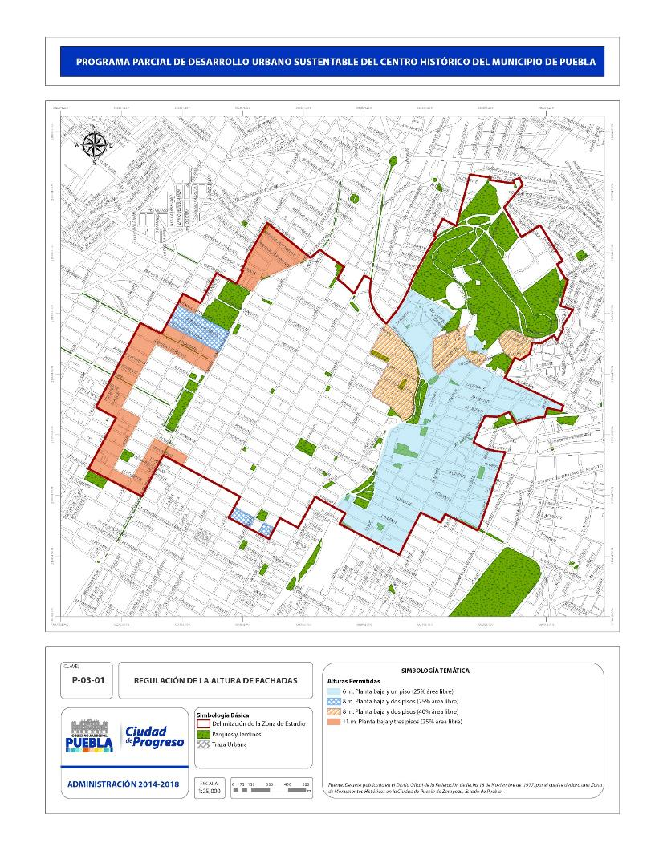
P-03-01 Regulación de Altura de Fachadas

- Asimismo, se requerirá de elevador a partir del cuarto nivel (incluyendo planta baja) tal como lo establece el Código Reglamentario para el Municipio de Puebla.
- Para el caso de nuevas construcciones en los terrenos baldíos se permitirá un máximo de seis niveles al interior del inmueble o en corazón de manzana, siempre y cuando se respeten los límites de alturas establecidos anteriormente al interior de los predios, ambos garantizando siempre su integración al contexto urbano, arquitectónico y patrimonial. Lo anterior, de acuerdo a lo establecido en la Tabla de Criterios de Intervención Arquitectónica del presente Programa.

Intervención arquitectónica en inmuebles
- Las intervenciones arquitectónicas en inmuebles estarán reguladas de acuerdo a las categorías de calidad e integridad constructiva, conforme a lo señalado en la Tabla de Criterios de Intervención Arquitectónica, además de lo establecido en el Código Reglamentario para el Municipio de Puebla.
- A fin de regular los diferentes tipos de intervención arquitectónica en inmuebles históricos categoría C3 y C5 se deberá establecer la relevancia o no relevancia del inmueble con base en lo establecido en la Tabla de Criterios de Intervención Arquitectónica.
- Los criterios de intervención y usos de suelo aplicables en este Programa Parcial, serán de acuerdo al plano de Integridad y Calidad Constructiva publicado en el Programa Municipal de Desarrollo Urbano Sustentable de Puebla publicado en el año 2007, ya que intervenciones y demoliciones posteriores a este programa de desarrollo urbano serán sancionadas conforme a lo establecido en el Código Reglamentario para el Municipio de Puebla.
- Se autoriza la construcción de terrazas o azoteas verdes tomando en cuenta las consideraciones para cada uno de los inmuebles existentes o de nueva construcción con forme a lo señalado en la Tabla de Criterios de Intervención Arquitectónica del presente Programa.
- Se permitirá la fusión de predios supeditando el proyecto y la intervención a la conservación del patrimonio arquitectónico, conforme a la tabla de Criterios de Intervención Arquitectónica.
- El desarrollo de proyectos habitacionales deberá realizarse bajo el régimen de condominio.
- Cabe reiterar que para cualquier intervención en inmuebles de la zona de estudio se deberán solicitar los permisos correspondientes ante la instancia responsable de la regulación y conservación del patrimonio cultural en la zona de monumentos del Municipio de Puebla o en su caso la autoridad competente.
- Se permitirán las divisiones de predios de acuerdo a lo establecido en la Tabla de Criterios de Intervención Arquitectónica y al Código Reglamentario para el Municipio de Puebla, siempre que se garantice la integridad de los inmuebles.
- No se autoriza el desarrollo de fraccionamientos en los predios ubicados dentro de la zona porque va en detrimento de la preservación del patrimonio.
- No se autorizará la demolición de monumentos históricos, artísticos o arquitectura relevante, ya que va en contra de la preservación del patrimonio inmobiliario y de la cultura.

Imagen Urbana
- Todas las construcciones nuevas deberán integrarse y armonizar con las características tipológicas, estilísticas y constructivas de los inmuebles colindantes, en dimensiones y proporciones como lo establece el COREMUN y la Tabla de Criterios de Intervención Arquitectónica del presente Programa Parcial.
- El diseño de los anuncios y su tipografía, así como los materiales, la colocación, las proporciones y demás alineamientos que aseguren la adecuación e integración a los perfiles arquitectónicos y urbanos deberán sujetarse a las disposiciones que para este fin establece el Código Reglamentario para el Municipio de Puebla, previo Dictamen de Factibilidad emitido por la instancia responsable de la regulación y conservación del patrimonio cultural en la zona de monumentos del Municipio de Puebla.
- La colocación y el tipo de anuncios deberán respetar el carácter formal, el perfil arquitectónico y urbano, y el valor ambiental de la zona de estudio ya que se consideran parte integral de la imagen urbana.
- Dentro de la zona del centro histórico, el mobiliario urbano, tales como postes de alumbrado, bancas, kioscos, jardines, basureros, buzones, paradas de autobuses, estanquillos de publicaciones y bolerías, se integrarán a la imagen del contexto y deberán contar con la autorización de las instancias pertinentes, las cuales determinarán sus lineamientos y características de acuerdo a lo señalado en el Código Reglamentario para el Municipio de Puebla.
- Los puntos de acceso WiFi o bahías digitales que se establezcan deberán respetar la imagen urbana y se integrarán a la imagen del contexto, además deberán contar con la autorización de las instancias pertinentes.
- Los paraderos de autobuses y del sistema RUTA sólo podrán colocarse sobre los corredores de alto impacto (calle 11 Norte-Sur y Boulevard Héroes del 5 de Mayo).
- La señalética y el mobiliario urbano de los puntos en donde se permita el ascenso y descenso de pasaje de las unidades de transporte público, se integrarán a la imagen del contexto y deberán contar con la autorización de las instancias pertinentes, las cuales determinarán sus lineamientos y características.
- La nomenclatura de calles y plazas se colocará de acuerdo al Manual de Señalética Urbana para la Zona de Monumentos de la Ciudad de Puebla, Puebla, de tal manera que armonice con las características formales y ambientales de la zona, integrándose al diseño del mobiliario urbano, con una tipografía sencilla.
- Las áreas verdes públicas se conservarán como tales y para modificarlas será necesaria la autorización de la instancia responsable de la regulación y conservación del patrimonio cultural en la zona de monumentos del Municipio de Puebla. Esto no implica la sustitución de las áreas verdes.
- Las obras relacionadas a la dotación de redes por parte de Comisión Federal de Electricidad, telefonía y televisión por cable, adecuadas en plazas, calles e inmuebles, deberán de ordenar el cableado aéreo evitando el tendido de líneas en diagonal, donde se desarrollen los proyectos y obras de mejoramiento de imagen urbana todo el cableado deberá de quedar subterráneo, previo dictamen de factibilidad emitido por la instancia responsable de la regulación y conservación del Patrimonio Cultural en la zona de monumentos del Municipio de Puebla.
- No se autoriza la instalación del mobiliario de los paraderos de transporte público en calles secundarias, ni en ninguno de los predios de la zona de estudio del presente programa.
- Las cicloestaciones y biciestacionamientos no se podrán construir sobre las aceras, próximos a alcantarillas, postes de electricidad, puntos de reunión, salidas de emergencia; podrán establecerse en el arroyo vehicular siempre y cuando no irrumpa sobre el flujo vehicular, mismo que deberá estar soportado en un estudio integral de movilidad del transporte público y privado que será validado por la instancia responsable de la regulación y conservación del Patrimonio Cultural en la Zona de Monumentos del Municipio de Puebla.
- Cuando se realicen acciones de pavimentación, repavimentación o reparación de pavimentos en calles, banquetas o plazas, deberá acatarse lo establecido en el Código Reglamentario para el Municipio de Puebla.

Equipamiento
- La construcción de nuevos equipamientos urbanos se llevará a cabo para satisfacer los requerimientos de la población, por lo que su ubicación y diseño estarán en función de su área de influencia, a la población beneficiada y a su alcance municipal y metropolitano.
- Los nuevos equipamientos deberán integrarse a la imagen y el perfil urbano conservando el patrimonio arquitectónico de los inmuebles y monumentos.
- Los nuevos equipamientos deberán de considerar en su infraestructura y mobiliario el establecimiento de puntos de acceso WiFi para la población.
- Los nuevos proyectos de equipamiento se efectuará con apego a lo establecido en el Sistema Normativo de Equipamiento Urbano de la Secretaría de Desarrollo Social (SEDESOL), a la tabla de Criterios de Intervención Arquitectónica y al Código Reglamentario para el Municipio de Puebla.

Comercios y Servicios
- Los nuevos proyectos y construcciones para comercios y servicios deberán establecerse preferentemente en los corredores urbanos destinados para tal fin de acuerdo a la Tabla de Compatibilidades.
- Las intervenciones arquitectónicas en inmuebles históricos para el establecimiento de comercios y servicios deberán sujetarse a lo establecido en la Tabla de Criterios de Intervención Arquitectónica y el Código Reglamentario para el Municipio de Puebla.
- La carga y descarga de mercancías en los comercios y servicios deberá realizarse en los horarios establecidos en el Código Reglamentario para el Municipio de Puebla.

Movilidad urbana sustentable

Lineamientos generales
- En todos los proyectos de movilidad se privilegiará al peatón, a los modos de transporte no motorizado y al transporte público sobre el automóvil particular.
- En todos los proyectos de movilidad se deberá garantizar la accesibilidad universal de la población.
- La peatonalización de calles así como la construcción de redes ciclistas deberán estar sujetas a la realización de estudios y diagnósticos que justifiquen esta acción.
- Los proyectos de movilidad deberán considerar elementos en su diseño e instrumentación que fomenten el desarrollo urbano sustentable y la funcionalidad de la vía pública, permitiendo la aproximación entre la vivienda, el trabajo y servicios educativos, de salud o culturales y complementarios que eviten y reduzcan las externalidades negativas de la movilidad.
- En proyectos de rehabilitación y mantenimiento de vialidades se deberá dar prioridad al diseño de calles completas y zonas con de pacificación de tránsito, a fin de garantizar la accesibilidad de la población a la vía pública.
- No se permitirá la realización de actividades económicas en la vía pública que interfieran en la seguridad de los usuarios, con mayor énfasis en los sistemas de transporte público de vía exclusiva o que utilizan carriles preferenciales de acuerdo a la normatividad aplicable y al Código Reglamentario para el Municipio de Puebla.
- En la construcción de nuevos estacionamientos públicos y en el crecimiento de estacionamientos públicos existentes, se debe acatar lo establecido en la Tabla de Compatibilidades, la tabla de Criterios de Intervención Arquitectónica y el Código Reglamentario para el Municipio de Puebla.
- El estacionamiento de vehículos en la vía pública se podrá realizar en lugares donde la autoridad competente lo permita de acuerdo a los establecido en el Código Reglamentario para el Municipio de Puebla, siempre que se conserve la imagen, el contexto urbano, se garantice la conservación de los monumentos históricos y se promueva una movilidad urbana sustentable.
- Para el desarrollo de nuevos proyectos de vivienda con propósito de densificación, se deberán cubrir los requerimientos de cajones de estacionamiento de acuerdo a lo establecido en el Código Reglamentario para el Municipio de Puebla.
- Los horarios de carga y descarga de mercancías para establecimientos de abasto, comercio y servicios serán los establecidos por la autoridad competente de acuerdo al Código Reglamentarios para el Municipio de Puebla.
- La operación de los semáforos deberá estar sincronizada, para evitar congestionamientos vehiculares que incrementen considerablemente los tiempos de traslado así como la emisión de contaminantes a la atmósfera.
- Se deberá conservar en buen estado la señalización y la red vial existente, para asegurar el servicio eficaz y permanente.
- Se deberá concluir al ritmo adecuado las obras iniciadas de construcción y mantenimiento vial buscando la oportuna obtención de los beneficios previstos.
- Los nuevos proyectos para el mantenimiento y adecuación de vialidades, deberán tener como objetivo principal el brindar una integración metropolitana, con características acordes al uso de suelo propuesto, debiendo soportarse a través de estudios costo– beneficio, a las relaciones entre los diferentes niveles de actividad regional y los propios del tránsito generado.
- La definición del trazo de vías deberá considerar los usos de suelo propuestos en la zonificación secundaria y la intensidad de actividad– generación–atracción de viajes.
- Cuando sea necesario modificar secciones transversales o trazos de las vialidades, se considerará la aptitud natural con base en los usos de suelo establecidos en la zonificación secundaria.
- Se deberá evitar la mala apariencia de las vialidades y prever la falta de integración al paisaje, generado por las nuevas técnicas de construcción como por las crecientes necesidades que deben satisfacer las vías de comunicación; por lo tanto los nuevos proyectos deben lograr una buena apariencia e integrarse al paisaje, es necesario estudiar y elaborar el proyecto paisajístico desde el inicio del proyecto hasta la etapa final de construcción, en relación con su entorno, de acuerdo con lo siguiente:
  - Mejorar la apariencia de la vialidad y sus alrededores.
  - Aumentar la seguridad de los usuarios.
  - Proteger la naturaleza de la zona contra las perturbaciones causadas.
- En la construcción de pavimentos, se deberán promover proyectos y uso de materiales que permitan la infiltración de aguas.
- Los nodos de intersecciones de vialidades primarias o secundarias que se dirigen a puntos generadores-atractores de viaje, deberán considerar los carriles de desaceleración– aceleración para evitar accidentes por alcance al frenado de los vehículos, o a la integración de flujos a la vía principal, así como, los carriles de resguardo para las maniobras de cruce, convergencia y divergencia.
- En los corredores urbanos deberán implementarse planes y programas de reforestación con especies arbóreas adecuadas para evitar daños a la infraestructura.
- El uso de la vía pública se permitirá de acuerdo a lo establecido en la normatividad aplicable y al Código Reglamentario para el Municipio de Puebla.
- Los nuevos proyectos viales deberán considerar las adecuaciones geométricas necesarias, considerando la colocación adecuada de los dispositivos de seguridad y control vial según los lineamientos establecidos en el Código Reglamentario para el Municipio de Puebla; además de:
  - Propiciar las condiciones de seguridad y capacidad vial para dar una respuesta certera a las necesidades de movilidad cotidiana de la población residente y flotante, así como en contingencias naturales.
  - Potenciar el servicio de transporte colectivo, proporcionando a éste preferencia y facilidad de circulación, con respecto al transporte privado.
- En las acciones para inducir a la zona de estudio hacia una movilidad urbana sustentable se deberá considerar la reestructuración del servicio de rutas de transporte público de pasajeros, según los lugares de mayor demanda, ajustando rutas e itinerarios, con las líneas o empresas de transporte que brinden mayor garantía de calidad en el servicio.
- Establecer una frecuencia de los vehículos de transporte colectivo de pasajeros, en función de la capacidad de los mismos, de la demanda de pasajeros y del tiempo de recorrido.
- Se deberá brindar a la población usuaria del transporte público de pasajeros, la información de líneas y rutas que brindan servicio a la zona, indicando el itinerario, las frecuencias de paso y las paradas autorizadas.
- No se permitirá la construcción de infraestructura aérea para movilidad, como es el caso de puentes peatonales, ciclistas o vehiculares.

Adecuación de las banquetas
- El diseño urbano del espacio público y el diseño vial deberá estar orientado a incrementar el espacio destinado para el uso peatonal y los modos de transporte no motorizado logrando la convivencia con el automóvil y el transporte público.
- Con la finalidad de desincentivar el uso del automóvil se debe promover el ensanchamiento de las aceras a fin de generar más espacio público destinado a las actividades de los peatones.
- Se promoverá la adecuación de las banquetas a nivel cero, con el objetivo de garantizar la accesibilidad de las personas en el espacio público.
- En los proyectos de mantenimiento y rediseño de las vialidades a través del ordenamiento de la banqueta, se deberá procurar que contenga los siguientes elementos:
  - Franja de amortiguamiento: Es la sección de la banqueta que se encuentra entre la franja de circulación peatonal y la guarnición. Su función principal es servir como zona de protección entre los vehículos y las personas en calidad de peatones. La franja de amortiguamiento deberá alojar el mobiliario urbano como: postes, arbotantes, arriates, bancas, basureros, fuentes, monumentos conmemorativos, paradas de autobuses, casetas telefónicas y de informes, arbolado, jardinería, así como semáforos, señalética vertical, registros, rampas de acceso vehicular o cualquier otro tipo de elemento que pueda representar un obstáculo en la franja de circulación peatonal.
  - Franja de circulación: Es la sección de la banqueta que se ubica entre la franja de fachada y la franja de amortiguamiento. Esta área debe destinarse para el movimiento de las personas en calidad de peatones. El ancho de la franja permitirá la circulación libre de una persona en silla de ruedas, por lo que deberá estar despejada de cualquier objeto temporal o permanente, incluido mobiliario urbano, postes, dispositivos de control de tránsito, arbolado o cualquier elemento que represente un obstáculo para los peatones. Esta franja deberá garantizar la accesibilidad de todas las personas de acuerdo a lo determinado en el Manual Técnico de Accesibilidad aplicable a las Construcciones en el Municipio de Puebla.
  - Franja de fachada. Es la sección de la banqueta que se encuentra entre el alineamiento o paramento de los predios y la franja de circulación peatonal. El objetivo de esta franja es proteger a los peatones de las salientes de las fachadas arquitectónicas. La franja de fachada deberá tener un ancho tal que permita amortiguar las salientes o elementos constructivos de las fachadas. El ancho de la franja no podrá ser menor a 15 cm.
  - La franja de fachada deberá estar libre de mobiliario urbano pues este será ubicado en la franja de amortiguamiento. En caso de que existan negocios como cafés o restaurantes que utilicen la franja de fachada para colocar bancas, mesas, jardinería o sombrillas, se deberá asegurar que la instalación de dichos elementos no reduzca la franja de circulación peatonal más allá del ancho mínimo permitido por esta Norma.

Calles peatonales y de prioridad peatonal
- Las calles peatonales se comprenderán como aquellos tramos de vialidad entre paramento y paramento que son exclusivos para la circulación de los peatones.
- Las calles de prioridad peatonal o de tránsito mixto se comprenderán como aquellas vialidades donde la distribución del espacio público se encuentra en función de la jerarquía vial de la movilidad urbana sustentable, bajo el principio de mayor espacio para peatones, seguidos de ciclistas y finalmente, medios motorizados.
- A fin de determinar las calles que puedan adecuarse como calles restrictivamente peatonales o de prioridad peatonal se deberá contemplar las características del contexto inmediato, bajo los siguientes lineamientos:
  - Estructura urbana: Cualquier calle puede ser transformada en una calle peatonal o de prioridad peatonal, sin embargo es necesario contemplar los usos de suelo y la actividad que se suscita en ella, así como las características de origen y destino que ofertará.
  - Nivel cero: Esta estrategia de diseño urbano brinda una mejor accesibilidad ya que elimina los diferentes niveles que se pueden presentar en una calle ya sea por las banquetas o el arroyo vehicular. Cuando las banquetas o calles peatonales presenten nivel cero, deberán estar resguardadas mediante la implementación de bolardos.
  - Elementos de diseño urbano: Todo aquel elemento como mobiliario o infraestructura que se incorpore a una calle peatonal debe cumplir con los estándares que demarcan los lineamientos de los documentos oficiales y el aplicable de acuerdo a las normas oficiales.
  - Cruceros peatonales a nivel de calles peatonales: Las vialidades que intersecten con las calles peatonales deberán resolverse con un cruce peatonal del mismo nivel que la calle peatonal. En caso de que la calle peatonal se encuentre a un nivel diferente a cero, el crucero se elevará a su nivel, integrando una plataforma trapezoidal sobre el arroyo vehicular.

Intersecciones seguras
- El diseño vial brindará elementos de diseño urbano que procuren la seguridad de todos los usuarios de la vía, bajo los siguientes lineamientos:
  - Rampas: Las banquetas deben contar con rampas en todas las esquinas de modo que el acceso hacia éstas sea permitida para cualquier tipo de usuario, de acuerdo al Manual Técnico de Accesibilidad aplicable a las Construcciones en el Municipio de Puebla.
  - Cebras peatonales o áreas de cruce peatonal: Estas deberán delimitarse tanto con pintura o con cambios de material de piso, siempre y cuando se delimite y denote el área destinada al cruce de los peatones y sea totalmente accesible.
  - Orejas: Las orejas son extensiones de las esquinas de las banquetas que reducen visual y físicamente el área del arroyo vehicular para crear cruces peatonales más cortos; facilitan la implementación de rampas peatonales, incrementan el espacio disponible para ubicar mobiliario urbano, áreas verdes y arbolado, y permiten que los peatones puedan ver y ser vistos por los conductores antes de entrar al cruce peatonal. Las orejas sólo podrán implementarse en vialidades donde existan carriles de estacionamiento, instalándose en la banqueta contigua al carril de aparcamiento y ocupando el espacio de uno o dos cajones de autos. Las orejas deberán presentar el mismo nivel de la banqueta. En caso de que ésta tenga nivel cero, las orejas también estarán protegidas por bolardos.
  - Los camellones inscritos en el Polígono de la Zona de Monumentos deberán asegurar el paso accesible y seguro de los peatones desde una acera a otra sin cambios de nivel ni elementos que representen un obstáculo en su trayecto. Lo anterior se logrará mediante el recorte del camellón a lo ancho de la cebra peatonal. Las rampas, cebras y camellones deberán coincidir coherentemente.

Infraestructura ciclista
- La infraestructura ciclista que podrá implementarse en la Zona de Monumentos será la siguiente:
  - Vialidad compartida ciclista. Es una vía con velocidades permitidas de hasta 30 km/h que facilita la prioridad a la circulación ciclista, compartiendo el espacio con el tránsito automotor de forma segura. En este caso los carriles de circulación deberán ser menores a 3.00 m de ancho para permitir que el ciclista controle el carril.
  - Carril compartido ciclista. Es aquel que da preferencia a las bicicletas y en el que se comparte el espacio con los vehículos motorizados. El carril compartido siempre será el carril de circulación ubicado en el extremo derecho del arroyo vehicular. Deberá medir entre 3.90 y 4.30 m de ancho para permitir el rebase de los conductores de los vehículos motorizados a los ciclistas con una distancia de 1.00 m. No se implementarán carriles compartidos de un ancho menor ya que propician un rebase riesgoso de los conductores de los vehículos motorizados a los ciclistas.
- Vía ciclista delimitada o ciclocarril. Es el espacio en la vía destinado exclusivamente para circulación de las personas en bicicleta o triciclo. El ciclocarril se implementará en el costado derecho de la vía y será delimitado con una raya doble en su costado izquierdo, así como marcas de identificación de carriles ciclistas. Deberá medir 1.50 m de ancho como mínimo. Se delimitara únicamente con pintura sobre el piso o pavimento.
- No se permitirá la implementación de ciclovías o vías ciclistas segregadas que presenten algún tipo de elemento de confinamiento como fajas separadoras, guarniciones, bolardos, etc.
- Queda estrictamente prohibido implementar cualquier tipo de infraestructura ciclista sobre los camellones y banquetas.
- Al final de los cuerpos viales, en las intersecciones, se deberán dar tratamientos especiales, como la implementación de una cajabici que ayude al ciclista a permanecer frente a los automóviles en alto, de tal forma que logren visualizarse.
  - Para el presente Programa Parcial, cajabici se define como el área de espera ciclista sobre el arroyo vehicular, y debe cumplir con los siguientes lineamientos:
    - Las vueltas a la izquierda deben de ir señalizadas en todo el ancho del cuerpo vial.
    - Las vueltas a la derecha, deben ir señalando únicamente el carril en donde se está desplazando el ciclista. De ser la calle de 2 carriles, sólo uno debe marcarse.
    - Los carriles de prioridad ciclista se aplicarán para las zonas de transito lento, donde se permita una velocidad de hasta 30km por hora.

Estacionamientos para bicicletas (Biciestacionamientos) y Estaciones de bicicletas públicas (Cicloestaciones)
- La ubicación de los biciestacionamientos se establecerá de acuerdo a los siguientes lineamientos:
  - En lugares estratégicos y no exclusivamente en espacios públicos a fin de cubrir la demanda del servicio.
  - En los inmuebles cuyos usuarios representen posibles ciclistas urbanos potenciales como universidades, museos, oficinas, restaurantes y centros laborales.
  - Los biciestacionamientos deben ubicarse frente a los inmuebles o en parques, jardines y áreas verdes, por lo que ocuparán de preferencia uno o dos cajones de estacionamiento de la vía pública. Su instalación sobre banquetas se realizará siempre y cuando las dimensiones de las mismas permitan al menos un ancho de 1.50 m para el paso de peatones.
- El diseño preferente de los biciestacionamientos será de “U” invertida.
- Los propietarios de estacionamientos públicos existentes y los que se establezcan deberán instalar biciestacionamientos de servicio gratuito en sus espacios a fin de incentivar el uso de la bicicleta. En lo posible deberán implementarse en espacios con una cubierta que permita el resguardo de las bicicletas ante las variaciones de temperatura, la caída de lluvia o ceniza.
- La ubicación de las cicloestaciones buscará cubrir la oferta de bicicletas, por lo que deberá seguir los siguientes lineamientos:
  - Permitir la conexión entre diferentes puntos de la zona de estudio.
  - Estar próximos a equipamientos urbanos o puntos de atracción poblacional.
  - Ubicarse frente a inmuebles concurridos en los cajones de estacionamiento de la vía pública y espacios públicos como parques, jardines y áreas verdes, próximos a las vialidades o en bahías.
  - Emplazarse en el contexto inmediato del sistema de transporte público, preferentemente en nodos de intermodalidad como son los paraderos del sistema RUTA

Criterios Ambientales

Prevención de la contaminación del agua
- Se prohíbe la descarga de aguas residuales a los cuerpos de agua que no cumplan con los parámetros establecidos en la NOM-001-SEMARNAT-1996.
- Las descargas de aguas residuales a la red de drenaje municipal deberán cumplir los parámetros establecidos en la NOM-002-SEMARNAT-1996.
- Los establecimiento industriales deberán llevar a cabo el tratamiento de las aguas residuales de sus servicios y procesos antes de ser descargadas a la red de drenaje municipal a fin de disminuir los niveles de contaminación conforme a lo establecido en la en la NOM-002- SEMARNAT-1996.
- Queda prohibido la descarga de aguas residuales domiciliarias, industriales o de servicios a la vía pública o terrenos baldíos.
- En los nuevos proyectos de desarrollo urbano se deberá establecer sistemas de drenaje separados para aguas negras y pluviales.
- En el desarrollo de nuevos proyectos de vivienda con propósito de redensificación se deberán aplicar tecnologías y criterios de diseño arquitectónico que garanticen un menor consumo de agua.
- Se deberán proteger y restaurar las áreas de recarga de los acuíferos.

Prevención de la contaminación del aire
- La autoridad competente deberá vigilará que el parque vehicular que transite por la zona de estudio no emita contaminantes a la atmósfera de manera ostensible y cuente con verificación vehicular vigente de acuerdo a la normatividad aplicable.
- Se deberá garantizar un flujo continuo de los vehículos a fin de disminuir la emisión de contaminantes a la atmósfera.
- Se prohíbe el desarrollo de actividades que generen emisiones de contaminantes a la atmósfera fuera de los parámetros establecidos en la NOM-085-SEMARNAT-2011.
- Se prohíbe el desarrollo de actividades y el establecimiento de usos de suelo que generen malos olores y proliferación de fauna nociva producto de la descomposición de materia orgánica conforme a lo establecido por el Código Reglamentario para el Municipio de Puebla.

Gestión de los residuos
- Se prohíbe la disposición inadecuada de residuos sólidos en la vía pública, terrenos baldíos, barrancas y cuerpos de agua.
- Se deberá realizar la separación de residuos sólidos urbanos desde la fuente a fin de hacer más eficiente el sistema de recolección de residuos sólidos y disminuir sus costos.
- Se promoverá la disminución de la generación de residuos sólidos urbanos por parte de la población a fin disminuir los niveles de contaminación.
- Los generadores de residuos sólidos de manejo especial y peligrosos deberán cumplir lo establecido en la Ley General para la Gestión Integral de los Residuos Sólidos y el Código Reglamentario para el Municipio de Puebla.
- Se prohíbe el desarrollo de actividades que generen contaminantes al suelo y a los acuíferos de acuerdo a la normatividad aplicable.
- Son obligaciones de los generadores de residuos sólidos las siguientes de acuerdo al Código Reglamentario para el Municipio de Puebla:
  - Separar los residuos sólidos urbanos en reciclables y no reciclables y entregarlos en los horarios, días y modalidades establecidos por el Organismo.
  - Mantener limpios y libres de fauna nociva, los predios baldíos de su propiedad o posesión que no tengan construcción, así como mantenerlos cercados o bardados a una altura mínima de 2.25 metros a fin de evitar la acumulación de residuos, la contaminación y molestias a los vecinos.
  - Mantener limpios y libres de flora y fauna nociva los edificios, casas y otras construcciones de su propiedad o posesión, que se encuentren abandonados o en estado ruinoso.
  - Recoger el excremento y en general los desperdicios que generen los animales domésticos de su propiedad en áreas públicas.
  - En lo específico es obligación de cualquier persona física o jurídica mantener limpias las vías y áreas públicas, no tirando ningún tipo de residuos sólidos en las mismas; es obligación del Ayuntamiento dotar del mobiliario para depositar los residuos sólidos urbanos;
  - Para la recolección de los residuos sólidos urbanos de los edificios y conjuntos habitacionales con 10 o más departamentos en un solo predio, los edificios de oficinas con superficie rentable superior a los 1000 metros cuadrados, los edificios y centros comerciales con una superficie de más de 750 metros cuadrados, deberán de incluir en su infraestructura contenedores aprobados por el organismo para la separación de los residuos, con capacidad suficiente para el volumen de desechos que se generen tomando en cuenta la población y periodicidad de recolección. Los recipientes deberán ubicarse dentro del inmueble de los usuarios y por ningún motivo en la vía pública.

Prevención de la contaminación por ruido
- Se evitará la circulación de vehículos pesados y que generen ruidos estruendosos que rebasen los límites máximos permisibles establecidos en la NOM-080-SEMARNAT-1994, en zonas habitacionales, de comercios y servicios, recreativos o turísticos, de salud y de educación de acuerdo a la normatividad vigente y al Código Reglamentarios para el Municipio de Puebla.
- Se prohíbe la producción de emisiones de energía térmica, electromagnética, sonora y lumínica, así como vibraciones perjudiciales al ambiente o a la salud pública, cuando se contravengan las normas oficiales mexicanas aplicables, así como las disposiciones legales respectivas y lo establecido en el Código Reglamentario para el Municipio de Puebla.

Conservación de áreas verdes y recursos naturales
- Se deberán conservar y proteger las zonas con valor ecológico y que brinden servicios ambientales a la población.
- Se prohíbe el derribo de árboles sin autorización de la autoridad competente de acuerdo a lo establecido en el Código Reglamentario para el Municipio de Puebla.
- Se prohíbe el cambio del uso del suelo en las áreas verdes y espacio públicos abiertos.
- Se deberán establecer estrategias para el incremento de la superficie de áreas verdes.
- En todos los proyectos nuevos de desarrollo urbano se deberá presentar la manifestación de impacto ambiental ante la autoridad competente de acuerdo a lo establecido en la normatividad aplicable.

Desarrollo de infraestructura urbana
- Se deberá desarrollar la infraestructura urbana necesaria para cubrir la demanda de servicios de la población actual y futura, y establecer las condiciones para la redensificación. Dichos proyectos deberán cumplir con lo establecido en el Código Reglamentario para el Municipio de Puebla y la normatividad aplicable.
- Todos los proyectos de infraestructura deberán considera un horizonte de planeación de por lo menos 25 años.

Distribución de Agua potable
- En los proyectos de infraestructura para la dotación de agua potable se deberá garantizar una dotación no menor a 184 litros por habitante al día.
- Todas las redes de distribución de agua potable serán calculadas con base a la normatividad aplicable “NOM-001-CONAGUA-2011 Sistemas de agua potable, toma domiciliaria y alcantarillado sanitario-Hermeticidad-Especificaciones y métodos de prueba”.
- En la construcción de infraestructura para el abastecimiento de agua potable se deberá cumplir con la NOM-003-SEMARNAT-1996, que se refiere a los requisitos durante la construcción de pozos para la extracción de agua destinada a los usos; agrícola, agroindustrial, acuacultura, pecuario, doméstico, servicios, público urbano, industrial, y múltiples, con el objeto de prevenir la contaminación de acuíferos.
- Cumplir con la Norma Oficial Mexicana NOM-007-SEMARNAT-1997 que establece los requisitos de seguridad que deben cumplirse en la construcción y operación de tanques de 3,000 m3 de capacidad o mayores, que contengan agua y que se utilicen en los sistemas de agua potable, alcantarillado y saneamiento.
- Promover y aprovechar el agua pluvial y de escurrimientos superficiales para aumentar la disponibilidad de agua subterránea a través de la infiltración artificial, de acuerdo a la NOM-015-CONAGUA-2007.

Red de drenaje y alcantarillado
- La infraestructura de drenaje y alcantarillado será calculada con base a la normatividad aplicable “NOM-001-CONAGUA-2011 Sistemas de agua potable, toma domiciliaria y alcantarillado sanitario-Hermeticidad-Especificaciones y métodos de prueba”; y deberán ser sistemas separados los de aguas residuales y pluviales.
- La red de drenaje y alcantarillado no deberá ser fuentes de contaminación de los acuíferos.
- La construcción de redes de alcantarillado deberán cumplir con las condiciones de hermeticidad, de observancia obligatoria para los responsables del diseño e instalación de los sistemas de alcantarillado sanitario y los fabricantes de los componentes de los sistemas de alcantarillado sanitario de manufactura nacional y extranjera que se comercialicen dentro del territorio nacional, con base en las normas de la Comisión Nacional del Agua.
- Queda prohibido a particulares la ejecución de cualquier obra de drenaje de uso público, la ejecución de reparaciones a redes existentes o de conexiones domiciliarias, sin el previo permiso de la autoridad correspondiente debiendo ser realizadas las mismas por personas especialmente autorizadas por esta dependencia.
- La red de drenaje deberá tener capacidad para recibir las aguas resultantes de las precipitaciones pluviales, calculando periodos de retorno de 20 años.

Pavimentos
- En los proyectos de mantenimiento y cambio de pavimentos, se deberá respetar la imagen urbana de la zona y su integración al entorno urbano, por lo que la instancia responsable de la regulación y conservación del patrimonio cultural en la zona de monumentos del Municipio de Puebla evaluará el proyecto y establecerá las condiciones necesarias para la conservación del patrimonio, así mismo se deberá de contar con la autorización del INAH.
- Cuando sea necesaria la ruptura de los pavimentos de las vías para la ejecución de alguna obra, se deberá contar con la autorización de la instancia responsable de la regulación y conservación del patrimonio cultural en la zona de monumentos del Municipio de Puebla.
- En todos los casos de ruptura de los pavimentos de las vías públicas, se deberán sanear las cepas para dar las compactaciones de proyecto, se restituirá la superficie de rodamiento cualquiera que esta sea consiguiendo uniformidad de la textura, color y junteo, así mismo deberá existir continuidad de nivel entre la superficie anterior a la nueva trabajando las juntas frías con los adhesivos correspondientes sin dejar protuberancias o depresiones que acusen la restitución e incomoden el tráfico.
- Todos los pavimentos de nueva creación deberán ser diseñados para una vida útil de por lo menos 15 años, en los cuales el mantenimiento deberá ser mínimo.

Guarniciones y Banquetas
- En los proyectos de mantenimiento y cambio de guarniciones y banquetas, se deberá respetar la imagen urbana de la zona y su integración al entorno urbano, además de incluir criterios de diseño que fomenten una movilidad urbana sustentable y garanticen la accesibilidad universal de la población, por lo que la instancia responsable de la regulación y conservación del patrimonio cultural en la zona de monumentos del Municipio de Puebla evaluará el proyecto y establecerá las condiciones necesarias para la conservación del patrimonio.
- La construcción de guarniciones y banquetas, y el mobiliario urbano sobre ellas deberá garantizar la accesibilidad universal de la población, por lo que deberán cumplir con los lineamientos establecidos en el Manual Técnico de Accesibilidad Aplicable a Construcciones en el Municipio de Puebla.
- Las guarniciones en esquina deberán prever la elaboración de una rampa común o dos rampas, una para cada cruce peatonal, en las que la altura de la guarnición deberá estar al mismo nivel del arroyo vehicular.

Energía Eléctrica y Alumbrado Público
- Los niveles de iluminación del alumbrado público actual y los proyectos nuevos serán lo establecidos en el Código Reglamentario para el Municipio de Puebla.
- El cableado eléctrico para alumbrado público y dotación de energía eléctrica a la población en toda la zona de estudio deberá ser subterráneo.
- Los proyectos de alumbrado público y dotación de energía eléctrica a la población deberán cumplir los lineamientos de la Norma Oficial Mexicana NOM-001-SEDE-2005, Instalaciones Eléctricas (utilización) o la que se encuentre vigente en ese momento.

Criterios para la preservación del patrimonio histórico
- Todas las intervenciones en inmuebles históricos deberán cumplir lo establecido en la Tabla de Criterios de Intervención Arquitectónica, el Código Reglamentario para el Municipio de Puebla y lo señalado por la Ley Federal sobre Monumentos y Zonas Arqueológicos, Artísticos e Históricos, la cual señala la corresponsabilidad sobre el tema:
- Articulo 21.-. Es de utilidad pública la investigación, protección, conservación, y restauración y recuperación de los monumentos arqueológicos, artísticos e históricos y de las zonas de monumentos.
- Para la conservación del patrimonio histórico y cultural con respecto al desarrollo urbano, se deberán considerar los siguientes criterios:
  - Las zonas o inmuebles con valor patrimonial deberán ser objeto de estudio y/o proyectos específicos, cuyo fin sea asegurar su conservación y revaloración.
  - Toda acción que pueda alterar las relaciones de volumen, escala, espacio, ritmo y color en los monumentos y/o en los centros históricos deberá ser regulada.
  - Se tendrá que considerar que la integridad y la armonía de los centros históricos y de los monumentos contribuyen al mejoramiento de la calidad de vida de los habitantes.
  - Se deberá mantener el equilibrio en el uso del suelo de los centros históricos, a fin de asegurar la interacción adecuada del conjunto, evitando la creación de “zonas museo”.
  - La revitalización del centro histórico deberá tener como meta mejorar las condiciones de vivienda, servicios y equipamiento; y promover nuevas actividades económicas compatibles con la zona.
  - Se deberá proteger al centro histórico contra la contaminación, el ruido y las vibraciones causadas especialmente por el tráfico intenso.
  - Se tendrá que considerar que el entorno de un monumento o del centro histórico forma una unidad cuya integración también le otorga valor.
  - Se deberán establecer alternativas de desarrollo para evitar la especulación del suelo en el centro histórico y la destrucción de los valores patrimoniales.
  - En el caso de que se requiera de nuevas construcciones estas deberán armonizar con el conjunto existente.

3.3.2. Dosificación de Desarrollo Urbano

Imagen Objetivo

- Conservar la zona de estudio como espacio de usos mixtos, particularmente las diversas modalidades de vivienda incrementando la importancia relativa de este uso en el área.

- Modernizar y mejorar la infraestructura básica.

- Mejorar, jerarquizar e integrar adecuadamente el sistema de transporte público a fin de disminuir el aforo vehicular privado de paso y de estancia temporalmente limitada en el área.

- Incrementar los espacios de circulación peatonal e integrar circuitos de circulación no motorizada.

- Incrementar y mejorar las áreas verdes y la oferta de espacios públicos para fines recreativos y culturales.

- Mejorar la accesibilidad y conectividad en el entorno de los equipamientos culturales y educativos, concentrando acciones de mejoramiento de imagen urbana y de conservación o substitución, según sea el caso, de mobiliario urbano.

- Establecer la zona de estudio como área de plena accesibilidad para las personas con capacidades diferentes.

- Mejorar las condiciones tecnológicas de gestión de los tránsitos vehiculares y de vigilancia y seguridad.

- Mejorar el equipamiento de servicios turísticos, en particular las áreas de llegada, estancia, la oferta de servicios sanitarios y de atención a visitantes a través de Paraderos Turísticos, y Centros de Información y de servicios monetarios.

Metas

A partir de esta imagen objetivo se propone alcanzar las siguientes metas:
- Incrementar la oferta de vivienda en sus diferentes mercados hasta que esté presente este uso en al menos el 70 % de los predios de acuerdo a los coeficientes de ocupación del suelo históricamente determinados y señalados en el diagnóstico.
- Concluir el proceso de substitución de infraestructura básica en materia de agua potable, drenaje y alcantarillado en un 100% de las redes instaladas.
- Continuar con el programa de mejoramiento de las superficies de rodamiento y de las circulaciones peatonales apoyando el mejoramiento del área central y de la zona de los barrios hasta alcanzar una meta no menor al 50% de las superficies de circulación dentro de la zona.
- Establecer al menos tres rutas de transporte de gran capacidad que circulen a través de la zona de estudio.
- Integrar el sistema de gestión y vigilancia computarizado logrando una cobertura del 100% del área. Lo que supone un Sistema de Información Geográfica para la zona de estudio.
- Dar mantenimiento a las redes digitales ampliando cobertura y calidad del servicio a la totalidad de las plazas públicas.
- Establecer al menos dos paraderos turísticos, debidamente integrados al sistema de transporte público.
- Dotar al 100% de las áreas públicas de dispositivos para la accesibilidad de personas con capacidades diferentes.
- Establecer las bases para el Plan de Manejo del Programa Parcial de Desarrollo Urbano Sustentable del Centro Histórico del Municipio de Puebla.
- Institucionalizar el proceso de seguimiento, evaluación y actualización del Programa Parcial y del Plan de Manejo al IMPLAN.
- Establecer el sistema de Planeación Participativa en los procesos de planeación general y particular; en la Formulación del Plan de Manejo y en la elaboración de los diversos proyectos urbanos que se desprenden de estas metas.
- Establecer programas que permitan iniciar procesos de atención del 100% de los aproximadamente 26.87% de inmuebles que presentan diversos grados de deterioro dentro de la zona.

4. Políticas y estrategia

4.1 Definición del área de aplicación del programa

Los alcances territoriales del Programa Parcial se refieren a la poligonal contenida en el Decreto del Ejecutivo del Estado, que declara "Zona Típica Monumental", parte de la Ciudad de Puebla, Municipio del mismo nombre, del Estado de Puebla de fecha 31 de enero de 2005. Por lo anterior la zona de estudio es más amplia y contiene a la establecida en el Decreto por el que se declara una Zona de Monumentos Históricos en la Ciudad de Puebla de Zaragoza, Estado de Puebla de fecha 18 de noviembre de 1977. Este instrumento define a su vez los perímetros “A”, “B1”, “B2”, “B3” y “B4” como áreas de protección de la zona de referencia, así como las precisiones hechas en el presente Programa Parcial y descritas en el apartado de antecedentes. La descripción de la poligonal que determina el ámbito de aplicación del programa se encuentra referida en el anexo cartográfico.

4.2 Políticas

La definición de políticas urbanas forma parte de la metodología de la planeación aplicada, éstas buscan normar los procesos de crecimiento, conservación y mejoramiento de los centros de población a través de:
- La organización física del área objeto de planeación.
- La conservación del patrimonio histórico edificado.
- El desarrollo social, económico bajo criterios de sustentabilidad de la zona.
- El establecimiento de los criterios y normas para el aprovechamiento de las áreas y predios de la zona.
- El establecimiento de las etapas de desarrollo de las acciones y programas operativos necesarios.
- La aplicación de modelos de movilidad urbana sustentable.

4.2.1 Intervención urbanística

Las políticas de desarrollo urbano consideradas en el presente Programa Parcial tienen por objeto enfocar las acciones integrales que permitan adecuar, desde el punto de vista funcional y operativo, a la zona de estudio en la Ciudad de Puebla, poniendo en valor, al mismo tiempo, la herencia cultural que representa y corresponder a lo establecido en la fracción VII del artículo 4 de la Ley de Desarrollo Urbano Sustentable del Estado, que considera de utilidad pública, adicionalmente de lo señalado en la Ley de Expropiación para el Estado de Puebla, la protección, mejoramiento, preservación y restauración del patrimonio histórico, artístico, arquitectónico y cultural de los centros de población.

Los ejercicios de planeación tienen por objeto encauzar los procesos económicos y sociales en el marco de las normas jurídicas y técnicas existentes. Se pretende regular las acciones de los diversos actores, atendiendo a la dinámica de estas tendencias y diseñando políticas públicas que permitan conciliar la diversidad de intereses que representan (véase plano P. 04. 02). Para tal fin se considera lo siguiente:

- La política de conservación busca fomentar la puesta en valor de los inmuebles y de la traza urbana y promueve la difusión de los valores culturales, históricos y contemporáneos que se albergan en ésta bajo múltiples expresiones.
- La política de revitalización considera inducir intervenciones para mejorar las condiciones sociales y físicas de la zona de estudio, a fin de incidir eficazmente en la calidad de vida de los habitantes. La optimización de la imagen urbana forma parte de esta política pero no se circunscribe a ella.
- La política de mejoramiento (regeneración y reutilización) se ha encaminado al establecimiento de los criterios para el desarrollo de servicios, infraestructura y equipamientos urbanos acordes con las nuevas funciones de la zona y la estructura urbana propuesta.
- La política de consolidación busca aprovechar de manera inteligente los inmuebles y baldíos urbanos con el fin de promover el repoblamiento de la zona.

El perfil de la economía urbana y sus tendencias, junto con la dinámica del mercado inmobiliario, deben ser considerados en la estrategia de implementación de estas políticas como un elemento de factibilidad en el desarrollo integral de la zona de estudio en la Ciudad de Puebla.

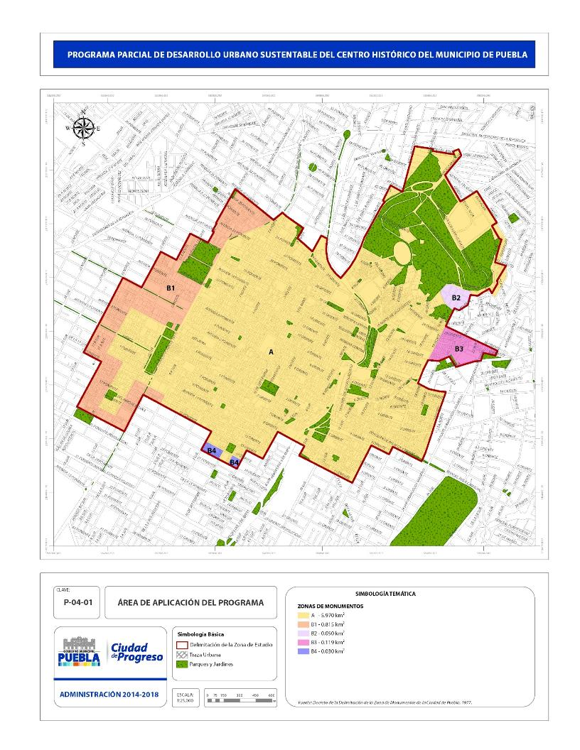
P.04.01 Área de aplicación del Programa

Políticas de conservación
- Promover una conservación activa que permita dar cabida a una nueva dinámica en la zona de estudio; se trata de propiciar, mediante la formalización de una estructura urbana, el desarrollo de acciones focalizadas en la dotación de equipamientos y el mantenimiento, ampliación y mejora de los servicios básicos y de la infraestructura.
- Inducir, a través de la estructura urbana propuesta, la participación de los particulares en la promoción de inversiones en vivienda, desarrollo de opciones de comercio de manera desconcentrada y servicios culturales, turísticos y recreativos, mediante acciones que favorezcan el mantenimiento de los inmuebles, preservando su vocación de espacios para usos múltiples.
- Promover un ambiente urbano que permita la reapropiación de este espacio histórico, que enriquezca los puntos de encuentro, de manifestación de tradiciones y prácticas socioculturales.
- Conservar la imagen urbana del área central y de los barrios, promoviendo las mejoras de todos aquellos inmuebles cuyas características formales afectan de manera nociva a los inmuebles del entorno y en particular de la zona.
- Conservar el espacio público, sobre todo las áreas verdes, promoviendo el mejoramiento ambiental de la zona mediante la intervención del mobiliario urbano, el desarrollo de proyectos para el aprovechamiento de los espacios naturales y el mejoramiento funcional y ambiental de los andadores peatonales, propiciando su adecuado mantenimiento, homogenización de materiales, incremento de la superficie peatonal existente y la incorporación de dispositivos ajardinados urbanos.
- Conservar el uso habitacional en todas sus modalidades, dado que permite estructurar el espacio urbano por ser determinante en la distribución de la población en la organización de su vida cotidiana.
- Conservar la morfología urbana reticular como un valor patrimonial que forma parte de la identidad de la ciudad y de la organización de sus elementos simbólicos. El mejoramiento funcional de la estructura vial debe procurar en todo momento respetar esta morfología, desarrollando los dispositivos viales que permitan un manejo ordenado de los tránsitos vehiculares y peatonales sin alterar los valores formales que les son propios, tales como las proporciones del espacio público, cuyos referentes son el alineamiento de los paramentos de los inmuebles históricos, la altura de los edificios, la circulación a nivel, etcétera.

Política de revitalización

La política de revitalización busca frenar el deterioro social y económico de los diversos barrios, colonias y sitios mediante la definición de usos del suelo que permitan la distribución equilibrada de las actividades económicas, sociales, de servicios y equipamientos en su interior.
- Modernizar los servicios públicos y su calidad, haciendo propicia la renovación de las inversiones destinadas al mantenimiento y restauración de los inmuebles, mejorando las condiciones de habitabilidad y elevando el nivel de vida de los residentes y usuarios.
- Promover adecuadamente la revitalización urbana, estableciendo los instrumentos jurídicos y financieros que permitan participar a los usuarios de las viviendas a través de las agrupaciones sociales que existen o creando e incentivando la formación de asociaciones que permitan la participación de usuarios, inversionistas y el sector público.
- Revitalizar las actividades productivas y artesanales; para ello debe promoverse la modernización tecnológica de los oficios tradicionales, la locería, el vidrio, la forja, la talabartería, la sombrerería y las artes aplicadas en general.

Política de mejoramiento (reutilización)

La política de reutilización se orienta a proveer un uso eficiente de la infraestructura, los bienes inmobiliarios, el espacio público y los bienes ambientales a través de acciones encaminadas a revertir la obsolescencia funcional, física y económica de áreas y predios.
- Se busca que por su estado de conservación y las características de abandono, aquellos predios e inmuebles que han dejado de tener una función y que requieren de una atención especial por la presión económica, social y política sobre ellos, puedan ser reinsertados en el mercado inmobiliario activo y no especulativo, favoreciendo su aprovechamiento en usos del suelo compatibles con la zonificación y estructura urbana propuesta en este instrumento.

Política de mejoramiento (regeneración)

En este ámbito se incluyen todas las acciones de mantenimiento, reparaciones, ampliaciones y dotación de infraestructura y servicios para mejorar las condiciones del espacio público y de habitabilidad de las viviendas. De manera prioritaria, se están considerando las intervenciones que permitan asegurar la estabilidad de los inmuebles, introducir o rehabilitar servicios y auspiciar un ambiente más habitable en las viviendas.
- Fomentar acciones preventivas que permitan combatir los agentes medioambientales que dañan los edificios históricos, humedad, la polilla en los soportes de las techumbres, la falta de mantenimiento de azoteas y bajadas de agua, entre otras. El programa contempla el fomento a la participación de los usuarios y de los propietarios, y al establecimiento de programas de asesoría permanente por parte de las entidades responsables de la salvaguarda del patrimonio.
- Mejorar los servicios urbanos y las redes de infraestructura, además se recomienda aplicar los programas de mantenimiento a los equipamientos públicos, en particular a los mercados y plazas.
- Dotar de nuevos equipamientos y servicios, en particular vinculados a los programas municipales relacionados con los grupos vulnerables de población.
- Atención especial requerirá la infraestructura referida a las redes de agua potable, drenaje, alcantarillado, la energía eléctrica y el alumbrado público, toda vez que se requiere de un mantenimiento correctivo, regeneración y/o sustitución de las mismas para una nueva demanda y correcta operación.

Política de consolidación

Esta política está dirigida a promover el repoblamiento, equilibrar y aumentar las densidades poblacionales y domiciliarias en todo su ámbito para racionalizar los recursos, optimizarlos y evitar su subutilización; consolidar los espacios urbanos vacíos representados por baldíos o lotes y construcciones de uso “provisional”.
- Identificar las zonas cuyas construcciones están en proceso de desvalorización y posible abandono y que eventualmente pueden ser recuperadas por los valores del suelo además de dar lugar a nuevos desarrollos.
- Consolidar la función habitacional del centro histórico apoyada en la generación de una oferta diversificada acorde con las necesidades y capacidades de la población demandante.
También se deberá tomar en cuenta que la degradación de cada polígono tendrá sus actuaciones propias de intervención:
- Actuaciones de mejoramiento para la dignificación del espacio público: Las principales acciones para la recuperación de la imagen urbana tendrán como objetivo mejorar fachadas, parques, plazas públicas, banquetas y arbolados.
- Actuaciones de renovación: Las intervenciones se caracterizarán por la modernización de la infraestructura, el mobiliario urbano y la señalización.
- Mejoramiento de la dinámica social: Los vacíos urbanos y el abandono de las casas son tan importantes que han generado una gran variedad de degradación social, por lo que la actuación deberá estar encauzada a brindar una mejor calidad de vida mediante obras de conservación, restauración, adecuación y nueva arquitectura para la vivienda y el equipamiento urbano (véase plano P.04.02).

4.2.2 Intervención arquitectónica
De acuerdo con las características del patrimonio edificado, la intervención de los inmuebles debe estar sujeta a un peritaje de conformidad con las normas vigentes, por lo que se requiere:
Un padrón de inmuebles susceptibles de rehabilitación, que tenga como propósito garantizar la permanencia del bien patrimonial. La identificación de inmuebles permitirá proponer escalas de intervención que faciliten la gestión haciendo posible acordar criterios y tiempos de revisión de proyectos (véase plano P. 04.03).
De acuerdo con las características del patrimonio edificado, la intervención de los inmuebles deberá estar sujeta a un peritaje de conformidad con la normatividad vigente, lo cual determinará el tipo de autorización y los límites de la intervención.

Por su parte, la clasificación de integridad y calidad constructiva de categorías permitirá:
Valorar si es viable o no que la propuesta mantenga el uso original del edificio para el que fue construido.
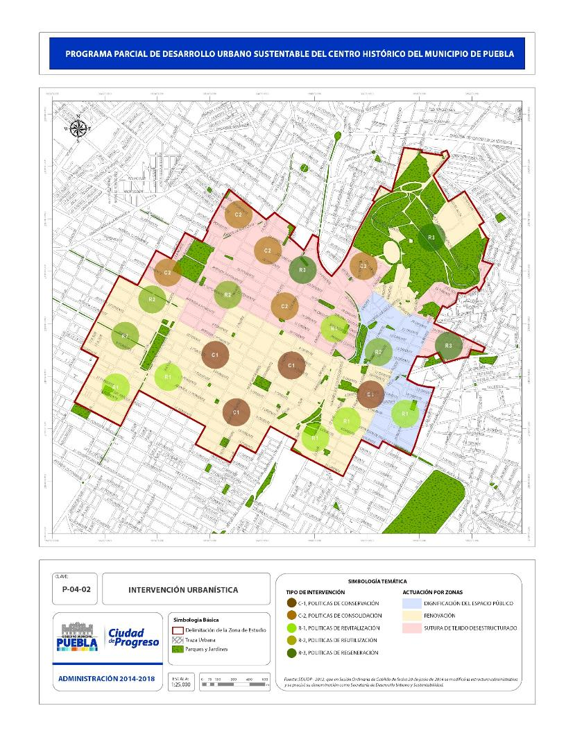
P.04.02 Intervención urbanística

Las características tipológicas de los edificios, identificando el sistema estructural, la técnica constructiva, las fábricas y dimensiones que rigen su unidad arquitectónica.
La relevancia del inmueble en cuanto a su singularidad en el entramado urbano; cuando menos 3000 inmuebles catalogados por el inah deben ser protegidos con criterios de intervención acordes con su situación actual.
El estado de conservación de la estructura y el grado de seguridad que ofrece, requisito mínimo que debe cumplir cualquier espacio destinado a la atención de las necesidades de las personas.

Establecidos estos elementos, la clasificación será la siguiente:

C1. Edificios de primer orden. Inmuebles insustituibles por su relevancia en el conjunto urbano y cuyas intervenciones estarán orientadas a la restauración en su acepción más amplia. Aspecto que incluye la consolidación, reintegración y adecuación. En esta clasificación se encontrarán los templos y edificaciones de origen religioso, antiguos seminarios, colegios, hospitales y de servicio público, así como construcciones civiles de gran envergadura y relevancia histórica y/o artística, constructiva y arquitectónicamente es posible reconocer la mayor parte de la estructura.

C2. Inmuebles transformados que conservan parcialmente el partido arquitectónico. Reconociendo el proceso de construcción histórica del patrimonio, será posible identificar edificios que representen las tipologías asentadas en los diferentes periodos y corrientes culturales, inclusive hasta la época actual. Los criterios de intervención deberán dirigirse a la restauración, recuperación y rehabilitación de espacios para lograr su refuncionalización con actividades convenientes. Constructivamente aún es reconocible el partido arquitectónico histórico.

C3. Edificios sustancialmente transformados. Inmuebles que conservan elementos históricos aislados en el interior o exterior pero que han perdido su unidad formal debido a intervenciones no controladas, demoliciones y sustituciones acumuladas a lo largo de los años. Se sugiere la reintegración y/o integración, consolidación de elementos originales o estratificados e incorporando de manera eficiente las nuevas intervenciones, diferenciándolas de los vestigios históricos. En caso de que uno de los elementos históricos a conservar fuese la fachada, el proyecto interior deberá ser coherente en términos funcionales con ésta.

C4. Edificios Artísticos. Su construcción corresponde al siglo XX, referida a la arquitectura del periodo postrevolucionario, misma que implementa el uso de nuevos materiales, con estilos eclécticos como el neorenacentista, neoclásico, neomudéjar y el art nouveau, además de tendencias como la arquitectura neocolonial, neocolonial californiano, art deco y new deal. Es importante reconocer la innovaciones y aportaciones de esta época para lograr su permanencia y con ello su conservación.

C5. Arquitectura contemporánea con propuestas constructivas arquitectónicas y estilísticas que no mantienen unidad con el contexto histórico. Estas estructuras también son representativas de su tiempo y por lo tanto será necesario proponer la conservación de los inmuebles relevantes.

Es posible reconocer lotes baldíos en los predios con categoría C3 donde solo quedan las fachadas históricas o muros perimetrales, C4 con fachadas artísticas y C5 con bardas contemporáneas generalmente. Es necesario promover la edificación en baldíos con el propósito de recuperar y mantener el alineamiento de la traza urbana, mediante proyectos de restauración, integración y reintegración de volúmenes habitables.

Sin importar la categoría a la que correspondan los edificios ubicados dentro de la poligonal de la zona de estudio, existen algunos inmuebles que por sus condiciones de deterioro los ubican dentro de la clasificación de edificios en riesgo de colapso. Estos inmuebles cuya condición de inestabilidad de los sistemas constructivos y/o destrucción de la unidad arquitectónica impide su ocupación y vitalización deberán restaurarse y consolidarse estructuralmente, garantizando la estabilidad de los inmuebles, aspecto que favorecerá su recuperación complementándose con usos adecuados.

Las intervenciones de cualquier tipo en los inmuebles estarán sujetas a las siguientes políticas:

Políticas de intervención (grados de intervención)

Este tipo de políticas se orientan al mantenimiento preventivo del inmueble, particularmente al conjunto de los inmuebles catalogados. Los grados de intervención por considerar son:

- Conservación: Su objetivo es garantizar la permanencia del patrimonio arquitectónico, mediante normas, recomendaciones, políticas, reglamentos, leyes y convenciones.

- Preservación: Control para que las condiciones físicas y ambientales del monumento sean tales que permitan la conservación del mismo, su objetivo es prevenir el deterioro de los inmuebles, es una acción que antecede a las intervenciones de restauración; implica realizar operaciones continuas que buscan mantener al monumento en buenas condiciones.

- Mantenimiento: Son acciones mínimas cuyo fin es evitar que un inmueble intervenido vuelva a deteriorarse.

Tipos de intervención

La intervención integral de los inmuebles considera acciones de reintegración de elementos formales propios del edificio, liberación de agregados, consolidación estructural, adecuación y revitalización conforme a usos permitidos y adecuados a sus características.
Los tipos de intervención podrán ser:

- Restauración: es el procedimiento técnico y metodológico que busca restablecer la unidad formal y la lectura del bien cultural en su totalidad, respetando su historicidad, sin falsearlo y adaptándolo a las necesidades de nuestro tiempo.

- Liberación: su objetivo es eliminar materiales o elementos adicionales, agregados y material que no corresponde al bien inmueble original o transformado en el tiempo; así como la supresión de elementos agregados sin valor cultural o natural que dañen, alteren o afecten la conservación o impidan el reconocimiento del objeto.

- Consolidación: tiene por objeto detener las alteraciones en proceso; recuperar la solidez de un elemento que la ha perdido o la está perdiendo; implica la aplicación de materiales adhesivos, cementantes o de soporte en el bien inmueble con el fin de asegurar su estabilidad estructural y su permanencia en el tiempo.

- Reintegración: tiene por objeto devolver la unidad formal o estilística a elementos arquitectónicos deteriorados, mutilados o reubicados, la anastilosis es la restitución de los componentes como se debió encontrar sin agregar partes nuevas.

- Integración: es la aportación de elementos claramente nuevos y visibles para asegurar la conservación del objeto; es decir, es completar o rehacer las partes faltantes de un bien cultural con materiales nuevos o similares a los originales para dar estabilidad o unidad al inmueble.

- Adecuación: son las intervenciones reversibles mediante las cuales se logra la adaptación del edificio, implementando usos que permitan satisfacer necesidades actuales, bajo el más rigurosos respeto de los valores histórico – artísticos del mismo, y/o de su contexto.

En el plano P.04.03 y la tabla T.04.01 se sintetizan las políticas aplicables de acuerdo con la categoría de los inmuebles:

T.04.01 Tabla de grados y tipos de intervención

Categoría | Grados de intervención |  |  |  |  | Tipos de intervención
 | Conservación | Preservación | Mantenimiento | Restauración | Liberación | Consolidación | Reintegración | Integración | Adecuaión
C1 | X | X | X | X | X | X | X | X | X
C2 | X | X | X | X | X | X | X | X | X
C3 | X | X | X | X | X | X | X | X | X
C4 | X | X | X | X | X | X | X | X | X
C5 | X | X | X | X | X | X | X | X | X

La diversidad tipológica del patrimonio arquitectónico (siglos xvii, xviii, xix y xx) definirá las modalidades de vivienda, tanto en su estructura individual como en sus formas de agrupación y solución de los servicios y áreas comunes.
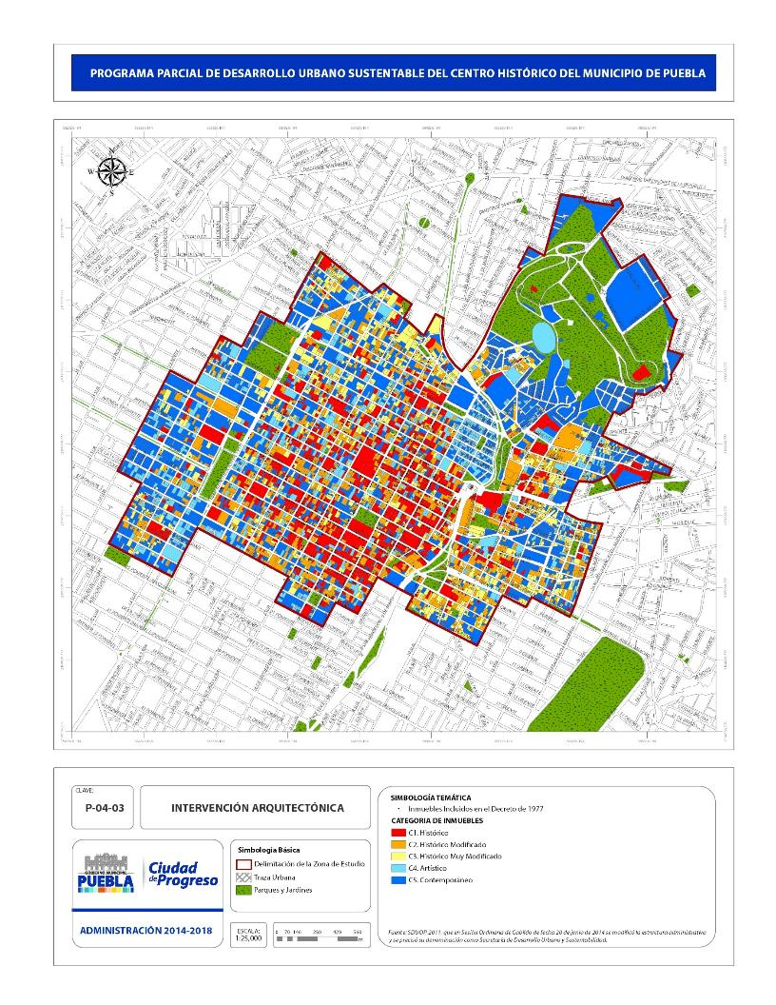
P.04.03 Intervención arquitectónica

4.3 Estrategia integral

En la actualidad, la ciudad de Puebla forma parte de la cuarta metrópoli más grande de México. Como ya se comentó en el diagnóstico, en el pasado fue uno de los principales centros urbanos, comerciales y religiosos de América. A la fecha se han ido abandonando y deteriorando muchos de estos inmuebles, a la vez que han cambiado los usos y costumbres que predominaron en otras épocas ocasionando un claro fenómeno de despoblamiento en la zona.

En vista de estas circunstancias, se prevé una estrategia integral de regeneración urbana y densificación inteligente y equilibrada del suelo que permita transformar el espacio, devolviéndole su vocación habitacional y elevando su valor social, histórico, cultural y económico.

El espacio urbano en donde se ubica la zona de estudio es una zona de alta rentabilidad, atrae a los sectores público y privado, residentes y turistas. Por ello, la estrategia integral conlleva acciones conjuntas para vivienda y usos mixtos mediante la rehabilitación del patrimonio cultural catalogado, reciclaje de inmuebles, así como el aprovechamiento inteligente del espacio urbano.

De igual forma, la regeneración urbana conlleva la realización de mantenimiento y reparación de las redes de infraestructura, mejoras de seguridad pública, limpieza, iluminación, banquetas, guarniciones, mejoramiento de la imagen urbana y la creación y optimización de parques y jardines; así se procurará un ambiente propicio para una mayor inversión por parte del sector privado a través de los desarrolladores de vivienda, servicios y turismo.

Asimismo, se busca la integración de los diversos modos del transporte tanto interno como externo (colectivo o privado), la constitución de paseos seguros que promuevan la movilidad peatonal y no motorizada, y la conformación de bolsas de estacionamiento repartidas en la zona de estudio, lo cual permitirá una mayor fluidez, accesibilidad y menores tiempos de traslado para las personas que visitan, utilizan o trabajan en esta área, pero principalmente para quienes ya radican y quienes radicarán en ella a mediano o largo plazo.

    - Objetivo general

- Convertir al Centro Histórico en un referente a nivel nacional e internacional logrando su funcionalidad en materia de movilidad urbana, edificación sustentable, conservación del patrimonio, reactivación social y económica, transformándolo en el mejor lugar para vivir dentro de la ciudad y en uno de los más importantes destinos turísticos y culturales del país.

    - Objetivos particulares
- Establecer los lineamientos generales y particulares en materia de uso de suelo y conservación del patrimonio edificado para revitalizar la zona de estudio.

- Desarrollar políticas públicas acorde a la funcionalidad de la zona de estudio.

- Conservar el patrimonio edificado a partir de la regulación de intervenciones arquitectónicas.

- Incentivar el desarrollo de vivienda sustentable en áreas susceptibles.

- Establecer las normas en materia de usos del suelo, coeficientes de ocupación y utilización de predios.

- Fomentar la revitalización económica y social de los barrios, así como de las colonias que forman parte de la zona de estudio.

- Promover la renovación urbana, a través de la regeneración del espacio público y su infraestructura.

- Establecer la adecuada compatibilidad urbana, acorde a las categorías arquitectónicas de los inmuebles de la zona de estudio.

A través de estos objetivos particulares se busca:
Detener y revertir el despoblamiento así como el deterioro físico, económico y social a través de políticas de densificación inteligente, equilibrada y respetuosa.
Generar opciones de inversión para actividades que permitan una recuperación de las capacidades sociales de mantenimiento, conservación y restauración de los bienes inmuebles de la zona.
Promover un adecuado equilibrio poblacional y de mezcla de usos del suelo, evitando la especialización territorial que propicie la generación de vacíos urbanos que provoquen el deterioro físico y social dentro del área decretada.
Recuperar el patrimonio artístico, arquitectónico y urbano así como los bienes muebles y acervos culturales asociados a él.
Establecer los lineamientos que actualicen el marco normativo a fin de mejorar las condiciones operativas de gestión urbana de la zona de estudio.
Fomentar una adecuada concurrencia de competencias orientadas a las políticas de intervención urbanísticas antes señaladas.
Dar certeza a la concurrencia de acciones e inversiones.
Contar con mayores y mejores áreas verdes por habitante.
Generar acciones orientadas a mejorar la calidad de vida de los habitantes de la zona de estudio.
Aprovechar el equipamiento e infraestructura existentes en la zona.
Impulsar programas interinstitucionales con proyectos públicos para la regeneración de la infraestructura urbana, que garanticen la dotación de sus servicios para el retorno de una nueva población.
Promover que los proyectos de vivienda, usos mixtos, comercio y servicios que se desarrollen en la zona sean sustentables.
Instrumentar proyectos y acciones para mejorar la movilidad urbana asegurando la accesibilidad de la población llevando a cabo el diseño de calles completas.
Promover la contrucción de edificaciones sustentables que integren terrazas, azoteas, muros verdes, ahorro en el consumo de agua potable, eficiencia energética, uso de energías alternativas, separación de aguas residuales y pluviales.

Con la finalidad de alcanzar estos objetivos, la estrategia integral se compone de los siguientes elementos:
- Estrategia territorial urbana. Comprende aspectos de estructura urbana, conectividad, equipamiento y zonificación.
- Estrategia de diseño urbano arquitectónico. Aborda los aspectos de paisajismo, vivienda e identidad que deberán observarse en los proyectos que se realicen en la zona.
- Estrategia de infraestructuras urbanas. Se enfoca en los aspectos de agua, energía, residuos y tecnologías de la información.
- Estrategias para la gestión territorial urbana. Comprende los instrumentos de gestión aplicable.

4.4 Estrategia territorial urbana

La estrategia territorial urbana incluye los siguientes aspectos que permitirán el ordenamiento de las distintas actividades por realizarse en la zona:
- Estructura urbana.
- Conectividad, accesibilidad y movilidad urbana.
- Equipamiento y servicios.
- Usos y destinos de suelo.
- Densidades.
- Ocupación e intensidad en las construcciones.

4.4.1 Estructura urbana
La estructura urbana de la zona de estudio es resultado de cerca de 500 años de existencia, en ella se condensan distintas etapas de desarrollo arquitectónico y urbanístico, se han producido los valores patrimoniales edificados y se han conformado tejidos sociales de distintas épocas, dando como resultado una ciudad paradigmática que se ha interpretado de distintas maneras.
Para la presente actualización del Programa Parcial, se pretende concretar una estructura física basada en el respeto a las características históricas y culturales de este importante centro urbano metropolitano declarado como Zona de Monumentos Históricos, dándole un impulso a la vivienda y reforzando su vocación comercial, de servicios, turística, histórica y cultural.

Para ello, la estructura urbana contemplará los siguientes aspectos:

Traza urbana

Conservar la traza urbana histórica, que desde la fundación de la ciudad se planteó de tipo reticular o de damero y que durante las primeras expansiones se fue adaptando a la topografía del lugar y a la existencia de cauces de ríos, vialidades y caminos que conducían a ranchos, haciendas y pueblos alejados.

Polígonos de actuación

Se propone la conformación de polígonos de actuación que no corresponden específicamente a los barrios históricos y tradicionales, sino que son funcionales y están asociados a la fisonomía urbana, localización de parques, del equipamiento y a los puntos de reunión de los habitantes y los visitantes. En orden de importancia predominarían los siguientes usos del suelo: vivienda, comercio y servicios, lo que debe de garantizar la mixtura urbana y los tejidos sociales tradicionales (véase plano P.04. 04).
Los polígonos de actuación detectados y que se encuentran en la zona de estudio son:
- La Merced.
- San José.
- Catedral.
- San Francisco.
- San Juan.
- Héroes 5 de Mayo.

Sin embargo, se localizaron algunos otros que, por funcionalidad, sobrepasan incluso los límites de la zona, pero que se considera adecuado contemplar.

- El Refugio.
- Santa Anita.
- San Miguel.
- La Estrella.
- San Sebastián.
- Santiago.
- El Carmen.
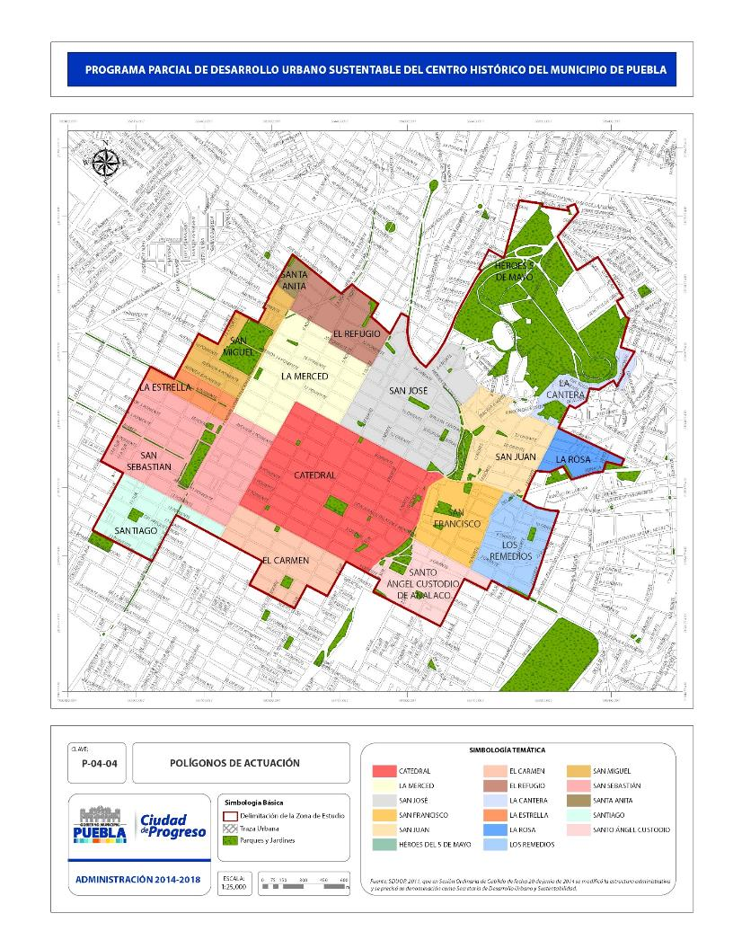
- Santo Ángel Custodio.
- Los Remedios.
- La Rosa.
- La Cantera.

P.04.04 Polígonos de actuación

c) Polos concentradores de actividades

Se propone, a partir de algunos parques existentes, la generación de nuevos centros barriales y urbanos que se denominarán “Centro Mi Barrio Vive” y la regeneración de espacios verdes concentradores de actividades culturales, sociales y económicas denominados “Parque Mi Barrio Vive”; así como “Paseos Seguros”. Éstos últimos permitirán la conexión entre los Centros Mi Barrio Vive y los Parques Mi Barrio Vive (plano P.04.05).

A continuación se define cada uno de los proyectos que integran la estrategia de actuación de este programa:

Centro Mi Barrio Vive: Es un espacio físico, en algunos de los casos ya existente, que se dotará con equipamientos comerciales, canchas deportivas (puede o no incluirlas), áreas verdes, sanitarios, bolsas de estacionamiento cercanas y mobiliario urbano como kiosco de servicios municipales, jardineras con nuevas especies de árboles, arbustos y plantas ornamentales nativas de la región, juegos infantiles, módulos de información turística, biciestacionamientos, contenedores de basura subterráneos, botes de basura, paradero de transporte local, casetas telefónicas, luminarias con fotoceldas, botones de pánico, sistema de Wi-Fi y circuito cerrado de televisión, así como el mejoramiento en infraestructura y tratamiento de pavimentos.

En la tabla T.04.02 se describen los centros Mi Barrio Vive:

T.04.02 Ubicación de los centros Mi Barrio

Ubicación en los polígonos | Ubicación del centro | Superficie | Existente | Propuesto
Héroes del 5 de Mayo | Calle 6 y 8 Norte entre avenida. 30 Oriente y Estadio Ignacio Zaragoza | 14 102.81 m² |  | X
Santo Ángel Custodio de Analco | Calle 8 y 10 Sur entre avenida 3 y 5 Oriente | 5113.20 m² | X
Fuente: sduop

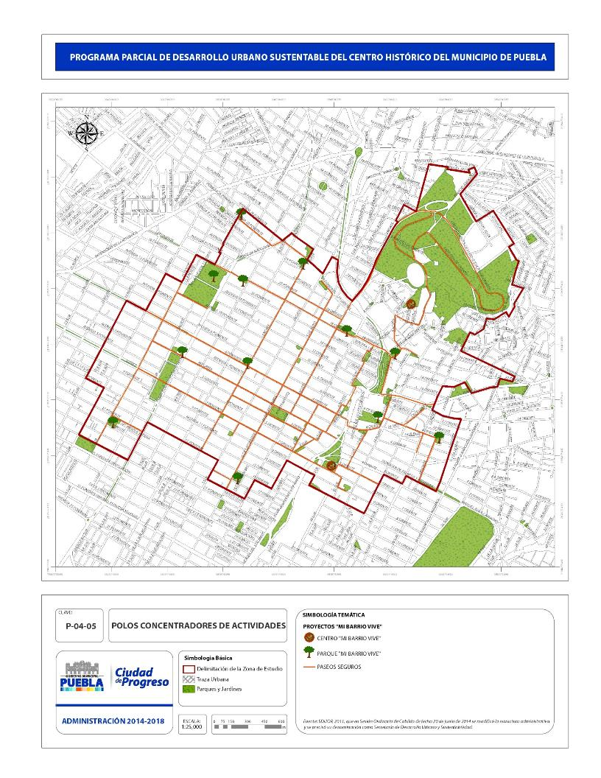
P.04.05 Polos concentradores de actividades

Parque Mi Barrio Vive: Es un espacio físico, recreativo y cultural ya existente que contendrá los mismos elementos que el Centro Mi Barrio Vive, con excepción de canchas deportivas, kiosco de servicios municipales y equipamiento comercial. Cabe señalar que este tipo de espacios ya cuentan con equipamiento y servicios comerciales en su entorno próximo, lo que define que dichos lugares dispongan de funcionalidad y apropiación del espacio de manera clara.
Estos parques Mi Barrio Vive son los siguientes:
T.04.03 Ubicación de los parques Mi Barrio

Ubicación en los polígonos | Ubicación del parque | Superficie | Existente | Propuesto
Santa Anita | Avenida 26 y 28 Poniente entre calles 13 y 13A Norte | 2500.00 m² | X
El Refugio | Calle 5 Norte entre avenida 28 y 30 Poniente | 1791.45 m² | X
San Miguel | Calle 11 Norte entre avenida 14 y 18 Poniente | 33 740.99 m² | X
La Merced | Avenida 18 Poniente entre calles 9 y 11 Norte | 1155.00 m² | X
San José | Avenida 18 Oriente entre calles 2 y 4 Norte | 4959.42 m² | X
San Juan | Avenida 20 Oriente entre avenida de los Fuertes y calle 10 Norte | 3400.00 m² | X
La Cantera | Calle 18 Norte entre 26 Oriente y calle Gonzalo Bautista Carrillo | 18 543.63 m² |  | X
San Sebastián | Avenida 3 Poniente y avenida Reforma entre 11 y 13 Norte | 6683.41 m² | X
Catedral | Calle 5 Norte esquina con avenida 4 Poniente | 739.90 m² | X
San Francisco | Calle 12 Norte entre avenidas 4 y 8 Oriente | 11 974.45 m² | X
Los Remedios | Calle 20 Norte y privada 20 Norte entre 8 y 10 Oriente | 3817.56 m² | X
Santiago | Calle 15 Sur entre 17 y 19 Poniente | 6379.73 m² | X
El Carmen | 16 de Septiembre y privada de la 16 de Septiembre entre 15 y 17 Oriente | 4970.33 m² | X
Fuente: sduop.

Ejes estructurantes

Se propone consolidar un sistema de movilidad y desplazamiento que permita el adecuado acceso a la zona a través de distintas formas, transporte motorizado, no motorizado y circulación a pie, tal como se analiza en el punto de conectividad.

Los ejes estructurantes propuestos privilegiarán el desplazamiento no motorizado a través de la creación de los denominados “Paseos Seguros”, que es una infraestructura destinada a peatones y ciclistas con características de comodidad, seguridad y accesibilidad que conecta los centros y parques Mi Barrio Vive.

Se propone que en el recorrido de los paseos seguros, la sección de la banqueta sea ampliada y en algunos casos se alcance la peatonización parcial o total, promoviendo la pacificación del tránsito en el diseño de calles completas, con sembrado de árboles que generen microclimas agradables y que cuenten con luminarias con fotoceldas, ciclovías unidireccionales, biciestacionamientos tipo “U” invertida, botones de pánico, circuito cerrado de televisión, mobiliario urbano (bancas, jardineras, botes de basura y casetas telefónicas) y dispositivos de control de tránsito (vialetas, semáforos, señalética).

Además, estos paseos seguros contarán con sistemas de seguridad pública, estarán conectados al sistema de transporte interno-externo y a los distintos tipos de sendas, como las turísticas, universitarias y los circuitos peatonales.

Reparto entre actividad y residencia

Se proponen usos del suelo mixtos, favoreciendo a la vivienda en combinación con otros que sean compatibles con ella.

Las plantas bajas activas promueven la interacción social y contribuyen a la eficiencia de las relaciones entre el espacio público y el ambiente construido, la consolidación de los núcleos urbanos compactos y diversos, donde los servicios y comercios son próximos y accesibles al usuario, hecho que se traduce en la generación de actividades económicas, crecimiento, bienestar y empleo. Para que las calles sean activas y atractivas, se propone promover una alta densidad de comercios y servicios en planta baja, a cada paso que dé un peatón deberá encontrar nuevos servicios, destinos y productos.

A su vez, el uso de suelo mixto busca la mayor eficiencia y reequilibra las funciones urbanas, promoviendo un modelo compacto y denso, de esta manera, se considera que se puede aumentar la oferta de vivienda, empleos, servicios y comercios. La diversidad, los usos mixtos y su distribución en una zona crean destinos próximos.

De manera especial, se proponen calles comerciales con usos del suelo mixtos sobre las calles por donde se implementen los paseos seguros y alrededor de los parques y centros Mi Barrio Vive, regenerado el tejido urbano y favoreciendo la mezcla de distintas actividades en estas zonas. Ello permitirá potenciar la actividad comercial, de servicios y el frente de calle en planta baja como polo de atracción, eliminando huecos y actividades creadoras de desierto o vacío urbano.

Además, se propone potencializar los usos de suelos en altas densidades sobre los corredores urbanos, especialmente alrededor de las líneas de masivas de transporte público como el Sistema RUTA bajo el diseño de Desarrollo Orientado al Transporte, con coeficientes de suelo y densidades que permitan un aprovechamiento más inteligente con pleno respeto al entorno cultural e histórico de la zona.

4.4.2 Movilidad urbana

El concepto de movilidad urbana, a diferencia del rubro vialidad y transporte, tradicionalmente utilizado en los programas de desarrollo urbano, es más amplio e integral. Implica una serie de acciones que van más allá de atender las calles, unidades vehiculares y conductores, tiene que ver con la dinámica propiamente citadina de constante movilidad, en la que el ser humano, en particular el peatón es, y debe ser, el verdadero protagonista a través de sus interacciones.

a) Transporte público

En el cuaderno de sesión producido durante el desarrollo del taller denominado Les Ateliers, celebrado en la ciudad de Puebla los días 26 de mayo al 9 de junio del 2012, se condensaron los productos generados durante quince días por los veinticuatro participantes. En cuanto al tema “Visión de una movilidad integrada”, el diagnóstico y las recomendaciones fueron las siguientes:

La ciudad de Puebla presenta el modelo urbano extensivo, con el consecuente deterioro en la calidad de vida de la mayoría de los habitantes de la ciudad y frente a la implementación de la Red Urbana de Transporte Articulado (ruta), se considera existe una oportunidad para desarrollar una herramienta de gestión urbana.

De acuerdo con los resultados de Les Ateliers, la estrategia consiste en cambiar el paradigma de que el uso del automóvil particular es el mejor medio de desplazamiento y se dé prioridad al desarrollo urbano con base en la movilidad integrada, a los sistemas de movilidad no motorizados y, consecuentemente, al incremento de espacios públicos (véase tabla T.04.04).

Desarrollo urbano con base en la movilidad integrada | Sistema de movilidad no motorizado | Incremento de espacios públicos
Escala urbana y regional:  Limita la expansión urbana y genera áreas protegidas  Consistencia obligatoria entre planes de desarrollo local y plan de transporte  Incremento de espacio público innovador y de renovación  Usos mixtos en la ciudad que favorece el transporte público  Incentivos y valor agregado en el desarrollo de usos del suelo deseados  Balance obligado en el crecimiento del empleo y habitación  Modos de gobernanza orientados a la creación de una autoridad metropolitana de gestión de transportes públicos | Privilegia al peatón y a las bicicletas  Recuperación del espacio público invadido  Habilitación de una infraestructura nueva en la ciudad  Incentivos y promoción en los sistemas habitacionales, terciarios y recreativos  Rutas de movilidad alternativas articuladas con transporte público  Bicicletas concesionadas a una empresa | Oportunidad para crear un sistema peatonal que conecte y nutra al del transporte  Vincula espacios públicos existentes para la creación de redes de movilidad peatonal  Articula corredores urbanos con espacios ecológicos  Privilegia al peatón sobre el vehículo en la calle  Nueva cualificación urbana de espacio público en las zonas por donde van a pasar modos de transporte urbanos  Ley de limitación de acceso al centro para los camiones  Limitación del aparcamiento de coches en la vía pública
T.04.04 Estrategia “Visión de una movilidad integrada”
Fuente: Les Ateliers, 2012

Asimismo, con base en las conclusiones del II Foro de la Movilidad en Puebla, llevado a cabo en noviembre del 2011 y organizado por los Consejos de Participación Ciudadana del Municipio de Puebla, se destaca lo siguiente:

Atender las necesidades de movilidad con una visión integral de la ciudad, que vincule la planeación del transporte (en todas sus modalidades) con el desarrollo urbano, en un concepto de Sistema Integrado de Transporte.
Impulsar la movilidad no motorizada con calles peatonales y ciclovías.

Por otra parte, las acciones en materia de transporte público que actualmente están siendo implementadas por el Gobierno del Estado tienen su fundamento en el “Estudio de Movilidad de la Zona Metropolitana de Puebla” (2010), donde se determinó la red futura de transporte colectivo con base en la demanda de viajes distribuida mediante corredores troncales y ejes complementarios.

Para el 2013, con una inversión de 1500 millones de pesos, se puso en marcha el primer corredor de transporte público, con una extensión de 18.2 km que comprende el tramo Chachapa-Tlaxcalancingo, con 45 autobuses articulados y que beneficia a más de 40 000 usuarios. Este corredor, que involucra a los municipios de Amozoc, Puebla y San Andrés Cholula, cuenta con dos terminales, 36 paraderos, y genera ahorros por 200 millones de pesos en horas-hombre. El plano P.04.06 siguiente muestra la red de corredores troncales a corto plazo.

Se estima que el sistema ruta cubrirá una demanda alrededor de 200 000 viajes diarios por cada corredor, para ello es necesario considerar las adecuaciones geométricas y estructurales de las vialidades primarias en las que se inscriben los respectivos trazos.

La Red Urbana de Transporte Articulado (ruta) contempla un sistema integrado compuesto por cuatro corredores troncales a corto plazo, ocho ejes complementarios a mediano plazo y dos ejes complementarios a largo plazo, haciendo un total de catorce corredores que se articularán entre sí.

Corredores troncales (corto plazo):

- Diagonal Defensores de la República-Blvd. Atlixco: demanda 245 796 viajes diarios en la cuenca.

- Avenida 16 de Septiembre-Boulevar 5 de Mayo-Bulevar Norte: demanda 246 250 viajes diarios en la cuenca.

- Avenida 14 Oriente-10 Oriente-Poniente-Bulevar Hermanos Serdán: demanda 222 467 viajes diarios en la cuenca.

- Avenida 11 Norte-Sur: demanda 261 682 viajes diarios en la cuenca.

Los ocho ejes troncales complementarios permitirán la interrelación de los corredores base con otros posibles destinos. Los ejes son articulaciones de menor demanda que pueden integrarse o adosarse a otros corredores o ser independientes provistos de infraestructura menor; se integran de la siguiente forma:

Ejes complementarios (mediano plazo):

- Boulevard Valsequillo: 88 639 viajes diarios en la cuenca.
- Calzada Ignacio Zaragoza: 36 485 viajes diarios en la cuenca.
- Avenida Forjadores: 85 074 viajes diarios en la cuenca.
- Recta Cholula: 67 409 viajes diarios en la cuenca.
- Resurrección: 44 421 viajes diarios en la cuenca.
- Carmen Serdán: 42 369 viajes diarios en la cuenca.
- Héroe De Nacozari: 81 411 viajes diarios en la cuenca.
- Prolongación Vía Corta: 51 452 viajes diarios en la cuenca.

Ejes complementarios (largo plazo):

- Camino Real a Cholula: Demanda 73 169 viajes diarios en la cuenca.
- 24 Sur-Norte: Demanda 119 612 viajes diarios en la cuenca.

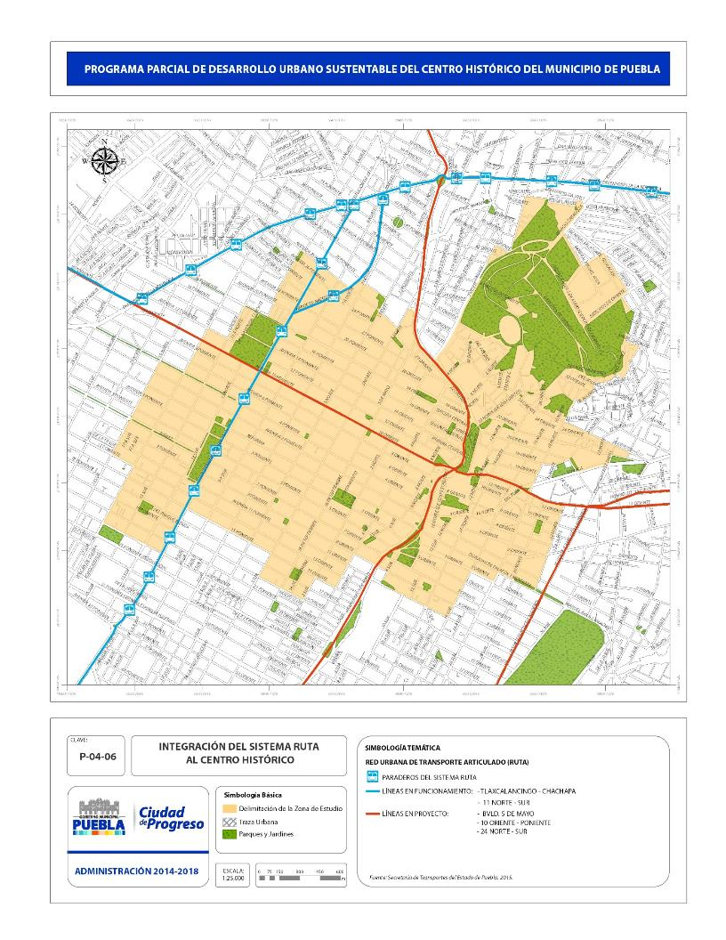
P.04.06 Integración del sistema ruta al centro histórico

La estimación de la demanda de los corredores y ejes que forman el sistema ruta se realizó en base en la actualización de la información que incluyó una encuesta de origen y destino del área metropolitana, junto con todos los estudios colaterales metodológicamente requeridos para determinar, estimar, calibrar y expandir la demanda. Así pudo asignarse y determinar el comportamiento de los patrones y líneas de deseo de los usuarios, estimando las necesidades de cada corredor y eje complementario.

La demanda de movilidad a corto y mediano plazo a través de la implementación de los primeros cuatro corredores troncales y los ocho ejes complementarios hace un total de 1 623 244 viajes por persona al día (v/p/d).

El sistema ruta, en su definición, considera además la creación de espacios de interrelación y de integración con otros modos de transporte u operacionales. Para el proceso de integración e implantación de cada corredor, será necesaria la dotación de la infraestructura que permita la adecuada operación del sistema en su totalidad. El modelo integral contempla la inclusión de la infraestructura en base en la siguiente caracterización:
Terminales multimodales. Permitirá la interacción de todas las modalidades, incluso de la bicicleta si se requiere como elemento complementario.
Terminales foráneas (2). Se pretende la creación de dos terminales foráneas complementarias a la terminal capu, con la finalidad de eliminar las terminales pequeñas existentes en la vía pública, que ocasionan congestionamientos y accidentes. La localización de una de éstas es en la parte nororiente y la segunda en la parte suroeste de la ciudad.
Terminales alimentadoras (14). Serán creadas conforme los corredores se implanten.
Terminales de transferencia (16). Serán creadas conforme los corredores se implanten, con la principal finalidad de transferencia entre los corredores troncales. Éstas pueden ser de tipo A o B, dependiendo de las modalidades de transporte que se encuentren, así como el tipo de integración que puede constar de una gran infraestructura o ser resuelta por condiciones tecnológicas para su operación.
Paraderos. La solución del número necesario de paraderos está condicionada a los principales polos generadores de viajes, principales ascensos y descensos registrados en los estudios, configuración de la infraestructura, así como los elementos operacionales que definirían el número de bahías.

Se puede concluir que de los doce corredores del Sistema ruta, cuatro son troncales y ocho son complementarios. El primer corredor troncal “Chachapa-Tlaxcalancingo” pasa al norte de la zona de estudio, los tres restantes atravesarán desde los cuatro puntos cardinales, conectandola con la periferia, tal y como se puede observar en el plano P.04.06. Además, el sistema ruta deberá interconectarse con otros modos operacionales propuestos, tales como transporte interbarrial (autobús eléctrico), sistema de bicicletas públicas, paseos seguros (que en su definición incluye la construcción de ciclovías y la ampliación de banquetas para la libre circulación de peatones).

En el siguiente listado se presenta de manera breve y ordenada la cartera de proyectos en términos de transporte público que tanto el Gobierno del Estado de Puebla como el Gobierno Municipal desarrollará en diferentes etapas de implementación.

Colaborar con el Gobierno del Estado en la implementación de los corredores troncales pertenecientes a la Red Urbana de Transporte Articulado (ruta), mismos que tienen injerencia en el contexto urbano.
Realizar los estudios técnicos que correspondan con el fin de retirar de manera paulatina el transporte público convencional, de manera tal que el sistema ruta y el transporte interbarrial sean los únicos que transiten y den servicio a esta zona.
Implementar la intermodalidad entre el sistema ruta y el transporte público interbarrial (autobús eléctrico), considerando otras medidas en su entorno próximo tales como cruceros seguros, semáforos y señalización vertical, etcétera.
Implementar programas de transporte público escolar y laboral obligatorios.
Crear o adecuar las estaciones o paradas de transporte público interbarrial como lugares atractivos de congregación con actividades y comercios como cafeterías, florerías, heladerías, etcétera.
Colaborar con el Gobierno del Estado en la implementación de proyectos de atracción turística emblemática (ate).
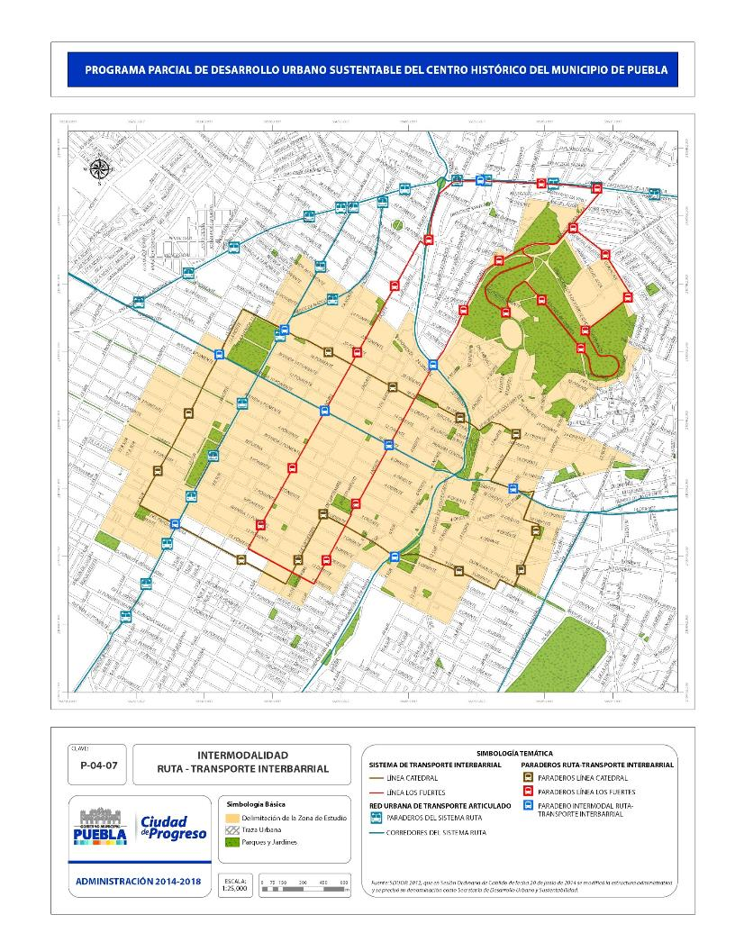
P.04.07 Intermodalidad RUTA-Transporte Interbarrial

Crear un sistema con tarjeta de prepago multimodal con alcance dentro y fuera de la zona de estudio (transporte público interbarrial, sistema de bicicletas públicas, sistema ruta) con el fin de homogeneizar el pago del servicio en beneficio de los usuarios.
Implementar paraderos turísticos en puntos estratégicos tales como la zona del Museo Nacional de los Ferrocarriles, zona de El Alto y Xonaca, que ofrezcan los servicios de estancia, control, limpieza, ordenamiento y seguridad de los vehículos de transporte turístico.
Implementar un Centro de Información y Vialidad Turística.

Gestión del automóvil y vialidad

A fin de atender los problemas de congestionamiento vial, es importante considerar dentro de la planeación el concepto de la gestión del automóvil y de la vialidad, que se refiere a una serie de medidas para aminorar la dependencia al automóvil y dar prioridad peatonal y ciclista, por medio de restricciones, incentivos y normas. Para tal fin se propone los siguientes proyectos y acciones:

Estacionamientos disuasorios. Se construirán estacionamientos disuasorios interconectados con otros modos de transporte que den continuidad a las necesidades de movilidad de los usuarios, preferentemente en las zonas de San José, Analco, Paseo Bravo y Atrio de Dolores (ver plano P-04-08).

Ampliación de calle. Ampliar el tramo de la avenida 18 Poniente entre calle 9 Norte y avenida 11 Norte, para agilizar y fortalecer el aforo vehicular que se congestiona en ese tramo.

Potencias estacionamientos existentes. Se realizará un análisis específico para aprovechar aquellos estacionamientos eqistentes que estén subutilizados y crear nuevas bolsas de estacionamiento distribuidas en toda la zona de estudio, con la posibilidad de aplicar incentivos a los inversionistas que desarrollen los proyectos.

Establecimiento de Cruces Seguros. Se aumentarán los cruces seguros, reduciendo la velocidad vehicular y aumentando las oportunidades de movilidad peatonal y ciclista en distancias cortas bajo el diseño de calles completas y pacificación del tránsito.
Reducción de la sección de los carriles viales. Se reducirán la sección de los carriles viales en calles en donde se presenten altas velocidades por parte de lso automovilistas para obligarlos a disminuir la velocidad y el alto flujo vehicular.
Programas de concientización y sensibilización. Se realizarán acciones de concientización en la ciudadanía para reducir la dependencia en el uso del automóvil particular, a través de campañas como “comparte tu auto”.
Sistemas electrónicos de aviso de disponibilidad de cajones. Se implementarán sistemas electrónicos en los estacionamientos existentes y para los dispositivos móviles a fin de que el automvilista pueda contar con información certera para encontrar estacionamiento en la zona de estudio.
Establecimiento de parquímetros. Se llevará a cabo el análisis pertinente a fin de identificar las calles en donde es posible establecer parquímetros como dispositivos de control automatizados para el estacionamiento de vehículos, a fin de hacer un mejor uso del espacio y tiempo de estacionamiento.
Nuevos diseños viales. Se promoverá el diseño vial que reduzca la velocidad, la ocupación y el estacionamiento de los autos en las calles, garantizando la seguridad y el confort peatonal y ciclista, considerando los espacios para peatones, ciclistas, automovilistas y usuarios del transporte público de todas las edades y habilidades, para que todos puedan moverse por y a través de las calles en un ambiente seguro

Como resultado del diagnóstico de daños en el rubro de infraestructura vial, se presentan las siguientes acciones de atención prioritaria:
Mantenimiento básico a guarniciones, banquetas y pavimentos de conformidad con las características dominantes según el sitio.
Homogenización del material en guarniciones de cantera y banquetas en piedra laja, llevando a cabo las acciones de sustitución de guarnición fracturada y de materiales diferentes al perfil dominante.
Sustitución en pavimentos de los materiales fracturados, adoquín, piedra laja y piedra de Santo Tomás.
Programas de mantenimiento preventivo y sustitución por concreto hidráulico ecológico estampado en las vialidades cuyo material en la superficie de rodamiento es el asfalto.
Recolocación de material en las vialidades con superficies de rodamiento en piedra bola.
Homogenización en guarniciones y banquetas que tienen como materiales predominantes la cantera y el adocreto.

Movilidad no motorizada

Debido a que todos los viajes inician y terminan como peatón, el entorno donde la gente camina es un componente importante de la movilidad. Por ello, los espacios seguros y atractivos incentivan el uso del transporte no motorizado.

La movilidad no motorizada dinamiza el espacio público, promueve un ambiente seguro y tranquilo, fomenta la accesibilidad y el uso de las plantas bajas y genera alta demanda de servicios, comercios y destinos a distancias peatonales o ciclistas.

La estrategia para este transporte alternativo y sustentable con el que se realizan viajes cortos consiste en la implementación de una red de ciclovías (paseos seguros) que incluye además, la ampliación de banquetas, construcción de banquetas al mismo nivel del arroyo vehicular (nivel cero), arbolado, botones de pánico, circuitos de vigilancia (cctv) y la adecuación de la vialidad para dejar uno o dos carriles para la circulación de vehículos automotores según sea el caso.

Los paseos seguros permitirán la vinculación entre los parques y centros “Mi Barrio Vive” con el equipamiento existente y terminales de transferencia al transporte público interbarrial y de interconexión con la Red Urbana de Transporte Articulado (ruta) en un corto y mediano plazo.

A continuación se presentan los proyectos para la movilidad no motorizada.

Paseos Seguros. Los paseos seguros deberán proporcionar elementos para fomentar la movilidad peatonal y no motorizada como el establecimiento de ciclocarriles, carriles confinados para ciclistas, ampliación de la banqueta, construcción de la banqueta al mismo nivel del arroyo vehicular, adecuación del moviliarios urbano y la señalética garantizando un libre tránsito del peatón y la accesibilidad. La red de paseos seguros abarcará las principales vialidades de la zona de estudio conectará las zonas comerciales, turísticas, de servicios y equipamientos. Véase plano P.04.08.

Sistema de Bicicletas Públicas (sbp). Este sistema de bicicletas públicas tendrá una capacidad para satisfacer la demanda de movilidad en bicicleta de la población residente y usuarios, forma parte además de una estrategia de movilidad más amplia que conectará varias zonas del Municipio con la zona de estudio. Las estaciones de bicicletas púlicas o “cicloestaciones” se ubicarán en función de puntos de atracción de viajes y concentración de personas en corredores turísticos, comerciales, equipamientos y servicios públicos; igualmente se considerará un radio de acción de 300 metros ya que es aceptada como una distancia ideal para traslados a pie. Igualmente se ubicarán junto a las estaciones del sistema RUTA y transporte interbarrial promoviendo la intermodalidad con estos sistemas de transporte. A corto y mediano plazo, se pretende implementar el sbp hacia afuera de la zona de estudio con conexión a medios de transporte público de tipo metropolitano (véase plano P.04.08).

Estacionamiento de bicicletas o “biciestacionamiento”. Se construirán biciestacionamientos de corta y larga estancia en puntos atractores de viajes, equipamientos, corredores turísticos y comerciales, que a su vez albergue la central del sistema de bicicletas públicas.

Instalación de biciestacionamientos en estacionamientos públicos. Se promoverá que los propietarios de estacionamientos públicos instalen biciestacionamientos de larga estancia de servicio gratuito en sus espacios a fin de incentivar el uso de la bicicleta y ofrecer espacios seguros para su resguardo.

Servicio de Bicitaxis. Se implementará el sistema de bicitaxis en un polígono determinado con tarifa fija debido a que la distancia y los tiempos recorridos serán constantes.

Biciestacionamientos de corta estancia tipo U invertida. Se colocarán biciestacionamientos en módulos de cuatro “U” invertidas junto a los equipamientos urbanos existentes y propuestos, así como en los parques y centros Mi Barrio. Su emplazamiento puede ser colocado longitudinalmente a la banqueta, en un cajón de estacionamiento vehicular o en corredores peatonales.

Ampliación del horario de“Ciclovía Paseo Histórico”. Se realizará la extensión en horario y recorrido del programa “Ciclovía Paseo Histórico”, que es una ruta recreativa-deportiva-cultural, ubicada en las principales avenidas, cuyos espacios se adecúan temporalmente los domingos en un horario de 8:00 a 12:00, para la promoción de la caminata y del uso de modos de transporte no motorizado (bicicletas, patines, patinetas), así como para la realización de actividades en familia (dependencia responsable: Instituto Municipal del Deporte).

Cierre de calles los fines de semana. Se realizará el cierre de algunas calles los fines de semana para convertirlas en vías peatonales temporales a fin de incentivar el recorrido de la población en la zona de estudio por los principales atractivos turísticos del Centro Histórico e incentivar el comercio, además de la apropiación del espacio público por parte de la población.

Adecuación de las vialidades para la movilidad ciclista. Paralelamente al establecimiento de los paseos seguros, se llevará a cabo la implementación de zonas 30 que se conecten a la red de paseos seguros y a los sistemas de transporte público interbarrial y ruta.

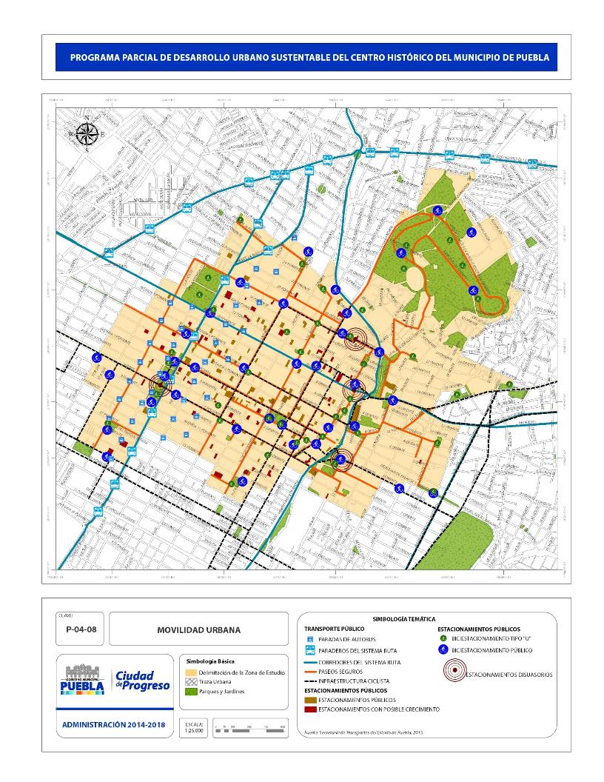
Peatonización de Calles. Se llevarán a cabo análisis a fin de identificar las calles que puedan ser peatonales e incentivar la apropiación de las calles por la población impulsando los paseos familiares, la accesibilidad de la población con discapacidad, propiciando el turismo y el comercio.
P.04.08 Movilidad urbana

Accesibilidad y movilidad para personas con discapacidad

Se deberán realizar las adecuaciones del espacio físico urbano y la implementación de un sistema de transporte que permita accesibilidad y movilidad a las personas con discapacidad de manera segura y cómoda a lo largo de la infraestructura del transporte masivo, así como la conexión entre la vía pública y el acceso a las edificaciones. De tal manera que se satisfagan los distintos motivos de viaje relacionados con su rehabilitación, trabajo y recreación.

De manera particular, las vías son elementos estructuradores y organizadores de la accesibilidad y movilidad, las medidas por considerar pueden observarse a continuación:

Diseñar los accesos y espacios adecuados para las personas con discapacidad en el transporte público, edificios públicos y en la vía pública (huella táctil), conforme a la normativa vigente (Manual técnico de accesibilidad aplicable a construcciones del Municipio de Puebla).

Impulsar dentro del programa Gran Vía Recorre Puebla el programa Paseo a ciegas, actividad dirigida a personas con capacidades diferentes, quienes a través de paseos guiados en bicicletas también realizan ejercicio mientras disfrutan de los espacios públicos.

Vialidad y dispositivos para el control del tránsito

El núcleo central del Municipio de Puebla requiere de una estrategia en la que se considere el desarrollo de infraestructura y uso de la tecnología de vanguardia, permitiendo con ello establecer una continuidad de la red vial, reducir los tiempos de traslado e incrementar las velocidades, de tal forma que se optimice el tránsito de vehículos privados y transporte público (dando prioridad a este último) y sin omitir al peatón y a las personas con discapacidad.

Un factor importante para el desarrollo de la movilidad consiste en la implementación y consolidación de un sistema centralizado de semáforos que cumpla cuando menos con los siguientes elementos:
- Sistema en tiempo real.
- Sistema antibloqueo.
- Gestión de eventos especiales.
- Fluidez permanente.
- Información en tiempo real.
- Programación para el transporte público.
- Políticas de protección para el peatón y ciclistas.

La red traspasará los límites de la zona de estudio y se deberá localizar a lo largo de la red vial primaria en los principales corredores de tránsito general. Con esta iniciativa se persigue la consolidación y modernización de la Dirección de Respuesta Inmediata (DERI), junto con la propuesta de incluir la conexión directa al Centro de Control Operacional del transporte público (cco), que regulará a los autobuses de los diferentes corredores troncales y complementarios, empleando para ello el uso de tecnología gps y la necesaria para la afluencia óptima del tránsito.

En términos generales, la estrategia en este rubro se presenta de la siguiente manera:

- Mejorar las condiciones de tránsito en las intersecciones conflictivas, a través de infraestructura y dispositivos electrónicos.
- Elaborar el estudio de factibilidad técnica económica y financiera para cada una de las infraestructuras propuestas en la red vial.
- Implementar un sistema centralizado de semáforos de la red vial.
- Establecer los dispositivos de tránsito para la regulación y control de los corredores de transporte público y de los paseos seguros.

4.4.3. Equipamiento

Conforme a los análisis de diagnóstico, la dosificación del equipamiento y servicios en la zona de estudio está cubierta casi en su totalidad (educación y cultura, comercio y abasto, comunicaciones y transportes, recreación y deportes, salud y asistencia social y administración y servicios). Los únicos equipamientos que presentan un déficit son los de asistencia social, en el rubro guarderías, con siete establecimientos existentes y cuatro faltantes, mismos que deberán implementarse con base en la normativa de SEDESOL, en tres de los cuadrantes de la zona de estudio, sureste, suroeste y noroeste, y el de recreación y deporte con una cancha de usos múltiples propuesta.

La propuesta estratégica de equipamiento, considerando los proyectos para Desarrollo Certificados y criterios del taller Les Ateliers (que ubica el centro histórico en un contexto de subutilización de los equipamientos disponibles y propone la construcción y adecuación de equipamientos para residentes) es la siguiente:

- Dotar de equipamientos de tipo barrial y deportivo.
- Cubrir los equipamientos deficitarios.
- Aprovechar el equipamiento e infraestructura existentes.

Lo anterior, para garantizar la calidad de vida de la población, ya que la zona en estudio se encuentra sobre equipada para las necesidades de cerca de cincuenta mil habitantes.

Subsistema asistencia social

Se propone cubrir este déficit mediante la creación de cuatro guarderías ubicadas según se indica en el plano P.04.09, en correspondencia con el análisis realizado (T.04.05).

T.04.05 Propuesta de ubicación y plazos para la instalación de equipamiento urbano

Sitios propuestos
G-1 | Guardería en cuadrante noreste (2) | cp (2012-2013)
G-2 | Guardería en cuadrante suroeste | lp (2018-2031)
G-3 | Guardería en cuadrante noroeste | lp (2018-2031)
md-1 | Cancha de usos múltiples en el barrio de Xanenetla | cp (2012-2013)
G-1= Guardería 1; G-2=Guardería 2; G-3=Guardería 3; md-1=Módulo deportivo 1; cp=Corto plazo; lp= Largo plazo; mp=Mediano plazo ―periodos indicados― (véase plano P.04.12)
Fuente: Secreataría de Desarrollo Urbano y Obra Pública.

Sistema recreación y deporte

Una actividad fundamental de la sociedad debe ser la recreación y el esparcimiento. Los espacios abiertos son elementos estructurantes y organizadores de la imagen urbana de la ciudad, de igual manera, juegan un papel importante como elementos ambientales, debido a las características propias de vegetación y arbolamiento. El área verde, en la zona de estudio, es de 6.28 m²/hab., considerando a la población actual (2010), cuando la norma internacional marca que deben ser cuando menos 10 m²/hab., sin considerar que con las acciones de repoblamiento este índice seguramente disminuirá.

La propuesta estratégica para los espacios públicos, tomando en cuenta la propuesta del Consorcio Universitario, el análisis de los proyectos para Desarrollo Certificados y criterios de Les Ateliers, consiste en:
- Diversificar funcionalmente centros y barrios para detonar sinergias que den valor a las actuaciones individuales a través de un proceso de gobernanza relacional en torno a una visión compartida de la metrópolis.
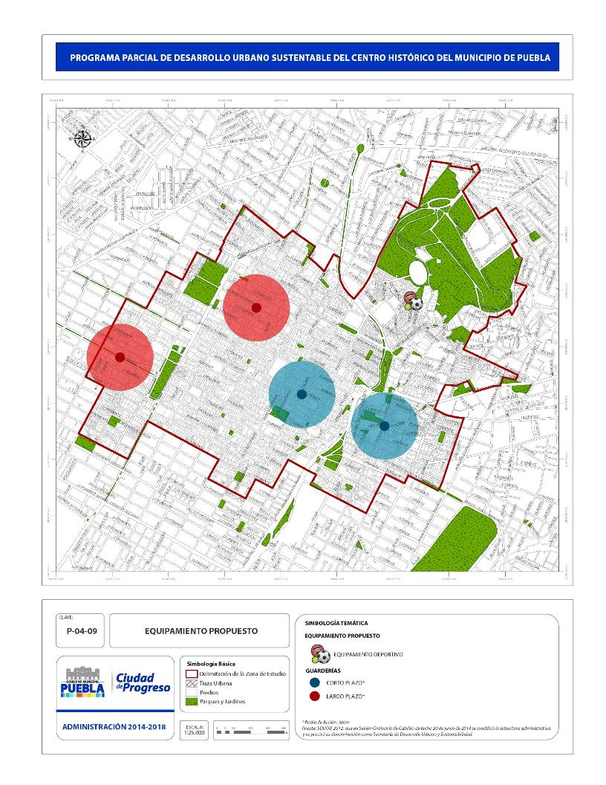
P.04.09 Equipamiento propuesto

- Regenerar los espacios naturales y urbanos patrimoniales en abandono.
- Promover un incremento sustantivo de la utilización del espacio público, a partir de la densificación y heterogeneidad de las funciones urbanas.
- Vincular los espacios públicos para la creación de redes de movilidad peatonal.
- Creación de nuevos espacios públicos en terrenos baldíos, edificios deshabitados y de áreas con usos no afines.

A continuación, se revisarán algunas propuestas puntuales:

Creación de nuevos espacios públicos

La propuesta para la creación de nuevos espacios públicos se apoya en el aprovechamiento de suelo disponible, representado por los edificios no relevantes viables a su sustitución, los inmuebles deshabitados y muy deteriorados y el área que dejen los servicios que no son afines a la zona de estudio, para lo cual se requerirá de un estudio específico para definir los más adecuados, en función de la viabilidad de su adquisición en las diversas modalidades, expropiación, comodato, donación, compra-venta, permuta, etcétera.

Conformación de centros y parques Mi Barrio

Se propone la intervención en plazas, parques y jardines históricos, mediante los proyectos Centro Mi Barrio Vive y Parque Mi Barrio Vive, a los que se hace referencia en el apartado 4.4.1, interconectados a través de paseos seguros, con las acciones que se describen a continuación:

- Centros Mi Barrio Vive. Rehabilitar, reforestar o en su caso, dotar de áreas verdes con arbolado, servicios públicos y mobiliario, tales como kiosco de servicios municipales, canchas deportivas, áreas verdes, sanitarios, juegos infantiles, información turística, biciestacionamientos, botes de basura, luminarias con fotoceldas, sistemas de seguridad pública (como botones de pánico y circuitos cerrados de televisión), mejoramiento en infraestructura, tratamiento de pavimentos, paradero de transporte local, casetas telefónicas y bolsas de estacionamiento.
- Parque Mi Barrio Vive. Implementación de kioscos de servicio, mantenimiento de áreas verdes y sembrado de árboles (cuidado de las especies vegetales), colocación de mobiliario urbano y mejora de la imagen urbana, todo esto dependiendo de cada caso y el estado y condición de dichos espacios.
- Paseos seguros. Aplica en calles de bajo flujo vehicular y de tránsito local, por medio de la peatonización de calles (parcial o completa), ciclovías con un sistema de bicicletas públicas, ampliando banquetas, dotándolas de iluminación, y garantizando la seguridad mediante botones de pánico y circuitos cerrados de televisión, incrementando el tránsito de peatones.

Con estas acciones se pretende crear espacios públicos a fin de reestructurar el tejido social, que se ha visto afectado por el proceso de despoblamiento de estos últimos años; brindar las condiciones aptas para la habitabilidad y consecuentemente, devolver la vitalidad e integración entre la población y los visitantes, a partir del reacondicionamiento de calles para la creación de los paseos seguros (peatonización, arborización, mobiliario e infraestructura), que conectará a los espacios públicos (centros y parques Mi Barrio) en los cuales se concentre la población y realice actividades lúdicas.

Atención especial merecen la senda peatonal de la calle 5 de Mayo entre las avenidas Reforma y 4 Poniente, así como el caso de la Plaza de la Fundación, en la zona del Paseo de San Francisco, lo que conlleva desarrollar proyectos regeneradores para su revitalización y fortalecimiento turístico.

Estas acciones se complementan obligatoriamente con el establecimiento vegetación de las siguientes especies:

T.04.06 Especie de vegetación propuesta para las sendas y parques (origen nacional, uso y características)
Sendas*
Árbol | Nombre científico | Nombre común | Uso | Característica
Perennifolios | Liquidambar styraciflua | Liquidámbar | El follaje cambia de tonalidad  (rojo, escarlata, violáceo)
Perennifolios | Magnolia garndiflora | Magnolia |  | Enmarcamiento, textura, policromía, hito, mojones, remate visual
Caducifolios | Acer negundo | Arce acecintle | Recarga de acuíferos, desecación de terrenos, control de temperatura, humedad, contaminantes y radiación | Enmarcamiento, túnel, textura, contra luz, monocromía, hitos, mojones, remate visual
Caducifolios | Tabebuia rosea | Palo de rosa | Sustento de flora y de fauna, control de humedad, contaminantes, radiación | Túnel, bicromía, hito y mojones
Ornamentales | Yucca filifera | Yuca |  | Celosía, textura, monocromía, hitos y mojones
Parques
Caducifolios | Macadamia tetraphylla | Nuez de macadamia | Recarga de acuíferos, desecación de terrenos, control de temperatura, humedad, contaminantes y radiación | Monocromía, hito y mojones
Perennifolios | Persea americano | Aguacate | Sustento de flora y fauna, recarga de acuíferos, prevención de erosiones, control de temperatura, humedad, reflexión, acústico y de radiación | Monocromía, hitos, mojones y remate visual
Perennifolios | Cupressus benthamii | Ciprés cedro blanco | Prevención de erosión, barrera rompevientos, control de olores desagradables | Pantalla, seto, textura y monocromía

Continuación de la tabla T.04.06

Árbol | Nombre científico | Nombre común | Uso | Característica
Perennifolios | Casimiroa edulis | Zapote blanco | Sustento de flora y fauna, recarga de acuíferos, prevención de erosión, control de temperatura, control de humedad, contaminantes, acústico y de radiación | Enmarcamiento, túnel, remate visual y monocromía, hitos y mojones
Perennifolios | Pinus patula | Pino rojo | Sustento de flora y fauna, recarga de acuíferos, prevención de erosiones, control acústico, de olores desagradables y radiación | Enmarcamiento, textura, monocromía
Perennifolios | Symplocos coccinea | Limoncillo | Sustento de flora y fauna, recarga de acuíferos, prevención de erosiones, control de humedad, radiación, barrera rompevientos, control de reflexión, control acústico y de radiación | Enmarcamiento, monocromía y remate visual
Perennifolios | Trema micrantha | Capulín | Prevención de erosión, control de temperatura, reflexión y radiación | Textura, monocromía
Perennifolios | Talauma mexicana | Flor de corazón | Sustento de flora y fauna, prevención de erosión, control de temperatura, humedad, barrera rompevientos, olores desagradables, radiación | Enmcarmiento, textura, bicromía, hito y mojones
Caducifolios | Erytrina coralloides | Colorín | Sustento de flora y de fauna, recarga de acuíferos, prevensión de erosión, control de temperatura, humedad, barrera, rompevientos, acústico, y de radiación | Enmarcamiento, textura, contra luz, bicromia, hito y mojones
Caducifolios | Fraxinus uhdei | Fresno | Recarga de acuíferos, prevensión de erosión, control de temperatura, humedad, de contaminantes, de radiación, barrera rompevientos | Enmarcamiento, textura, contra luz, monocromía, hitos y mojones
Palma | Brahea dulcis | Palma de sombrero | Sustento de flora y fauna | Enmarcamiento, monocromía, hito y mojones
Herbacea | Nephrolepis exaltata | Helecho peine | Control de reflexión | Borde, monocromía y macizos
Herbacea | Marabilis jalapa | Maravilla, diego de noche | Variedad de colores | Borde, textura, bicromía, macizos
Herbacea | Sprekelia formosissima | Flor de iris, amacayo |  | Borde, bicromía, macizos
Ornamentales | Agave filifera | Agave, maguey | Recarga de acuíferos, obtención de taludes, celosías | Textura, monocromía, hito y mojones
Ornamentales | Yucca filifera | Yuca |  | Celosía, textura, monocromía, hitos y mojones
* Especies también recomendables para parques propuestos

Fuente: Secreataría de Desarrollo Urbano y Obra Pública.

Lineamientos de arquitectura de paisaje para el conjunto
- Los tipos de plantaciones se deben ajustar a la composición arquitectónica de fachadas, respetar accesos y ventanales y permitir la visibilidad y ventilación por medio de especies caducifolias. El tratamiento de pavimento en conjunto con las jardineras a nivel de piso permite la introducción de especies pequeñas en parterres (jardín a la superficie del suelo de plantas y arbustos perennes delimitados por piedras afiladas que forman una protección con un diseño simétrico), acompañadas de elementos como grava, piedra bola, piedra de río, para que se mantengan húmedas las especies, permitiendo prolongarse los riegos. La creación de jardineras y ejes arbolados permite la introducción de diversas especies tanto caducifolias como perennifolias, entre éstas las de tipo frutales, ya que debido a la orientación de los amanzanamientos, se requiere de mayor protección en fachadas. Se integrará el tratamiento de las áreas de monumentos acondicionando estos espacios públicos para zonas de hidratación de ciclistas y visitantes.

- Un tratamiento de piso tiene la finalidad de definir la zona peatonal, el eje arbolado, el ciclo carril y el carril vehicular. Debe ser permeable como el ecocreto, adoquín, adopasto, ladrillo y laja natural que se integra a la tipología para hacer el tráfico más lento y priorizar al peatón.

Lineamientos de los espacios urbanos seguros

- En los espacios públicos como sendas y parques, se deben prever factores de riesgo asociados a la delincuencia o violencia urbana. Se propone mejorar las condiciones físicas y ambientales de las sendas seguras, centros y parques, promoviendo la vigilancia de manera natural, tanto al interior de las viviendas (por tener las condiciones de visibilidad hacia la calle desde las ventanas) como al exterior (debido a la actividad y presencia de la gente del espacio público, quienes serán vigilantes de su entorno de manera inconsciente). Se debe dotar de infraestructura, sobre todo alumbrado, ampliando y profundizando los campos visuales que generen un atractivo, donde el vigilante sea quien reside ahí, donde la posibilidad de ver y ser visto haga de las sendas un lugar seguro y por tanto, disminuya la probabilidad de que ocurran delitos, creando entre los residentes o transeúntes confianza y control natural. Este lineamiento toma en cuenta algunos criterios de la prevención de la delincuencia mediante diseño ambiental, disciplina conocida genéricamente como cpted (Crime Prevention Through Environmental Design), que permite la relación entre el diseño del espacio con la seguridad.

Lineamientos de actuación en arbolado existente
- En los polígonos por intervenir en cuanto a especies arboladas, parques y plazas, se recomienda la sustitución paulatina de la especie de eucaliptos (principalmente por el daño que ocasiona al subsuelo y por el riesgo que provoca el desgajamiento de sus ramas) por especies mexicanas, como la magnolia, que permite el control de contaminantes, olores, temperatura, y que por su policromía es visualmente llamativa. Otra opción es el palo de rosa, el cual requiere de escasa agua, permite el control de temperatura, humedad, contaminantes y la radiación. Especie de vegetación propuesta para las sendas y parques (origen nacional, uso y características), como son las que se ubican en el parque Ángela Peralta. Se requiere dar mantenimiento a los demás parques por medio de nutrir el suelo aplicando abono y removiendo la tierra, los abonos pueden ser orgánicos proveniente de la hojarasca de los mismos parques.

- Dentro de la propuesta de centro Mi Barrio en Xanenetla se requiere regenerar la zona con el parque propuesto, para la creación de un espacio público con áreas ajardinadas y de recreación activa, juegos infantiles, gimnasio al aire libre, caminata, recorrido en la ciclo vía y recreación pasiva con descanso, contemplación, lectura, etcétera. Se deben introducir especies con una diversidad de tonos, texturas y una función acorde a cada zona, reemplazando especies de eucaliptos, de acuerdo a lo que los expertos ambientales recomiendan para el proyecto de diseño, y permitiendo no sólo recuperar la zona, sino también recargar el manto acuífero que forma parte de la zona de los fuertes de Guadalupe y Loreto.

Lineamientos de actuación en los nuevos arbolados
- Para los nuevos arbolados se busca que las especies sean de preferencia de origen nacional, que se ocupen especies caducifolias con una posibilidad de altura máxima de diez metros, distribuidas a una distancia de cinco metros entre árbol en caso de colocarse juntas; sin embargo, su colocación dependerá de cada fachada. Lo que se pretende es no cubrir totalmente las fachadas, sobre todo ventanas, tener control de la temperatura y la humedad, dar soleamiento, además de permitir un riego moderado. En lo visual, enmarcar los inmuebles y definir la estructura de las sendas que se integren al medio natural. Respecto a los parques propuestos, se considera insertar especies de árboles frutales y ubicar árboles de mayor dimensión como magnolias o arces con diversidad de tonos, texturas en combinación con especies de menor tamaño, lo cual permitirá la creación de jardines en los cuales se observen barreras visuales, hitos, mojones, para que durante los recorridos y permanencia se cree una sensación visual con todos los elementos que conformen dicho parque y se genere un microclima para la zona y su entorno.

Lineamientos para propuesta de centros y parques Mi Barrio

Los proyectos de centros y parques Mi Barrio serán realizados a través de concursos (para que puedan participar en su realización la iniciativa privada, universidades, colegiados, público en general y especialistas en el tema de la ciudad y el patrimonio), que se basarán en los siguientes lineamientos.

a. Centros y parques Mi Barrio

Cada centro y parque Mi Barrio deberá contar con los siguientes servicios públicos que se le brindarán a la población, centralizados en cada polígono de actuación:
- Kiosco de servicios municipales.
- Equipamiento comercial.
- Canchas deportivas.
- Áreas verdes.
- Sanitarios.
- Juegos infantiles.
- Información turística.
- Estacionamientos para bicicletas.
- Paradero de transporte local.

b. Jardines históricos
- Deben respetar la composición de su arquitectura de jardín histórico cuyo material es esencialmente vegetal, considerando los siguientes criterios:
- Trazo.
- Masas vegetales.
- Elementos constructivos o decorativos.
- Las aguas en movimiento o en reposo, reflejo del cielo y fuentes.
- Monumentos y esculturas.
- Nombre con el que se identifica.
- Materiales de pavimento.
- Remates y vistas visuales.
- Armonía entre fachadas.

- Considerar la protección de los espacios que estén identificados e inventariados y una intervención de mantenimiento, conservación y restauración.
- Las acciones de planeación y operación de los servicios y mantenimiento deberán:
- Proteger las zonas verdes de los sitios urbanos con valor histórico, turístico y cultural.
- Conservar áreas de uso público para obtener y preservar el equilibrio de los ecosistemas urbanos industriales.
- Procurar que las áreas recreativas contengan valores ambientales que permitan embellecer el espacio y se integre lo construido con lo natural.
- Mantener un ambiente sano para el esparcimiento de la población.
- Acciones tendientes al mejoramiento de las zonas verdes al difundir conocimientos botánicos, en especial sobre plantas mexicanas de la zona angelopolitana.
- Dicha intervención deberá respetar su trazo original y lograr una composición arquitectónica y vegetal, así como el aprovechamiento de los inmuebles arquitectónicos colindantes para adecuar los servicios del kiosco de servicios municipales, equipamiento comercial y sanitarios públicos.
T.04.07 Ubicación y plazos de intervención en espacios públicos propuestos: parques Mi Barrio.

Sitios propuestos: parques Mi Barrio
Sor Juana Inés de la Cruz | cp (2015-2018)
Jardín del Refugio | cp (2015-2018)
Jardín Esteban de Antuñano | cp (2015-2018)
Jardín de San José | cp (2015-2018)
Jardín de Santa Anita | mp (2019-2025)
Ferrocarriles Mexicanos (Lado Norte) | lp (2026-2031)
Jardín de la Libre Expresión (Paseo Bravo) | lp (2026-2031)
San Pablo de los Frailes | lp (2026-2031)
Jardín de los Remedios | lp (2026-2031)
Jardín de Santiago | lp (2026-2031)
Jardín del Carmen | lp (2026-2031)
Exestanque de los Pescaditos | lp (2026-2031)

T.04.08 Ubicación y plazos de intervención en espacios públicos propuestos: centros Mi Barrio

Sitios propuestos: centros Mi Barrio
Xanenetla | cp (2015-2018)
Jardín de Analco | lp (2026-2031)
Fuente: Elaboración Secreataría de Desarrollo Urbano y Obra Pública.

Finalmente, es importante considerar para su conservación y rehabilitación, descentralizar las actuaciones urbano-arquitectónicas, culturales y turísticas, así como atenderlas, mejorarlas, multiplicarlas e invertir en ellas, bajo los siguientes conceptos.
- Accesibilidad en el espacio público.
- Iluminación suficiente y adecuada.
- Incorporación de mobiliario confortable y seguro que permita realizar actividades diversas, suficientes y amables con el ambiente.
- Señalética suficiente y adecuada.
- Incluir áreas en donde se desarrollen actividades pasivas, deportivas o de esparcimiento considerando las preexistentes.
- Contemplar áreas de juegos infantiles.
- Respeto por la tipología de los espacios públicos.
- La diversificación de usos no debe alterar las trazas.
- Los recursos municipales, estatales y federales deben garantizar la permanencia de los mismos, sin que se altere su integridad espacial y de distribución de áreas.
- No alteración de nombres antiguos.
- Espacios seguros tanto en aspectos de diseño, así como de los elementos sembrados en el (no refiriéndose a la presencia de policías.
- Calidad de obra.
- No a la saturación de las actividades de los espacios públicos.
- Mantenimiento constante de los espacios públicos.
- Respeto de áreas verdes, elementos vegetales y traza, en el caso de ser espacios históricos, para mejorar su temperatura.
- Incorporación de arte público en los espacios.
- No a la privatización del espacio público.

Equipamiento metropolitano cultural

La propuesta para cubrir los déficits de equipamiento derivados del análisis se complementa con la creación de un Centro Internacional de Diseño, un espacio dentro de la capital poblana que aloje en su interior espacios enfocados al fomento y desarrollo del diseño estratégico de producto, cuyo objetivo es fomentar el aprovechamiento del potencial creativo, social y económico en siete redes temáticas, arte popular, cine, diseño, gastronomía, literatura, música y arte digital.

Dentro del rubro cultural, se deberán potenciar mediante proyectos integrales los complejos del Museo del Ferrocarril así como del Centro Cultural Poblano con la expenitenciaría de San Javier y la escuela 2 de Abril. También se deberá consolidar la plaza del Teatro Principal y la plaza de toros “El Relicario” mediante acciones para su rehabilitación y mejoramiento.

El conjunto de equipamientos propuestos se observa en el plano P.04.10.

Servicios urbanos

De acuerdo con el déficit de los servicios en materia de seguridad pública, se deberá implementar una oficina encargada de la policía turística, responsable de ordenar, custodiar y salvaguardar la estancia de los visitantes locales, nacionales y extranjeros que recorran la ciudad.
    - Usos y destinos del suelo
Con el fin de recuperar la vocación habitacional, la estrategia en materia de usos y destinos del suelo consiste principalmente en privilegiar los proyectos de vivienda de todo tipo y usos mixtos (vivienda, comercio y servicios) que permita la recuperación, conservación y restauración de edificios catalogados, reciclaje y reutilización de inmuebles, y la utilización de los vacíos y baldíos urbanos a través de una política de densificación equilibrada e inteligente del suelo con pleno respeto a la identidad y al patrimonio histórico y cultural de la zona.

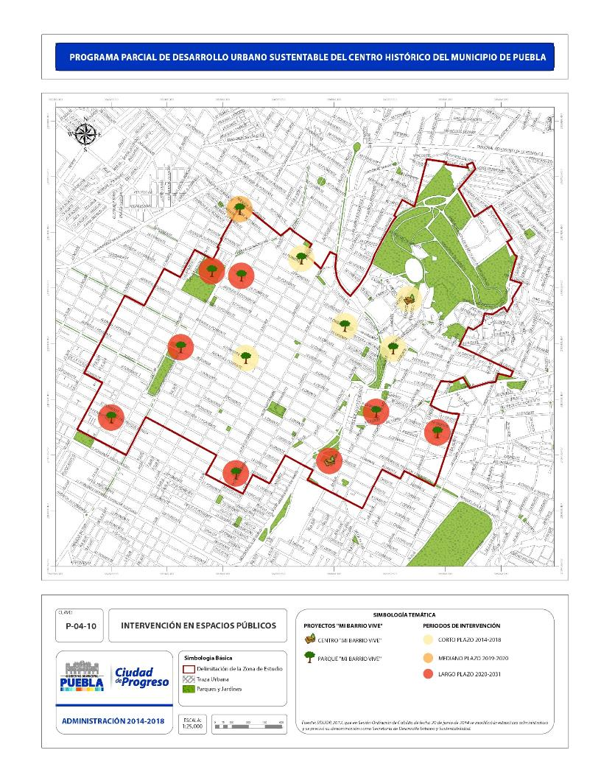
P.04.10 Intervención en espacios públicos

Zonificación primaria

En la actualidad, la zona de estudio cuenta con manzanas polifuncionales en las que se encuentran diferentes usos del suelo (mixto, vivienda unifamiliar, vivienda multifamiliar, comercio, turismo, equipamiento, servicios, industria) y donde se realizan diferentes actividades básicas (trabajar, estudiar, recrearse) cuya propuesta de dotación de usos del suelo se reflejará a nivel de zonificación secundaria.

En el caso particular de la zonificación primaria, se distinguen exclusivamente los destinos de equipamiento, parques urbanos y la vegetación de preservación del resto de los usos del suelo.

Zonificación secundaria

La propuesta de zonificación secundaria (véase plano P.04.12) permite identificar de forma puntual los usos y destinos del suelo que conlleven a la estrategia integral señalada en el punto 4.4.3 del presente capítulo. Para ello, se proponen los siguientes usos y destinos del suelo:

Usos del suelo
Comprende los siguientes rubros:
  - Habitacional. Corresponde a la vivienda unifamiliar o multifamiliar por desarrollarse en toda la zona de estudio. Se pueden aplicar en el mismo inmueble usos comerciales y de servicios (vivienda mixta). Es muy importante la promoción de nuevos proyectos de vivienda de tipo económico, de interés social, medio y residencial, lo que permitirá contar con una oferta de vivienda para todos los sectores de la población, encaminada principalmente hacia aquellos que actualmente trabajan o estudian en la zona. Asimismo, es necesario promover los servicios de vivienda o alojamiento temporal para visitantes o estudiantes acordes a sus necesidades específicas. Este uso del suelo está repartido en toda la zona de estudio.
  - Templos religiosos. Los inmuebles actualmente ocupados con monumentos histórico-culturales de tipo religioso que conviene preservar y conservar.
  - Industria. Establecimientos de industria ligera y artesanal en la zona de estudio y que no representan ningún tipo de afectación o riesgos para la población. No se permitirá el establecimiento de nuevas industrias en la zona.
  - Comercio y servicios. Corresponde a los inmuebles dedicados exclusivamente al comercio, a los servicios o a su combinación, que están repartidos en toda la zona. Por la importancia que los usos del suelo comerciales y de servicios tienen respecto a la ciudad, según el nivel de servicio que se otorga, se distinguen las siguientes zonas:
  - Centro urbano (cu). Toda la zona de estudio, considerando que el centro históricamente ha sido el concentrador del comercio y los servicios para la ciudad, inclusive a nivel metropolitano.
  - Centros y parques Mi Barrio (cb) y (pb). Se refiere a los polos concentradores de actividades descritos en el apartado 4.4.1 de este capítulo. Alrededor de estos puntos podrán establecerse usos del suelo comerciales y de servicios de barrio.
  - Corredor Urbano de Alto Impacto (CUAI). Los ejes que estructuran la zona (vialidades principales y regionales) y en donde se podrán promover proyectos con mayores intensidades, con usos del suelo de mayor impacto, así como equipamientos, comercio y servicios de escala urbana y metropolitana, siempre y cuando se cumplan con las especificaciones que al respecto queden establecidas (véase tabla T.04.09).

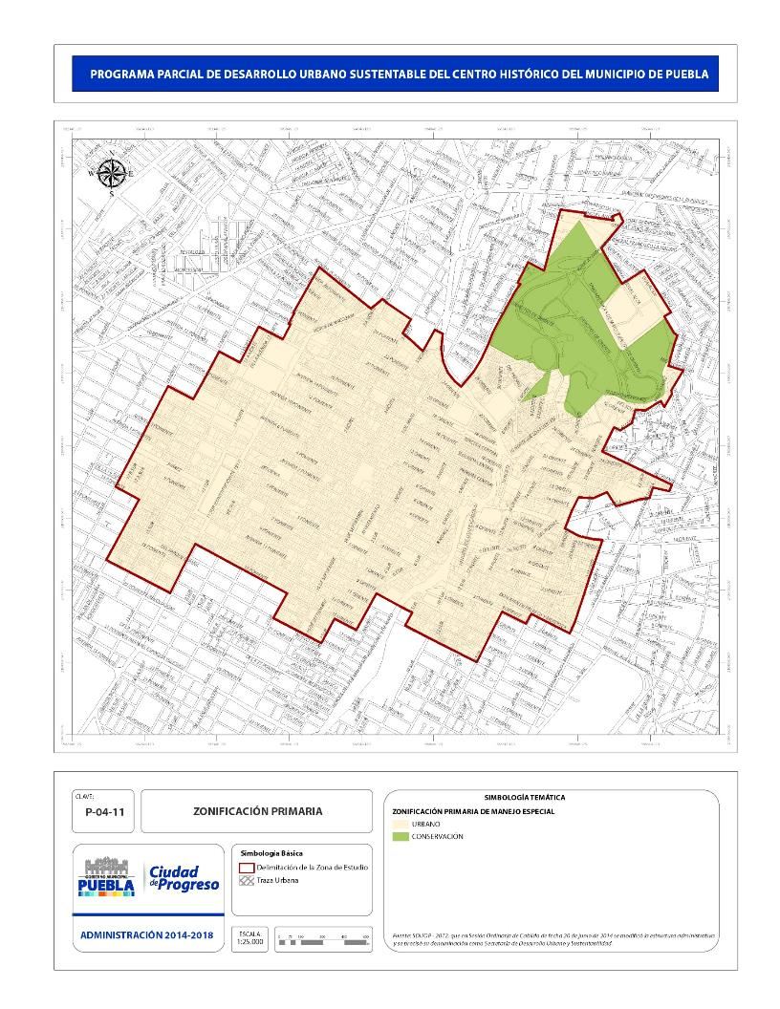
P.04.11 Zonificación primaria
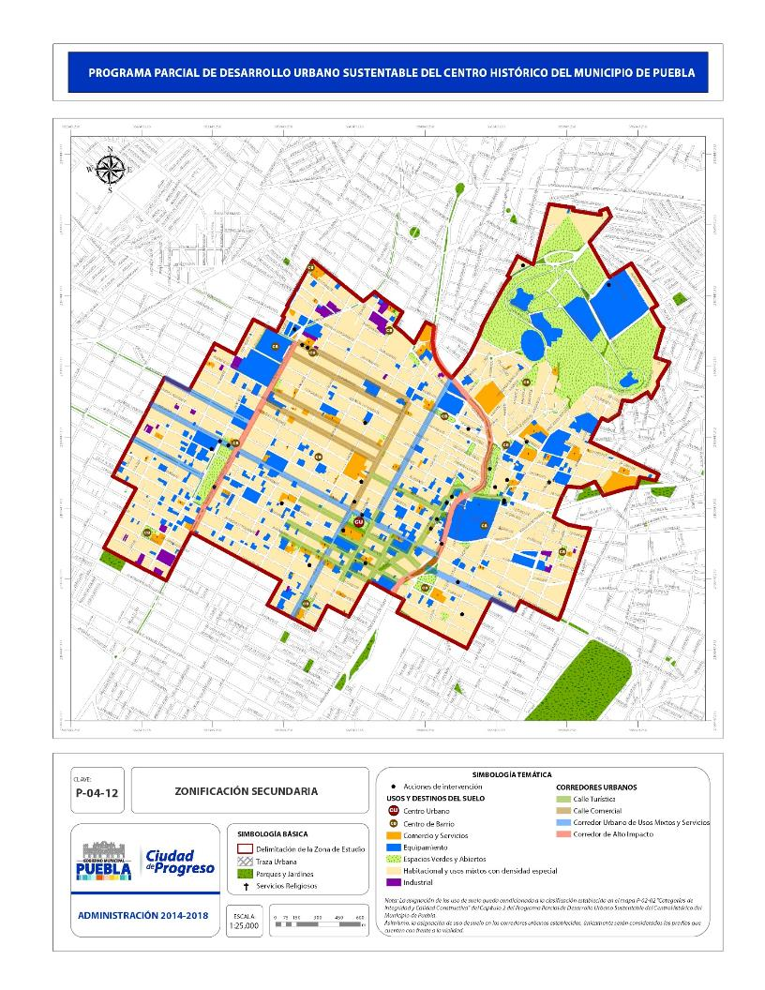
P.01.12 Zonificación secundaria

  - Corredor urbano de alto impacto Boulevar Héroes del 5 de Mayo (cuai-01). En donde se promoverán proyectos de impacto urbano y metropolitano, enfocados principalmente al turismo, cultura y servicios complementarios, vivienda y usos mixtos, permitiendo mayores densidades e intensidades de construcción, siempre y cuando respeten la normativa aplicable establecida en este capítulo.
  - Corredor urbano de alto impacto avenida 11 Norte-Sur (cuai-02). Se promoverán proyectos de densificación equilibrada con vivienda y usos mixtos enfocados principalmente hacia el comercio especializado de impacto urbano y metropolitano.
T.04.09 Corredores urbanos de alto impacto (cuai)

Número | Descripción | Usos del suelo
cuai-01 | Bulevar Héroes del 5 de Mayo  (de 9 Oriente a 30 Poniente) | Servicios de impacto urbano y metropolitano
cuai-02 | Calle 11 Norte-Sur  (de 15 a 18 Poniente) | Comercio de impacto urbano y metropolitano
Fuente: Secreataría de Desarrollo Urbano y Obra Pública.

  - Corredores urbanos de usos mixtos y servicios (cuums). Se trata de las vialidades de tipo primario; en ellos se promoverán equipamientos, comercio y servicios de escala urbana siempre y cuando se cumpla con las especificaciones que al respecto queden establecidas (véase tabla T.04.10); son los siguientes:
  - Corredor urbano de usos mixtos y servicios avenida 4 Poniente (cuums-01). En el tramo ubicado entre la 11 y 19 Norte, se promoverán proyectos de usos habitacional y mixto con mayores densidades e intensidades de construcción, comercios y servicios de impacto urbano, principalmente educativos, estacionamientos, equipamiento y servicios complementarios.
  - Corredor urbano de usos mixtos y servicios avenida Juárez (cuums-02). En el tramo entre 13 y 19 Sur, en donde se promoverán proyectos de usos habitacionales y mixtos con mayores densidades e intensidades de construcción, comercios y servicios de impacto urbano, enfocados principalmente a los servicios turísticos, restaurantes, oficinas, comercio especializado y servicios complementarios.
  - Corredor urbano de usos mixtos y servicios avenida Reforma-Juan de Palafox y Mendoza (cuums-03). En el tramo de la 11 Norte-Sur al bulevar Héroes del 5 de Mayo, donde se promoverán proyectos de densificación inteligente y respetuosa, con usos habitacionales y mixtos, comercio y servicios de impacto urbano, comercio especializado, servicios turísticos y culturales.
  - Corredor urbano de usos mixtos avenida Reforma en el tramo de la 11 Norte-sur a la 19 Norte-Sur (cuums-04). Se promoverán usos habitacionales y mixtos con comercio y servicios de impacto urbano, de tipo cultural, educativo, comercio especializado, equipamiento y servicios complementarios.
  - Corredor urbano de usos mixtos Calle 3 Oriente entre Boulevard Héroes del 5 de Mayo a 18 Sur (cuums-05). Se promoverán usos habitacionales y mixtos con comercio y servicios de impacto urbano, de tipo cultural, educativo, comercio especializado, equipamiento y servicios complementarios.
  - Corredor urbano de usos mixtos Avenida 16 de Septiembre entre Avenida Reforma y Calle 19 Poniente (cuums-06). Donde se promoverán proyectos de densificación inteligente y respetuosa, con usos habitacionales y mixtos, comercio y servicios de impacto urbano, comercio especializado, servicios turísticos y culturales.
  - Corredor urbano de usos mixtos Calle 2 Norte entre Calle 2 Oriente y Boulevard Héroes del 5 de Mayo (cuums-07). Se trata de un corredor con usos del suelo mixtos y de servicios de buen nivel de tipo cultural, turístico, recreativo y otros complementarios que permitirá una conexión entre ambos hitos urbanos con un sistema de movilidad no motorizada (ciclovía).

T.04.10 Corredores urbanos de usos mixtos y servicios (cuums)

Número | Descripción | Usos del suelo
cuums-01 | Avenida 4 Poniente  (de la 11 a la 19 Norte) | Usos mixtos y servicios
cuums-02 | Avenida Juárez  (de la 13 a la 19 Sur) | Usos mixtos y servicios turísticos
cuums-03 | Avenida Reforma–Juan de Palafox y Mendoza  (de la 11 Sur al bulevar Héroes del 5 de Mayo) | Usos mixtos, comercio y servicios turísticos-culturales
cuums-04 | Avenida Reforma  (de la 11 a la 19 Sur) | Usos mixtos, servicios culturales y comercio especializado
cuums-05 | Calle 3 Oriente  (entre Boulevard Héroes del 5 de Mayo a 18 Sur) | Usos mixtos, servicios culturales y comercio especializado
cuums-06 | Avenida 16 de Septiembre  (entre Avenida Reforma y Calle 19 Poniente) | Usos mixtos, servicios culturales y comercio especializado
cuums-07 | Calle 2 Norte  (Calle 2 Oriente y Boulevard Héroes del 5 de Mayo) | Usos mixtos, comercio y servicios turísticos-culturales
Fuente: Secreataría de Desarrollo Urbano y Obra Pública.
- Corredores comerciales. Corresponden a vialidades secundarias y en donde se podrán promover proyectos habitacionales y mixtos enfocados a usos del suelo de impacto urbano (véase tabla T.04.11).

T.04.11 Corredores comerciales (cc)
No. | Corredores comerciales | Usos del suelo
cc-01 | 8 Poniente  (de la Calle 11 Norte a la Calle 5 de Mayo) | Comercio especializado*
cc-02 | 10 Poniente  (de la Calle 11 Norte a la Calle 5 de Mayo) | Comercio especializado*
cc-03 | Av. 18 Poniente  (de la Calle 11 Norte a la Calle 5 de Mayo) | Abasto y comercio especializado*
cc-04 | Avenida 16 Poniente  (de la Calle 11 Norte a la Calle 5 de Mayo) | Abasto y comercio especializado*
Fuente: Secreataría de Desarrollo Urbano y Obra Pública.

* Para mayor referencia de los giros comerciales, véase la tabla T.02.46 del capítulo de diagnóstico
- Corredores Turísticos (ct). Corresponden a vialidades secundarias donde se podrán promover proyectos habitacionales y mixtos enfocados a usos del suelo turísticos y de servicios complementarios (véase tabla T.04.12).

T.04.12 Corredores turísticos (ct)
Número | Corredores y calles comerciales | Usos del suelo
ct-01 | 6 Norte (El Parián)  (de la Avenida Juan de Palafox y Mendoza a la Calle 10 Oriente) | Turístico y servicios complementarios (artesanías)
ct-02 | Avenida 6 Oriente  (de la Calle 5 de Mayo a 8 Norte) | Turístico y servicios complementarios (dulces y artesanías)
ct-03 | 2 Norte - Sur  (de la Calle 2 Oriente a la 11 Oriente) | Turístico, cultural y servicios complementarios
ct-04 | 10 Oriente  (de la Calle 8 Oriente al Boulevard Héroes del 5 de Mayo) | Turístico y servicios complementarios (artesanías)
ct-05 | 14 Oriente  (del Boulevard Héroes del 5 de Mayo a la Avenida 14 Norte) | Turístico, cultural y servicios complementarios
ct-06 | 3 Oriente - Poniente  (de la calle 5 Sur al Boulevard Héroes del 5 de Mayo) | Turístico, cultural y servicios complementarios
ct-07 | 5 Oriente – Poriente  (de la Avenida 16 de Septiembre al Boulevard Héroes del 5 de Mayo) | Turístico, cultural y servicios complementarios
ct-08 | 7 Oriente – Poniente  (de la calle 5 Sur al Boulevard Héroes del 5 de Mayo) | Turístico, cultural y servicios complementarios
ct-09 | 9 Oriente – Poniente  (de la calle 5 Sur a la 4 Sur) | Turístico, cultural y servicios complementarios
ct-10 | 4 Sur  (de la Avenida Juan de Palafox y Mendoza a la Calle 9 Oriente) | Turístico, cultural y servicios complementarios
ct-11 | 6 Sur  (de la Avenida Juan de Palafox y Mendoza a la Calle 7 Oriente) | Turístico, cultural y servicios complementarios

Fuente: Secreataría de Desarrollo Urbano y Obra Pública.

- Paseos Seguros (ps). Corresponden a los ejes estructurantes de los barrios y a los ubicados alrededor de los puntos concentradores de actividades (parques y centros de barrio), en donde se favorecerán los usos del suelo mixtos. En estas zonas se promoverán comercios y servicios compatibles (véase tabla T.04.13), principalmente de barrio y aquellos que favorezcan la convivencia, las actividades culturales, el alojamiento y los servicios turísticos.

Destinos del suelo
Comprende los siguientes rubros:

- Áreas verdes. Están conformadas por los distintos jardines, parques y el bosque de los fuertes, en donde se promoverán las acciones de reforestación, arbolado, jardinería, mantenimiento, mejoramiento y dotación del equipamiento, ornamentos, mobiliarios, seguridad y tecnologías necesarias para hacerlos espacios de máxima calidad en beneficio de los habitantes, de la ciudad y de los visitantes.

Se promoverá la mayor cantidad posible de áreas verdes de uso público con un importante número de arbolado; esto a su vez, se reforzará con la promoción de proyectos con más áreas verdes al interior de los predios y la utilización de azoteas y muros verdes.

T.04.13. Ubicación y usos del suelo propuestos para los paseos seguros
Número |  | Paseos seguros | Usos del suelo permitidos
1 | 17 Poniente de 11 a 15 Sur |  | Comercio de barrio y educación
2 | 17 Poniente de 16 de Septiembre a calle 3 Sur |  | Comercio de barrio
3 | 7 Poniente de 5 a 11 Sur |  | Comercio de barrio y educación
4 | 7 Oriente-Poniente de bulevar Héroes del 5 de Mayo a 5 Sur |  | Comercio turístico y especializado
5 | 7 Oriente de bulevar Héroes del 5 de Mayo con quiebre al Parque Jerusalén |  | Comercio de barrio y educación
6 | 5 Oriente de 10 a 14 Sur |  | Comercio de barrio
7 | 3 Oriente-Poniente de 5 a 6 Sur |  | Comercio turístico
8 | 4 Poniente de 11 a 19 Norte |  | Corredor habitacional, comercio especializado y educación (ver corredores)
9 | 4 Poniente de 5 a 11 Norte |  | Comercio de barrio especializado
10 | 4 Oriente-Poniente de 5 a 12 Norte |  | Comercio turístico
11 | 8 Oriente de 12 a 20 Norte |  | Comercio de barrio

Continuación de la tabla T.04.13
Número | Paseos seguros |  | Usos del suelo permitidos
12 | Bulevar Xonaca de 10 a 18 Norte |  | Corredor urbano
13 | 18 Oriente-Poniente de 2 a 11 Norte |  | Comercio de barrio especializado
14 | 18 Poniente de 11 a 15 Norte |  | Comercio de barrio
15 | 18 Oriente de 2 a 10 Norte |  | Comercio de barrio y usos mixtos
16 | 24 Oriente de calle 5 de Mayo a 3 Norte |  | Comercio de barrio y usos mixtos
17 | 28 Poniente de calle 5 Norte a Héroe de Nacozari |  | Comercio de barrio
18 | 26 Poniente de Héroe de Nacozari  a 13 Norte |  | Comercio de barrio
19 | 15 Norte-Sur de 23 a 18 Poniente |  | Comercio de barrio y educación
20 | 5 Norte-Sur de 15 a 7 Poniente |  | Comercio de barrio
21 | 5 Norte-Sur de 7 a 4 Poniente |  | Comercio especializado
22 | 5 Norte de 4 a 28 Poniente |  | Comercio de barrio especializado
23 | 3 Sur de 7 a 9 Poniente |  | Comercio de barrio
24 | 16 de Septiembre y 5 de Mayo  de 19 a 24 Poniente |  | Comercio turístico y especializado
25 | 2 Norte de avenida Palafox y Mendoza a bulevar Héroes del 5 de Mayo | Comercio turístico y especializado
26 | Calzada I. Zaragoza de Bulevar Héroes del 5 de Mayo a Monumento a Zaragoza | Comercio especializado y usos mixtos
27 | Todo el circuito de los Fuertes de Loreto y Guadalupe | Comercio turístico, equipamiento y servicios complementarios
28 | 4 Norte-Sur de 7 a 4 Oriente | Comercio turístico
29 | 6 Norte-Sur de 3 a 12 Oriente | Comercio turístico
30 | 6 Norte de Av.12 a 18 Oriente | Comercio especializado y educación
31 | 10 Sur de 5 a 7 Oriente | Comercio de barrio turístico
32 | 12 Norte-Sur de 5 a 4 Oriente | Comercio de barrio
33 | 12 Norte de 6 a 14 Oriente | Comercio turístico
34 | 10 Norte de 14 a 22 Oriente | Comercio turístico
35 | 8 Norte de 22 a 26 Oriente | Comercio de barrio turístico
36 | Privada de la 16 Norte de 8 a 14 Oriente | Comercio de barrio
37 | 18 Norte de 4 a 8 Oriente | Comercio de barrio
38 | 20 Norte de avenida Palafox y Mendoza  a 8 Oriente | Comercio de barrio
Fuente: Secreataría de Desarrollo Urbano y Obra Pública.

- Equipamiento. Corresponden a los destinos de equipamiento institucional existente y aquellos que se proponen, los cuales se complementan con los servicios de tipo particular que atienden a estas mismas necesidades, como en el caso de la educación.

Compatibilidades de usos del suelo
En la zona de estudio, los usos del suelo podrán ser principalmente habitacionales, comerciales, de servicios y mixtos, privilegiando a los siguientes:
- Vivienda unifamiliar.
- Vivienda en condominio de tipo económico, interés social, medio y residencial.
- Usos mixtos (vivienda con comercio o servicios).
- Comercio y servicios, entre otros:
  - Comercio de barrio.
  - Tiendas departamentales.
  - Comercio especializado.
  - Oficinas.
  - Consultorios y clínicas.
  - Bancos y casas de cambio.
  - Escuelas y academias.
  - Guarderías y estancias infantiles.
  - Hoteles (no moteles).
  - Hoteles boutique.
  - Pensiones para estudiantes.
  - Restaurantes.
  - Restaurant-bar (no centros nocturnos).
  - Cafeterías.
  - Talleres artesanales.
  - Centros culturales y artísticos.
  - Museos.
- Industria artesanal (talleres) no contaminante.
- Estacionamientos públicos.

Usos no permitidos en la zona. A reserva de verificar de manera específica la tabla de compatibilidades, no se autorizarán en la zona los siguientes usos del suelo:
a. Moteles | f. Bodegas de almacenamiento
b. Casinos y centros nocturnos | g. Cementerios
c. Estaciones de servicio | h. Crematorios
d. Industria (incluye talleres industriales de maquila) | i. Infraestructura sanitaria, instalaciones radioactivas y envases de pesticidas
e.Supermercados(cualquierescala) | j. Terminales de taxis

Con el fin de continuar con las calles comerciales con giros especializados, se podrá revisar los que son predominantes en cada una de ellas según tabla T.02.46 del apartado e) del punto 2.3.9 del capítulo de diagnóstico.

Asimismo, en cuanto a usos del suelo más específicos o diferentes de los señalados, se considerará lo que al respecto determina la tabla de compatibilidades propuesta, en la cual se establecen los usos compatibles en los distintos paseos seguros, calles comerciales, corredores urbanos y de forma específica, en los inmuebles de conformidad con su categorización. Cabe señalar que se deberá revisar primero la compatibilidad según la categoría de los inmuebles (se anexa tabla de compatibilidades y criterios de intervención arquitectónica y usos de suelo).

4.4.5. Densidad habitacional

La zona de estudio se distingue por su diversidad tipológica. Ahí se localizan diversos periodos y estilos constructivos que van desde el siglo xvi al xx. Muchos de estos inmuebles tienen un valor arquitectónico, cultural, histórico y estético que los hace atractivos y costosos. Es importante promover la participación social en el cuidado y protección del patrimonio cultural y en el mejoramiento de la imagen histórica de nuestra ciudad.

Asimismo, con la finalidad de alcanzar los objetivos de este Programa Parcial, que se aproveche la infraestructura y el equipamiento existente, la movilidad y desplazamiento interno y que se desarrollen las actividades económicas y de servicios compatibles con el carácter patrimonial de la zona, es indispensable promover proyectos de vivienda sustentable para todos los sectores sociales. Para ello resulta indispensable aplicar el concepto de densificación equilibrada, respetuosa con la identidad cultural y con el contexto urbano, arquitectónico e histórico del sitio, que consiste en una densidad habitacional de hasta 270 viviendas/ha, siempre y cuando se verifique primero la categoría de la calidad e integridad constructiva del inmueble y se consideren para ello los siguientes lineamientos:

Vivienda en edificios artísticos e históricos: inmuebles categorías 1,2 y 4
Cada proyecto tendrá que cumplir con las especificaciones y lineamientos establecidos en el Coremun, la Ley Federal sobre Monumentos y Zonas Arqueológicas, Artísticos e Históricos, en su caso, y demás normativas.
Respetar integralmente el partido arquitectónico.
Respetar las alturas permitidas.
Incentivar la recuperación, conservación y restauración de edificios residenciales.
Promover vivienda en inmuebles catalogados o con valor histórico y cultural (devolver la vocación original del inmueble).
Equilibrar los usos del suelo mixtos (comercio, servicios y vivienda), dándole prioridad a la vivienda.
Se evitará alterar la composición de vano-macizo (ritmo y proporción.
Se evitará cualquier tipo de demolición sin contar con las autorizaciones de las instancias correspondientes.

Vivienda nueva. Inmuebles categorías 3 y 5
Utilización de vacíos urbanos.
En el caso de los inmuebles C-3, se respetarán los elementos arquitectónicos originales e integrarse al proyecto.
Verticalización en puntos donde la isóptica y la perspectiva lo permita, siempre y cuando se respeten las alturas permitidas. Se deberá expedir opinión técnica por parte de la Dirección de Desarrollo Urbano.
Respetar los coeficientes máximos de ocupación y utilización de suelo establecidos.
Respetar la caracterización arquitectónica de las fachadas que conforman el contexto urbano de la zona del predio de estudio.
Respetar las alturas inmediatas en predios seleccionados a intervenir y las permitidas según su ubicación dentro del polígono decretado.
Se conservará la composición de vano-macizo del entorno inmediato (ritmo y proporción).
Se promoverá un adecuado equilibrio poblacional y de mezcla de usos del suelo.
Se evitará cualquier tipo de demolición sin contar con las autorizaciones de las instancias correspondientes.

Cabe aclarar que esta densidad propuesta, si bien refleja la potencialidad que hay en la zona, no implica necesariamente que todos los inmuebles se vayan a densificar, por lo que no aplica hacer cálculos de número de viviendas y habitantes de forma global, sino una densidad neta aplicable a cada predio en el que se desee intervenir.

Asimismo, se busca que los proyectos que se quieran promover en la zona sean propuestas arquitectónicas inteligentes, respetuosas, armoniosas y sustentables, que se integren y que, sin alterar y competir con lo anterior, aporten el sello de nuestro tiempo a este sitio histórico.

4.4.6 Ocupación e intensidad en las construcciones

Con el fin de revertir el fenómeno de despoblamiento de la zona central de la ciudad, es necesario considerar coeficientes de suelo que permitan, por un lado, contar con mayores cantidades de áreas verdes y arboladas y por otro, con mayores coeficientes de utilización de suelo que resulten atractivos a los inversionistas, por lo que se propone que todas las construcciones nuevas, ampliaciones o adecuaciones en los inmuebles de esta zona consideren los siguientes coeficientes:

Coeficiente de ocupación de suelo (cos)
El cos se establecerá con respecto a la superficie del terreno:
- Para predios menores de 500 m² hasta 80 %, máximo.
- Para predios mayores de 501 m² y hasta 1000 m² hasta 75 %, máximo.
- Para predios mayores a 1001 m² hasta 50 %, máximo.
Las superficies no ocupadas con construcción establecidas en el coeficiente, deberán emplearse como áreas verdes con arbolado obligatorio. En caso de requerirse de algún pavimento, éste debe ser ecológico, con materiales filtrantes o, en su caso, contar con un sistema de recolección de aguas pluviales para su reuso.
En el caso de condominios, deberá garantizarse el adecuado mantenimiento y conservación de las áreas verdes, estableciendo claramente esta condicionante en el reglamento respectivo.

Coeficiente de utilización del suelo (cus)
Los Coeficientes de Utilización del Suelo se aplicarán a las nuevas construcciones, siempre y cuando se conserve el perfil urbano de la calle, considerando la isóptica establecida en la Tabla de Criterios de Intervención Arquitectónica del presente Programa.
El Coeficiente de Utilización del Suelo (CUS) se establecerá con respecto a la superficie del terreno, según la categoría del inmueble como a continuación se señala:
C1………………………………... | Volumen original histórico
C2 y C4………………………….. | 2 veces
C3 y C5………………………….. | 2.5 veces*
C5 sobre corredor urbano……... | Hasta 3 veces*
* Siempre y cuando se respeten las alturas permitidas.
En caso de que un inmueble de cualquier categoría, sin importar su superficie actual, demuestre ante la instancia responsable de la regulación y conservación del patrimonio cultural en la zona de monumentos del Municipio de Puebla que ha tenido un CUS histórico comprobable mayor al señalado, se le podrá autorizar el mismo Coeficiente de Utilización del suelo.

Alturas máximas
Con la finalidad de regular la integración de los nuevos proyectos y garantizar el respeto a la imagen urbana de la zona, se tendrán que observar las alturas máxima de fachadas establecidas en el Decreto por el que se declara una Zona de Monumentos Históricos en la Ciudad de Puebla de Zaragoza, Estado de Puebla, de fecha 18 de noviembre de 1977., las cuales serán de 6, 8 y 11 metros de acuerdo al plano del decreto.
Sin embargo, para los casos de proyectos que al interior del inmueble o en corazón de manzana se requieran alturas mayores que las permitidas en fachada, se debe garantizar que el volumen interior no se aprecie a nivel de calle, por lo que se presentará un estudio de isóptica e integración urbana al entorno, que deberá ser valorado por la Dirección de Desarrollo Urbano para su aprobación. En ningún caso la altura máxima al interior de predio podrá ser mayor a 15.00 metros. Los lineamientos sobre alturas están desarrollados en el capítulo 3 del presente Programa Parcial.

Número de niveles permitidos

En inmuebles históricos categorías C1, C2 y C4, el número de niveles no podrá alterarse, con excepción de la adecuación de tapancos o mezzanines que deberán ser debidamente autorizados.

Para densificación equilibrada, en los casos de inmuebles de categoría C3 y C5 se permitirá un máximo de seis niveles, siempre y cuando se respeten los límites de alturas establecidos anteriormente tanto en fachada como al interior de los predios, garantizando siempre su integración al contexto urbano, arquitectónico y patrimonial. Asimismo, se requerirá de elevador a partir del cuarto nivel (incluyendo planta baja).

Cabe reiterar que para cualquier intervención en inmuebles se deberán solicitar los permisos correspondientes.

4.5 Estrategia de diseño urbano arquitectónico

La estrategia de diseño urbano arquitectónico comprende todos los aspectos que deberán contemplarse en la realización de los proyectos urbanos, barriales y arquitectónicos que se realicen en el territorio en función de los siguientes aspectos:
- Paisajismo
- Vivienda
- Identidad
- Sustentabilidad

4.5.1 Paisajismo

Como se mencionó en el capítulo de diagnóstico, el aspecto paisajístico de la ciudad tiene que ver con la modificación de las características visibles, físicas y anímicas del espacio urbano con el fin de lograr un entorno estético y ecológico. Por ello es indispensable establecer acciones puntuales por realizarse en la zona de estudio, debido a su importancia histórica, cultural, social y turística en para mejorar el bienestar y disfrute de las personas que lo habitan, visitan o hacen uso de él.

T.04.14 Atención en superficie de áreas verdes
Número | Área verde | Atención
1 | Zona ecológica de los Fuertes | Proritaria
2 | Ejes arbolados | Proritaria
3 | Plazas y parques | Proritaria

Fuente: Secreataría de Desarrollo Urbano y Obra Pública.

El paisaje de la zona de estudio está conformado por recursos ambientales, entre los cuales destaca el cerro de los fuertes de Loreto y Guadalupe. Considerado como reserva ecológica, dado que esas áreas verdes son administradas por el Gobierno del Estado, es a él a quien corresponden todas las acciones relacionadas con la zona. Así, las áreas verdes, integradas por los parques, plazas, jardines y camellones, estructuran y conforman el área de estudio, como elementos naturales a regenerarse por medio de lineamientos ambientales (véase plano P.04.14).

El recurso paisajístico por destacar no sólo consiste en el aspecto ambiental, sino también por su importancia histórica y emblemática. En su conjuto se trata del cerro Acueyametepec con los fuertes de Loreto y Guadalupe, actualmente protegido por el Estado, considerado como reserva ecológica, con una extensión de 1 370 265.33 m².

En el cerro de Guadalupe, en 1862, se derrotó a los franceses en el enfrentamiento del 5 de mayo, fecha que hasta nuestros días, año con año, es conmemorada dada su relevancia histórica. Es por eso que al cumplirse cien años de la gesta, se inaugura el Centro Cívico 5 de Mayo, conformado por el Museo de la No Intervención, ubicado en el cerro de Loreto, el Museo Interactivo Imagina, el Planetario de Puebla (distinguido arquitectónicamente por su cubierta piramidal), además de ubicar el exfortín, el auditorio La Reforma, la plaza de toros el Relicario y el Recinto Ferial (recientemente intervenido).
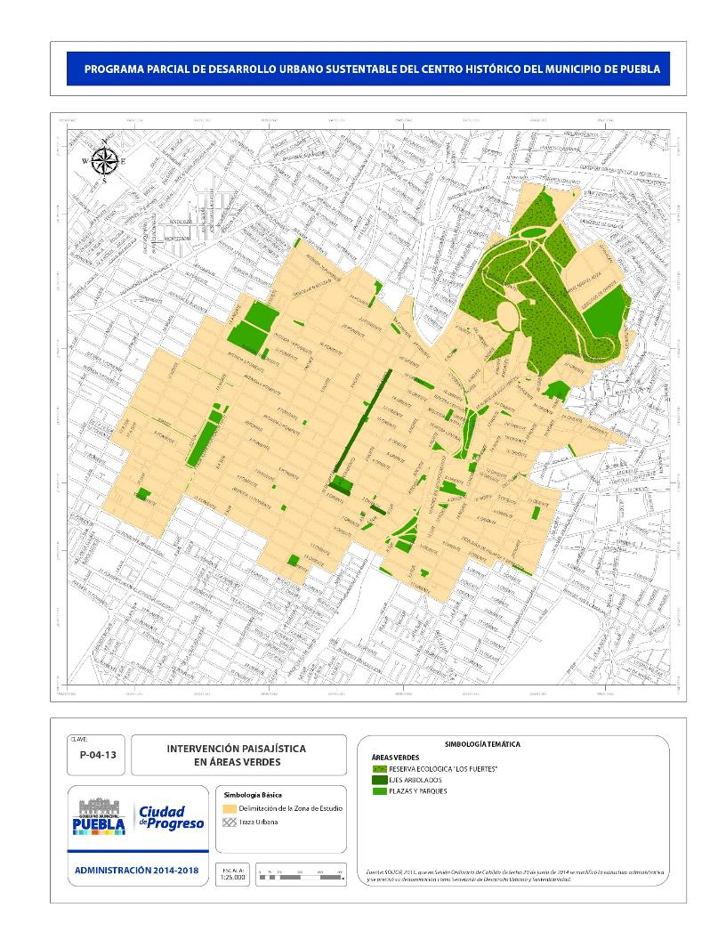
P.04.13 Intervención paisajística en áreas verdes

La vegetación presente en la zona mencionada es la siguiente:
- Eucaliptos: en la mayor parte del cerro, en zonas de la calzada Zaragoza y el circuito Ejército de Oriente.
- Pinos y cipreses: en el monumento a Ignacio Zaragoza y la bandera monumental.
- Especie de trueno: algunos ubicados en la zona de eucaliptos, auditorio de la Reforma y en el museo de Antropología e Historia.

- Especie de cactáceas y agaves: en el cerro de Guadalupe y el monumento a la Victoria del 5 de Mayo.
- Especies de plantas ornamentales: entre especies de palmeras, colorín, tulia, bugambilia y arbusto. Conforman un jardín en el cerro de Loreto y el monumento a la Victoria del 5 de Mayo.
De ahí que se propongan las siguientes acciones en esta materia.

Ordenamiento del paisaje urbano

Anuncios

El centro histórico es el gran escaparate de bienes y servicios de la ciudad. El gran número de establecimientos mercantiles de todas las escalas provoca una inmensa cantidad de anuncios que diariamente se incrementa. Asimismo, la colocación de toldos es una actividad constante en la zona.

Debido a las características históricas y culturales de la zona, la regulación de anuncios y toldos es competencia local y federal a través de la Secretaría de Desarrollo Urbano y Sustentabilidad y del Instituto Nacional de Antropología e Historia.

Las acciones específicas propuestas por realizar son:
- Vigilar que los anuncios cumplan con la normatividad que al respecto señala el Código Reglamentario Municipal (Coremun).
- Incrementar la supervisión periódica que permita una constante orientación a propietarios de anuncios para el correcto cumplimiento de la norma.
- Realizar acciones conjuntas entre el inah, el Ayuntamiento y los propietarios de inmuebles para el mejoramiento de la imagen urbana en materia de anuncios.

Cableado subterráneo

Se requieren acciones en coordinación con las distintas dependencias y entidades de gobierno para la sustitución del cableado aéreo por subterráneo, con el fin de limpiar el espacio urbano.

La elaboración del diagnóstico en energía eléctrica presentó la necesidad de considerar temas como la existencia de postes de madera, concreto y fierro fundido, tendido de líneas de cableado activas y muertas, inventario de transformadores en sus distintas capacidades y valoración de la existencia de cableado adosado a muro.

También se definió como acción prioritaria ordenar y dar mantenimiento al total de líneas de servicio y suministro de energía eléctrica, aminorando el deterioro de la imagen urbana y evitando accidentes potenciales al encontrarse expuestas las líneas de energía eléctrica, además de la sustitución de los postes que se encuentren en mal estado por parte de las dependencias u organismos responsables de su conservación.

Se concluye también que como parte del mejoramiento de la imagen urbana en el escenario de ampliación del área de cableado subterráneo para los diversos servicios, se requerirá del retiro de 577 postes de fierro fundido, 153 de concreto y 122 de madera, 525 líneas de energía eléctrica y 45 transformadores de diferentes capacidades. Por otro lado, en 418 frentes de calle existe cableado adosado a muro de diverso calibre y para diversos tipos de servicio.

En un segundo escenario de atención, se definió la necesidad de complementar el cableado subterráneo existente. Esta acción significa proceder a desarrollar acciones de tendido direccional para alojar la cantidad de 1899 metros lineales de cables, aproximadamente.

En el tercero, se define la necesidad de complementar el área de cableado subterráneo, lo que implica acciones de tendido direccional para alojar 5680 metros lineales de cables, aproximadamente.

La definición de zonas prioritarias para su atención se relaciona directamente con la ejecución de acciones. En este sentido, el retiro de postes de cableado, de transformadores y cableado adosado a muro, en el presente programa se consideran como acciones integradas por niveles de atención, las cuales deben llevarse a cabo simultáneamente en los periodos establecidos, dignificando las áreas en su conjunto y coadyuvando a la recuperación de la zona de estudio.

Regeneración del espacio urbano

Con el fin de regenerar el espacio urbano, desde el punto de vista paisajístico, se proponen las siguientes acciones:
- Creación de ejes arbolados (paseos seguros).
- Rehabilitación y reforestación de camellones, jardines y parques públicos existentes.
- Adquisición de predios para generación de nuevos parques o jardines públicos.
- Reforestación del cerro Acueyametepec o de Belén en la zona del Centro Cívico Cultural 5 de Mayo.
- Creación de nuevos espacios verdes con arbolado obligatorio al interior de los proyectos de densificación equilibrada inteligente y promoción de políticas claras para su mantenimiento y conservación, a través de los reglamentos de condominio.
- Promoción de azoteas y muros verdes naturales en proyectos públicos y privados.
- Adecuada selección de especies vegetales para la forestación y reforestación de los espacios verdes, tanto públicos como privados y su difusión social.
- Búsqueda de incentivos a los particulares que realicen acciones de sembrado de árboles y mantenimiento de sus áreas verdes.
- Darle mayor prioridad al sembrado de árboles que a la jardinería en las áreas verdes.
- Promoción de la participación social en el cuidado de áreas verdes públicas.
- Rescate del puente de Bubas.

Considerando que algunas de estas acciones son de importancia primordial, se procede a describirlas con mayor detalle.

Jardines históricos

Debido a sus características particulares de trazo, masa vegetal, elementos constructivos y uso de aguas en movimiento o en reposo, su protección exige que estén identificados e inventariados; precisa de intervenciones puntuales para su mantenimiento, conservación y restauración, para lo cual deberá:
Respetarse su trazo original, así como su composición arquitectónica y vegetal.
Protegerse las zonas verdes de los sitios urbanos con valor histórico, turístico y cultural.
Resaltar estas áreas recreativas mediante valores ambientales de belleza natural.
Mantener un ambiente sano para el esparcimiento de la población.
Difundir conocimientos botánicos, en especial sobre plantas mexicanas de la zona angelopolitana.
Realizar acciones tendientes al mejoramiento de las zonas verdes, principalmente la reforestación.

Reforestación y mantenimiento de áreas verdes públicas

Los lineamientos para su intervención deberán respetar su trazo original:
Los tipos de plantaciones se deben ajustar a la composición arquitectónica de fachadas, respetar accesos y ventanales, además de permitir la visibilidad y ventilación por medio de especies caducifolias.
Se recomienda la sustitución paulatina de especies de eucaliptos (principalmente por el daño que ocasiona al subsuelo y por el mismo riesgo que provoca el desgajamiento de sus ramas) por especies mexicanas.
Se requiere dar mantenimiento por medio de nutrir el suelo aplicando abono y removiendo la tierra; los abonos deben ser orgánicos, provenientes de la hojarasca de los mismos parques que como parte del programa de recolección de basura se realiza.
Respecto a los parques propuestos, se pretende insertar especies de árboles frutales.

Pintura y rehabilitación de fachadas

Las acciones deberán incorporar la intervención de manera especializada en elementos característicos por su gran valor, como hornacinas, portales, balcones, cornisas, etcétera.
Restitución de aplanados en muros.
Reubicación de instalación eléctrica en muros de fachadas.
Limpieza de recubrimientos de cantera, elementos de barro, azulejo y piedra en muros.
Suministro y aplicación de sellador en muros y elementos decorativos de barro natural.
Tratamiento de elementos de madera por especialistas restauradores de bienes muebles.
Limpieza de juntas en cantería.
Limpieza de puertas y ventanas de herrería con vidrio.
Fabricación y resane de volados en balcones con materiales y diseño similares al original.
Limpieza de toldos.
Suministro y colocación de vidrios.
Restauración de elementos de azulejo.
Retiro de aplanados en mal estado.
Aplicación de pintura hidrofugante en fachadas y elementos arquitectónicos decorativos.

Lineamientos para propuesta e intervención en vía pública

Debido a las características particulares de la zona, se deberán respetar los siguientes lineamientos en las intervenciones a realizarse en la vía pública.

Generalidades

Toda proposición de mobiliario, elementos o estructuras adicionales en la vía pública, ya sean permanentes o provisionales, deberán ser congruentes con el estilo y características de la zona y deberán ser revisados y aprobados por la Dirección de Desarrollo Urbano.
Se prohíbe la instalación de cualquier tipo de reja, muro, puerta u otro elemento que implique el cierre del paso peatonal en espacios públicos.
El área para la absorción radicular (cajete) de cada árbol sembrado en banquetas deberá tener cuando menos una área equivalente a la de un cuadrado de 0.80 por 0.80 m; para sendas peatonales, el área equivalente a un cuadrado de 1.20 por 1.20 m o la que se especifique para el tamaño y la variedad seleccionada.
Las superficies peatonales serán antiderrapantes, firmes, uniformes y permeables.
Las señales en pisos se realizarán con cambio de textura en piso para indicación a invidentes y débiles visuales.
Se colocará cambio de textura o tira táctil en cruces de andadores y descansos para orientar o indicar algún peligro a las personas invidentes y débiles visuales.
Colocar la vegetación a una distancia mínima de 0.75 m y una altura mínima de 2.10 m, y cuidar que no tengan raíz grande que dañe el pavimento.
Todas las intervenciones deberán considerar área libre de paso para peatones.

Las redes de infraestructura
Las medidas preventivas o correctivas para las redes de infraestructura como:
Agua potable.
Drenaje y alcantarillado.
Energía eléctrica.
Alumbrado público.
Telefonía y fibra óptica.

Todas las acciones tendientes a la regeneración de las redes anteriormente señaladas, deberán ser evaluadas y programadas por cada dependencia según sus facultades y demanda solicitada; sin embargo las acciones serán motivo de prioridad en las áreas mayormente deterioradas, donde las propiedades deshabitadas, tienen la posibilidad de albergar nuevas funciones. Las redes deberán ser subterráneas y los lineamientos generales serán los siguientes:
Conservar los pavimentos y guarniciones originales.
Mantener y/o re nivelar los niveles originales.
La reparación o sustitución de piezas dañadas en los pavimentos, se realizarán cuidando que la disposición o reposición, se realicen con los materiales originales o similares a las características, dimensiones y color de los pavimentos existentes.
Se promoverá que las intervenciones se realicen de manera conjunta entre las dependencias. De ser posible se considerará la programación interinstitucional de las zonas a intervenir, logrando con esto que las acciones se realicen preferentemente una sola vez.

Las banquetas
Deberán considerar los siguientes elementos:
Área libre de obstáculos para discapacitado.
Área de descanso donde sea posible, con espacio para silla de ruedas y ubicación de mobiliario urbano.
Pavimentos continuos con cambio de textura.
Espacio para mobiliario urbano o área verde.
Señalización de rampa, poste u otro elemento urbano.
Se recomienda el ensanchamiento de una de las dos banquetas de las calles en función del asoleamiento o, en su caso, de la existencia de ciclovías.
Se intervendrán las banquetas mediante la colocación de laja cantera natural de 0.40 x 0.60 m, considerando que las juntas constructivas en el pavimento y rejillas tendrán un máximo de 1.3 cm.
Se respetarán las trazas de los niveles originales de banquetas.

Rehabilitación de calles
Sustitución de redes de agua potable y drenaje, restitución de conexiones domiciliarias, renovación de instalaciones de alumbrado público, telefonía, semáforos y cámaras de seguridad.
Sustitución de pavimento en arroyos vehiculares y banquetas con materiales, texturas, colores y dimensiones similares a los existentes.
Nivelación y ampliación de secciones de banquetas.
Diseño de calles peatonales.
Reordenamiento y sustitución de mobiliario urbano.
Diseño de cruceros con mejores condiciones de seguridad y funcionalidad.
Diseño de rampas en esquinas para accesibilidad universal.
Incorporación de nuevas tecnologías en el alumbrado público para mejoramiento de luminosidad, legibilidad y ahorro energético.
Colocación y diseño de nueva señalética.

Conservación del espacio público
Mantenimiento preventivo y correctivo del espacio público y corrección de daños para disminuir riesgos, sobre todo de los peatones, incluyendo trabajos especializados para restauración de pisos especiales, como recintos o concretos con diseños especiales e integración de guardapeatones
Lavado de banquetas, plazas y andadores
Lavado de papeleras
Recolección de desechos depositados en papeleras y lavado constante de las mismas
Atención integral de plazas, jardines y jardineras en calles, incluyendo saneamiento vegetal, poda y control de plagas vegetales y animales
Reposición y reparación de pavimentos, arriates, bolardos, rejillas, tapas, registros y demás elementos dañados
Retiro de chicles de los pavimentos
Limpieza de muros y elementos de mobiliario urbano dañados por grafiti u otras actividades
Sustitución de muebles urbanos dañados
Mantenimiento preventivo y correctivo de la red de alumbrado público y agua potable (véase apartado 4.6, Estrategia de infraestructura urbana)
Mantenimiento preventivo y correctivo de iluminación especial instalada para fachadas de inmuebles relevantes (véase plano P.04.14).

Paseos seguros
Impulsan el uso de la bicicleta como principal medio de transporte individual complementario al transporte público. Es imprescindible dar seguridad a ciclistas y favorecer los recorridos peatonales que propician la apreciación y conservación del patrimonio, por lo que se rediseñará el sistema de movilidad con:
Red de calles peatonales o de circulación restringida
Señalamiento vertical que brinde preferencia de circulación a los ciclistas
Ordenamiento de estacionamientos públicos
Establecimiento y observancia de horarios de carga y descarga de mercancías
Creación de infraestructura de ciclovías

Imagen urbana

Es indispensable establecer objetivos que ordenen los propósitos de intervención para el mejoramiento de la imagen. Tal es el caso de algunos barrios deprimidos como Santa Anita, San Pablo de los Frailes, San Antonio, San José y Xanenetla. A manera de resumen de lo dicho en los puntos anteriores, se pueden mencionar las siguientes líneas de acción:

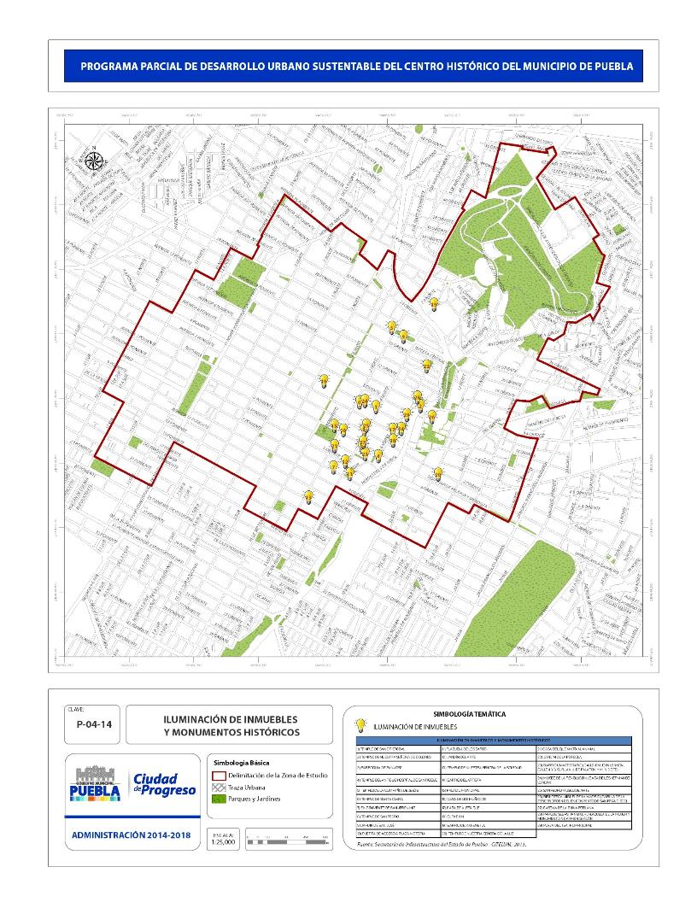
P.04.14 Iluminación de inmuebles y monumentos históricos

- Protección y restauración de la edificación de valor histórico, artístico o vernáculo
- Definición de usos compatibles en la reutilización de inmuebles patrimoniales y control selectivo de cambios en su uso
- Adecuación de edificios no integrados al carácter y a la imagen de la zona de estudio.
- Integración al contexto de nueva edificación en baldíos
- Cuidado y conservación de pavimentos con materiales permeables de carácter local y adecuación de aquellos que salgan del contexto
- Dotación de niveles básicos de infraestructura con elementos que no contaminen la imagen urbana, como cableados subterráneos y alumbrado adecuado al carácter y escala de la localidad
- Arbolamiento adecuado a las características del clima y la imagen local
- Dotación de mobiliario adecuado a la función y carácter del espacio público y la imagen urbana
- Mantenimiento y conservación de la vivienda para todos los sectores de población
- Difusión del valor patrimonial local para la incorporación de la comunidad en su cuidado
- Elaboración del reglamento para la protección y mejoramiento de la imagen urbana, de cada polígono en las distintas etapas de intervención

4.5.2 Vivienda

Con base en las nuevas políticas federales que serán vertidas en los Programas Nacionales de Desarrollo Urbano 2013-2018, que consideran “controlar la expansión de las manchas urbanas, promoviendo que el crecimiento y reemplazo del parque habitacional que se requerirá en las próximas décadas, se concentre en el interior de los centros urbanos existentes; asimismo, consolidar las ciudades mediante la utilización de la superficie intraurbana disponible (predios baldíos y subutilizados), el crecimiento “hacia adentro y la densificación”. De ahí que sea imperante revertir el fenómeno de despoblamiento de la parte central de la ciudad a través de una política de vivienda que permita recibir a una importante parte del incremento poblacional que se espera a corto, mediano y largo plazo para la ciudad.

La recuperación de vivienda es fundamental en la conservación de la zona de estudio, la pérdida de residentes y la transformación del uso de los edificios han creado un efecto de uso público durante el día y desierto durante la noche, vocación que deteriora su condición de ciudad habitada y la conservación de sus valores.

Existe una importante cantidad de inmuebles que originalmente fueron vivienda y que con el tiempo se transformaron en comercios, bodegas, oficinas, talleres o quedaron vacíos, aun cuando las plantas bajas continúan funcionando con fines comerciales.
En términos normativos, el uso habitacional está permitido en todos los inmuebles siempre que las intervenciones cumplan con los criterios arquitectónicos y de usos de suelo que se establecen en este Programa Parcial. La dosificación del uso habitacional como condición de desarrollo es determinante para consolidar el uso mixto en la zona, conjugando la vivienda con otras actividades compatibles que permitan asignarle mayor competitividad económica. La diversidad tipológica del patrimonio arquitectónico (siglos del XVI al XX), definirá las modalidades de vivienda, tanto en su estructura individual como en sus formas de agrupación y solución de los servicios y áreas comunes. Igualmente y alineando los proyectos a la política federal, se deberán promover la construcción de vivienda sustentable, considerando elementos de eficiencia energética, separación de agua residuales y pluviales, manejo integrado de residuos sólidos, arquitectura bioclimática, entre otros.

Considerando que uno de los principales objetivos de este programa es el repoblamiento de la zona de estudio, en un horizonte de planeación de casi veinte años (al 2031), se propone que regresen a habitar 51 902 habitantes, para lo cual se requiere de 13 659 viviendas nuevas, según las siguientes metas a corto, mediano y largo plazo:

T. 04.15 Número de viviendas en los distintos horizontes de población

Horizonte | Número de viviendas | Número de habitantes
Corto | 3788 | 14 395
Mediano | 4302 | 16 346
Largo | 5569 | 21 162
Total | 13 659 | 51 902
Fuente: Secreataría de Desarrollo Urbano y Obra Pública.

Para alcanzar tal fin, se promoverá el reciclaje de inmuebles y el aprovechamiento de los baldíos, siempre conservando la identidad cultural, histórica y urbana de la zona, cuidando particularmente los criterios de integración al contexto urbano con pleno respeto a las características particulares de los inmuebles históricos o con valor cultural según los lineamientos establecidos en este capítulo.

4.5.3 Identidad

Desde la fundación de la ciudad de Puebla, en 1531 hasta la actualidad en el siglo xxi, la ciudad ha aumentado su catálogo de inmuebles con distintas etapas artísticas, culturales y arquitectónicas que se fueron desarrollando conforme a la traza urbana del casco de la ciudad y los barrios originados a su alrededor.

Con las necesidades de la ciudad se crearon los edificios religiosos (de diferentes órdenes), civiles, públicos y privados de la época colonial (siglos xvi, xvii y xviii), época del México independiente (siglo xix) y época de México moderno y contemporáneo (siglos xx y xxi).

Por esta diversidad, cada uno de los inmuebles representa un conjunto de valor histórico, artístico, cultural, arquitectónico y contextual, que determinó nuestra identidad y legado, el cual está protegido dentro del decreto de Zona de Monumentos Históricos de 1977. Además de haber sido inscrito como Patrimonio Mundial en la lista de la unesco en 1987.

Actualmente, gran parte de este patrimonio edificado presenta, por efectos del tiempo, factores de degradación y consecuente abandono por sus dueños actuales, causando con esto deterioros en su partido arquitectónico y poniendo en peligro las expresiones artísticas y arquitectónicas, que paulatinamente desaparecerán.

La delimitación de la Zona de Monumentos Históricos comprende una superficie de 690 ha, convirtiendo el área de actuación en una de las más grandes de América Latina en extensión y patrimonio arquitectónico, con 3034 edificaciones catalogadas por el inah con valor histórico, artístico y tradicional. Esta identidad está catalogada en este Programa Parcial y las políticas para su conservación se definieron en el capítulo 4.2.2 Intervención Arquitectónica, además de los Criterios de Intervención Arquitectónica y Usos de Suelo que acompañan a la Tabla de Compatibilidades.

4.5.4. Sustentabilidad de los proyectos

Se pretende la implementación de sistemas de urbanismo bioclimático, mediante estrategias con las cuales se generen los espacios urbanos más adecuados, agradables, y con objetivos concretos. Se debe actuar de una manera respetuosa con el entorno, integrando nuestra arquitectura con el medio natural, posibilitar a las viviendas una buena ubicación para que dispongan de todos los recursos naturales, evitar o suavizar los elementos negativos sobre el aire, el agua y el suelo, además de usar eficientemente las energías disponibles.

Esto se consigue aprovechando las condiciones del entorno, donde el clima, la orientación de las calles, los vientos y la humedad nos dan una solución particularizada consiguiendo una integración en el medio más agradable, económica y sobre todo sana.

Por lo anterior, se propone que todos los proyectos de vivienda, comercios, servicios y de todo tipo, que se desarrollen en esta zona, para su autorización, deben cumplir obligatoriamente con la introducción de sistemas pasivos de arquitectura, contemplar el reciclaje y aprovechamiento del agua, pozos de absorción para la filtración de aguas pluviales al subsuelo, la utilización de mobiliario y equipo que permita un ahorro eficiente de energía, contar con un programa eficiente de recolección, separación y reciclaje de residuos sólidos, y, cuando sea posible, el uso de compostas.

Es importante que se diseñen programas de incentivos a los habitantes que sustituyan sus equipos y muebles sanitarios actuales por equipos más eficientes.

Igualmente es necesaria la promoción de azoteas y muros verdes en los proyectos, tanto nuevos como ya existentes, para lo cual se buscarán programas que conlleven beneficios e incentivos para las personas que introduzcan este tipo de elementos en sus viviendas o inmuebles.

Finalmente, todos los nuevos proyectos deben de contar con áreas verdes con arbolado obligatorio que permita la generación de mayor cantidad de masa arbórea por habitante.

4.6 Estrategia de infraestructura urbana

En cuanto al presente apartado y derivado del estado en que actualmente se encuentra la infraestructura en el área de estudio, se consideran los siguientes aspectos:

4.6.1 Agua

Para mejorar el abastecimiento, se considera como principal objetivo la recuperación del caudal perdido por fugas, que actualmente es de 30 %. Como objetivos secundarios, pero también importantes, se propone mejorar el funcionamiento hidráulico de la red de distribución, adecuar los dispositivos de control para una mejor distribución del agua y mantenimiento del sistema y si es necesario, ampliar o complementar la red de distribución. Todo esto para satisfacer sin deficiencias las demandas y elevar las condiciones de cantidad, calidad y eficiencia en la prestación del servicio a los sectores urbanos de mayor antigüedad, además de rescatar para el sistema los grandes y valiosos caudales que actualmente se pierden por fugas y cancelar o regularizar las tomas clandestinas que se encuentren al sustituir las existentes mediante las siguientes acciones:

- Elevar en cantidad, calidad y eficiencia la prestación del servicio.
- Establecer el servicio continuo en los sectores más antiguos.
- Rescatar volúmenes de agua que ahora se pierden por fugas.
- Cancelar o regularizar las tomas clandestinas.
- Aumentar la recaudación por la prestación del servicio.

En este sentido en el corto plazo se sutituirá y/o se dará mantenimiento a 28 mil metros lineales de la red de agua potable y alcantarillado.

4.6.2 Energía

En cuanto a la infraestructura energética, se debe fomentar la eficiencia y sustentabilidad a través de las siguientes acciones:
- Opciones tecnológicas y porcentaje de ahorro de energía
En cuanto al alumbrado público del área de estudio, se contempla el cambio de lámparas de vapor de sodio por lámparas de inducción magnética, que cuentan con una vida útil de 100 000 horas, producen un ahorro en el mantenimiento y cuentan con la facilidad de trabajar con voltajes de 100 a 300 volts, con esto se va a reducir como mínimo 25 % del gasto actual en alumbrado.
- Requerimientos de energía y tecnología a utilizar
En el proyecto se establecerá como requerimiento el uso de lámparas fotovoltaicas en los espacios públicos abiertos, como los paseos seguros y los centros y parques Mi Barrio para su autoconsumo con un ahorro de energía de 10 %.
- Ahorro energético versus demanda total
Con los dos puntos anteriores mencionados, se estima que habrá un ahorro energético en la zona de estudio de 35 % sobre la demanda total.
- Ahorro por reducción de robo
Aunado a esto, se tiene la reducción de robo de energía por las obras que se han realizado en el cambio de líneas eléctricas aéreas por líneas subterráneas en la zona de estudio. Igualmente se plantea que en el mediano y largo plazo se incremente la superficie que cuenta con cableado subterráneo.
- Ahorro por medición
En este sentido, se establecerán políticas y acciones específicas para el establecimiento y operación de medidores en el sistema de alumbrado público, a fin de contar con información puntual y confiable sobre los consumos energéticos y de esta manera generar ahorros a la administración municipal, además de contribuir a la eficiencia energética de la zona de estudio.

4.6.3 Drenaje, alcantarillado y residuos

Para el caso de las aguas residuales en el Municipio de Puebla, el gobierno estatal proporciona a sus habitantes los servicios de agua potable y alcantarillado sanitario a través del Sistema Operador de Agua Potable y Alcantarillado de Puebla (soapap).

De acuerdo con las revisiones realizadas a diversos colectores de la zona centro, se determinó que varios de ellos han llegado al final de su vida útil, por lo que es necesaria su rehabilitación o sustitución; de no hacerlo, se corre el riesgo de enfrentar serios problemas en la infraestructura urbana con repercusiones en la población.

Por tal motivo, las autoridades del soapap se han dado a la tarea de buscar los recursos necesarios para mitigar estos problemas y es por ello que surgió la necesidad del proyecto de sustitución del alcantarillado sanitario.

Su principal objetivo es mejorar la capacidad de conducción del sistema de drenaje, evitar focos de infección y degradaciones al medio circundante, satisfacer sin deficiencias las demandas y elevar la cantidad, calidad y eficiencia en la prestación del servicio a los sectores urbanos de mayor antigüedad.

Asimismo, el soapap contempla en el programa de obras (2011-2016), para la zona de estudio, incorporar una línea de conducción de aguas tratadas para el riego de parques y jardines.

En cuanto al manejo de residuos sólidos, como se mencionó en el diagnóstico, la zona de estudio cuenta con servicio de recolección que otorga el Organismo Operador de Limpia, estos residuos son confinados en el relleno sanitario.

Actualmente, el confinamiento de los residuos sólidos urbanos generados en el Municipio se encuentran concesionados a dos compañías, Promotora Ambiental del Centro S.A. de C.V. (PASA) y Servicios Urbanos de Puebla S.A. de C.V. (SUP). PASA cuenta con 45 camiones compactadores, frontales y roll off de 7 a 30 m3; sup, con 38 camiones de similares características. La recolección de los residuos está dividida por el eje que forman las avenidas Reforma-Juan de Palafox y Mendoza y las calles 16 de Septiembre-5 de Mayo. Los derroteros y horarios de recolección dependen de la ruta, esto es, diaria-nocturna, y diurna o nocturna cada tercer día.

A fin de eficientar el sistema de recolección de residuos es necesario implementar las siguientes acciones:

- Fomentar un sistema integral de gestión de residuos sólidos urbanos (rsu)

El objetivo principal de este proyecto es promover el reciclado, la valorización energética y la reducción del volumen de los residuos sólidos urbanos (rsu) del Municipio de Puebla para disposición final, así como:

- Incentivar las actividades de particulaes para recuperar materiales reciclables como vidrio, metales y cartón.
- Incentivar prácticas y establecer políticas para disminuir la generación de residuos sólidos urbanos.
- Establecer un programa de eficientización de la reolección de residuos sólidos en los horarios diurno y nocturno.
- Limpieza contínua de contenedores.
- Colabrar con las dependencias correspondientes en la identificación de grandes generadores de residuos para su regulación de acuerdo a la Ley General para la Prevención y Gestión Integral de los Residuos.

- Eficiencia de la red de drenaje

A fin de garantizar el adecuado tratamiento de las aguas residuales de origen urbano y lograr la separación de las aguas pluviales evitando la contaminación del recurso, se realizarán las siguientes acciones.
- Rehabilitar o sustituir el alcantarillado sanitario.
- Mejorar la capacidad de conducción del sistema de drenaje, así como elevar las condiciones de cantidad, calidad y eficiencia en la prestación del servicio a los sectores urbanos de mayor antigüedad.
- Contemplar dentro del programa de obras (2011-2016) una línea de conducción de aguas tratadas para el riego de parques y jardines.
- Construir el colector pluvial paralelo a la bóveda colectora de las aguas servidas, a lo largo del antiguo cauce del río San Francisco; aunado a la construcción de los colectores marginales a ambos lados de la rivera con el objeto de complementar esta obra y asegurar la correcta separación y tratamiento de las aguas residuales.
- Aumentar la capacidad del vaso regulador de la barranca del Santuario y darle limpieza.

4.6.4 Infraestructuras de la tecnología y la comunicación

En este rubro, se pretende implementar servicios de telefonía ip (voz sobre protocolo de internet) que permitan contar con puntos de contacto públicos para comunicarse con el Municipio, e instalar cerca de 300 cámaras de circuito cerrado de televisión cctv (siglas en inglés de closed circuit television) de alta capacidad en distintos puntos. Algunas de las acciones a implementar son:

- Servicios de información pública, incorporando pantallas de información y publicidad interactivas en el espacio público

Uno de los proyectos es la instalación de pantallas informativas municipales, que permitan al Ayuntamiento brindar información en tiempo real al ciudadano de los servicios y temas de interés público. Las pantallas informativas se situarán en lugares estratégicos concurridos (céntricos o de paso frecuente) de modo que múltiples personas puedan tener un libre acceso a la información, respetando siempre la normatividad para la zona de estudio. Esto evitará que los ciudadanos se vean obligados a acudir al Ayuntamiento o a puntos de información. La iniciativa también impedirá que los interesados se vean forzados a deambular por los establecimientos en busca de folletos publicitarios y ayudará a que los trámites sean más rápidos.

Entre los lugares considerados para su colocación se encuentran todos los espacios públicos que se localizan dentro de la zona de estudio, como la plaza comercial La Victoria, oficinas del Ayuntamiento, escuelas, bibliotecas, etcétera. Estas acciones deberán considerar la normatividad del Instituto Nacional de Antropología e Historia (inah), del Código Reglamentario para el Municipio de Puebla y de la Secretaría de la Administración y Tecnologías de la Información (sati), que corresponde para intervenciones dentro de la zona de estudio.

- Servicios de mantenimiento urbano, optimizando la eficiencia energética a través de las tecnologías de la información y comunicación

- Se podrán conectar dispositivos de control a la red municipal de datos.
- Medidores de sostenibilidad, incorporando en el espacio público medidores de la calidad ambiental, aire, ruido, tráfico, entre otros.
- Propuesta de ubicación de las infraestructuras TIC (antenas, estrategia de ubicación de cableado) y cabinas telefónicas.
- Aprovechando la ubicación de los edificios del Ayuntamiento, se podrán montar antenas de control y emisión de información que alimenten la red de datos alámbrica e inalámbrica.

También, a través de una red de datos que interconecte edificios públicos, así como 200 puntos de acceso a Internet tipo Wi-Fi, se podrán proponer puntos de control y automatización de servicios urbanos, sistemas y pantallas de información, control de luminarias, mantenimiento a cartografía multifinalitaria, kioscos multitrámites y otros. La propuesta de implementación de Wi-Fi en parques públicos es la siguiente:

- Barrio de Analco.
- Barrio de los Sapos.
- Barrio del Artista.
- El Parían.
- Parque de Santiago
- Centros y Parques Mi Barrio.

- Servicios de información pública

- Incorporar pantallas de información y publicidad interactivas en el espacio público, las cuales podrán presentar información referente al Municipio.
- Teléfonos de atención ciudadana y de emergencia.
- Se podrán presentar estadísticas, logros del Ayuntamiento y datos de interés general.
- A través de un proyecto integrado, se pueden presentar opciones de servicios hoteleros, gastronómicos, culturales y de esparcimiento en zonas del alto tránsito.

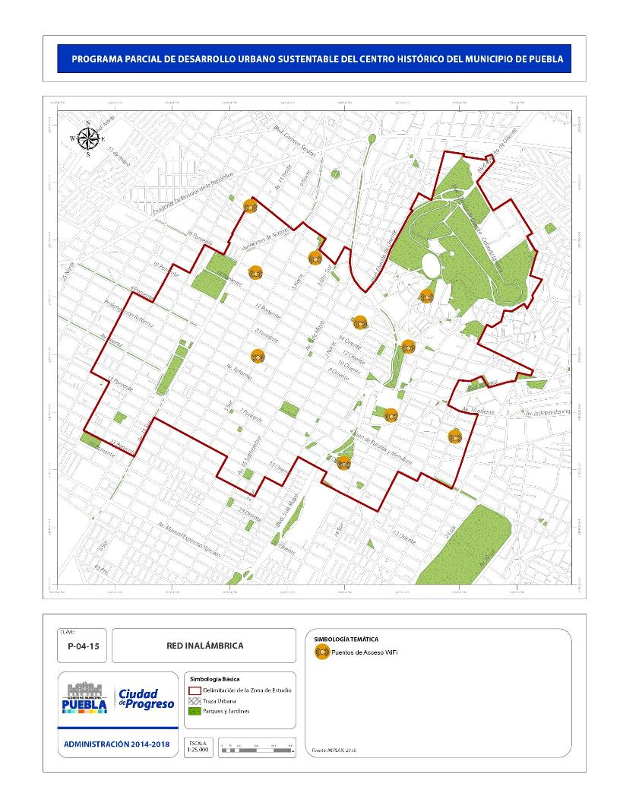
P.04.15 Red inalámbrica

Complementariamente se realizarán las siguientes acciones:
- Las pantallas informativas evitan la impresión de amplias tiradas de folletos en papel para ofrecer información al ciudadano, reduciendo de esta manera el impacto al medio ambiente por la reducción de la tala de árboles y la utilización de tintas que en la mayoría de los casos presentan índices de toxicidad.
- Alumbrado público con celdas solares en postes de redes de distribución de media y baja tensión, para reducir el impacto visual que genera el tener postes independientes para los distintos servicios (telefonía, alumbrado público, energía eléctrica).
- Colocación de antenas Wi-Fi (Hot Spots), en postes de redes de distribución de media y baja tensión.

4.7 Programas y proyectos especiales

En este apartado se incluyen los proyectos especiales del gobierno municipal y estatal que se detallan a continuación:

4.7.1 Proyecto Municipal: Puebla, Capital Mundial del Diseño
La principal meta económica y social de una nación es elevar en forma constante y creciente el nivel de vida de sus pobladores, mediante la creación de oportunidades que capitalicen sus recursos.

Puebla desde el siglo xvi, ha destacado por su gran originalidad, estilo y creatividad en el diseño de muebles, artesanía, talavera y gastronomía; así como por su variedad de empresas y amplia experiencia en diseño textil, automotriz, gráfico, arquitectónico, industrial, de joyería. Ofrece, a nivel nacional y mundial, elementos de diseño muy particulares.

En Puebla se puede observar el diseño desde el momento en el que se llega a la ciudad; su mayor riqueza cultural e histórica se encuentra en su arquitectura de variados estilos y técnicas: barroco, renacentista y clásico. La belleza de sus más de 5000 edificios le valieron ser catalogada como patrimonio cultural de la humanidad por la unesco en 1987.

En este sentido, la ciudad de Puebla cuenta con un gran acervo de instituciones universitarias con especialidades en diseño de diversa índole, automotriz, textil, industrial, etcétera, por lo que se tiene el potencial humano para alcanzar a mediano plazo la denominación “Puebla, Capital Mundial del Diseño”.

El primer paso para lograr esta ambiciosa meta, sería obtener la denominación “Puebla, Ciudad Creativa del Diseño”. La unesco otorga esta denominación a las ciudades que fomentan el aprovechamiento del potencial creativo, social y económico de las colectividades y fomentan la diversidad cultural.

La Red de Ciudades Creativas se compone de siete ejes temáticos, arte popular, cine, diseño, gastronomía, literatura, música y arte digital. En Puebla, se busca que el diseño estratégico se enfoque en las siguientes áreas:
- Interiores.
- Producto (empaque de productos de consumo).
- Artesanía.
- Gastronomía.
- Textil.
- Autopartes.
- Diseño urbano.
- Diseño de servicios.
Para el logro de la denominación “Puebla, Ciudad Creativa del Diseño”, es necesario la realización de las siguientes etapas:

Creación del Centro Internacional de Diseño Estratégico (hub, Centro de actividades)

La creación de un Centro Internacional de Diseño consiste en la construcción de un espacio dentro de la capital poblana que aloje espacios enfocados al fomento y desarrollo del diseño estratégico de producto, dicho espacio contempla áreas enfocadas a los siguientes temas:
- La industria y sus diferentes puntos de venta.
- La regulación y gobernabilidad del Centro.
- El financiamiento del diseño.
- La innovación tecnológica.
- La innovación y el diseño.
- La metrología del diseño.
- La educación para el diseño enfocada a sus diferentes sectores, usuarios y profesionales.
- Laboratorios de creación de prototipos y pruebas.
- Laboratorios de manufactura.
- El diseño social.
- El reclutamiento y la capacidad de personal.
- La comercialización de productos.
- La protección de marcas y patentes.

A su vez, estas áreas estarán vinculadas de manera directa con la red de universidades de la ciudad y la de laboratorios, con el objetivo de sumar esfuerzos y recursos. Extrapolando más allá de las paredes mismas del Centro, sus capacidades de acción y trascendencia a toda la ciudad, el país y el mundo.

Puebla en la Red Ciudad del Diseño

La Red de Ciudades Creativas nació de la experiencia de la Alianza Global para la Diversidad Cultural, creada en 2002 por la unesco, con el fin de incentivar las colaboraciones entre el sector público, privado y la sociedad civil, para favorecer el desarrollo de las industrias creativas, promoviendo nuevas asociaciones solidarias en el mundo.

Su objetivo es fomentar el aprovechamiento del potencial creativo, social y económico, en particular las colectividades locales, y promover que se persigan los objetivos de la unesco respecto a la diversidad cultural.

Hoy, más de la mitad de la población mundial vive en espacio urbanos. El concepto de las ciudades creativas se basa en la idea que la cultura puede desempeñar un papel importante en la renovación urbana. Los gobiernos toman más en cuenta la creatividad cuando se trata de desarrollar nuevas estrategias económicas.

Magnitudes del proyecto Polígono Ciudad del Diseño

El proyecto integral base de intervención responde a la necesidad de recuperar el dinamismo económico y social de la zona de actuación, creando un entorno diverso y equilibrado en el que los espacios de vivienda convivan con el equipamiento y áreas verdes; para lo cual se seleccionaron los polígonos que se describen más adelante y cuyos criterios de elegibilidad marcarán las características que deberá cubrir el proyecto:
- Escuelas de diseño contemporáneo, centros de investigación en diseño, grupos de creadores y de diseñadores con una actividad continuada a nivel local y nacional.
- Organización de equipamiento, foros y exposiciones dedicadas al diseño.
- Posibilidad para los diseñadores y urbanistas locales de aprovechar los materiales locales y las condiciones y entornos urbanos y naturales.
- Industrias creativas inspiradas en el diseño, como la arquitectura y el diseño de interiores, estilismo de moda y diseño textil, accesorios y joyería, comunicación visual, diseño digital e interactivo, diseño urbano, diseño para el desarrollo durable, industria del diseño bien establecida, paisaje cultural marcado por el diseño y la arquitectura.

Se proponen dos polígonos con vocación para la Ciudad Creativa del Diseño y dos polígonos con diferente vocación, interconectados por el sistema de movilidad integral (paseos seguros), para la realización de los planes maestros para proyectos específicos de intervención territorialmente definidos, en donde se pretende concretar acciones tanto públicas como privadas (véase plano P.04.16). Éstos son:
- Polígono 0 San Francisco. Es la zona más antigua de la ciudad; se considera que en ella se realizó el primer asentamiento español en el año 1531, por lo que la arquitectura predominante es del periodo virreinal (siglos xvi, xvii y xviii); esta zona es importante por colindar con el convento de San Francisco, uno de los más antiguos de México (siglo xvi). Se refiere al polígono del Programa Parcial de Desarrollo Urbano, Mejoramiento, Conservación e Integración del Paseo del Río San Francisco, publicado el viernes 13 de agosto de 1993 en el Periódico Oficial del Estado de Puebla. Se propone con la finalidad de revisar que los usos del suelo y densidades que fueron propuestas en el documento sean las existentes actualmente; en caso de que esto no sea así, estar en posibilidades de darles nuevos usos acordes al destino de Capital de Diseño.
- Polígono 1 El Alto. Se refiere a la zona del barrio de El Alto, que, junto con San Francisco, son las zonas más antiguas de la ciudad. Tienen un número muy importante de inmuebles históricos virreinales. Actualmente, es una zona deprimida y degradada, pero por cuya ubicación estratégica (colinda al norte con la zona de los Fuertes y Xanenetla, al sur con el Paseo del Río San Francisco, al oriente con el barrio de Xonaca y al poniente con el bulevar Héroes del 5 de Mayo) y potencial de inmuebles desaprovechados, fue escogido para el proyecto de Puebla Ciudad Capital del Diseño, con todo lo que ello conlleva (hoteles, incubadoras de empresas, oficinas, galerías y servicios complementarios, entre otros).
- Polígono 2 El Carmen. Se refiere a una zona caracterizada por inmuebles eclécticos (fines del siglo xix y principios del xx), por donde pasará el corredor turístico Catedral-Paseo Bravo, y en donde se pretende la instalación de vivienda y usos mixtos, predominantemente servicios.
- Polígono 3 Santa Anita-El Refugio. Se refiere a una zona en abandono, muy degradada y marginada, en donde abundan los inmuebles históricos virreinales de los siglos xvii, xviii, neocoloniales y art decó (principios del siglo xx), actualmente con alto deterioro y en riesgo de colapso, baldíos y vacíos urbanos, y en donde, a últimas fechas, se ha dado un cambio de usos del suelo de habitacionales a industriales debido a la influencia de la fábrica La Italiana, que ha crecido expulsando a los habitantes de la zona, con toda la problemática urbana que ello representa (delincuencia, estacionamiento de trailers en vía pública, gran cantidad de basura y otros problemas sociales). Debido a lo anterior, se propone como polígono para proyectos de vivienda con densidad equilibrada y usos mixtos.

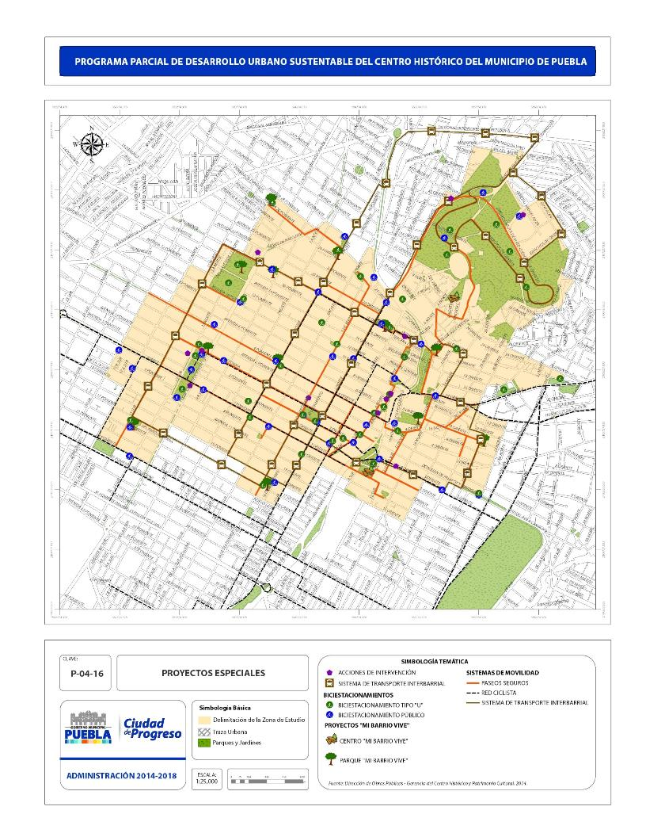
P.04.16 Programas y proyectos especiales

4.7.2 Acciones estratégicas para la regeneración urbana

En esta parte del instrumento de planeación se enuncian los proyectos estratégicos necesarios para garantizar un desarrollo territorial adecuado que impacte en la conservación de la zona objeto de este ejercicio.

La regeneración urbana de los centros históricos implica mantenerlos vivos y funcionales, lo cual debe ser una actividad permanente. En muchos casos, considera acciones de rehabilitación, como la puesta en valor de espacios públicos y privados, la renovación y mejoramiento de infraestructuras, equipamiento y vivienda, la atención de la imagen urbana, la restauración del patrimonio edificado y la inserción de nuevas edificaciones.

Las infraestructuras y equipamientos en el espacio público requieren de criterios, planes conceptuales y proyectos ejecutivos que los articulen con el resto de la ciudad y los hagan coherentes con su entorno. El espacio público constituido por calles y plazas define la calidad de vida de la ciudad, referente y símbolo, donde la diversidad hace posible el intercambio, no como espacio residual de construcciones y vialidades, sino como elemento articulador y ordenador de las actividades y puntos de destino.

Un proyecto integral pretende mantener y promover:

El fortalecimiento de la función habitacional
Recuperar la función habitacional que el centro ha tenido a lo largo de su historia, mediante programas de vivienda que consideren el uso habitacional en espacios vacantes o predios parcialmente construidos, pensando en crear una oferta diversificada para distintos estratos económicos de población.

La recuperación del patrimonio histórico y cultural
Recuperar el espacio patrimonial y la tradición cultural creando las condiciones normativas necesarias que permitan realizar inversiones públicas, privadas, sociales o mixtas destinadas a la protección, conservación, adecuación y construcción de espacios arquitectónicos y urbanos en beneficio de la población residente y usuaria del centro.

La promoción y consolidación de actividades económicas diversificadas
Esta línea de acciones estratégicas deberá apoyar el desarrollo y fortalecimiento de las micro y pequeñas empresas, particularmente de aquellas que son compatibles con el uso habitacional; apoyar el desarrollo de actividades económicas relacionadas con el turismo; promover la creación y optimización de unidades de servicios de apoyo para el funcionamiento eficiente del sistema propuesto, y reordenar el comercio en la vía pública.

El reordenamiento del espacio público y su uso

Las acciones estratégicas propuestas deberán rehabilitar la imagen urbana, mejorar la calidad de vida en calles, plazas, parques, jardines y recintos de uso público, reordenar la vialidad y el transporte público.

Impulso de la actividad turística

La Zona de Monumentos Históricos, contiene una importante cantidad de sitios de interés turístico que es necesario fortalecer y dar a conocer a fin de mejorar la dinámica económica. En este sentido la administración municipal a elaborado un directorio de lugares turísticos a partir de los cuales se indentifica polígonos de actuación como parte de la Guía General de la Ciudad de Puebla que se establece como la estrategia a corto y mediano plazo en el ámbito turístico. A partir de estos lugares turísticos se identificaron los corredores turísticos propuestos en el presente Programa Parcial.

T. 04.16 Lugares Turísticos
Nombre | Clave
Catedral de Puebla | A
Palacio Municipal | B
Biblioteca Palafoxiana | C
Iglesia de Santo Domingo - Capilla del Rosario | D
Iglesia de "El Señor de las Maravillas" | E
Zócalo y Portales | 1
Galería del Palacio | 2
Museo José Luis Bello y González | 3
Iglesia de la Trinidad | 4
Santa Catarina | 5
Galería Tesoros de la Catedral | 6
Palacio de Justicia | 7
Casa del Dean | 8
Iglesia de la Concepción | 9
Museo Amparo | 10
Iglesia de El Niño Cieguito | 11
Hospital y Colegio San Juan de Letrán | 12
Museo Viviente | 13
Iglesia de la Soledad | 14
Arena Puebla | 15
Iglesia del Carmen | 16
Mercado La Victoria | 17
Museo José Luis Bello y Zetina | 18
Iglesia de Santa Clara | 19
Dulcerías Tradicionales | 20
Museo de la Revolución Mexicana. Casa Serdán | 21
Iglesia de San Cristobal | 22
Iglesia de la Compañia y Colegio Carolino | 23
Museo Casa del Mendrugo | 24
Tienda Museo Artesanías de Puebla | 25
Casa de los Muñecos | 26
Capilla del Arte Universidad de las Américas | 27
Museo Tec de Monterrey | 28
San Pedro Museo del Arte | 29

Continuación de la tabla T. 04.16.
Nombre | Clave
Iglesia de San Marcos | 30
Plaza John Lenon | 31
Callejón y Plazuela de los Sapos | 32
Mercado de Analco | 33
Museo de la Memoria Histórica BUAP | 34
Barrio de la Luz | 35
Iglesia de la Luz | 36
Museo del Estado "Casa de Alfeñique" | 37
Mercado de Artesanías El Parián | 38
Barrio del Artista | 39
Teatro Principal | 40
Iglesia de San Francisco | 41
Centro Cultural "Ex Convento de Santa Rosa" | 42
Museo "Ex Convento de Santa Mónica" | 43
Parroquia de San José | 44
Museo de Sitio Fuerte de Guadalupe | 45
Museo de Sitio Fuerte de Guadalupe | 46
Auditorio de la Reforma | 47
Museo Germán Martínez Hidalgo | 48
Museo Interactivo Batalla del 5 de Mayo | 49
Museo Regional del INAH | 50
Museo Interactivo de Talavera | 51
Mirador de los Fuertes | 52
Lago de la Concordia | 53
Tienda de Artesanías IIDART | 54
Puebla Ciudad Mural Bario de Xanenetla | 55
Paseo Bravo | 56
Iglesia de Guadalupe | 57
Museo del Ejército | 58
Museo Nacional de los Ferrocarriles Mexicanos | 59
Iglesia de San Marcos | 60
Mercado de Sabores | 61
Fuente. Guía General de la Ciudad de Puebla, 2015.

4.8 Riesgos y vulnerabilidad urbana arquitectónica

Según lo señalado en el Programa Municipal de Desarrollo Urbano Sustentable de Puebla del 2007, la zona de estudio queda sujeta a los riesgos y vulnerabilidad siguientes.

- Zonas por niveles de peligro sísmico en el área de estudio

De acuerdo a los señalado en el capítulo 2 del presente Programa Parcial, según el CENAPRED, de acuerdo a la regionalización sísmica, el Estado se encuentra clasificado por la zona B y C (zona B medio bajo y zona C medio alto); el Municipio, en la zona B. En el plano P.02.04 se muestra que en gran parte del área de estudio existen niveles de sismicidad bajos, moderados y altos, debido a la composición del suelo.

Por tal motivo, se deberá realizar un plan de contingencias que considere y garantice la permanencia, mantenimiento preventivo, aseguramiento y estabilidad de los monumentos históricos deteriorados o en riesgo de colapso.

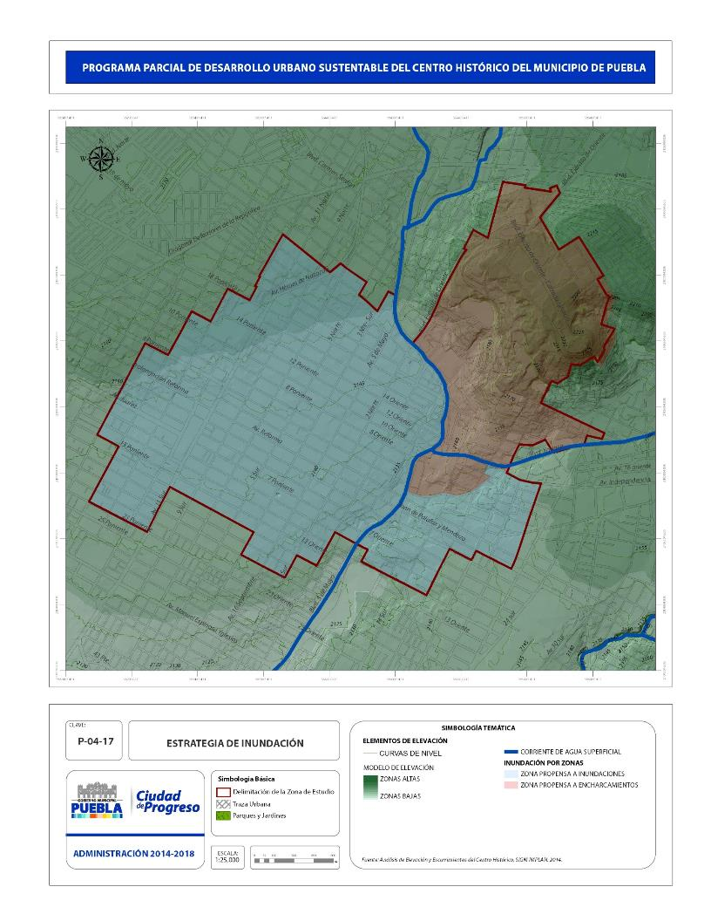
P.04.17 Estrategia de inundación

T.04.17 Plan de contingencias
 | Dependencias |  | Fase preventiva | Fase de auxilio | Fase de recuperación
1. Ubicación de espacios fuera de riesgo. | Gobierno municipal | sduop | a) Capacitación de brigadas | 1. Identificación de albergues
 |  | Protección civil | b) Simulacros | 2. Identificación de rutas de evacuación
 |  | Desarrollo social | c)Reconocimiento de rutas alternas de evacuación
 |  |  | d)Actualizar mapas de riesgo
2. Líneas disponibles para la ciudadanía | Gobierno municipal | Policía municipal | Información preventiva | Líneas de atención 066 | Líneas de atención 066
 |  |  | a) Folletos
 |  |  | b) Prensa
 |  |  | c) Radio
3. Ubicación de albergue | Gobierno municipal | sduop | Inventario de recursos, albergues y refugios temporales | Localizar zonas o puntos de reunión libres de todo peligro | Identificación de centros de acopio
 |  | Protección civil |  |  | a) Agua
 |  | Bienes patrimoniales |  |  | b) Alimentos
 |  |  |  |  | c) Ropa
 | Gobierno federal | Secretaría de la Defensa Nacional | Localización de albergues y centros de acopio | Identificación de albergues con lugares para dormitorios, comedores y sanitarios | Identificación de centros de acopio
 |  | Plan dn-iii-e |  |  | a) Agua
 |  |  |  |  | b) Alimentos
 |  |  |  |  | c) Ropa

Continuación de la tabla. T.04.17.
 | Dependencias |  | Fase preventiva | Fase de auxilio | Fase de recuperación
1. Contacto con grupos de emergencia: protección civil, Cruz Roja, imss, issste, cfe, bomberos, policía estatal y municipal | Gobierno municipal | Protección civil | Coordinación Multidisciplinaria | 1. Aplicarplanes de emergencia
 |  | Bomberos | Enlace con los consejos Estatales y Municipales para la evacuación de inmuebles, maniobras, búsqueda y rescate | a) Administración
 |  | Rescate |  | b) Aprovisionamiento de bienes y productos básicos.
 |  |  |  | c) Evacuación y Transporte
 |  |  |  | 2. Evaluación de daños
 |  |  |  | 3. Búsqueda, salvamento y asistencia
 |  |  |  | 4. Servicios estratégicos de
 |  |  |  | a) Comunicación
 |  |  |  | b) Trasporte
 | Gobierno estatal | Protección civil |  | 1. Evaluación de daños
 |  |  |  | 2. Búsqueda, salvamento y asistencia
 | Gobierno federal y organismos voluntarios | Cruz Roja | 1. Evaluación de daños y asistencia
 |  | Rescate | 2. Servicios estratégicos de
 |  | 066 | a) Rescate
 |  | imss | b) Asistencia medica

Continuación de la tabla. T.04.17.
 | Dependencias |  | Fase preventiva | Fase de auxilio | Fase de recuperación
 |  | issste | c) Saneamiento
 |  | cfe
2. Convenios de colaboración con: | Otros sectores | capac | Universidades | Instituciones | · Rehabilitación de calles
Colegios de Arquitectos e Ingenieros Civiles |  | cavapac | Una vez firmados los convenios se solicitará a las escuelas que cuenten con las especialidades de Arquitectura e Ingeniería Civil su apoyo para el diagnóstico que presenten los inmuebles deteriorados para su intervención. | Colaboración interinstitucional | Rehabilitación y reconstrucción de servicios públicos
Instituciones académicas |  | cic | Gobierno municipal | Enlace con el contacto de la sduop para la entrega de diagnósticos y requerimientos de material y equipos para la atención del inmueble
Constructores con equipo y maquinaría |  | Universidades | Elaborará un padrón de empresas que pudieran prestar maquinaria para remover escombro. | Coordinación con grupos voluntarios
 |  | Grupos constructores |  | Monitoreo
3. Lugares de acopio de material para apoyo a afectados | Gobierno municipal | Protección civil | Definición de espacios Lugares estratégicos bien comunicados | Evacuación
 |  | Desarrollo social |  | Protección

Continuación de la tabla. T.04.17.
 | Dependencias |  | Fase preventiva | Fase de auxilio | Fase de recuperación
4. Entrega de cartografía a las instituciones involucradas | Gobierno municipal | Protección civil | Cartografía
 |  | sduop | Identificación de Zonas
 |  | Infraestructura | a) Albergues
 | Gobierno estatal | Protección civil | b) Puntos de atención
 |  | Infraestructura
 | Gobierno federal | inah
5. Acopio de la información generada | Gobierno municipal | Protección civil | Clasificación e identificación de inmuebles | Identificación de inmuebles Históricos, artísticos, contemporáneos | Demolición
 |  | sduop | A) Inmuebles en buen estado | a) Catalogados | Reestructuración
 |  | Infraestructura | B) Inmuebles deteriorados | Bienes Inmuebles Religiosos | Restauración de Bienes Inmuebles
 |  |  | C) Inmuebles muy deteriorados | Bienes Inmuebles Civiles
6. Supervisión en los trabajos de diagnóstico y en su caso intervención del inmueble | Gobierno municipal | sduop | Enlace con el contacto de la sduop para la entrega de Diagnósticos. | Entrega de material y equipos | Supervisión de los trabajos y proyectos.
 | Gobierno del estado | Infraestructura |  |  | Seguimiento a los proyectos de rehabilitación y restauración.
 | Gobierno federal | inah

Fuente: Secreataría de Desarrollo Urbano y Obra Pública

T.04.18 Tabla de riesgos, peligros y vulnerabilidad ante fenómenos geológicos (fallas, fracturas y sismos)

Destrucción y colapsos por: | Vulnerabilidad
Acción sísmica | (mediano-alto índice)
Acción volcánica | (bajo índice)

Fuente: Secreataría de Desarrollo Urbano y Obra Pública, según Atlas de Riesgos Naturales Municipio de Puebla, 2013.

Por tal motivo se deberá realizar un plan de contingencias que considere y garantice la permanencia, mantenimiento preventivo, aseguramiento y estabilidad de los monumentos históricos deteriorados o en riesgo de colapso.

- Zonas con declive dentro del área de estudio

La topografía del valle se presenta relativamente plana con un ligero declive hacia el río San Francisco, hoy Boulevard Héroes del 5 de Mayo; declinación natural por donde tienden a concentrarse los escurrimientos superficiales y subterráneos provenientes de la Malinche y el cerro de los Fuertes de Loreto y Guadalupe. En la imagen (P.04.17) se muestra que la zona de estudio, en su planimetría, presenta un nivel susceptible de inundaciones en la parte central; en la parte noreste tiene un nivel bajo; mientras que al oriente es de nivel moderado (véase tabla T.04.18).

T.04.19 Tabla de riesgos, peligros y vulnerabilidad ante fenómenos hidrometeorológicos (ciclones, tormentas)

Inundaciones por: | Vulnerabilidad
Precipitación pluvial | (bajo índice)
Huracanes y ondas tropicales | (muy bajo índice)
Acciones de origen hidrometereológico | (bajo índice)
Fuente: Secretaría de Desarrollo Urbano y Obra Pública, según Atlas de Riesgos Naturales Municipio de Puebla, 2013.

Ante los fenómenos de origen meteorológico, se considera necesario un mantenimiento periódico y preventivo sobre el cauce que tiene la infraestructura pluvial localizada bajo el Boulevard Héroes del 5 de Mayo y en las barrancas y vasos reguladores que confluyen a dicha red (véase tabla T.04.19).

T.04.20 Tabla de riesgos, peligros y vulnerabilidad ante fenómenos de temperatura (cambio climático)

Afectación de la salud por: | Vulnerabilidad
Altas temperaturas mayores a 28 °C | (bajo índice)
Vientos dominantes | (bajo índice)
Heladas y granizo | (muy bajo índice)
Fuente: Secretaría de Desarrollo Urbano y Obra Pública, según Atlas de Riesgos Naturales Municipio de Puebla, 2013.

- Zonas degradadas socialmente dentro del área de estudio

En la zona de estudio existen zonas degradadas correspondientes a los barrios de Xanenetla, San Antonio, San Pablo de los Frailes, San Miguel, Santa Anita, Lomas 5 de Mayo y Xonaca; además de la zonas en proceso de degradación como la colonia Buenos Aires, y los barrios de El Alto, San Francisco, La Luz y Analco. En dichas áreas se dan problemas que ponen en riesgo la estabilidad de los inmuebles debido a su abandono y marcado deterioro.

Cabe destacar que existen algunos puntos rojos con alta delincuencia como el área del Museo Nacional de los Ferrocarriles, barrio de Santa Anita (calle 13 Norte entre avenidas 22 y 32 Poniente, barrio de San Antonio (avenidas 18, 20, 22 y 24 Poniente entre 3 y 7 Norte, mercado 5 de Mayo (avenidas 16, 18 y 20 Poniente entre calles 5 de Mayo y 7 Norte); además de los barrios de Xanenetla y El Alto, sobre el Boulevard Héroes del 5 de Mayo entre calle 4 Norte hasta avenida 14 Oriente (véase tabla T.04.20).

T.04.21 Tabla de riesgos, peligros y vulnerabilidad ante fenómenos sociales (hacinamiento, delincuencia, crimen)
Afectación social por: | Vulnerabilidad | Propuesta
Hacinamiento | (mediano índice) | Promover programas para el mejoramiento de la vivienda
Deserción escolar | (bajo índice) | Promover programas educativos de apoyo a jóvenes de escasos recursos, que garanticen la conclusión escolar
Drogadicción | (bajo índice) | Promover programas sociales de desintoxicación y rehabilitación
Prostitución | (bajo índice) | Promover programas de equidad de género y atención a la mujer, hombres y niños para su reintegración social.
Robo a transeúntes | (alto índice) | Promover programas de protección vecinal con policías de barrio, botones de pánico y sistemas de video vigilancia.
Suicidios | (bajo índice) | Promover programas incluyentes en todos los sectores sociales que fomenten actividades, escolares, culturales y recreativas en espacios públicos, centros y parques Mi Barrio.
Fuente: Secretaría de Desarrollo Urbano y Obra Pública, 2013

T.04.22 Tabla de riesgos, peligros y vulnerabilidad social ante viviendas deshabitadas o subutilizadas
Afectación social por: | Vulnerabilidad | Propuesta
Vivienda deshabitadas o parcialmente deshabitadas | (alto índice) | Promover el rescate de viviendas desaprovechadas mediante propuestas de adecuación, restauración e integración arquitectónica, de acuerdo a las categorías de calidad e integridad de cada inmueble
Vivienda sin servicios (agua, drenaje, energía eléctrica) | (mediano índice) | Promover programas que mejoren los servicios y garanticen una mejor calidad de vida
Vivienda deteriorada en riesgo de colapso | (alto índice) | Promover programas para la rehabilitación y densificación de vivienda
Fuente: Secretaría de Desarrollo Urbano y Obra Pública, 2013

Ante los fenómenos sociales, se deberá considerar un plan de regeneración que contemple no sólo aspectos urbanos y arquitectónicos, sino también sociales, mediante proyectos integrales (escolares, culturales y recreativos) que tiendan a levantar el nivel y calidad de vida de los habitantes.

Cabe destacar la importancia de regenerar la zona del mercado 5 de Mayo, toda vez que el giro de los pescados y mariscos ha rebasado la capacidad de atención y consumo, llegando al exterior del mercado, improvisando inmuebles sin la infraestructura necesaria y generando malos olores. Así, urge tomar en cuenta un nuevo mercado de mariscos y regular el comercio ambulante en la zona.

5. Programación y corresponsabilidad sectorial

5.1 Estrategias de participación ciudadana para la integración de programas, seguimiento y cumplimiento

5.1.1 Mecanismos de participación ciudadana

a) Relatorías de talleres ciudadanos y grupos de expertos

Dentro de los mecanismos de participación ciudadana a nivel mundial se está estableciendo como prioridad incluir a la población local en el diagnóstico, elaboración de proyectos y ejercicios de presupuestos en la perspectiva de propiciar beneficios a la población.

La Gobernabilidad es la interacción entre las capacidades del gobierno y las demandas de la sociedad mediante los consensos necesarios y con la más alta participación posible de los ciudadanos, lo que permite mantener en el municipio la estabilidad política y social. La construcción de consensos responde al imperativo que tiene el gobierno para consultar, deliberar, negociar y asumir los compromisos que permitan la adopción de las políticas públicas, con base en decisiones que han sido objeto de aprobación plural y que la autoridad consigue que sean apoyadas.

La construcción de los consensos también responde a la visión del gobierno democrático, el cual ejerce prácticas que tienen como sustento el diálogo y que se identifican por valorar la importancia de los actores económicos, sociales y políticos.

Borja y Castells (2006, p. 301) mencionan que los objetivos principales de la participación son:
Desarrollar la participación en la definición de programas y proyectos, en la ejecución de las obras y en la gestión de los servicios municipales.
Promover la iniciativa y el voluntariado a partir de programas y campañas especiales que estimulen y orienten las energías sociales hacia objetivos de interés colectivo debatidos públicamente.
Reforzar el tejido asociativo mediante una política de apoyo a entidades que les permita mejorar su capacidad técnica y administrativa y las competitivas en el momento de manifestar opiniones, realizar actividades o gestionar servicios de carácter general o pasar sus asociados.

A su vez, plantean que la evolución de los derechos de la ciudad y de los ciudadanos va unida a los procesos de globalización a nivel mundial y de urbanización a nivel nacional y regional. Así, el derecho a la participación en la ciudad tiene que ver con:

- Derecho a la innovación política, incluyendo la definición de los sistemas electorales y de organización en las formas de gestión.
- Derecho a asumir competencias tradicionalmente propias de la administración central o del sector privado, por ejemplo, en seguridad ciudadana y justicia.
- Los gobiernos locales por su parte deberán garantizar a los ciudadanos la igualdad política jurídica sea cual fuere su origen.
- Promover la igualdad de género en todos los niveles.
- Los gobiernos locales promoverán la vida colectiva y el asociacionismo de todos los grupos sociales.
- La gran ciudad, su gobierno y su sociedad civil asumirán su función de centralidad en los ámbitos regional y nacional.

Por lo tanto, hoy en día la planeación ya no es exclusiva de urbanistas y arquitectos sino que el enfoque va más allá: la planeación debe ejercerse también por quien habita dichas ciudades.

En el presente programa se establecieron talleres participativos como respuesta a la pérdida de enfoques sociales en proyectos y programas dentro de los sectores tradicionales de la ciudad antigua, a través de una metodología establecida. Se analizó la zona de monumentos desde una visión colectiva; se reunieron personas valiosas, entre ellas habitantes de los barrios tradicionales que han vivido durante mucho tiempo en ellos y de los cuales se obtuvo información relevante.

F.5.01 Exposición “Antes y ahora”: equipo Analco/La Luz/ El Alto

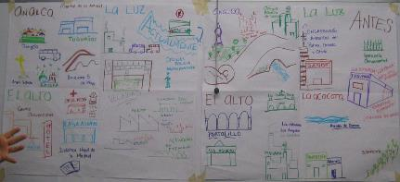

Fuente: Trabajo de Campos del Consorcio Universitario.

F.05.02 Exposición “Antes y ahora”: equipo Santiago/San Matías

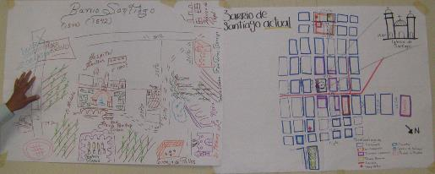

Fuente: Trabajo de Campos del Consorcio Universitario.

Dentro de los resultados se demuestra que una convocatoria como la planteada de forma masiva e individualizada no es suficiente; se necesita un mayor compromiso de los residentes y propietarios así como de los convocantes. Los procesos participativos no son tarea fácil, ya que la población cada vez es más ajena, incluso apática, a las problemáticas de la ciudad.

Escuchar a los habitantes fue una enseñanza para todos los que asistieron, tanto para los estudiosos del centro histórico como para los habitantes y usuarios, ya que sus inquietudes se manifestaron a través de esquemas, representaciones gráficas y testimonios orales que se canalizaron a causas comunes según la metodología planteada.

Los talleres también demuestran que el tiempo es muy valioso, ya que la población no está acostumbrada a jornadas largas de trabajo comunitario; que es difícil que los habitantes lleguen a incidir en fechas u horarios distintos en miras de unas sesiones más prolongadas o sucesivas; que la inseguridad es un tema actual y que debe manifestarse en la actualización del Programa Parcial; que el medio ambiente y el espacio público, con la contaminación, el tráfico y el ruido, preocupan a la población tanto como las condiciones de los pavimentos. Además, el mantenimiento del patrimonio edificado fue resaltado por los asistentes.

El antes y después fue una de las actividades más contrastantes, debido a que se enfatizó un cambio radical en la manera de vivir, de cómo se ha actuado, de lo que eran, lo que son, y lo que pueden llegar a ser si se plantean alternativas más acordes a la realidad.

Los procesos participativos se deben mirar no sólo como legitimadores, sino como incluyentes en los procesos de planeación en busca de una mejor calidad de vida.

F.05.03 Esquemas realizados por los participantes en el taller
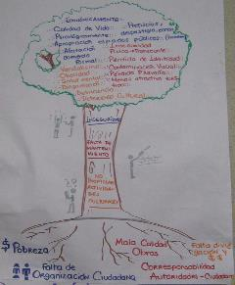
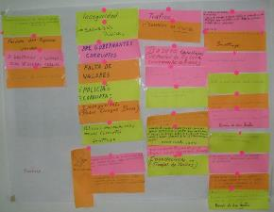

Fuente: Trabajo de Campos del Consorcio Universitario.

5.1.2 Mecanismo de seguimiento de acciones

Pero, ¿cómo dar seguimiento a las acciones? Esta pregunta parecería fácil de contestar; sin embargo, es importante que población y gobierno desarrollen estrategias en donde se involucre más a los actores, que la sociedad sea más consciente que su participación es valiosa para la toma de decisiones y se busquen alternativas para el mejoramiento de los barrios y sectores.

Para poder determinar el seguimiento de todas aquellas acciones que se realicen dentro del sector se están diseñando metodologías para involucrar a la población en la planeación y ejecución de proyectos.

Dentro de los programas más exitosos y que no sólo en México se empiezan a desarrollar, está el Presupuesto Participativo que se incluye como una estrategia para mejorar el bienestar social con participación ciudadana.

En este sentido el Plan Municipal de Desarrollo 2014-2018, en su Eje 1 Bienestar Social y Servicios Públicos, Programa 6 Dignificación de Unidades Habitacionales y Juntas Auxiliares para Vivir Mejor se menciona:

- Línea de Acción 1. Desarrollar esquemas de programas comunitarios en juntas auxiliares sustentados en la metodología de presupuesto participativo, para que los ciudadanos definan y prioricen acciones a implementar.

El Presupuesto Participativo tiene como objetivos:

- Practicar una gestión democrática como forma de planear y dirigir la ciudad con la participación y el control de la sociedad sobre las acciones de gobierno, promoviendo la participación ciudadana en la definición de políticas públicas, acciones gubernamentales y el control en su implementación, para establecer espacios, canales y mecanismos institucionalizados para el debate abierto.

- Ofrecer a la sociedad un mecanismo efectivo para decidir de manera democrática la aplicación de los recursos que se destinen a través del esquema de programa.

- Promover el diálogo, solidaridad, transparencia, corresponsabilidad y confianza entre autoridades municipales y ciudadanos.

- Ofrecer a la sociedad un esquema alternativo para la atención y solución a sus demandas.

- Destinar los recursos del gasto público para mejorar las condiciones de vida de los habitantes y alcanzar un desarrollo integral sostenido e integrado y mejorar las políticas de superación de la exclusión social, desigualdad y pobreza.

El Programa Parcial se convertirá en el modelo a seguir para la zona de monumentos, para lo cual la población tiene que establecer los proyectos que se requieren y determinar las acciones a través de montos asignados por el municipio, además del seguimiento que se debe llevar a cabo.

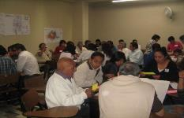
F.05.04 Exposición “Antes y ahora”: equipo Analco/la Luz/El Alto

Fuente: Trabajo de Campos del Consorcio Universitario.

5.1.3 Mecanismo de evaluación y retroalimentación de la planeación urbana

El Programa Parcial debe contemplar un sistema de evaluación de los resultados de las políticas, usos y destinos de suelo, además de los proyectos identificados en su estrategia. Actualmente la administración municipal cuenta con un sistema de indicadores para la evaluación de las acciones contenidas en el Plan Municipal de Desarrollo 2014-2018, dentro del cual se encuentra planteado la ejecución del Programa Parcial y su Plan de Manejo.

En este sentido el Plan Municipal 2014-2018, en su Eje 5 Buen Gobierno Innovador y de Resultados, Programa 31 Control de la Gestión Pública y Rendición de Cuentas establece:

- Línea de Acción 3. Consolidar el Sistema de Evaluación del Desempeño.

Cuando se hace referencia a la gestión, se está hablando de un proceso de toma de decisiones a través del cual se determina el futuro de un municipio, en términos de su desarrollo, lo que implica que las decisiones deben ser tomadas considerando las influencias de las distintas fuerzas sociales y políticas sobre las instancias de poder local de manera responsable y transparente al ciudadano local.

La gestión municipal no debe entenderse únicamente como la habilidad gerencial para administrar recursos, sino como la capacidad para negociar las decisiones y resolver los conflictos, a fin de establecer y mantener la gobernabilidad en al ámbito local, por lo cual la rendición de cuentas es un factor de confiabilidad en la relación gobierno-sociedad.

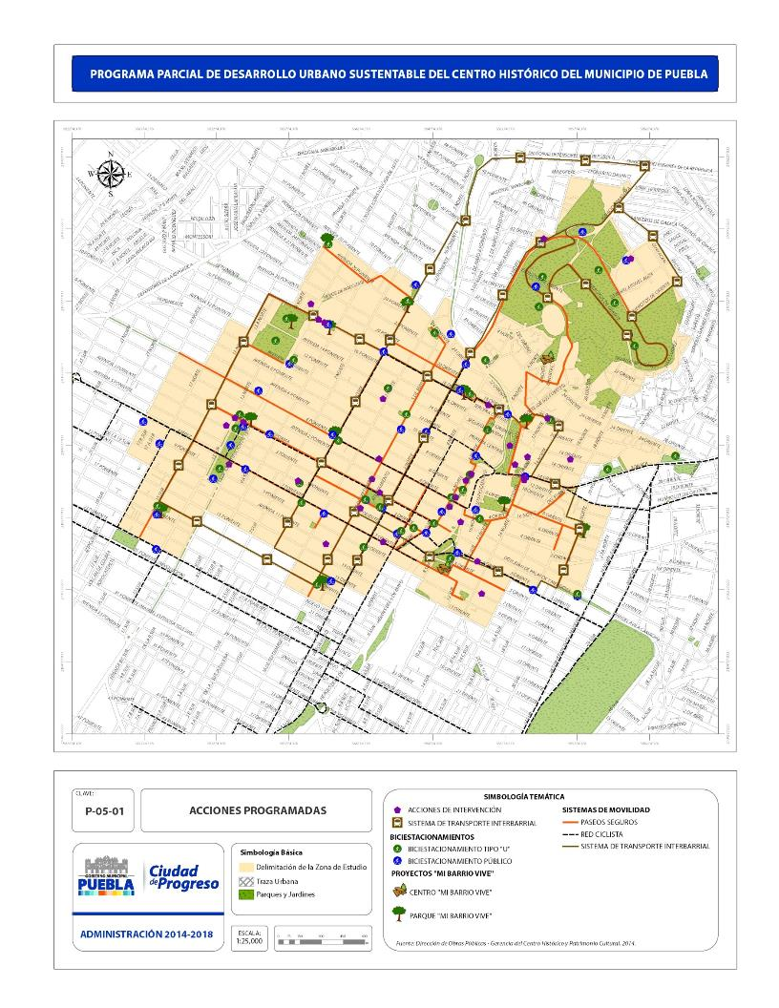
P-05-01 Acciones Programadas

6. Instrumentación

Las condiciones físicas, sociales y económicas que actualmente presenta el centro histórico del municipio de Puebla hacen necesaria la ejecución de acciones que permitan alcanzar las metas a corto, mediano y largo plazo encaminadas a su recuperación y revitalización, las cuales deberán ser contempladas en el programa anual de operaciones para su cumplimiento. En el presente capítulo se establecen los instrumentos de ejecución que apoyarán a las autoridades en la correcta aplicación y cumplimiento de los lineamientos técnicos establecidos en el presente programa. Estos instrumentos consisten en el sustento jurídico existente y sus reformas propuestas con el objetivo de mejorar las condiciones de la población que reside en el centro histórico, el equilibrio de la densificación y, en general, el desarrollo sustentable.

Los instrumentos se han agrupado en los rubros: legalidad, planeación, regulación, fomento, control y vigilancia, coordinación, participación ciudadana y de asesoría profesional, mismos que se desarrollan a continuación:

6.1 De legalidad

En cumplimiento con los artículos 115 de la Constitución Política de los Estados Unidos Mexicanos, 9 de la Ley General de Asentamientos Humanos y 13 de la Ley de Desarrollo Urbano Sustentable del Estado de Puebla, corresponde al H. Ayuntamiento del Municipio de Puebla aprobar el Programa Parcial de Desarrollo Urbano Sustentable del Centro Histórico del Municipio de Puebla.

Este programa entrará en vigor al día siguiente de su publicación en el Periódico Oficial del Estado de Puebla y se procederá a su inscripción dentro de los quince días siguientes en la sección especial del Registro Público de la Propiedad y del Comercio, en el Registro de los Planes de Desarrollo Urbano.

6.2 De planeación

Estos procedimientos son las normas para la elaboración, consulta, aprobación, expedición y registro de los programas de desarrollo urbano.

En los términos de la Ley de Desarrollo Urbano Sustentable del Estado de Puebla, el ordenamiento y regulación del desarrollo urbano se llevará a cabo a través del Sistema Estatal de Planeación Democrática, integrada por los siguientes programas:
I. Estatal de Desarrollo Urbano Sustentable
II. Estatal de Ordenamiento Territorial de los Asentamientos Humanos
III. Regionales de Desarrollo Urbano Sustentable
IV. Metropolitanos
V. Subregionales de Desarrollo Urbano Sustentable
VI. Sectoriales de Desarrollo Urbano Sustentable
VII. Municipales de Desarrollo Urbano Sustentable
VIII. De zonas conurbadas
IX. De Desarrollo Urbano Sustentable de los centros de población
X. Parciales de Desarrollo Urbano Sustentable
XI. Los Esquemas de Desarrollo Urbano Sustentable

En lo que respecta al Programa Parcial de Desarrollo Urbano Sustentable del Centro Histórico del Municipio de Puebla, y de conformidad con el artículo 41 de la Ley de Desarrollo Urbano Sustentable del Estado de Puebla, su formulación se ha sujetado a lo establecido en las fracciones I y II, en que se señala la obligación del municipio de considerar la información oficial contenida en el Programa de Ordenamiento Territorial de los Asentamientos Humanos realizado por el ejecutivo estatal, así como otros programas sectoriales relevantes, incorporando los lineamientos, objetivos, estrategias y acciones contenidos en ellos, adoptando los criterios generales de ordenamiento territorial y desarrollo urbano en el presente instrumento. Así mismo, tratándose de un programa de jurisdicción municipal, se ha solicitado la asesoría del ejecutivo estatal a través de la Secretaría de Desarrollo Rural, Sustentabilidad y Ordenamiento Territorial para garantizar su congruencia con el Programa Estatal de Desarrollo Urbano Sustentable incorporando los lineamientos contenidos en el apartado correspondiente.

Por otro lado, de conformidad con la fracción III del mismo artículo 41 de la Ley de Desarrollo Urbano Sustentable, para su entrada en vigor y correcta aplicación, deberá remitirse al Instituto Municipal de Planeación (Implan), creado por decreto del Congreso del Estado publicado en el Periódico Oficial el 2 de mayo de 2011, para que dé conformidad con el objeto establecido en el artículo 2 del propio ordenamiento; los objetivos del Implan contemplados en el artículo tercero, en particular los señalados en las fracciones I, III y V; considerando el uso de las facultades que le confiere el artículo 7 fracciones IV, VIII, XV del decreto de creación y en virtud de que en Sesión del Consejo Municipal de Desarrollo Urbano de fecha 12 de septiembre de 2013, le fue conferida la tarea de revisar y emitir la opinión técnica correspondiente y en cumplimiento al artículo 41 fracción IV de la Ley de Desarrollo Urbano Sustentable del Estado de Puebla, se publique el anteproyecto del Programa Parcial de Desarrollo Urbano Sustentable del Centro Histórico del Municipio de Puebla, para su amplia difusión en los periódicos de circulación local, convocando a los interesados a emitir su opinión.

De conformidad con lo señalado en la fracción V del artículo 41 de la Ley de Desarrollo Urbano Sustentable del Estado de Puebla, deberá establecerse el calendario de audiencias públicas para que tanto los consejos del municipio de Puebla, así como los particulares interesados, presenten por escrito al Instituto Municipal de Planeación, sus comentarios al anteproyecto.

Concluido el periodo de la convocatoria, se incorporarán los comentarios procedentes al anteproyecto y se dará respuesta fundada a los improcedentes, para que, de conformidad con lo contemplado en la fracción VI del artículo 41 de la Ley de Desarrollo Urbano Sustentable del Estado de Puebla, se elabore el proyecto definitivo, el cual será presentado al ejecutivo del estado y a la opinión pública quedando a consulta de los interesados en la propia dependencia.

Dentro de lo establecido en la propia fracción VI del artículo 41 de la Ley de Desarrollo Urbano Sustentable del Estado de Puebla, la Secretaría de Desarrollo Rural, Sustentabilidad y Ordenamiento Territorial deberá emitir el dictamen de congruencia, el cual, de conformidad con lo establecido en el artículo 42, deberá ser realizado en un plazo no mayor a treinta días hábiles; asimismo, el dictamen deberá señalar los mecanismos e instrumentos específicos para su ejecución, seguimiento, evaluación y, en su defecto, modificación. En caso de que el dictamen sea negativo, se expresarán claramente las razones técnicas y jurídicas que lo fundamenten, y se proporcionará asesoría para las correcciones o adecuaciones precedentes.

Transcurrido el término a que se refiere el artículo comentado, sin que éste emita su dictamen de congruencia respectivo, se tendrá por emitido en sentido afirmativo, sin perjuicio de lo que establece la presente ley, para la modificación de dichos programas.

Transcurrido el plazo señalado, de conformidad con el artículo 43, fracción II, el proyecto de programa definitivo, que cuente con dictamen de congruencia, será avalado por la secretaría, el Implan y aprobado por el Ayuntamiento en sesión de cabildo.

6.3 De regulación

Los instrumentos de regulación son las normas que imponen restricciones al dominio, uso, destino y aprovechamiento del suelo.

El principal instrumento para la regulación de la ocupación del suelo dentro del centro histórico de la ciudad de Puebla es el presente Programa Parcial, que, acorde con los lineamientos del Programa Municipal de Desarrollo Urbano Sustentable de Puebla, establece las particularidades dentro de la demarcación de lo que denominamos centro histórico, así como se señala la zonificación de suelo urbano, precisando las características de ocupación del suelo, así como los niveles e intensidades de construcción.

6.4 De fomento

Los instrumentos de fomento son las normas que permiten, con acciones de gobierno, incentivar la participación privada en programas urbanos y generar recursos para ellos.

El presente programa señala la posibilidad de concertar acciones entre los sectores público y privado, la posibilidad de constituir entidades desarrolladoras y la aplicación de otros instrumentos, como los polígonos de actuación, los sistemas de acción urbanística, el sistema de transferencia de potencialidades de desarrollo urbano y la creación de estímulos fiscales que permitan llevar a cabo las estrategias acordadas. En este sentido se proponen:
Fomento e impulso a la vivienda social y económica
Impulso a cuidar la quinta fachada en los inmuebles
Fomento a la verticalización de estacionamientos públicos, siempre y cuando se respeten las disposiciones normativas de este documento
Posibilidad de solventar los cajones de estacionamiento fuera de los inmuebles en bolsas de estacionamiento cercanas
Requerimientos de estacionamiento de 0.5 cajones por cada vivienda de cualquier tipo
Incentivos para la promoción de proyectos de mejoramiento de imagen urbana
Dar prioridad a los proyectos que por sus características sean aptos para contar con apoyos de los diversos niveles de gobierno
Obligatoriedad de que los nuevos proyectos e intervenciones en la zona apliquen medidas sustentables y ecológicas descritas en este documento (agua, energía eléctrica, residuos)
Transferencia de potencialidades
Bolsa verde para que el municipio pueda recibir las donaciones obligadas de los fraccionadores o desarrolladores con el fin de adquirir predios para destinarlos a áreas verdes o equipamiento en la zona
La superficie de vivienda mínima en esta zona será de 48 m²

6.4.1 Programa de empleo

Se fomentará con las cámaras industriales y asociaciones de comerciantes locales, la integración de bolsas de trabajo efectivas, dirigidas a los diferentes perfiles de ocupación para la población productiva de los sectores secundario y terciario.

6.4.2 Fomento al rescate del centro histórico del municipio de Puebla

Con el propósito de preservar los monumentos catalogados ubicados en el centro histórico, que se caracterizan por contener un legado de patrimonio cultural, arquitectónico y urbanístico, social y de comercio popular tradicional, se promoverá la inversión, en especial en los barrios, a fin de impulsar su rescate a través de proyectos integrales de imagen histórica, cultural e identidad. Asimismo, estas áreas se constituyen en zonas emisoras y receptoras de la transferencia de potencialidades de desarrollo urbano.

El presidente municipal podrá otorgar, con la aprobación del Ayuntamiento, estímulos fiscales a los propietarios que realicen acciones de reparación, rehabilitación o mejoramiento, dirigidos a la exención del pago del impuesto predial en el Centro Histórico.

Asimismo, se deberán realizar programas de rescate y regeneración del centro histórico que promuevan la generación de desarrollos habitacionales urbanos, encaminados al repoblamiento de dicha zona, que garanticen la integración sustentable de los distintos factores de una comunidad. Aunado a ello, y por tratarse de una zona servida en su totalidad, la Dirección de Desarrollo Urbano Municipal autorizará los fraccionamientos, fusiones, subdivisiones y las demás acciones urbanísticas que conlleven a su repoblamiento integral, observando sus características especiales y tomando en cuenta un criterio de planeación funcional, basado en los lineamientos técnico normativos emitidos por la autoridad federal en materia de desarrollo social y urbano.

En este sentido, y toda vez que en la aplicación del presente Programa Parcial se fomentará el uso de los diversos instrumentos que se establecen en este capítulo, la Tesorería Municipal deberá incluir en su presupuesto anual una partida destinada a la integración de los recursos que obtenga por el cobro de los derechos por la transferencia de potencialidades de desarrollo urbano, el pago de sanciones pecuniarias determinadas por la Dirección de Desarrollo Urbano por infracciones cometidas en contra de las disposiciones técnico normativas en materia de desarrollo urbano, y los donativos para equipamiento urbano y áreas ecológicas por fraccionamientos y desarrollos en régimen de propiedad en condominio. Los recursos de esta partida deberán utilizarse para la adquisición de predios con potencial de equipamiento urbano o área ecológica o para el mantenimiento y conservación de los predios de propiedad municipal que ya se encuentren habilitadas como áreas de equipamiento urbano y ecológicas, a través de una bolsa verde, de conformidad con los dictámenes técnicos que para tales efectos emitan la Dirección de Desarrollo Urbano de la Secretaría de Desarrollo Urbano y Obras Públicas o la Dirección de Servicios Públicos, de la Secretaría del Medio Ambiente y Servicios Públicos.

6.4.3 Sistema de Transferencia de Potencialidades de Desarrollo Urbano

El Sistema de Transferencia de Potencialidades de Desarrollo Urbano es el conjunto de normas y procedimientos que permiten ceder los derechos excedentes o totales de intensidad de construcción no edificados que le corresponden a un predio a favor de otro, sujetándose a las disposiciones del presente Programa Parcial, previa autorización de la Dirección de Desarrollo Urbano. Constituye, además, un mecanismo para fomentar acciones de rescate patrimonial, a través de una mejor distribución de los potenciales de edificación, con base en la existencia de predios emisores y predios receptores de potencialidades.

En el mismo sentido, con la aplicación del Sistema de Transferencia de Potencialidades de Desarrollo Urbano en los predios receptores, los recursos obtenidos deberán canalizarse al fideicomiso para la regeneración y densificación equilibrada que para tales efectos se deberá constituir en el municipio de Puebla, cuyos fines deberán ser afines al rescate del centro histórico.

6.4.4 Sistema de Acción Urbanística

El Sistema de Acción Urbanística es el conjunto de normas y procedimientos que permiten aprovechar y acondicionar el territorio para el asentamiento humano, mediante la introducción o mejoramiento de infraestructura, equipamiento o servicios, así como por la fusión, subdivisión, relotificación, conjuntos urbanos y fraccionamientos de terrenos, la edificación o la construcción u otros tendientes a la transformación, uso o aprovechamiento del suelo. Las acciones urbanas pueden ser de conservación, mejoramiento y crecimiento; en este tipo de sistema, los propietarios de aquellos predios que resulten directamente beneficiados con las obras de conservación, mejoramiento y crecimiento que realice la autoridad a la infraestructura deberán contribuir proporcionalmente a la recuperación de las erogaciones que se hayan hecho con tal fin.

La Ley de Desarrollo Urbano Sustentable del Estado de Puebla y la Ley de Fraccionamientos y Acciones Urbanísticas del Estado de Puebla no contemplan este tipo de instrumentos de planeación, por lo que en el presente capítulo se les proponen reformas en la que se incluyan. Dicha propuesta se integrará y aprobará por el Ayuntamiento del municipio de Puebla y deberá presentarse al Congreso del Estado, en cumplimiento de las facultades conferidas en el artículo 63 fracción IV de la Constitución Política de los Estados Unidos Mexicanos; como mínimo, deberá versar en los siguientes términos:

Adicionar un nuevo título a la Ley de Desarrollo Urbano Sustentable del Estado de Puebla, que se denomine “De los instrumentos de planeación”, conformada por dos capítulos: el primero establecería los lineamientos respecto a los programas de impulso al desarrollo urbano y el segundo las facilidades administrativas que se otorgarían a los desarrolladores.

Asimismo, se propone añadir un título más a la Ley de Desarrollo Urbano Sustentable del Estado de Puebla, que trate sobre los sistemas de acción urbanísticas que permitirán una programación de obras de infraestructura con una proyección de recuperación al erario municipal por los beneficios obtenidos para los predios que impacte una obra de mejoramiento.

En el mismo sentido y en lo que respecta a la aplicación del sistema de transferencia de potencialidades de desarrollo urbano, se requiere constituir un fideicomiso público que tenga como fines:

a) Promover, gestionar y coordinar ante los particulares y las autoridades competentes la ejecución de acciones, obras y servicios que propicien la regeneración y redensificación urbana del centro histórico, buscando la simplificación de trámites para su consecución. Asimismo, podrá constituirse por tiempo determinado para realizar acciones de administración e inversión y cumplir con los fines del Programa Parcial.
b) Recibir y administrar los bienes que se aporten u otorguen al fideicomiso e invertir los fondos líquidos en instrumentos de más alto rendimiento y con la máxima seguridad en tanto no se destinen efectivamente al cumplimiento de su objetivo.
c) Destinar los bienes y recursos que a título de donativo, y en su caso sus rendimientos fideicometidos, a la ejecución de los programas relacionados con las acciones que propicien la regeneración y redensificación urbana del centro histórico, e incluso la realización de obras y servicios públicos por conducto de las autoridades competentes.
d) Promover y gestionar recursos y apoyos financieros en favor de las personas a que se refiere la cláusula décima primera de este contrato, para la ejecución de obras relacionadas con la regeneración y redensificación urbana del Centro Histórico.
e) Diseñar acciones y proyectos específicos para el mejoramiento del centro histórico y promover su ejecución y financiamiento.
f) Promover y concertar con las autoridades competentes las facilidades que se requieran para la ejecución de acciones, obras o servicios en el centro histórico.
g) Desarrollar proyectos específicos para el mejoramiento del centro histórico a través de la figura jurídica pertinente, siempre y cuando los proyectos estén vinculados a los fines de este fideicomiso.
h) Convenir con las instituciones, fundaciones, patronatos, cámaras, asociaciones y demás personas físicas o morales, nacionales o extranjeras, interesadas en coadyuvar en la regeneración y redensificación del centro histórico su participación en las acciones y proyectos que se definan por el Comité Técnico del Fideicomiso, y con otros fideicomisos o personas físicas o morales que compartan los fines de regeneración, conservación y mejoramiento de la zona de monumentos.
i) Asesorar a las personas interesadas en la regeneración y redensificación del centro histórico en la programación y ejecución de acciones y proyectos que contribuyan a tales propósitos.
j) Difundir y promover los resultados, alcances y beneficios de las acciones que se emprendan en el centro histórico. Para el cumplimiento de dicho fin, el fideicomiso promoverá directamente, o por conducto de terceros, todo tipo de acciones editoriales.
k) En general, realizar los actos de carácter legal, administrativo y fiscal que se requieran para la realización de sus fines.
l) Realizar actos de enajenación por cualquier medio de inmuebles ubicados en el centro histórico para el mejor cumplimiento de los fines señalados en esta cláusula, previa autorización del Comité Técnico del Fideicomiso, así como realizar actos de compraventa y demás actos civiles y mercantiles con todo tipo de muebles e inmuebles.
m) Contratar créditos que posibiliten la consecución de los fines del fideicomiso, previa autorización del Comité Técnico y sin que llegue a rebasar el patrimonio fideicometido.
n) Promover la constitución de nuevos fideicomisos, asociaciones o sociedades, con el objeto de impulsar ante las autoridades y los particulares la ejecución de acciones, obras y servicios que procuren la regeneración, conservación y mejoramiento del centro histórico y, en general, para el cumplimiento de sus fines.
o) Realizar directamente o por conducto de terceros, obras y remodelaciones en los inmuebles del centro histórico, con el consentimiento expreso de los propietarios o poseedores, vigilando en todo momento que se cumplan las especificaciones convenidas.
p) Prestar directamente, o a través de terceros, todo tipo de servicios turísticos que tengan como fin promover el desarrollo y mejoramiento del centro histórico.
q) Ofrecer a la venta artículos promocionales del centro histórico que permitan al fideicomiso obtener recursos adicionales para el adecuado cumplimiento de sus fines.

6.5 De control y vigilancia

Los instrumentos de control y vigilancia son las normas y procedimientos que aseguran la congruencia de acciones entre las autoridades de desarrollo urbano y medio ambiente de conformidad con la legislación y reglamentación municipal en materia ambiental, de desarrollo urbano, de anuncios y de construcción vigentes, junto a la coordinación administrativa y la participación ciudadana.

6.5.1 Control del desarrollo urbano

El control del desarrollo urbano, se realizará en términos de la Ley de Desarrollo Urbano Sustentable del estado de Puebla, mediante la expedición de alineamiento y número oficial, constancias, factibilidades y licencias de uso de suelo, así como por las licencias de construcción y permisos para realizar fusiones, subdivisiones, fraccionamientos o desarrollos en régimen de propiedad en condominio. Asimismo, en ejercicio de sus facultades de inspección y vigilancia, la Dirección de Desarrollo Urbano implementará una oficina especializada para el centro histórico que cuente con sistemas de ventanillas, normas y disposiciones administrativas para la expedición pronta y expedita de permisos y licencias y aplicará constantes programas de supervisión encaminados a verificar las características de las construcciones e instalaciones y el uso de suelo permitido, así como el destino de las áreas de donación y la correcta utilización de los estacionamientos autorizados en esta zona de la ciudad.

6.5.2 Control de la imagen urbana y de anuncios publicitarios

Con respecto a este tema, la Secretaría de Medio Ambiente y Servicios Públicos deberá programar y ejecutar programas de inspección y vigilancia encaminados a verificar que la imagen urbana y los anuncios instalados en el centro histórico cumplan con la reglamentación vigente en materia ambiental.

6.6 De los instrumentos de coordinación

Los instrumentos de coordinación son las normas y procedimientos que garantizan la interrelación de acciones entre las unidades de la estructura orgánica de la administración pública del municipio de Puebla en congruencia con las políticas, estrategias y proyectos que impulsa el presente Programa. Incluye, además, los instrumentos de apoyo a la coordinación metropolitana y regional conforme a los actuales acuerdos de gestión.

Con el propósito de reforzar la interacción del municipio de Puebla con los diferentes organismos y dependencias tanto de la misma administración local, como del estatal y federal, se plantean distintos instrumentos de coordinación, a fin de realizar el ejercicio óptimo de las funciones que tiene a su cargo, por lo que pueden establecerse comisiones de trabajo a través de las cuales se emitan opiniones a las autoridades, organismos o entidades correspondientes, cuando se trate de acciones, programas o proyectos que impacten en la misma, con el fin de vincular los objetivos de estos con el desarrollo sustentable.

En tal sentido, y de conformidad con el artículo 17 de la Ley de Desarrollo Urbano Sustentable del Estado de Puebla, son órganos auxiliares permanentes de análisis y opinión obligada de los gobiernos estatal y municipal, respectivamente, en materia de ordenamiento territorial de los asentamientos humanos y del desarrollo urbano sustentable de los centros de población los siguientes:
El Consejo Estatal de Desarrollo Urbano Sustentable
El Instituto Registral y Catastral del Estado
Los consejos municipales de Desarrollo Urbano
Los sistemas estatal y municipal de Protección Civil
Los demás que por sus objetivos y funciones se relacionen con la materia de esta ley.

De acuerdo con esta última fracción, el Instituto Municipal de Planeación, creado por decreto del Congreso del Estado, publicado en el periódico oficial de fecha 2 de mayo de 2011, de conformidad con el objeto del mismo establecido en el artículo 2 del propio ordenamiento y tomando en consideración los objetivos del Implan contemplados en el artículo tercero en todas sus fracciones; así como con base en las facultades que le confiere el artículo 7, fracciones V, VI, VIII, XV, del decreto de creación, éste instituto elaborará las metodologías, mecanismos operativos e indicadores para que se desarrolle una adecuada instrumentación y seguimiento al presente programa.

A nivel estatal: si, st y soapap.
Adicionalmente, los organismos que tienen participación a nivel federal son: inah, sep, Sedatu, Semarnat, Sectur, Infonavit, shf, Cenapred, sct, Capfce, cfe, Conaculta y Promexico.

6.7 De participación ciudadana

La Ley General de Asentamientos Humanos, en su artículo 49, señala que la participación social en materia de asentamientos humanos comprenderá la formulación, modificación, evaluación y vigilancia del cumplimiento de los planes o programas de desarrollo urbano, en los términos del artículo 16 y 57 del mencionado ordenamiento. Este instrumento establece en su artículo 16 que la legislación estatal de desarrollo urbano determinará la forma y procedimientos para que los sectores social y privado participen en la formulación, modificación, evaluación y vigilancia de los planes o programas de desarrollo urbano.

En cumplimiento de las anteriores disposiciones la Ley de Desarrollo Urbano Sustentable del Estado de Puebla, establece, en su artículo 13 fracción XI, que corresponde a los ayuntamientos, en sus respectivas jurisdicciones, promover la organización y recibir las opiniones de los grupos sociales que integren la comunidad, en la formulación, ejecución, evaluación y actualización de los instrumentos aplicables al desarrollo urbano, así como en sus modificaciones.

Esta ley prevé además en su artículo 17 fracción IV, el establecimiento de un Consejo Municipal de Desarrollo Urbano Sustentable, el cual deberá estar integrado de conformidad con las disposiciones contenidas en el artículo 20 del propio ordenamiento. En cumplimiento de estas disposiciones, el presidente municipal invitará a representantes de los colegios, universidades, cámaras, sindicatos, organismos no gubernamentales, asociaciones de profesionistas legalmente constituidos en el municipio u organizaciones que tengan relación directa con el desarrollo urbano a integrarse al mismo, quienes participarán con derecho de voz en las sesiones correspondientes. Cabe señalar que el Consejo Municipal tendrá las atribuciones dispuestas por el artículo 19 de la citada ley.

Por su parte, la Ley Orgánica Municipal establece, en el capítulo XIX artículos 188 y 189, el marco específico de la participación ciudadana a través de consejos, los cuales tendrán las siguientes facultades y obligaciones:
Coadyuvar para el cumplimiento eficaz de los planes y programas municipales aprobados
Promover la participación y colaboración de los habitantes y vecinos en todos los aspectos de beneficio social
Proponer al Ayuntamiento actividades, acciones, planes y programas municipales, o, en su caso, modificarlos.

La participación ciudadana en la problemática urbana y ambiental se ha diversificado con el tiempo e involucra distintas formas de actuación y conducción por parte de las organizaciones no gubernamentales. En la actualidad, en reconocimiento a ese esfuerzo, las reglas de operación de distintos programas gubernamentales incluyen la participación ciudadana en diversas escalas y con propósitos múltiples asociados a la gestión de los programas de gobierno y la realización de las obras públicas con alcances de actuación territorial a escala de colonia, barrio, comunidad y ejido, teniendo como propósito esencial incluir a los beneficiarios de los programas institucionales.

6.8 Mecanismos de seguimiento y evaluación

El seguimiento y evaluación de los planes y programas de desarrollo urbano sustentable debe ser una actividad sistemática desde la aprobación del instrumento hasta su eventual modificación. En estas actividades deben participar de manera conjunta ciudadanos y gobierno; su propósito debe ser, por un lado, vigilar que las políticas, programas y acciones se desarrollen de conformidad con las previsiones del propio instrumento y, por el otro, evaluar que efectivamente contribuyan a una mejora constante de las condiciones de vida de los habitantes del municipio. Para favorecer el seguimiento y evaluación de estos instrumentos la Ley de Desarrollo Urbano Sustentable del Estado de Puebla establece, en su artículo 45.

En el contexto de este marco jurídico, el estado de Puebla tiene el reto de iniciar la conformación de una estructura institucional y un sistema de indicadores que permita no sólo evaluar con criterios de corto plazo el desarrollo urbano de sus municipios, para ello es fundamental vincular este esfuerzo con los compromisos nacionales e internacionales que al respecto existen, en particular los relacionados con el seguimiento a los proyectos de Desarrollo Certificados y conseguir la denominación por parte de la unesco como Ciudad Capital Mundial del Diseño, este último proyecto encabezado por la Secretaría de Desarrollo Económico y Turismo Municipal.

6.8.1 Programa Parcial de Desarrollo Urbano Sustentable del Centro Histórico del Municipio de Puebla

De acuerdo con la legislación vigente en el artículo 45 de la Ley de Desarrollo Urbano Sustentable, los programas de desarrollo urbano sustentable serán sometidos a un proceso de evaluación y de revisión periódica; en el caso de requerir actualizarlos o modificarlos, deberá observarse el mismo procedimiento establecido en la ley para su formulación.

La instrumentación del presente programa deberá tomar en consideración, desde su diseño, la normatividad programática y presupuestal que se requiere para efecto de convenir recursos técnicos, financieros y materiales.

De acuerdo con la Guía metodológica para la formulación, seguimiento y evaluación de planes de manejo para las ciudades mexicanas Patrimonio de la Humanidad y los centros históricos y tradicionales del país, elaborada por la Sedesol y publicada en octubre de 2010, la adecuada gestión de los centros históricos debe partir del respeto a las condiciones materiales e inmateriales que los conforman: la riqueza del patrimonio monumental, las condiciones arquitectónicas de sus edificaciones (construidas en periodos distintos), la traza histórica de sus calles, así como la conformación de sus espacios públicos, que constituyen un valor fundamental para los poblados y ciudades, así como para los habitantes o visitantes. Las tradiciones, fiestas populares, eventos religiosos y actividades sociales se desarrollan con fuerza singular en sitios ligados al patrimonio material, como iglesias, atrios, plazas, parques y calles principales.

La acción responsable para la gestión y conservación de centros y espacios patrimoniales, aunque implica esfuerzos e inversión, en el largo plazo permite potenciar las capacidades de desarrollo ante las presiones económicas o sociales que supone el uso de la ciudad.

Para poder cumplir con dichas posibilidades, además de contar con un programa parcial, como el que es objeto de este estudio, deberá realizarse un plan de manejo, cuyos términos de referencia y alcances estarán establecidos en la guía mencionada.

Este nuevo instrumento, formulado por Sedesol, tiene el propósito de detallar las acciones y la interacción entre responsables gubernamentales y la población de las ciudades que albergan centros históricos reconocidos y residentes de los sitios patrimoniales declarados.

Dos aspectos son fundamentales en los términos de referencia y alcances de la metodología propuesta por Sedesol, a saber:
La acción permanente para la retroalimentación del plan de manejo de los ejercicios de conocimiento-difusión del patrimonio y sus opciones de intervención
La participación conjunta de los responsables gubernamentales y los ciudadanos en la realización de las tareas que se desprenden del plan de manejo

De esta manera, la formulación del plan de manejo tiene como base inicial los términos de referencia publicados por Sedesol y se enfrenta a los siguientes retos

Retos

Promover la creación de estructuras institucionales de investigación en el marco de la educación superior ―cátedras, seminarios, foros, centros, institutos― que faciliten la investigación y la docencia especializada de los temas relacionados con el conocimiento, la conservación y difusión del patrimonio cultural.
Estructurar sistemas y convenios que faciliten la comunicación entre la academia y los sectores empresariales, políticos y sociales en temas de patrimonio, su salvaguarda y su rentabilidad.
Generar una oferta de organización y difusión de calidad en temas y proyectos vinculados a los bienes culturales tanto muebles como inmuebles.

Objetivos

Los objetivos que debe se deben lograr con la elaboración de un plan de manejo para el centro histórico del municipio de Puebla son:
En lo referente al mejor conocimiento de los bienes culturales, el desarrollo de acciones de catalogación, documentación, investigación, salvaguarda y difusión.
Registrar detallada y sistemáticamente los bienes que conforman el patrimonio cultural de la ciudad a través de un sistema de información que permita su actualización y la toma de decisiones respecto a su tratamiento a futuro.
Adoptar medidas que permitan evitar o minimizar los agentes causales de la degradación de los materiales constitutivos del patrimonio cultural.
Dar a conocer tanto el patrimonio de la ciudad como las instituciones responsables y las acciones de salvaguarda que se realizan sobre él, con el objeto de lograr que los ciudadanos, en general, y los responsables institucionales de su custodia, en particular, participen en su defensa, disfrute y rentabilidad.
Propiciar e instrumentar acciones de coordinación e intercambio de resultados de la investigación en todas las áreas de estudio del patrimonio, desde los centros e institutos locales, nacionales e internacionales, con el fin de mejorar e incrementar el conocimiento y definir los criterios, métodos y técnicas apropiados para su protección, conservación, restauración, difusión, administración y gestión.
Promover programas de capacitación de calidad en materia de patrimonio en los que se considere una formación tanto técnica como científica, suscribiendo convenios con instituciones nacionales e internacionales especializadas en el tema.
Promover, mediante la firma de convenios, la participación constante de los programas universitarios relacionados con el patrimonio cultural, los organismos municipales así como con las actividades que tengan al patrimonio como uno de sus recursos principales.
En lo que concierne a las instituciones relacionadas con el patrimonio municipal:
Convertir a los archivos, bibliotecas, dependencias e inmuebles monumentales que pertenecen al Ayuntamiento, en instituciones que favorezcan la difusión de documentación y promuevan los valores culturales en posesión del municipio, convirtiéndolos en centros modelos de gestión de calidad de los bienes culturales que están bajo su custodia, estableciendo para ello sistemas que optimicen su administración y dotándolos de los recursos humanos y materiales que permitan el cumplimiento de su misión en la conservación y difusión del patrimonio.
En el ámbito de la administración, gestión del patrimonio y capacitación:
Coadyuvar a lograr una gestión de calidad de los recursos culturales, independientemente de su dependencia institucional, que incluya museos, bibliotecas, conjuntos monumentales y acervos documentales.
Definir un sistema de evaluación de la calidad con la que debe realizarse la gestión de los diferentes tipos de bienes patrimoniales.
Impulsar la creación de programas académicos a nivel de especialización y posgrado que permitan contar con recursos humanos altamente calificados en materia de interpretación, catalogación, manejo de la información, museografía, curaduría, documentación, nuevas tecnologías y otras áreas ligadas al estudio, conservación y difusión del patrimonio.

6.9 Programas básicos

Se han considerado, como punto de partida, los programas ya tradicionales en la tutela del patrimonio, los cuales son parte medular de los diferentes proyectos de este tipo que se han puesto en marcha en diferentes ciudades europeas.
F 9.1 Programas de administración, gestión del patrimonio y capacitación
Programas | Líneas de actuación (corto y mediano plazo)
2.1 Sistemas de información del patrimonio | - Planificación y evaluación general patrimonio.  - Catalogación de bienes culturales del patrimonio municipal.  - Actualización de los catálogos de la ciudad de Puebla.  - Coadyuvar a la actualización del catálogo del patrimonio estatal.
2.2 Programa de investigación e innovación tecnológica | - Investigación aplicada y desarrollo experimental de la interpretación, conservación y apropiación del patrimonio.  - Ciencias y disciplinas básicas para el estudio del patrimonio.  - Laboratorio de conservación y estudios.
2.3 Programa de conservación y restauración del patrimonio | - Conservación preventiva.  - Conservación básica y mantenimiento.  - Conservación a nivel regional.  - Normalización y control de la calidad de las intervenciones.  - Identificación de infraestructuras asociadas a la salvaguarda del patrimonio.
2.4 Programa de formación y especialización de recursos humanos | - Cursos de posgrado.  - Formación del personal universitario.  - Cursos de especialización.  - Encuentros y debates.  - Formación de artesanos en materiales (piedra, madera, metal, entre otros).
2.5 Programa de comunicación, educación y participación | - Comunicación institucional.  - Red de espacios expositivos.
2.6 Programa de desarrollo urbano metropolitano | - Programas de desarrollo urbano y metropolitano, identificación de sitios y formulación de propuestas normativas de protección.  - Programa de aprovechamiento sustentable del patrimonio cultural de carácter urbano y metropolitano.  -Cooperación en los programas dezona metropolitana patrimonio cultural de carácter urbano y metropolitano.  -Cooperación en los programas de la zona metropolitana de Puebla y su entorno.  -Proyectos urbanos especiales de barrios, colonias y fraccionamientos, definición de contenidos y alcances.

Por todo lo antes expuesto y debidamente fundado, sometemos a la consideración de este Cuerpo Edilicio, para su discusión y aprobación, el siguiente:

D I C T A M E N

PRIMERO.- Se aprueba el Programa Parcial de Desarrollo Urbano Sustentable del Centro Histórico del Municipio de Puebla, en los términos señalados en el Considerando XII del presente Dictamen.

SEGUNDO.- Se instruye al Secretario del Ayuntamiento para que en la forma legal correspondiente realice los trámites necesarios ante la Secretaría General de Gobierno del Estado a fin de que se publiquen por una sola vez en el Periódico Oficial del Estado de Puebla, el presente Dictamen.

T R A N S I T O R I O S

PRIMERO. El presente Programa Parcial de Desarrollo Urbano Sustentable del Centro Histórico del Municipio de Puebla entrará en vigor una vez que haya sido publicado en el Periódico Oficial del Estado e inscrito en el Registro Público de la Propiedad de Puebla en los términos que señala el artículo 5⁰ de la Ley de Desarrollo Urbano Sustentable del Estado de Puebla.

SEGUNDO. Se abroga en todos sus términos el instrumento denominado Plan para la Recuperación de la Zona de Monumentos en la Ciudad de Puebla, publicado en el Periódico Oficial del Estado el veinticinco de julio de dos mil ocho, así como todas las disposiciones que contradigan o se opongan al presente Programa Parcial de Desarrollo Urbano Sustentable del Centro Histórico del Municipio de Puebla.
ATENTAMENTE.- CUATRO VECES HEROICA PUEBLA DE ZARAGOZA, A 11 DE SEPTIEMBRE DE 2015.- LOS INTEGRANTES DE LA COMISIÓN DE CENTRO HISTÓRICO.- REG. FÉLIX HERNÁNDEZ HERNÁNDEZ, PRESIDENTE.- REG. JOSÉ MANUEL BENIGNO PÉREZ VEGA, VOCAL.- REG. MARÍA DE GUADALUPE ARRUBARRENA GARCÍA, VOCAL.- REG. MIGUEL MÉNDEZ GUTIÉRREZ, VOCAL.- REG. MARÍA JUANA GABRIELA BÁEZ ALARCÓN, VOCAL.- RÚBRICAS.

HONORABLE CABILDO

LAS SUSCRITAS REGIDORAS SILVIA ALEJANDRA ARGÜELLO DE JULIÁN, GABRIELA VIVEROS GONZÁLEZ Y YURIDIA MAGALI GARCÍA HUERTA, INTEGRANTES DEL HONORABLE AYUNTAMIENTO DEL MUNICIPIO DE PUEBLA; CON FUNDAMENTO EN LO DISPUESTO POR LOS ARTÍCULOS 115 FRACCIÓN II DE LA CONSTITUCIÓN POLÍTICA DE LOS ESTADOS UNIDOS MEXICANOS; 105 FRACCIÓN III DE LA CONSTITUCIÓN POLÍTICA DEL ESTADO LIBRE Y SOBERANO DE PUEBLA; 91 FRACCIÓN XLVI Y 92 FRACCIONES I, V, VII DE LA LEY ORGÁNICA MUNICIPAL; Y 27 DEL CÓDIGO REGLAMENTARIO PARA EL MUNICIPIO DE PUEBLA, SOMETEMOS A LA CONSIDERACIÓN DE ESTE HONORABLE CABILDO, EL PRESENTE EL PUNTO DE ACUERDO POR VIRTUD DEL CUAL SE AUTORIZA LA SUSCRIPCIÓN DEL CONVENIO DE COORDINACIÓN PARA EL FORTALECIMIENTO DE LOS SERVICIOS DE SALUD EN EL MUNICIPIO DE PUEBLA A TRAVÉS DE LA ASIGNACIÓN DE TRES UNIDADES MÓVILES DE SALUD, POR LO QUE:

C O N S I D E R A N D O

I.- Que, los artículos 115 de la Constitución Política de los Estados Unidos Mexicanos, y 103 de la Constitución Política del Estado Libre y Soberano de Puebla, dispone que los Estados adoptarán, para su régimen interior, la forma de gobierno republicano, representativo, laico, democrático y popular, teniendo como base de su división territorial y de su organización política y administrativa el Municipio libre, estableciendo entre otras bases: que los Municipios estarán investidos de personalidad jurídica y manejarán su patrimonio conforme a la ley; administrarán libremente su hacienda, la cual se conformará de los rendimientos de los bienes que le pertenezcan, así como de las contribuciones, las tasas adicionales a la propiedad inmobiliaria, los ingresos derivados de la prestación de servicios públicos, las participaciones federales y otros ingresos que la legislación establezca a su favor.

II.- Que, el Municipio libre constituye la base de la división territorial y de la organización política y administrativa del Estado y cada Municipio será gobernado por un Ayuntamiento de elección popular directa, integrado por un Presidente Municipal y el número de Regidores y Síndicos que la ley determine. Las atribuciones que corresponden al Gobierno Municipal se ejercerán por el Ayuntamiento de manera exclusiva y no habrá autoridad intermedia alguna, entre éste y el Gobierno del Estado, lo anterior en términos de lo dispuesto por el artículo 102 de la Constitución Política del Estado Libre y Soberano de Puebla.

III.- Que, el artículo 91 de la Ley Orgánica Municipal establece las facultades y obligaciones del Presidente Municipal, dentro de las cuales se encuentra: suscribir, previo acuerdo del Ayuntamiento, los convenios y actos que sean de interés para el Municipio.

IV.- Que, en este mismo orden de ideas, los artículos 20, 27 y 29 fracciones VIII y IX del Código Reglamentario para el Municipio de Puebla, disponen que el Municipio de Puebla, será gobernado por un Cuerpo Colegiado, el cual se integrará por Regidores, Presidente Municipal y Síndico, al que se le denominará “Honorable Ayuntamiento del Municipio de Puebla”, que delibera, analiza, evalúa, controla y vigila los actos de la administración y del Gobierno Municipal.

V.- Que, son facultades y obligaciones de los Regidores, ejercer la debida inspección y vigilancia, en los ramos a su cargo; dictaminar e informar sobre los asuntos que le encomiende el Ayuntamiento, así como formular las propuestas de ordenamiento en asuntos municipales, y promover todo lo que crean conveniente al buen servicio público, de acuerdo a lo establecido en el artículo 92 fracciones I, V y VII de la Ley Orgánica Municipal.

VI.- Que, atendiendo a lo que establece el artículo 27 del Código Reglamentario para el Municipio de Puebla establece que los Regidores forman parte del cuerpo colegiado que delibera, analiza, resuelve, evalúa, controla y vigila los actos de administración y del Gobierno Municipal, además de ser los encargados de vigilar la correcta prestación de los servicios públicos, así como el adecuado funcionamiento de los diversos ramos de la administración municipal, con base en lo dispuesto por la Ley Orgánica Municipal.

VII.- Que, el artículo 4 de la Constitución Política de los Estados Unidos Mexicano en su párrafo tercero, contempla como una garantía social el derecho a la protección de la salud, el cual dispone que la Ley definirá las bases y modalidades para el acceso a los servicios de salud y establecerá la concurrencia de la Federación y las Entidades Federativas en materia de salubridad general.

VIII.- Que, la salud es un derecho básico y primordial para el desarrollo de las capacidades y oportunidades en el que ninguna persona, sin importar edad o género, debe ser excluida. El nivel de salud de una persona determina su calidad de vida. Una sociedad saludable es una sociedad menos pobre, más próspera, más cohesionada, con equidad social.

IX.- Que, el Plan Nacional de Desarrollo 2013-2018 dentro del rubro “México Incluyente” establece en el objetivo 2.3 denominado “Asegurar el Acceso a los Servicios de Salud”, la estrategia 2.3.1 que a la letra dice “Avanzar en la construcción de un Sistema Nacional de Salud Universal, contemplando las siguientes líneas de acción: Garantizar el acceso y la calidad de los servicios de salud a los mexicanos, con independencia de su condición social o laboral; fortalecer la rectoría de la autoridad sanitaria; desarrollar los instrumentos necesarios para lograr una integración funcional y efectiva de las distintas instituciones que integran el Sistema Nacional de la Salud; fomentar el proceso de planeación estratégica interinstitucional e implementar un proceso de información y evaluación acorde con ésta; contribuir a la consolidación de los instrumentos y políticas necesarias para una integración efectiva del Sistema Nacional de Salud”.

X.- Que, en el Plan Municipal de Desarrollo 2014-2018, en el Eje 1 relativo a “Bienestar Social y Servicios Públicos”, establece como una de sus líneas de acción el acceso a los servicios de salud, así como desarrollar actividades enfocadas al fortalecimiento de la salud y entorno familiar.

XI.- Que, en el Municipio existen aproximadamente 846 mil 546 personas registradas como derechohabientes en alguna institución de servicios de salud; 451 mil 797 de éstas son mujeres y 394 mil 794 son hombres. Sin embargo, aproximadamente, 651 mil 814 personas no son derechohabientes a los servicios de salud, de ellas 332 mil 843 son mujeres y 318 mil 971 son hombres.

XII.- Que, en este sentido, se busca ampliar la gama de oportunidades y posibilidades de la ciudadanía para que accedan a los servicios de salud, por lo que el objetivo primordial de dicho convenio es brindar consulta médica y odontológica a la población que no cuenta con instalaciones permanentes en salud.

XIII.- Que, derivado de dicho Convenio, los Servicios de Salud del Estado de Puebla se comprometen a brindar consulta médica y odontológica a la población que no cuenta con instalaciones permanentes en salud, con un horario de ocho horas diarias durante 10 días laborables por 5 días de descanso, con el apoyo de personal siguiente: médico general, odontólogo, enfermería y promotor de salud, con un vehículo y equipo de acuerdo a la normatividad correspondiente.

XIV.- Que, en este sentido, el Ayuntamiento del Municipio de Puebla aportará la cantidad de $2,395,462.65 (Dos millones trescientos noventa y cinco mil cuatrocientos sesenta y dos 65/100 M.N.) de los recursos que conforman la hacienda pública municipal y de los que pueda disponer de acuerdo a la legislación aplicable.

XV.- Que, el Convenio de Coordinación para el Fortalecimiento de los Servicios de Salud en el Municipio de Puebla a través de la asignación de tres unidades móviles de salud comenzará a surtir efectos a partir de la fecha de su suscripción y será vigente hasta el treinta y uno de enero de dos mil diecisiete.

Por lo anteriormente expuesto y fundado, sometemos a este Honorable Cuerpo Colegiado, el siguiente:

P U N T O D E A C U E R D O

PRIMERO.- Se autoriza la suscripción del Convenio de Coordinación para el Fortalecimiento de los Servicios de Salud en el Municipio de Puebla a través de la asignación de tres unidades móviles de salud.

SEGUNDO.- Se autoriza al Presidente Municipal Constitucional para realizar en nombre y representación del Municipio de Puebla, Puebla, el pago por la cantidad estimada de $2,395,462.65 (Dos millones trescientos noventa y cinco mil cuatrocientos sesenta y dos 65/100 M.N.), por concepto de la asignación de unidades móviles de salud, para dar cumplimiento con la obligación financiera a favor de los Servicios de Salud del Estado de Puebla, en términos de lo que se establezca en el Convenio de Coordinación.

TERCERO.- Se instruye al Presidente Municipal Constitucional de Puebla, al Síndico Municipal, al Secretario del Ayuntamiento, al Secretario de Desarrollo Social y a las Regidoras Silvia Alejandra Argüello de Julián, Gabriela Viveros González y Yuridia Magali García Huerta, para que en conjunto con las autoridades estatales, suscriban el Convenio de mérito.

ATENTAMENTE.- CUATRO VECES HEROICA PUEBLA DE ZARAGOZA, A 17 DE SEPTIEMBRE DE 2015.- REGIDORA SILVIA ALEJANDRA ARGÜELLO DE JULIAN.- REGIDORA GABRIELA VIVEROS GONZÁLEZ.- REGIDORA YURIDIA MAGALI GARCÍA HUERTA.- RÚBRICAS.

HONORABLE CABILDO

LOS SUSCRITOS REGIDORES GABRIELA VIVEROS GONZÁLEZ, MACOS CASTRO MARTÍNEZ, DEL HONORABLE AYUNTAMIENTO DEL MUNICIPIO DE PUEBLA, CON FUNDAMENTO EN LO DISPUESTO POR LOS ARTÍCULOS 115 FRACCIONES III Y IV DE LA CONSTITUCIÓN POLÍTICA DE LOS ESTADOS UNIDOS MEXICANOS; CAPÍTULO V DE LA LEY DE COORDINACIÓN FISCAL; 102 Y 103 DE LA CONSTITUCIÓN POLÍTICA DEL ESTADO LIBRE Y SOBERANO DE PUEBLA; 3, 78 FRACCIONES I, IV, 92 FRACCIONES I Y VII, 140 y 141 FRACCIÓN II DE LA LEY ORGÁNICA MUNICIPAL;163, 164, 166, 170 Y 171 DEL CÓDIGO FISCAL Y PRESUPUESTARIO PARA EL MUNICIPIO DE PUEBLA; 20, 27 Y 29 FracciónVIIIDEL CÓDIGO REGLAMENTARIO PARA EL MUNICIPIO DE PUEBLA, SOMETEMOS A LA CONSIDERACIÓN DE ESTE HONORABLE CUERPO COLEGIADO EL PUNTO DE ACUERDO POR EL QUE SE AUTORIZA LA REDISTRIBUCIÓN PROGRAMÁTICA DE LOS RECURSOS DEL EJERCICIO FISCAL DOS MIL QUINCE PROVENIENTES DEL RAMO 33, CORRESPONDIENTES AL FONDO DE APORTACIONES PARA LA INFRAESTRUCTURA SOCIAL MUNICIPAL Y DE LAS DEMARCACIONES TERRITORIALES DEL DISTRITO FEDERAL (FISM-DF) Y AL FONDO DE APORTACIONES PARA EL FORTALECIMIENTO DE LOS MUNICIPIOS Y DE LAS DEMARCACIONES TERRITORIALES DEL DISTRITO FEDERAL (FORTAMUN-DF), PARA LA APORTACIÓN DE LA CONTRAPARTE MUNICIPAL A LOS PROGRAMAS HÁBITAT VERTIENTE GENERAL, HÁBITAT VERTIENTE INTERVENCIONES PREVENTIVAS Y HÁBITAT vertienteCENTROS HISTÓRICOS PARA EL EJERCICIO 2015, DERIVADA DE LA COMUNICACIÓN POR PARTE DE LA DELEGACIÓN DE LA SECRETARÍA DE DESARROLLO AGRARIO, TERRITORIAL Y URBANO (SEDATU) PUEBLA, DE LOS TECHOS FINANCIEROS DEL PROGRAMA ANTES MENCIONADOAL AYUNTAMIENTO DEL MUNICIPIO DE PUEBLA, POR LO QUE:

C O N S I D E R A N D O

- Que, el artículo 115 de la Constitución Política de los Estados Unidos Mexicanos, señala que los Estados adoptarán, para su régimen interior la forma de gobierno republicano, representativo, popular, teniendo como base de su división territorial y de su organización política y administrativa, el Municipio Libre.

- Que, el artículo 115 fracción II de la Constitución Política de los Estados Unidos Mexicanos y sus correlativos 103 primer párrafo y 105 fracción III de la Constitución Política del Estado Libre y Soberano de Puebla, 3, 78 fracción IV y 141 de la Ley Orgánica Municipal, establecen que los Municipios estarán investidos de personalidad jurídica, manejarán su patrimonio conforme a la ley y administrarán libremente su hacienda, además tendrán facultades para aprobar, de acuerdo con las leyes en materia municipal que deberán expedir las legislaturas de los Estados, los bandos de policía y gobierno, los reglamentos, circulares y disposiciones administrativas de observancia general dentro de sus respectivas jurisdicciones, que organicen la administración pública municipal, regulen las materias, procedimientos, funciones y servicios públicos de su competencia y aseguren la participación ciudadana y vecinal.

- Que, el artículo 92 fracciones I y VII de la Ley Orgánica Municipal establece que entre las facultades y obligaciones de los Regidores se encuentran las de ejercer la debida inspección y vigilancia, en los ramos a su cargo; así como formular al Ayuntamiento las propuestas de ordenamientos en asuntos municipales, y promover todo lo que crean conveniente el buen servicio público.

- Que, el artículo 78 fracciones I y IV de la Ley Orgánica Municipal, establece que son atribuciones de los Ayuntamientos, entre otros; cumplir y hacer cumplir, en los asuntos de su competencia, las leyes, decretos y disposiciones de observancia general de la Federación y del Estado, así como los ordenamientos municipales; así como expedir y actualizar Bandos de Policía y Gobierno, reglamentos, circulares y disposiciones administrativas de observancia general, referentes a su organización, funcionamiento, servicios públicos que deban prestar y demás asuntos de su competencia, sujetándose a las bases normativas establecidas por la Constitución Política del Estado Libre y Soberano de Puebla, vigilando su observancia y aplicación; con pleno respeto a los derechos humanos que reconoce el orden jurídico nacional.

- Que, el artículo 140 de la Ley Orgánica Municipal, establece que el Patrimonio Municipal se constituye por la universalidad de los derechos y acciones de que es titular el Municipio, los cuales pueden valorarse económicamente y se encuentran destinados a la realización de sus fines, asimismo forma parte del Patrimonio Municipal, la Hacienda Municipal, así como aquellos bienes y derechos que por cualquier titulo le transfieran al Municipio, la Federación, el Estado, los particulares o cualquier otro organismo público o privado.

- Que, el artículo 141 fracción II de la Ley Orgánica Municipal, establece que las participaciones y demás aportaciones de la Federación que perciban a través del Estado por conducto del Ejecutivo, de conformidad con las leyes federales y estatales, o por vía de convenio, con arreglo a las bases, montos y plazos que anualmente determine el Congreso del Estado.

- Que, los artículos 20, 27 y 29 fracciones VIII y IX del Código Reglamentario para el Municipio de Puebla, disponen que el Municipio de Puebla, será gobernado por un Cuerpo Colegiado, al que se le denominará “Honorable Ayuntamiento de Puebla”,
que delibera, analiza, evalúa, controla y vigila los actos de la administración y del Gobierno Municipal, en tanto que dentro de las obligaciones y atribuciones de los Regidores está la de proporcionar al Ayuntamiento todos los informes o dictámenes que les sean requeridos sobre las comisiones que desempeñen, además serán los encargados de vigilarla correcta prestación de los servicios públicos, así como el adecuado funcionamiento de los diversos ramos de la administración municipal.

- Que, los artículos 163, 164 y 166 del Código Fiscal y Presupuestario para el Municipio de Puebla, disponen como ingresos del Municipio, las percepciones en dinero, especie, crédito, servicios, o cualquier otra forma que incremente el erario público y que se destinen a sus gastos gubernamentales, mismos que se dividen en ingresos financieros y fiscales, o también en ordinarios y extraordinarios, siendo los ingresos fiscales los que derivan de la aplicación de leyes de naturaleza fiscal que imponen a los contribuyentes una obligación de pago por concepto de contribuciones o aprovechamientos, o que pueden ser cobrados a través del Procedimiento Administrativo de Ejecución, para ser destinados al gasto público, así como los ingresos que obtiene el Municipio derivados de aportaciones o participaciones.

- Que, en el mismo orden de ideas, son ingresos del Municipio, las percepciones en dinero, especie, crédito, servicios, o cualquier otra forma que incremente el erario público y que se destinen a sus gastos gubernamentales, de acuerdo a lo dispuesto por el artículo 163 del Código Fiscal y Presupuestario para el Municipio de Puebla, entre los que se encuentran las participaciones y las aportaciones.

- Que de conformidad con lo establecido en los respectivos artículos 170 y 171 del Código Fiscal y Presupuestario para el Municipio de Puebla, son participaciones los fondos constituidos en beneficio del Municipio, con cargo a recursos que la Federación transfiere al Estado, como consecuencia de su adhesión al Sistema Nacional de Coordinación Fiscal, o en términos previstos en el artículo 73, fracción XXIX-A de la Constitución Política de los Estados Unidos Mexicanos y, son aportaciones de los Ingresos que percibe el municipio derivado de los fondos establecidos en el Capítulo V de la Ley de Coordinación Fiscal.

- Que, los artículos 115 fracción III de la Constitución Política de los Estados Unidos Mexicanos, 103 de la Constitución Política del Estado Libre y Soberano de Puebla y 199 de la Ley Orgánica Municipal, disponen que el municipio tiene a su cargo funciones como la de dotar a la población de Servicios y Obras de Infraestructura
Básica, así como Seguridad Pública eh Términos del artículo 21 de la Constitución Política de los Estados Unidos Mexicanos, policía preventiva municipal y tránsito.

- Que, los recursos provenientes del Fondo de Aportaciones para el Fortalecimiento de los Municipios y de las Demarcaciones Territoriales del Distrito Federal (FORTAMUN-DF), y del Fondo para la Infraestructura Social Municipal y de las Demarcaciones Territoriales del Distrito Federal (FISM-DF), son Aportaciones federales a favor de los Municipios, establecidas en el Ramo 33 del Presupuesto de Egresos de la Federación vigente en cada ejercicio fiscal, los cuales son distintos de los otros recursos destinados a los municipios, entre otras cosas, porque vienen predispuestos para ser aplicados en rubros de inversión específicos conforme a la legislación de la materia, que no se pueden variar, con el propósito de asegurar de este nivel de gobierno inversiones precisas en las materias prioritarias que la referida legislación busca impulsar.

- Que, esencialmente el Capitulo V de la Ley de Coordinación Fiscal en relación con el Título Quinto de la Ley de Coordinación Hacendaria del Estado de Puebla y sus Municipios, es el marco legal en el que se sustenta la administración, distribución, aplicación, supervisión, evaluación y difusión del ejercicio del gasto de estos recursos que la Federación transfiere a los Municipios a través del Gobierno del Estado, clasificados en los fondos referidos en el punto anterior.

- Que, conforme a los artículos 33 de la Ley de Coordinación Fiscal; 70, 77 fracción III, 90, 94 fracción II, 99 y 102 de la Ley de Coordinación Hacendaria del Estado de Puebla y sus Municipios, el destino del Fondo para la Infraestructura Social Municipal y de las Demarcaciones Territoriales del Distrito Federal (FISM-DF) es el financiamiento de obras, acciones sociales básicas e inversiones que beneficien directamente a sectores de su población que se encuentren en condiciones de rezago social y pobreza extrema en los siguientes rubros: agua potable, alcantarillado, drenaje y letrinas, urbanización municipal electrificación rural, y de colonias pobres, infraestructura básica de salud, infraestructura básica educativa, mejoramiento de vivienda, caminos rurales e infraestructura productiva rural.

- Que, conforme a los artículos 37 de la Ley de Coordinación Fiscal; 70, 77 fracción IV, 106, 110, 113 y 114 de la Ley de Coordinación Hacendaria del Estado de Puebla y sus Municipios; los recursos del Fondo de Aportaciones para el Fortalecimiento de los Municipios y de las Demarcaciones Territoriales del Distrito Federal (FORTAMUN-DF), deben destinarse prioritariamente a la amortización de empréstitos contraídos, para el pago de sus necesidades vinculadas, esencialmente respecto de la Seguridad Pública, y para la ejecución de obra de infraestructura.

- Que, la Ley de Ingresos del Municipio del Puebla para el Ejercicio Fiscal dos mil quince, publicada en el Periódico Oficial del Estado el día 17 de diciembre de dos mil catorce, estableció en sus Considerandos que los ingresos que la hacienda pública municipal percibirá en 2015 por concepto de aportaciones del Ramo 33 ascenderán a $1,027,150,865.65millones de pesos, incluyendo intereses. De la misma forma, dicho ordenamiento legal, en su artículo 43 dispone que las participaciones, aportaciones y demás ingresos que corresponderán al Municipio en este ejercicio fiscal, se recibirán y ejercerán con arreglo a las disposiciones legales aplicables.

- Que, el Presupuesto de Egresos del Honorable Ayuntamiento de Puebla, para el Ejercicio Fiscal dos milquince, aprobado por el Honorable Ayuntamiento del Municipio de Puebla en Sesión Ordinaria de Cabildo del fecha 10 de diciembre de dos mil catorce, estableció que la proyección de ingresos estimados correspondientes al Fondo de Aportaciones para el Fortalecimiento de los Municipios y de las Demarcaciones Territoriales del Distrito Federal (FORTAMUN-DF) y al Fondo para la Infraestructura Social Municipal y de las Demarcaciones Territoriales del Distrito Federal (FISM-DF) es de$1,027,150,865.65 millones de pesos.

- Que los subsidios federales deberán ser utilizados para combatir la pobreza en zonas urbanas mediante el mejoramiento del entorno urbano y las condiciones sociales, distribuido de la siguiente manera:

TECHO ASIGNADO | VERTIENTE GENERAL | VERTIENTE INTERVENCIONES PREVENTIVAS 2015 | CENTROS HISTORICOS
$31´000,130.00 | $8´156,016.00 | $15´275,796.00 | $7´568,318.00

- Que la Cláusula Octava del Acuerdo de Coordinación especifico para la Distribución y Ejercicio de los subsidios del Programa Hábitat, Vertientes General e Intervenciones Preventivas, correspondientes al ejercicio fiscal 2015 y al Estado de Puebla, suscrito el 27 de febrero del año dos mil quince, se establece que el Estado y los Municipios adoptarán el esquema de aportaciones señalado en el artículo 21 de las “Reglas de Operación” del Programa Hábitat para el ejercicio fiscal 2015.

- Que en la Cláusula Séptimadel Acuerdo de Coordinación para la Distribución del Ejercicio de los subsidios del Programa Hábitat, Vertiente Centro Históricos correspondiente al Ejercicio Fiscal 2015 y al Estado de Puebla, suscrito el 27 de febrero del año en curso, se establece que el Municipio adoptará el esquema de aportación señalado en las “Reglas de Operación” del Programa Hábitat para el Ejercicio Fiscal 2015.

- Que en la Cláusula Novena,segundo párrafo del Acuerdo de Coordinación especifico para la Distribución y Ejercicio de los subsidios del Programa Hábitat, Vertientes General e Intervenciones Preventivas, correspondientes al ejercicio fiscal 2015, se establece que el Estado y los Municipios, se comprometen a aportar oportunamente al Programa Hábitat, los recursos financieros, señalados en el anexo III del citado Acuerdo, en la cuenta productiva específica que se aperturará para tales efectos, observando los periodos de tiempo establecido en el inciso b) fracción IV del artículo 7 del Presupuesto de Egresos de la Federación para el Ejercicio Fiscal 2015.

- Que en la Cláusula Octava, segundo párrafo del Acuerdo de Coordinación especifico para la Distribución y Ejercicio de los subsidios del Programa Hábitat, Vertiente Centros Históricos, correspondientes al ejercicio fiscal 2015, se establece que el Estado y los Municipios, se comprometen a aportar oportunamente al Programa Hábitat, los recursos financieros, señalados en el anexo II del citado Acuerdo, en la cuenta productiva específica que se aperturará para tales efectos, observando los periodos de tiempo establecido en el inciso b) fracción IV del artículo 7 del Presupuesto de Egresos de la Federación para el Ejercicio Fiscal 2015.

- Que derivado del conocimiento de los techos señalados en el considerando XVIII es preciso realizar la redistribución de los importes correspondientes a las contrapartes municipales de este programa en el Presupuesto de Egresos del

Honorable Ayuntamiento del Municipio de Puebla para el Ejercicio Fiscal 2015, para cumplir con la normatividad correspondiente, siendo los importes de las contrapartes los que se muestran en el siguiente cuadro:

VERTIENTE GENERAL | VERTIENTE INTERVENCIONES PREVENTIVAS 2015 | CENTROS HISTÓRICOS | TOTAL
$8´156,016.00 | $15´275,796.00 | $3´243,565.00 | $26´675,377.00

- Que en virtud de la facultad de que dispone el Municipio para administrar libremente su Hacienda de conformidad con los dispuesto en el artículo 115 fracción II de la Constitución Política de los Estados Unidos Mexicanos y 103 de la Constitución Política del Estado Libre y Soberano de Puebla y toda vez que el Honorable Ayuntamiento del Municipio de Puebla ha aprobado ya su Presupuesto de Egresos para el Ejercicio Fiscal 2015 en el que ha dispuesto la aplicación específica de los ingresos que percibirá la Hacienda Pública, resulta necesario que este Honorable Cuerpo Edilicio autorice, en congruencia con lo establecido en el considerando anterior, la redistribución programática de los recursos del ejercicio fiscal dos mil quince provenientes del Ramo 33, correspondientes al Fondo de Aportaciones para la Infraestructura Social Municipal y de las Demarcaciones Territoriales del Distrito Federal (FISM-DF) y al Fondo de Aportaciones para el Fortalecimiento de los Municipios y de las Demarcaciones Territoriales del Distrito Federal (FORTAMUN-DF), para la aportación de la contraparte municipal a los programas 2015 HÁBITAT Vertiente General, HÁBITAT Vertiente Intervenciones Preventivas 2015 y HÁBITAT Vertiente Centros Históricos, a los conceptos detallados con antelación, los cuales se enmarcan en aquellos que por disposición de ley deben tener por destino los recursos de esta naturaleza:

Por lo anteriormente expuesto y fundado, nos permitimos someter a la consideración de este Honorable Cuerpo Colegiado, para su aprobación, el siguiente:

P U N T O D E A C U E R D O

PRIMERO.- Se autoriza la Redistribución Programática de los recursos del ejercicio fiscal dos mil quince provenientes del ramo 33, correspondientes al Fondo de Aportaciones para la Infraestructura Social Municipal y de las Demarcaciones Territoriales del Distrito Federal (FISM-DF) y al Fondo de Aportaciones para el Fortalecimiento de los Municipios y de las Demarcaciones Territoriales del Distrito Federal (FORTAMUN-DF),para la aportación de la contraparte municipal a los programas Hábitat vertiente general, Hábitat vertiente intervenciones preventivas y Hábitat vertiente centros Históricos para el ejercicio 2015, derivada de la comunicación por parte de la Delegación de la Secretaría de Desarrollo Agrario, Territorial y Urbano (SEDATU) Puebla, de los techos financieros de los programas antes mencionados al Ayuntamiento del Municipio de Puebla, en los montos y términos descritos en el Considerando XXIII del presente Punto de Acuerdo.

SEGUNDO.- Se instruye a la Titular de la Tesorería Municipal para que en el ámbito de sus atribuciones y competencias realice las acciones correspondientes al cumplimiento de lo establecido en el presente Punto de Acuerdo.

ATENTAMENTE.- CUATRO VECES HEROICA PUEBLA DE ZARAGOZA, A 17 DE SEPTIEMBRE DE 2015.- REG. GABRIELA VIVEROS GONZÁLEZ, PRESIDENTA DE LA COMISIÓN DE DESARROLLO SOCIAL.- REG. MARCOS CASTRO MARTÍNEZ, PRESIDENTE DE LA COMISIÓN DE PARTICIPACIÓN CIUDADANA.- RÚBRICAS.

Plan para la Recuperación de la Zona de Monumentos en la Ciudad de Puebla. POE, 25 de Julio de 2008.
Este proceso de evaluación fue iniciado a través de un foro organizado por el Consejo Ciudadano del Centro Histórico y Patrimonio Edificado del Municipio de Puebla, celebrado en las instalaciones del Instituto Tecnológico de Monterrey los días 18, 19 y 20 de agosto de 2009, coordinado por el doctor Francisco M. Vélez Pliego; contó con la participación de diversas instituciones de educación superior de la entidad y de colegios de profesionistas. Los ejes de evaluación fueron los siguientes: I. Marco Normativo. Moderó: Colegio de Arquitectos del Valle de Puebla, maestra Mary Carmen Sedeño González. Relatoría: Benemérita Universidad Autónoma de Puebla, maestra Lina Marcela Tenorio Téllez. 1.1. Congruencia de la legislación vigente en la materia con respecto a los fundamentos legales en la elaboración, instrumentación, seguimiento y evaluación del Plan. 1.2. Evaluación de las normas de carácter técnico relacionadas con el desarrollo urbano, dotación de equipamientos, protección de infraestructura, patrimonio cultural, patrimonio natural, entre otras. II. Congruencia con otros ejercicios de planeación. Moderó: Colegio de Arquitectos de Puebla, maestra Lina Marcela Tenorio Téllez. Relatoría: Universidad Iberoamericana, doctor Víctor Hugo Hofmann A. y doctor Xavier Recio Oviedo III. Cumplimiento de metas contempladas en la Apertura Programática e Instrumentación. Moderó: Colegio de Ingenieros Civiles de Puebla, ingeniero Héctor Munive Velázquez. Relatoría: Instituto Tecnológico, arquitecto José Luis Peñaloza Taboada. 3.1. Estudios, programas y proyectos complementarios. 3.2. Obras y acciones en materia de servicios públicos, equipamientos y mobiliario e imagen urbana. 3.3. Instrumentos de gestión territorial y del desarrollo urbano: técnicos, jurídicos, administrativos y financieros. 3.4. Marco institucional para la implantación y gestión del Plan.
Se mencionan, entre otros, el Programa Estatal de Desarrollo Urbano vigente, publicado e inscrito en el Periódico Oficial del Estado y los estudios de zona metropolitana que están en proceso.
Ultima reforma. DOF, 25 de junio de 2014.
Ultima reforma. DOF, 24 de enero de 2014.
A diferencia de los planes o programas, para cuya plena vigencia jurídica se requiere que sean registrados en el Registro Público correspondiente al distrito judicial al que pertenezca el municipio, en el caso de las leyes basta su publicación en el Periódico, Diario o Gaceta Oficial correspondiente para surtir efectos plenamente.
Ultima reforma. DOF, 1 de enero de 2014.
Ultima reforma. DOF, 24 de marzo de 2014.
Ultima reforma. POE, 25 de julio de 2011.
Ultima reforma. POE, 22 de abril de 2005.
A diferencia de los instrumentos de planeación territorial, los planes contemplados en esta legislación relativos al desarrollo económico y social no se inscriben en el Registro Público de la Propiedad, su publicación en el Periódico Oficial del Estado les confiere plena vigencia.
POE, 13 de marzo de 2003.
Ley Orgánica de la Administración Pública del Estado de Puebla reformada el 11 de febrero de 2011.
Ultima reforma. 29 de agosto de 2012.
POE, 4 de abril de 1986.
Ultima reforma. POE, 31 de marzo de 2014.
POE, 13 de noviembre de 2003.
Ultima reforma. POE, 19 de marzo de 2014.
Ultima reforma. POE, 13 de septiembre de 2013.
Ultima reforma. POE, 1 de junio de 2012.
Ultima reforma. POE, 20 de diciembre de 2013.
POE, 31 de enero de 2005.
Ultima reforma. DOF, 13 de junio de 2014.
Ultima reforma. DOF, 5 de enero de 1993.
POE, 18 de noviembre de 1977.
Los datos están contenidos en H. Ayuntamiento del Municipio de Puebla (1994). Programa de Desarrollo Urbano de la ciudad de Puebla. vol. I. (2da. ed.). Puebla, México: Dirección General de Desarrollo Urbano.
Estimaciones propias de los autores a partir de la cartografía catastral.
Secretaría de Desarrollo Social.
La cifra se refiere a la población total reportada por inegi 2010 para la localidad denominada Heroica Puebla de Zaragoza.
Indicación de áreas de reserva territorial para el incremento de población esperada.
Áreas geoestadísticas básicas.
Catálogo de Monumentos Arquitectónicos, Artísticos e Históricos de la Ciudad de Puebla (1985). Gobierno del Estado de Puebla, Secretaría de Gobernación, Registro Público de la Propiedad.
Los datos están contenidos en Programa de Desarrollo Urbano de la ciudad de Puebla (1994). vol. I, H. Ayuntamiento del Municipio de Puebla, Dirección General de Desarrollo Urbano, 2da. edición.
Estimaciones propias de los autores a partir de la cartografía catastral.
Francisco M. Vélez Pliego (1987). La problemática del transporte público de personas en el municipio de Puebla, en Estudios Municipales, No. 18 año III, nov-dic. Centro Nacional de Estudios Municipales, Secretaría de Gobernación.
Los datos utilizados a continuación corresponden a la actualización de la información contenida en el Sistema de Gestión de la Zona de Monumentos, producido bajo contrato del Gobierno del Estado 1993-1996, por la empresa cedur S.A. de C.V. La actualización se realizó tomando en consideración las precisiones en materia de límites de la zona de monumentos, así como las modificaciones a los usos del suelo reportadas en los siguientes trabajos de campo desarrollados durante el presente estudio: Encuesta en vivienda, 800 casos; Conciliación de los ficheros de catalogación del inah, Consejo del Centro Histórico 1993-1998, cedur S. A. De C.V. 3000 casos; Aplicación de los cuestionario (1 y 4) a operadores de comercios y centros artesanales, 128 casos; y a empresas de Servicios de Alojamiento, veinticinco casos; fueron diseñadas por la Dirección de Desarrollo Municipal para el estudio denominado “Impacto de los beneficios Económicos y Sociales del Centro de Convenciones en la Ciudad de Puebla” y aplicadas en el presente estudio por personal de la empresa. Finalmente, cotejo del inventario realizado por el Sistema Estatal de Protección Civil y consignado en el reporte denominado “Inventario de monumentos históricos en deterioro y ruinas”, Secretaría de Gobernación, Gobierno del Estado de Puebla, 76 casos.
Del total de fichas levantadas (4551), fueron utilizadas 4236, es decir, 93.08 %; el resto, 315 presentaban inconsistencias de diverso tipo. Destacan 84 fichas que corresponden a predios fusionados y doce subdivididos que no pueden ser representados dentro de la cartografía disponible que no ha sido actualizada por la administración municipal; el resto de las fichas, 231, presentaron algún problema de registro al momento del levantamiento.
Infonavit: Instituto Nacional del Fondo para la Vivienda de los Trabajadores; Fovissste: Fondo para la Vivienda del Instituto de Seguridad Social y Servicios de los Trabajadores al Servicio del Estado, Fonhapo: Fondo Nacional de Habitaciones Populares.
Plan de Regeneración y Redensificación Urbana de la Zona de Monumentos y su Entorno en la Ciudad de Puebla, 2012.
Ibídem.
Datos proporcionados por la Comisión Federal de Electricidad (cfe). 2011.
Ídem.
Información proporcionada por la Secretaría de Administración y Tecnologías de la Información (sati), H. Ayuntamiento. 2011.
Información proporcionada por la Secretaría de Transportes del Estado de Puebla.
Secretaría de Transporte del Estado de Puebla (2011).
Presentación: Red Urbana de Transporte Articulado Corredor Chachapa-Tlaxcalancingo.
Proyección elaborada por el Consorcio Universitario.
Universidad Popular Autónoma del Estado de Puebla (upaep).
Benemérita Universidad Autónoma de Puebla (buap).
Instituto Nacional de Antropología e Historia (inah).
Ciclovía, carril bici, bicicarril, bicisenda, cicloruta, vía ciclista, o ciclopista, es el nombre genérico dado a parte de la infraestructura pública u otras áreas destinadas de forma exclusiva o compartida para la circulación de bicicletas.
Paseos Seguros: es un proyecto de la administración municipal actual que se desprende del Plan de Regeneración y Redensificación Urbana de la Zona Urbana de Monumentos y su Entorno en la Ciudad de Puebla, 2012, que consiste en términos generales en remozamiento de banquetas, construcción de ciclovías unidireccionales, mejoramiento de fachadas, adecuaciones en los carriles de la circulación vehicular, según sea el caso, y la vinculación de los parques y centros “Mi Barrio”, por los cuales se pueden conectar puntos de interés e hitos de la zona.
Los datos de densidad poblacional fueron de 60.84 hab./ha para el 2000 y se incrementan levemente al 2006, estimándose en 62.47 hab./ha. Programa Municipal de Desarrollo Urbano Municipal de Puebla (2007). Tomo II. p.8.
Los elementos que constituyen el equipamiento se han organizado en subsistemas para facilitar el análisis, comprensión y manejo de los lineamientos y criterios que respaldan y regulan su dotación. Un subsistema de equipamiento se caracteriza por agrupar elementos que tienen características físicas, funciones y servicios similares, se apoyan o complementan entre sí de acuerdo a su nivel de especialidad, y orgánicamente forman parte del mismo sector institucional de servicios. Estas condiciones, además de otras características inherentes a un grupo de elementos semejantes, se describen en la introducción de cada uno de los subsistemas considerados en el sistema normativo.
INEGI, 2005. Cuaderno Estadístico Municipal .
Normales Climatológicas consultadas en www.smn.gob.mx.
Agradecemos al profesor Guillermo Melgarejo Palafox, director del Sistema Estatal de Protección Civil, los informes proporcionados relacionados con el sismo del 15 de Junio de 1999.
Consorcio Universitario.
inegi (2010).
Secretaría de Desarrollo Económico y Turismo del H. Ayuntamiento de Puebla (2012).
Consorcio Universitario. Estimaciones propias a partir de la cartografía catastral.
Consorcio Universitario con base en los datos utilizados a continuación corresponden a la actualización de la información contenida en el Sistema de Gestión de la Zona de Monumentos, producido bajo contrato del Gobierno del Estado 1993-1996, por la empresa cedur S. A. de C.V. La actualización se realizó tomando en consideración las precisiones en materia de límites de la zona de monumentos, así como las modificaciones a los usos del suelo reportadas en los siguientes trabajos de campo desarrollados durante el presente estudio: Encuesta en vivienda, 800 casos; conciliación de los ficheros de catalogación del inah, Consejo del Centro Histórico 1993-1998, cedur S. A. de C.V., 3000 casos; aplicación de los cuestionario (1 y 4) a operadores de comercios y centros artesanales, 128 casos; y a empresas de servicios de alojamiento, 25 casos; diseñadas por la Dirección de Desarrollo Municipal (1999-2000) para el estudio denominado “Impacto de los beneficios económicos y sociales del Centro de Convenciones en la ciudad de Puebla” y aplicadas en el presente estudio por personal de la empresa. Finalmente, cotejo del inventario realizado por el Sistema Estatal de Protección Civil y consignado en el reporte denominado “Inventario de monumentos históricos en deterioro y ruinas”, 76 casos, Secretaría de Gobernación, Gobierno del Estado de Puebla.
Contenida en las Actas de la Conferencia General de la UNESCO, 17ª Reunión París del 17 de octubre al 21 de noviembre de 1972.
Publicado en el DOF de fecha 20 de mayo de 2013.
Publicado en el DOF de fecha 30 de abril de 2014.
Publicado en el DOF el 29 de abril de 2014.
Publicado en el DOF el 6 de marzo de 2013.
Publicado en el DOF el 13 de diciembre de 2013.
Publicado en el DOF el 30 de abril de 2014.
Publicado en el DOF el 13 de diciembre de 2013.
Publicado en el DOF el 12 de diciembre de 2013
Publicado en el DOF el 28 de abril de 2014.
Publicado en el DOF el 13 de diciembre de 2013.
Publicado en el POE de fecha 31 de diciembre de 2008.
Elaborado en el segundo semestre del 2010 por la Secretaría de Transportes del Estado de Puebla (st).
Para mayor detalle, consultar los tiempos de ejecución de los proyectos en la tabla del nivel programático.
Zona 30: es un conjunto de calles donde la velocidad está limitada a 30km/h; pueden instaurarse en una zona comercial, residencial, escolar o bien, cercanas a carriles para bicicletas.
Acuerdo de Cabildo del 13 de febrero de 2013.
La Organización Mundial de la Salud (oms) recomienda que las ciudades dispongan, como mínimo, de entre 10 a 15 m² de área verde por habitante, distribuidos equitativamente en relación a la densidad de población.
Documento base para la elaboración de los Programas Nacionales de Desarrollo Urbano y de Vivienda 2013-2018. Secretaría de Desarrollo Agrario, Territorial y Urbano. pp. 16 y 17.
Secretaría de Administración y Tecnologías de la Información (sati)
Mapa de Ruta, Puebla capital Mundial de Diseño, Proméxico (2012). H. Ayuntamiento del Municipio de Puebla.
Plan Municipal de Desarrollo 2014-2018.
Libro Blanco Presupuesto Participativo. H. Ayuntamiento de Puebla 2011-2014.

